ФЕДЕРАЛЬНОЕ АГЕНТСТВО ПО ОБРАЗОВАНИЮ

НОВОСИБИРСКИЙ ГОСУДАРСТВЕННЫЙ УНИВЕРСИТЕТ

СПЕЦИАЛИЗИРОВАННЫЙ УЧЕБНО-НАУЧНЫЙ ЦЕНТР

ЗАДАЧИ по

ФИЗИКЕ

Издание третье, исправленное и дополненное

Под редакцией

О. Я. Савченко

Новосибирск

2008

УДК 53(023)

ББК 22.3

З-13

И*.* И*.* ВОРОБЬЕВ*,* П*.* И*.* ЗУБКОВ*,* Г*.* А*.* КУТУЗОВА*,* О*.* Я*.* САВЧЕНКО*,* А*.* М*.* ТРУБАЧЕВ*¨ ,* В*.* Г*.* ХАРИТОНОВ

Задачи по физике**:** Учеб. пособие / И. И. Воробьев, П. И. Зубков, Г. А. Кутузова и др.; Под ред. О. Я. Савченко. 3-е изд., испр. и доп. — Новосибирск: Новосибирский государственный университет, 1999. — 370 с., ил.

ISBN 5–86134–024–2.

Содержит свыше 2000 задач по физике из числа предлагавшихся в физикоматематической школе-интернате при Новосибирском государственном университете. Особоевниманиеуделенотемразделам, которыевшколеизучаютсянедостаточно глубоко, но важны для успешного обучения в вузе. Включено много оригинальных задач, связанных с практикой научно-исследовательской работы. Задачи снабжены ответами, наиболее трудные — решениями. В новом издании улучшена структура расположения материала, переработаны формулировки и решения ряда задач.

Дляслушателейподготовительныхотделенийвузовистудентовпервыхкурсов этих вузов, учащихся и преподавателей средней школы, учащихся физикоматематических школ, а также лиц, занимающихся самообразованием. Ил. 973.

РЕЦЕНЗЕНТЫ: КАФЕДРА ФИЗИКИ СУНЦ НОВОСИБИРСКОГО ГОСУДАРСТВЕННОГО УНИВЕРСИТЕТА; доктор физ.-мат. наук ЛЕЖНИН С. И. доктор физ.-мат. наук ЦВЕЛОДУБ О. Ю.

c Авторы, 1999

# Оглавление

Предисловие к третьему изданию 6

Предисловие к первому изданию 6

Физические постоянные 8

Задачи Ответы Глава **1.** Кинематика

§1.1. Движение с постоянной скоростью ............................ 9 280

§1.2. Движение с переменной скоростью ............................ 13 282

§1.3. Движение в поле тяжести. Криволинейное движение.......... 16 283

§1.4. Преобразование Галилея....................................... 19 284

§1.5. Движение со связями .......................................... 22 285

Глава **2.** Динамика

§2.1. Законы Ньютона............................................... 25 285

§2.2. Импульс. Центр масс .......................................... 33 287

§2.3. Кинетическая энергия. Работа. Потенциальная энергия....... 39 288

§2.4. Энергия системы. Передача энергии. Мощность .............. 45 290

§2.5. Столкновения.................................................. 51 291

§2.6. Сила тяготения. Законы Кеплера.............................. 56 292

§2.7. Вращение твердого тела....................................... 61 294

§2.8. Статика........................................................ 67 295

Глава **3.** Колебания и волны

§3.1. Малые отклонения от равновесия.............................. 74 296

§3.2. Период и частота свободных колебаний ....................... 76 296

§3.3. Гармоническое движение ...................................... 81 297

§3.4. Наложение колебаний.......................................... 86 298

§3.5. Вынужденные и затухающие колебания....................... 89 300

§3.6. Деформации и напряжения. Скорость волн.................... 93 303

§3.7. Распространение волн ......................................... 97 304

§3.8. Наложение и отражение волн.................................. 99 306

§3.9. Звук. Акустические резонаторы ............................... 102 307

Задачи Ответы Глава **4.** Механика жидкости

§4.1. Давление жидкости............................................ 106 309

§4.2. Плавание. Закон Архимеда .................................... 109 310

§4.3. Движение идеальной жидкости ................................ 113 310

§4.4. Течение вязкой жидкости...................................... 116 312

§4.5. Поверхностное натяжение жидкости........................... 117 313

§4.6. Капиллярные явления ......................................... 120 314

Глава **5.** Молекулярная физика

§5.1. Тепловое движение частиц .................................... 124 315

§5.2. Распределение молекул газа по скоростям..................... 125 315

§5.3. Столкновения молекул. Процессы переноса.................... 128 315

§5.4. Разреженные газы. Взаимодействие молекул с поверхностью

твердого тела .................................................. 129 316

§5.5. Уравнение состояния идеального газа ......................... 131 317

§5.6. Первое начало термодинамики. Теплоемкость................. 136 317

§5.7. Истечение газа................................................. 139 318

§5.8. Вероятность термодинамического состояния .................. 140 319

§5.9. Второе начало термодинамики ................................ 143 320

§5.10. Фазовые переходы ............................................. 145 320

§5.11. Тепловое излучение............................................ 148 321

Глава **6.** Электростатика

§6.1. Закон Кулона. Напряженность электрического поля .......... 151 322

§6.2. Поток напряженности электрического поля. Теорема Гаусса.. 154 322

§6.3. Потенциал электрического поля. Проводники в постоянном

электрическом поле............................................ 156 324

§6.4. Конденсаторы.................................................. 161 325

§6.5. Электрическое давление. Энергия электрического поля....... 163 325

§6.6. Электрическое поле при наличии диэлектрика................ 167 326

Глава **7.** Движение заряженных частиц в электрическом поле

§7.1. Движение в постоянном электрическом поле .................. 171 327

§7.2. Фокусировка заряженных частиц.............................. 175 328

§7.3. Движение в переменном электрическом поле .................. 178 329

§7.4. Взаимодействие заряженных частиц........................... 179 330

Глава **8.** Электрический ток

§8.1. Ток. Плотность тока. Ток в вакууме .......................... 184 332

§8.2. Проводимость. Сопротивление. Источники ЭДС .............. 186 333

§8.3. Электрические цепи ........................................... 191 334

§8.4. Конденсаторы и нелинейные элементы в электрических цепях 198 335

Задачи Ответы

Глава **9.** Постоянное магнитное поле

§9.1. Индукция магнитного поля. Действие магнитного поля на ток 202 336

§9.2. Магнитное поле движущегося заряда. Индукция магнитного

поля линейного тока ........................................... 204 337

§9.3. Магнитное поле тока, распределенного по поверхности

или пространству.............................................. 207 338

§9.4. Магнитный поток.............................................. 210 340

Глава **10.** Движение заряженных частиц в сложных полях

§10.1. Движение в однородном магнитном поле ...................... 213 341

§10.2. Дрейфовое движение частиц................................... 218 342

Глава **11.** Электромагнитная индукция

§11.1. Движение проводников в постоянном магнитном поле. Элек-

тродвигатели .................................................. 220 342

§11.2. Вихревое электрическое поле .................................. 225 343

§11.3. Взаимная индуктивность. Индуктивность проводников.

Трансформаторы .............................................. 228 344

§11.4. Электрические цепи переменного тока ........................ 231 345

§11.5. Сохранениемагнитногопотока. Сверхпроводникивмагнитном

поле............................................................ 234 346

§11.6. Связь переменного электрического поля с магнитным ........ 238 348

Глава **12.** Электромагнитные волны

§12.1. Свойства, излучение и отражение электромагнитных волн ... 241 349

§12.2. Распространение электромагнитных волн..................... 247 352

Глава **13.** Геометрическая оптика**.** Фотометрия**.**

Квантовая природа света

§13.1. Прямолинейное распространение и отражение света.......... 250 352

§13.2. Преломление света. Формула линзы........................... 252 353

§13.3. Оптические системы........................................... 254 354

§13.4. Фотометрия.................................................... 257 356

§13.5. Квантовая природа света...................................... 260 356

Глава **14.** Специальная теория относительности

§14.1. Постоянство скорости света. Сложение скоростей............. 262 357

§14.2. Замедление времени, сокращение размеров тел в движущихся

системах. Преобразование Лоренца............................ 267 363

§14.3. Преобразование электрического и магнитного полей .......... 269 364

§14.4. Движение релятивистских частиц в электрическом

и магнитном полях ............................................ 273 366

§14.5. Закон сохранения массы и импульса........................... 277 368

1∗

ПРЕДИСЛОВИЕ К ТРЕТЬЕМУ ИЗДАНИЮ

Прошло десять лет со времени последнего издания этой книги на русском языке, иона, имевшаятираж 300000 экземпляров, давноужеисчезлаизпродажи, так как широко использовалась в физико-математических школах и классах, на первых курсах многих вузов России и при подготовке к приемным экзаменам в эти вузы. Предлагаемое издание дополнено новой главой «Специальная теория относительности», поскольку она входит в школьную программу.

Авторы считают своим приятным долгом поблагодарить В. П. Зубкова по инициативе и при поддержке которого выходит это издание.

О*.* Я*.* Савченко

ПРЕДИСЛОВИЕ К ПЕРВОМУ ИЗДАНИЮ

Авторы книги, преподаватели первой в стране специализированной физикоматематической школы-интерната при Новосибирском государственном университете и научные сотрудники Сибирского отделения РАН, стремились создать не просто сборник задач, а учебное пособие, преследующее цель упрочения связи школьного образования с современной наукой.

В книге свыше двух тысяч задач различной сложности: от обычных школьных до олимпиадных, требующих сообразительности и нестандартного мышления. В отличие от аналогичных пособий, изданных за последнее время, в предлагаемом сборнике (за редким исключением) не приводятся решения задач, а даются лишь ответы. Такая форма более естественна для активного, творческогоизученияфизики. Ведьпутькответу — этоиндивидуальныйиувлекательный научный поиск. И этот творческий процесс нельзя заменить изучением рецептов решения задач.

Почти все включенные в книгу задачи взяты из сборников задач по физике этих же авторов, изданных в НГУ для учащихся физико-математической школы. Поэтому особое внимание уделялось темам, которые важны для успешного обучения в вузе. Так, значительно увеличена доля задач по колебаниям и волнам, молекулярной физике, движению заряженных частиц, электромагнитным волнам. Это первый опыт пособия подобного типа, поэтому многие задачи пришлось специально создавать для той или иной темы. Большую помощь в этой работе нам оказали сотрудники институтов СО АН СССР. В частности, сотрудники Института гидродинамики разработали тему — течение сложных струй (§4.3), предложили большинство задач, связанных с сохранение магнитного потока (§11.5). Сотрудники Института ядерной физики составили много задач о движении заряженных частиц в электрическом и магнитном полях. Кроме того, книгасодержитмногозадачВсесибирскихолимпиадивступительныхэкзаменов в НГУ. В книгу включены также некоторые задачи, традиционно относимые к курсу общей физики в вузах, однако характер формулировок и порядок их следования позволяют найти их решение в рамках школьного курса. Ряд известных задачперешелиздругихсборниковдляшкольников, ноонисоставляютменьшую часть от общего числа задач.

Книга состоит из тринадцати глав, которые в свою очередь разбиты на параграфы. В каждом параграфе, насколько это соответствует логике развития темы, за задачами сравнительно элементарными следуют более трудные и чаще всего более интересные. Наибольшую пользу учащимся принесут задачи, которые вызывают живой интерес, побуждают задуматься над физическим явлением, развивают способность самостоятельно мыслить, приучают быть готовым к нестандартной постановке вопроса, к нестандартному решению. В книге много таких задач. Надеемся, что в случае, когда некоторые из них окажутся трудными для учащегося, это не лишит его веры в свои силы, а лишь побудит к более глубокому изучению физики. Такие задачи часто помечены звездочкой и иногда снабжены очень кратким решением. Для лучшего понимания условия многих задач иллюстрируются рисунками.

О*.* Я*.* Савченко

ФИЗИЧЕСКИЕ ПОСТОЯННЫЕ

|  |  |  |
| --- | --- | --- |
| Скорость света в вакууме | *c* | 2*,*998 · 108 м/с |
| Магнитная постоянная | *µ*0 | 4*π* · 10−7 Гн/м = 1*,*257 · 10−6 Гн/м |
| Электрическая постоянная | *ε*0 = (*µ*0*c*2)−1 | 8*,*85 · 10−12 Ф/м |
| Постоянная Планка | *h* | 6*,*63 · 10−34 Дж/Гц |
| Масса покоя электрона | *me* | 9*,*11 · 10−31 кг |
| протона | *mp* | 1*,*67 · 10−27 кг |
| нейтрона  Отношение массы протона | *mn* | 1*,*67 · 10−27 кг |

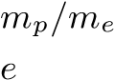к массе электрона1836*,*15

Элементарный заряд1*,*60 · 10−19 Кл

|  |  |  |
| --- | --- | --- |
| Отношение заряда электрона |  |  |
| к его массе | *e/me* | 1*,*76 · 1011 Кл/кг |
| Магнитный момент электрона | *µe* | 9*,*28 · 10−24 Дж/Тл |
| Постоянная Авогадро | *NA* | 6*,*02 · 1023 моль−1 |
| Атомная единица массы | 1 а.е.м. | 1*,*66 · 10−27 кг |
| Постоянная Фарадея  Универсальная газовая | *F* = *NAe* | 9*,*65 · 104 Кл/моль |
| постоянная | *R* | 8,31 Дж/(моль·К) |
| Нуль шкалы Цельсия | *T*0 | 273,15 К |
| Нормальное давление  Молярный объем идеального | *p*0 | 1*,*01 · 105 Па |
| газа при нормальных условиях | *Vm* = *RT*0*/p*0 | 22*,*41 · 10−3 м3/моль |
| Постоянная Больцмана  Постоянная Стефана — | *k* = *R/NA* | 1*,*38 · 10−23 Дж/К |
| Больцмана | *σ* | 5*,*67 · 10−8 Вт/(м2 ·К4) |
| Гравитационная постоянная  Нормальное ускорение | *G* | 6*,*67 · 10−11 Н·м2/кг2 |
| свободного падения | *gn* | 9,8 м/с2 |

Глава 1

# Кинематика

*§* **1.1.** Движение с постоянной скоростью

♦ **1.1.1.** На рисунке∗) приведена «смазанная фотография» летящего реактивного самолета. Длина самолета 30 м, длина его носовой части 10 м. Определите по этой «фотографии» скорость самолета. Время выдержки затвора 0,1 с. Форма самолета изображена на рисунке штриховой линией.

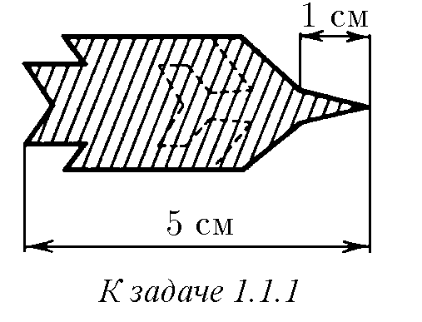**1.1.2.** Радиолокатор определяет координаты летящего самолета, измеряя угол между направлениемнаСеверныйполюсинаправлениемнасамолет и расстояние от радиолокатора до самолета. Внекоторыймоментвремениположениесамолета определялось координатами: угол *α*1 = 44◦, расстояние *R*1 = 100 км. Через промежуток времени 5 спослеэтогомоментакоординатысамолета на радиолокаторе: угол *α*2 = 46◦, расстояние

*R*2 = 100 км. Изобразите в декартовой системе координат с осью *y*, направленной на север, и с радиолокатором в начале координат положение самолета в оба моментавремени; определитемодульинаправлениеегоскорости. Уголотсчитывайте по часовой стрелке.

**1.1.3.** Через открытое окно в комнату влетел жук. Расстояние от жука до потолка менялось со скоростью 1 м/с, расстояние до стены, противоположной окну, менялось со скоростью 2 м/с, до боковой стены — со скоростью 2 м/с. Через 1 с полета жук попал в угол между потолком и боковой стеной комнаты.

Определите скорость полета жука и место в окне, через которое он влетел в комнату. Высота комнаты 2,5 м, ширина 4 м, длина 4 м.

♦ **1.1.4.** Счетчики *A* и *B*, регистрирующие момент прихода *γ*-кванта, расположены на расстоянии 2 м друг от друга. В некоторой точке между ними произошел распад *π*0-мезона на два *γ*-кванта. Найдите положение этой точки, если счетчик *A* зарегистрировал *γ*-квант на 10−9 с позднее, чем счетчик *B*. Скорость света 3 · 108 м/с.

♦ **1.1.5***∗***.** Три микрофона, расположенные на одной прямой в точках *A*, *B*, *C*, зарегистрировали последовательно в моменты времени *tA > tB > tC* звук от взрыва, который произошел в точке *O*, лежащей на отрезке *AC*. Найдите отрезок *AO*, если *AB* = *BC* = *L*. В какой момент времени произошел взрыв?

∗) Условным знаком ♦ указаны задачи и ответы, снабженные рисунками.

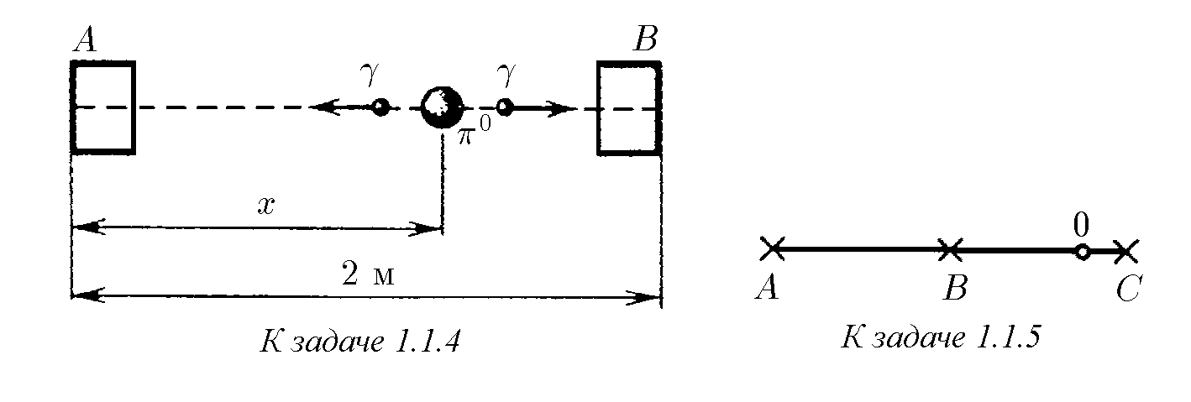**1.1.6.** Спортсменыбегутколоннойдлины *l* соскоростью *v*. Навстречубежит тренер со скоростью *u < v*. Каждый спортсмен, поравнявшись с тренером, разворачивается и начинает бежать назад с той же по модулю скоростью. Какова будет длина колонны, когда все спортсмены развернутся?

**1.1.7.** С подводной лодки, погружающейсявертикальноиравномерно, испускаются звуковые импульсы длительности *τ*0. Длительность приема отраженного от дна импульса *τ*. Скорость звука в воде *c*. С какой скоростью погружается подводная лодка?

♦ **1.1.8.** Лента транспортера имеет скорость *w*. Над лентой движется автомат, выбрасывающий *ν* шариков в единицу времени. Шарики прилипают к ленте. Счетчик шариков с фотоэлементом считает только шарики, прошедшие непосредственно под ним. Сколько шариков сосчитает счетчик за единицу времени, если скорость автомата *v < w*, скорость счетчика *u < w*?

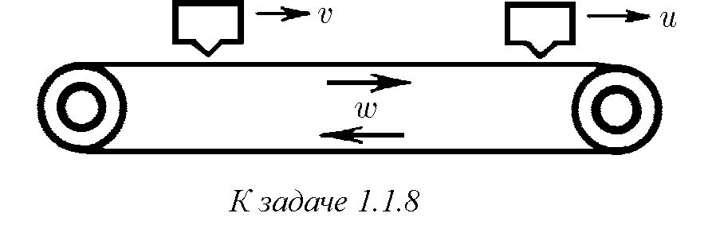

**1.1.9.** а. Из взрывчатого вещества изготовлен стержень длины *l*. Скорость детонации (скорость вовлечения во взрывновыхучастковвзрывчатоговещества) равна *v*, аскоростьразлетапродуктоввзрыва *u < v*. Какизменяетсясовременем область, занятая продуктами взрыва, если стержень подрывается с одного из концов? Сделайте рисунок.

♦ б∗. Из этого же взрывчатого вещества нужно изготовить такую тонкостенную коническую оболочку, чтобы при подрыве ее с вершины продукты взрыва одновременно ударили по плите. Какой угол между осью конуса и образующей нужно выбрать?

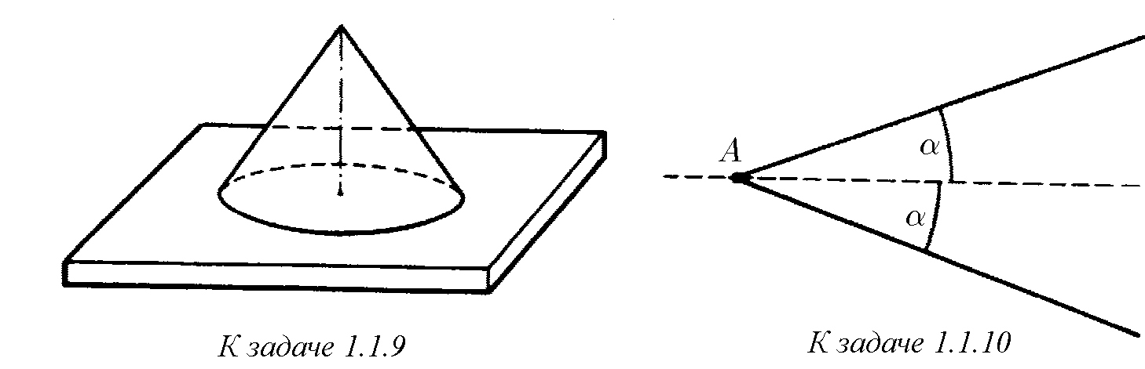

**1.1.10***∗***.** По прямому шоссе идет автобус с постоянной скоростью *v*. Вы заметили автобус, когда тот находился в некоторой точке *A*. Из какой области около шоссе вы можете догнать этот автобус, если скорость вашего бега *u < v*? Нарисуйте эту область для *u* = *v/*2.

**1.1.11***∗***.** Сверхзвуковой самолет летит горизонтально. Два микрофона, находящиеся на одной вертикали на расстоянии *l* друг от друга, зарегистрировали приход звука от самолета, пролетающего над микрофонами, с запаздыванием времени ∆*t*. Скорость звука в воздухе *c*. Какова скорость самолета?

♦ **1.1.12.** Два стержня пересекаются под углом 2*α* и движутся с равными скоростями *v* перпендикулярно самим себе. Какова скорость точки пересечения стержней?

♦ **1.1.13.** По графику зависимости координаты от времени постройте график зависимости скорости от времени.

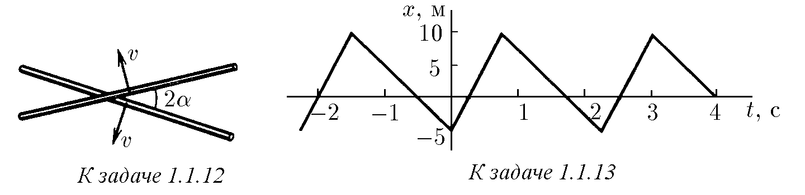

**1.1.14.** Найдите с помощью графиков зависимости координаты от времени момент времени и место соударения частиц, движущихся по одной прямой. Скорость первой частицы *v*, скорость второй *v/*2. Первая частица в момент времени *t* = 0 имела координату *x* = 0, вторая в момент времени *t*1 — координату *x* = *a*.

♦ **1.1.15.** По графикам зависимости скорости от времени постройте графики зависимости координаты от времени. Найдите в случаях б и в среднюю скорость за большое время.

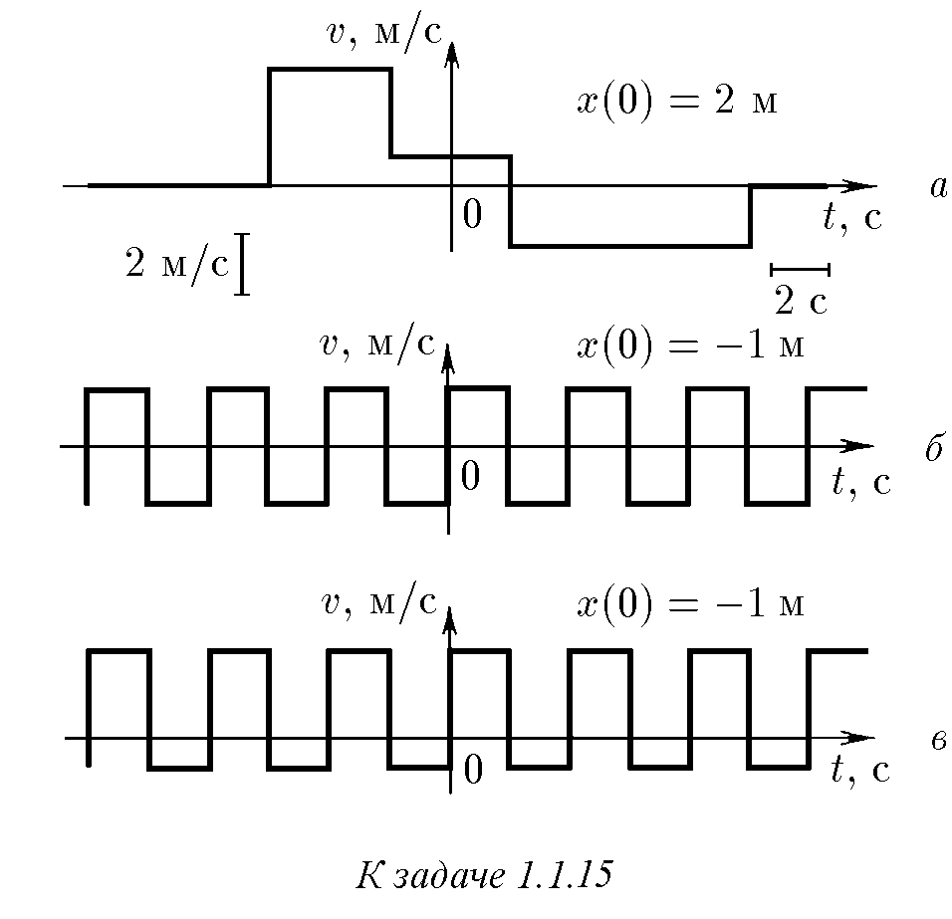

♦ **1.1.16.** Частица движется в одной плоскости. По графикам зависимости от времени проекций *vx* и *vy* скорости постройте траекторию частицы, если *x*(0) = 2 м, *y*(0) = 1 м.

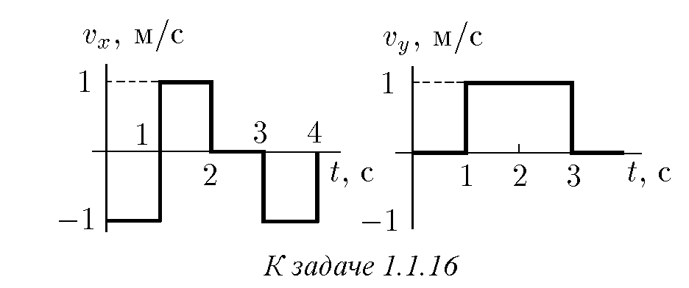

♦ **1.1.17.** Движение луча по экрану осциллографа описывается графиками зависимости координат *x* и *y* от времени. Какая картина возникнет на экране при *τy* = *τx*, *τx/*3, 3*τx*? Рассмотрите два случая (см. рисунок). В случае а горизонтальные линии на экране почти не видны. Почему? При каком соотношении *τx* и *τy* в случае б траектория луча на экране будет замкнутой?

♦ **1.1.18***∗***.** Автомобиль удаляется со скоростью *v* от длинной стены, двигаясь под углом *α* к ней. В момент, когда расстояние до стены равно *l*, шофер подает короткий звуковой сигнал. Какое расстояние пройдет автомобиль до момента, когда шофер услышит эхо? Скорость звука в воздухе *c*.

**1.1.19.** На какой угол изменится направление скорости шара после двух упругих ударов о стенки, угол между которыми равен *α*? Как полетит шар, если угол *α* = *π/*2? Движение происходит в плоскости, перпендикулярной стенкам. Приупругомудареогладкуюнеподвижнуюстенкууголпаденияшараравен углу отражения.

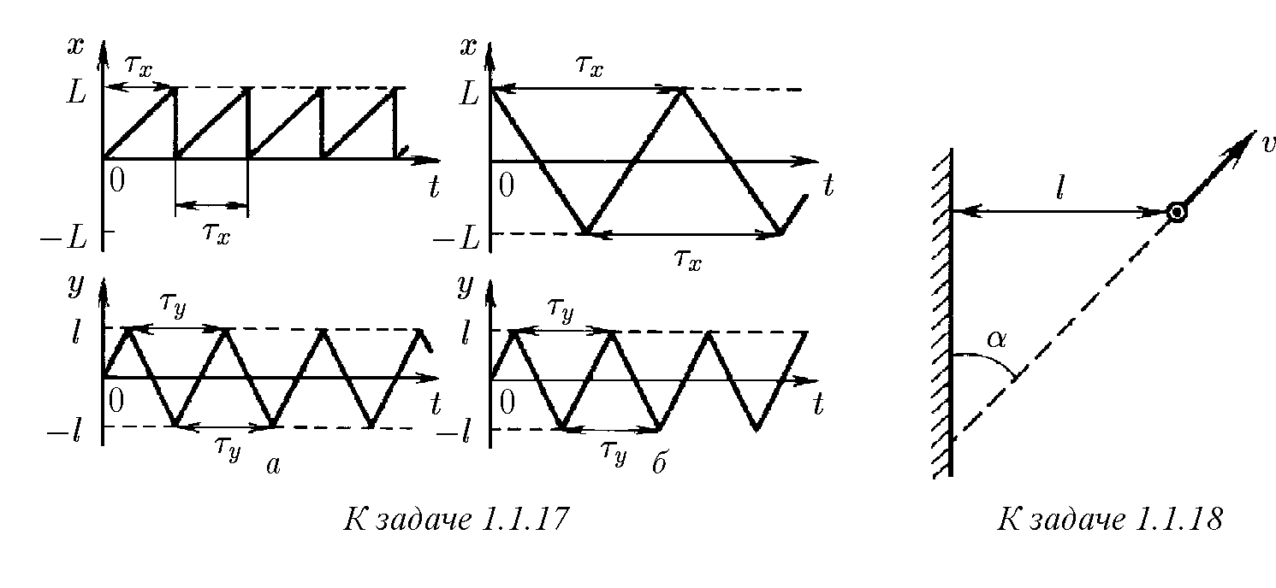

♦

♦ **1.1.20***∗***.** По биллиардному столу со сторонами а и б пускают шар от середины стороны *b*. Под каким углом к борту стола должен начать двигаться шар, 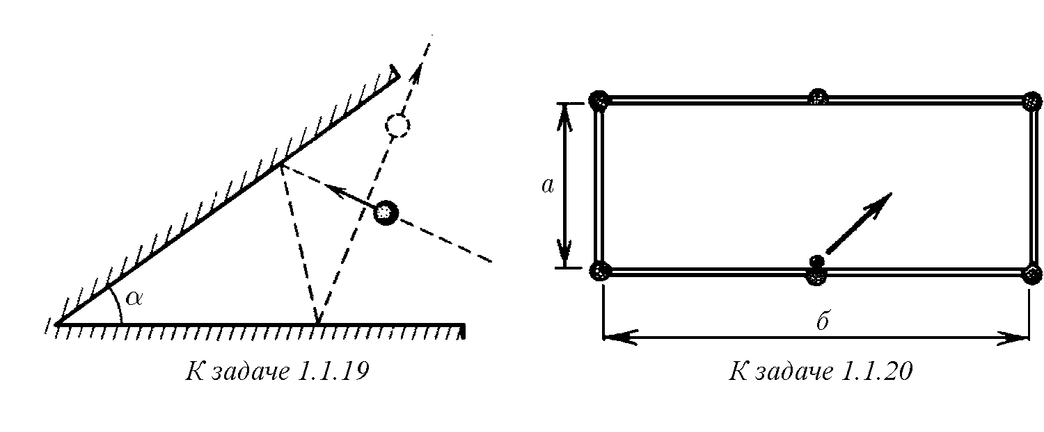чтобы вернуться в ту же точку, из которой он начал свое движение?

**1.1.21.** Уголковый отражатель, установленный на луноходе, представляет собой три взаимно перпендикулярных зеркала. Если на отражатель падает свет, скорость которого *c* = (*cx,cy,cz*), то какие составляющие будет иметь скорость света после отражения от зеркала, находящегося в плоскости *yOz*? после отражения от всех трех зеркал?

♦ **1.1.22.** Внутри закрепленного гладкостенного цилиндра радиуса *R* летает маленький шарик, упруго отражаясь от стенок так, что минимальное расстояние от него до оси цилиндра равно *h*. Какую долю времени он находится на расстоянии от оси цилиндра, меньшем *r*, но большем *h*?

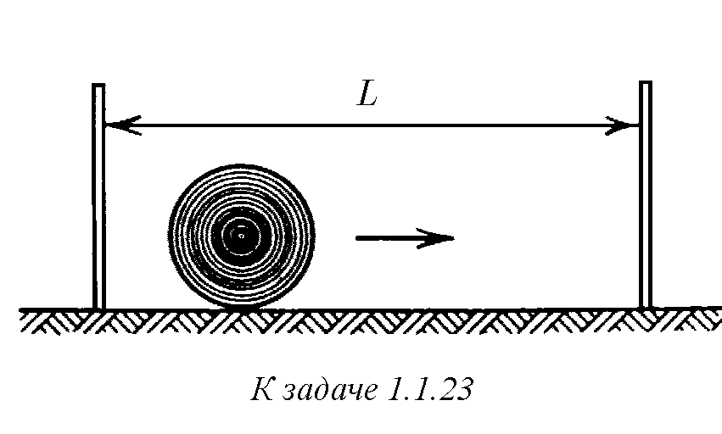♦ **1.1.23 .** Стрелок пытается попасть в диск радиуса *R*, который движется от одной стенки к другой с постоянной по модулю скоростью так быстро, что за ним нельзя уследить. Нарисуйте график зависимости вероятности попадания пули в диск от расстояния между точкой прицеливания и левой стенкой.

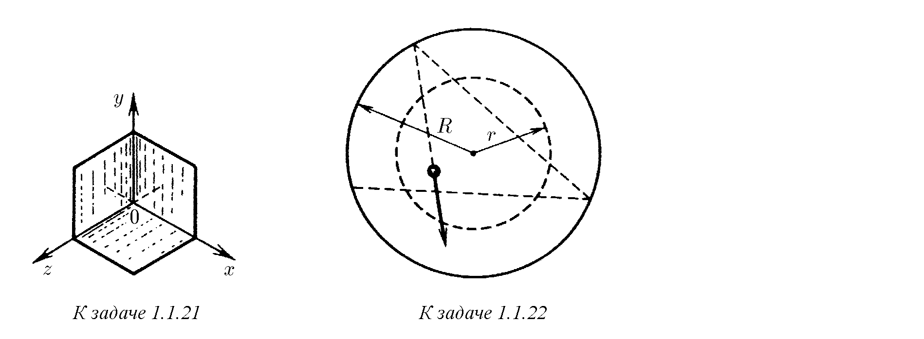

*∗*

Выстрелы производятся на высоте *R* от пола перпендикулярно направлению движения диска. В какой точке прицеливания вероятность попадания наименьшая? наибольшая? Чему они равны? Разберите случаи *L >* 4*R*, 4*R > L >* 2*R*, где *L* — расстояние между стенками.

*§* **1.2.** Движение с переменной скоростью

♦ **1.2.1.** На рисунке изображена траектория электрона, который дрейфует вдоль плоскости раздела областей с различными магнитными полями. Его траектория состоит из чередующихся полуокружностей радиуса *R* и *r*. Скорость электронапостояннапомодулюиравна *v*. Найдитесреднююскоростьэлектрона за большой промежуток времени.

♦ **1.2.2.** Две частицы в момент времени *t* = 0 вышли из одной точки. По графикам зависимости скорости от времени определите координаты и время новой встречи частиц.

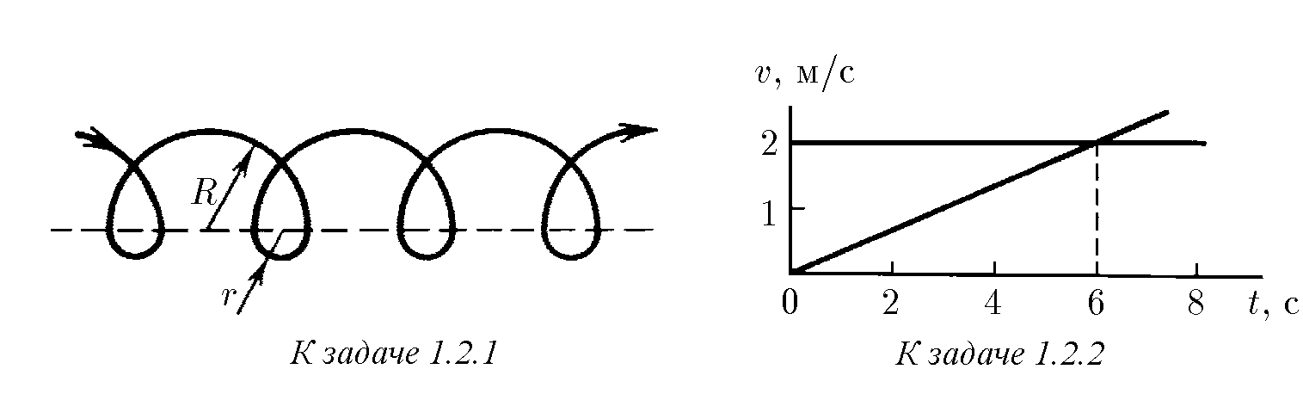♦ **1.2.3.** Теловтечениевремени *t*0 движетсяспостояннойскоростью *v*0. Затем скорость его линейно нарастает со временем так, что в момент времени 2*t*0 она равна 2*v*0. Определите путь, пройденный телом за время *t > t*0.

**1.2.4.** Нарисуйте график зависимости координаты от времени для прямолинейного движения, удовлетворяющего одновременно двум условиям: а) средняя скорость в промежутке времени от 2 до 6 с равна 5 м/с; б) максимальная скорость в том же промежутке равна 15 м/с.

**1.2.5** Въезжая на поврежденный участок шоссе, каждый автомобиль в колонне уменьшает скорость от *v*1 до *v*2. Какой должна быть дистанция между автомобилями, чтобы они не сталкивались? Длина каждого автомобиля *l*.

♦ **1.2.6.** График зависимости скорости тела от времени имеет вид полуокружности. Максимальная скорость тела *v*0, время движения *t*0. Определите путь, пройденный телом.

**1.2.7.** Автобусдвижетсявтечение 20 спопрямойдоостановки, проходяпри этом расстояние 310 м. Его начальная скорость 15 м/с. Докажите, что ускорение автобуса меняется по направлению.

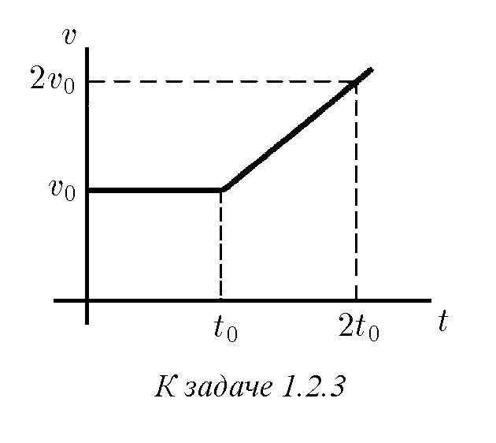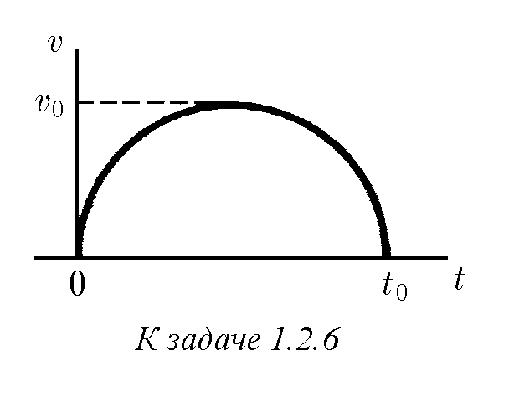

**1.2.8***∗***.** Частица, покинув источник, пролетает с постоянной скоростью расстояние *L*, азатемтормозитсясускорением *a*. Прикакойскоростичастицывремя движения от ее вылета до остановки будет наименьшим? **1.2.9.** Мигрирующиерыбы, накопиввморезапасжира, заходятвустьярек. В пресной воде они не питаются, поэтому им важно добраться до нерестилищ в верховьях реки с наименьшими потерями массы. Расход жира на поддержание основного обмена веществ в организме рыбы за единицу времени равен *N*, а добавочный расход *bv*2 тратится на движение со скоростью *v*. С какой скоростью должны двигаться рыбы, чтобы затраты жира на пути до нерестилища были минимальны? (Рыбы прекрасно чувствуют эту скорость.)

**1.2.10.** Из полусферического аквариума радиуса *R*, наполненного водой, с единицы поверхности воды в единицу времени испаряется объем жидкости *q*.

Через какое время вода испарится?

**1.2.11***∗***.** а. Вконическомсосудеуровеньводыподнимаетсяспостояннойскоростью *v*0. Как зависит от времени скорость поступления воды в сосуд через трубку сечения *s*? В нулевой момент времени сосуд пуст.

б. Струя масла, попадающая на поверхность воды, растекается по ней круглым пятном толщины *h*. Как зависит от времени скорость движения границы пятна, если в единицу времени поступает объем масла *q*? В начальный момент времени радиус пятна равен нулю.

**1.2.12.** Мальчик надувает воздушный шарик. При радиусе шарика 10 см скорость увеличения радиуса равна 1 мм/с. Какой объем воздуха ежесекундно выдыхает мальчик?

**1.2.13.** «Корабль шел на пределе, дальнейший разгон не предусматривался инструкциями космофлота. Через час скорость возросла на тысячу километров в секунду» (Кир Булычев*.* Агент КФ // Химия и жизнь. 1984. № 12. С. 111). Найдите ускорение корабля. Во сколько раз оно превосходит ускорение свободного падения на Земле?

♦ **1.2.14.** По графику зависимости ускорения от времени установите скорость в моменты времени 4 и 15 с, если в момент времени 1 c скорость равна 3 м/с.

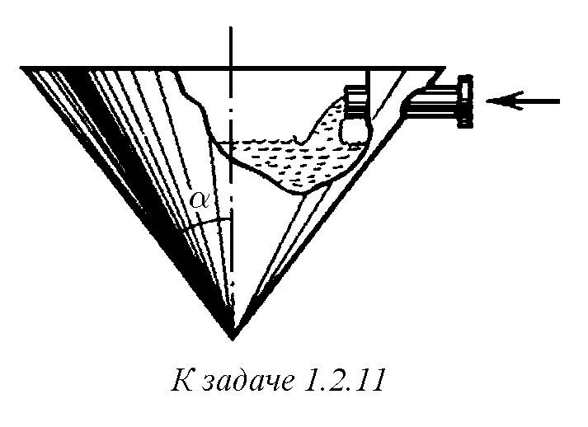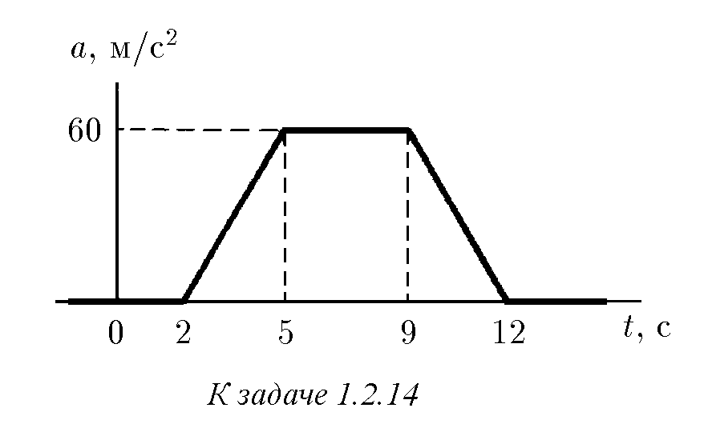

**1.2.15.** Ускорение ракетной тележки от старта до остановки в течение первых 6 с составляет 100 м/с2, затем в течение 7 с она двигается без ускорения, а последние 3 с тележка имеет отрицательное ускорение −200 м/с2. Постройте графики зависимости от времени ускорения, скорости и координаты. Какого наибольшегозначениядостигласкоростьтележки? Накакомотрезкепутипроисходило торможение? Какое полное расстояние прошла тележка? Как по графику зависимости ускорения от времени проверить, действительно ли тележка остановилась?

♦ **1.2.16.** Графики зависимости координаты от времени, построенные в различном масштабе времени для двух частиц, оказались одинаковыми. Одно деление оси времени *t* для графика первой частицы отвечает 4 с, а для графика второй — 1 с. Найдите отношение скоростей и отношение ускорений частиц для точки *A* графика.

♦ **1.2.17.** Часть графика зависимости координаты от времени, расположенная ниже оси *t*, подобна той части графика, которая выше этой оси. Постройте графики зависимости от времени скорости и ускорения. Сравните ускорения при наибольшем и наименьшем значениях *x*.

♦ **1.2.18.** По графику зависимости скорости от времени постройте графики зависимости от времени координаты и ускорения, если *x*(0) = 0.

♦ **1.2.19.** Длина шкалы спидометра 15 см; он измеряет скорость автомобиля в пределах от нуля до 150 км/ч. Найдите скорость указателя спидометра, если автомобиль движется с ускорением 2 м/с2.

**1.2.20 .** Телоначинаетдвижениеизточки *A* идвижетсясначаларавноускоренно в течение времени *t*0, затем с тем же по модулю ускорением — равнозамедленно. Через какое время от начала движения тело вернется в точку *A*? **1.2.21***∗***.** Время отправления электрички по расписанию 12.00. На ваших часах 12.00, но мимо вас уже начинает проезжать предпоследний вагон, который движется мимо вас в течение времени *t*1. Последний вагон проходит мимо вас в течение *t*2. Электричка отправилась вовремя и движется равноускоренно. На какое время отстают ваши часы?

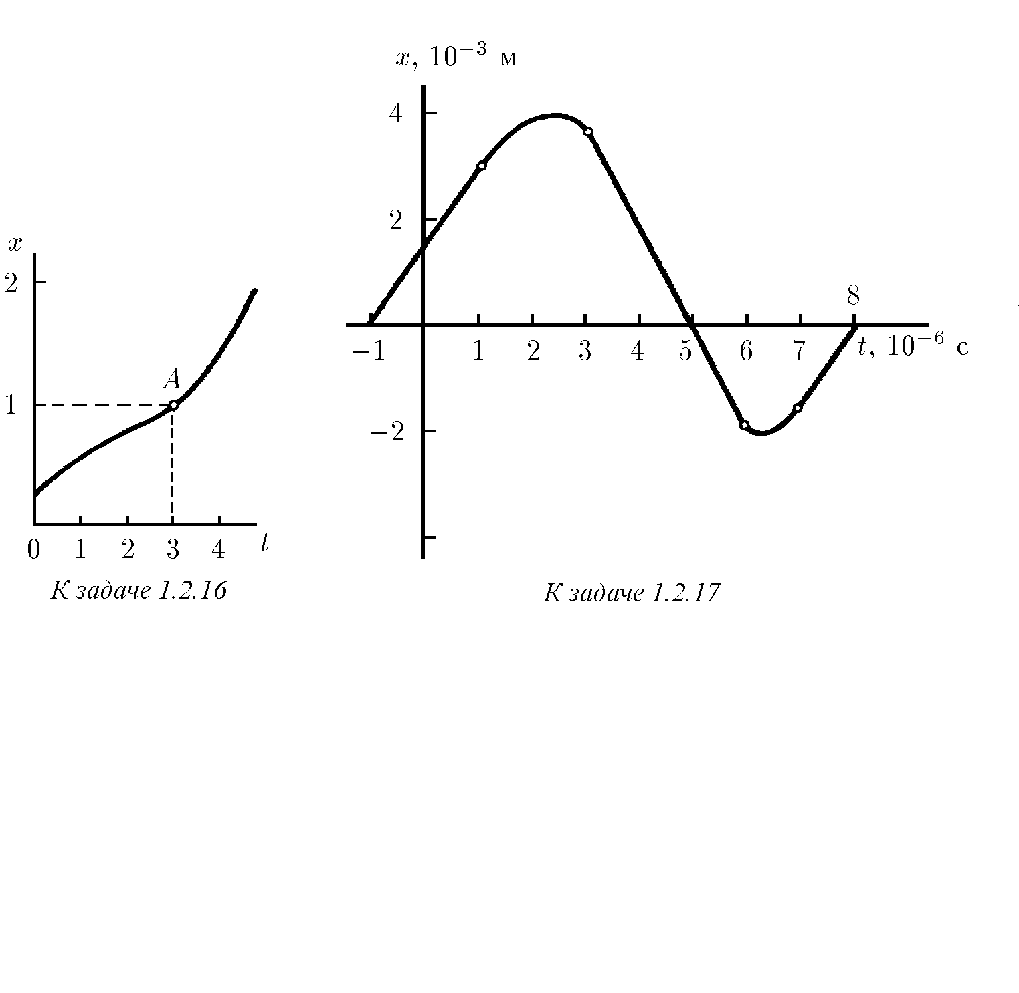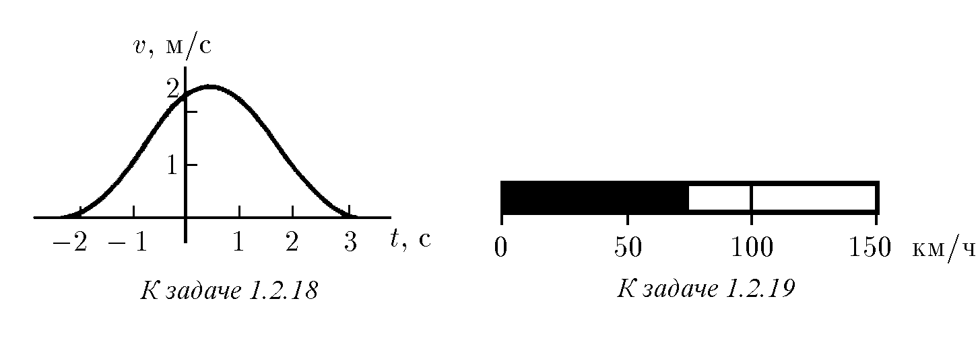

*∗*

*§* **1.3.** Движение в поле тяжести∗)**.** Криволинейное движение ♦ **1.3.1.** Из одной и той же точки вертикально вверх с интервалом времени ∆*t* выброшены два шарика со скоростью *v*. Через какое время после вылета второго шарика они столкнутся?

♦ **1.3.2.** а. Из верхней точки окружности по гладкому желобу под углом *ϕ* к вертикали начинает скользить шарик. За какое время он достигнет окружности, если ее диаметр *D*?

♦ б. Из точки *A* по спицам с разным наклоном одновременно начинают скользить без трения маленькие бусинки. На какой кривой будут находиться бусинки в момент времени *t*?

∗) Если на рисунке к задаче указано ускорение свободного падения *g*, необходим учет поля тяжести.

♦

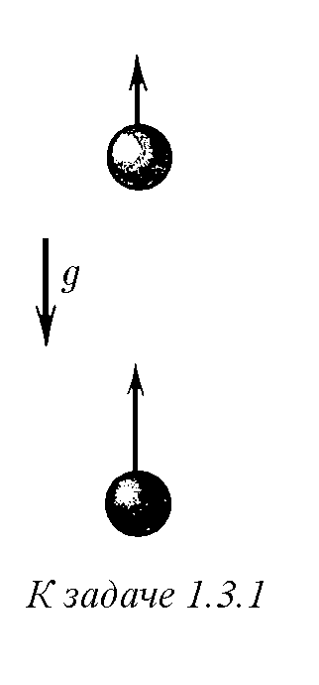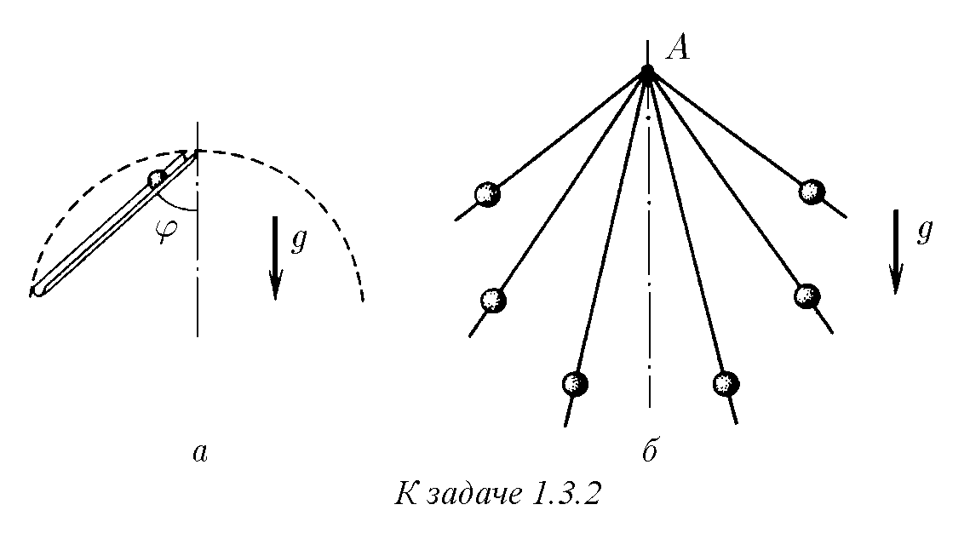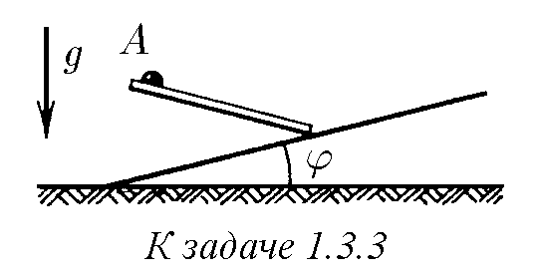

**1.3.3**

*∗*

**.**

Под каким углом к вертикали должен

быть направлен из точки

*A*

гладкий желоб

,

чтобы

шарик соскользнул по нему на наклонную плоскость

за наименьшее время

?

**1.3.4.**

Свободно падающее тело пролетело мимо

точки

*A*

соскоростью

*v*

*A*

.

Скакойскоростьюонопро

-

летит мимо точки

*B*

,

находящейся на

*h*

ниже

*A*

?

**1.3.5.** Камень бросают со скоростью *v* под углом *ϕ* к горизонту. Через какое время скорость будет составлять угол *α* с горизонтом?

**1.3.6.** Из орудия произведен выстрел под углом *ϕ* к горизонту. Начальная скоростьснаряда *v*. Поверхностьземлигоризонтальна. Найдите: а) горизонтальную и вертикальную проекции скорости как функции времени; б) зависимость координат *x* и *y* от времени; в) уравнение траектории, т. е. зависимость *y* от *x*; г) время полета, наибольшую высоту и дальность полета снаряда.

♦ **1.3.7.** По гладкой наклонной плоскости со скоростью *v* пускают шарик. Какое расстояние по горизонтали он пройдет, прежде чем скатится с плоскости? Плоскость наклонена к горизонту под углом 45◦. Начальная скорость шарика образует угол 45◦ с горизонтальным краем плоскости.

♦ **1.3.8.** Из миномета ведут стрельбу по объектам, расположенным на склоне горы. На каком расстоянии от миномета будут падать мины, если их начальная скорость *v*, угол наклона горы *α* и угол стрельбы по отношению к горизонту *β*?

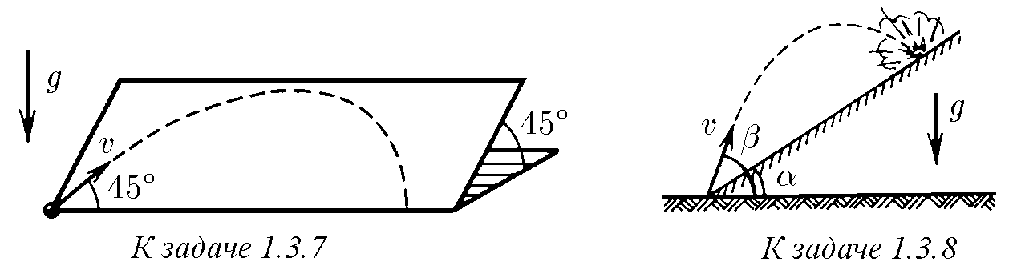

**1.3.9.** С какой скоростью должен в момент старта ракеты вылететь снаряд из пушки, чтобы поразить ракету, стартующую вертикально с ускорением *a*? Расстояние от пушки до места старта ракеты равно *L*, пушка стреляет под углом 45◦ к горизонту.

♦ **1.3.10.** Утка летела по горизонтальной прямой с постоянной скоростью *u*. В нее бросил камень неопытный «охотник», причем бросок был сделан без упреждения, т. е. в момент броска скорость камня *v* былана правлена как раз на утку под углом *α* к горизонту. На какой высоте летела утка, если камень все же попал в нее?

2

♦ **1.3.11.**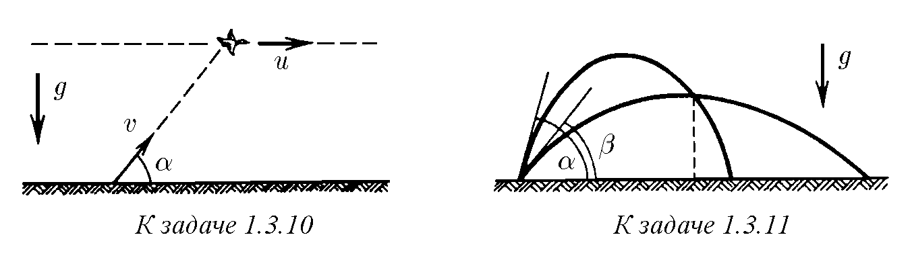Из отверстия шланга, прикрытого пальцем, бьют две струи под углом *α* и *β* кгоризонтусодинаковойначальнойскоростью *v*. Накакомрасстоянии от отверствия по горизонтали струи пересекутся?

**1.3.12***∗***.** Из шланга, лежащего на земле, бьет под углом 45◦ к горизонту вода с начальной скоростью 10 м/с. Площадь сечения отверствия шланга 5 см2. Определите массу струи, находящейся в воздухе.

**1.3.13***∗***.** Снаряд, вылетев из орудия, попал в точку с координатами *x* по горизонтали и *y* по вертикали. Начальная скорость снаряда *v*. Найдите: а) тангенс угла, образуемого стволом орудия с горизонтом; б) границу области возможного попаданияснаряда; в) наименьшуюначальнуюскоростьснаряда, прикоторойон может попасть в точку с координатами *x*, *y*.

Указание. При решении воспользуйтесь тригонометрическим тождеством

1*/*cos2 *ϕ* = tg2 *ϕ* + 1.

**1.3.14.** Содногоитогожеместасинтерваломвремени ∆*t* брошеныдватела с одной и той же начальной скоростью *v* под углом *ϕ* к горизонту. Как движется первое тело относительно второго? Почему относительная скорость зависит только от ∆*t*?

**1.3.15.** По внутренней поверхности гладкого вертикального цилиндрарадиуса *R* под углом *α* к вертикали пускают шарик. Какую начальную скорость ему надо сообщить, чтобы он вернулся в исходную точку?

♦ **1.3.16***∗***.** В трубу длины *l*, наклоненную под углом *α* к горизонту, влетает шарик с горизонтальной скоростью *v*. Определите время пребывания шарика в трубе, если удары шарика о ее стенки упругие.

♦ **1.3.17.** Впрямоугольнойкоробке, упругоударяясьодноиправуюстенку, по одной траектории туда и обратно прыгает шарик. Промежуток времени между ударами о дно и стенку равен ∆*t*. Дно коробки образует угол *α* с горизонтом. Найдите скорости шарика сразу после ударов.

♦ **1.3.18 .** Всферическойлункепрыгаетшарик, упругоударяясьоеестенкив двух точках, расположенных на одной горизонтали. Промежуток времени между ударами при движении шарика слева направо всегда равен *T*1, а при движении справа налево — *T*2 6= *T*1. Определите радиус лунки.

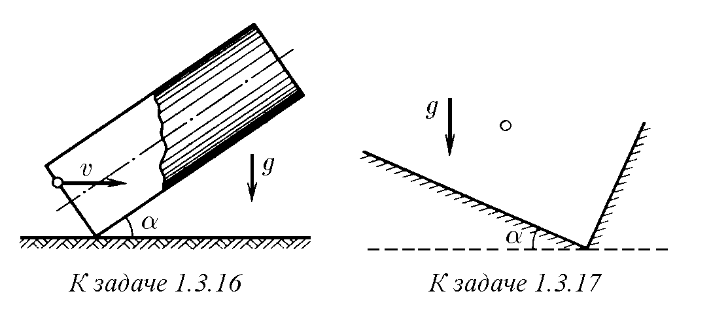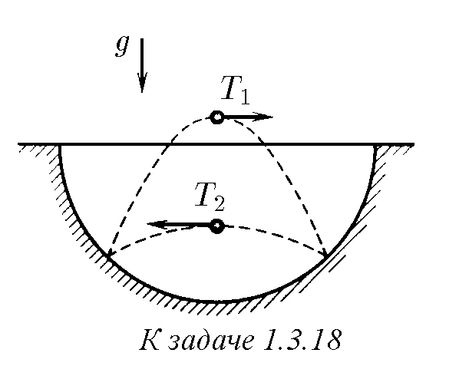

*∗*

**1.3.19***∗***.** Какую минимальную скорость должен иметь камень, брошенный мальчиком, чтобы он перелетел дом высоты *H* и длины *L*, если бросок совершается с высоты *h* и для броска мальчик может выбрать любое место?

**1.3.20.** Определите скорость и ускорение, которыми обладают точки земной поверхности на экваторе и в Санкт-Петербурге из-за участия Земли в суточном вращении. Радиус Земли принять равным 6400 км. Широта СанктПетербурга 60◦.

**1.3.21.** Скакойскоростьюдолженлететьспутник, чтобы, всевремя«падая» на Землю с ускорением *g*, двигаться по окружности? Принять радиус орбиты

*R* = 6400 км, а *g* = 10 м/с2.

♦ **1.3.22***∗***.** Самолеты летят по одной прямой навстречу друг другу с одинаковой скоростью *v*. Предельная дальность обнаружения ими друг друга *l*. Один самолет после обнаружения другого совершает разворот, не меняя модуля скорости, и летит параллельно второму самолету. При каком постоянном ускорении самолеты потеряют друг друга из вида в конце разворота?

♦ **1.3.23.** Небольшое тело движется с постоянной скоростью *v* по траектории, состоящей из двух плавно соединенных дуг окружностей радиуса *R* и *R/*3. Постройте векторы ускорения в отмеченных точках траектории.

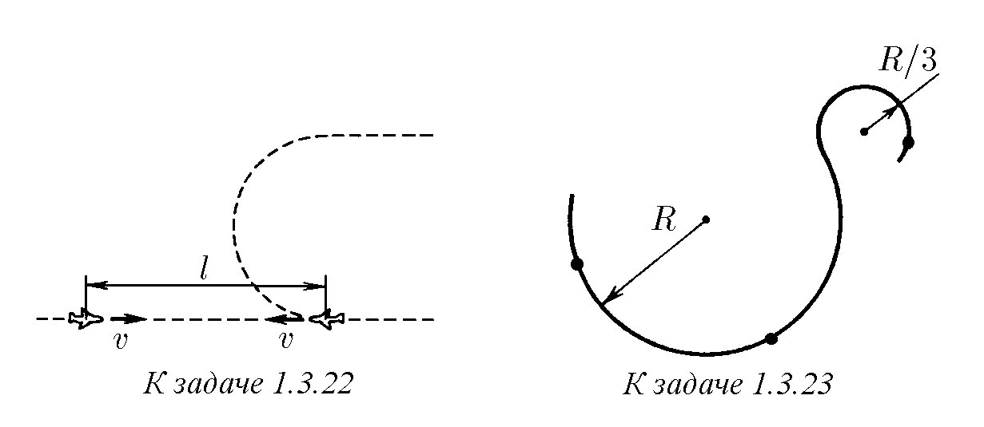

6

**1.3.24.** В момент времени, когда скорость частицы равна 10 м/с, ее ускорение составляет 104 м/с2 и направлено под углом 30◦ к скорости. На сколько увеличится скорость за 10−2 с? На какой угол изменится направление скорости? Какова в этот момент угловая скорость вращения вектора скорости?

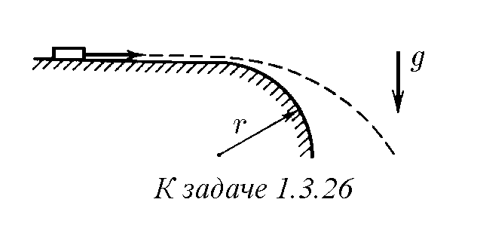**1.3.25.** Небольшоетелодвижетсяпоокружностирадиуса *r* соскоростью, которая линейно увеличивается во времени по закону *v* = *kt*. Найдите зависимость полного ускорения тела от времени.

♦ **1.3.26.** Крайгладкогогоризонтальногостола скруглен по окружности радиуса *r*. С какой наименьшей скоростью нужно пустить по столу малое тело, чтобы оно, достигнув скругления, сразу полетело по параболе?

**1.3.27***∗***.** Сферический резервуар, стоящий на земле, имеет радиус *R*. При какой наименьшей скорости брошенный с земли камень может перелететь через резервуар, лишь коснувшись его вершины?

**1.3.28.** Снаряды вылетают с начальной скоростью 600 м/с под углом 30◦, 45◦, 60◦ к горизонту. Определите радиус кривизны траектории снарядов в их наивысшей и начальной точках.

**1.3.29.** Для экономии места въезд на один из высочайших в Японии мостов устроенввидевинтовойлинии, обвивающейцилиндррадиуса *R*. Полотнодороги составляет угол *α* с горизонтальной плоскостью. Каково ускорение автомобиля, движущегося по ней с постоянной по модулю скоростью *v*? **1.3.30***∗***.** Снарядвылетаетизпушкисоскоростью *V* подуглом *α* кгоризонту.

Какое время снаряд приближается к пушке?

*§* **1.4.** Преобразование Галилея

♦ **1.4.1.** Начальные положения и скорости двух кораблей заданы на рисунке. Корабли движутся без ускорения. Как найти наименьшее расстояние между ними?

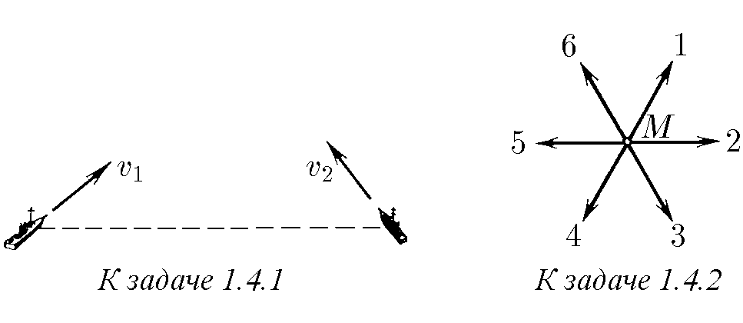♦ **1.4.2.** НарисункескоростишестивыпущенныхстарымМазаемзайцевизображены в системе координат, неподвижной относительно Мазая. Попробуйте нарисовать скорости Мазая и остальных зайцев в системе координат, неподвижной относительно зайца 1.

**1.4.3.** Одна из частиц пылевого облака (частица *A*) покоится, а все остальные разлетаются от нее в разные стороны со скоростями, пропорциональными расстояниям от них до частицы *A*. Какую картину движения обнаружит наблюдатель, движущийся вместе с частицей *B*?

♦ **1.4.4.** С угла *A* квадратного плота спрыгнул в воду и поплыл вокруг плота пес. Нарисуйте траекторию движения пса относительно берега, если он плывет вдоль сторон плота, а его скорость относительно воды составляет 4*/*3 скорости течения реки.

**1.4.5.** а. Капли дождя из-за сопротивления воздуха падают с постоянной скоростью *v*, перпендикулярной поверхности земли. Как необходимо расположить цилиндрическое ведро, находящееся на движущейся со скоростью *u* платформе, чтобы капли не попадали на его стенки?

б. При скорости ветра 10 м/с капли дождя падают под углом 30◦ к вертикали. При какой скорости ветра капли будут падать под углом 45◦? ♦ **1.4.6***∗***.** Буер представляет собой парусные сани. Он может двигаться лишь по линии, по которой направленыегоконьки. Ветердуетсоскоростью *v*, перпендикулярной направлению движения буера. Парус же составляет 30◦ с направлением движения. Какую скорость не может превысить буер при этом ветре? **1.4.7***∗***.** Какой будет продолжительность полета самолета из Новосибирска в Москву и обратно, про-

исходящего по прямой, если в течение всего полета ветер дует под углом *α* к трассе со скоростью *u*? Скорость самолета относительно воздуха *v*, длина трассы *L*. При каком направлении ветра продолжительность полета максимальна? ♦ **1.4.8.** При упругом ударе тела о неподвижную стенку его скорость *v* меняется лишь по направлению. Определите изменение после удара скорости этого тела, если стенка движется: а) со скоростью *u* навстречу телу; б) со скоростью *w < v* в направлении движения тела.

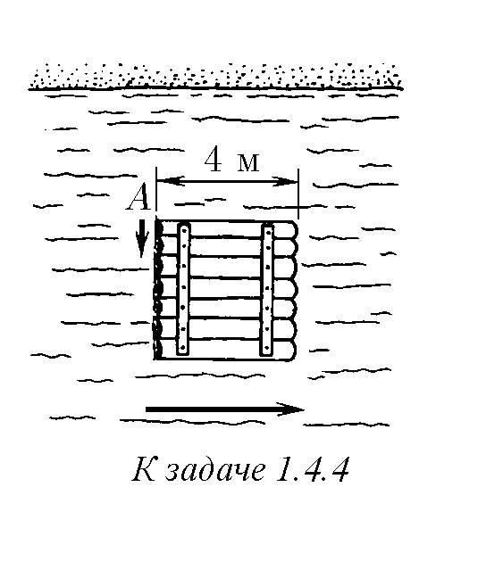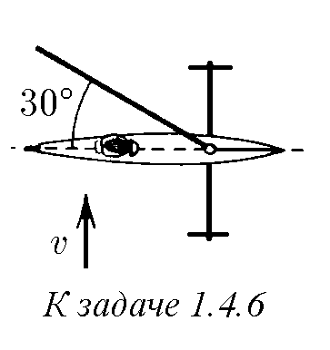

♦ **1.4.9.** Тело налетает на стенку со скоростью *v* пол углом *α* к линии, перпендикулярнойстенке. Определитескоростьтелапослеупругогоудара, еслистенка:

а) неподвижна; б) движетсяперпендикулярносамойсебесоскоростью *w* навстречу телу; в) движется под углом *β* к линии, перпендикулярной ей самой, со скоростью *w* навстречу телу.

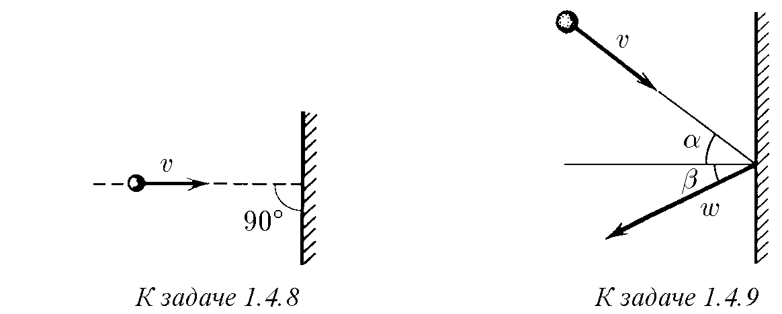

**1.4.10.** Внутри сферы радиуса *R*, движущейся со скоростью *u*, находится шарикрадиуса *r*, которыйвмомент, когдаонпроходитчерезцентрсферы, имеет скорость *v*, перпендикулярную скорости *u*. Масса сферы много больше массы шарика. Определите, с какой частотой шарик ударяется о стенку сферы. Удары абсолютно упругие.

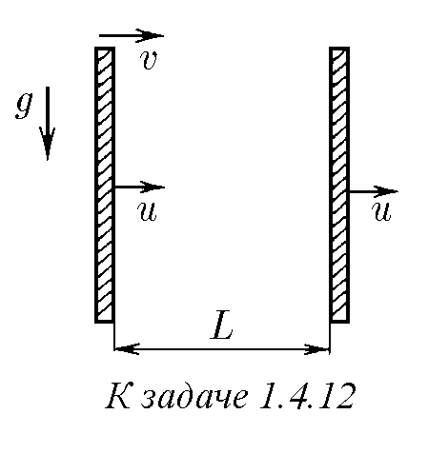**1.4.11.** Тело роняют над плитой на высоте *h* от нее. Плита движется вертикальновверхсоскоростью *u*. Определитевремямеждудвумяпоследовательными ударами тела о плиту. Удары абсолютно упругие.

♦ **1.4.12.** Тело влетает горизонтально со скоростью *v* в пространство между двумя вертикальными стенками, которыеперемещаютсясоскоростью *u*. Определите скорость тела после *n*-гоудара о переднюю стенку. Расстояние между стенками *L*. Удары абсолютно упругие.

**1.4.13.** Шестеренка радиуса *R* помещена между двумя параллельными зубчатыми рейками. Рейки движутся со скоростью *v*1 и *v*2 навстречу друг другу. Какова частота вращения шестеренки?

**1.4.14***∗***.** Ядро, летящее со скоростью *v*, распадается на два одинаковых осколка. Определите максимальный возможный угол *α* между скоростями одного из осколков и вектором v, если при распаде покоящегося ядра осколки имеют скорость *u < v*.

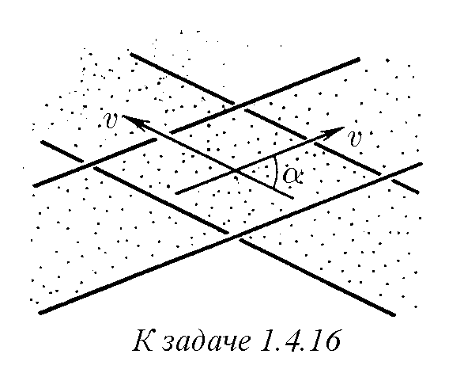**1.4.15***∗***.** Имеетсяпучокодинаковыхядер, движущихсясоскоростью *v*. Ядра впучкесамопроизвольноделятсянапарыодинаковыхосколков. Скоростьосколков, движущихся в направлении пучка, равна 3*v*. Найдите скорость осколков, движущихся в направлении, перпендикулярном пучку.

♦ **1.4.16.** Двапучкачастиц, движущихсясодинаковойпомодулюскоростью *v*, пересекаютсяпод углом *α*. Соударениячастицпроисходятвограниченной области. Перейдем к системе отсчета, где скорости частиц равны по модулю и противоположны по направлению. Казалось бы, теперь область пересечения — весь объем пучков, и поэтому число соударений в единицу времени должно быть больше. Объясните получившееся противоречие.

2∗

**1.4.17.** Идет отвесный дождь. Скорость капель *u*. По асфальту со скоростью *v* скользит мяч. Во сколько раз за один и тот же промежуток времени на негопопадаетбольшекапель, чемнатакойже, нонеподвижныймяч? Изменится ли ответ, если мяч не круглый?

**1.4.18***∗***.** Мальчик, которыйможетплаватьсоскоростью, вдваразаменьшей скорости течения реки, хочет переплыть эту реку так, чтобы его как можно меньше снесло вниз по течению. Под каким углом к берегу он должен плыть? На какое расстояние его снесет, если ширина реки 200 м?

*§* **1.5.** Движение со связями

♦ **1.5.1.** Скорость груза *A* равна *vA*. Чему равна скорость груза *B*?

♦ **1.5.2.** Угловая скорость катушки равна *ω*, радиус внутреннего цилиндра *r*, а радиус внешних цилиндров *R*. Каковы скорости оси катушки и груза относительно земли?

♦ **1.5.3.** Клин, имеющий угол 30◦, лежит на горизонтальной плоскости. Вертикальный стержень, опускающийся со скоростью *v*, заставляет клин скользить по этой плоскости. Какова скорость клина?

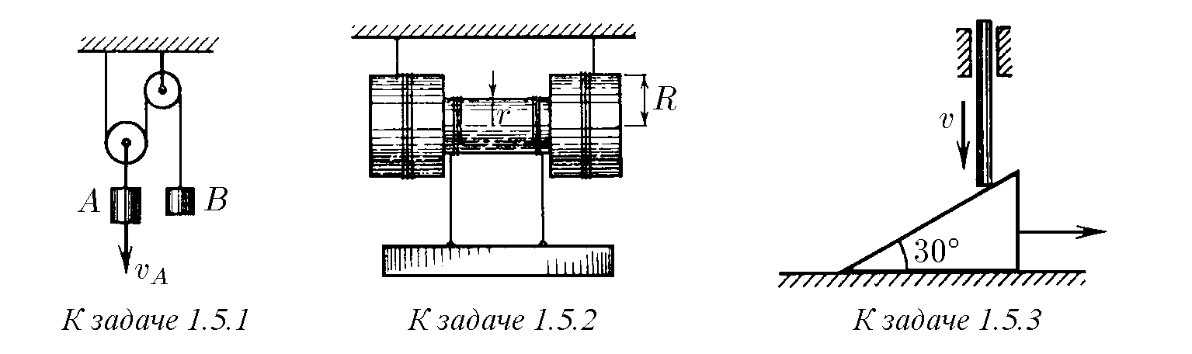

**1.5.4.** На клине с углом *α* лежит монета. С каким наименьшим ускорением должен двигаться клин по горизонтальной плоскости, чтобы монета свободно падала вниз? ♦ **1.5.5***∗***.** Скоростьмонеты, соскальзывающейсклина, изображенанарисунке. Графическим построением найдите скорость клина.

**1.5.6.** Плоское твердое тело вращается вокруг оси, перпендикулярной его плоскости. Координаты начального положения точек *A* и *B* этого тела (−1*,*2) и (3*,*1), а конечного — (−3*,*1) и (−2*,*−3). Графическим построением найдите координаты оси вращения.

♦ **1.5.7.** а. Скорость точки *A* твердого тела равна *v* и образует угол 45◦ с направлением прямой *AB*. Скорость точки *B* этого тела равна *u*. Определите проекцию скорости точки *B* на направление *AB*.

♦ б. Скорости точек *A* и *B* твердого тела равны *v*. Скорость точки *C*, находящейся в плоскости прямой *AB* и вектора v, равна *u > v*. Найдите проекцию скорости точки *C* на ось, перпендикулярную указанной плоскости.

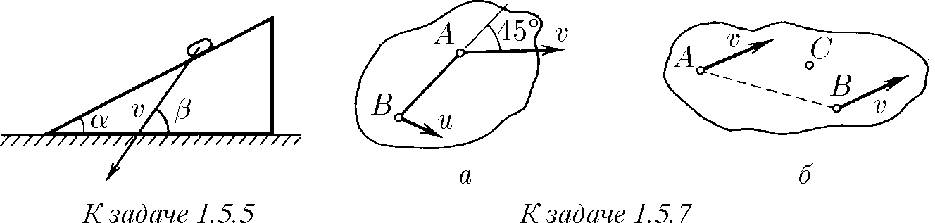

♦ **1.5.8.** Постройтетраекторииточекколеса, катящегосябезпроскальзывания по рельсу. Рассмотрите случаи, когда точки находятся от оси колеса на расстоянии: *r > R*, *r* = *R*, *r < R*. Найдите ускорение этих точек, если ось колеса движется с постоянной скоростью *v*. Найдите радиус кривизны траектории точки, находящейся в высшем и низшем положениях на расстоянии *r* 6= *R* от оси колеса.

♦ **1.5.9***∗***.** Нить, намотаннуюнаоськатушки, тянутсоскоростью *v* подуглом *α* к горизонту. Катушка катится по горизонтальной плоскости без проскальзывания. Найдите скорость оси и угловую скорость вращения катушки. При каких углах *α* ось движется вправо? влево? Нить так длинна, что угол *α* не меняется при движении.

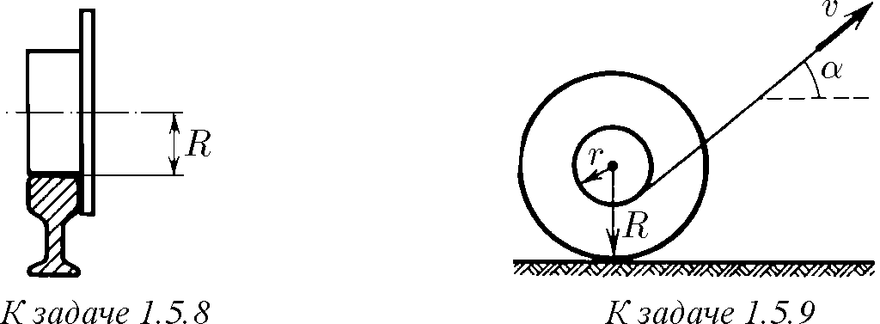

♦ **1.5.10.** По внутренней поверхности закрепленного цилиндра радиуса 2*r* катится без проскальзывания колесо радиуса *r*. Найдите траекторию точки обода колеса.

**1.5.11.** а. Луна обращена к Земле постоянно одной стороной. Сколько оборотов совершит она вокруг своей оси за время полного оборота вокруг Земли?

б. На сколько в среднем звездные сутки короче солнечных? Земля обходит Солнце за 365*,*25 солнечных суток.

♦ **1.5.12.** Бусинкаможетдвигатьсяпокольцурадиуса *R*, подталкиваемаяспицей, равномерно вращающейся с угловой скоростью *ω* в плоскости кольца. Ось вращения спицы находится на кольце. Определите ускорение бусинки.

♦ **1.5.13.** Веревку, привязаннуюклодке, тянутзасвободныйконецтакимобразом, чтобы она не провисала. Лодка движется с постоянной скоростью *v*, образуя в некоторый момент времени угол *α* с отрезком веревки, находящимся между столбом и лодкой. С какой скоростью нужно тянуть в этот момент времени свободный конец веревки?

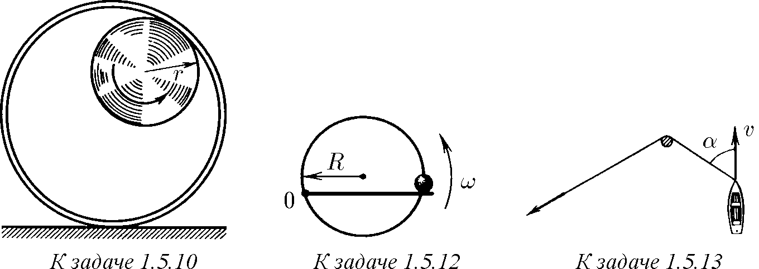

**1.5.14***∗***.** Четыре черепахи находятся в вершинах квадрата со стороной *a*. Они начинают двигаться одновременно с постоянной по модулю скоростью *v*. Каждая черепаха движется по направлению к своей соседке по часовой стрелке.

Где встретятся черепахи и через какое время?

♦ **1.5.15.** Постройтепримерныйграфикзависимостискороститочки *B* отвремени, если скорость *vA* точки *A* постоянна. Найдите формулу этой зависимости, если *x*(0) = 0.

♦ **1.5.16.** Стержень упирается своими концами в стороны прямого угла. Верхний конец стержня поднимают со скоростью *v*. Найдите, как зависит от времени скорость его нижнего конца. За начало отсчета времени принять момент, когда верхний конец находится в вершине угла. Длина стержня *L*.

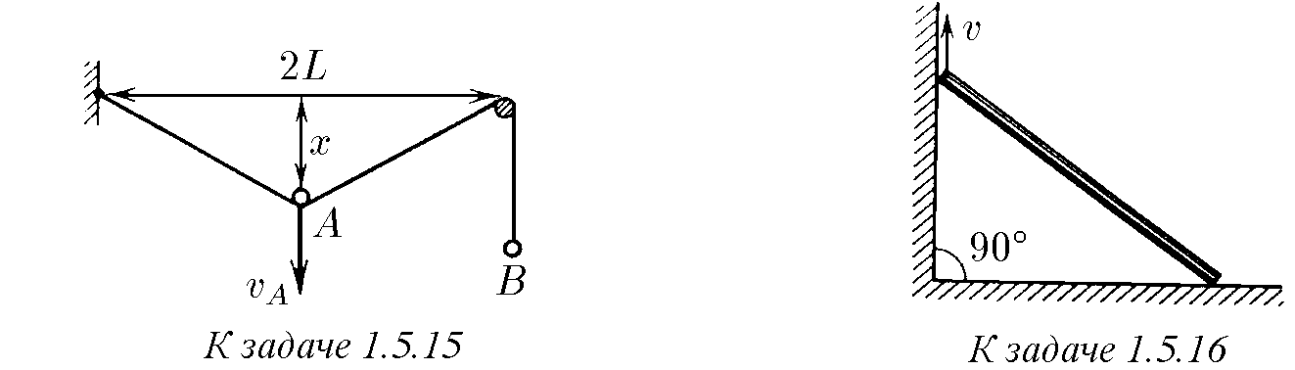

♦ **1.5.17.** Бревно, упираясь нижним своим концом в угол между стеной и землей, касается дна грузовика на высоте *H* от земли. Найдите угловую скорость бревна в зависимости от угла *α* между ним и горизонталью, если грузовик отъезжает от стены со скоростью *v*.

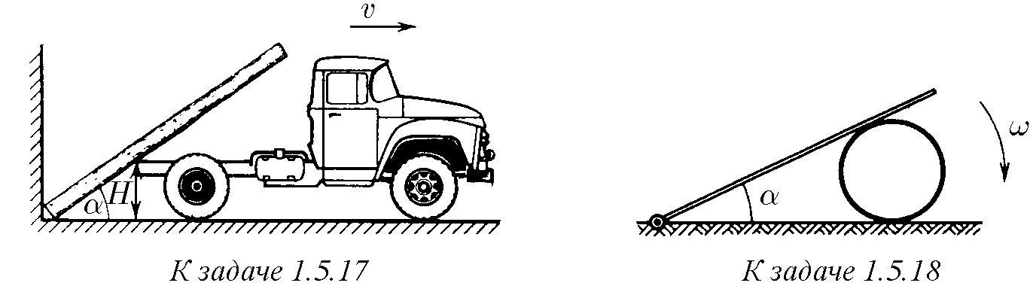

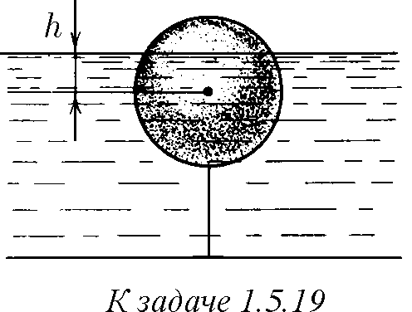♦ **1.5.18***∗***.** Стержень, одним концом шарнирно закрепленный на горизонтальной плоскости, лежит на цилиндре. Угловая скорость стержня *ω*. Проскальзывания между цилиндром и плоскостью нет. Найдите зависимость угловой скорости цилиндра от угла *α* между стержнем и плоскостью. ♦ **1.5.19.** Сферическийбуйрадиуса *R* привязан ко дну водоема. Уровень воды в водоеме поднимается со скоростью *u*. Какова скорость перемещенияграницызатопленнойчастибуяпоегоповерхности в момент, когда уровень воды оказывается на *h* выше центра буя?

**1.5.20.** Бобина магнитофонной пленки проигрывается в течение времени *t* при скорости протяжки пленки *v*. Начальный радиус бобины (спленкой) равен *R*, аконечный (безпленки) — *r*.

Какова толщина пленки?

Глава 2

# Динамика

*§* **2.1.** Законы Ньютона

**2.1.1.** По достоверным сведениям, однажды барон Мюнхгаузен, увязнув в болоте, вытащил сам себя за волосы. Какие законы физики сумел нарушить барон?

**2.1.2.** Шайба, скользившая по льду, остановилась через время *t* = 5 с после удараоклюшкунарасстоянии *l* = 20 мотместаудара. Массашайбы *m* = 100 г. Определите действовавшую на шайбу силу трения.

♦ **2.1.3.** В электронно-лучевой трубке электроны с начальной горизонтальной скоростью *v* влетаютвобластьэлектрическогополяпротяженности *l*, гденаних действуетвертикальнаясиласосторонызаряженныхотклоняющихпластин. Чемуравнаэтасила, еслиэлектроны, попадаянаэкран, смещаютсянарасстояние *y* по сравнению со случаем незаряженных пластин? Экран находится на расстоянии *L* от центра области действия электрической силы. Масса электрона *me*.

♦ **2.1.4.** Четырьмя натянутыми нитями груз закреплен на тележке. Сила натяжения горизонтальных нитей соответственно *T*1 и *T*2, а вертикальных — *T*3 и *T*4. С каким ускорением тележка движется по горизонтальной плоскости?

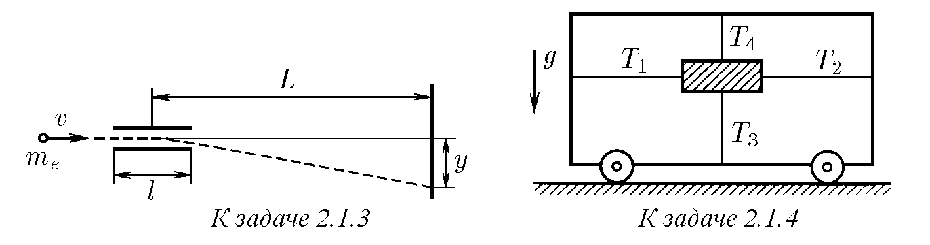

♦ **2.1.5.** Какаясиладействуетвпоперечномсеченииоднородногостержнядлины *l* нарасстоянии *x* оттогоконца, ккоторомувдольстержняприложенасила *F*?

♦ **2.1.6.** Два тела массы *m*1 и *m*2 связаны нитью, выдерживающей силу натяжения *T*. К телам приложены силы *F*1 = *αt* и *F*2 = 2*αt*, где *α* — постоянный коэффициент, *t* — время действия силы. Определите, в какой момент времени нить порвется.

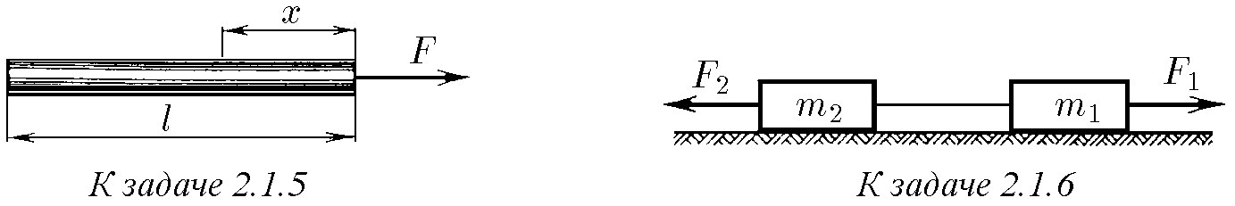

**2.1.7.** Дляизмерениямассыкосмонавтанаорбитальнойстанциииспользуетсяподвижноесиденьеизвестноймассы *m*0, прикрепленноекпружине. Приодной итойженачальнойдеформации (сжатии) пружиныпустоесиденьевозвращается висходноеположениечерезвремя *t*0, еслиженасиденьинаходитсякосмонавт — через время *t > t*0. Какова масса космонавта?

♦ **2.1.8.** Динамометр состоит из двух цилиндров, соединенных легкой пружиной. Найдите отношение масс этих цилиндров, если при приложенных к ним силам *F*1 и *F*2 динамометр показывает силу *F*.

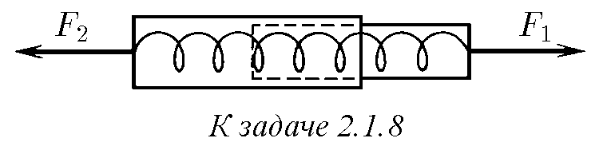

**2.1.9.** Для испытания оборудования в условиях невесомости контейнер подбрасывается вверх пневматическим поршневым устройством, находящимся на дне вакуумированной шахты. Поршень действует на контейнер в течение времени ∆*t* ссилой *F* = *nmg*, где *m* — массаконтейнерасоборудованием. Черезкакое время контейнер упадет на дно шахты? В течение какого времени длится для оборудования состояние невесомости, если ∆*t* = 0*,*04 с, а *n* = 125?

**2.1.10.** Дляподготовкикработевусловияхневесомостиодетыевскафандры космонавты тренируются в воде. При этом сила тяжести, действующая на них, уравновешивается выталкивающей силой. В чем отличие такой «невесомости» от настоящей?

♦ **2.1.11.** Найдите ускорение грузов и силы натяжения нитей в системе, изображенной на рисунке. Блок и нити невесомы, трения нет.

♦ **2.1.12.** Маляр работает в подвесной люльке. Ему понадобилось срочно подняться вверх. Он принимается тянуть за веревку с такой силой, что сила его давления на пол люльки уменьшилась до 400 H. Масса люльки 12 кг, масса маляра 72 кг. Чему равно ускорение люльки?

♦ **2.1.13.** Система из трех одинаковых шаров, связанных одинаковыми пружинами, подвешена на нити. Нить пережигают. Найдите ускорения шаров сразу после пережигания нити.

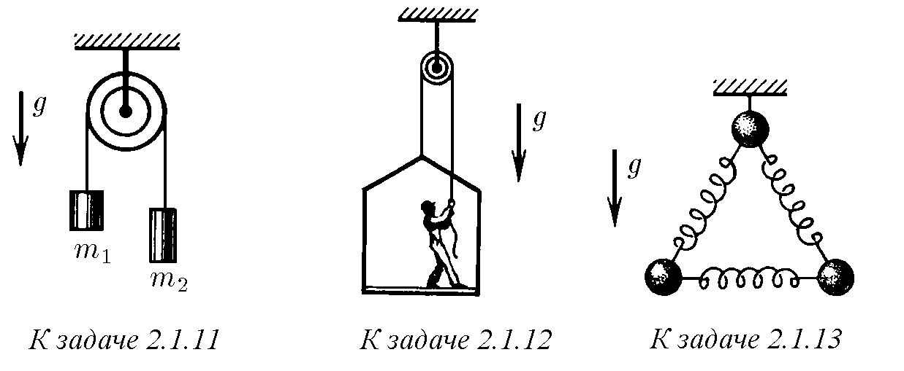

♦ **2.1.14.** Тела массы *m*1 и *m*2 соединены пружиной жесткости *k*. На тело массы *m*2 действует постоянная сила *F*, направленная вдоль пружины к телу массы *m*1. Найдите, на сколько сжата пружина, если никаких других внешних сил нет, а колебания уже прекратились. Каким будет ускорение тел сразу же после прекращения действия силы *F*?

♦ **2.1.15.** Теломассы *m* соединенодвумяпружинамижесткости *k*1 и *k*2 снеподвижными стенками, пружины первоначально не деформированы. При возникших колебаниях наибольшее ускорение тела равно *a*. Найдите максимальное отклонение тела от положения равновесия и максимальные силы, с которыми пружины действуют на стенки.

♦

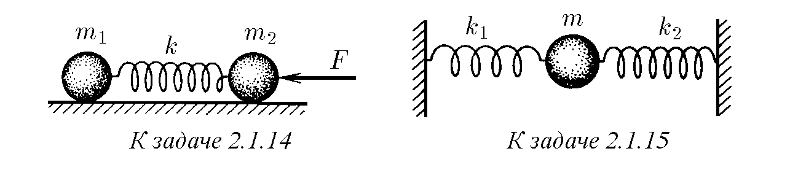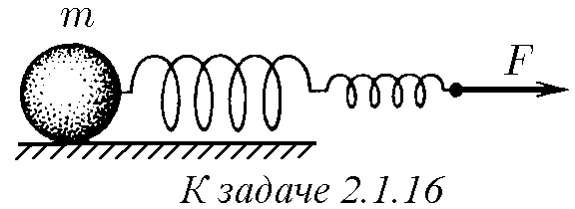

**2.1.16.**

Теломассы

*m*

прикрепленок

двум соединенным последовательно пру

-

жинам жесткости

*k*

1

и

*k*

2

.

К свободному

концу цепочки пружин приложена посто

-

янная сила

*F*

.

Каково суммарное удлине

-

ние пружин

,

если колебания уже прекра

-

тились

?

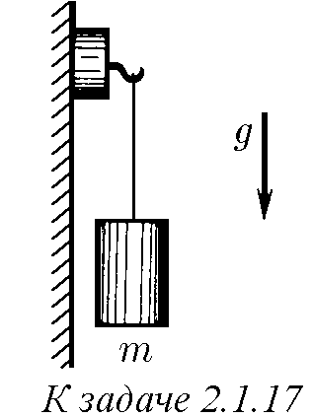♦ **2.1.17.** Легкий магнит с крюком на вертикальнойстальнойплитеостаетсянеподвижным, покаподвешенный к нему груз не превосходит по массе *m*0. Чему равна магнитная сила, если коэффициент трения магнита по стали равен *µ*? С каким ускорением скользит магнитная подвеска, если масса груза *m > m*0?

**2.1.18.** Тело, находящееся на горизонтальной плоскости, тянут за нить в горизонтальном направлении. Нарисуйте график зависимости силы трения, действующей на тело со стороны плоскости, от силы

натяжения нити. Первоначально тело неподвижно. Масса тела 10 кг, коэффициент трения 0,51.

♦ **2.1.19.** Еслинажиматьпальцемнашариковуюручку, опирающуюсянатвердуюповерхность, одновременнонаклоняяее, то, покаручкаобразуетмалыйугол с перпендикуляром к поверхности, она будет послушно следовать за пальцем руки. Как только угол наклона ручки превысит некоторое максимальное значение *α*max, она выскользнет из-под пальца, как бы сильно или слабо ни нажимать на нее. Поэкспериментируйте сами и оцените коэффициент трения между шариком ручки и поверхностью, на которую она опирается.

♦ **2.1.20.** На горизонтальной доске лежит брусок массы *m*. Доску медленно наклоняют. Определите зависимость силы трения, действующей на брусок, от угла наклона доски *α*. Коэффициент трения *µ*.

♦ **2.1.21.** Ленточный подъемник образует угол *α* с горизонтом. С каким максимальным ускорением может подниматься ящик на таком подъемнике, если коэффициент трения равен *µ*? Лента не прогибается.

**2.1.22.** Через какое время скорость тела, которому сообщили вверх по наклоннойплоскостискорость *v*, сновабудетравна *v*? Коэффициенттрения *µ*, угол между плоскостью и горизонтом *α*, tg*α > µ*.

**2.1.23.** На тело массы *m*, лежащее на горизонтальной плоскости, действует сила *F* подуглом *α* кгоризонту. Коэффициенттрения *µ*. Найдитеускорениетела, если оно не отрывается от плоскости.

♦

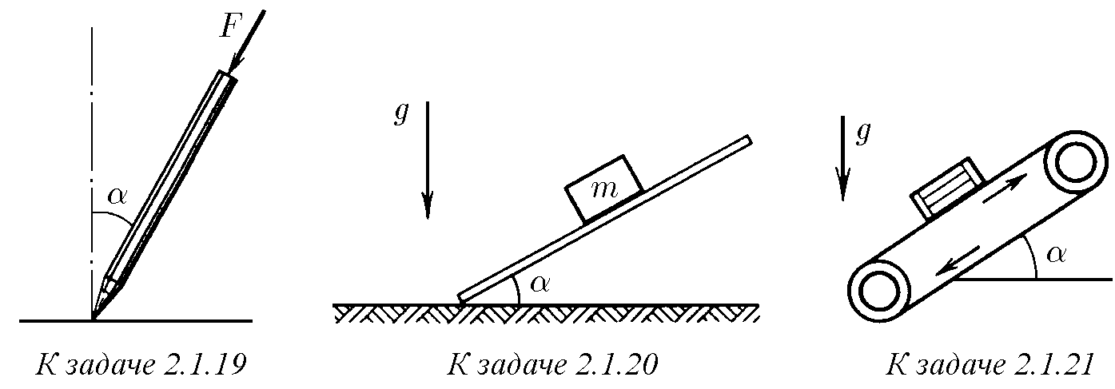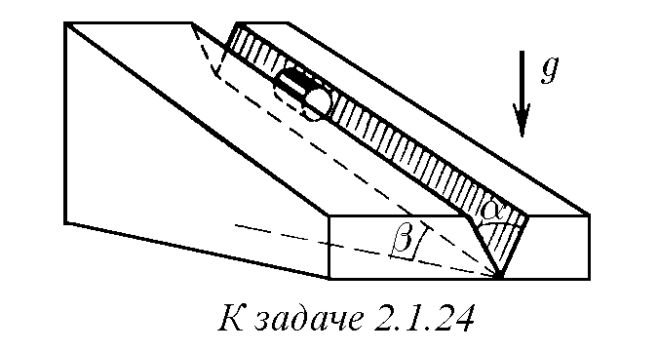

**2.1.24.**

Цилиндр скользит по желобу

,

име

-

ющему вид двугранного угла с раствором

*α*

.

Ребро двугранного угла наклонено под углом

*β*

к горизонту

.

Плоскости двугранного угла об

-

разуют одинаковые углы с горизонтом

.

Опре

-

делите ускорение цилиндра

.

Коэффициент тре

-

ния между цилиндром и поверхностью жело

-

ба

*µ*

.

♦

**2.1.25.**

Нить

,

перекинутая через блок с

неподвижной осью, пропущена через щель. На концах нити подвешены грузы, масса которых *m*1 и *m*2. Определите ускорения грузов, если при движении нити на нее со стороны щели действует постоянная сила трения *F*тр.

♦ **2.1.26***∗***.** По деревянным сходням, образующим угол *α* с горизонтом, втаскивают за привязанную к нему веревку ящик. Коэффициент трения ящика о сходни *µ*. Подкакимугломкгоризонтуследуеттянутьверевку, чтобыснаименьшим усилием втащить ящик?

♦ **2.1.27***∗***.** Человек массы *m*1, оставаясь на месте, тянет за веревку груз массы *m*2. Коэффициент трения о горизонтальную плоскость равен *µ*. При какой наименьшей силе натяжения веревки груз стронется с места? Под каким углом к горизонтальной плоскости должна быть направлена веревка?

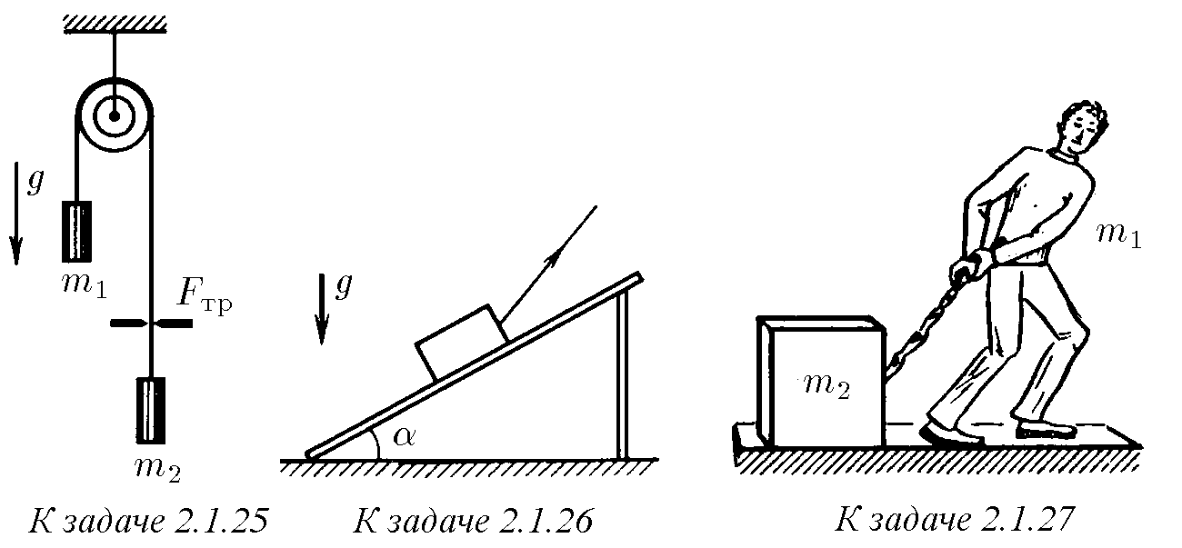

**2.1.28.**Наобледеневшемучасткешоссекоэффициенттрениямеждуколесами и дорогой в десять раз меньше, чем на необледеневшем. Во сколько раз нужно уменьшитьскоростьавтомобиля, чтобытормознойпутьнаобледеневшемучастке шоссе остался прежним?

**2.1.29.** Автомобильсмощнымдвигателем, трогаясьсместа, за 5 снабирает скорость 72 км/ч. Найдитекоэффициенттрениямеждуколесамиидорогой. Каков наименьший тормозной путь автомобиля, набравшего эту скорость?

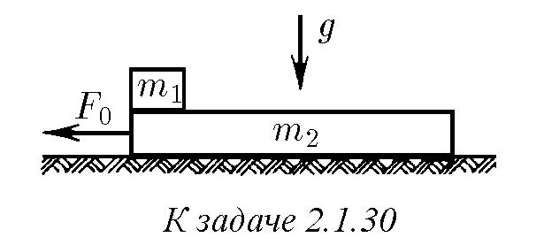♦ **2.1.30***∗***.** Тело массы *m*1 лежит на доске массы *m*2, находящейся на гладкой горизонтальной плоскости. Коэффициент трения между телом и доской *µ*.

а. Какую силу надо приложить к доске, чтобы тело соскользнуло с нее? За какое время тело соскользнет, если к доске приложена сила *F*0, а длина доски равна *l*?

б. С каким ускорением движутся тело и доска, если сила *F*0 действует на

тело массы *m*1?

♦ **2.1.31.** Нагладкомгоризонтальномстолерасположенасистемагрузов, изображеннаянарисунке. Правыйнижнийгрузтянутвдольстолассилой *F*, какуказано на рисунке. Коэффициент трения между грузами массы *m*1 и *m*2 равен *µ*. Найдите ускорение всех грузов системы.

♦ **2.1.32.** Определитесилу, действующуюнавертикальнуюстенкусостороны клина, если на него положили груз массы *m*. Угол при основании клина *α*. Коэффициент трения между грузом и поверхностью клина *µ*. Трения между полом и клином нет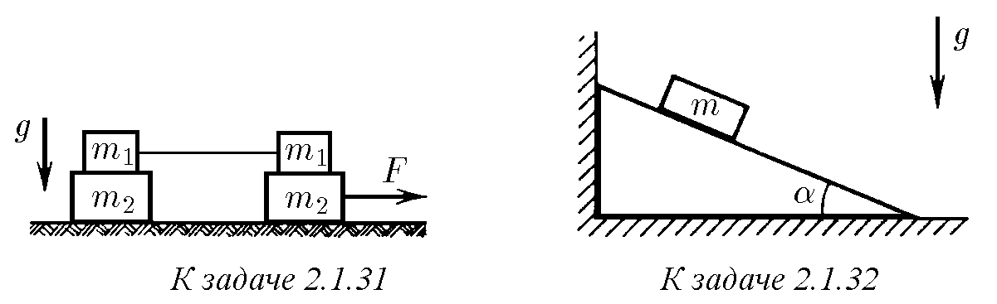.

**2.1.33.** Почемускоростьдождевыхкапельнезависитотвысотытучисильно зависит от размеров капель?

**2.1.34.** Сила сопротивления воздуха, действующая на велосипедиста, пропорциональнаквадратускоростивелосипедиста: *f* = *αv*2. Нагоризонтальнойдороге наибольшая скорость велосипедиста составляет примерно 20 м/с. Оцените коэффициент пропорциональности *α*, если масса велосипедиста вместе с велосипедом 70 кг, а коэффициент трения между колесами и дорогой 0,4.

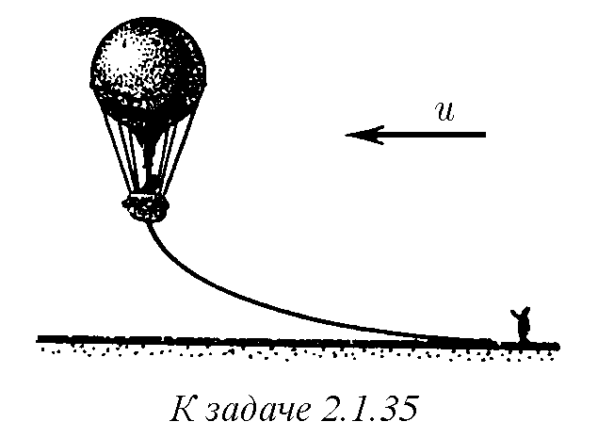♦ **2.1.35***∗***.** Массавоздушногошаравместесканатом, волочащимсяпоземле, равен *m*; выталкивающая сила, действующая на шар, равна *F*; коэффициент трения каната о землю равен *µ*. Сила сопротивления воздуха, действующая на воздушный шар, пропорциональна квадрату скорости шара относительно воздуха: *f* = *αv*2. Найдите скорость шара относительно земли, если дует горизонтальный ветер со скоростью *u*. **2.1.36***∗***.** Скорость тела массы *m* в вязкой жидкости убывает с пройденным расстоянием *l*

по закону *v* = *v*0 − *βl*, где *v*0 — начальная скорость, а *β* — постоянный коэффициент. Как зависит сила вязкого трения, действующая на тело со стороны жидкости, от скорости тела?

**2.1.37.** Сила сопротивления воздуха, действующая на капли дождя, пропорциональна произведению квадрата скорости капель на квадрат их радиуса: *f* = *Aρ*0*r*2*v*2, где *ρ*0 ≈ 1*,*3 кг/м3 — плотностьвоздуха, абезразмерныйкоэффициент *A* длякруглыхкапельпорядка 1. Какиекапли, крупныеилимелкие, падают на землю с большей скоростью´ ? Оцените скорость капли радиуса *r* = 1 мм при падении ее с большой высоты.

**2.1.38.** Сила сопротивления воздуха, действующая на капли тумана, пропорциональна произведению радиуса на скорость: *f* = *γrv*. Капли радиуса *r* = 0*,*1 мм, падаясбольшойвысоты, уземлиимеютскоростьоколо 1 м/с. Какую скорость будут иметь капли, радиус которых в два раза меньше? в десять раз меньше?

**2.1.39***∗***.** Сила сопротивления жидкости или газа, пропорциональная квадрату скорости движущегося тела, связана с образованием вихрей в среде вблизи поверхности этого тела. Сила сопротивления, пропорциональная скорости движущегосятела, связанаспроскальзываниемслоевсредыприобтеканииеюэтого тела. Обаявленияпроисходятодновременно. Почемутемнеменеевтехилииных условиях можно принимать во внимание только один какой-либо вид сопротивления? По данным двух предыдущих задач оцените, при каком значении произведения радиуса круглой капли на ее скорость оба вида сопротивления воздуха сравнимы по своему воздействию на движение капли.

♦ **2.1.40.** Лента горизонтального транспортера движется со скоростью *u*. На ленту по касательной к ней влетает шайба, начальная скорость *v* которой перпендикулярна краю ленты. Найдите максимальную ширину ленты, при которой шайба достигнет другого ее края, если коэффициент трения между шайбой и лентой *µ*.

♦ **2.1.41.** Какая шайба, вращающаяся вокруг своей оси или не вращающаяся, пройдет больший путь до остановки на шероховатой горизонтальной поверхности? Начальная скорость центров шайб одинакова.

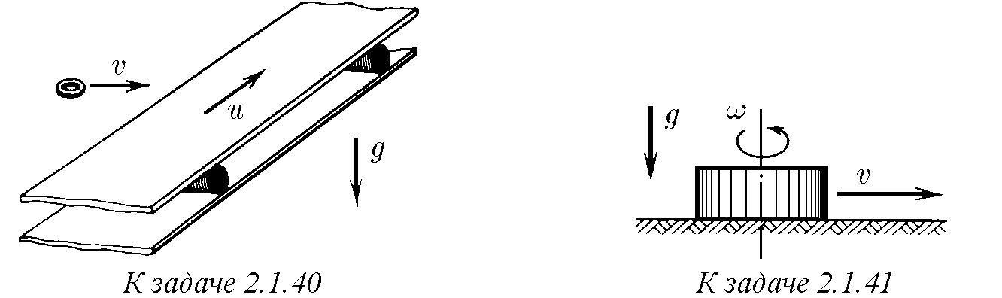

**2.1.42.** Почему крепко засевший в бревне гвоздь легче вытащить, если при вытаскивании одновременно вращать его вокруг собственной оси?

♦ **2.1.43***∗***.** Горизонтальную ось радиуса *R*, вращающуюся с угловой скоростью *ω*, обжимает втулка, снабженная противовесом, чтобы, перемещаясь вдоль оси, она не вращалась. Определите установившуюся скорость втулки под действием силы *F*, приложенной к ней вдоль оси. Максимальная сила трения оси о втулку *F*тр *> F*.

♦ **2.1.44***∗***.** Определите установившуюся скорость тела, находящегося на наклонной плоскости, которая с большой частотой меняет одно направление своей скорости *u* на противоположное. Направление движения плоскости показано на рисунке. Коэффициент трения *µ*, угол наклона плоскости *α*, tg*α < µ*.

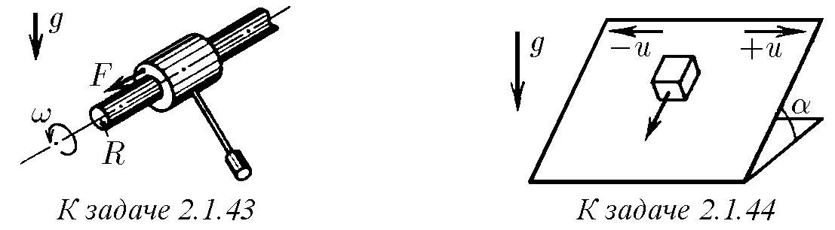

**2.1.45***∗***.** На плоскости, тангенс угла наклона которой равен коэффициенту трения, лежит монета. В горизонтальном направлении вдоль плоскости монете сообщили скорость *v*. Найдите установившуюся скорость монеты.

**2.1.46.** По наклонной плоскости скользят два тела одинаковой массы, связанные нитью. Сила натяжения нити *T*. Трения между одним телом и доской нет. Определите силу трения между доской и другим телом.

♦ **2.1.47***∗***.** Найдите ускорение тел системы, изображенной на рисунке. Сила *F* приложена по направлению нити к одному из тел массы *m*. Участки нити по обе стороны от легкого блока, прикрепленного к телу массы *M*, параллельны. ♦ **2.1.48.** Между двумя одинаковыми гладкими брусками массы *m*1 каждый вставлен клин массы *m*2 с углом *α*. Определите ускорение тел.

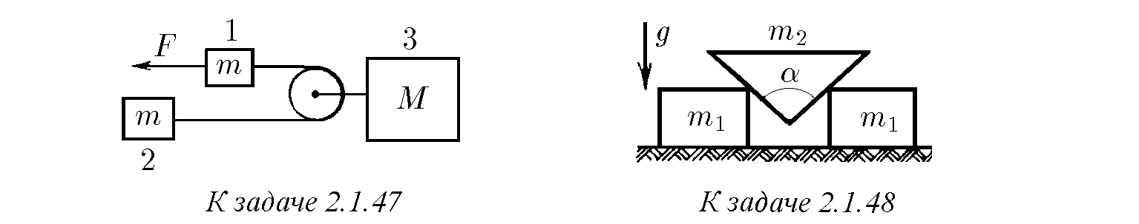

♦ **2.1.49***∗***.** Ксвободномуконцунити, прикрепленнойкстенкеипереброшенной черезролик, подвешенгруз. Роликзакрепленнабрускемассы *m*0, которыйможет скользить по горизонтальной плоскости без трения. В начальный момент нить с грузом отклоняют от вертикали на угол *α* и затем отпускают. Определите ускорение бруска, если угол, образованный нитью с вертикалью, не меняется при движении системы. Чему равна масса груза?

♦ **2.1.50.** Нагладкойгоризонтальнойплоскостинаходится клинсуглом *α* при основании. Теломассы *m*, положенноенаклин, опускаетсясускорением, направленным под углом *β > α* к горизонтали. Определите массу клина.

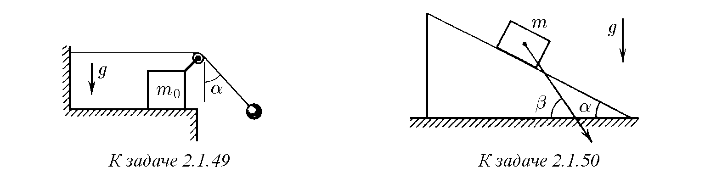

♦ **2.1.51***∗***.** Надвакаткаразногорадиусаположилитяжелуюплиту. Онаобразует угол *α* с горизонтом. Найдите ускорение этой плиты. Проскальзывания нет. Массой катков пренебречь.

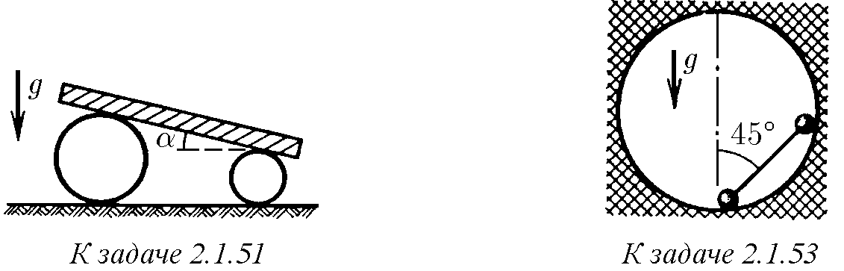

**2.1.52.** Ускорение звезд, входящих в состав двойной звезды, *a*1 и *a*2. Какова масса второй звезды, если масса первой *m*1?

♦ **2.1.53.** В сферическую полость поместили гантель (два шарика массы *m* каждый, соединенные невесомым стержнем) так, как это показано на рисунке. Определите силу давления шариков на стенки сразу же после того, как гантель отпустили. Радиус шариков гантели много меньше радиуса сферы.

**2.1.54.** Электроны, движущиеся по окружности любого радиуса вокруг заряженнойнити, имеютоднуитужескорость *v*. Массаэлектрона *me*. Какзависит сила, действующая со стороны нити на электрон, от расстояния между электроном и нитью? Опишите качественно начальный отрезок траектории, по которой будетдвигатьсяэлектрон, еслискоростьегопридвижениипоокружностистанет вдруг чуть меньше *v*? чуть больше *v*?

**2.1.55.** Два шарика массы *m* каждый, связанные нитью длины *l*, движутся со скоростью *v* по горизонтальному столу в направлении, перпендикулярном к связывающей их нити (нить не провисает). Середина нити налетает на гвоздь. Чему равна сразу после этого сила натяжения нити?

**2.1.56.** Тело массы *M* связано нитью длины *l* с осью, вокруг которой оно обращаетсясугловойскоростью *ω*. Найдитесилунатяжениянити. Размерытела малы, силой тяжести пренебречь. Замените нить однородной веревкой массы *m* и найдите силу ее натяжения на расстоянии *x* от оси вращения.

♦ **2.1.57.** На гладкое проволочное кольцо радиуса *R*, расположенное вертикально, надета маленькая бусинка. Кольцо вращается с угловой скоростью *ω* вокругвертикальнойоси, проходящейподиаметрукольца. Гденаходитсябусинка?

♦ **2.1.58.** К тяжелому шарику, подвешенному на нити длины *l*, подвешен второй тяжелый шарик на нити той же длины. При вращении шариков вокруг вертикальнойоси, проходящейчерезверхнююточкуподвеса, обенитилежатводной плоскости и составляют с вертикалью постоянные углы *α* и *β*. Найдите угловую скорость вращения шариков.

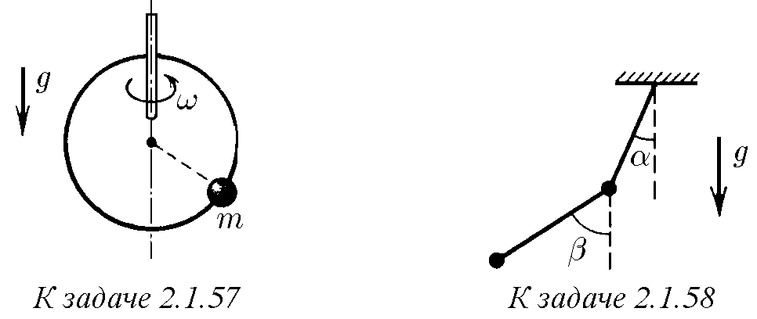

**2.1.59.** Груз массы *m*, прикрепленный пружиной жесткости *k* к оси, движется вокруг этой оси по окружности радиуса *R* с угловой скоростью *ω*. Какова длина недеформированной пружины?

**2.1.60***∗***.** Из тонкого резинового жгута массы *m* и жесткости *k* сделали кольцо радиуса *R*0. Это кольцо раскрутили вокруг его оси. Найдите новый радиус кольца, если угловая скорость его вращения равна *ω*.

♦ **2.1.61***∗***.** Кольцевая цепочка массы *m* надета на горизонтальный диск радиуса *R*. Сила натяжения надетой цепочки *T*. Найдите коэффициент трения между диском и цепочкой, если при вращении диска с угловой скоростью, равной или превышающей *ω*, цепочка с него спадает.

♦ **2.1.62.** Самолет совершает вираж, двигаясь по горизонтальной окружности радиуса *R* с постоянной скоростью *v*. Какой угол составляет плоскость крыльев самолета с горизонтом?

**2.1.63.** Горизонтальный диск начинают раскручивать вокруг его оси с линейно возрастающей во времени угловой скоростью *ω* = *εt*. При какой угловой скорости тело, расположенное на расстоянии *r* от оси диска, начнет соскальзывать с него, если коэффициент трения между ними равен *µ*?

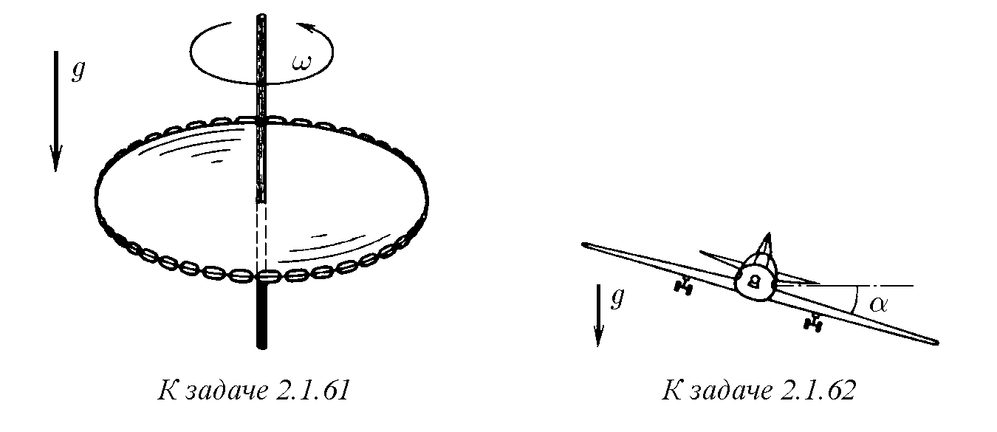

**2.1.64.** С какой максимальной скоростью может ехать по горизонтальной плоскости мотоциклист, описывая круг радиуса *R*, если коэффициент трения равен *µ*? Накакойуголотвертикалиондолженприэтомотклониться? Во сколько раз увеличится максимально допустимая скорость мотоциклиста при движении по наклонному треку с углом наклона *α* к горизонту по сравнению с максимально допустимой скоростью при движении по горизонтальному треку при том же радиусе поворота и том же коэффициенте трения?

**2.1.65***∗***.** Конькобежецналедянойдорожкестараетсяпройтивиражкакможно ближе к внутренней бровке. Велосипедист на велотреке, наоборот, проходит вираж возможно дальше от внутренней бровки. Как объяснить это различие в тактике прохождения виража? Профиль велотрека все круче по мере удаления от внутренней его бровки.

♦ **2.1.66***∗***.** В цирковом аттракционе мотоциклист движется по внутренней поверхностисферырадиуса *R*. Разогнавшись, онначинаетописыватьгоризонтальную окружность в верхней полусфере. После этого для большего эффекта нижнюю полусферу убирают. Определите минимальную скорость мотоциклиста, если коэффициент трения шин о поверхность сферы равен *µ*, а угол между вертикалью и направлением к мотоциклисту из центра сферы равен *α*.

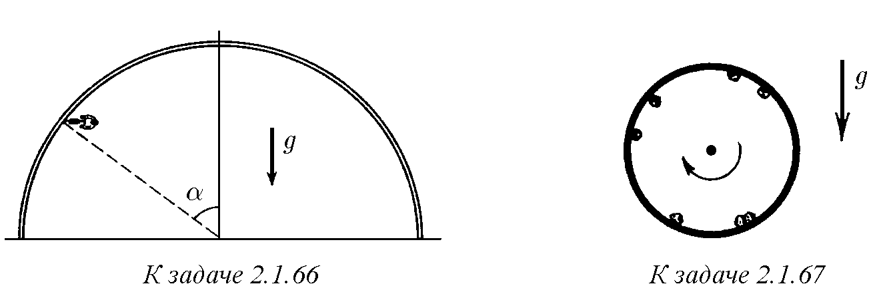

♦ **2.1.67***∗***.** С какой угловой скоростью должен вращаться вокруг своей оси горизонтально расположенный цилиндр, чтобы мелкие частицы внутри цилиндра не соскальзывали с его поверхности? Коэффициент трения между поверхностью цилиндра и частицами равен 1, внутренний радиус цилиндра *R*.

*§* **2.2.** Импульс**.** Центр масс

**2.2.1.** Частица массы *m* движется со скоростью *v*, а частица массы 2*m* движетсясоскоростью 2*v* внаправлении, перпендикулярномнаправлениюдвижения первой частицы. На каждую частицу начинают действовать одинаковые силы.

3

После прекращения действия сил первая частица движется со скоростью 2*v* в направлении, обратном первоначальному. Определить скорость второй частицы.

**2.2.2.** Первоначально неподвижное тело, находящееся на горизонтальной плоскости, начали тянуть за привязанную к нему веревку с постоянной горизонтальной силой *F*. Через время ∆*t* действие этой силы прекратилось. Какая сила трения действовала на тело во время его движения, если оно остановилось спустя время 3∆*t* после начала движения?

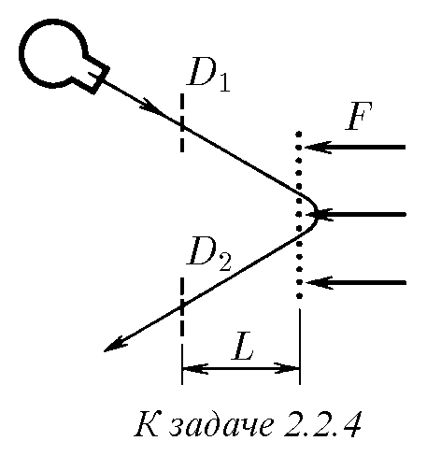**2.2.3.** Космический корабль должен, изменив курс, двигаться с прежним по модулю импульсом *p* под углом *α* к первоначальному направлению. На какое наименьшее время нужно включить двигатель с силой тяги *F* и как при этом нужно ориентировать ось двигателя? ♦ **2.2.4***∗***.** В масс-пролетном спектрометре источник испускает сгусток заряженных частиц, которые сначала летят свободно и пролетают через первый датчик *D*1, находящийся на расстоянии *L* от сетки. За сеткойпонормаликнейначастицыдействует электрическая сила *F*. Частицы поворачиваются и вылетают через сетку назад, пролетаячерезвторойдатчик *D*2, находящийся на том же расстоянии от сетки. От напряжения источника зависит скорость вылетающих частиц, но точное ее значение оста-

ется неизвестным. Меняя напряжение, измеряют время между срабатываниями датчиков и находят наименьшее его значение ∆*t*. Какова масса частицы? Как можно найти массу частиц, если источник испускает несколько сортов частиц с разной массой?

**2.2.5***∗***.** Ящикспескоммассы *M* лежитнагоризонтальнойплоскости, коэффициенттренияскоторойравен *µ*. Подуглом *α* квертикаливящиксоскоростью *v* влетает пуля массы *m* и почти мгновенно застревает в песке. Через какое время после попадания пули в ящик, он, начав двигаться, остановится? При каком значении *α* он вообще не сдвинется?

**2.2.6.** Сестры стоят на коньках на гладком льду. Старшая толкает младшую. Обе начинают катиться, но младшая с заметно большей скоростью, чем старшая. «Давай, теперьятебятолкну», — говоритмладшая. Вопрекиееожиданиям, онасноваоткатываетсясбольшейскоростью, чемстаршаясестра, причем во столько же раз большей, что и прежде. Почему так происходит?

**2.2.7.** При наблюдениях с Земли удается определить только радиальную скорость звезд-партнеров, входящих в состав двойной звезды (т. е. проекцию скорости на прямую Земля — звезда). При измерениях получены значения радиальной скорости *v*1 и *u*1 звезд-партнеров двойной звезды. При повторных измерениях, проведенных через год, значения этой скорости оказались равными *v*2 и *u*2. Найдите отношение масс звезд-партнеров, входящих в состав этой двойной звезды. Почему нужно изменить расчеты, если повторное измерение проводится через месяц или полгода?

**2.2.8.** Человек решил бежать по резиновой ленте, натянутой на двух горизонтальныхроликах, трениявосяхкоторыхнет. Напервыйвзглядкажется, что это невозможно: человек не может передать импульс ни ленте, ни роликам, так как их полный импульс равен нулю. Следует ли из этого, что человек останется на месте?

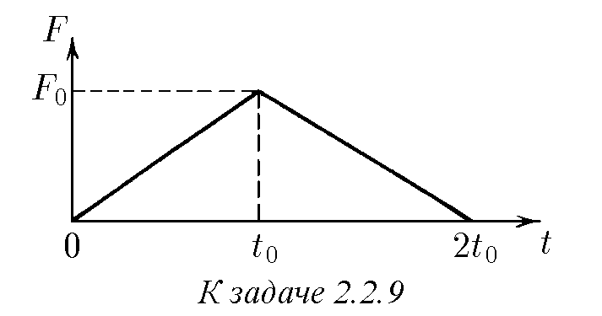♦ **2.2.9***∗***.** На покоящееся тело массы *m*1 налетает со скоростью *v* тело массы *m*2. Сила, возникающаяпривзаимодействиител, линейно зависящая от времени, растет от нуля до значения *F*0 за время *t*0, а затем равномерно убывает до нуля за то же время *t*0. Определите скорость тел после взаимодействия, считая, что все движения происходят по одной прямой.

**2.2.10.** Космический корабль перед отделением последней ступени ракетыносителя имел скорость *v*. После отбрасывания последней ступени его скорость стала равной 1*,*01 *v*, при этом отделившаяся ступень удаляется относительно корабля со скоростью 0*,*04 *v*. Какова масса последней ступени, если масса корабля *m*0?

**2.2.11.** Протон с начальной скоростью *v* летит прямо на первоначально покоящееся ядро гелия. Какова скорость частиц при наибольшем их сближении? Масса ядра гелия близка к учетверенной массе протона.

**2.2.12.** Снарядразрываетсявнаивысшейточкетраекториинарасстоянии *L* по горизонтали от пушки на два одинаковых осколка. Один из них вернулся к пушке по первоначальной траектории снаряда. Где упал второй осколок?

**2.2.13.** Артиллеристстреляетизпушкиядроммассы *m* так, чтобыоноупало в неприятельском лагере. На вылетевшее из пушки ядро садится барон Мюнхгаузен, масса которого 5*m*. Какую часть пути до неприятельского лагеря ему придется идти пешком?

♦ **2.2.14.** Частица массы *m*1, имеющая скорость *v*, налетела на покоящееся тело массы *m*2 и отскочила от него со скоростью *u* под прямым углом к направлению первоначального движения. Какова скорость тела массы *m*2?

♦ **2.2.15.** При *β*-распадепокоящегосяпервоначальнонейтронаобразуютсяпротон, электрон и нейтрино. Импульсы протона и электрона *p*1 и *p*2, угол между ними *α*. Определите импульс нейтрино.

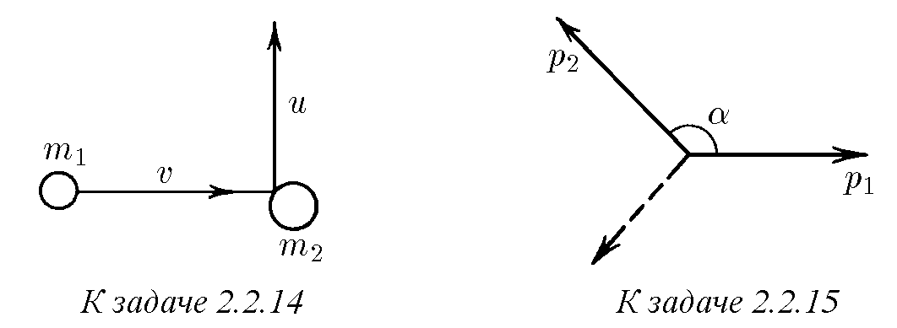

♦ **2.2.16.** Радиоактивное ядро распалось на три осколка массы *m*1, *m*2, *m*3, имеющих взаимно перпендикулярные скорости *v*1, *v*2 *v*3 соответственно. Какова была скорость ядра до распада?

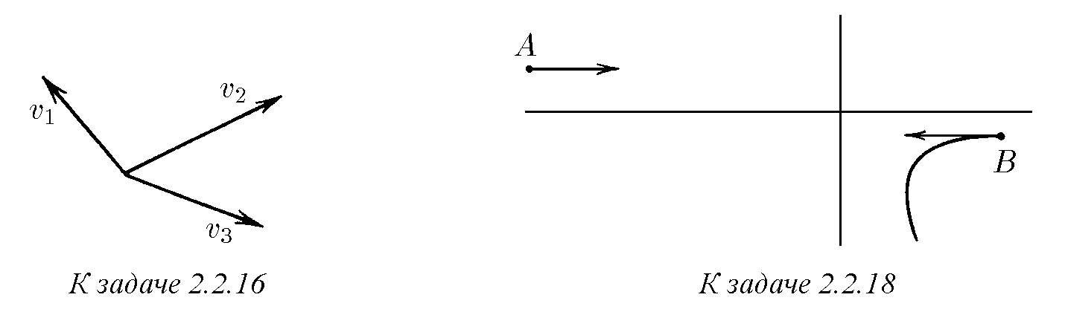

**2.2.17.** Космонавт массы *m*1 приближается к космическому кораблю массы *m*2 с помощью легкого троса. Первоначально корабль и космонавт неподвижны, а расстояние между ними равно *l*. Какое расстояние пройдут корабль и космонавт до встречи?

♦ **2.2.18.** Две заряженные частицы массы *m* и 2*m*, имеющие равные по модулю импульсы, одновременно вылетают навстречу друг другу из точек *A* и *B*. Частицы взаимодействуют только друг с другом. По траектории частицы массы 2*m*, приведенной на рисунке, восстановите траекторию другой частицы.

♦ **2.2.19.** Космическая станция представляет собой цилиндр радиуса *R* и массы *m*2. Космонавт массы *m*1 начал круговой обход станции по ее поверхности. Определитетраекториюкосмонавтаитраекториюцентрастанции. Первоначально космонавт и станция неподвижны.

♦ **2.2.20.** Где находится центр масс: однородного прута, согнутого посередине под прямым углом? однородной треугольной пластинки? гардеробного номерка в виде диска с круглым отверстием?

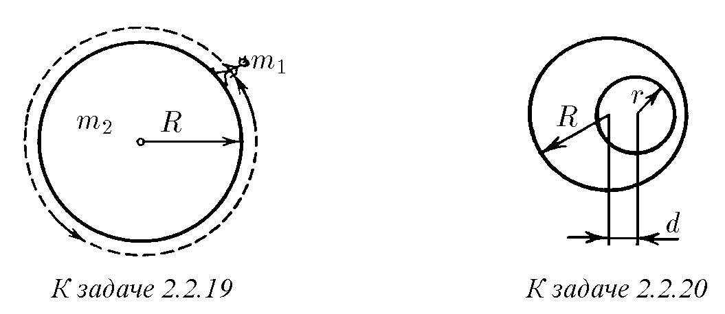

♦ **2.2.21.** Напервоначальнонеподвижнойтележкеустановленыдвавертикальныхцилиндрическихсосуда, соединенныхтонкойтрубкой. Площадьсечениякаждогососуда *S*, расстояниемеждуихосями *l*. Одинизсосудовзаполненжидкостью плотности *ρ*. Кран на соединительной трубке открывают. Найдите скорость тележки в момент времени, когда скорость уровней жидкости равна *v*. Полная масса всей системы *m*.

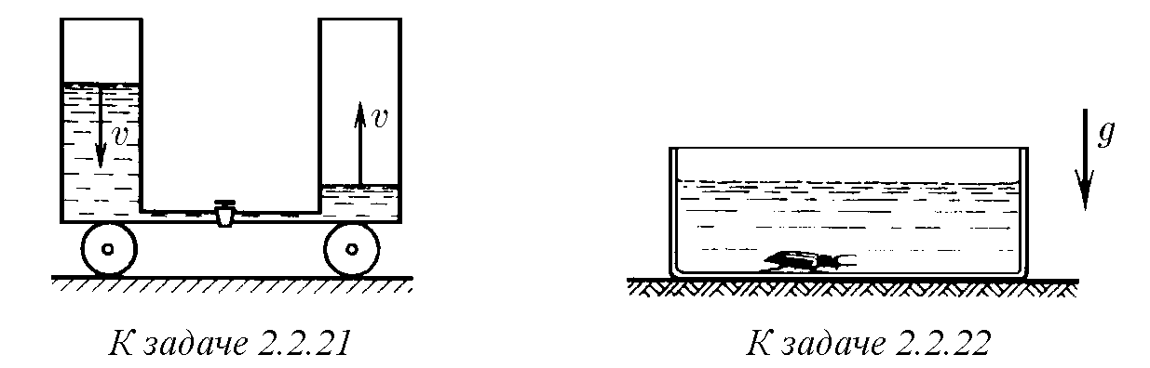

♦ **2.2.22***∗***.** Нагладкомполустоитсосуд, заполненныйводойплотности *ρ*0; объем воды *V*0. Оказавшийся на дне сосуда жук объема *V* и плотности *ρ* через некоторое время начинает ползти по дну сосуда со скоростью *u* относительно него. С какой скоростью станет двигаться сосуд по полу? Массой сосуда пренебречь, уровень воды все время остается горизонтальным.

**2.2.23.** Для создания искусственной силы тяжести два отсека орбитальной станции (отношение масс 1 : 2) развели на расстояние *R* друг от друга и раскрутили вокруг их общего центра масс. Определите время полного оборота отсеков, если в более массивном отсеке искусственная сила тяжести в два раза меньше силы тяжести на Земле.

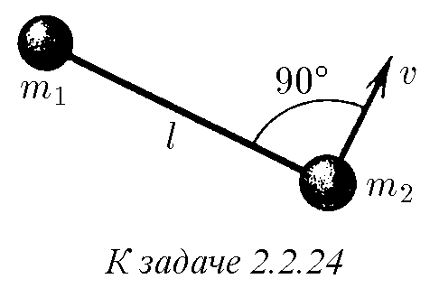♦ **2.2.24***∗***.** Два тела массы *m*1 и *m*2 связаны натянутой нитью длины *l* и движутся по гладкой горизонтальной поверхности. В некоторый момент времени оказалось, что первое тело неподвижно, а скорость второго тела, равная *v*, перпендикулярна нити. Определите силу натяжения нити.

**2.2.25***∗***.** Космическаястанциясостоитиздвух отсеков массы *m*1 и *m*2, соединенных длинным од-

нородным тросом длины *L*. Станция вращается вокруг оси, перпендикулярной тросу. Какова угловая скорость вращения, если сила натяжения троса вблизи первого отсека равна *T*1, а вблизи второго — *T*2? Какова масса троса? **2.2.26***∗***.** Три точечные массы *m*1, *m*2, *m*3 связаны нитями длины *l* и вращаются с угловой скоростью *ω* вокруг центра масс, сохраняя конфигурацию равностороннего треугольника. Найдите силу натяжения всех нитей.

♦ **2.2.27.** В сосуде, наполненном водой плотности *ρ*, с ускорением *a* всплывает пузырек воздуха, объем которого *V* . Найдите силу давления со стороны сосуда на опору. Масса сосуда вместе с водой равна *m*.

♦ **2.2.28***∗***.** На тележке установлен цилиндрический сосуд с площадью сечения *S*, наполненный жидкостью плотности *ρ*. От сосуда параллельно полу отходитдлиннаяитонкаягоризонтальнаятрубка, небольшойотрезоккоторойвблизи конца загнут по вертикали вниз. Расстояние от оси сосуда до отверстия трубки равно *L*. Уровень жидкости в сосуде опускается с ускорением *a*. Какой горизонтальной силой можно удержать тележку на месте?

♦ **2.2.29***∗***.** Обезьяна массы *m* уравновешена противовесом на блоке *A*. Блок *A* уравновешен грузом массы 2*m* на блоке *B*. Системанеподвижна. Какбудетдвигатьсягруз, еслиобезьяна начнет равномерно выбирать веревку со скоростью *u* относительно себя? Массой блоков и трением пренебречь.

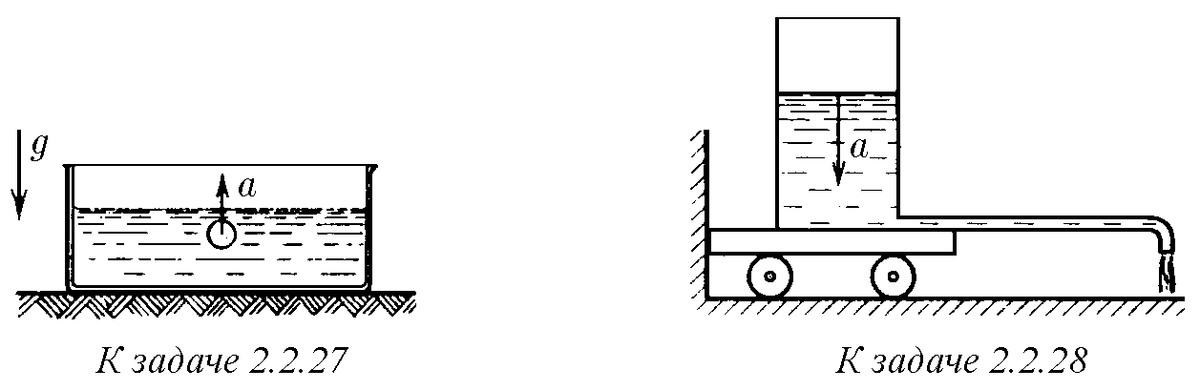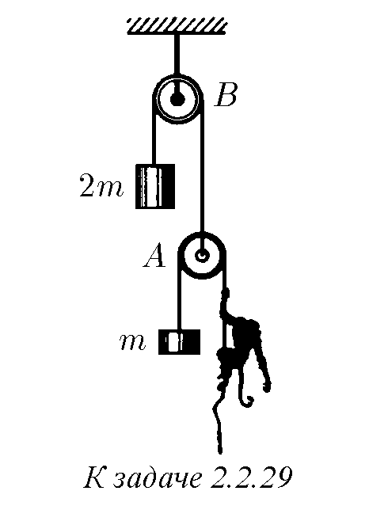

**2.2.30.** На тросе висит небольшой ящик с песком, в котором застревают пули, летящие горизонтально со скоростью *v*. Масса пули *m*1 много меньше массы ящика *m*2. Трос отклоняется от вертикали на угол *α*. Какое число пуль попадает в песок за единицу времени?

**2.2.31.** На чаше весов прыгает *N* шариков массы *m* каждый. Какова средняя сила, действующая на чашу весов, если скоростьшариковпомодулюнеменяется? Увеличиваетсяили уменьшаетсяэтасила, еслипослеудараскоростькаждогошарика уменьшается?

♦ **2.2.32***∗***.** Вцилиндреподпоршнеммассы *M* прыгают, упругоударяясьопоршеньидноцилиндра, *N* шариковмассы *m* каждый. Силатяжести, действующая на поршень, уравновешена ударами шариков. Расстояние между дном цилиндра ипоршнемравно *h*. Полнаяэнергиякаждогошарикаодинакова. Накакуювысоту будут подскакивать шарики, если поршень быстро убрать?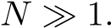

3∗

♦ **2.2.33***∗***.** Внутри сферы радиуса *R* со скоростью *v* движется частица массы *m*, упруго ударяясь о ее стенки. Скорость частицы образует угол *α* с радиусом, проведенным в точку удара. Какова по модулю средняя сила, действующая со стороны стенок сферы на частицу? Какова средняя сила, действующая на единицу площади сферы, если в единице объема содержится *N* таких частиц? Частицы между собой не сталкиваются.

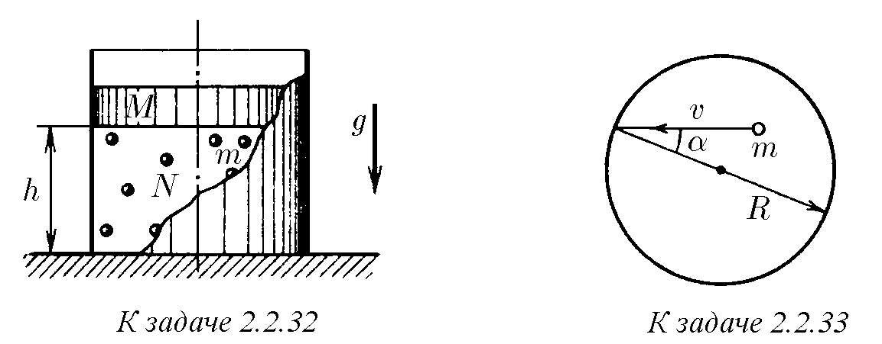

♦ **2.2.34.** Две тележки массы *M* каждая движутся параллельно с начальными скоростями *v*1 и *v*2. Груз массы *m*, сначала лежавший на первой тележке, с почти нулевой скоростью относительно этой тележки перебрасывают на вторую

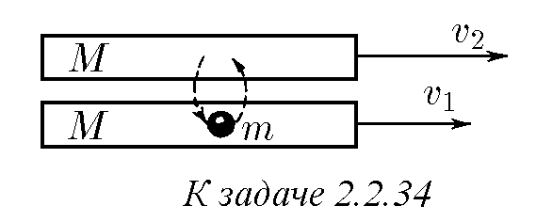тележку. Затемс почтинулевойскоростьюужеотносительно второй тележки его перебрасывают обратнонапервую. Какойстанетразностьскоростей тележекпосле *N* такихперебросовгрузатудаиобратно? Попробуйте качественно объяснить вязкое трение, возникающее при проскальзывании слоев газа относительно друг друга.

**2.2.35.** Ракета сечения *S*, двигаясь в космическом пространстве со скоростью *u*, попадает в облако неподвижной пыли плотности *ρ*. Какую силу тяги должны развивать двигатели ракеты, чтобы та могла продолжать двигаться с той же постоянной скоростью? Удары пылинок о ракету считать абсолютно неупругими. Изменением массы ракеты пренебречь.

**2.2.36.** Ракета массы *m* зависла над поверхностью Земли. Сколько топлива в единицу времени она должна расходовать при этом, если скорость истечения газа *u*? Как изменится результат, если ракета поднимается с ускорением *a*? **2.2.37.** Определите силу тяги воздушно-реактивного двигателя самолета, летящегососкоростью *v*. Массовыйрасходтопливаипоступающеговдвигатель воздухаравен *µ*1 и *µ*2 соответственно. Скоростьпродуктовсгоранияотносительно самолета на выходе из двигателя *u*.

**2.2.38.** Водометный катер движется в спокойной воде. Сила сопротивления воды движению катера *F* = *kv*2. Скорость выбрасываемой воды относительно катера *u*. Определите установившуюся скорость катера, если сечение потока захваченной двигателем воды *S*, плотность воды *ρ*.

**2.2.39.** Труба радиуса *r* заполнена пористым веществом плотности *ρ*0. Поршень, на который действует постоянная сила *F*, двигаясь в трубе, уплотняет вещество до плотности *ρ*. С какой скоростью движется поршень, если уплотнение веществапроисходитскачком, т. е. втрубеперемещаетсяснекоторойскоростью граница раздела, справа от которой плотность вещества *ρ*, а слева — *ρ*0? В начальный момент эта граница совпадает с поверхностью поршня.

**2.2.40.** На чаше весов стоят песочные часы. Когда песок внизу, показания весов 2*P*0. Вес песка равен *P*0. Часы переворачивают. Нарисуйте график зависимости показания весов от времени. Время падения каждой песчинки ∆*t*, время протекания песка *T*.

**2.2.41.** Однородная цепочка одним концом подвешена на нити так, что другимонакасаетсяповерхностистола. Нитьпережигают. Определитезависимость силыдавленияцепочкинастолотдлиныещенеупавшейеечасти. Ударзвеньев о стол неупругий, масса цепочки *m*, ее длина *l*.

**2.2.42.** С какой силой давит на землю кобра, когда она, готовясь к прыжку, поднимается вертикально вверх с постоянной скоростью *v*? Масса змеи *m*, ее длина *l*.

♦ **2.2.43.** Цепь с неупругими звеньями перекинута через блок, причем часть ее лежит на столе, а часть — на полу. После того как цепь отпустили, она начала двигаться. Найдите скорость установившегося равномерного движения цепи. Высота стола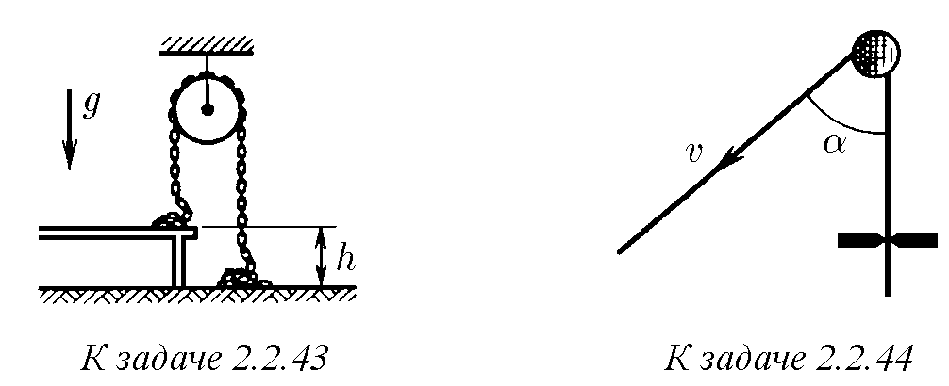 *h*.

♦ **2.2.44***∗***.** Веревку, перекинутую через гладкий гвоздь, протаскивают со скоростью *v* сквозь щель. Сила трения в щели *F*, масса единицы длины веревки *ρ*. Определите силу, действующую на гвоздь, если участки веревки по разные стороны гвоздя образуют угол *α*. При какой скорости веревка отойдет от гвоздя? **2.2.45.** При изменении скорости космического корабля на *v* его масса уменьшиласьв *k* раз. Восколькоразпритойжескоростиистечениягаза (относительно ракеты) уменьшилась бы его масса при изменении скорости на величину, в *n* раз большую´ *v*?

**2.2.46***∗***.** Газ, вытекающий из сопла ракеты, имеет скорость *v* относительно нее. Определите изменения скорости ракеты после того, как ее масса из-за истечения газа уменьшилась в *n* раз.

**2.2.47***∗***.** Скорость газа, выбрасываемого ракетой, относительно нее равна 2 км/с. Оцените начальную массу ракеты, которая может вывести на орбиту Земли спутник массы 104 кг. Как изменится результат при вдвое большей скорости истечения газа? *§* **2.3.** Кинетическая энергия**.** Работа**.** Потенциальная энергия

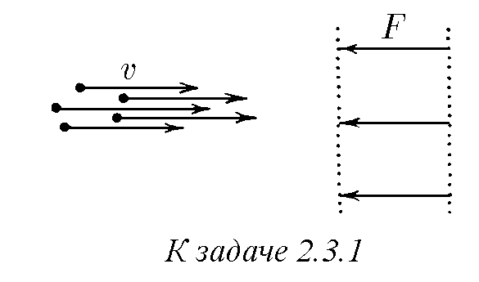♦ **2.3.1.** Пучок заряженных частиц различной массы, имеющих одну и ту же скорость *v*, направилипонормаликдвумсеточнымэлектродам, междукоторыми на каждую частицу действует одна и та же сила *F*. Прикакойнаименьшеймассечастиц впучкевсеонидостигнутвторойсетки, если ширина зазора между электродами равна *l*?

**2.3.2.** Определите силу, действующую на частицу массы *m* в зазоре ширины *l* между сеточными электродами, если скорость ее измениласьотзначения *v*1 упервогоэлектрода до значения *v*2 у второго. Как по значениям скорости частицы узнать направление действующей на нее силы?

**2.3.3.** Для испытания оборудования в условиях перегрузок и невесомости контейнер с ним подбрасывается на высоту 125 м пневматическим поршневым устройством, находящимся на дне вакуумной шахты. С какой силой действует поршень, подбрасываяконтейнер, еслиприэтомонвыдвигаетсянадлину *h* = 1 м, а масса контейнера с оборудованием *m* = 2 т?

**2.3.4.** Оцените среднюю силу, развиваемую ногами человека при приземлении его после прыжка из окна второго этажа.

♦ **2.3.5.** Сила, действующая на снаряд массы *m* в стволе орудия, нарастает равномерно от нуля до *F*0 на участке ствола длины *l*1, не меняется на участке ствола длины *l*2 и, наконец, равномерно уменьшается до нуля на участке ствола длины *l*3. Какова скорость снаряда при вылете из ствола?

♦ **2.3.6.** Однородный брусок, скользящий по гладкой горизонтальной поверхности, попадает на шероховатый участок этой поверхности ширины *L*, коэффициент трения о который *µ*. При какой начальной скорости он преодолеет этот участок? 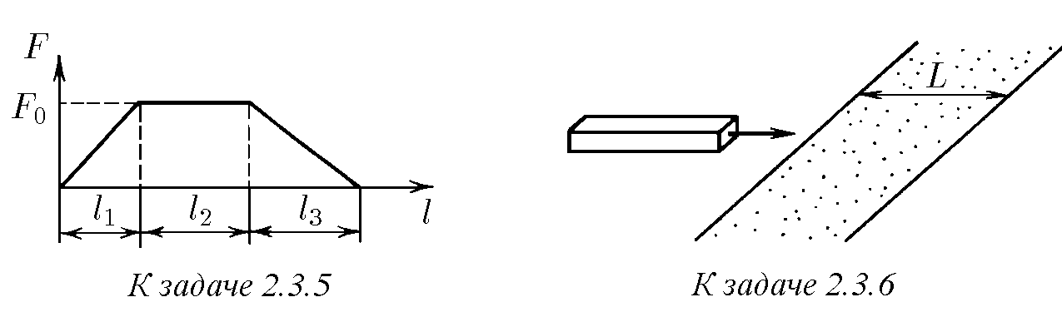

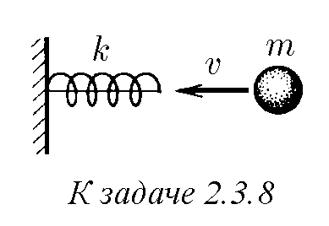**2.3.7.** Оконную штору массы 1 кг и длины 2 м свертывают в тонкий валик над окном. Какова наименьшая затрачиваемая при этом работа? Трением пренебречь.

♦ **2.3.8.** Пружина жесткости *k* прикреплена одним концомкнеподвижнойстенке. Надругойееконецвдольпружины с начальной скоростью *v* налетает шар массы *m*. Какованаибольшаядеформациясжатияпружины? Ответьтена этотжевопросдляслучая, когдапружинапредварительно

сжата и удерживается нерастяжимой нитью, связывающей ее концы (начальная деформация пружина равна *x*0).

**2.3.9.** Из длинной полоски резины жесткости *k* сделали рогатку. Найдите кинетическую энергию «снаряда», выпущенного из этой рогатки, если резину растянули с силой *F* и затем отпустили.

**2.3.10.** Почемуплохостреляютислишкомтугонатянутые, ислишкомслабо натянутые луки? Как подобрать наиболее подходящий лук?

**2.3.11.** С верхнего конца доски длины *l*, образующей угол *α* с вертикалью, начинает соскальзывать тело массы *m*. Какую кинетическую энергию оно приобретет, дойдя до нижнего конца доски? Рассмотрите случай отсутствия трения и случай, когда коэффициент трения между телом и доской *µ <* ctg*α*.

♦ **2.3.12.** Автомобиль с работающим двигателем въезжает на обледенелую гору, поверхностькоторойобразуетугол *α* сгоризонтом. Какойвысотыгоруможет преодолеть автомобиль, если его начальная скорость при въезде на нее равна *v*, а коэффициент трения колес о лед *µ <* tg*α*?

♦ **2.3.13.** Груз массы *m* медленно поднимают на высоту *h* по наклонной плоскости с помощью блока и троса. При этом совершается работа *A*. Затем трос отпускают, и груз скользит вниз. Какую скорость он наберет, опустившись до исходной точки?

♦ **2.3.14.** Средневековый поворотный молот имеет тяжелый боек массы *m* на конце легкого стержня длины *l*. Его приводят из горизонтального в почти вертикальное положение, поворачивая вокруг оси, проходящей через другой конец стержня. Какую наименьшую работу нужно совершить, чтобы поднять молот? Трением в оси пренебречь.

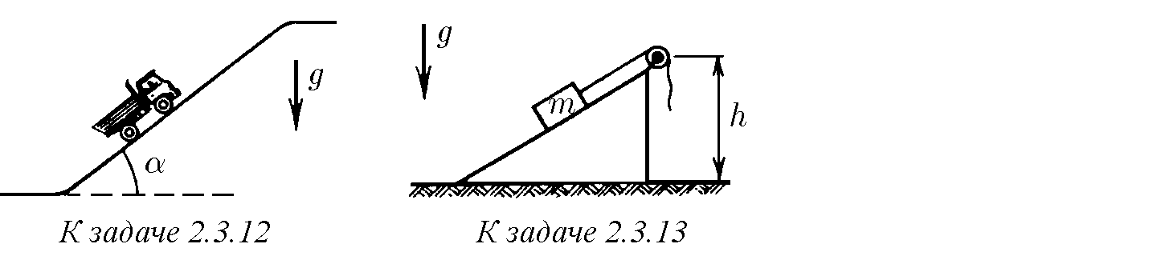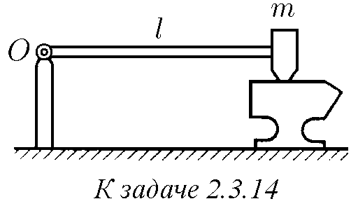

**2.3.15.** Какую наименьшую работу нужно совершить, чтобы лежащий на земле длинный однородный столб длины *l* и массы *m* поставить вертикально? ♦ **2.3.16.** Грузик, подвешенный на нити длины *l*, отклонили на расстояние *r* от точки равновесия и отпустили. Какова его наибольшая скорость?

♦ **2.3.17.** По рельсам, образующим горизонтальный круговой путь радиуса *R*, катится со скоростью *v* вагонетка массы *m*. Рабочий бежит за ней и начинает останавливать ее, натягивая привязанный к вагонетке трос с силой *F* под углом *π* − *α* к направлению скорости вагонетки. Сколько оборотов по кругу совершит вагонетка до остановки? Трением пренебречь.

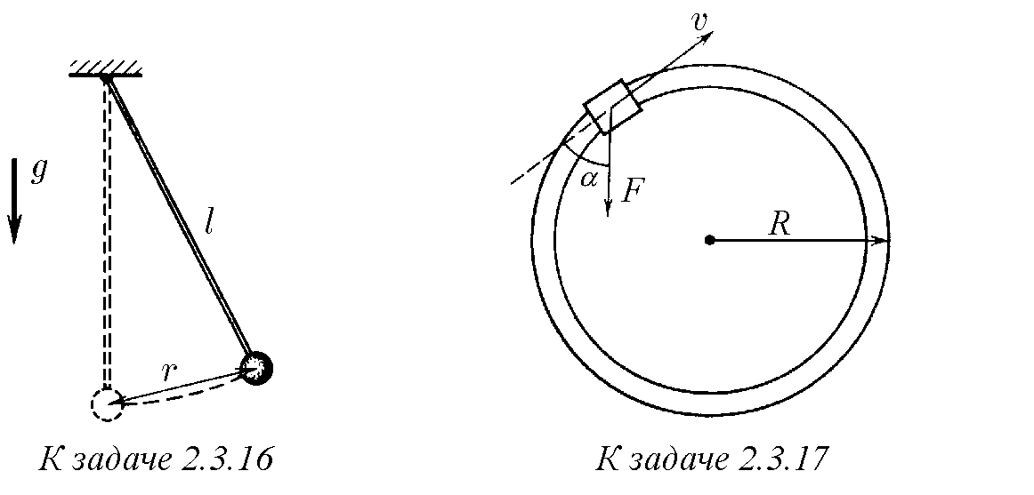

♦ **2.3.18***∗***.** Веревка привязана к санкам и переброшена через перекладину ворот высоты *h*. Мальчик, сидящий на санках, начинает выбирать веревку, натягивая ее с силой *T*. Какую скорость он приобретет, проезжая под перекладиной? Начальнаядлинанатянутойчастиверевки 2*l*, массамальчикассанками *m*. Трением пренебречь.

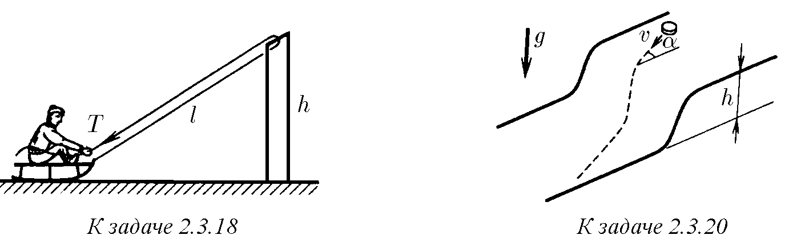

**2.3.19.** Двум одинаковым телам сообщают равные скорости, направленные под одним и тем же углом к горизонту. Одно тело находится после броска в свободном движении, а другое движется без трения по прямой трубе. Какое тело поднимется на большую высоту´ ?

♦ **2.3.20.** Горизонтальные поверхности, отстоящие друг от друга по высоте на *h*, плавносоединяются. Поверхнейповерхностидвижетсятелососкоростью *v*, составляющей угол *α* с нормалью к линии сопряжения. Найдите угол между скоростью тела на нижней поверхности плоскости и нормалью к линии сопряжения. Трением пренебречь.

♦ **2.3.21.** Частица массы *m* со скоростью *v* влетает в область действия тормозящей силы *F* под углом *α* к направлению этой силы. Под каким углом к направлению силы *F* она вылетит из этой области? Ширина области действия силы *l*. При каком условии частица не сможет пересечь эту область?

**2.3.22.** На нити подвешен шарик. Нить приводят в горизонтальное положение и затем отпускают шарик. В какой точке траектории его ускорение направлено вертикально вверх? вертикально вниз? горизонтально?

♦ **2.3.23.** Нить длины *l* с привязанным к ней шариком массы *m* отклонили на 90◦ от вертикали и отпустили. На каком наименьшем расстоянии под точкой подвеса нужно поставить гвоздь, чтобы нить, налетев на него, порвалась? Нить выдерживает силу натяжения *T*.

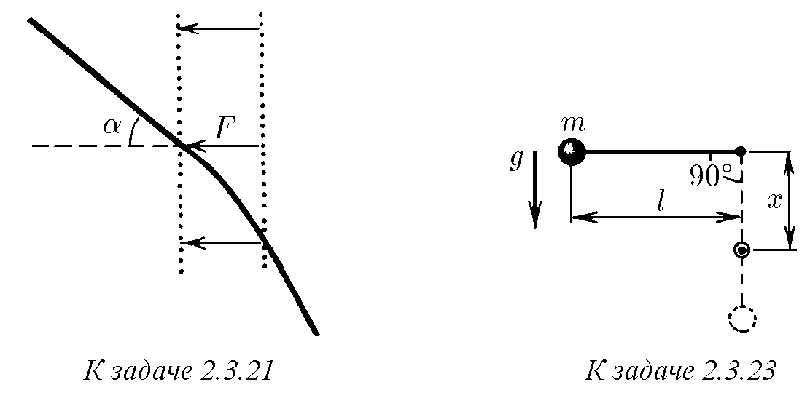

**2.3.24.** Шарику маятника массы *m* сообщили минимальную скорость, при которой он еще может описывать окружность в вертикальной плоскости. Какая сила действует на ось при прохождении маятником положения равновесия? Рассмотрите случаи подвеса шарика на легком стержне и на нити.

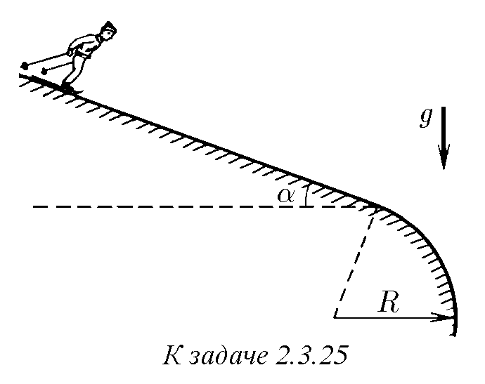♦ **2.3.25.** На каком минимальном расстоянии от места закругления склона должна располагаться стартовая площадка лыжников, чтобы они, достигнув закругления, начали свободный полет? Угол склона *α*, радиус его закругления *R*, коэффициент трения между лыжами и снегом *µ <* tg*α*. Стартовой скоростью лыжников пренебречь.

**2.3.26.** С вершины гладкой полусферы радиуса *R*, неподвижно стоящей на горизонтальной плоскости, соскальзывает небольшое тело. На какой высоте над этой плоскостью оно оторвется от полусферы?

♦ **2.3.27.** Тележка скатывается по гладким рельсам, образующим вертикальную петлю радиуса *R*. С какой минимальной высоты от нижней точки петли должнаскатитьсятележкадлятого, чтобынепокинутьрельсыповсейихдлине? ♦ **2.3.28***∗***.** По вертикально стоящей гладкой и твердой спирали скользит бусинка массы *m*. Радиус петли спирали равен *R*, шаг спирали (расстояние по вертикали между соседними витками) — *h*. С какой силой бусинка действует на спиральвмомент, когдаонаспустиласьповертикалинарасстояние *H*? Начальная скорость бусинки равна нулю.

**2.3.29***∗***.** Бусинка массы *m* скользит по вертикально расположенному волнообразномуучасткугладкойпроволоки. Длинаволнымногоменьшедлиныучасткаимногобольшеразмеровбусинки, адлинапроволокинаучасткев *k* разбольшеегопротяженности. Скакойсреднейсилойдействуетбусинканаэтотучасток проволоки?

♦ **2.3.30.** Определитесилу, действующуюнавертикальнуюстенкусостороны падающей гантели, когда ось гантели составляет угол *α* с горизонтом. Гантель начинает движение из вертикального положения без начальной скорости. Масса каждого шарика гантели *m*.

**2.3.31.** Гантельдлины *l* сшарикамиодинаковоймассынаконцахустановленавертикальнонагладкойгоризонтальнойплоскости. Затемгантельотпускают. Определите скорость верхнего шарика перед ударом о плоскость.

♦ **2.3.32***∗***.** Какова работа силы трения за один оборот аэросаней, движущихся по вертикальной круговой дорожке? Скорость саней постоянна и равна *v*, масса саней *m*, коэффициент трения *µ*.

♦ **2.3.33***∗***.** Тело скользит по плоской поверхности, плавно переходящей в другую плоскую поверхность, расположенную под углом *α* к первой. Коэффициент трения *µ*. Определите кинетическую энергию в конце участка сопряжения поверхностей, если в начале она равна *K*0.

**2.3.34***∗***.**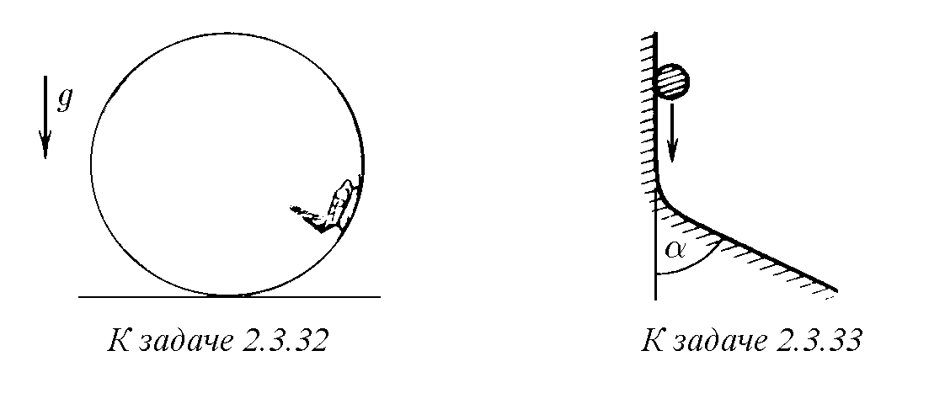Зависимость длины пробега ядер изотопов водорода в фотоэмульсииотначальнойкинетическойэнергииприведенавтаблице. Постройтепоэтим даннымграфикзависимоститормозящей ядрасилы отквадрата скоростии подтвердите или опровергните предположение, что эта сила не зависит от массы ядер. С хорошей точностью масса дейтрона *md* = 2*mp*, масса тритона *mt* = 3*mp*, *mp* — масса протона.

|  |  |  |  |  |  |  |  |
| --- | --- | --- | --- | --- | --- | --- | --- |
|  | Энергия, МэВ | | |  | Энергия, МэВ | | |
| Пробег, мкм |  | | | Пробег, мкм |  | | |
| протон | дейтрон | тритон | протон | дейтрон | тритон |
| 5 | 0,47 | 0,58 | 0,63 | 30 | 1,66 | 2,10 | 2,40 |
| 10 | 0,78 | 0,98 | 1,10 | 40 | 2,00 | 2,55 | 2,89 |
| 20 | 1,26 | 1,60 | 1,82 | 50 | 2,32 | 2,97 | 3,37 |

**2.3.35.** Частица массы *m* влетает в область, где на нее действует тормозящая сила, зависящая только от расстояния между частицей и границей области. Найдите эту зависимость, если глубина проникновения частицы в область торможения пропорциональна ее начальному импульсу: *l* = *αp*.

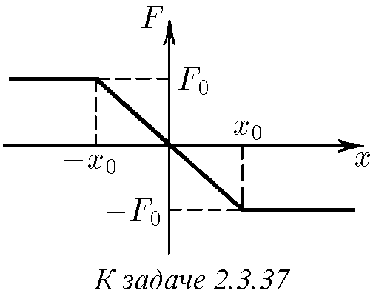**2.3.36***∗***.** Длина пробега частицы массы *m* пропорциональна ее начальному импульсу, если тормозящая частицу сила пропорциональна ее скорости (см. предыдущую задачу). Убедитесь в этом и при заданном *α* (*l* = *αp*), найдите работу тормозящей силы на пути *x* для частицы, масса которой *m*, а начальный импульс *p*.

♦ **2.3.37.** Зависимость силы, действующей на движущуюсяпрямолинейночастицу, откоординаты последней приведена на графике. Найдите зависимость потенциальной энергии частицы от координаты. Какова область движения частицы, если наибольшая кинетическая энергия этой частицы равна *K*?

**2.3.38.** Потенциальнаяэнергияэлектростатического взаимодействия точечных зарядов *q* и *Q*, находящихся на расстоянии *r* друг от друга, *U* = *kqQ/r*. Найдите электростатическую силу. Для каких зарядов имеет место отталкивание, а для каких притяжение?

**2.3.39.** В одном научно-исследовательском институте решили использовать выражение для потенциальной энергии точечных зарядов в виде *U*0 = *kqQ/r* − *kqQ/R*, где *R* — постоянное расстояние, установленное раз и навсегда. Повлияет ли использование *U*0 вместо *U* = *kqQ/r* на результаты расчетов движения частиц?

**2.3.40.** Потенциальная энергия взаимодействия частицы с неподвижным точечным источником *U* = *V* (*l*2*/r*2 − 2*l/r*), где *r* — расстояние между частицей и источником, *V* и *l* — положительные постоянные величины, имеющие размерность энергии и расстояния соответственно. В какой области происходит прямолинейное движение частицы, если полная энергия системы равна *E*?

♦ **2.3.41.** От груза, висящего на пружине жесткости *k*, отрывается часть массы *m*. На какую высоту поднимется после этого оставшаяся часть груза? ♦ **2.3.42.** Груз массы *m*, подвешенный на пружине жесткости *k*, находится на подставке. Пружина при этом не деформирована. Подставку быстро убирают. Определите максимальное удлинение пружины и максимальную скорость груза.

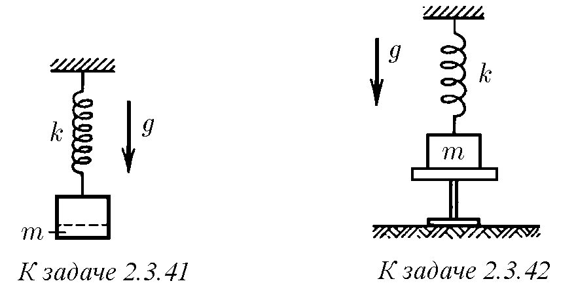

**2.3.43.** К потолку привязан резиновый шнур, свободный конец которого находитсянавысоте *h* надполом. Еслиподвеситькнемунебольшойтяжелыйгруз, который затем плавно опустить, то конец шнура с грузом опустится на расстояние *h/*3. На какую наименьшую высоту над полом надо затем поднять груз, чтобы после того, как его опустят, он ударился о пол? Как изменится ответ при замене резинового шнура пружиной?

♦ **2.3.44.** Нерастянутый резиновый шнур длины 2*l* своими концами прикреплен к стенкам. К середине шнура прицепили груз массы *m*, который затем без толчка отпустили. При возникших колебаниях наибольшее расстояние, на которое опускается груз, равно *x*0. Какова жесткость этого шнура?

♦ **2.3.45.** Тело массы *m* падает с высоты *h* на стоящую вертикально на полу пружину жесткости *k* и длины *l*. Определите максимальную силу давления на пол. Объясните, почемуприувеличениижесткостипружиныэтасилавозрастает. ♦ **2.3.46.** С какой силой нужно надавить на верхний груз массы *m*1, чтобы нижний груз массы *m*2, соединенный с верхним пружиной, оторвался от пола после прекращения действия этой силы?

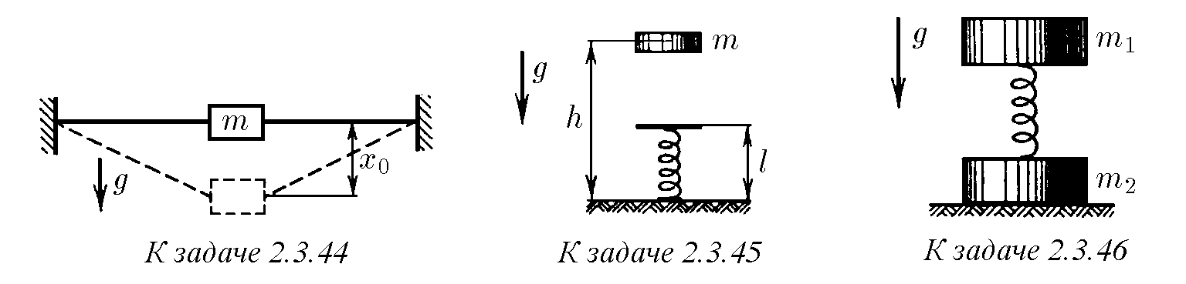

♦ **2.3.47***∗***.** Тело массы *m*, подвешенное на пружине жесткости *k*, лежит на доске таким образом, что пружина не деформирована. Доску начинают опускать сускорением *a*. Чемуравноудлинениепружинывмоментотрывателаотдоски? Каково максимальное удлинение пружины?

♦ **2.3.48***∗***.** На горизонтальной плоскости лежат два бруска массы *m*1 и *m*2, соединенных недеформированной пружиной. Определите, какую наименьшую постоянную силу нужно приложить к левому бруску, чтобы сдвинулся и правый, если коэффициент трения грузов о плоскость *µ*.

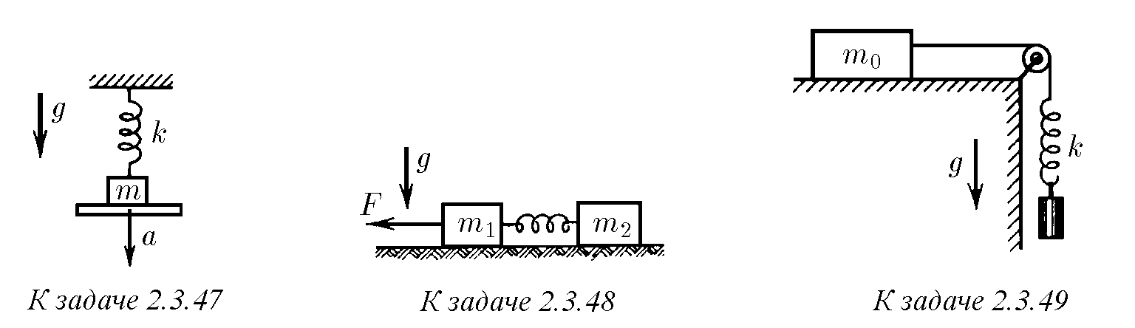

♦ **2.3.49.** Нагоризонтальномстоленаходитсятеломассы *m*0. Ктелупривязана нерастяжимаянить, перекинутаячерезблок. Ксвободномуконцунитипривязана пружина. Какой массы груз нужно прицепить к пружине, чтобы, опускаясь, он мог сдвинуть тело массы *m*0 с места, если коэффициент трения тела о стол *µ*?

*§* **2.4.** Энергия системы**.** Передача энергии**.** Мощность

**2.4.1.** Шарикимассы *m* каждый, связанныенитью, движутсяпоокружности спостояннойскоростью *v*. Кинетическаяэнергиякаждогошарика, равная *mv*2*/*2, неменяется. Еслиперейтивсистемуотсчета, вкоторойсерединанитидвижется в плоскости вращения прямолинейно со скоростью *v*, энергия каждого из шариков меняется от нуля до 4 (*mv*2*/*2). Какая причина вызывает такое изменение энергии? Изменяется ли в указанной системе отсчета суммарная кинетическая энергия?

**2.4.2.** Посередине спицы массы *m*1 и длины 2*l* находится шайба массы *m*2. Спице ударом сообщают продольную скорость *v*. При этом шайба со спицы соскальзывает. Какова после этого суммарная кинетическая энергия шайбы и спицы, если сила трения равна *F*?

**2.4.3***∗***.** Пружина жесткости *k* зажата между двумя телами. После того как обателаодновременноосвободили, онидомоментаполногораспрямленияпружины прошли расстояния *x*1 и *x*2. Какую кинетическую энергию приобрело каждое из этих тел?

♦ **2.4.4***∗***.** Лентатранспортерадвижетсягоризонтальнососкоростью *u*. Налентупо касательной кней летит тело, скорость которого перпендикулярна направлениюдвижениялентыивмоментпопаданиятелананееравна *v*. Телоскользит по ленте и затем останавливается. Найдите работу силы трения, приложенной к телу со стороны ленты и к ленте со стороны тела. Почему работа в этих случаях неодинакова?

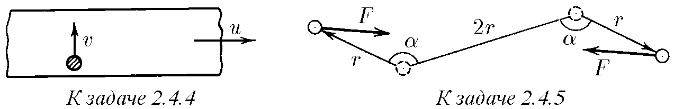

♦ **2.4.5.** Частицы, междукоторымидействуетпостояннаясилавзаимногопритяжения *F*, удерживают на расстоянии 2*r* друг от друга. Затем их начинают медленно перемещать в противоположных направлениях под углом *α* к линии, первоначально соединявшей частицы. Какую работу надо совершать, чтобы переместить частицы на расстояние *r*? При каком *α* эта работа равна нулю? **2.4.6***∗***.** Почему при центральном взаимодействии частиц изменение полной кинетической энергии зависит только от изменения расстояния между частицами, но не от смещения или поворота их как целого?

♦ **2.4.7.** Три шарика массы *m* каждый соединены друг с другом одинаковыми пружинами жесткости *k*. Одновременно всем шарикам сообщили скорость *v*, направленную от центра системы. На какое наибольшее расстояние сместятся шарики в этом направлении?

**2.4.8.** Дваодинаковыхзаряда, удерживаемыхнарасстоянии *l* друготдруга, послетогокакихотпустили, разлетаютсясравнымискоростями, стремящимися при бесконечном удалении зарядов друг от друга к предельному значению *v*. Какова предельная скорость, если первоначально три таких же заряда удерживали в вершинах правильного треугольника со сторонами длины *l*?

♦ **2.4.9***∗***.** На концах длинной нити подвешены грузы массы *m* каждый. Нить перекинута через два легких маленьких блока, расположенных на расстоянии 2*l* друг от друга. К ней посередине между блоками прикрепляют груз массы 2*m*, и системаприходитвдвижение. Найдитескоростьгрузовпоистечениидостаточно большого промежутка времени.

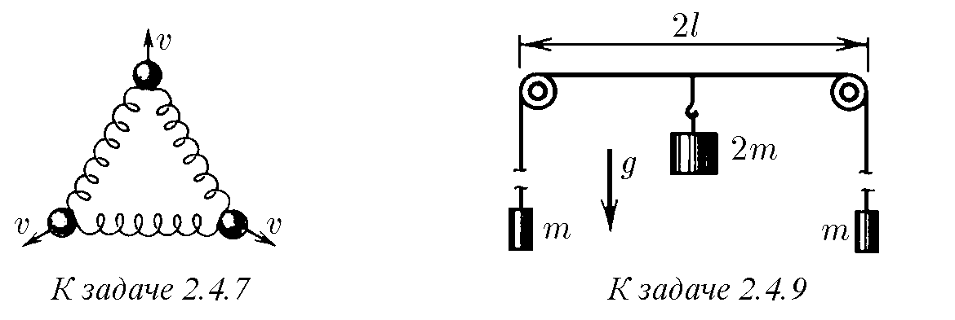

♦ **2.4.10***∗***.** Систему, изображеннуюнарисунке, приводитвдвижениецентральный груз массы *m*. Определите максимальное удаление груза от его начального положения.

♦ **2.4.11***∗***.** Клин массы *M* с углом *α* при вершине плотно прилегает к вертикальной стенке и опирается на брусок массы *m*, находящийся на горизонтальной плоскости. Вершина клина находится на высоте *H* над этой плоскостью, а торец клина на высоте *h < H* над верхней поверхностью бруска. Брусок сначала удерживают в этом положении, а затем его отпускают. Найдите его скорость в момент отрыва от клина. Трением пренебречь.

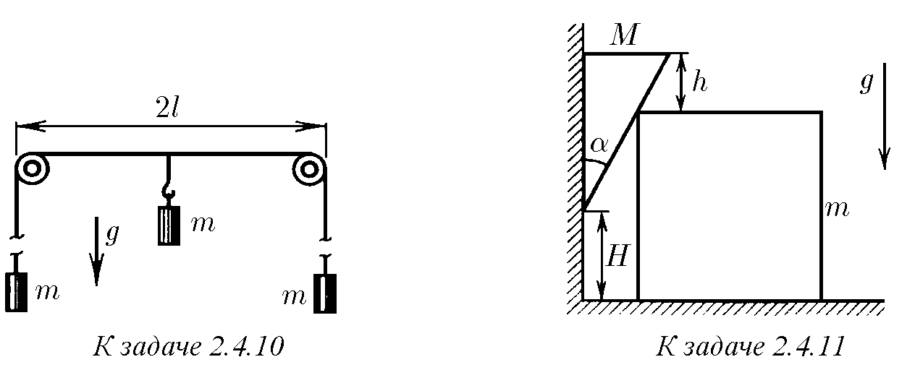

♦ **2.4.12***∗***.** Двагладкиходинаковыхцилиндрарадиуса *R* прислоненыкстенке. Из-за того, что нижний цилиндр чуть-чуть стронулся вправо по горизонтальной плоскости, верхнийсталопускатьсяповертикали, исистемапришлавдвижение. Найдите конечную скорость нижнего цилиндра.

♦ **2.4.13***∗***.** Гладкая однородная веревка длины *l* и массы *m* переброшена через небольшой блок так, что вначале находится в равновесии. Веревку немного смещают и она начинает соскальзывать с блока. С какой силой действует она на блок в момент, когда длина веревки с одной стороны от него равна *l/*3? **2.4.14***∗***.** На теннисный мяч с высоты 1 м падает стальной шарик и подскакивает снова почти на 1 м. Оцените, на какую высоту после удара подскочит мяч.

**2.4.15***∗***.** Два летящих друг за другом с равными скоростями шарика соединенысжатойпружиной. Пружинасвязананитью. Послепережиганиянитикинетическая энергия переднего шарика, имевшая значение *K*, увеличилась на 21%. Какую энергию приобрел бы этот шарик после пережигания нити, если бы до пережигания нити оба шарика были неподвижны? Почему при одном и том же изменении потенциальной энергии пружины получаются столь разные приращения кинетической энергии?

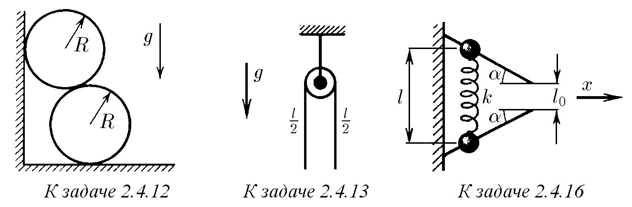

♦ **2.4.16.** Две бусинки массы *m* каждая, связанные друг с другом пружиной жесткости *k*, удерживают на гладких жестко закрепленных в стене стержнях. Пружина растянута, и ее длина равна *l*. Расстояние между свободными концами стержней равно длине недеформированной пружины. Бусинки отпускают. С какойскоростьюбудетдвигатьсяпружинавнаправлении *x* послетого, какбусинки соскочат со стержня? Какой будет наибольшая деформация сжатия пружины?

**2.4.17.** а. Назовем энергией движения центра масс системы величину *MV* 2*/*2, где *M* — масса системы, а *V* — скорость ее центра масс. В каком случае энергия движения центра масс совпадает с полной кинетической энергией системы?

б. Докажите, что приращение энергии движения центра масс равно работе

суммарной внешней силы, если точку приложения взять в центре масс.

♦ **2.4.18.** Обруч, раскрученный в вертикальной плоскости и посланный по полу рукой гимнастки, через несколько секунд сам возвращается к ней. Объясните это явление. Определите коэффициент трения между обручем и полом, если начальная скорость центра обруча равна *v*, а расстояние, на которое откатывается обруч, равно *l*.

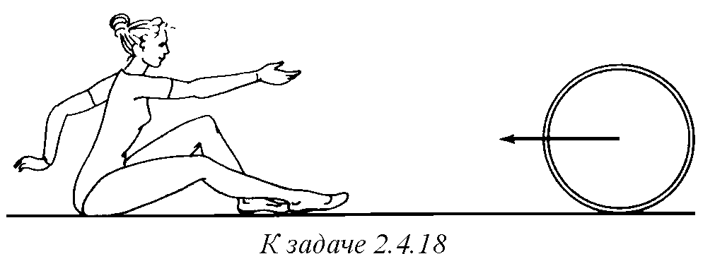

♦ **2.4.19.** Свободный конец нити, намотанной на катушку массы *m*, закрепляют, а катушку отпускают. Какую скорость приобретает ось катушки, опустившисьнарасстояние *h*, еслисиланатяжениявертикальногоучастканити *T < mg*? Чему равны в этот момент полная кинетическая энергия и кинетическая энергия вращения катушки вокруг собственной оси? Массой нити и трения пренебречь.

♦ **2.4.20***∗***.** Собака массы *m* привязана поводком длины *L* к саням массы *M > m*. Вначальныймоментсобаканаходитсярядомссанями. Накакоенаибольшее расстояние собака может сдвинуть сани за один рывок, если коэффициенты трения лап собаки и полозьев саней о горизонтальную поверхность одинаковы?

♦ **2.4.21.** На гладком горизонтальном столе лежат два одинаковых бруска, соединенныхпружинойжесткости *k* идлины *l*0. Налевыйбрусоквнезапноначинает действовать постоянная сила *F*, направленная вдоль пружины. Найдите минимальное и максимальное расстояния между брусками.

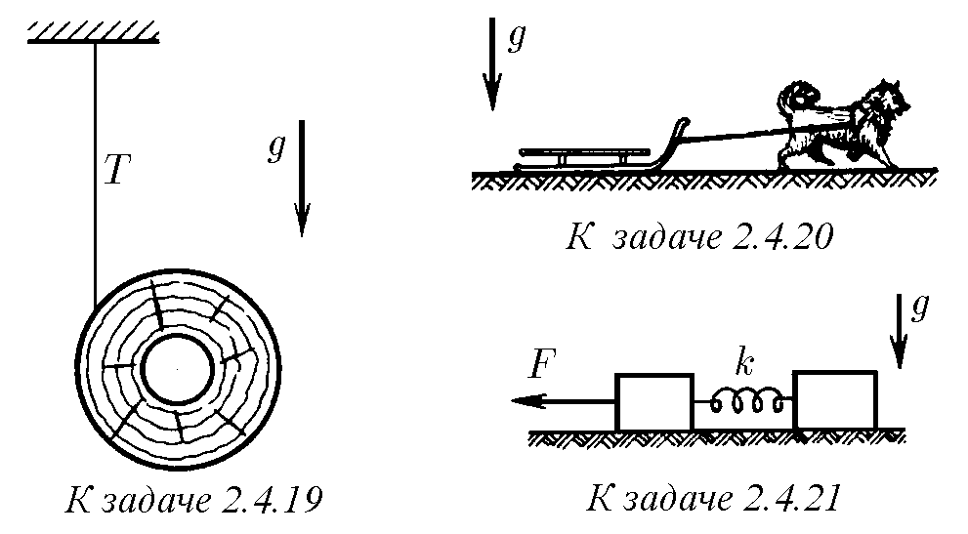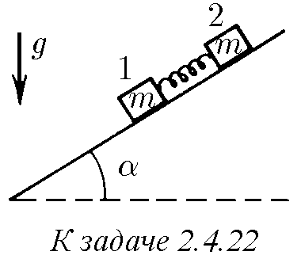

♦ **2.4.22***∗***.** Снаклоннойплоскости, образующейугол *α* сгоризонтом, начинают соскальзывать два тела массы *m* каждое, связанные первоначально недеформированной пружиной жесткости *k*. Определите наибольшее удлинение пружины, если трением между нижним телом и плоскостью можно пренебречь, а коэффициент трения между верхним телом и плоскостью равен *µ*.

**2.4.23.** Полнаякинетическаяэнергиясистемычастицскладываетсяизэнергии движения центра масс и кинетической энергии движения частиц системы относительно центра масс (внутренней кинетической энергии). Докажите это.

**2.4.24.** Два тела массы *m*1 и *m*2 соединены недеформированной пружиной жесткости *k*. Затем к телам одновременно приложили противоположно направленные силы *F*. Найдите максимальную кинетическую энергию тел и максимальную потенциальную энергию пружины. Какова наибольшая относительная скорость тел?

**2.4.25.** Внутренняя энергия системы — это потенциальная энергия взаимодействия ее частиц между собой плюс кинетическая энергия движения этих частицотносительноцентрамасссистемы (внутреннегодвижения). Вкакомслучае полная энергия системы сводится к внутренней? Докажите, что приращение внутренней энергии системы равно работе внешних сил, приложенных к частицам этой системы при их перемещении относительно центра масс.

♦ **2.4.26.** Два одинаковых шара связаны нитью длины 2*l*, за середину которой сталитянутьспостояннойсилой *F*. Найдите, используярезультатыпредыдущей задачи, приращение внутренней энергии к моменту первого удара.

♦ **2.4.27.** Вдольнеподвижногопластилиновогобрускамассы *m* приложилипостоянную силу *F*. За время *t* действия силы конец бруска, к которому она приложена, сдвинулся в направлении силы на расстояние *l*. На сколько за время *t* возросла внутренняя энергия бруска?

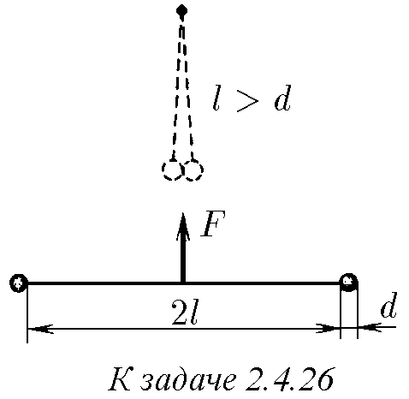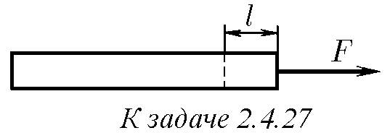

**2.4.28***∗***.** Два тела массы *m*1 и *m*2 соединены недеформированной пружиной жесткости *k*. К телу массы *m*1 приложили постоянную силу *F*. Из-за небольшого внутреннего трения в пружине возникшие колебания затухли. На сколько возрославнутренняяэнергиясистемы? Каковаконечнаяэнергияпружины? Если к моменту затухания колебаний тело массы *m*2 прошло в направлении силы *F* расстояние *l*, то какова в этот момент кинетическая энергия системы? **2.4.29.** Предлагается наполнять вагоны поезда углем на ходу. Найдите дополнительную работу, совершаемую двигателем локомотива при засыпке угля массы *m*, еслискоростьпоездапостояннаиравна *u*. Сравнитеэтуработускинетической энергией, которую получил погруженный уголь. Почему эти величины оказываются различны?

**2.4.30.** Примедленномподъемегрузапонаклоннойплоскостисугломнаклона *α* икоэффициентомтрения *µ* затраченаработа *A*. Грузтянутвдольплоскости. Определите, какаячастьработыпошланаувеличениевнутреннейэнергиигруза и наклонной плоскости.

**2.4.31.** Двателамассы *m*1 и *m*2 имеютвнутреннююэнергию *W*1 и *W*2 искорость центров масс *V*1 и *V*2. Какова внутренняя энергия системы этих двух тел,

4

еслипотенциальнойэнергиейвзаимодействияихмеждусобойможнопренебречь? Изменится ли эта энергия после столкновения их друг с другом и последующего разлета?

**2.4.32.** Докажите, что при абсолютно неупругом ударе происходитнаибольшее увеличение суммарной внутренней энергии сталкивающихся тел. Предполагается, что в начальном и конечном состояниях потенциальной энергией взаимодействия тел между собой можно пренебречь.

♦ **2.4.33.** Тело массы *m* толкнули вверх по наклонной плоскости, после чего оно двигалось с начальной скоростью *v* и затем остановилось, поднявшись на высоту *h*. Какое количество теплоты∗) выделилось при этом?

♦ **2.4.34.** Два груза массы *m*1 и *m*2 (*m*1 *> m*2) связаны нитью, переброшенной через неподвижный блок. В начальный момент груз массы *m*1 удерживают на высоте *h* надполом. Затемегобезтолчкаотпускают. Какоеколичествотеплоты выделится при ударе груза о пол? Удар абсолютно неупругий.

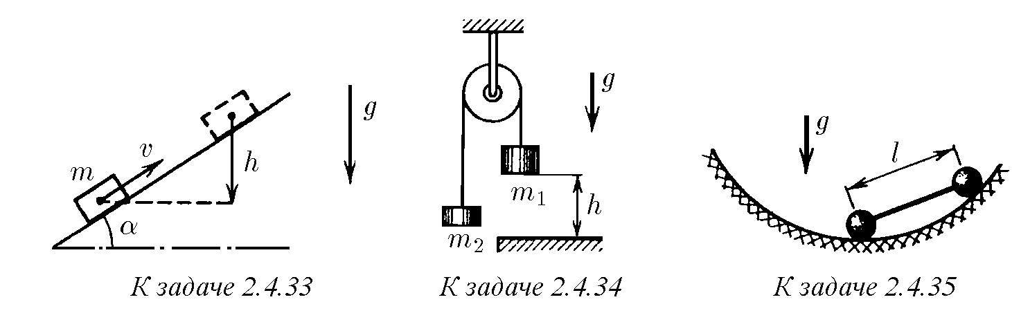♦ **2.4.35.** В сферической чаше радиуса *R* удерживают гантель в положении, когда один из шариков находится на дне чаши, а затем отпускают. Какое количество теплоты выделится к моменту, когда гантель прекратит свое движение из-за малого трения между чашей и гантелью? Длина гантели *l*, масса каждого шарика *m*.

**2.4.36.** Городской троллейбус следует по своему маршруту со скоростью примерно 36 км/ч, останавливаясь через каждые 500 м. Оцените затраты электроэнергии за 10 ч работы троллейбуса, если его масса равна 5 т.

**2.4.37.** Поднимаясь равномерно, как всегда, из окна Малыша к себе на крышу, Карлсон в тот день, когда его угостили вареньем, затратил на подъем на 4 с больше, чемобычно. Каковамассасъеденногоимваренья, еслимощностьмотора всегда равна 75 Вт, а высота подъема — 10 м?

**2.4.38.** Силасопротивления, действующаянакорабльвводе, пропорциональна квадрату его скорости. Во сколько раз нужно увеличить мощность двигателя того же корабля, чтобы скорость движения возросла вдвое?

**2.4.39***∗***.** Автомобильмассы *m* трогаетсясместа. Коэффициенттренияколес о дорогу *µ*. Обе оси автомобиля ведущие. Найдите зависимость скорости автомобиля от времени. Мощность двигателя *N*.

♦ **2.4.40***∗***.** При равномерном подъеме груза массы *m* угловая скорость вала двигателя подъемника *ω* = *ω*0(1 − *m/m*0), где *ω*0 — угловая скорость вала при отсутствии груза, а *m*0 — масса наиболее тяжелого груза, который можно поднять на этом подъемнике. Как зависит полезная мощность подъемника от угловой скорости вала? Какими порциями нужно поднимать груз, чтобы за определенное время поднять на некоторую высоту груз наибольшей массы?

**2.4.41***∗***.** Подъемник из предыдущей задачи переоборудовали, присоединив вал двигателя к барабану не непосредственно, а через зубчатую передачу. Насаженная на вал двигателя шестерня имеет *n*1 зубцов; зубчатое колесо, жестко

∗) Приращение суммарной внутренней энергии тел при трении их друг о друга или при неупругих столкновениях обычно равно количеству выделившейся теплоты.

соединенное с барабаном, имеет *n*2 зубцов. При какой массе поднимаемого груза достигаетсямаксимальнаяполезнаямощностьподъемника? Потерямимощности в передаче пренебречь.

**2.4.42***∗***.** Мощность автомобиля с электрическим двигателем зависит от угловойскоростивращенияколеспозакону *N* = (*A*−*Bω*)*ω*, *N* > 0. Установившаяся скорость автомобиля на горизонтальном шоссе 70 км/ч. Без груза он может преодолеватьподъемысугломнаклонашоссевплотьдо 45◦. Каковаустановившаяся скорость автомобиля при подъеме с углом наклона шоссе 30◦? Какие подъемы он может преодолевать при массе груза, равной массе автомобиля?

♦ **2.4.43***∗***.** Струя воды плотности *ρ* сечения *S* с горизонтальной скоростью *v* бьет в лопасти водяного колеса, после удара стекая по лопасти вниз. Найдите мощность этого водяного двигателя при угловой скорости вращения колеса *ω*. Радиусколеса *R*. Числолопастейдостаточнобольшое, такчтовоздействиеструи можно считать непрерывным, пренебрегая изменениями его при входе лопасти в струю и при выходе из нее.

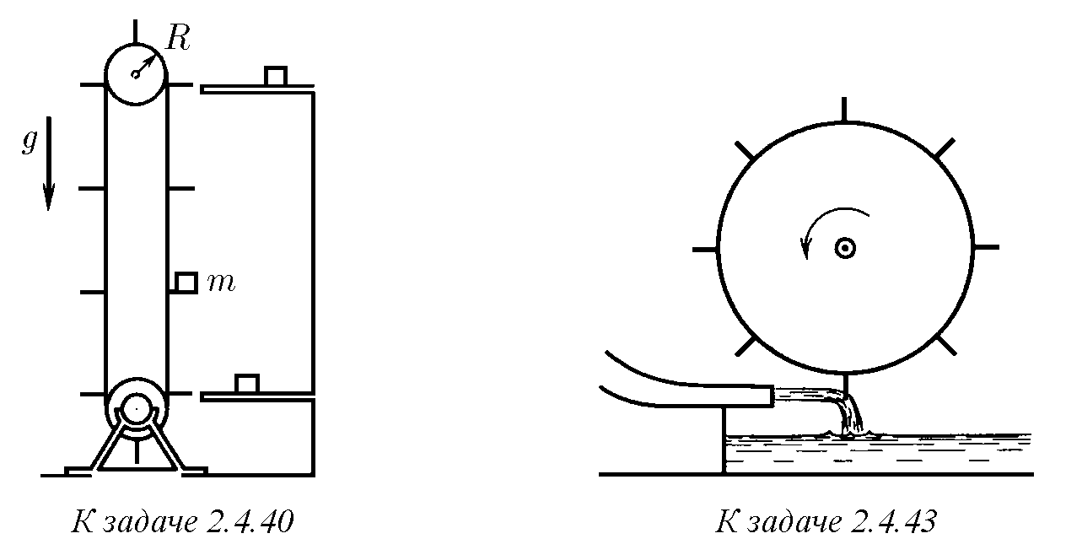

**2.4.44.** Водометный катер движется по спокойной воде с постоянной скоростью *v*. Скоростьвыбрасываемойводыотносительнокатераравна *u*. Определите КПД двигателя катера. Что нужно в этом случае считать полезной мощностью? **2.4.45.** Вертолет массы *m*, неподвижно зависший над землей, направляет своими винтами вниз струю воздуха. Какова затрачиваемая двигателем вертолета мощность, если скорость струи воздуха равна *u*?

*§* **2.5.** Столкновения

**2.5.1.** Два тела в результате столкновения обменялись скоростями, продолжая двигаться по одной и той же прямой. Каково отношение масс этих тел? Является ли их столкновение упругим?

**2.5.2***∗***.** На покоящийся шар налетает шар такой же массы. Найдите угол разлета шаров после нецентрального упругого удара.

**2.5.3.** Нанеподвижныйшарналетаетсоскоростью *u* шар, массакоторогов *k* разбольшемассынеподвижногошара. Найдитеотношениескоростишаровпосле центральногоупругогоударакскорости *u*. Постройтеграфикизависимостиэтих отношений от числа *k*.

**2.5.4.** И свинец, и тяжелая вода почти не поглощают нейтроны. Почему же в атомных реакторах для замедления быстрых нейтронов тяжелую воду используют, а свинец — нет?

♦ **2.5.5.** Между неподвижным шаром массы *m*1 и налетающим на него шаром массы *m*2 находитсянеподвижныйшар. Каковамассапромежуточногошара, при которойшармассы *m*2 приобретаетпослесоударениянаибольшуюскорость? Все удары центральные и упругие.

**2.5.6.** Две одинаковые частицы движутся под углом *α* друг к другу с начальными скоростями *v*1 и *v*2. После упругого взаимодействия у одной из частиц скорость стала равна *u*1. Найдите угол разлета.

**2.5.7.** В момент наибольшего сближения тел при упругом столкновении их скорость одинакова и равна *v*. Какова скорость этих тел после разлета, если до столкновения их скорость была соответственно *v*1 и *v*2? Тела движутся по одной прямой.

**2.5.8.** Шарики массы *m*1 и *m*2 движутся в неподвижной кольцевой трубке с начальными скоростями *v*1 и *v*2. Каковы будут их скорости после 1987, 1988 столкновений? Удары упругие, трубка гладкая.

♦ **2.5.9***∗***.** Бусинки массы *m*1, *m*2, *m*3 могут скользить вдоль горизонтальной спицы без трения, причем. Определить максимальные скорости крайних бусинок, если вначале они покоились, а средняя бусинка имела скорость *v*. Удары упругие.

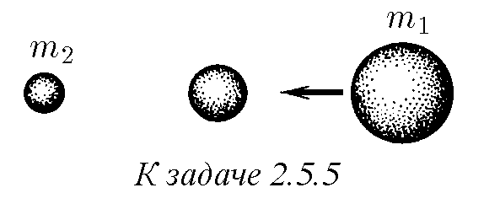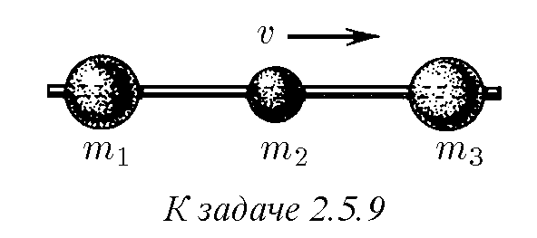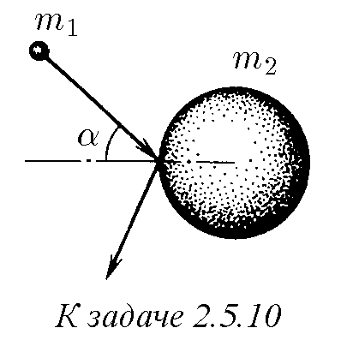

♦ **2.5.10.** Частица массы *m*1 налетает на шар массы *m*2. Направление ее движения составляет угол *α* с нормалью к поверхности шара. Под каким углом к этой нормали отскочит от шара частица, если шар сначала покоился, а удар упругий?

♦ **2.5.11.** На два одинаковых неподвижных шара налетает такой же третий, центр которого движется по средней линии отрезка, соединяющего центры неподвижныхшаров. Послеупругогоудараналетающийшаростанавливается. Каково расстояние между центрами первоначально неподвижных шаров, если радиус шаров *R*? 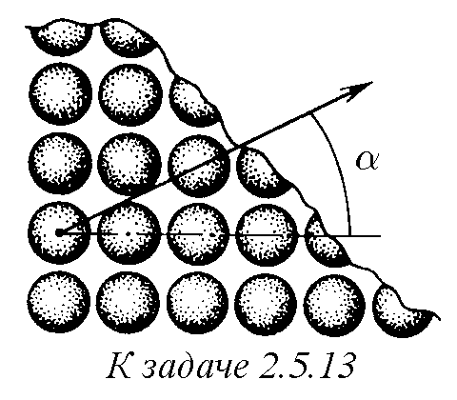

**2.5.12.**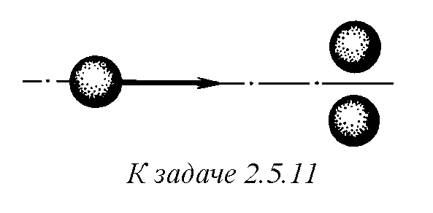Приоблучениикристаллапотокомнейтроновсегоповерхности, противоположной бомбардируемой, вылетают атомы, причем направление вылета зависит только от ориентации кристалла и не зависит от направления потока нейтронов. Объясните это явление.

♦ **2.5.13.** Одинаковые шары расставлены на плоскости так, что их центры образуютузлыквадратнойрешетки. Зазорымеждуближайшимишарамиодинаковыиоченьмалыпосравнениюсихрадиусом. Одномуизэтихпервоначальнопокоящихся шаров сообщили скорость *v* под углом *α* к стороне квадратной ячейки. Какимбудетдальнейшеедвижениешаров, есливсеударыупругие? Рассмотрите качественно случай решетки с ячейкой в форме правильного треугольника.

♦ **2.5.14.** Локомотив с постоянной силой тяги *F* начал двигаться к стоящему вагонуистолкнулсяснимчерезвремя ∆*t*. Найдитевремямеждупоследующими соударениями локомотива с этим вагоном. Удар упругий. Трением в осях колес пренебречь. Массы вагона и локомотива не одинаковы.

**2.5.15.** Внутри однородной гладкой неподвижной сферы радиуса *R* находится шарик, скорость которого равна *v*. В некоторый начальный момент шарик упруго соударяется со сферой. Найдите промежуток времени между первым и последующим ударами шарика о сферу, если его скорость *v* образует угол *α* с радиусом сферы, проведенным в точку первого удара.

♦ **2.5.16.** При упругом столкновении налетающей частицы с покоящейся первая полетела под углом *α* к направлению первоначального движения, а вторая — под углом *β*. Найдите отношение масс этих частиц.

**2.5.17 .** Тяжелая частица массы *m*1 сталкивается с покоящейся легкой частицеймассы *m*2. Накакойнаибольшийуголможетотклонитьсятяжелаячастица в результате упругого удара?

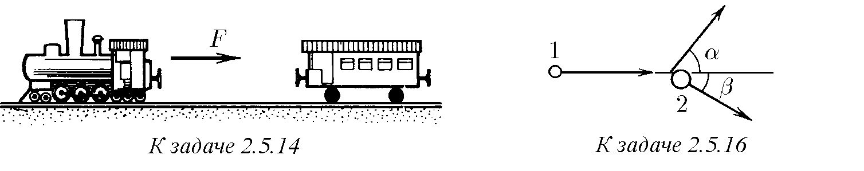

*∗*

**2.5.18***∗***.** Частица массы *m*1 налетела со скоростью *v* на неподвижную частицу массы *m*2, которая после упругого удара полетела под углом *α* к первоначальному направлению движения налетающей частицы. Определите скорость частицы массы *m*2 после удара.

**2.5.19.** Космический корабль массы *m*1 пролетал с выключенными двигателями вблизи первоначально неподвижного космического тела. При этом импульс корабля, вначале равный *p*0, стал равным *p*, а направление его движения изменилось на угол *α*. Определите массу космического тела.

♦ **2.5.20.** Для изменения скорости инаправления полета космическогоаппарата без затраты топлива можно воспользоваться «гравитационным ударом» при движении его вблизи какой-либо планеты. При начальной скорости аппарата *u*0 вдали от планеты, скорость которой *v* имеет встречное направление, аппарат пролетает в такой близости от планеты, что в системе отсчета этой планеты направление его движения изменяется на 90◦∗). Какова скорость аппарата послеуходаотпланеты? Какменяетсянаправлениеполетааппаратаотносительно Солнца?

♦ **2.5.21***∗***.** По горизонтальной плоскости может скользить без трения гладкая «горка» высоты *h* и массы *m*1. Горка плавно переходит в плоскость. При какой наименьшей скорости горки небольшое тело массы *m*2, неподвижно лежащее вначале на ее пути, перевалит через вершину?

∗) Значения скорости космических тел, если это не оговорено, даются относительно Солнца.

4∗

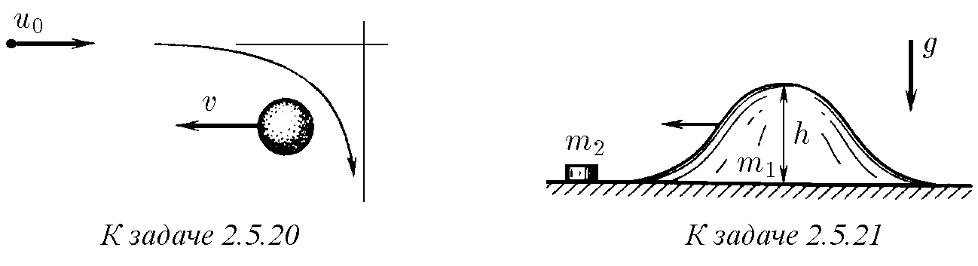

**2.5.22.** Тело массы *m*2 наезжает со скоростью *v* на неподвижную первоначально горку, описанную в предыдущей задаче. Найдите скорость этого тела и горки, если оно снова окажется на горизонтальной плоскости.

♦ **2.5.23***∗***.** Подставка массы *m*1 с полусферической выемкой радиуса *R* стоит на гладком столе. Тело массы *m*2 кладут на край выемки и отпускают. Найдите скорость тела и подставки в момент, когда тело проходит нижнюю точку полусферы. Скакойсилойонодавитнаподставкувэтойточке? Трениемпренебречь. **2.5.24.** Тела массы *m*1 и *m*2 связаны недеформированной пружиной жесткости *k*. Определите наименьшую скорость, которую необходимо сообщить телу массы *m*1 чтобы пружина сжалась на величину *x*. Какими будут скорости тел, когда пружина снова окажется недеформированной? ♦ **2.5.25.** Два шарика массы *m*1 и *m*2 висят на длинных одинаковых нитях. Между ними находится сжатая пружина, которая удерживается в сжатом состоянии связывающей ее нитью. Потенциальная энергия деформации пружины *U*. Нить, связывающую пружину, пережигают. Найдите максимальную высоту, на которую поднимутся шарики.

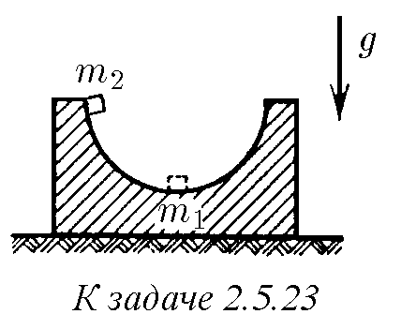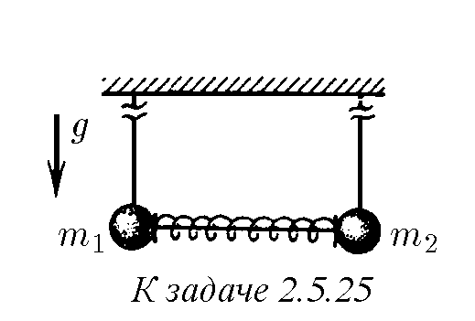

♦ **2.5.26.** Частица массы 2*m* налетает на неподвижную частицу массы *m*. После столкновения частицы разлетаются симметрично под углом 45◦ к направлению начальной скорости. Во сколько раз возросла суммарная кинетическая энергия после столкновения?

**2.5.27.** Нейтрон с энергией 250 кэВ налетает на ядро 6Li. При этом образуется возбужденное ядро 7Li. Найдите кинетическую энергию образовавшегося ядра.

**2.5.28.** Атом массы *m* в возбужденном состоянии имеет внутреннюю энергию, большую чем в основном состоянии´ , на *E*. При какой наименьшей энергии электрон с массой *me* может возбудить первоначально покоящийся атом? **2.5.29.** Электрон может ионизовать покоящийся атом водорода, обладая энергией, не меньшей 13,6 эВ. Какой минимальной энергией должен обладать протон, чтобы ионизовать также покоящийся атом водорода? Масса протона *mp* = 1836*me*, где *me* — масса электрона.

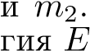**2.5.30.** Неподвижное атомное ядро распадается на два осколка массы *m*1 Определите скорость осколков, если при распаде ядра выделяется энер-

.

**2.5.31.** Врезультатераспададвижущегосяядрапоявилисьдваосколкамассы *m*1 и *m*2 с импульсами *p*1 и *p*2, разлетающиеся под углом *θ*. Определите выделившуюся при распаде ядра энергию.

♦ **2.5.32.** Придвухчастичномраспадечастицскинетическойэнергией *K* образуются частицы двух видов. Наибольший угол, под которым продукты распада вылетаютизпучкапервичныхчастиц, равенсоответственно *α*1 и *α*2. Какаяэнергия выделяется при распаде первичной частицы?

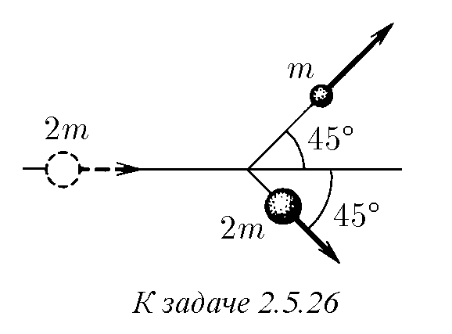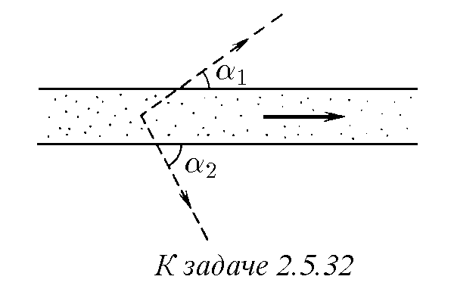

**2.5.33.** Реакцию слияния тяжелых изотопов водорода с образованием сверхтяжелогоизотопаипротона (2H+2H → 3H+1H) изучают, направляяускоренные до энергии 1,8 МэВ ионы дейтерия на дейтериевую же мишень. Энергию образовавшихся ядер трития измерить затруднительно, и ее не измеряют. Измеряют только энергию протонов, вылетевших перпендикулярно пучку дейтронов, она равна 3,5 МэВ. Определите выделившуюся в реакции энергию.

**2.5.34***∗***.** Частица массы *m* с импульсом *p* распадается на две одинаковые частицы. Каковмаксимальныйуголразлетавторичныхчастиц, еслиприраспаде выделяется энергия *E*?

**2.5.35.** Два тела массы *m*1 и *m*2 прикреплены к нитям одинаковой длины с общейточкойподвесаиотклонены — одновлево, другоевправо — наодинитот же угол. Тела одновременно отпускают. При ударе друг о друга они слипаются. Определите отношение высоты, на которую тела поднимаются после слипания, к высоте, с которой они начали свое движение вниз.

**2.5.36.** Пуля массы *m*1, имеющая начальную скорость *v* пробивает подвешенный на нити свинцовый шар массы *m*2 и вылетает из него с половинной скоростью. Какая часть кинетической энергии пули перешла в тепло? ♦ **2.5.37.** Пулямассы *m*, имеющаяначальнуюскорость *v*, пробиваетподвешенныйнанитигрузтойжемассы *m* изастреваетвовторомтакомже. Найдитевыделившеесявпервомгрузеколичествотеплоты, есливовторомгрузевыделилось количество теплоты *Q*2. Временем взаимодействия пули с грузом пренебречь. ♦ **2.5.38***∗***.** По одной прямой на гладкой горизонтальной плоскости с равными промежутками расположены бруски массы *m* каждый. К первому из брусков прикладывают постоянную горизонтальную силу *F*. Определите скорость брусков перед *n*-м соударением и сразу после него. Рассмотрите предельное значение скоростипри *n*, стремящемсякбесконечности, еслиширинапромежутковмежду брусками равна *l*. Удары брусков абсолютно неупругие.

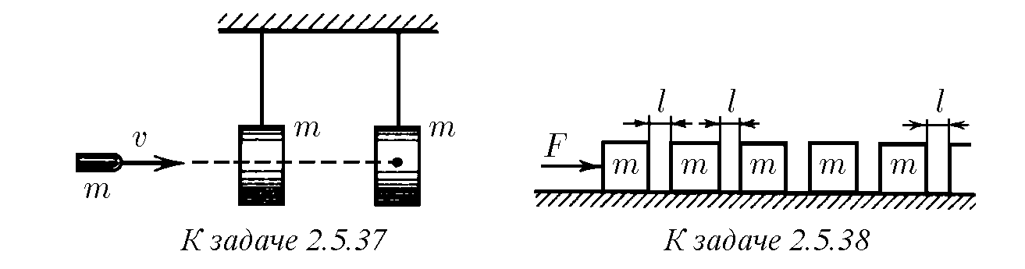

**2.5.39.** Тело налетает на неподвижную стенку под углом *α* к нормали. Коэффициент трения о стенку *µ*. Под каким углом тело отлетит от этой стенки?

*§* **2.6.** Сила тяготения**.** Законы Кеплера

**2.6.1.** Почему состояние невесомости на борту орбитальной станции свидетельствуетопропорциональностисилыземноготяготениямассепритягиваемых тел?

**2.6.2.** НекоторыепланетыСолнечнойсистемыимеюторбиту, близкуюккруговой, с центром в Солнце, причем обращаются они вокруг Солнца почти равномерно. Как направлено ускорение этих планет? Как оно зависит от расстояния между ними и Солнцем, если установлено, что квадрат периода обращения планет пропорционален кубу радиуса их орбиты? (Представьте себе, что вы еще не знаете закона всемирного тяготения.)

**2.6.3.** При сферически симметричном распределении массы шар притягиваеттела, находящиесявнееготак, будтовсяегомассасосредоточенавегоцентре. На какой высоте над Землей сила тяжести составляет 81% от ее значения на поверхности Земли?

**2.6.4.** Ускорение Луны можно найти исходя из кинематических соображений, зная, что средний радиус ее орбиты 385000 км, а период ее обращения вокруг Земли 27,3 сут. Сравните полученное таким образом значение ускорения с ускорением, создаваемым на лунной орбите земным тяготением. Радиус Земли 6370 км, ускорение свободного падения на ее поверхности 9,8 м/с2.

**2.6.5.** Предлагается метод определения гравитационной постоянной. По геологическим образцам пород и по распространенности этих пород на Земле находят среднюю плотность вещества. Умножая эту плотность на объем Земли, находят ее массу. Зная же радиус Земли и ускорение свободного падения на ее поверхности, находят гравитационную постоянную. В чем коренной недостаток этого метода?

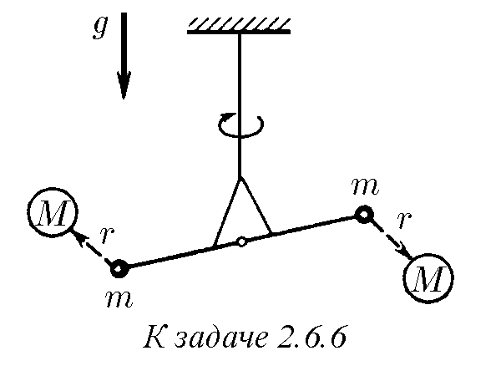♦ **2.6.6.** Рассмотрим установку Кавендиша дляизмерениягравитационнойпостоянной (так называемые крутильные весы). Легкий стержень (коромысло), наконцахкоторогозакрепленыдваодинаковыхшарамассы *m*, подвешенна тонкой и длинной нити. К шарам можно приблизить два шара массы *M*, значительно большей *m*. Коромысло снабжено зеркальцем, отбрасывающим световой «зайчик» на удаленную шкалу и потому позволяющим измерять очень

малые углы поворота коромысла вокруг вертикальной оси. (При длине коромысла 10 см и расстоянии 40 м зеркальца до шкалы смещение «зайчика» в 1600 раз превышает смещение шаров.)

Измерение проводятследующим образом. Шары массы *M* располагают симметрично возле шаров массы *m*. При этом коромысло поворачивается и нить закручивается на некоторый угол. Затем, когда после прекращения крутильных колебанийбольшиешарыпереводятвновоесимметричноеположение, измеряют угол поворота коромысла. Зная упругие свойства нити, определяют максимальное ускорение легких шариков.

Вычислите гравитационную постоянную на основе данных, полученных на установке Кавендиша (крутильные весы): расстояние между шарами массы *m* и *M* равно 2*r* = 10 см, массатяжелыхшаров *M* = 7*,*0 кг, максимальноеускорение легких шариков *a* = 2*,*8 · 10−7 м/с2.

**2.6.7.** Свой эксперимент по измерению гравитационной постоянной Кавендиш назвал «взвешиванием Земли». Определите массу Земли, если на ее поверхности ускорение свободного падения *g* = 9*,*8 м/с2, а радиус Земли *R* = 6370 км.

**2.6.8.** НайдитемассуСолнца. РадиусорбитыЗемлиравен 1*,*5·108 км, вгоду содержится примерно 3*,*14 · 107 с.

**2.6.9.** Найдите силу гравитационного притяжения, действующего на вас со стороны Земли, Луны, Солнца.

**2.6.10.** Спутник Марса Фобос обращается вокруг него по орбите радиуса 9400 км с периодом 7 ч 39 мин. Во сколько раз масса Марса меньше массы Земли? **2.6.11.** Масса Луны в 81 раз меньше массы Земли, а радиус Луны 1700 км. Восколькоразускорениесвободногопадениявблизилуннойповерхностименьше, чем вблизи земной?

**2.6.12.** Определите радиус круговой орбиты астероида, если угловая скорость обращения его вокруг Солнца *ω*, а масса Солнца *m*.

**2.6.13.** Как изменилась бы продолжительность земного года, если бы масса Земли сравнялась с массой Солнца, а расстояние между ними осталось бы прежним?

**2.6.14***∗***.** Двезвездымассы *m*1 и *m*2 образуютдвойнуюсистемуснеизменным расстоянием между звездами *R*. Каков период обращения звезд вокруг общего центра масс?

**2.6.15.** В астрономии часто измеряют расстояние в радиусах земной орбиты, периоды — в земных годах, а массы звезд — в массах Солнца. Определите суммарнуюмассудвойнойсистемы, есливэтихединицахрасстояниемеждузвездами постоянно и равно *r*, а период их обращения равен *T*.

**2.6.16.** Три звезды массы *m* каждая сохраняют в своем движении конфигурацию равностороннего треугольника со стороной *L*. С какой угловой скоростью вращается этот треугольник?

**2.6.17.** Найдите первую космическую скорость для Земли и Луны, а также и периоды обращения по околоземной и окололунной орбитам.

**2.6.18.** Спутник массы *m*0 движется по круговой орбите радиуса *R* вокруг планеты массы *m*. Какой импульс нужно мгновенно сообщить спутнику, чтобы плоскость его орбиты повернулась на угол *α*, а радиус не изменился?

**2.6.19.** Космическийкорабльдвижетсяпокруговойорбитерадиуса *R* вокруг Земли со скоростью *v*, вдвое большей скорости свободного движения по той же орбите. Какую силу тяги развивают двигатели корабля, если его масса *m*?

**2.6.20.** Два одинаковых поезда массы 1000 т каждый движутся по экватору навстречу друг другу со скоростями 30 м/с. На сколько отличаются силы, с которыми они давят на рельсы?

**2.6.21.** а. Каков радиус орбиты спутника, лежащей в экваториальной плоскости, если тот все время находится в зените над одной и той же точкой земной поверхности?

б. Опишите качественно трассу спутника, если при том же радиусе орбиты ее плоскость образует угол 60◦ с плоскостью экватора. (Трассой спутника называется линия, соединяющая точки на Земле, из которых спутник виден в зените.)

**2.6.22.** Потенциальная энергия гравитационного взаимодействия небольшого тела массы *m* с Землей *U* = −*γMm/r*, где *M* — масса Земли, *r* — расстояние от тела до центра Земли. Найдите приращение потенциальной энергии ∆*U* при подъеме тела на высоту *h* с поверхности Земли. Какая относительная ошибка возникает при использовании приближенного выражения *mgh* вместо ∆*U*? Ускорение свободного падения на поверхности Земли *g*, радиус Земли *R*.

**2.6.23***∗***.** Тело запустили вдоль экватора с востока на запад с такой скоростью, что очень далеко от Земли его скорость стала равной нулю. Какую скорость относительно Земли будет иметь вдали от нее тело, запущенное с той же начальной скоростью вдоль экватора, но с запада на восток?

**2.6.24.** Метеорит на очень большом расстоянии от планеты имеет скорость *v*0. Падая на планету, он приобретает вблизи ее поверхности скорость *v*. При какой наименьшей скорости вблизи поверхности этой планеты космический корабль покинет ее безвозвратно? (Такая скорость называется второй космической.)

**2.6.25.** На поверхности планеты телу сообщили скорость, превышающую вторую космическую скорость на 0,5%. Во сколько раз скорость тела вдали от планеты будет меньше второй космической скорости?

**2.6.26.** Найдите вторую космическую скорость для Земли и Луны. Вращением планет вокруг собственной оси пренебречь. **2.6.27.** Спутник движется со скоростью *v* по круговой орбите вокруг Земли. Какуюнаименьшуюдобавочнуюскоростьнадосообщитьспутнику, чтобыонмог безвозвратно уйти от Земли?

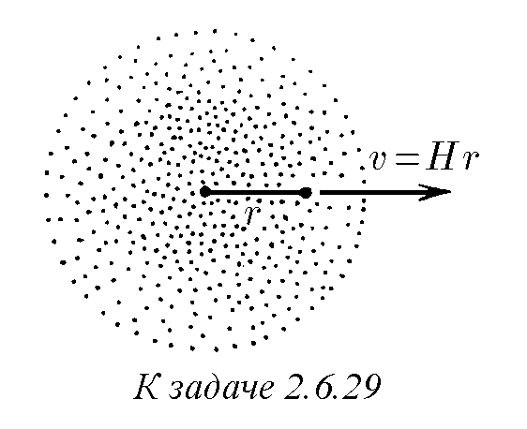**2.6.28.** КосмическийкорабльприближаетсякЛуне. Набольшомрасстоянии от Луны его скорость относительно нее была нулевая. На какой высоте нужно включить тормозной двигатель, создающий пятикратную перегрузку (5*g*), чтобы посадка была мягкой? Изменением массы корабля пренебречь. Радиус Луны около 1700 км, ускорение свободного падения на ее поверхности в 6 раз меньше, чем на поверхности Земли.

♦ **2.6.29.** Скорость пылинок однородного шарового облака направлена радиально и пропорциональна расстоянию до центра: *v* = *Hr*; это относится к начальному моменту. При какой наибольшей начальной плотности облако будет неограниченнорасширяться? (Длятелавнутриоднородной сферической оболочки суммарная гравитационная сила со стороны оболочки нулевая.)

**2.6.30***∗***.** Какую скорость нужно сообщить телу небольшой массы в центре астероида массы *m*

и радиуса *R*, чтобы оно через радиальную шахту ушло от астероида бесконечно далеко? Астероид можно считать однородным.

**2.6.31.** КосмическийаппаратвдалекеотЗемлинаходитсянатомжерасстоянии от Солнца, что и Земля. При какой минимальной его скорости он покинет Солнечную систему?

**2.6.32***∗***.** Наименьшая скорость тела на поверхности Земли, обеспечивающая его выход за пределы Солнечной системы, называется третьей космической скоростью. Найдите ее, если известно, что скорость орбитального движения Земли 30 км/с.

**2.6.33***∗***.** В фантастическом рассказе описывается, как из-за небольшой ошибкиввыбореначальнойскоростипристартесповерхностиЗемлимежпланетный корабльпадаетнаСолнце. ПрикакойнаименьшейскоростинаповерхностиЗемли это возможно?

**2.6.34.** Кинетическая энергия спутника на круговой орбите равна *K*. Чему равна его потенциальная энергия?

**2.6.35***∗***.** Спускаясь по спирали с круговой орбиты на поверхность планеты в разреженных слоях атмосферы спутник совершает почти круговые витки уменьшающегося радиуса. При этом его скорость увеличивается так, будто сила сопротивления атмосферы толкает спутник вперед, в направлении его полета! Объясните качественно и количественно такое парадоксальное поведение спутника.

♦ **2.6.36***∗***.** В случае действия на тело центральной силы радиус-вектор, проведенный к нему из центра, описывает в равные промежутки времени равные площади. (В этом, собственно, и состоит по отношению к движению планет второй закон Кеплера.) Какую площадь опишет за время *t* радиус-вектор, проведенный от Солнца к планете, если в начальный момент расстояние от нее до Солнца *r*, скорость *v*, а угол между скоростью планеты и радиус-вектором *α*?

♦ **2.6.37.** Спутник связи «Молния–1» имеет перигей над южным полушарием Землинавысотеоколо 500 км, аапогей — навысотеоколо 40000 кмнадсеверным полушарием. Каково отношение угловых скоростей обращения этого спутника в перигее и апогее?

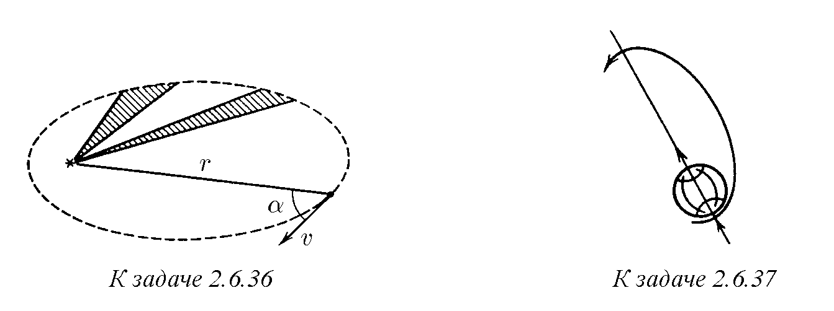

*∗*

♦ **2.6.38 .** К планете радиуса *R* и массы *M* издалека движется со скоростью *v* относительно нее космический зонд. При каком прицельном параметре *ρ* зонд пролетит ближе всего к планете, не разбившись?

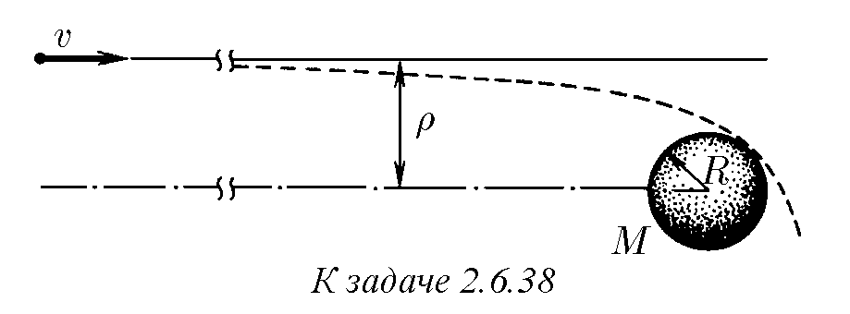

**2.6.39***∗***.** Скорость спутника в перигее равна *v* при расстоянии до центра Земли, равном *r*. Какова скорость спутника в апогее? Каково расстояние от него до центра Земли в апогее?

**2.6.40***∗***.** Космический зонд массы *m* движется вокруг планеты массы *M* по орбите с наибольшим удалением *r*а от центра планеты (в апоцентре) и наименьшим — *r*п (в перицентре). Какую минимальную энергию нужно сообщить зонду, чтобы он покинул планету?

**2.6.41***∗***.** С орбитальной станции, движущейся со скоростью *u* по круговой орбите вокруг планеты, запус√кают два зонда. Начальная скорость зондов относительно планеты равна *v* ( 2*u > v > u*). Один зонд движется по направлению радиуса планеты; начальная скорость другого зонда перпендикулярна ее радиусу. Найдитеотношениемаксимальновозможныхрасстоянийотзондовдоцентра планеты.

♦ **2.6.42***∗***.** Плоскость орбиты спутника разбита на секторы с общей вершиной в центре планеты массы *M* и одинаковыми малыми углами раствора *dϕ*. Найдите изменение скорости спутника при прохождении каждого сектора, если его скорость в перицентре *v*п, а расстояние от спутника до центра планеты в перицентре *r*п.

♦ **2.6.43***∗***.** С орбитальной станции, имеющей круговую орбиту радиуса *R* и скорость *u*, запустили зонд, сообщив ему мгновенно в радиальном направлении дополнительную скорость *V* . Докажите, что когда зонд и станция видны из центрапланетыпододинаковымугломкнаправлениюнаточкустарта, ихскорости отличаются по-прежнему на величину *V* . На каком расстоянии от центра планеты находится зонд, когда этот угол наблюдения равен *α*?

♦ **2.6.44***∗***.** При какой скорости *V* орбита зонда из предыдущей задачи замкнута? Найдите ее перицентр и апоцентр. В случае же незамкнутой орбиты найдите предельный угол с направлением от центра планеты к точке старта, который образует скорость зонда при его безграничном удалении от планеты.

**2.6.45***∗***.** Отрезок, соединяющий перицентр и апоцентр эллиптической орбиты, называется большой осью. Относительно нее эллипс симметричен. Отрезок, соединяющийнаиболееудаленныеотбольшойоситочкиорбиты, называетсямалой осью. Она перпендикулярна большой оси и тоже является осью симметрии эллипса. Используя условия задачи 2.6.43, найдите скорость зонда в вершинах малой оси. Выразите эту скорость через длину большой полуоси *a* и массу планеты *M*.

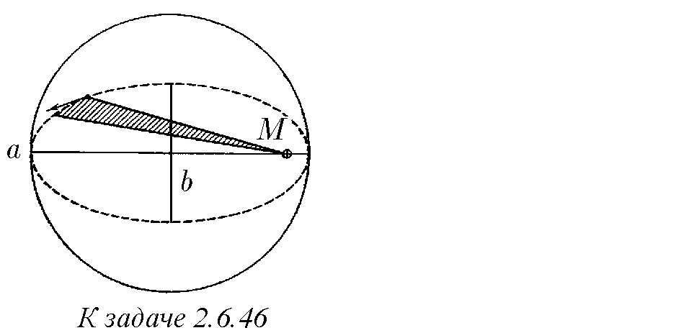♦ **2.6.46***∗***.** Спутник движется вокруг планеты массы *M* поэллипсу∗) сбольшойималойполуосями *a* и *b*. Определите площадь, которую радиус-вектор, проведенный из центра планеты к спутнику, «заметает» в единицувремени. Найдитепериодобращенияспутника.

**2.6.47.** Наибольшее расстояние от Солнца до кометы Галлея составляет 35,4 радиуса земной орбиты, а наименьшее — 0,6. Прохождение ее вблизи Солнца наблюдалось в 1986 году; в каком году произошло ее предыдущее прохождение?

**2.6.48***∗***.** Спутник, двигавшийсяпокруговойорбитерадиуса *R*с былмгновеннозаторможенисталдвигатьсяпоэллиптическойорбите, касающейсяначальной орбитыиповерхностипланеты. Определитевремяпаденияспутниканапланету. Радиус планеты *R*, ускорение свободного падения на поверхности *g*.

**2.6.49***∗***.** ОпределитевремяпаденияЗемлинаСолнце, еслиеевнезапноостановить.

**2.6.50***∗***.** Два богатыря на полюсе Земли бросают вертикально вверх булавы. Первая упала через неделю, вторая — через 30 дней. Оцените, на сколько различались их начальные скорости.

**2.6.51.** Определитесилунатяжениятроса, связывающегодваспутникамассы *m*, которые обращаются вокруг Земли на расстояниях *R*1 и *R*2 от ее центра так, что трос всегда направлен радиально. Масса Земли *M*.

∗) Эллипс с полуосями *a* и *b* получается из окружности радиуса *a* уменьшением ее размеров в одном из направлений в *k* = *a/b* раз. Площадь эллипса *S* = *πa*2*/k* = *πab*.

♦ **2.6.52***∗***.** Двесоприкасающиесяшаровыеглыбымассы *m* ирадиуса *r* каждаядвижутсяпокруговой орбите вокруг планеты массы *M*. Центры глыб находятся на одном радиусе, расстояние от точки их соприкосновения до центра планеты *R*. С какой силой давит одна глыба на другую? При какомрадиусеорбитывзаимноепритяжениеглыб перестанет удерживать их вместе? Радиус планеты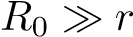. Плотностьглыбпримитеравнойсредней плотности планеты.

**2.6.53***∗***.** Известный физик Ф. Дайсон высказал предположение, что можно было бы полностью использовать энергию звезд, если бы косми-

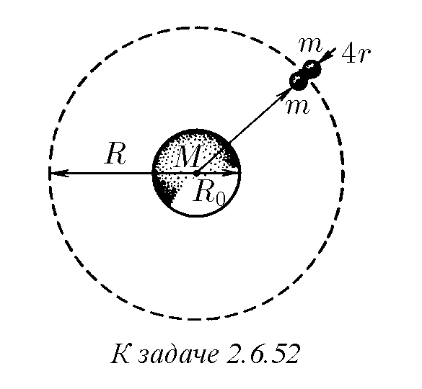ческиецивилизациимоглиокружитьзвездысферическимиоболочками. Найдите напряжение в материале неподвижной однородной оболочки, которая окружила бы в соответствии с этим предположением Солнце, при ее радиусе, равном радиусу земной орбиты. Плотность материала оболочки *ρ* = 4 · 103 кг/м3.

*§* **2.7.** Вращение твердого тела

**2.7.1.** Дваподобныхмаховикаизготовленыизодногометалла, причемлинейные размеры второго вдвое больше линейных размеров первого. Как относятся кинетические энергии маховиков при одной и той же угловой скорости вращения вокруг оси?

**2.7.2.** Определите кинетическую энергию тонкого кольца радиуса *R* и массы *m*, раскрученного до угловой скорости *ω* вокруг его оси. Больше или меньше эта энергия в случае сплошного диска того же радиуса и массы?

**2.7.3.** Маховик в виде кольца массы *m* и радиуса *R* с невесомыми спицами раскрутилидоугловойскорости *ω*. Из-затренияоностановился. Найдитемомент силы трения, если маховик остановился через время *t*; если маховик до полной остановки сделал *N* оборотов.

**2.7.4.** Тонкий обруч радиуса *R* раскрутили вокруг его оси до угловой скорости *ω* и положили плашмя на горизонтальный стол. Через какое время обруч остановится, есликоэффициенттрениямеждустоломиобручемравен *µ*? Сколько оборотов сделает обруч до полной остановки?

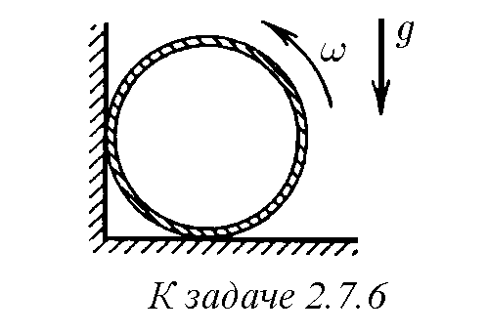**2.7.5***∗***.** Кинетическаяэнергиятвердоготела, вращающегосявокругоси, пропорциональна квадрату угловой скорости: *K* = *Jω*2*/*2. Коэффициент *J* называется моментом инерции относительно данной оси. Найдите момент инерции для гантели, представляющей собой точечные массы *m*1 и *m*2 на концах легкого стержня, если ось ее вращения перпендикулярна стержню и находится на расстоянии *r*1 и *r*2 от точечных масс.

♦ **2.7.6.** Тонкостенный цилиндр радиуса *R* раскрутили до угловой скорости *ω* и поставили в угол, как показано на рисунке. Коэффициент трения между стенками угла и цилиндром равен *µ*. Сколько оборотов цилиндр сделает до полной остановки?

**2.7.7.** Решите задачу 2.7.6 в случае, если в угол поставили раскрученный сплошной однородный цилиндр. Момент инерции такого цилиндра *J* = *mR*2*/*2, где *m* — его масса.

**2.7.8.** Момент сил, действующих на твердое тело относительно его оси вращения, равен *M*. Докажите, чтоработаэтихсилравна *Mϕ*, аугловоеускорение тела равно *M/J*, где *ϕ* — угол поворота тела, а *J* — момент инерции тела относительно оси вращения.

♦ **2.7.9***∗***.** Определите угловое ускорение блока радиуса *R* с моментом инерции *J*, вызванноедвумягрузамимассы *m*1 и *m*2, закрепленныминаконцахнити, перекинутой через блок, если нить не проскальзывает по блоку.

♦ **2.7.10.** Электродвигатель закреплен на подставке так, что его ось и общий центр масс находятся посередине между опорами, расстояние между которыми равно *l*. Его поставили на гладкую горизонтальную поверхность. Найдите силы давления опор подставки на поверхность, если после включения ротор двигателя раскручивается с угловым ускорением *w*, а его момент инерции равен *J*. Масса двигателя с подставкой *m*.

♦ **2.7.11.** На гладком горизонтальном столе находится брусок массы *m*1. На нем укреплен тонкостенный цилиндр массы *m*2 и радиуса *R*, который может без трения вращаться вокруг своей оси. На цилиндр намотана невесомая тонкая нить, за конец которой тянут с горизонтальной силой *F*. Найдите ускорение бруска и угловое ускорение цилиндра.

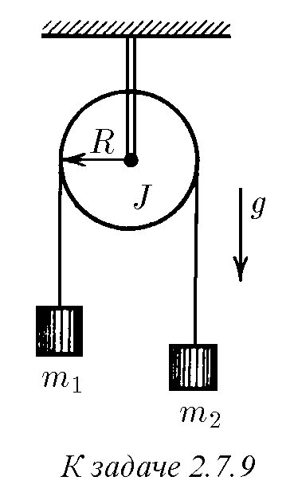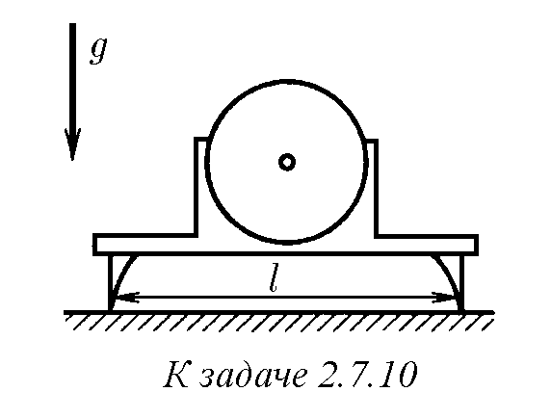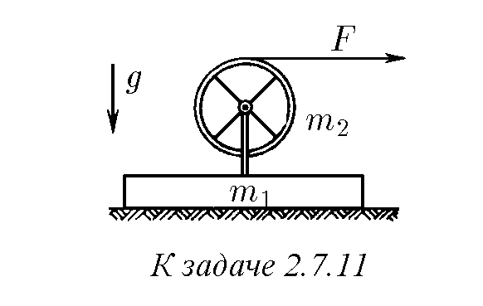

**2.7.12.** Найдите ускорение, с которым скатывается без проскальзывания по наклоннойплоскостисуглом *α* тонкостенныйцилиндр. Каковасилатрения, действующая на него?

♦ **2.7.13***∗***.** Оси тонкостенного и сплошного цилиндров соединены невесомой штангой. Цилиндрыскатываютсябезпроскальзыванияпонаклоннойплоскостис углом *α*. Радиусыцилиндроводинаковы, массакаждогоцилиндра *m*. Определите силу натяжения штанги.

♦ **2.7.14***∗***.** Натонкостенныйцилиндрнамотананить, конецкоторойзакреплен на стойке так, что при соскальзывании цилиндра с наклонной плоскости нить остаетсяпараллельнойнаклоннойплоскости. Какуюскоростьприобрелцилиндр, если его ось прошла расстояние *l*? Угол наклона плоскости *α*, коэффициент трения между плоскостью и цилиндром *µ*.

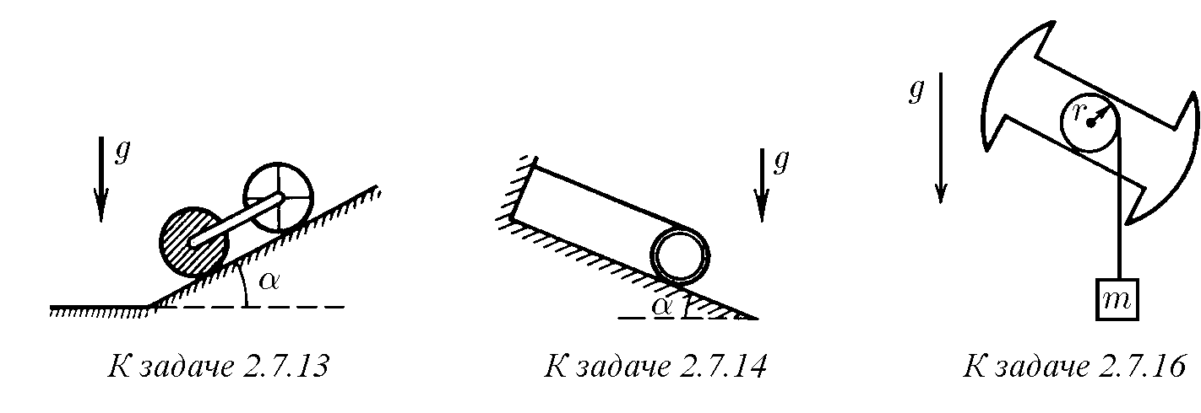

**2.7.15.** Сплошной цилиндр массы *m*1 насажен на горизонтальную ось. На цилиндр намотан шнур, к свободному концу которого подвешена гиря массы *m*2. С каким ускорением станет опускаться гиря, если ее отпустить?

♦ **2.7.16.** Твердоетелонасаженонагоризонтальнуюось, проходящуючерезего центрмасс. Натужеосьнасаженлегкийблокрадиуса *r*, жесткоприкрепленный ктелу. Ксвободномуконцунити, намотаннойнаблок, подвешенагирямассы *m*. Гирюотпускают. Черезвремя *t* онаопускаетсянарасстояние *h*. Найдитемомент инерции тела.

♦ **2.7.17.** На ступенчатый цилиндрический блок намотаны в противоположных направлениях две нити с подвешенными к ним грузами массы *m*1 и *m*2. Найдите ускорение грузов и силу натяжения нитей. Момент инерции блока *J*, радиус соответствующих участков блока *R*1 и *R*2.

♦ **2.7.18.** Наваликрадиуса *r* плотнонасаженсплошнойдиск. Моментинерции этой системы относительно оси *J*, масса *m*. На валик симметрично намотаны две нити, на которых система подвешена к неподвижному штативу. Нити вертикальны. Систему отпускают. Найдите ускорение оси диска и силу натяжения нитей.

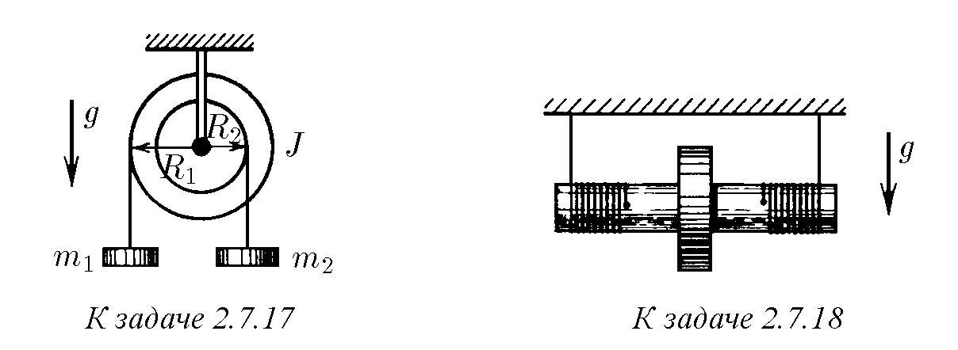

♦ **2.7.19***∗***.** Однородная тяжелая веревка, концы которой закреплены на одной вертикали, охватываетневесомыйобруч. Скакимускорениемобручпадает, если его отпустить?

♦ **2.7.20***∗***.** На горизонтальной плоскости лежит катушка ниток. Катушку тянут за нитку. При каких углах *α* между силой и горизонталью катушка станет ускоряться в сторону натянутой нити?

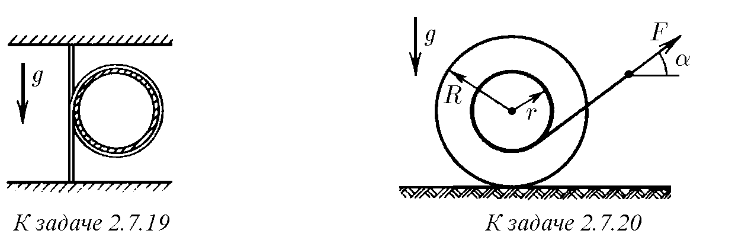

**2.7.21***∗***.** Тонкое кольцо радиуса *R* и массы *m* раскрутили до угловой скорости *ω*0 и поставили вертикально на горизонтальную плоскость. Как будет двигатьсякольцо, есликоэффициенттрениякольцаоплоскостьравен *µ*? Определите зависимость от времени скорости оси и угловой скорости вращения. Через какое время прекратится проскальзывание? Какая часть начальной энергии перейдет в тепло?

**2.7.22***∗***.** Однородный цилиндр радиуса *R* и массы *m* толкнули с начальной скоростью *v*0 без вращения вдоль горизонтальной плоскости. Через какое время прекратится проскальзывание, если коэффициент трения цилиндра о плоскость равен *µ*? Какая часть начальной энергии перейдет в тепло?

**2.7.23***∗***.** Пошероховатойгоризонтальнойповерхностикатитсябезпроскальзывания со скоростью *v* тонкое кольцо. Через какое время после упругого удара о гладкую вертикальную стенку кольцо остановится, если коэффициент трения кольца о поверхность равен *µ*? Опишите качественно движение сплошного диска после удара.

**2.7.24.** Ознакомьтесь с условиями задачи 2.4.18. При какой начальной угловойскоростиобручрадиуса *R* вернетсявисходнуюточку, двигаясьспостоянным ускорением по горизонтальному полу? Начальная скорость центра обруча *v*.

♦ **2.7.25.** Три одинаковых цилиндра раскрутили до угловой скорости *ω* и привели в соприкосновение так, что левый и правый цилиндры оказались прижаты к центральному с одинаковой силой. Оси цилиндров параллельны и закреплены. Каким станут в конце концов угловые скорости вращения цилиндров?

♦ **2.7.26.** Центр тонкого кольца находится как раз над краем стола. Кольцо начинает скатываться со стола без проскальзывания из состояния покоя. На какойуголповернетсякольцодомоментаотрываегооткраястола? Большеили меньше будет этот угол в случае, если со стола скатывается шар?

♦ **2.7.27 .** Легкий стержень с закрепленными на концах грузами массы *m*1 и *m*2 опираетсясерединойнажесткуюподставку. Вначальныймоментстержень удерживают горизонтально, а затем отпускают. С какой силой он давит на подставку сразу после того, как его отпустили?

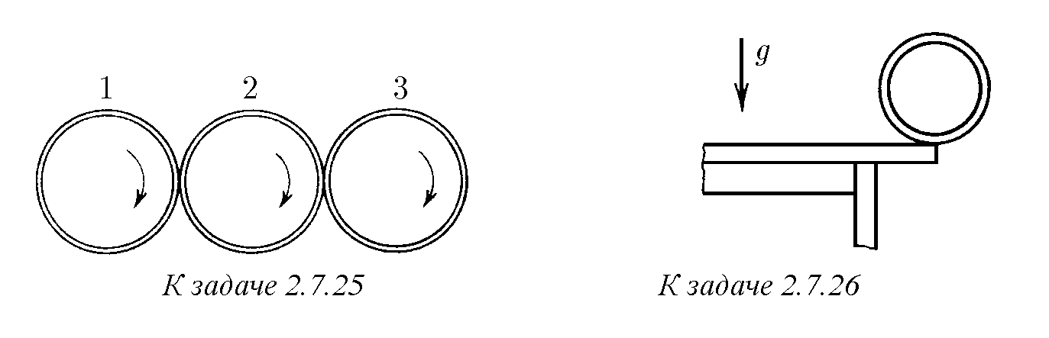

*∗*

♦ **2.7.28***∗***.** Тонкаяоднороднаяпалочкадлины *l* имассы *m* лежитсимметрично на опорах, расстояние между которыми равно *a*. Одну из опор быстро убирают. Какова сразу после этого сила реакции оставшейся опоры?

♦ **2.7.29.** Гантель с шариками массы *m*1 и *m*2, соединенными невесомым стержнем длины *l*, вращается вокруг вертикальной оси, проходящей через центр гантели, сугловойскоростью *ω*. Определитеугол, которыйобразуетосьгантели с осью вращения.

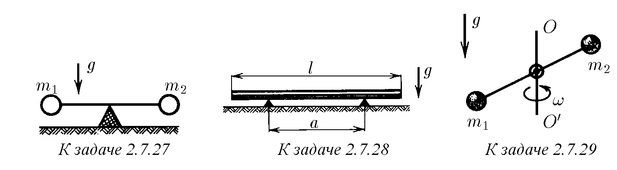

♦ **2.7.30.** Два диска с моментами инерции *J*1 и *J*2 вращаются с угловой скоростьюсоответственно *ω*1 и *ω*2 вокругоднойитойжеосибезтрения. Дискипришли в соприкосновение друг с другом. Из-за возникшего между дисками трения через некоторое время проскальзывание одного диска по другому прекращается. Какова станет тогда угловая скорость вращения дисков? Какое количество теплоты выделится?

**2.7.31***∗***.** Вращающийся обруч радиуса *R* падает вертикально на горизонтальную плоскость и отскакивает от нее со скоростью *v* под углом 30◦, уже не вращаясь. Какова угловая скорость обруча до удара?

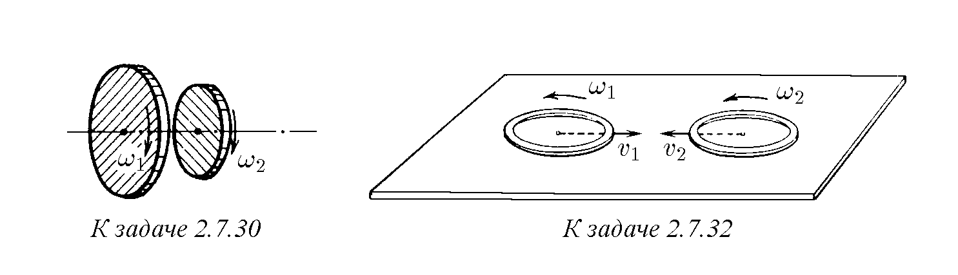♦ **2.7.32***∗***.** По гладкой горизонтальной плоскости навстречу друг другу движутсядваодинаковыхтонкихвращающихсякольца. Ихскорости *v*1 и *v*2 направлены по прямой, соединяющей центры колец. Угловые скорости колец *ω*1 и *ω*2. Определите угловую скорость колец после соударения, если проскальзывание их относительно друг друга исчезает в последний момент удара.

♦ **2.7.33.** В цилиндр массы *m*1 и радиуса *R*, покоящийся на гладкой горизонтальнойплоскости, попадаетпулямассы *m*2, летящаягоризонтальнонавысоте *h* от оси цилиндра со скоростью *v*. Считая удар абсолютно неупругим и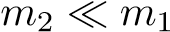, найдите скорость оси и угловую скорость цилиндра.

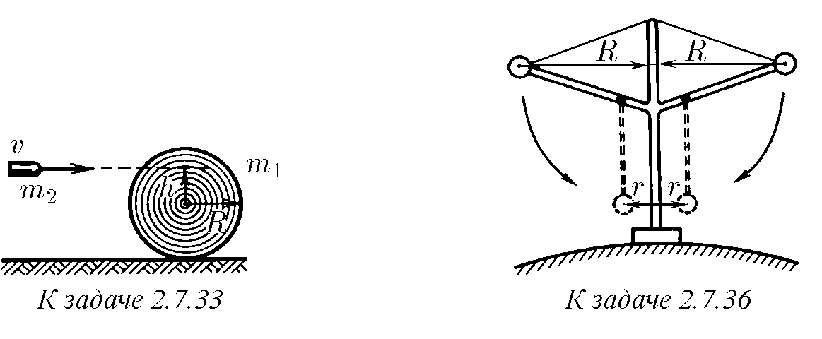

**2.7.34.** На покоящемся однородном горизонтальном диске массы *m*1 и радиуса *R* стоит человек массы *m*2. Диск может без трения вращаться вокруг вертикальной оси, проходящей через его центр. С какой угловой скоростью начнет вращаться диск, если человек пойдет по окружности радиуса *r* вокруг оси диска со скоростью *v* относительно него? Радиус диска много больше роста человека.

**2.7.35.** На краю свободно вращающегося с угловой скоростью *ω* вокруг вертикальной оси диска, имеющего радиус *R* и момент инерции *J*, стоит человек массы *m*. Как изменится угловая скорость вращения диска, если человек перейдет от края диска к центру? Как изменится кинетическая энергия системы при этом? Размерами человека по сравнению с размерами диска пренебречь.

♦ **2.7.36.** В установке, находящейся на полюсе Земли, небольшие, но тяжелые грузы удерживаются с помощью нити на расстоянии *R* от вертикальной оси. Нить пережигают. Грузы опускаются и оказываются на расстоянии *r* = 0*,*1*R* от оси. Сколько оборотов за час совершает после этого установка, если вначале она относительно Земли не вращалась? Трением пренебречь.

**2.7.37.** Воздух из субтропического пояса повышенного давления переходит в экваториальный пояс пониженного давления. В какую сторону — на запад или восток — он будет отклоняться при своем движении?

**2.7.38***∗***.** За последние 40 лет сутки возросли примерно на 10−3 с. Некоторые геофизики считают основной причиной этого таянье полярной ледяной шапки в Антарктиде. Оцените, какая масса льда в Антарктиде растаяла, если это предположение верно, за 40 лет.

5

♦ **2.7.39***∗***.** а. Известно, что приливная деформация самой Земли и приливы в океанахзамедляютвращениеЗемли. Объясните, каквозникаетнеобходимыйдля этого момент сил.

б. Солнечный прилив в атмосфере Земли достигает максимума на два часа раньше прохождения Солнцем зенита. Способствует или препятствует этот прилив замедлению суточного вращения?

**2.7.40***∗***.** Однородная спица длины *l*, стоящая на гладкой горизонтальной поверхности, начинает падать из вертикального положения. Определите скорость верхнего конца спицы перед ударом его о поверхность.

**2.7.41.** Тонкий стержень массы *m* и длины *l* лежит на гладкой горизонтальной поверхности. Пластилиновый шарик массы *m* со скоростью *v*, перпендикулярной стержню, ударяется об один из его концов и прилипает к нему. Какое количество теплоты выделится при таком ударе?

♦ **2.7.42.** Стержень массы *m*1 и длины *l* подвешен на шарнире. Небольшой кусокпластилинамассы *m*2 прилипаетксерединестержня, двигаясьдосоударенияснимгоризонтальнососкоростью *v*. Найдитемаксимальныйуголотклонения стержня от вертикали. Трением в шарнире пренебречь.

**2.7.43***∗***.** Каким местом при фехтовании палками нужно ударять их друг о друга, чтобы не чувствовать отдачи? Палку держат одной рукой за ее конец.

♦ **2.7.44.** Момент инерции твердого тела массы *m* относительно оси *O* равен *J*. Центр масс тела находится на расстоянии *R* от этой оси. Найдите силу, действующуюнаосьприкратковременномприложенииктвердомутелусилы *F*, перпендикулярной отрезку длины *x*, который соединяет точку приложения силы и ось. При каком *x* сила, действующая на ось, наименьшая?

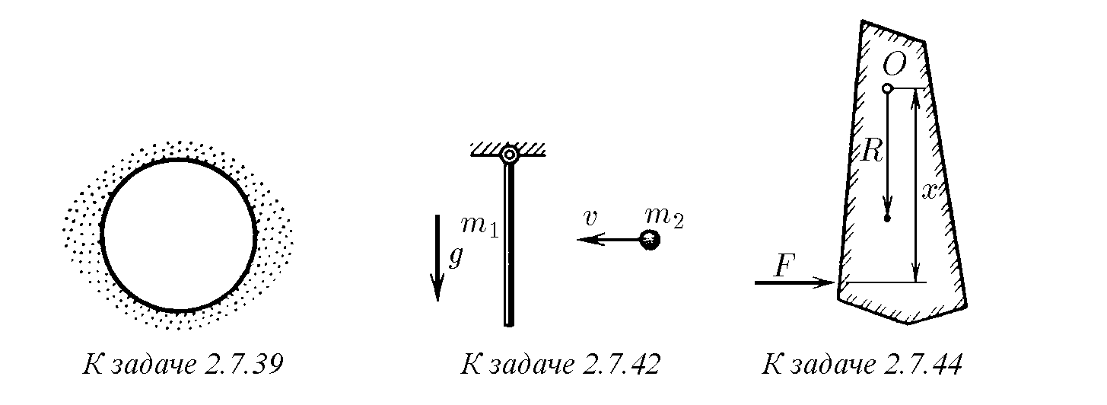

♦ **2.7.45.** Двеодинаковыегантелилетятнавстречудругдругусоскоростью *v*1 и *v*2 так, какизображенонарисунке. Расстояниемеждушарикамигантели *l*. Как будут двигаться гантели после упругого соударения?

♦ **2.7.46***∗***.** На какую высоту можно подбросить мешок с песком с помощью доски массы *m*1 и длины *l*, если на другой конец этой доски с высоты *H* падает такой же мешок с песком? Масса мешка с песком равна *m* .

2

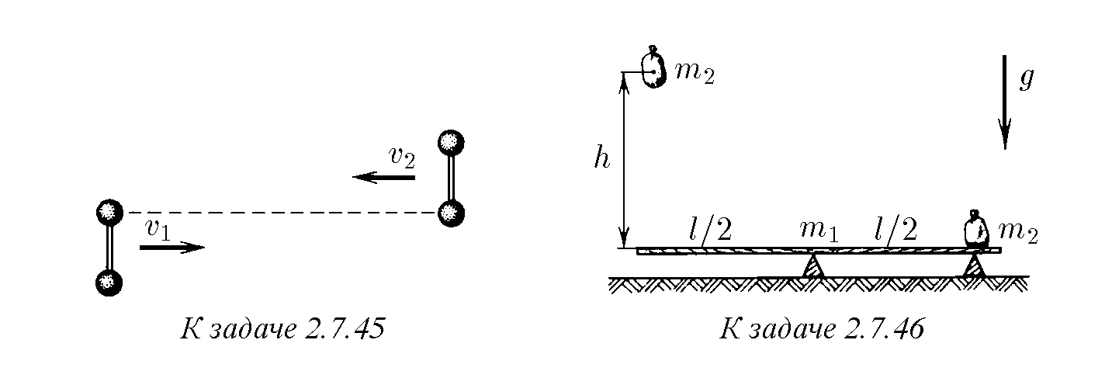

♦ **2.7.47***∗***.** На вертикальную трубу, выходящую из дна сосуда с жидкостью, герметично надета коленчато изогнутая насадка — сегнерово колесо. Если в сосудподливатьжидкость, чтобыуровеньжидкостивнемнеменялсяприеевытекании, сегнеровоколесовращаетсяспостояннойугловойскоростью *ω*. Определитемоментсилтрения, действующийнанасадку, еслиотносительнонеежидкость вытекает со скоростью *u* по касательной к окружности радиуса *R*. Расход массы жидкости в единицу времени *µ*.

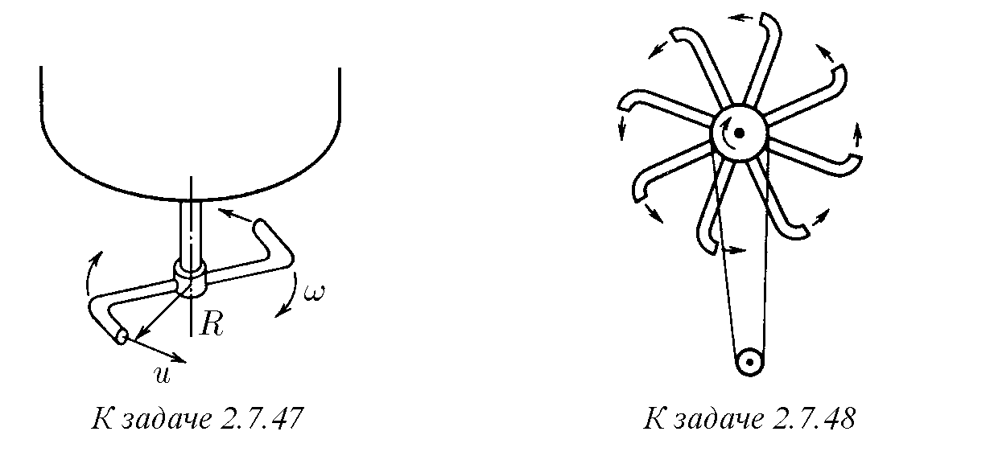

♦ **2.7.48***∗***.** Найдите, пренебрегая трением, полезную мощность турбины, устроенной по принципу сегнерова колеса. Данные возьмите из предыдущей задачи. Как зависит угловая скорость вращения турбины от момента сил нагрузки?

*§* **2.8.** Статика

♦ **2.8.1.** На рисунке изображены конструкции, которые удерживают груз массы 10 кг. Тросы изображены тонкими линиями, стержень — двойной линией. Определите силу натяжения тросов для случая а и силу, действующую на стержень со стороны переброшенного через него троса, для случая б.

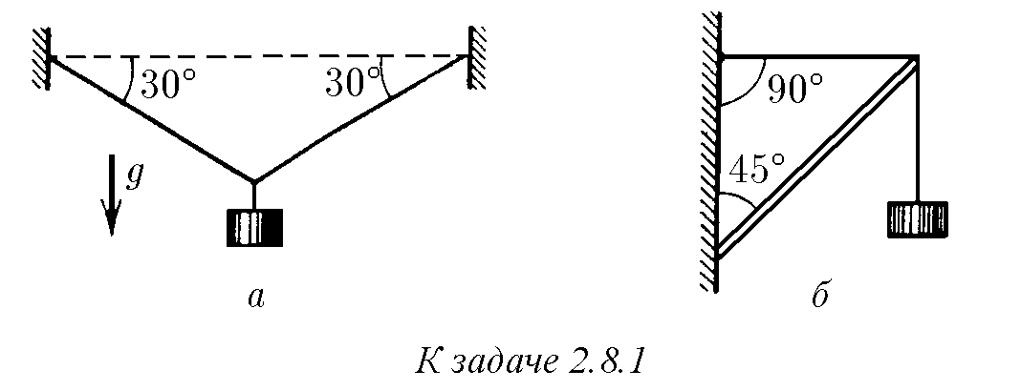

♦ **2.8.2.** Карандаш массы 0,01 кг стоит вертикально на пружине в закрытом пенале. Когда пенал перевернули, карандаш стал давить на крышку в 1,2 раза сильнее. С какой силой он давил на нее первоначально?

**2.8.3.** Определите наибольшую высоту стены, которую можно построить из кирпича, еслипределпрочностикирпичанасжатиеравен 107 Па, аегоплотность равна 1*,*5 · 103 кг/м3.

♦ **2.8.4.** Через три отверстия в крышке стола пропущены нити, связанные с одного конца общим узлом. К другому концу каждой нити прикреплены одинаковые грузы. Найдите углы между нитями. Трением пренебречь.

♦ **2.8.5.**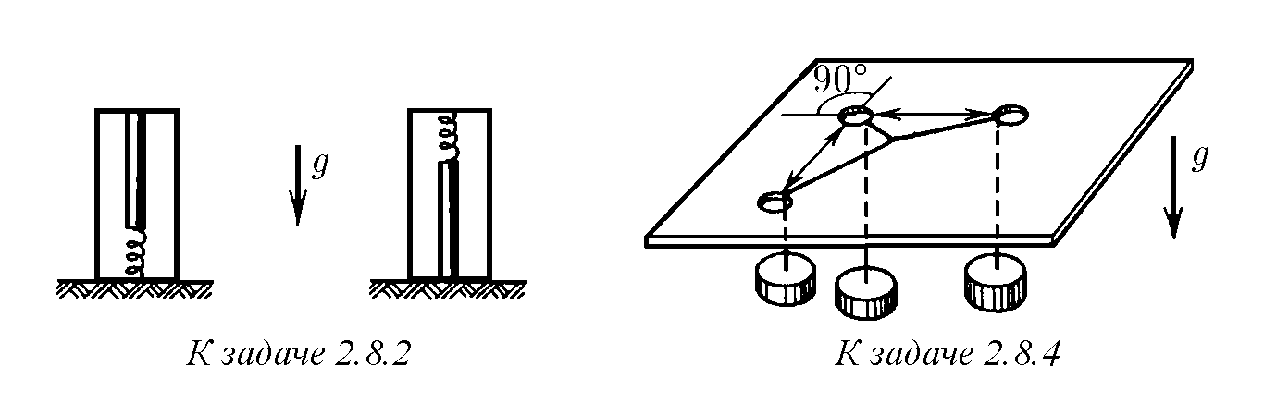Два груза небольшого размера соединены нитью длины *l* и лежат на цилиндрической гладкой поверхности радиуса *R*. При равновесии грузов угол междувертикальюирадиусом, проведеннымкгрузумассы *m*1, равен *α*. Найдите массу второго груза.

♦ **2.8.6.** Из проволоки изготовлена рама в форме прямоугольного треугольника, которая помещена в вертикальной плоскости так, как показано на рисунке. По проволоке могут скользить без трения связанные нитью грузы массы *m*1 = 0*,*1 кг и *m*2 = 0*,*3 кг. Найдите силу натяжения нити и угол между ни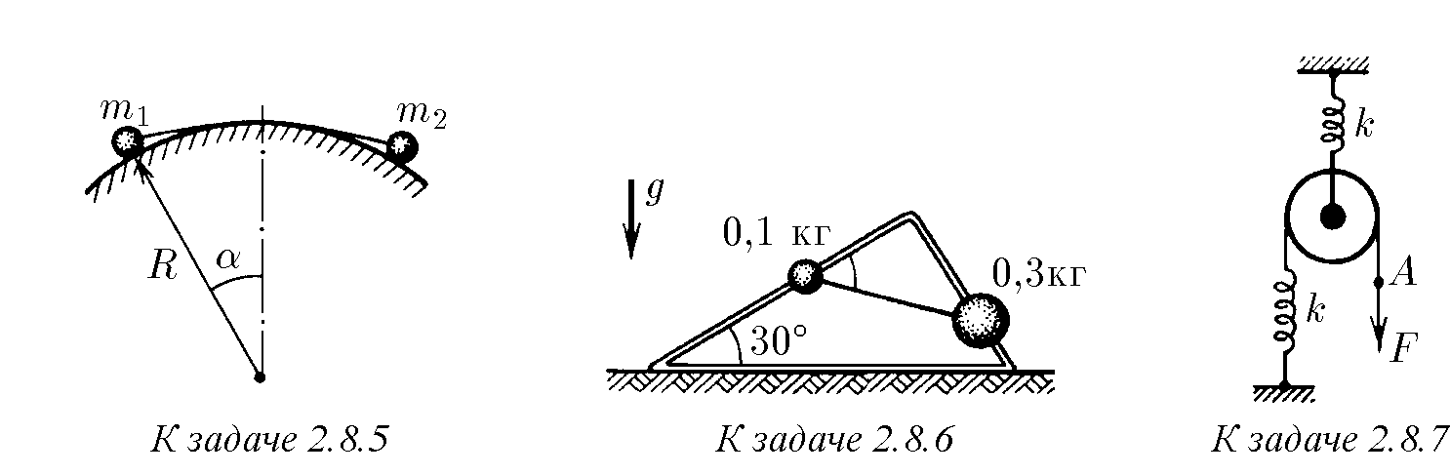тью и длинным катетом треугольника при равновесии.

♦ **2.8.7.** На сколько переместится конец нити (точка *A*), перекинутой через подвижной блок, если к нему приложить силу *F*? Жесткость пружин равна *k*.

**2.8.8.** Если к нижнему концу вертикально висящей пружины прикрепить груз, то ее длина станет равной *l*1. Если этот же груз прикрепить к середине пружины, то ее длина станет равной *l*2. Найдите длину недеформированной пружины.

♦ **2.8.9.** Цепочка массы *m* подвешена за концы так, что вблизи точек подвеса она образует с горизонталью угол *α*. Определите силу натяжения цепочки в ее нижней точке и в точках подвеса.

♦ **2.8.10.** Гладкий тонкий обруч массы *m* висит у стенки на одном гвозде (*A*) и опирается на другой (*B*). Радиус, проведенный к гвоздю *A* из центра обруча, образует угол *α* с вертикалью. Радиус же, проведенный к гвоздю *B*, образует угол *β* свертикалью. Найдите, скакойсилойдействуетобручнакаждыйгвоздь. ♦ **2.8.11.** Вгладкойзакрепленнойполусфересвободнолежитпалочкамассы *m* так, что угол ее с горизонтом равен *α*, а конец выходит за край полусферы. С какими силами действует палочка на полусферу в точках соприкосновения *A* и *B*?

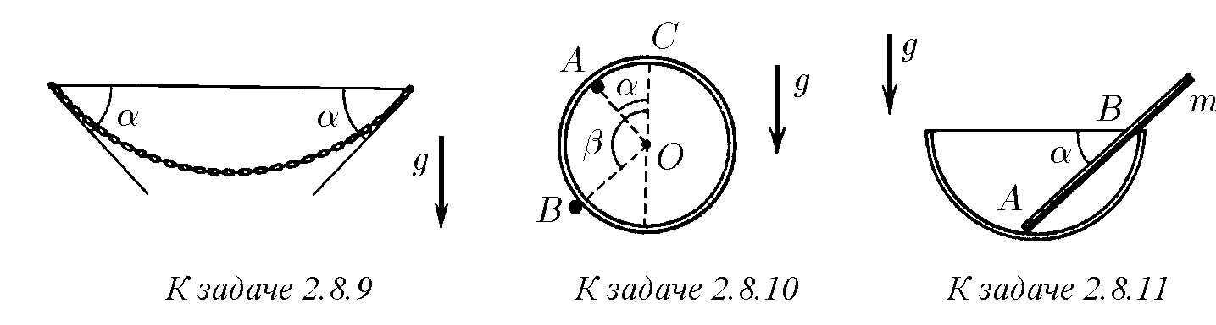

♦ **2.8.12.** Проволока, когда ее начинают резать ножницами, выскальзывает к их концам и только тогда, когда угол раствора ножниц по мере движения проволокиуменьшитсядозначения *α*мин, ножницынадрезаютпроволоку. Почему это происходит? Определите коэффициент трения проволоки о лезвие ножниц. Силой тяжести пренебречь. Проволока не закреплена.

♦ **2.8.13.** Валки прокатного стана имеют радиус *R*. Вращаясь, они втягивают заготовку, еслиеетолщинадостаточномала. Коэффициенттрениямеждувалками и заготовкой *µ*, а зазор между валками *d*0. Найдите максимальную толщину заготовки. Заготовку не подталкивают.

♦ **2.8.14***∗***.** Телосустановленнымивеговырезахклиньямирасположеномежду двумя параллельными стенками так, как показано на рисунке. Найдите предельный угол при вершине клиньев, при котором тело может двигаться вправо и не можетдвигатьсявлево. Коэффициентытренияклиньевостенкиителоравны *µ*1 и *µ* соответственно.

2

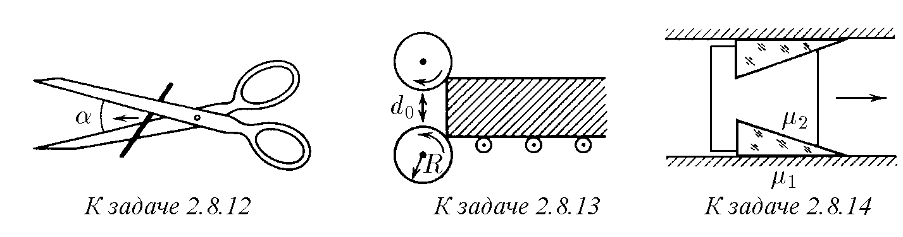

♦ **2.8.15.** Между одинаковыми брусками квадратного сечения, лежащими на горизонтальной плоскости, вставлен гладкий клин такой же массы с сечением в виде равностороннего треугольника. При каком коэффициенте трения брусков о плоскость они начнут разъезжаться?

**2.8.16***∗***.** Нацилиндрическийстолбнамотанодинвитокканата. Чтобыканат нескользилпостолбу, когдаегозаодинизконцовтянутссилой *F*, другойконец каната достаточно удерживать с силой *f*. Как изменится удерживающая сила, еслинастолбнамотано *n* витков? Виткиканатанесоприкасаютсядругсдругом. ♦ **2.8.17***∗***.** За один конец веревки, охватывающей столб по дуге с углом *θ*, тянут с силой *F*0. Какую минимальную силу нужно приложить к другому концу веревки, чтобы ее удержать, если коэффициент трения веревки о столб равен *µ*?

♦ **2.8.18.**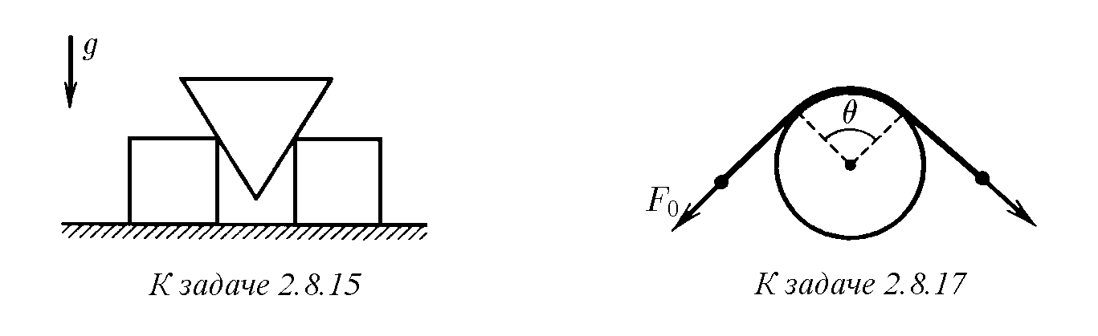На рисунке изображены балки, на которых находится по два груза массы 10 кг каждый. Расстояние между опорами балок 4 м. Найдите силу давления балок на опоры. Балки невесомы.

♦

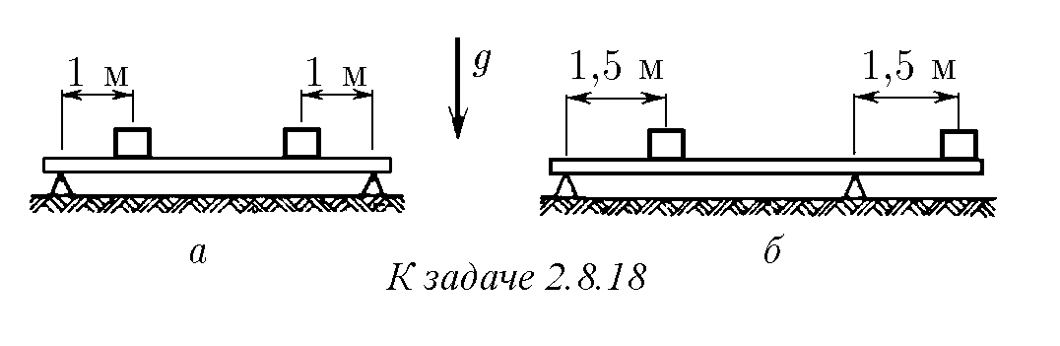

**2.8.19.**

Линейкамассы

0

,

01

кглежитнадвухопорахтак

,

какэтопоказанона

5∗

рисунке. На один конец линейки положен груз. Какова масса груза, при которой возможно равновесие?

**2.8.20.** Неравноплечиевесынаходятсявравновесии. Еслиналевуюихчашку положить груз, то он уравновешивается гирей массы *m*1 на правой чашке. Если этот же груз положить на правую чашку весов, то он уравновешивается гирей массы *m* на левой чашке. Какова масса груза?

♦ **2.8.21.** Центрмасскоромысларавноплечихвесовнаходитсянижеточкиподвеса на расстоянии *h* от нее, а масса коромысла равна *m*0. На концах коромысла, расстояние между которыми равно 2*L*, на нитях подвешены одинаковые чашки. На сколько отличаются массы грузов, положенных на чашки, если коромысло отклонилось от горизонтали на угол *α*?

2

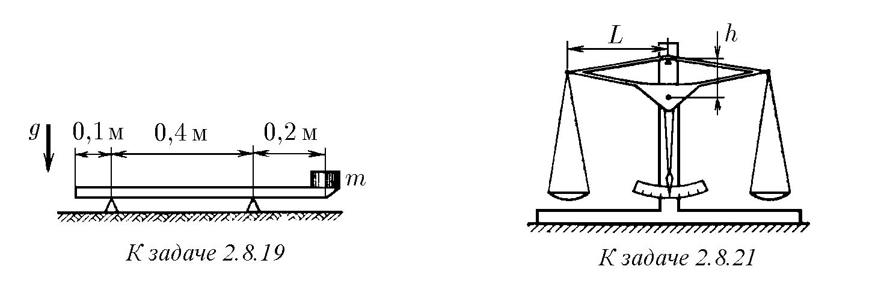

♦ **2.8.22.** Ось коромысла равноплечих весов, имеющая радиус *r*, вставлена в прорезь стойки. При гире массы *m* на одной чашке и грузе на другой коромысло остается в горизонтальном положении. Масса коромысла вместе с чашками равна *M*, а длина коромысла 2*L*. На сколько может отличаться масса груза от массы гири, если коэффициент трения между осью и стойкой равен *µ*?

♦ **2.8.23.** Тяжелыйстерженьсогнутпосерединеподпрямымугломиподвешен свободно за один из концов. Какой угол с вертикалью образует верхняя половина стержня?

♦ **2.8.24.** Однородная балка массы *m* имеет длину *L* и высоту *h*. Нижний левыйуголбалкисоединенсостенкойшарниром, аверхнийлевыйуголприкреплен к стенке горизонтальным тросом. Балка горизонтальна. Определите силу натяжения троса и силу давления балки на ось шарнира.

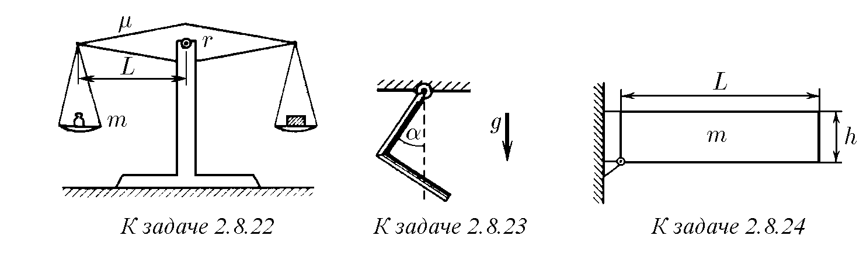

♦ **2.8.25***∗***.** К системе из одинаковых стержней, соединенных шарнирами, подвешенгрузмассы *m*, какпоказанонарисунке. Определитесилу, растягивающую *n*-й верхний горизонтальный стержень.

♦ **2.8.26.** С какой силой давит на стенки цилиндрического стакана палочка массы *m*, наполовину погруженная в воду? Угол наклона палочки к горизонтали *α*. Трением пренебречь.

♦ **2.8.27.** Какимдолженбытькоэффициенттренияоднородногостержняопол, чтобыонмогстоятьтак, какпоказанонарисунке? Длинанити *AB* равнадлине стержня.

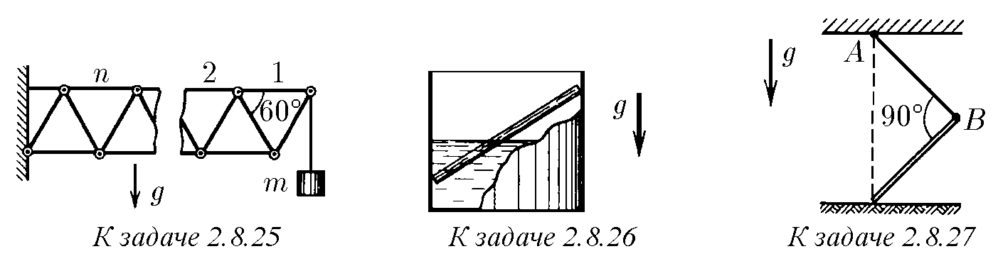

♦ **2.8.28.** Расстояние между вертикальными стенками равно *l*. Какой длины стержень, вставленный наискось между стенками, не будет опускаться, если коэффициент трения между стержнем и стенками равен *µ*?

♦ **2.8.29.** Нацилиндрнамотананить, одинконецкоторойзакрепленнастойкев верхней точке наклонной плоскости. При каком угле наклона плоскости цилиндр не будет скатываться с нее, если коэффициент трения цилиндра о плоскость равен *µ*?

♦ **2.8.30.** Глубина лунки в доске, в которую вставлен шар, в два раза меньше радиуса шара. При каком угле наклона доски с горизонталью шарик выскочит из лунки?

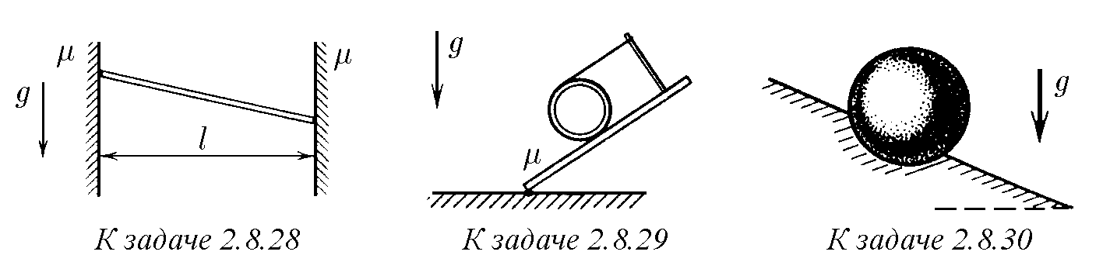

♦ **2.8.31***∗***.** Напартусугломнаклона *α >* 30◦ кладутшестигранныйкарандаш так, чтобы он не скатывался вниз и не скользил. При каком наименьшем угле между карандашом и горизонтальным краем парты это возможно?

♦ **2.8.32.** Однородный куб с помощью веревки, привязанной в середине его ребра, подвешенквертикальнойстене. Прикакихзначенияхугламеждуверевкой и стенкой куб соприкасается со стенкой всей гранью, если коэффициент трения его о плоскость равен *µ*?

♦ **2.8.33***∗***.** На горизонтальной поверхности стоит куб массы *m*. С какой минимальной силой и под каким углом к горизонту надо тянуть куб за верхнее ребро, чтобы он начал опрокидываться без проскальзывания, если коэффициент трения куба о плоскость равен *µ*?

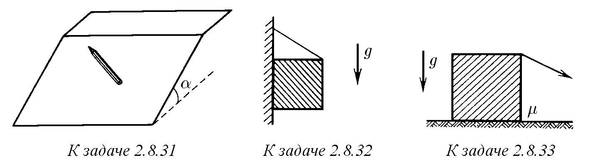

♦ **2.8.34.** Лестница опирается на вертикальную стену и пол. При каких значениях угла между лестницей и полом она может стоять, если коэффициенты трения лестницы о пол и о стену равны *m*1 и *m*2 соответственно?

♦ **2.8.35***∗***.** Центр масс холодильника находится на высоте *h* от пола посередине между опорами, расстояние между которыми равно *l*. Задние опоры — колесики с пренебрежимо малым трением в осях, передние опоры — неподвижные выступы, коэффициент трения которых о пол равен *µ*. Если к холодильнику на уровне его центра масс приложена горизонтальная сила *F*, то холодильник начинает сдвигаться назад, в сторону колесиков. Какую горизонтальную силу нужно приложить на том же уровне в противоположном направлении, чтобы сдвинуть холодильник вперед?

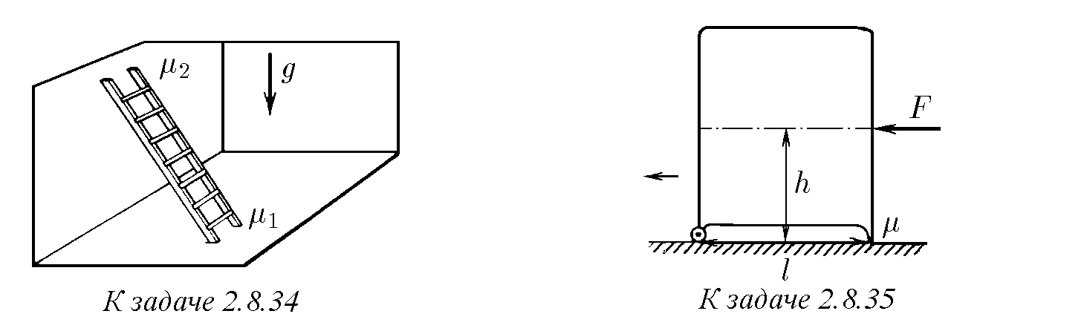

**2.8.36.** На вращающуюся горизонтальную ось радиуса *R* надета с малым зазором легкая втулка с прикрепленным к ней радиально легким стержнем длины *l*. На конце стержня закреплен тяжелый груз. Определите угол отклонения стержня при вращении втулки вместе с осью от радиального направления, если коэффициент трения между втулкой и осью *µ*.

♦ **2.8.37***∗***.** Колесо радиуса *R* может свободно вращаться вокруг своей оси. К боковойповерхностиколесанарасстоянии *h* отосивращенияприжимаютсяприводные ремни, движущиеся со скоростью *v*. Определите установившуюся угловую скорость колеса, если соприкосновение его с приводным ремнем происходит только по ободу.

♦ **2.8.38.** Однородная балка длины *l* висит на четырех одинаковых канатах, прикрепленных на расстоянии *l/*3 друг от друга. Канат *A* удаляют. Для уменьшения опасности разрыва канатов предлагают удалить еще и канат *D*. Разумно ли это предложение?

♦ ♦ **2.8.40.** Катушка висит на нити, намотанной по малому радиусу *r* катушки. По большому радиусу катушки *R* тоже намотана нить, на конце которой висит груз. Какова масса груза, если система находится в равновесии? Масса катушки *M*.

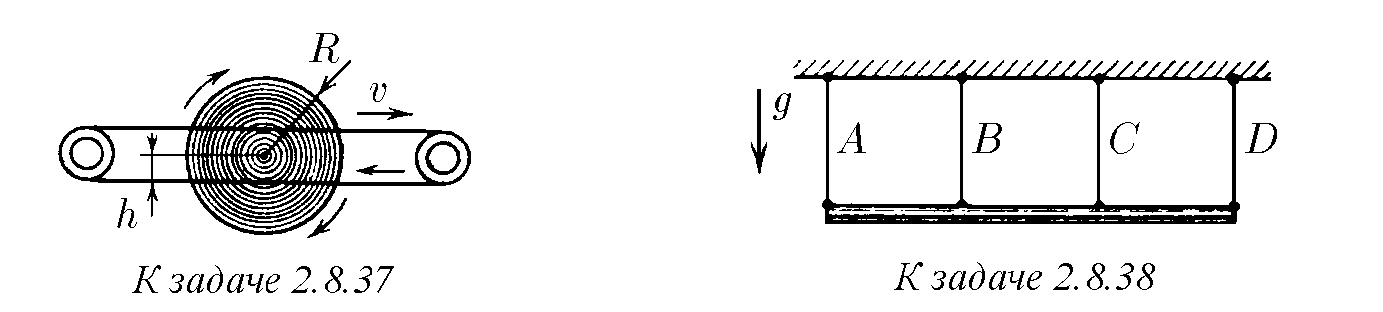

**2.8.39.**

Однородная балка длины

*l*

и массы

*m*

на расстоянии

*l/*

3

от конца

имеет ось вращения

.

К концу балки присоединена пружина

,

прикрепленная к

полу

,

и такая же пружина присоединена симметрично по другую сторону оси

.

Пригоризонтальномположениибалкиобепружинынедеформированы

.

Найдите

силы

,

скоторымибалкадействуетнаосьипружины

.

Деформациипружинмалы

,

поэтому балка почти горизонтальна

.

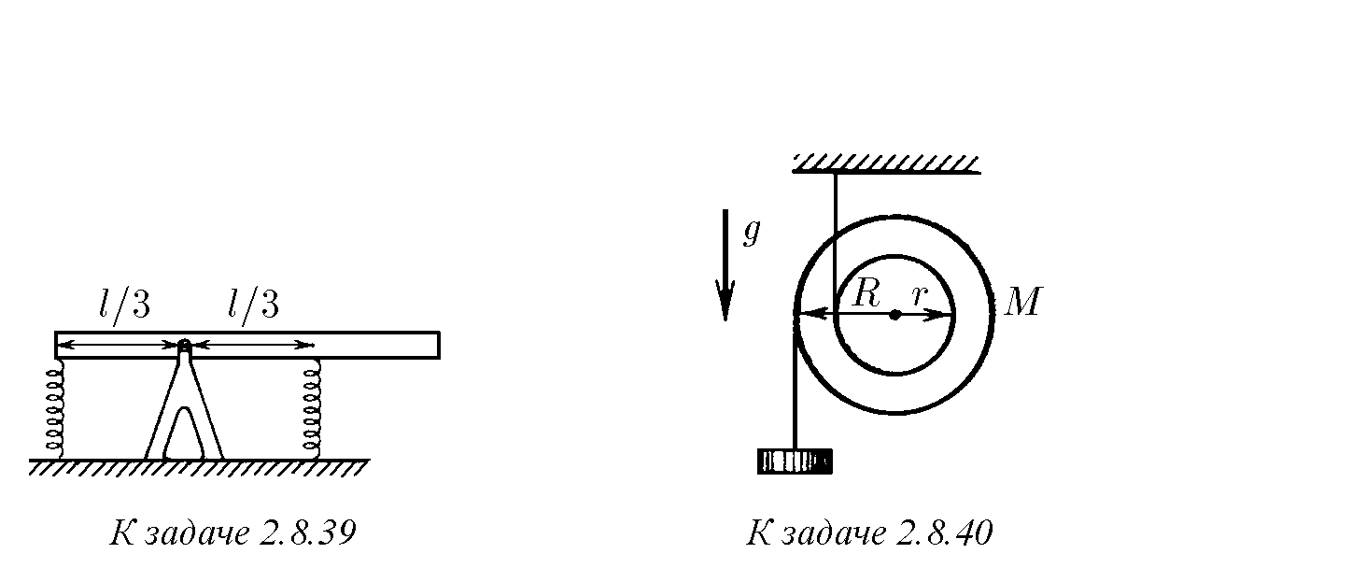

♦ **2.8.41.** Найдитесилунатяжениянити, связывающейосишарнировверхнего ромба легкой шарнирной подвески. Масса груза *m*.

**2.8.42***∗***.** На крыше дома с углом наклона *ϕ* лежит свинцовый лист. Температура воздуха в течение суток повышается, достигая наивысшего значения *t*2, а потом понижается до минимальной температуры *t*1, при которой длина листа равна *l*. Найдите точки листа, неподвижные при нагревании; при остывании. На какое расстояние сползет лист за *N* суток устойчивой погоды? Коэффициент трения листа о крышу *µ >* tg*ϕ*. Температурный коэффициент линейного расширения свинца *α*.

**2.8.43.** Муравейрешилутащитькмуравейникусоломинку. Какемуследует поступить, если сила, с которой он может тянуть соломинку, несколько меньше максимальной силы трения покоя?

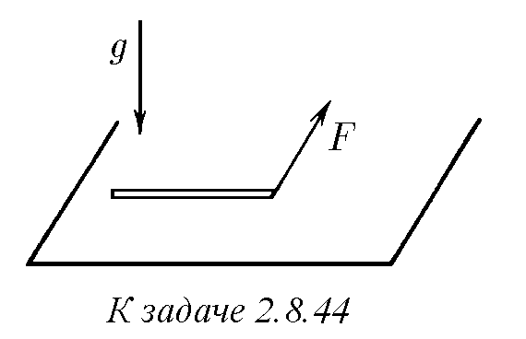♦ **2.8.44 .** Однородныйтонкийбрусокмассы *m* лежитнагоризонтальнойплоскости. Какойнаименьшейгоризонтальнойсилой, приложеннойкконцубрускапо перпендикуляру к нему, его можно стронуть с места, если коэффициент трения между бруском и плоскостью равен *µ*?

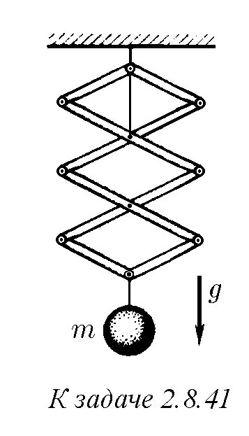

*∗*

Глава 3

# Колебания и волны

*§* **3.1.** Малые отклонения от равновесия

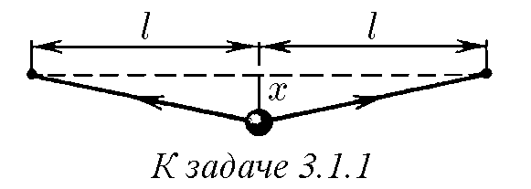♦ **3.1.1.** Посередине натянутой струны длины 2*l* закреплен шар. Какая суммарная сила действует на шар со стороны струны, еслипоперечноесмещениеегоизположения равновесия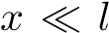, а сила натяжения стру-

ны *F* не зависит от смещения? Почему при малых смещениях можно считать зависимость силы, действующей на шар, от *x* линейной? Как направлена эта сила по отношению к смещению? Найдите, как зависит потенциальная энергия шара от малого смещения *x*. Какова скорость шара при прохождении им положения равновесия, если его максимальное смещение равно *x*0? Масса шара *m*.

**3.1.2.** Грузмассы *m* подвешеннапружинежесткости *k*. Какзависитсуммарная сила, действующая на груз, от смещения его на *x* из положения равновесия? Найдите зависимость потенциальной энергии груза от смещения *x*.

**3.1.3.** а. Тело массы *m*, подвешенное на пружине, совершает колебания так, что наибольшее значение скорости равно *v*0, а наибольшее отклонение от положения равновесия равно *x*0. Определите жесткость пружины.

б. Скорость тела массы *m*, подвешенного на пружине и совершающего колебания, зависит от координаты тела *x* по закону *v* = *v*0p1 − (*x/x*0)2. Найдите зависимостьсилы, действующейнатело, ипотенциальнойэнергииэтоготелаот координаты *x*. Зависит ли полученный результат от природы силы, заставляющей тело двигаться по приведенному закону?

**3.1.4.** Почему кажется, что быстро колеблющаяся на пружине лампочка вспыхивает в крайних точках своей траектории?

♦ **3.1.5.** Длинанитиматематическогомаятника *l*, массашарика *m*. Определите силу, действующую на шарик, при отклонениях его от положения равновесия на *x* в случае, если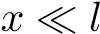. Как зависит от *x* потенциальная энергия шарика?

**3.1.6.** Определите максимальную скорость шарика математического маятника длины *l*, движущегося в одной плоскости, если амплитуда смещения при малых колебаниях маятника равна *x*0.

♦ **3.1.7.** Горизонтальный желоб слева от нижней линии выгнут по цилиндрическойповерхностирадиуса *r*, асправа — поповерхностирадиуса *R*. Определите отношение наибольших отклонений влево и вправо при малых колебаниях тела в этом желобе.

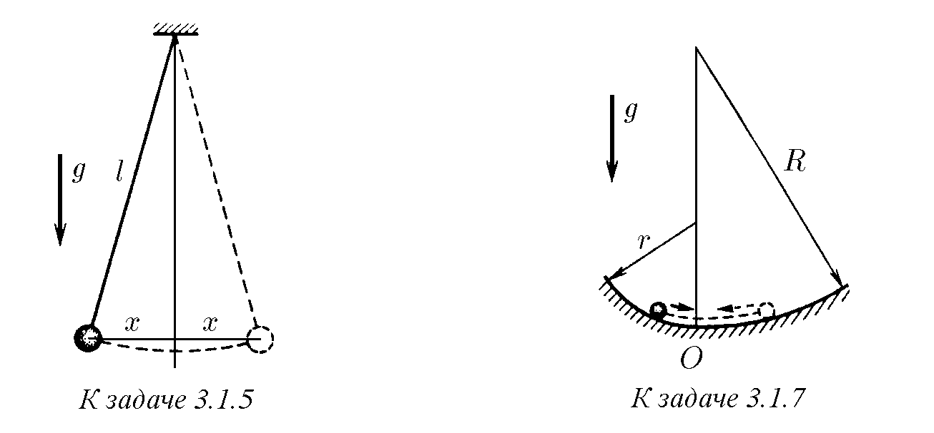

♦ **3.1.8***∗***.** Дваодинаковыхшарикасзарядами ±*q*, жесткосвязанныеневесомым стержнем длины *l*, находятся в электрическом поле, которое действует на них с силой ±*qE*. Определите массу шарика, если амплитуда малых поперечных колебаний шариков равна *x*0, а максимальная скорость шариков *v*0.

♦ **3.1.9.** Шарик массы *m* и радиуса *r* скользит по поверхности лунки, радиус кривизны которой *R*. Найдите зависимость потенциальной энергии шарика от малого смещения *x* из положения равновесия.

♦ **3.1.10***∗***.** Бусинка с зарядом *q* может двигаться без трения по натянутой нити длины 2*L*, на концах которой закреплены заряды *Q*. Найдите приращение потенциальной энергии при смещении бусинки на *x* вдоль нити из ее центра. Убедитесь, что при малых смещениях зависимость приращения потенциальной энергии от *x* квадратичная. Найдите, на сколько сместится бусинка массы *m*, если в положении равновесия ей сообщат небольшую скорость *v*.

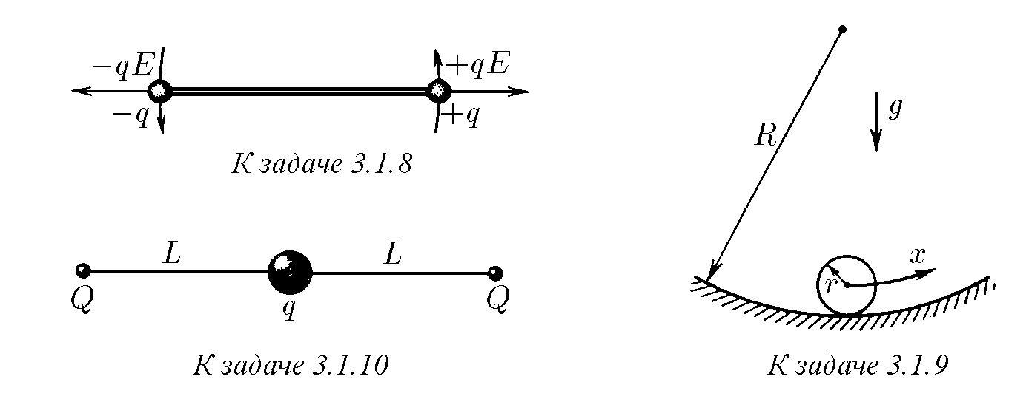

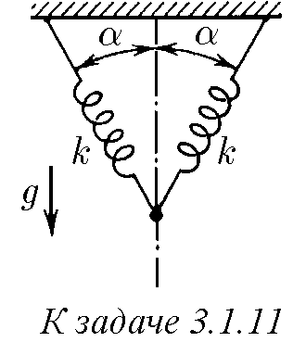♦ **3.1.11.** Две пружины жесткости *k*, соединенные, как показанонарисунке, недеформированы. Какоймассыгрузследует подвесить к точке соединения пружин, чтобы он опустился на малое расстояние *x* в положение равновесия?

♦ **3.1.12.** а. Небольшое заряженное тело массы *m* может скользить по вертикальной спице, в нижней точке которой закреплен заряд, одноименный с зарядом тела. Положение равновесия тела находится на расстоянии *R* от этого заряда. Как зависит сила, действующая на тело, от малого его смещения *x* из положения равновесия?

б. Массу тела увеличили втрое, оставив заряды неизменными. На каком теперьрасстоянииотнижнегоконцаспицынаходитсяположениеравновесиятела?

Как зависит сила, действующая на тело, от малого его смещения из положения равновесия?

**3.1.13.** Нателомассы *m* взадаче 3.1.12аположилинебольшойгрузикмассы ∆*m* и отпустили. Найдите максимальную скорость тела с грузиком. ♦ **3.1.14***∗***.** На нитях длины *h*, находящихся на расстоянии *l* друг от друга, висит невесомый стержень длины *L > l* с грузами массы *m* на концах. Стержень горизонтален. Покажите, чтоприповоротестержнявокругеговертикальнойоси симметрии на малый угол *ϕ* момент сил, действующих на грузы, пропорционален *ϕ*, а изменение потенциальной энергии грузов пропорционально *ϕ*2. Найдите максимальную угловую скорость стержня, если его отпустили, повернув предварительно на угол *ϕ*0.

♦ **3.1.15.** Амплитуда малых колебаний математического маятника, стоящего натележке, равна *x*0, аамплитудаколебанийтележки *y*0. Длинанитимаятника *l*. Определите максимальную скорость маятника и тележки. Трением пренебречь.

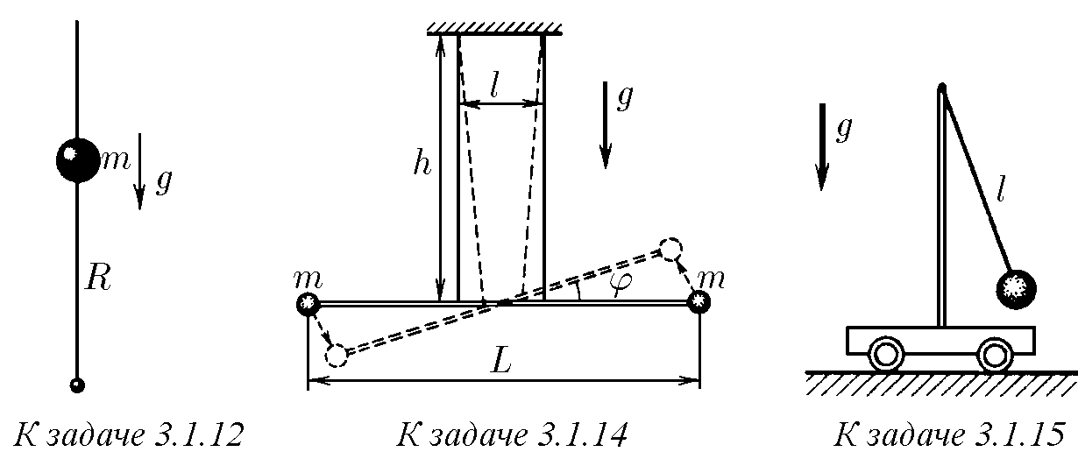

**3.1.16.** Определите, в каких пределах меняется сила натяжения нити математического маятника, амплитуда колебаний которого *x*0 много меньше длины нити *l*, если масса маятника *m*.

**3.1.17.** Сила нормального давления небольшого тела при малых колебаниях его вблизи положения равновесия в лунке радиуса *R* меняется от *N* до *N* + ∆, . Определите амплитуду колебаний этого тела.

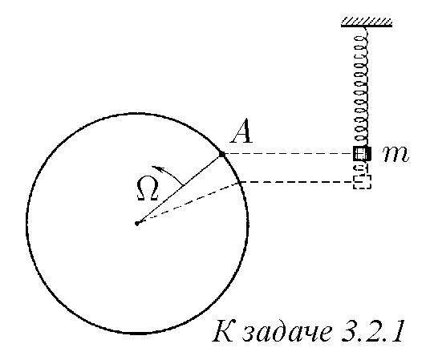*§* **3.2.** Период и частота свободных колебаний ♦ **3.2.1.** а. Грузмассы *m*, подвешенныйна пружине и совершающий колебания, расположен рядом с вращающимся с угловой скоростью Ω колесом, причем точка *A* колеса все время находится на одном уровне с центром масс груза. Где находится положение равновесия груза? Какая сила действует на груз, если смещение его из положения равновесия равно *x*? Через какое наименьшее время *T* повторяются значения скорости и смещения груза? Как изменятся значения скорости и смещения через время *T/*2?

б. Используя результаты предыдущей задачи, сопоставьте колебательное движение груза массы *m* по прямой под действием силы *F* = −*kx* вращательному движению. Определите угловую скорость колеса, если известны величины *k* и *m*. На каком расстоянии от оси колеса находится точка *A*, если наибольшее отклонение груза от положения равновесия равно *x*0?

**3.2.2.** Неподвижный груз, подвешенный на пружине, растягивает ее, находясь в положении равновесия, на длину ∆*l*. Каков период вертикальных колебаний груза?

**3.2.3.** Груз колеблется по вертикали на резиновом шнуре. Во сколько раз изменится период вертикальных колебаний груза, если его подвесить на том же шнуре, сложенном вдвое?

♦ **3.2.4.** Найдите период колебаний систем осцилляторов, изображенных на рисунке. Зависит ли период колебаний осциллятора на рисунке в от расстояния между стенками? *k*1 и *k*2 — жесткость пружин, *m* — масса тела.

**3.2.5.** Найдите длину математического маятника, период колебаний∗) которого 1 с.

♦ **3.2.6.** Маятник представляет собой легкий и жесткий стержень длины *l* с грузом на конце. Чтобы сделать период колебаний маятника большим без чрез´ мерного увеличения размеров самого маятника, его ось устанавливают под углом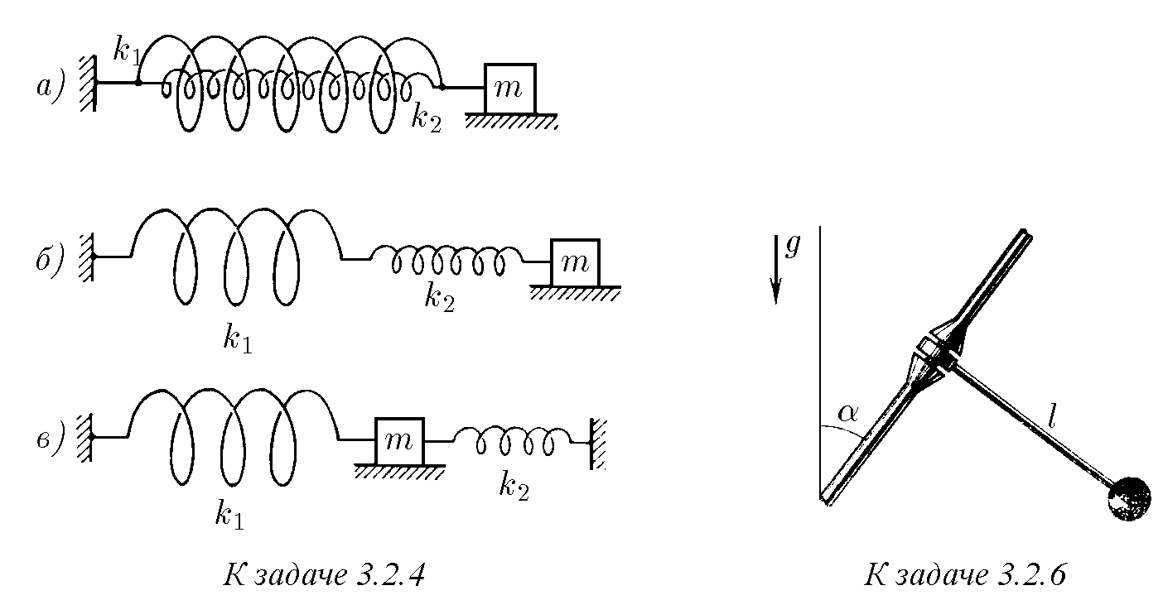 *α* к вертикали. Определите период колебаний.

♦ **3.2.7.** а. Математический маятник — железный шарик массы *m*, висящий на длинной нити, — имеет период *T*0. В присутствии магнита, расположенного чуть ниже шарика, период колебаний стал равным *T*. Определите действующую на шарик магнитную силу.

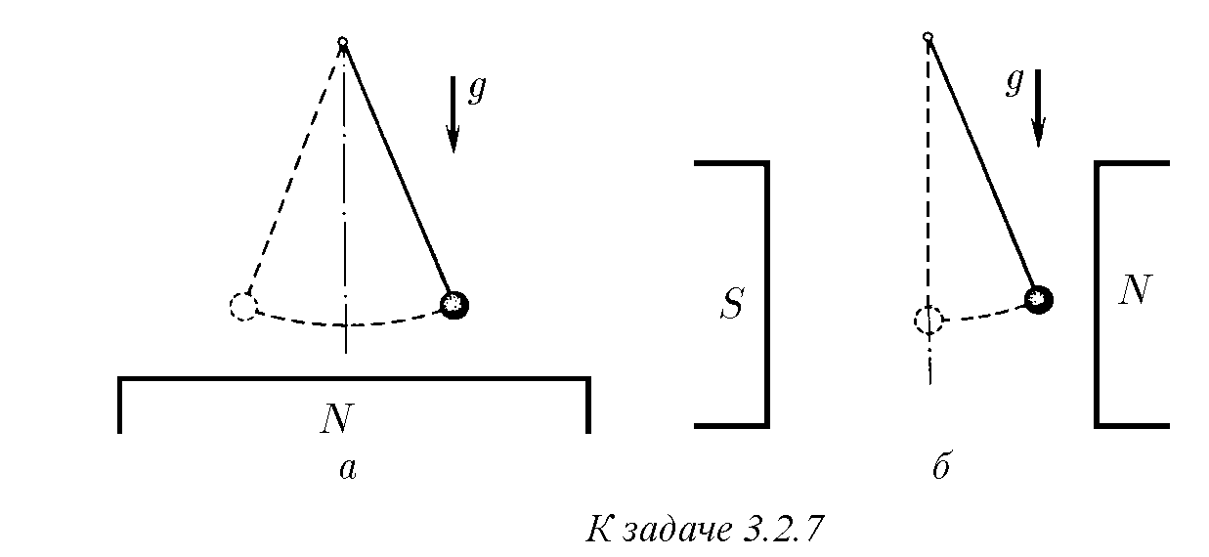

б

.

Железныйшарикмаятникапоместилимеждуполюсамимагнитатак

,

что

на него действует горизонтальная магнитная сила

.

Найдите эту силу и новое

∗) Здесь и в дальнейшем, если не оговорено, рассматриваются малые колебания.

положение равновесия шарика, если период его колебаний после включения магнитного поля стал равным *T*.

**3.2.8.** Вблизирудногоместорожденияпериодколебаниймаятникаизменился на 0,1%. Плотностьрудывместорождении 8·103 кг/м3. Оценитеразмерыместорождения, если средняя плотность Земли 5*,*6 · 103 кг/м3, а ее радиус 6400 км. **3.2.9.** Насколькоотстанутзасуткимаятниковыечасы, поднятыенавысоту Эвереста (8,9 км)? Останкинской башни (0,5 км)?

**3.2.10.** Измерениякруговойчастотыколебанийтеламассы *m*, закрепленного посерединенатянутойструны, длинакоторой 2*l*, дализначение *ω*∗). Найдитесилу натяжения струны.

**3.2.11.** Найдите частоту малых колебаний системы, описанной в задаче 3.1.10.

♦ **3.2.12.** Определите время полета камня от одного полюса Земли до другого по прямому тоннелю, прорытому через центр. Плотность Земли считать постоянной, ее радиус — равным 6400 км. ♦ **3.2.13.** В Земле прорыт прямой тоннель, не проходящий через ее центр. Определите время движения поезда с выключенными двигателями по такому тоннелю, если влиянием вращения Земли на движение поезда и трением пренебречь.

♦ **3.2.14.** Доска массы *m* лежит на двух катках, вращающихся с большой скоростью навстречу друг другу. Расстояние между осями катков *L*, коэффициент трения при скольжении доски по катку *µ*. Найдите частоту продольных колебаний доски.

**3.2.15 .** Подъемник поднимается или опускается в шахте, глубина которой 400 м, за 40 с. Сначалаонразгоняетсяспостояннымускорением, азатемстемже по модулю ускорением замедляется. На сколько отстанут за сутки маятниковые часы подъемника по сравнению с неподвижными часами? Подъемник находится в движении в течение 5 ч ежедневно.

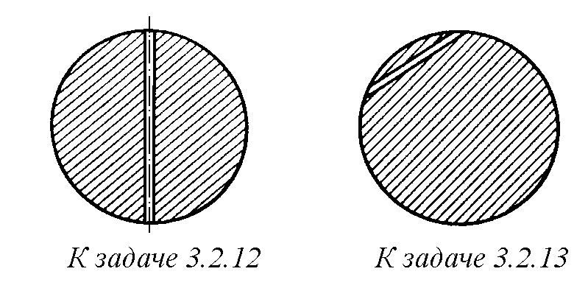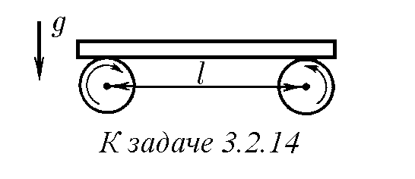

*∗*

♦ **3.2.16***∗***.** Тяжелая тележка скатывается с ускорением *a* по наклонной плоскости, образующей угол *α* с горизонтом. Найдите период колебаний маятника длины *l*, установленного на тележке.

**3.2.17***∗***.** Космический корабль вращается вокруг своей оси с угловой скоростью Ω. Какзависитпериодколебаниймаятникадлины *l* отрасстояния *R* точки подвеса до оси вращения? Плоскость колебаний проходит через ось вращения.

♦ **3.2.18.** Шарикмассы *m*, насаженныйна стержень, вращается с угловойскоростью Ω вокругоси *O*, скоторойонсоединенпружинойжесткости *k*. Определите частоту колебаний шарика вдоль пружины, если Ω2 *< k/m*.

∗) В дальнейшем круговая частота *ω* = 2*πv* = 2*π/T*, где *T* — период колебания, если это не оговорено, называется частотой колебаний.

♦ **3.2.19.** Метроном представляет собой легкий стержень, на нижнем конце которого на расстоянии *l* от оси находится груз массы *M*. Выше оси подвижный грузик массы *m* можно закреплять на стержне на разных расстояниях *x* от оси, тем самым подбирая нужную частоту колебаний метронома. Считая массы точечными, найдите, как частота колебаний зависит от расстояния *x*.

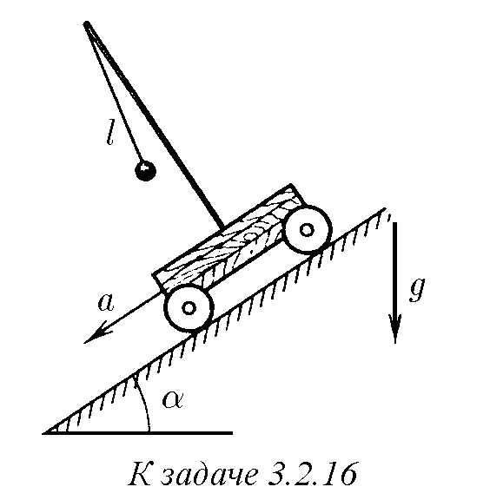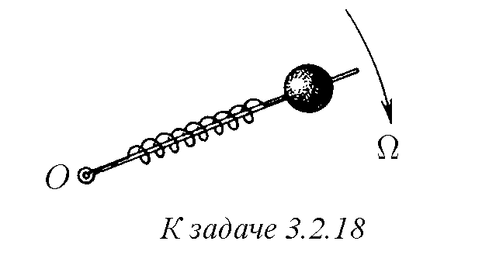

♦ **3.2.20.** Какизменитсячастотаколебаниймаятника, представляющегособой груз на легком стержне, если к середине стержня прикрепить горизонтальную пружину жесткости *k*? На рисунке изображено состояние равновесия.

♦ **3.2.21.** К ободу колеса с горизонтально расположенной осью прикрепили грузикмассы *m*. Найдитемассуколеса, предполагаяееоднороднораспределенной по ободу, если частота колебаний колеса с грузиком вокруг оси равна *ω*, а его радиус равен *R*, *R < g/ω*2.

♦ **3.2.22.**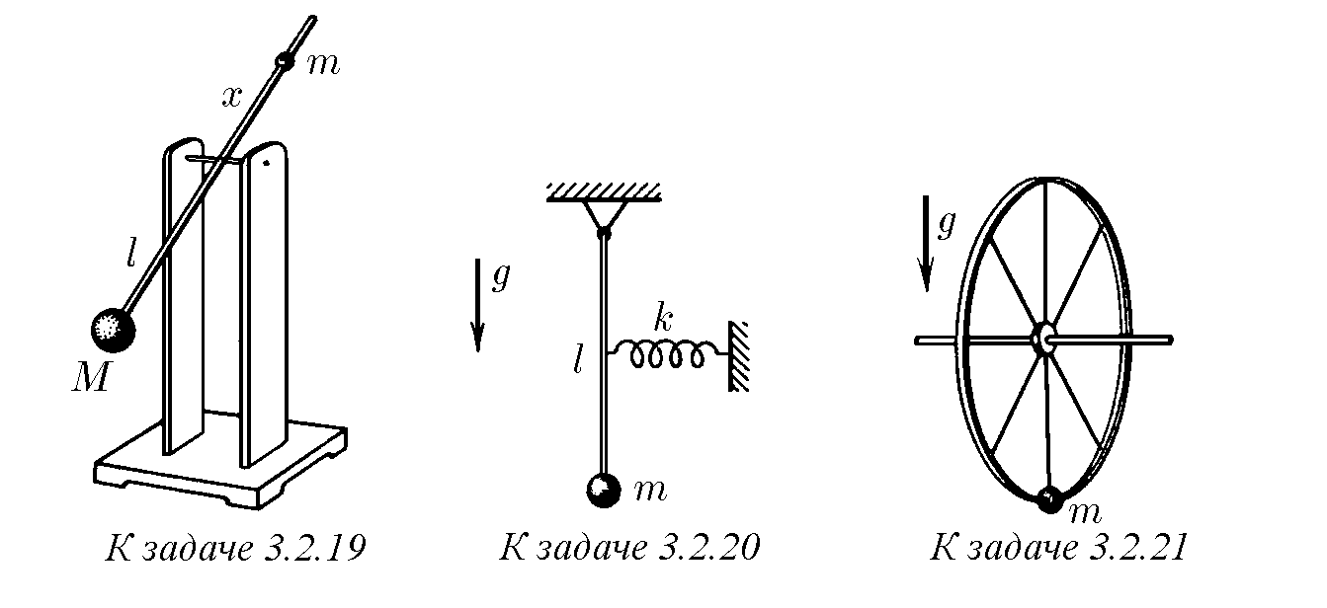В сферической лунке радиуса *R* находятся две точечные массы, соединенные невесомым стержнем длины 2*l*. Определите частоту колебаний при движении в направлении: а) перпендикулярном плоскости рисунка; б∗) парал-

лельном этой плоскости

.

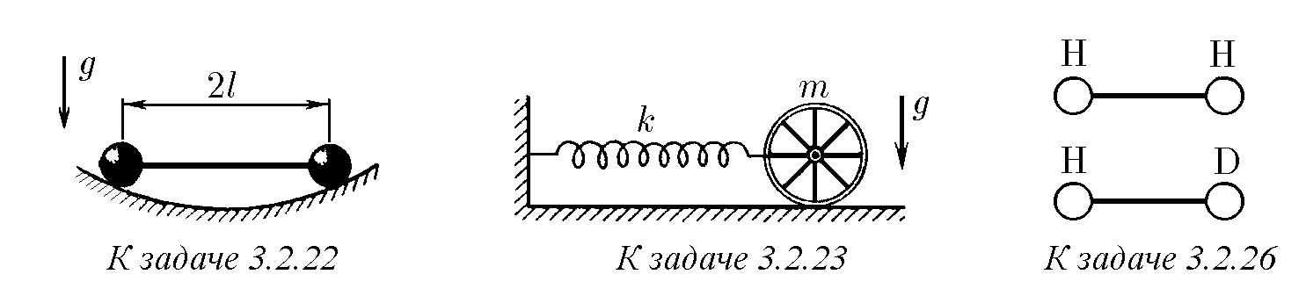

♦ **3.2.23.** Пружина жесткости *k* одним концом присоединена к оси колеса массы *m*, которое способно катиться без проскальзывания, а другим прикреплена к стенке. Каковачастотаколебанийсистемы? Массаколесаоднороднораспределена по ободу.

**3.2.24.** Найдитечастотуколебанийтонкогообручарадиуса *R*, подвешенного на гвозде. Проскальзывания нет; колебания происходят в плоскости обруча. **3.2.25.** Два тела массы *m*1 и *m*2 связаны пружиной жесткости *k*. Какова частота свободных колебаний такой системы, если вращения нет?

♦ **3.2.26.** Найдите отношение частот колебаний молекулы H2 и молекулы HD (D — атом дейтерия).

♦ **3.2.27***∗***.** Возможны два типа линейных колебаний молекулы углекислого газа: а) ядра кислорода движутся в противоположные стороны, а ядро углерода остается на месте; б) ядра кислорода движутся с одинаковыми скоростями в направлении, противоположномнаправлениюдвиженияядрауглерода. Определите отношение частот этих колебаний.

♦ **3.2.28.** Нагладкойгоризонтальнойповерхностинаходитсятележкамассы *M* сустановленнымнанейматематическиммаятникомдлины *l* имассы *m*. Найдите период колебаний системы.

♦ **3.2.29.** Четыре одинаковых шарика массы *m* каждый, соединенные одинаковыми пружинами жесткости *k*, образуют квадрат. Одновременно всем четыремшарикамсообщилиодинаковыепомодулюскорости, направленныекцентру квадрата. Черезкакоевремяпослеэтогопружиныбудут: а) сильнеевсегосжаты; б) сильнее всего растянуты?

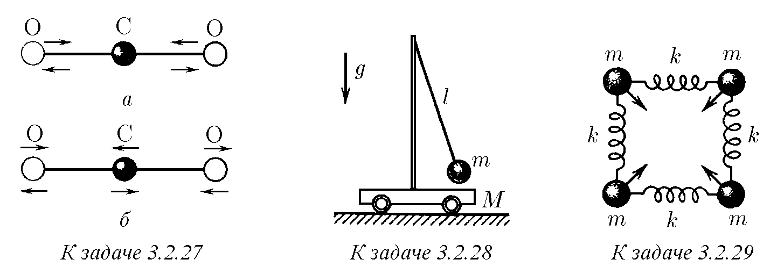

♦ **3.2.30.** Момент инерции чашки, подвешенной на проволоке, относительно оси кручения этой проволоки, равен *I*0. Период крутильных колебаний системы равен *T*0. На чашку положили груз. При этом период крутильных колебаний изменилсяисталравным *T*. Каковмоментинерциигрузаотносительнотойжеоси кручения? Момент сил, возникающих при закручивании проволоки, пропорционален углу закручивания.

♦ **3.2.31***∗***.** Легкие стержни соединены шарнирами в виде ромба. Две противоположные вершины ромба связаны пружиной жесткости *k*, а к двум другим вершинам прикреплены шарики одинаковой массы *m*. Найдите частоту колебаний системы, если длина пружины в недеформированном состоянии совпадает с длиной стержня.

♦ **3.2.32***∗***.** К муфте массы *m*, надетой на гладкую горизонтальную неподвижнуюспицу, привязананить, перекинутаячерезблок, находящийсянарасстоянии *l* отспицы. Надругомконценитипривязангрузмассы *M*. Приколебанияхмуфты изменением натяжения нити из-за колебаний груза можно пренебречь. Найдите частоту колебаний муфты и частоту колебаний груза.

**3.2.33.** Найдите период колебаний жидкости в ∪-образном сосуде постоянного сечения. Общая длина части сосуда, занятого жидкостью, равна *l*.

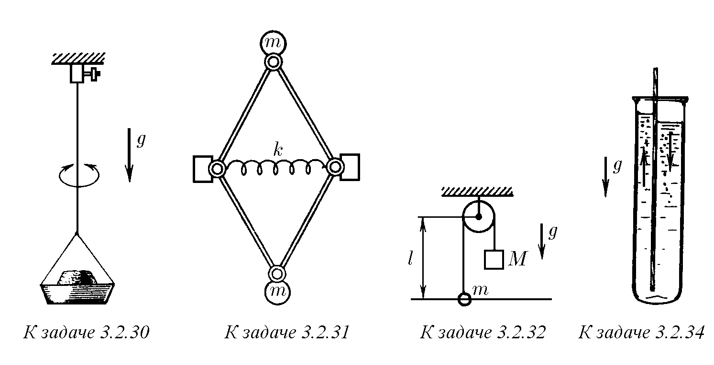♦ **3.2.34***∗***.** Вертикальная перегородка в высоком сосуде разделяет его на две сообщающиеся части с разными сечениями. Найдите период малых колебаний жидкости, считая, что свободная поверхность ее в каждой части сосуда остается горизонтальной. Глубина жидкости в состоянии равновесия равна *H*.

**3.2.35.** Определитечастотувертикальныхколебанийдлинногоцилиндрического ареометра, погруженного в жидкость, налитую в цилиндрический стакан, если радиус стакана много меньше глубины *H*, на которой ареометр находится в состоянии равновесия.

♦ **3.2.36***∗***.** В цилиндрическом сосуде радиуса *R* находитсяпоршеньдлины *l*, соединенный пружиной жесткости *k* со стенкой сосуда. Поосипоршняимеетсясквознойканал радиуса *r*. Все свободное пространство всосудезаполненожидкостьюплотности *ρ*.

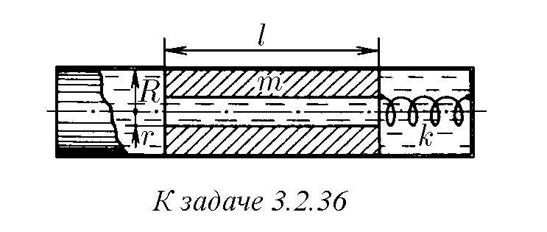

*l*

*R*

Найдите частоту колебаний поршня, если и масса поршня равна *m*.

**3.2.37***∗***.** После загрузки корабля период колебаний его по вертикали увеличится с 7 до 7,5 с. Какова масса груза? Сечение по ватерлинии *S* = 500 м2. Характер вовлечения воды в движение считать не изменившимся при загрузке.

*§* **3.3.** Гармоническое движение

**3.3.1.** Тело массы *m*, прикрепленное к пружине, свободно колеблется. Смещениетелазависитотвременипозакону *x* = *A*cos*ωt*. Какменяютсясовременем скорость и ускорение? Как зависит сила, действующая на тело, от его смещения и от времени? Чему равна жесткость пружины?

**3.3.2.** Амплитуда колебаний математического маятника 5 мм, длина его нити 1 м. Как зависит смещение шарика от времени? За начало отсчета времени принять: а) моментпрохожденияположенияравновесияслеванаправо; б) момент прохождения крайнего правого положения.

**3.3.3.** Груз, свободноколеблющийсянапружине, завремя 0,01 ссместилсяс расстояния 0,5 см от положения равновесия до наибольшего, равного 1 см. Каков период его колебаний?

**3.3.4.** Частота свободных колебаний тела равна *ω*. Через какое наименьшее время его кинетическая энергия уменьшается вдвое по сравнению со своим наибольшим значением?

**3.3.5.** Найдите период колебаний математического маятника длины *l*, если напутинитинарасстоянии *l/*2 внизповертикалиотточкиподвесавбитгвоздь.

**3.3.6.** Найдите период колебаний тела в задаче 3.1.7.

6

♦ **3.3.7***∗***.** Гладкую однородную веревку длины *l* удерживают в вертикальном коленеизогнутойтрубытак, чтонижнийконецеекасаетсягоризонтальнойчасти трубы. Веревку отпускают. Через какое время она полностью окажется в горизонтальномколене? Трениемпренебречь. Какизменитсяэтовремя, есливначале часть веревки уже находилась в горизонтальном колене?

♦ **3.3.8***∗***.** Воздушный шарик при слабом ударе о стенку деформируется, как показано на рисунке. При этом максимальная деформация шарика *x* много меньше его радиуса *R*. Пренебрегая изменением избыточного давления ∆*p* воздуха в шарике и упругостью оболочки, оцените время соударения со стенкой. Масса шарика *m*.

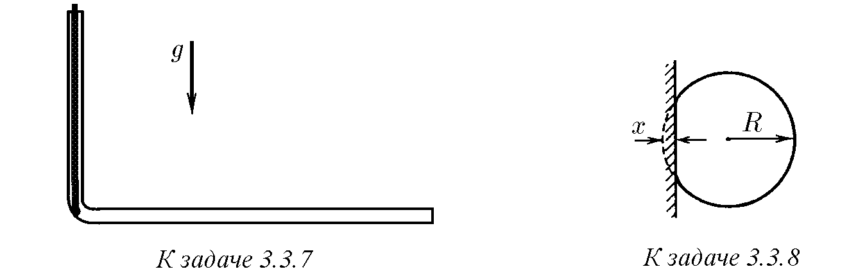

♦ **3.3.9.** Докажите, что пучок частиц будет собираться (фокусироваться) в некоторых определенных точках оси *OO*0, если скорость каждой частицы пучка в сечении *OO*00 равна *v*0, а сила, действующая на частицу, *F* = −*kr*, где *r* — расстояние от частицы до оси пучка. На каком расстоянии от сечения *OO*00 фокусируются частицы, если масса каждой из них равна *m*?

♦ **3.3.10.** Из нижней точки гладкого горизонтального цилиндрического желоба радиуса *R* под небольшим углом к его образующей выскальзывает со скоростью *v*0 маленький шарик. Сколько раз на длине *l* он пересечет нижнюю образующую желоба?

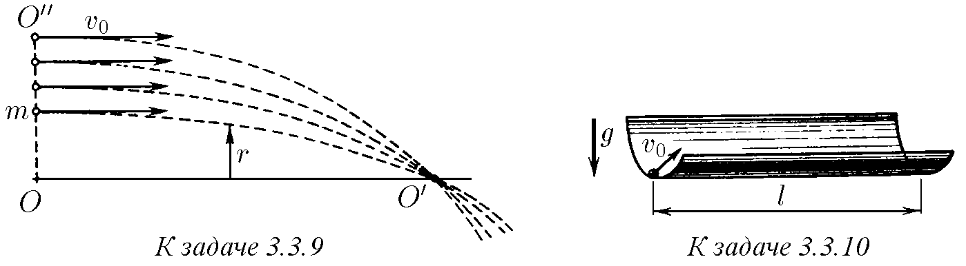

♦ **3.3.11.** К наклонной стене подвешен маятник длины *l*. Маятник отклонили отвертикалинамалыйугол, вдваразапревышающийуголнаклонастеныквертикали, и отпустили. Найдите период колебаний маятника, если удары о стену абсолютно упругие.

♦ **3.3.12.** Один конец пружины прикреплен к стене, на втором — шарик, колеблющийся с амплитудой *A* и периодом *T*0. На каком расстоянии от положения равновесия шарика нужно поставить плиту, чтобы период его колебаний стал равным *T*? Удары шарика о плиту абсолютно упругие.

♦ **3.3.13.** Грузмассы *m* падаетсвысоты *H* напружинужесткости *k* идлины *h*, нижний конец которой прикреплен к полу. Определите время контакта груза с пружиной, если *mg <* 2*k*(*H* − *h*).

♦ **3.3.14.** По гладкой горизонтальной плоскости со скоростью *v* скользит тонкий однородный брусок длины *l*. Брусок наезжает на обширный шероховатый участок плоскости. Через какое время брусок остановится, если коэффициент трения равен *µ*?

♦ **3.3.15***∗***.** Стрелок пытается попасть в диск радиуса *R*, который колеблется гармонически так быстро, что стрелок не может за ним уследить. Тогда он целится в центр области движения диска. С какой вероятностью стрелок попадет в диск, если амплитуда колебаний диска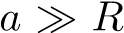? Если *A* = 2*R*? Увеличится ли вероятностьпопадания, еслистрелокбудетцелитьсявточкунарасстоянии *R* от края области?

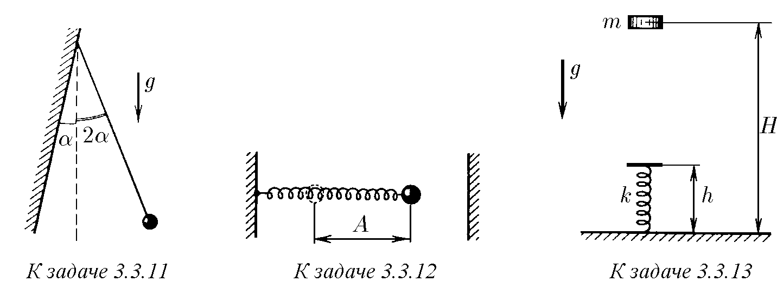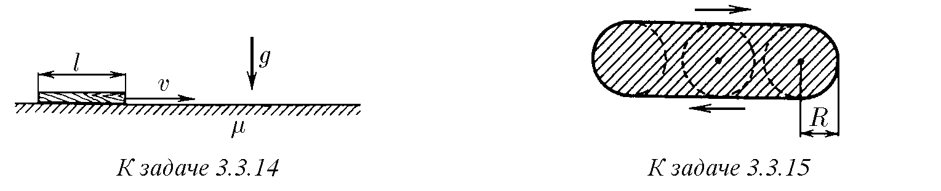

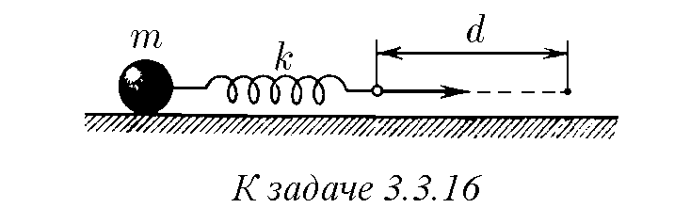♦ **3.3.16.** К одному концу первоначально недеформированной и неподвижной пружины жесткости *k* прикреплен груз массы *m*. Свободный конец пружины стали тянуть с постоянной скоростью, как показано на рисунке, пока он не переместился на расстояние *d*. Затем его резко остановили. При какой скорости этого конца пружины груз после остановки не будет колебаться? Сформулируйте аналогичную задачу для математического маятника.

**3.3.17.** Два одинаковых маятника имеют общую точку подвеса. Одному маятнику толчком сообщили некоторую скорость, затем через время *τ* другому маятнику тоже толчком сообщили такую же скорость. Через какое время после начала движения первого маятника оба маятника встретятся, если период их колебаний равен *T*, а *τ < T/*2?

♦ **3.3.18.** Тело массы *m*, подвешенное на пружине жесткости *k*, лежит на подставке. Подставку мгновенно убирают. Опишите движение тела, если первоначально пружина: а) не деформирована; б) сжата и ее деформация равна *l*.

♦ **3.3.19.** Пуля массы *m*, летящая со скоростью *v*, попадает в тело массы *M*, связанное со стенкой пружиной жесткости *k*, и застревает в нем. Выбрав момент попадания пули за начало отсчета времени, найдите зависимость скорости и координаты тела от времени.

♦ **3.3.20.** По горизонтальной плоскости со скоростью *v* скользят два шарика одинаковой массы *m*, связанные недеформированной пружиной жесткости *k*. Шарикиналетаютнавертикальнуюупругуюстенку. Опишитепоследующеедвижение шариков. Произойдет ли повторный удар их о стенку?

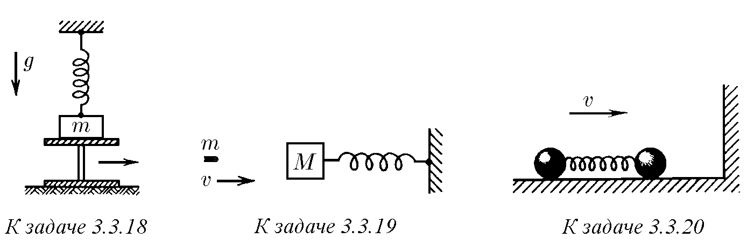

**3.3.21***∗***.** Тела массы *m*1 и *m*2 связаны первоначально недеформированной пружиной. Телу массы *m*1 сообщают ударом скорость *v*, направленную вдоль пружины. Как с течением времени станут меняться скорости этих тел, если частота свободных колебаний тел равна *ω*?

**3.3.22.** Натело, связанноесостенкойпружинойинаходящеесявравновесии, начала действовать вдоль пружины постоянная сила *F*. Чему равно наибольшее значениесилынатяженияпружиныичерезкакоевремяпослевключенияначала действия на тело силы *F* оно достигается? Период свободных колебаний тела *T*.

**3.3.23***∗***.** В момент времени *t*0 координата тела, совершающего колебания с частотой *ω*, равна *x*0, а скорость равна *v*0. Докажите, что зависимость координаты тела от времени можно представить в виде

*x* = *x*0 cos*ω*(*t* − *t*0) + (*v*0*/ω*)sin*ω*(*t* − *t*0)*.*

**3.3.24***∗***.** Тело массы *m*, подвешенное на пружине, колеблется по закону *x* = *A*0 cos*ωt*. С момента времени *t*0 на тело начинает действовать вдоль пружины постоянная сила *F*. Определите амплитуду колебаний относительно нового положения равновесия. При каком *t*0 эта амплитуда наибольшая? наименьшая?

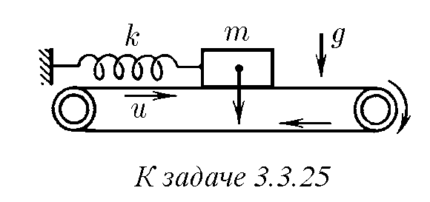♦ **3.3.25***∗***.** На горизонтальной ленте транспортера, движущейсясоскоростью *u*, находитсягруз массы *m*, связанный пружиной жесткости *k* с неподвижнойстенкой. Пустьвначальныймомент пружина не деформирована и груз из-за трения движется вместе с лентой. Определите амплитуду возникших колебаний.

**3.3.26***∗***.** Пусть в условии задачи 3.3.25∗ начальная скорость груза нулевая, а коэффициент трения равен *µ*. При какой скорости ленты движение груза будет гармоническим колебанием? Как зависит амплитуда установившихся колебаний от скорости ленты *u*?

**3.3.27***∗***.** На горизонтальной плоскости лежит тело массы *M*, связанное пружиной жесткости *k* с неподвижной стенкой. Тело оттянули на расстояние *l* от положения равновесия и отпустили. Совершив *n* колебаний, тело остановилось. Чемуравенкоэффициенттрениямеждутеломиплоскостью, еслипослеостановки тела пружина оказалась недеформированной?

♦ **3.3.28.** К маятнику *AB* с шариком массы *M* подвешен маятник *BC* с шариком массы *m*. Точка *A* совершает гармонические колебания по горизонтали с частотой *ω*. Найдите длину нити *BC*, если известно, что нить *AB* все время остается вертикальной.

**3.3.29.** Тело массы *m* колеблется по закону *x* = *A*cos(*ωt* + *ϕ*). Найдите зависимость силы, действующей на тело, от времени. Чему равно ее наибольшее значение? В какие моменты сила принимает наибольшее по модулю значение?

**3.3.30.** Горизонтальная мембрана совершает гармонические колебания по вертикали с частотой *ω* и амплитудой *A*. На мембране лежит маленький груз.

При каком условии он будет колебаться вместе с мембраной, а при каком — начнет отскакивать? Ниже или выше среднего положения мембраны происходит отрыв груза от ее поверхности?

♦ **3.3.31.** Дляизмерениямалыхамплитудколебаниймембраны, совершающей гармонические колебания высокой частоты *ω*, применяется «молоточек», включенный в электрическую цепь с мембраной и телефоном. Молоточек массы *m* прижимается к мембране с силой, которая регулируется микрометрическим винтом. Когдаконтактмолоточкасмембранойпрерывается, прерываетсятоквцепи и в телефоне слышно дребезжание. Определите амплитуду колебаний, если дребезжание началось с момента, когда сила, с которой молоточек прижимается к мембране, достигла значения *F*.

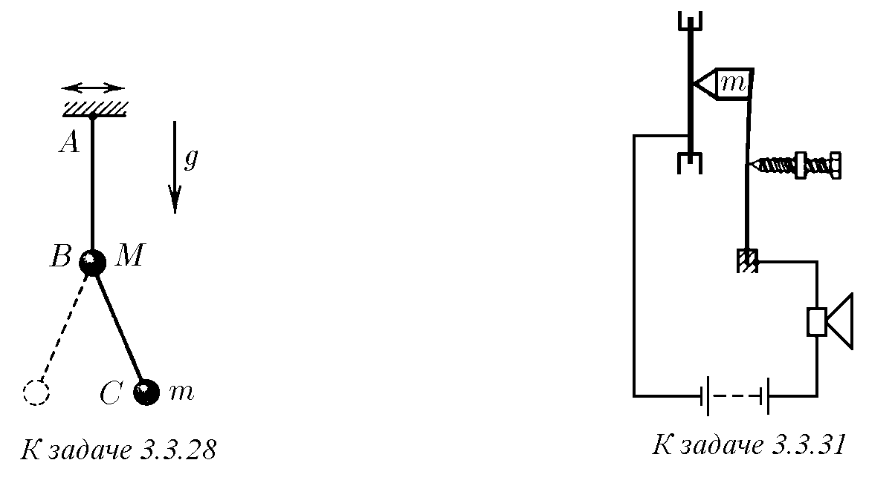

**3.3.32.** На горизонтальной плите лежит груз. Плита начинает двигаться вверх, совершаяповертикалигармоническиеколебаниясчастотой *ω* иамплитудой *A*. На какую высоту от начального положения плиты подскочит груз после своего отрыва от ее поверхности?

**3.3.33***∗***.** С какой амплитудой должна колебаться плита (см. задачу 3.3.32), чтобы наступил своеобразный резонанс: груз, подбрасываемый плитой, после каждогоудараувеличивалбывысотусвоегоподъема? Ударысчитатьабсолютно упругими.

♦ **3.3.34***∗***.** Пьезокварцевая пластинка колеблется с частотой *ω* = 107 с−1. На торец пластинки положили тело массы, сравнимой с массой пластинки. Коэффициент трения между телом и пластинкой *µ* = 1. Оцените, при какой амплитуде колебаний наличие этого тела существенно влияет на частоту колебаний пластинки. Оцените наибольшую скорость тела в установившемся колебательном режиме в случае, когда амплитуда колебаний пластинки *A* = 10−6 см.

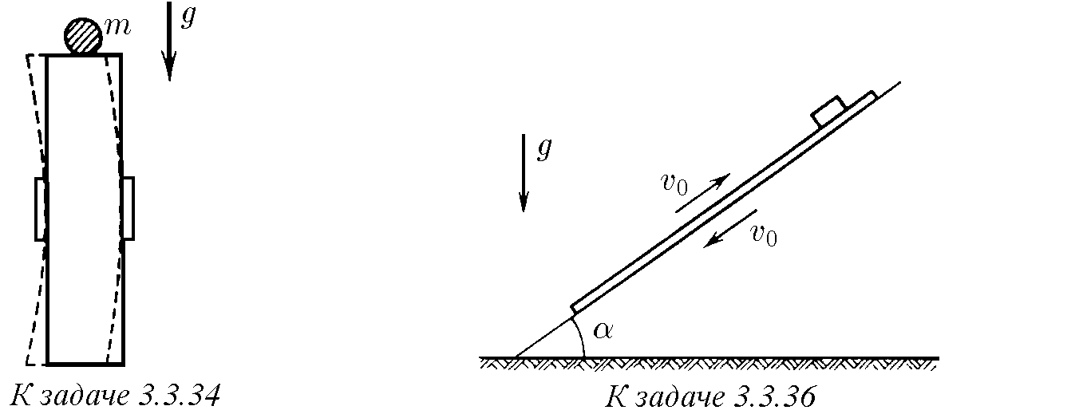

6∗

**3.3.35.** Поверхностьтел, колеблющихсясультразвуковойчастотой, кажется скользкой на ощупь, а предметы, помещенные на эту поверхность, «плывут» по ней от малейшего приложенного к ним усилия. Объясните это.

♦ **3.3.36***∗***.** Наклонная плоскость совершает гармонические колебания с большой частотой вдоль своей поверхности. Каково установившееся движение тела, находящегося на ней? Какова средняя скорость этого тела за большое время, если 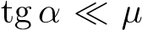, где *α* — угол наклона плоскости, *µ* — коэффициент трения, *v*0 — амплитуда скорости наклонной плоскости? *§* **3.4.** Наложение колебаний

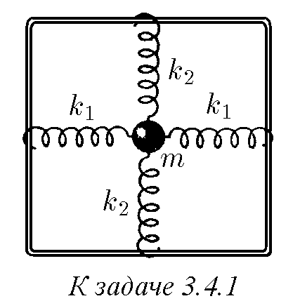♦ **3.4.1.** Концы пружин могут скользить без трения по неподвижной вертикальной рамке, другими концами они прикреплены к телу массы *m*. Какой характерноситдвижениетелавобщемслучае, когда *k*1 6= *k*2? В каких направлениях возможно прямолинейное движение и как его возбудить?

**3.4.2.** Пусть в условиях задачи 3.4.1 *k*1 = *k*2 = *k/*2. Убедитесь, что в плоскости рамки возможны прямолинейные колебания в любом направлении. Какимспособомнужновозбуждатьколебания, чтобы движениетелапроисходилопоокружности? Докажите, что при любом способе возбуждения траектория движениятелазамкнутая. Найдитепериоддвижения тела.

**3.4.3.** а. Математическиймаятниксовершаетмалыеколебанияводнойплоскости. Амплитуда его колебаний *A*, частота *ω*. В момент максимального отклоненияшарикумаятникасообщилинебольшуюскорость *v*, направленнуюперпендикулярно плоскости колебаний. По какой траектории будет двигаться шарик маятника после этого? В каких пределах будет изменяться расстояние от шарика до положения равновесия? б∗. Ответьте на первый вопрос для случая, когда скорость *v* сообщена ша-

рику в момент, когда он находится на расстоянии *x* от положения равновесия.

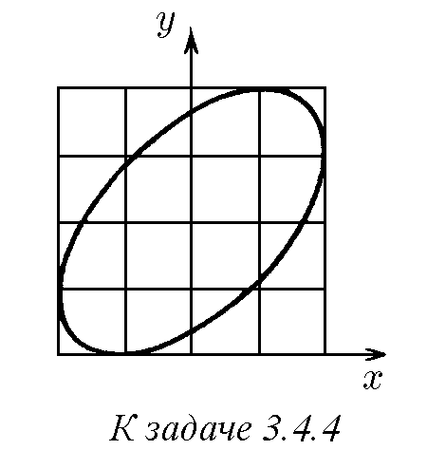♦ **3.4.4.** Движение электронного луча по экрану осциллографа описывается уравнениями *x* = *A*cos(*ωt* − *ϕ*)*, y* = *A*cos(*ωt* + *ϕ*)*.*

Для удобства измерений перед экраном помещена квадратная сетка. Определите по рисунку сдвиг фаз обоих колебаний.

**3.4.5***∗***.** В условиях задачи 3.4.4 определите, при какомсдвигефазнаэкраневиденотрезок; окружность. За время 2*π/ω* след луча на экране не успевает погаснуть. Докажите, что в случае произвольного постоянного *ϕ*

след луча на экране представляет собой эллипс с полуосями, лежащими на диагоналях квадрата. Найдите эти полуоси.

**3.4.6.** При изучении гармонических колебаний осциллятора электрическое напряжение, пропорциональное смещению осциллятора, подается на *x*-пластины осциллографа, анапряжение, пропорциональноескорости, — на *y*-пластины. Какую картину мы увидим на экране?

**3.4.7.** Отклонение луча осциллографа описывается уравнениями

*x* = *A*cos[(*ω* − Ω*/*2)*t*]*, y* = *A*cos[(*ω* + Ω*/*2)*t*]*,*

где 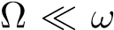, причем след луча на экране гаснет за время, много меньшее 2*π/*Ω. Какую картину мы увидим на экране осциллографа?

♦ **3.4.8.** На *x*- и *y*-пластины осциллографа подают гармонические сигналы, и на экране появляются картины, изображенные на рисунке. Как относятся периоды колебаний по *x* и *y* в случаях а*–*г?

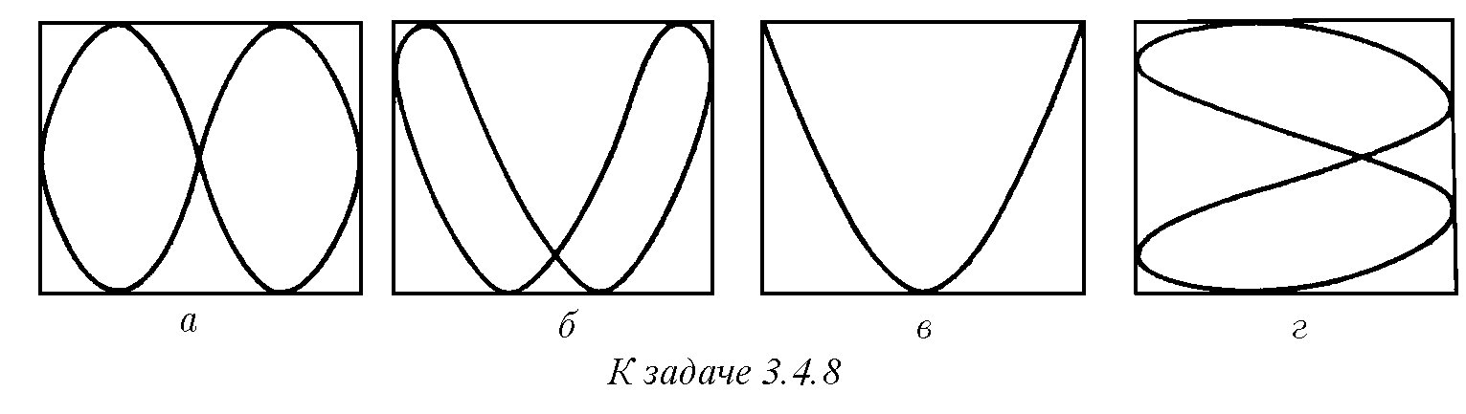

**3.4.9.** Точка, совершающая гармонические колебания в двух взаимно перпендикулярных направлениях *x*, *y*, движется по траектории, которая называется фигурой Лиссажу. Докажите, что если частоты колебаний относятся как целые числа, тоэтафигура — замкнутаякривая. КакойвидимеетфигураЛиссажупри равных частотах?

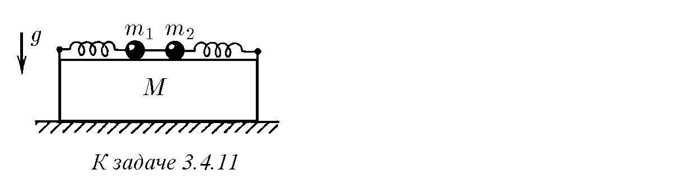**3.4.10.** Докажите, что если амплитуда гармонических колебаний точки по оси *x* равна *A*, а по оси *y* равна *B*, то фигура Лиссажу вписывается в прямоугольник со сторонами 2*A* по оси *x* и 2*B* по оси *y*. Пусть фигура касается горизонтальных сторон этого прямоугольника в *p* = 3 точках, а вертикальных — в *q* = 4 точках. Как относятся частоты этих колебаний? ♦ **3.4.11***∗***.** Два шарика массы *m*1 и *m*2, прикрепленные к одинаковым пружинам, могут колебаться, скользя по бруску массы *M* без трения. Брусок лежит на горизонтальной плоскости. Шарики связаны нитью, сила натяжения которой *F*. Нить пережигают. При каком наименьшем коэффициенте трения между плоскостью и бруском тот не сдвинется с места?

**3.4.12***∗***.** Концы пружины жесткости *k* перемещают в продольном направлении по гармоническому закону:

*x*1 = *A*1 cos(*ωt* + *ϕ*1)*, x*2 = *A*2 cos(*ωt* + *ϕ*2);

при этом средняя за период сила натяжения пружины равна нулю. Как меняется эта сила со временем? Определите наибольшую и среднюю за большое время энергию пружины. При какой разности фаз *ϕ*2 − *ϕ*1 средняя энергия пружины наибольшая? наименьшая?

**3.4.13***∗***.** Пусть концы пружины (см. задачу 3.4.12) перемещаются с разной частотой:

*x*1 = *A*cos*ω*1*t, x*2 = *A*cos*ω*2*t.*

Как в этом случае меняется сила натяжения пружины со временем? Постройте график зависимости силы натяжения от времени в случае близких частот. Почему здесь можно говорить о биениях? Определите в случае неравных амплитуд и частот среднюю энергию пружины за большое время.

**3.4.14.** Частицапридействиинанеесилы *F* = *F*0 cos*ωt* колеблетсяпозакону *x* = *A*cos(*ωt* − *ϕ*). Какова средняя мощность этой силы?

♦ **3.4.15.** а. Двумшарикаммассы *m*, которыесвязаныдругсдругомистенкамитремяпружинамижесткости *k*, одновременносообщилиодинаковуюпомодулюскорость, направленнуювдольпружин. Найдитечастотуколебанийшариков, если их скорости противоположно направлены. Одинаково направлены.

б. Свободные колебания сложных систем являются суммой (наложением) нескольких гармонических колебаний с разными частотами. Если первому шарику в задаче 3.4.15а сообщить вдоль пружины скорость *v*, то последующее движение шариков будет суммой двух движений: движения шариков, которым сообщили скорость *v/*2 и −*v/*2, и движения шариков, которым сообщили скорость *v/*2 и *v/*2. Определите, пользуясь этим, скорость шариков в последующие за началом колебаний моменты времени. Чему равно максимальное смещение первого шарика? второго? максимальное удлинение средней пружины?

в. Решите задачу 3.4.15б в случае, если первому шарику сообщили скорость 3*v*, а второму скорость *v*.

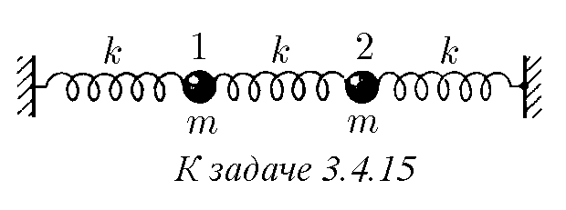

**3.4.16***∗***.** Атомукислородавмолекулеуглекислогогазасообщилинебольшую скорость *v* в направлении к атому углерода. Определите, на сколько приблизится атом кислорода к атому углерода. Масса атома кислорода равна *M*, атома углерода *m*, а жесткость связи между атомами равна *k*.

♦ **3.4.17***∗***.** Собственные частоты двойного маятника равны *ω*1 и *ω*2. Длина нити, связывающейшарикимаятника, равна *l*. Всостоянииравновесиянижнему шарику сообщили небольшую скорость *v*. Определите максимальное отклонение нижнего шарика от положения равновесия и длину нити, связывающей верхний шарик с потолком.

♦ **3.4.18.** Малые колебания маятников, связанных пружиной, происходят по закону

*x*1 = *B* cos(*ω*0*t* + *ϕ*) + *A*cos*ωt, x*2 = *B* cos(*ω*0*t* + *ϕ*) − *A*cos*ωt.* Определите жесткость пружины, связывающей маятники. В положении равновесия маятники вертикальны, масса каждого шарика *m*.

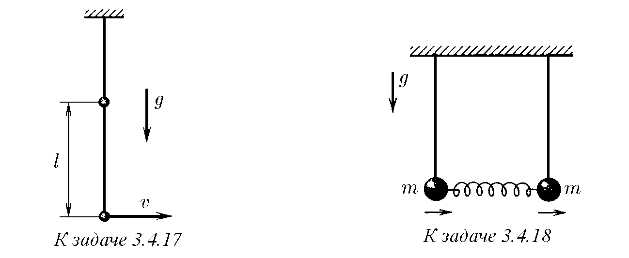

♦ **3.4.19.** На рисунке изображен график зависимости координаты от времени для движения, являющегося суммой двух гармонических колебаний. Определите по нему амплитуды и частоты этих колебаний.

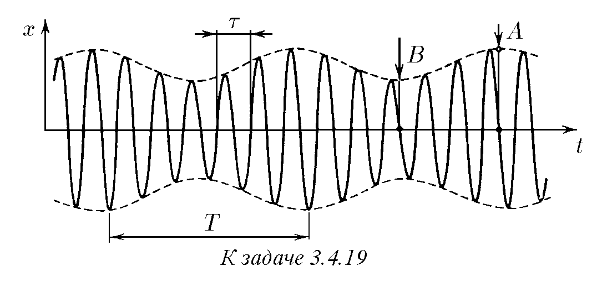

*§* **3.5.** Вынужденные и затухающие колебания

**3.5.1.** Маятникмассы *m* подвергаетсякратковременнымударам, закаждый из которых ему передается импульс *p*0. Постройте график движения маятника, если известно, что вначале он покоился, что затухания колебаний нет, а удары следуют друг за другом через промежутки времени *T*0 и *T*0*/*2 (*T*0 — период свободных колебаний маятника).

**3.5.2.** Гармоническому колебанию тела массы *m* можно сопоставить движение точки по окружности, радиус которой совпадает с амплитудой колебаний *A* тела, а угловая скорость — с частотой *ω*. Координата *x* этой точки совпадает с координатой тела, а координата *y*, умноженная на *mω*, — с импульсом тела *p*. Кривые, описывающие движение тела в переменных *p*, *x*, называются фазовым портретом. Постройте фазовый портрет для маятника задачи 3.5.1.

**3.5.3***∗***.** В условиях задачи 3.5.1 маятник имел в нулевой момент скорость *v*0 икоординату *x*0. Какойбудетамплитудаколебанийпосле *n* ударов, еслипервый из них произошел в нулевой момент? Постройте фазовый портрет.

**3.5.4.** Ваша приятельница сидит на качелях. Вы раскачиваете их кратковременными толчками. Как это нужно делать, чтобы раскачивание проходило наиболее успешно?

**3.5.5.** Черезручейпереброшенадлиннаяупругаядоска. Когдамальчикстоит на ней неподвижно, она прогибается на 0,1 м. Когда же он идет со скоростью 3,6 км/ч, то доска начинает так раскачиваться, что он падает в воду. Какова длина шага мальчика?

**3.5.6.** Грузовики въезжают по грунтовой дороге на зерновой склад с одной стороны, разгружаются и выезжают со склада с той же скоростью, но с другой стороны. С одной стороны склада выбоины на дороге идут чаще, чем с другой. Как по состоянию дороги определить, с какой стороны склада въезд, а с какой выезд.

**3.5.7.** Катер, плывущийпоморю, начинаетсильнораскачиваться, хотяволны сравнительно невысокие. Капитан изменяет курс катера и его скорость. Удары волн о катер становятся при этом в два раза чаще, но тем не менее размах колебаний катера значительно уменьшается. Объясните это.

**3.5.8.** Казалось бы, стреляя из рогатки в мост в такт его собственным колебаниям и сделав очень много выстрелов, его можно сильно раскачать, однако это вряд ли удастся. Почему?

**3.5.9.** Сила сопротивления в жидкой или газообразной среде при небольших скоростях движения пропорциональна скорости тела и направлена против нее: *f* = −*bv*. Как зависит рассеиваемая при движении тела мощность от его скорости?

**3.5.10***∗***.** Пусть кинетическая энергия осциллятора *K* = *mv*2*/*2, а потенциальная *U* = *kx*2*/*2. Покажите, что наличие «потерь» мощности *N*п = *bv*2 осциллятора эквивалентно наличию добавочной силы *f* = −*bv*, действующей на него.

**3.5.11.** Качественно опишите движение вначале покоившегося осциллятора под влиянием одиночного толчка и серии одинаковых толчков, следующих друг за другом через период, и постройте фазовый портрет этого осциллятора, если сила сопротивления движению пропорциональна его скорости.

**3.5.12***∗***.** Колебательную систему при наличии сопротивления называют осциллятором с затуханием, а его колебания в отсутствие силы, их поддерживающей, — затухающими. Покажите, что уравнения движения двух осцилляторов, сила сопротивления движению которых *f*1 = −*b*1*v*1, *f*2 = −*b*2*v*2, при имеют одинаковое решение при

одинаковых начальных координатах и скоростях (*ω*0 — частота свободных колебаний в отсутствие трения, *γ* — коэффициет затухания, *k*1, *k*2 — жесткость и *m*1, *m*2 — масса осцилляторов).

**3.5.13.** Покажите, что если затухающие колебания осциллятора происходят по закону *x*1 = *x*1(*t*) и *v*1 = *v*1(*t*), то колебания такого же осциллятора с начальнымиусловиями *x*2(0) = *nx*1(0), *v*2(0) = *nv*1(0) происходятпозакону *x*2 = *nx*1(*t*), *v*2 = *nv*1(*t*).

**3.5.14.** Затухание осциллятора может быть столь велико, что движение его перестанет носить колебательный характер. Оцените по порядку величины, при каком соотношении величин *γ* и *ω*0 это произойдет (см. задачу 3.5.12).

**3.5.15.** Пусть затухание достаточно слабое, так что осциллятор, выйдя из начального равновесного положения со скоростью *v*, через время *T* снова проходит положение равновесия со скоростью *v/n*, *n >* 1. Что можно сказать про скорость осциллятора через время 2*T*, 3*T*?

**3.5.16.** Амплитуда затухающих колебаний осциллятора за время *τ* уменьшилась вдвое. Как за это время изменилась механическая энергия осциллятора? За какое время его энергия уменьшилась вдвое?

**3.5.17.** На горизонтальные пластины осциллографа подается сигнал, пропорциональный смещению осциллятора, совершающего слабозатухающие колебания, анавертикальные — сигнал, пропорциональныйегоскорости. Изобразите след луча на экране осциллографа.

**3.5.18.** Если в момент *t* = 0 осциллятор, колеблющийся с затуханием, находится в положении равновесия и его скорость равна *v*0, то координата его в момент времени *t* 6= 0 определяется формулой

где

*k*, *m* и *γ* — соответственно жесткость, масса и коэффициент затухания осциллятора. Покажите, что свойства осциллятора, описанные в

можно считать, что *ω* ≈ *ω*0? **3.5.20.** а. Два следующих друг за другом наибольших отклонения в одну сторону секундного маятника отличаются друг от друга на 1%. Каковкоэффициентзатуханияэтогома-

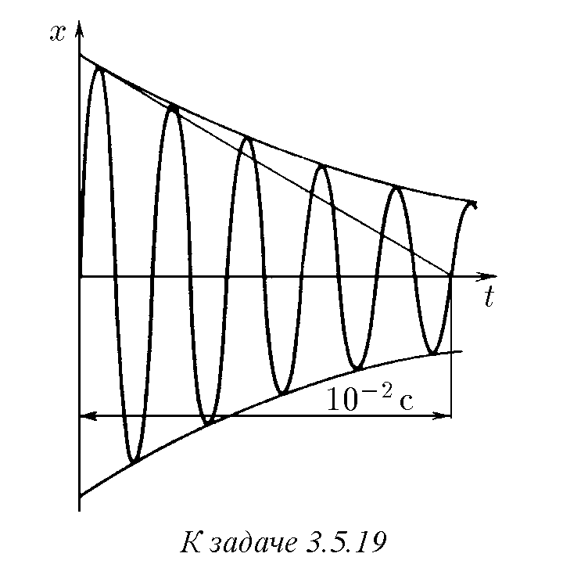

*x*

=

*v*

0

*ω*

exp(

−

*γt*

)

sin

*ωt,*

*ω*

=

p

*ω*

2

0

−

*γ*

2

,

*γ*

*ω*

*<*

0

=

p

*k/m*

,

задачах

3.5.12

и

3.5.15

,

не противоречат этому

утверждению

.

♦

**3.5.19.**

Повидузависимости

*x*

от

*t*

дляза

-

тухающих колебаний

,

полученному на экране

осциллографа

,

определите величину

*γ*

и

*ω*

.

По

-

чему при

*γ*

*ω*

0

ятника

?

б. Шарик этого маятника заменили шариком того же радиуса, но с массой в

четыре раза большей. Как это скажется на затухании колебаний?

**3.5.21***∗***.** а. Добротностью осциллятора называют отношение его начальной энергии к энергии, потерянной им за время изменения фазы на 1 рад. Выразите добротность через коэффициент затухания *γ* и частоту свободных колебаний *ω*0

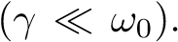 Как связана добротность *Q* с числом колебаний, за которое энергия осциллятора уменьшится в *e* раз?

б. У монокристалла сапфира в вакууме при низкой температуре и соответствующейподвескедобротность *Q* = 108−109. Частотаколебаниймонокристалла *ω*0 = 104 с−1. Оцените, восколькоразизменитсяамплитудаколебанийкристалла за сутки.

**3.5.22***∗***.** Каждый раз, когда осциллятор проходит в одном и том же направлении положение равновесия, ему в направлении скорости сообщается ударом дополнительный импульс *p*. Каким будет движение осциллятора и какая установитсямаксимальнаяскорость? Характеристикиосциллятораизвестны. Рассмотрите два предельных случая: 2

**3.5.23.** Приведите примерсистемы, в которой воздействие состороны одной части ее на другую описывается силой, меняющейся со временем гармонически. **3.5.24.** На частицу массы *m* действует сила *F* = *F*0 sin*ωt*, вынуждающая частицу колебаться около положения равновесия. Представьте себе, что эту силу развивает пружина, прикрепленная к неподвижной стенке, и найдите в этом случае амплитуду колебаний частицы.

♦ **3.5.25***∗***.** В системах, изображенных на рисунке, происходят свободные колебания без трения. Покажите, что сила, действующая на выделенный штриховой линией осциллятор, имеет гармонический характер.

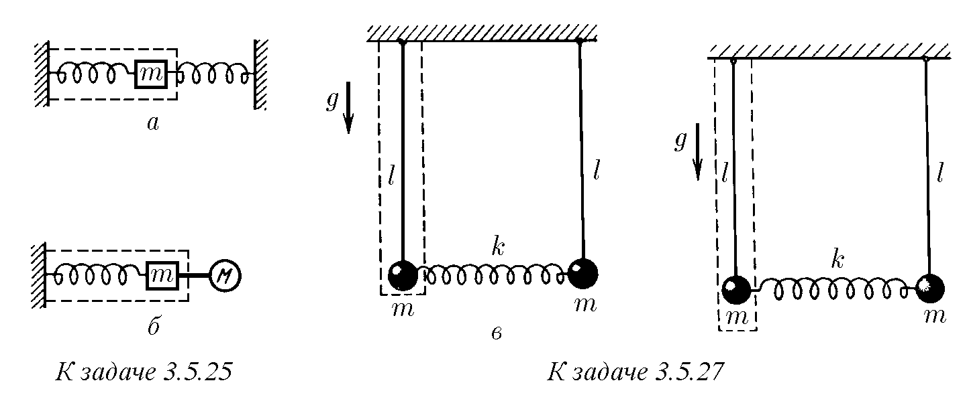

**3.5.26.** а. Тело массы *m*, связанное с двух сторон пружинами со стенками, колеблется с частотой *ω* (см. рисунок к задаче 3*.*5*.*25∗). Определите амплитуду колебаний тела, если известно, что жесткость левой пружины *k*, а со стороны правой пружины на тело действует сила *F*0 sin*ωt*.

б. Теломассы *m*, слевасвязанноесостенкойпружинойжесткости *k*, асправа жестко соединенное с другим телом, колеблется с частотой *ω* (см. рисунок к задаче 3*.*5*.*25∗). Определите амплитуду колебаний этого тела, если известно, что со стороны второго тела на тело массы *m* действует сила *F*0 cos*ωt*.

♦ **3.5.27***∗***.** Если одинаково отклонить грузики маятников в одну сторону и отпустить, то в системе возбудятся колебания с частотой *ω*0 = p*g/l*. Если же отклонить их на равное расстояние в противоположные стороны, возникнут колебания с частотой *ω* = p*g/l* + 2*k/m*. В общем случае движение грузиков есть результат наложения этих колебаний:

*x*1 = *B* cos(*ω*0*t* + *ϕ*)*A*cos*ωt, x*2 = *B* cos(*ω*0*t* + *ϕ*) − *A*cos*ωt.*

Теперь, рассматривая силу *F*0 cos*ωt*, действующую на левый грузик со стороны пружины как вынуждающую, определите величину *A* через параметры *F*0, *m*, *ω*0 и *ω*. Слагаемое *B* cos(*ω*0*t* + *ϕ*) представляет собой свободное колебание выделенного осциллятора. Чем определяется выбор параметров *B* и *ϕ*?

**3.5.28***∗***.** Результат задачи 3*.*5*.*27∗ очень важен: в общем случае движение осциллятораприналичиивынуждающейсилыявляетсясуммойсвободныхивынужденныхколебаний. Прикакихначальныхусловияхбудутпроисходитьтолько вынужденные колебания?

**3.5.29***∗***.** Почему при линейной зависимости вынуждающей силы от смещения и скорости осциллятора общее его движение является суммой свободных и вынужденных колебаний?

**3.5.30.** Почемупривынужденныхколебанияхосцилляторасчастотой, меньшей его собственной частоты, направления смещения и вынуждающей силы совпадают, а при частоте, большей собственной, противоположны?

**3.5.31.** При малых по сравнению с собственной частотой осциллятора частотах вынуждающей силы его смещение можно считать равным *F*(*t*)*/k*, где *F*(*t*) — вынуждающая сила, *k* — жесткость колебательной системы. При больших же частотах вынуждающей силы ускорение осциллятора можно считать равным *F*(*t*)*/m*, где *m* — масса осциллятора. Объясните это.

**3.5.32***∗***.** В момент времени *t* = 0 на покоящийся в положении равновесия осциллятор начинает действовать вынуждающая сила *F* = *F*0 cos*ωt*. Масса осциллятора *m*, его собственная частота *ω*0. Найдите зависимость координаты осциллятора от времени и постройте ее график для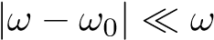. При построении

графика воспользуйтесь тождеством

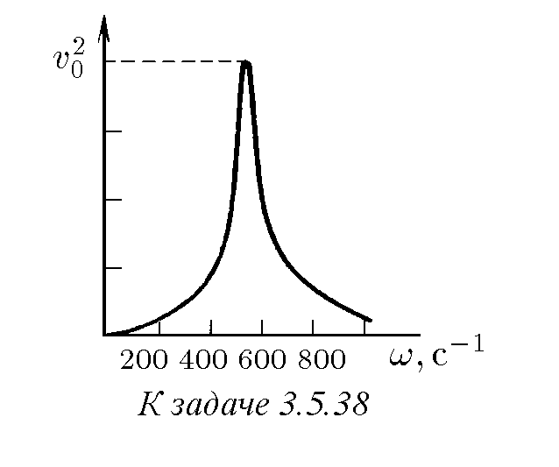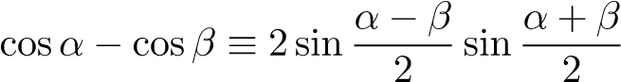*.*

**3.5.33***∗***.** Раскачка колебаний, как видно из решения задачи 3*.*5*.*32∗, сопровождается биениями. При *ω* → *ω*0 размах биений неограниченно растет, но зато их период, а значит, и время нарастания неограниченно увеличиваются. Пусть время, прошедшее после начала воздействия вынуждающей силы, много меньше 2*π/*|*ω* − *ω*0|. Воспользуйтесь приближением 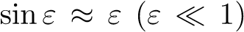 и определите характер раскачки колебаний в этом случае.

**3.5.34***∗***.** Выяснитьхарактерраскачкиколебанийпри *ω* = *ω*0 можно, перейдя в выражении для координаты *x*(*t*) к пределу *ω* → *ω*0 (см. ответ к задаче 3*.*5*.*32∗). Какобъяснить, чтоамплитудаколебанийрастетвэтомслучаепропорционально времени?

**3.5.35***∗***.** Пусть имеются колебания со слабым затуханием: коэффициент за-

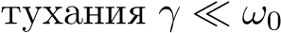. Как оно скажется на раскачке колебаний осциллятора из состояния покоя в положении равновесия при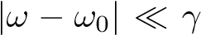и при *ω* = *ω*0? Почему в этихслучаяхуместноговоритьобустановлениивынужденныхколебаний? Каково характерное время этого установления?

**3.5.36.** а. Какая нужна вынуждающая сила, чтобы осциллятор массы *m* с коэффициентом затухания *γ* начал совершать гармонические колебания с собственной частотой *ω*0 по закону *x* = *A*cos(*ω*0*t* − *ϕ*)?

б. Амплитуда вынуждающей силы равна *F*0, ее частота *ω* = *ω*0. Определите амплитуду вынужденных колебаний. Во сколько раз она больше отклонения осциллятора при действии постоянной силы *F*0?

**3.5.37.** Осциллятор движется по закону *x* = *x*0 sin*ωt*, а вынуждающая сила, действующая на него, *F* = *F*0 cos*ωt*. Каков коэффициент затухания у осциллятора? Масса осциллятора *m*.

♦ **3.5.38.** Нарисункеприведеназависимостьквадрата амплитуды скорости вынужденных колебаний от частоты вынуждающей силы, амплитуда которой постоянна. Определите собственную частоту осциллятора, его коэффициент затухания и добротность.

**3.5.39.** Для резонансного обнаружения малых вынуждающих сил можно использовать монокристалл сапфира с добротностью *Q* = 109 и частотой собственных колебаний *ω*0 = 104 с−1. Сколько времени (по порядку величины) нужно ждать, чтобы в монокристалле установились колебания?

**3.5.40.** Игла звукоснимателя движется по синусоидальной бороздке грампластинки. Частота собственных колебаний иглы *ω*0. При какой скорости иглы относительно пластинки она начнет выскакивать из бороздки? Изгибы бороздки повторяются через расстояние *λ*.

**3.5.41***∗***.** Частицы массы *m* каждая вылетают из источника в момент *t* = 0 с почти нулевой начальной скоростью. Сразу после вылета на них начинает действовать сила *F* = *F*0 sin*ωt*. Определите скорость частиц спустя время *t* после вылета. Какова средняя скорость этих частиц? На каком расстоянии от источника достигается наибольшая скорость? Ответьте на эти вопросы для частиц, испущенных в момент времени *t* = *π/ω*, *π/*2*ω*.

**3.5.42***∗***.** С момента времени *t* = 0 на частицу массы *m* начинает в направлении оси *x* действовать сила *Fx* = *F*0 sin*ωt*, а в направлении оси *y* — сила *Fy* = *F*0 cos*ωt*. Найдите траекторию частицы, если в начальный момент она покоится. Чемуравнасредняяскоростьчастицызабольшоевремя? Какуюначальную скорость должна иметь частица, чтобы двигаться при наличии этих сил по окружности? Каков радиус этой окружности?

*§* **3.6.** Деформации и напряжения**.** Скорость волн

**3.6.1.** Длинную цепь шариков, связанных пружинами жесткости *k*, тянут за одинконецссилой *F*. Другойконеццепизакреплен. Определитеобщееудлинение пружин и смещение *N*-го шарика при равновесии.

**3.6.2.** Проволоку длины 1 м растянули за концы на 0,1 мм. Как изменится расстояние между «соседними» атомами, если среднее межатомное расстояние в недеформированном материале равно 10−10 м?

**3.6.3.** Модулем Юнга *E* материала называется жесткость куба единичного объема при усилии, приложенном перпендикулярно одной из его граней. Какова жесткость стержня длины *L* и сечения *S* при продольных растяжении и сжатии? Пусть стержень закреплен с одного конца. Какой силой, прикладываемой к другому концу, его можно растянуть на ∆*L*?

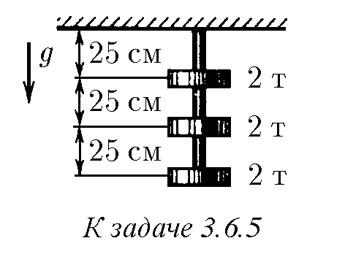**3.6.4.** Оценитежесткостьмежатомнойсвязиввеществе с модулем Юнга *E* и средним межатомным расстоянием *a*.

♦ **3.6.5.** На стальном стержне сечения 0,5 см2 и длины 75 см закрепили на расстоянии 25 см друг от друга три груза массы 2 т каждый. Нижний груз висит на конце стержня. Нарисуйте графики относительно удлинения (деформации) и смещения участков стержня. Модуль Юнга стали 2 · 1011 Па. Каково растяжение всего стержня?

**3.6.6.** Рельсы для трамвая при укладке сваривают в стыках. Какие напряжения появляются в них при изменении температуры от −30 ◦C зимой до 30 ◦C летом, если укладка проводилась при 10 ◦C? Температурный коэффициент линейного расширения стали 1*,*25 · 10−5 K−1.

**3.6.7.** Части стены по разные стороны трещины соединили раскаленной стальной полосой, которая, остыв, прижала их друг к другу. Пусть ширина трещины 1 см, длина полосы 2 м, а ее сечение 2 см2. С какой силой стянуты части стены, если полоса первоначально нагрета на 500 ◦C? **3.6.8.** КолоннаИсаакиевскогособоравСанкт-Петербургеимеетвысоту 30 м. На сколько она сжата под действием собственной тяжести? Плотность гранита 2*,*7 · 103 кг/м3, а его модуль Юнга 1011 Па.

**3.6.9.** Стержень массы *m*, длины *l* и сечения *S* тянут за один конец в продольном направлении с ускорением *a*. Модуль Юнга материала стержня *E*. Колебаний в стержне нет. На сколько удлинится стержень?

**3.6.10.** Относительное удлинение стержня равно *ε*. Найдите энергию упругой деформации на единицу объема, если модуль Юнга материала стержня равен *E*. Выразите полученную величину через силу, действующую на единицу площади сечения и через нормальное напряжение *σ*.

**3.6.11***∗***.** Какую наименьшую работу нужно совершить, чтобы согнуть в кольцо стержень, имеющий квадратное сечение *a* × *a*? Модуль Юнга материала *E*, длина стержня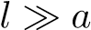.

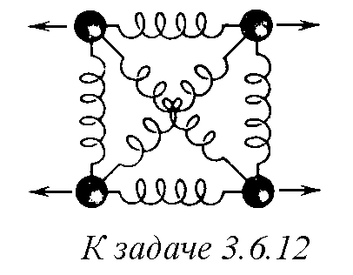♦ **3.6.12***∗***.** При действии продольных сил, растягивающих или сжимающих упругое тело, изменяются не только его продольные, но и поперечные размеры. Рассмотритемодельячейкикристалла, вкоторойсвязиатомов представлены пружинами. Жесткость диагональных пружин *k*, остальных — *k*0. Определите отношение сжатия поперечных пружин к удлинению продольных при малых деформациях.

**3.6.13***∗***.** Припродольномрастяженииобразцаотносительноеуменьшениеего поперечных размеров −*ε*0 пропорционально относительному удлинению образца *ε* = −∆*l/l*. Отношение *ν* = −*ε*0*/ε* называется коэффициентом Пуассона *ν*. ОпределитекоэффициентПуассонадляобразца, отвечающегомоделииззадачи 3.6.12. **3.6.14.** КоэффициентПуассонадлястали *ν* = 0*,*3. Увеличиваетсяилиуменьшаетсяобъемстальногостержняприрастяжении? Объемрезиновогошнурапри растяжении почти не меняется. Чему равен коэффициент Пуассона для резины? **3.6.15.** Сжимаемость вещества показывает, на какую долю от первоначального объема уменьшается объем тела при единичном увеличении давления на его поверхность. Рассматривая всестороннее сжатие кубика вещества как сумму трех односторонних сжатий, выразите сжимаемость через модуль Юнга *E* и коэффициент Пуассона *ν*.

**3.6.16.** Сжимаемостьводы 5·10−5 атм−1. Оценитеизменениеглубиныокеана вслучае, еслибыводасталанесжимаемой. Средняяглубинаокеанасоставляет 3– 4 км. В океане встречаются впадины, глубина которых около 10 км. На сколько плотность воды на этой глубине больше, чем на поверхности? Какая упругая энергия запасена в единице объема воды?

♦ **3.6.17.** Невесомаянитьпереброшеначерездвагвоздя. Кнейподвешеныдва груза. Сила натяжения горизонтальных участков нити *F*. Как по профилю нити найти массу грузов и силу реакции со стороны гвоздей?

♦ **3.6.18.** К концам струны приложены продольные силы *F*0. При поперечном смещении отдельных участков струны возник профиль, изображенный на рисунке. Постройте график зависимости поперечной составляющей силы натяжения струны от координаты. Какие поперечные силы могут удержать струну в таком виде?

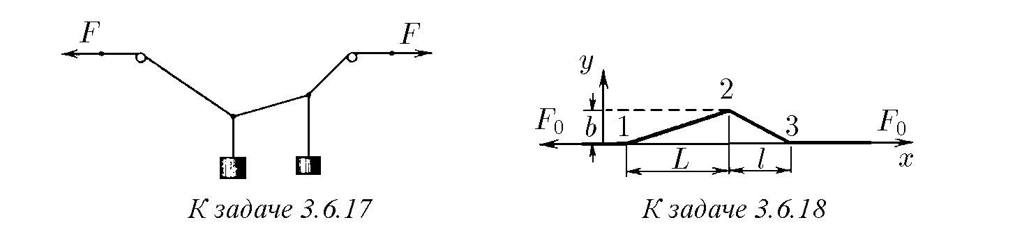

♦ **3.6.19.** Участки струны движутся в поперечном направлении так, что область изгиба смещается вправо со скоростью *c*, не меняя своего наклона. Как связаны деформация *ε* струны в области изгиба и скорость участков струны *u*? ♦ **3.6.20.** а. Объясните, почему увеличивается импульс выделенного на рисунке участка струны. Определите скорость изменения этого импульса через массу единицы длины струны *ρ*, деформацию в области изгиба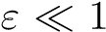 и скорость смещения области изгиба *c*.

б. Каковасуммасил, действующихнавыделенныйнарисункеучастокструны, если сила натяжения ее равна *F*0? Выразите скорость смещения области изгиба струны через *F*0 и *ρ*.

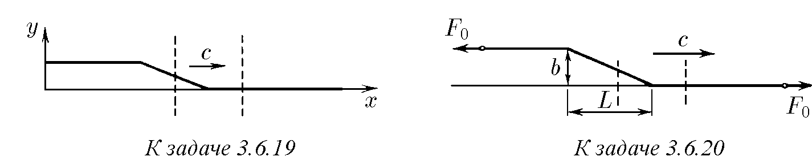

♦ **3.6.21.** а. По графику продольных смещений участков стрежня определите деформацию и упругую энергию, приходящуюся на единицу объема стержня, в области возмущения. Возмущение, сохраняя свой вид, перемещается вправо по стержнюсоскоростью *c*. Каковаскоростьчастицстержнявобластивозмущения? Модуль Юнга материала стержня *E*.

б. В движущейся области деформации (бегущей волне), сохраняющей свою форму при перемещении по стержню, кинетическая энергия частиц равна упругой. Определите скорость волны через модуль Юнга *E* и плотность *ρ* материала стержня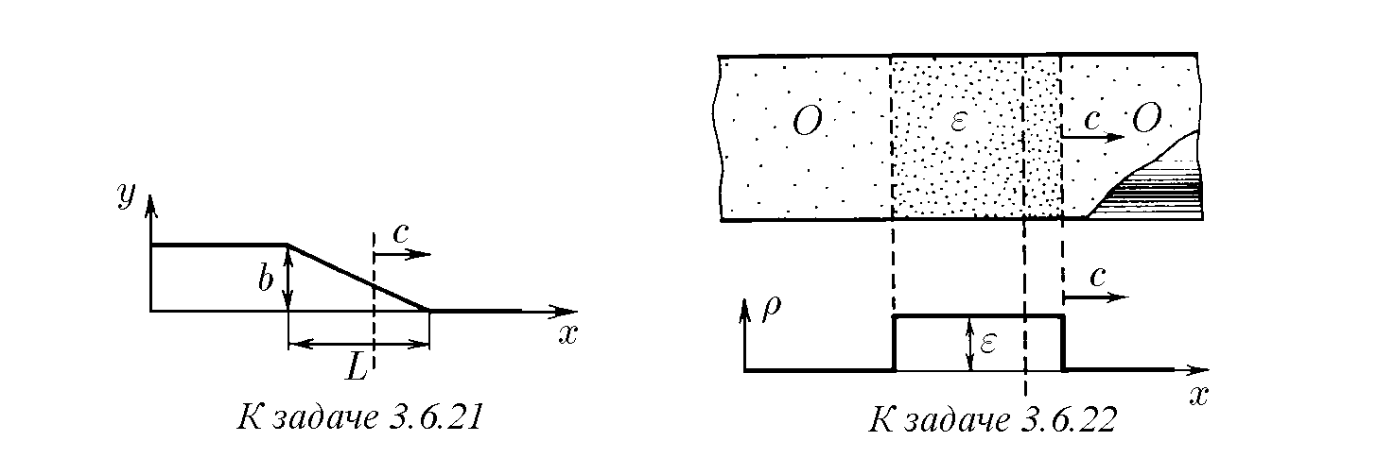.

♦ **3.6.22.** а. Область продольной деформации *ε* движется по стержню со скоростью *c* вправо. Площадь сечения стержня *S*, плотность материала *ρ*. Какова скорость изменения импульса частиц стержня в области справа от выделенного сечения?

б. Импульс, переносимый за единицу времени через единицу площади поперечного сечения, называется плотностью потока импульса. Почему плотность потокаимпульсадолжнабытьравнанормальномунапряжению *σ* вэтомсечении? Выразив *σ* через деформацию, определите отсюда *c* через *ε* и *ρ*.

**3.6.23.** Модуль Юнга стали 2 · 1011 Па, ее плотность 7*,*8 · 103 кг/м3. Какова скорость продольных волн в стальном стержне? Скорость продольных волн в листовой стали больше, чем в тонких стальных стержнях. Почему?

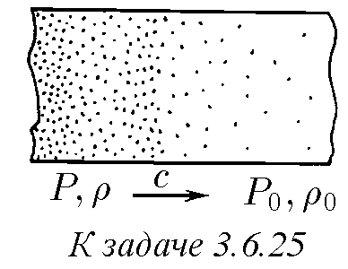**3.6.24.** Сжимаемость ртути, воды и воздуха равна соответственно 3 · 10−5, 5·10−5 и 0,71 атм−1, аихплотность — соответственно 13*,*6·103, 1·103 и 1*,*2 кг/м3. Определите скорость звука в этих средах.

♦ **3.6.25.** В газе распространяется ударная волна, в которой давление *P* и плотность *ρ* газа сильно превосходят давление *P*0 и плотность *ρ*0 невозмущенного газа. Найдите по этим данным скорость ударной волны.

♦ **3.6.26***∗***.** В бегущей волне плотность *ρ* газа плавно убывает до значения *ρ*0 плотности невозмущенного газа. Давление газа *P* ∼ *ργ* (*γ >* 1). Объясните, как из

такой волны развивается ударная волна сжатия. Почему не образуется ударных волн разрежения?

♦ **3.6.27***∗***.** Определите скорость волн на «мелкой воде», т. е. волн, длина которых много больше глубины водоема *h*. Изменение уровня воды за счет возмущения мало по сравнению с´ *h*.

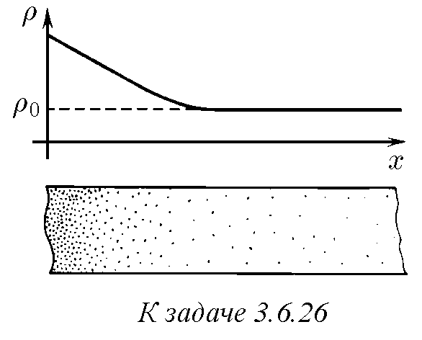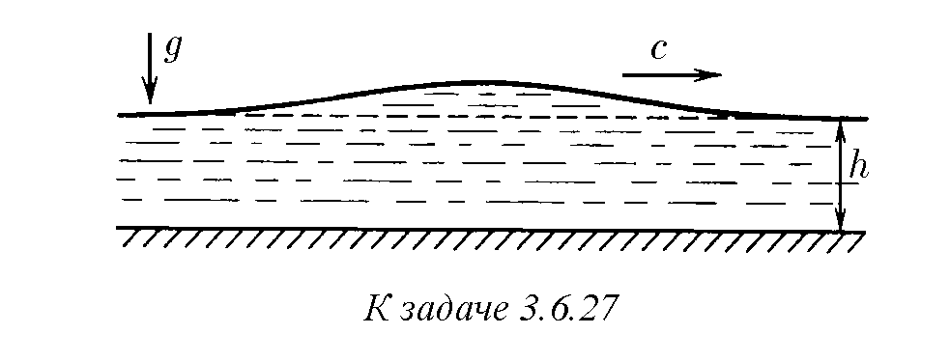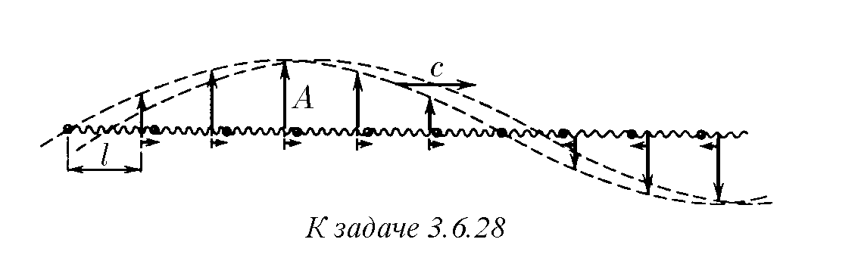

♦ **3.6.28***∗***.** По цепочке шариков массы *m* каждый, связанных пружинами длины *l* и жесткости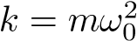, бежит продольная синусоидальная волна частоты *ω*. Продольные смещения шариков отложены на рисунке по вертикали в увеличенном масштабе. Амплитуда смещений *A* много меньше *l*. Найдите скорость распространения этой волны. Получите скорость этой волны в низкочастотном пределе 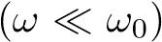 через *l* и *k*, а затем через модуль Юнга *E* и плотность вещества *ρ*, рассматривая шарики как аналоги атомов вещества. Оцените *ω*0 для железа. *§* **3.7.** Распространение волн

**3.7.1.** Середина стержня сечения *S* и плотности *ρ* сместилась после прохождения короткой волны продольного сжатия на расстояние *b* вправо. Скорость волны *c*. Определите импульс этой волны.

♦ **3.7.2.** а. В упругой среде плотности *ρ* движется со скоростью *c* плоская волна сжатия, амплитуда которой ∆*ρ*. Чему равна плотность потока импульса в области сжатия?

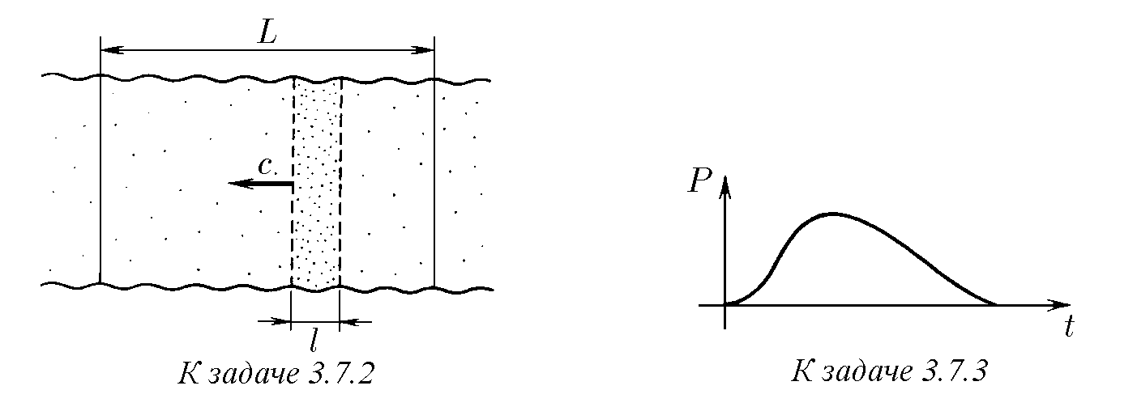

б. Протяженность слоя среды в направлении распространения волны *L*, а самой волны *l*. С какой скоростью движется центр масс этого слоя? На сколько он сместится после того, как волна пройдет по всему слою?

♦ **3.7.3.** В трубе с газом идет волна со скоростью *c*. Неподвижный датчик припрохожденииволныпоказываетдавление, равное *P*(*t*). Найдитезависимость давления в трубе от расстояния до датчика в момент времени *t*0.

**3.7.4.** Скорость частиц стержня в волне сжатия, бегущей по нему вправо со скоростью *c*, в начальный момент определяется зависимостью *u* = *u*(*x*), где *x* — расстояние от левого конца стержня до частицы. Найдите зависимость от времени плотности потока импульса через сечение стержня на расстоянии *x*0 от левого его конца.

**3.7.5.** Воду, текущую по водопроводной трубе со скоростью 2 м/с, быстро перекрывают жесткой заслонкой. Определите силу, действующую на заслонку при остановке воды, если скорость звука в воде 1,4 км/с. Сечение трубы 5 см2.

**3.7.6.** На конец покоящегося полубесконечного стержня в течение времени *τ* действует продольная сила *F*. Найдите скорость частиц стержня и его деформацию в области возникшей волны, если сечение стержня равно *S*, модуль Юнга его материала равен *E*, а плотность *ρ*. Какова плотность стержня в области волны? Найдите импульс и энергию смещающихся частиц стержня через время 0*,*5 *τ* и 1*,*5 *τ* от начала действия силы.

**3.7.7.** Натореццилиндрическогостальногоснарядасечения 102 см2 идлины 0,5 мвтечение 5·10−5 сдействоваласила, равная 107 Н. Определитеработуэтой силы и отношение кинетической энергии снаряда к этой работе после того, как колебания в снаряде исчезнут.

**3.7.8.** Струна, состоящая из двух частей с линейными плотностями *ρ*1 и *ρ*2, натянута продольными силами *F*k. В точке соединения частей струну начинают тянуть поперечной силой *F*⊥. Как меняется со временем форма струны?

♦ **3.7.9.** Нанатянутуюссилой *F* струну, линейнаяплотностькоторойравна *ρ*, надеты три гладких колечка. Колечки движутся по струне со скоростью *v*, деформируя ее. С той же скоростью, не меняя своей формы, движется по струне и область изгиба, создаваемая колечками. Какие силы действуют на струну со стороны колечек? Что происходит при приближении *v* к p*F/ρ*?

7

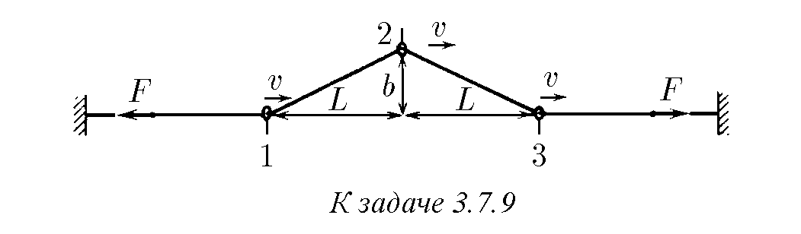

**3.7.10.** Скорость волны «изгиба» шины 160–200 км/ч. Что произойдет при приближении скорости автомобиля к этой величине? **3.7.11.** Всвоейлекции«Окорабельныхволнах»лордКельвинрассказывал: «...Одно открытие фактически сделано лошадью, ежедневно тащившей лодку по каналу между Глазго и Ардроссаном. Однажды лошадь испугалась и понесла, и возница, будучи наблюдательным человеком, заметил, что когда лошадь достигла определенной скорости, тянуть лодку стало явно легче и позади нее не оставалось волнового следа». Объясните это явление.

♦ **3.7.12.** Согласно принципу Гюйгенса каждый участок фронта волны являетсяисточникомвторичныхсферическихволн. Огибающаявторичныхволндает новый фронт волны. Исходя из принципа Гюйгенса покажите, что в однородной среде плоский фронт звуковой волны перемещается со скоростью звука. Как распространяется цилиндрический фронт? сферический?

♦ **3.7.13.** Область повышенного давления на границе сред распространяется вправо со скоростью *v*, большей скорости звука *c* в среде. Каков фронт волны в среде? Каково направление его распространения?

♦ **3.7.14.** На плоскую границу раздела двух сред со скоростью звука *c*1 под углом *α* кнормалипадаетплоскаяволна. Найдитенаправлениераспространения отраженной и преломленной волны, если скорость распространения волны во второй среде равна *c*2.

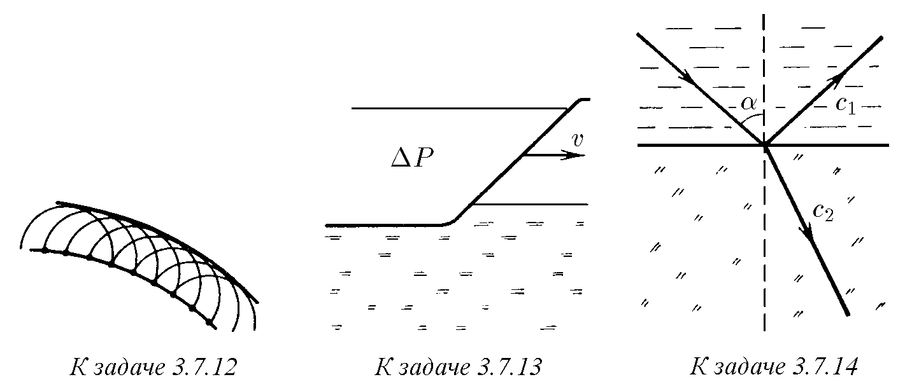

**3.7.15.** Когда самолет летит с дозвуковой скоростью, на земле слышен шум его двигателей. Если же пролетает самолет со сверхзвуковой скоростью, то сначала слышен громкий хлопок, а затем уже шум двигателей. С чем это связано?

**3.7.16.** Придостаточнопологомпаденииплоскойзвуковойволнынаграницу раздела двух сред из среды, в которой скорость звука больше, во второй среде необразуетсяпреломленнойволны. Этоявлениеназываетсяполнымвнутренним отражением. Найдите угол полного внутреннего отражения, если скорость звука в этих средах равна *c*1 и *c*2 (*c*1 *< c*2).

**3.7.17.** Над поверхностью воды движется поток воздуха. Как это повлияет на направление распространения отраженной и преломленной звуковых волн?

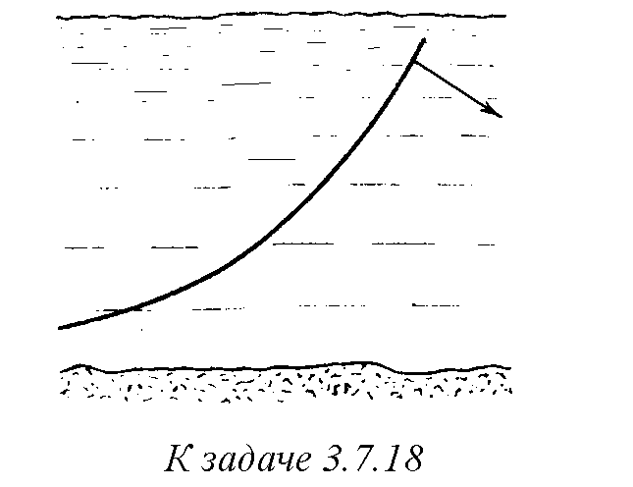♦ **3.7.18.** а. Скорость волны на «мелкой воде»уменьшаетсясуменьшениемглубины. Прямой фронттакойволныприприближениикберегу, полого уходящему в воду´ , искривляется вблизи него, повторяя его очертания. Почему?

б. Изобразите качественно, как меняется прямой фронт волны, встретившей на своем пути круглую и пологую отмель.

♦ **3.7.19.** При землетрясениях в океане возникаютпротяженныевозмущенияповерхностиводы — волныцунами. Особеннодалекоонираспространяются вдоль подводных горных хребтов, почти не теряя своей разрушительной способности. Объясните это.

**3.7.20***∗***.** Почему звуковой сигнал, распространяющийся по ветру, слышен значительно лучше, чем против ветра? Скорость ветра заметно уменьшается при приближении к поверхности земли.

**3.7.21.** Частота собственных колебанийкамертона равна *ν*0. Какой частоты звук мы услышим, если будем звучащий камертон приближать к уху со скоростью *v*?

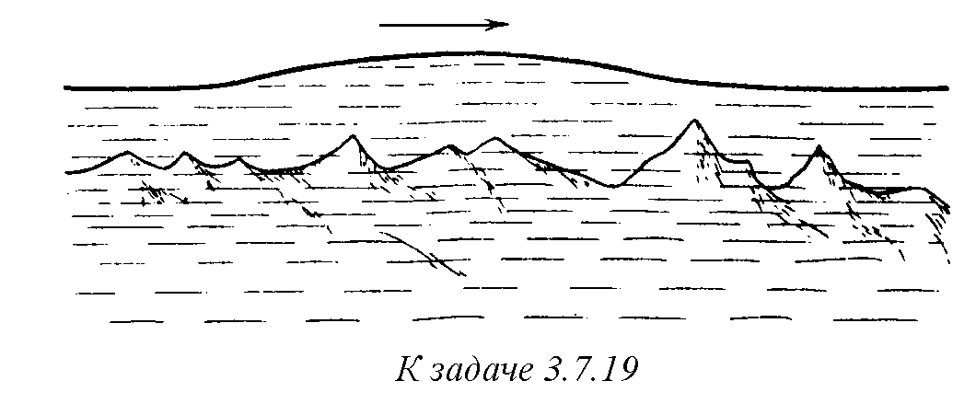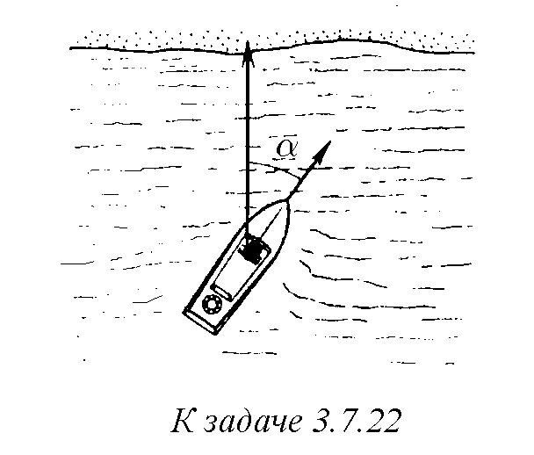

♦ **3.7.22.** Волны набегают на берег с частотой *ν*0. С какой частотой они ударяют о катер, движущийся со скоростью *v* от берега? к берегу? Скорость волн наводе *c*. Рассмотритедвижениекатераподуглом *α* кнаправлениюраспространения волн.

*§* **3.8.** Наложение и отражение волн

♦ **3.8.1.** Пострунераспространяютсядвеодинаковыепоформевстречныеволны, несущие энергию *E* каждая. Какова будет кинетическая и потенциальная энергия в момент совпадения оснований волн, изображенных на рисунке?

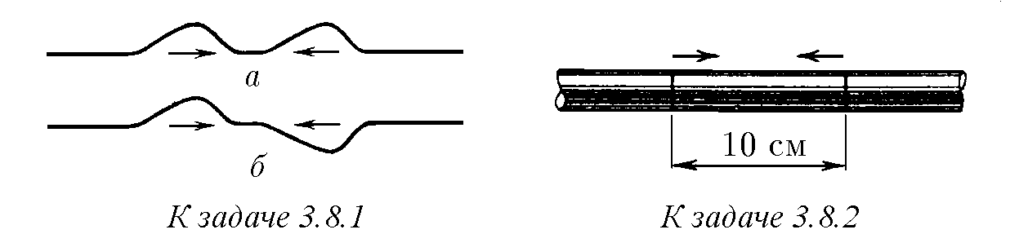

♦ **3.8.2.** Часть стального стержня, длина которого 10 см, сжали на тысячную долюегодлиныиотпустили. Какиебегущиеволнывозникнутвстержне? Нарисуйте графики распределения деформации стержня и скорости частиц в нем по его длине спустя 5 · 10−6 с после того, как эту часть стержня отпустили.

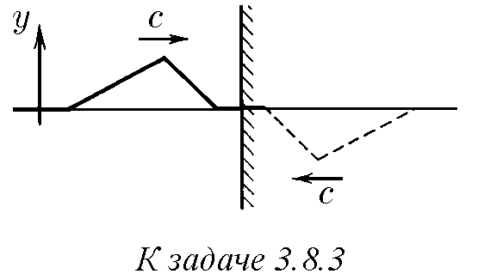♦ **3.8.3.** При нормальном падении волны на жесткую стенку возникает возмущение, при котором смещение и скорость среды вблизи стенки нулевые. Если представить себе, что на падающую волну налагается идущая симметрично иззастенкиперевернутаяволнасмещений, тополучитсявозмущениеснулевымсмещениемитребуемымивблизистенкисвойствами. Постройтедля изображенной на рисунке падающей волны распределение смещения и скорости среды, когда волна «войдет в стенку» на 1*/*6, 1*/*2, 2*/*3 своей длины.

**3.8.4.** Как зависит от времени давление на стенку при падении на нее синусоидальной звуковой волны с частотой *ω* и амплитудой смещения *A*? Плотность среды *ρ*, скорость звука *c*. На каких расстояниях от стенки находятся узлы и пучности скорости? узлы и пучности давления?

♦ **3.8.5.** На свободной границе среда не деформирована. Воспользуйтесь приемом решения задачи 3.8.3 и найдите возмущение, возникающее в среде при падении волны на ее свободную границу.

**3.8.6.** Скорость незакрепленного конца стержня из-за прихода волны продольного смещения с нулевого момента времени стала меняться по закону *v* = *v*0 sin*ωt*. Какова амплитуда смещения? На каких расстояниях от конца стержня образуются узлы и пучности скорости? узлы и пучности давления? ♦ **3.8.7.** На внешней стороне стекла иллюминатора космического корабля имеютсяразрушения, вызванныепопаданиеммикрометеоритов. Подобныежеразрушения видны на внутренней стороне. Объясните их появление.

♦ **3.8.8 .** Для борьбы с танками применяют «пластиковые» снаряды. Взрывчатка во время удара такого снаряда о танк расплывается по броне, а затем взрывается. Волна, порожденная взрывом, проходит толщу брони и откалывает с внутренней стороны слой, отлетающий с большой скоростью. Найдите эту скорость и толщину отколотого слоя брони, если давление на броню при взрыве *P* = 5 · 104 атм и действует оно в течение времени *τ* = 4 · 10−6 с. Скорость звука в броне *c* = 5 км/с, плотность брони *ρ* = 8 · 103 кг/м3.

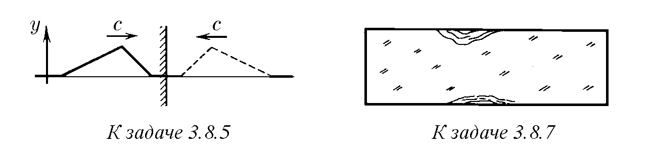

*∗*

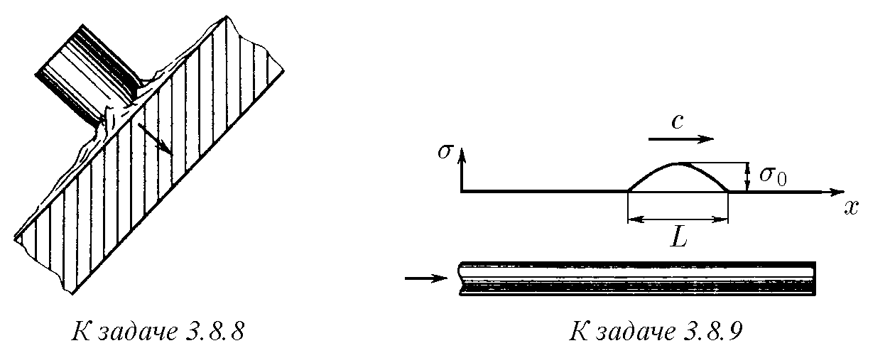

♦ **3.8.9***∗***.** Предел прочности керамики и стекол на разрыв значительно меньше, чем на сжатие. Из-за удара по левому концу стеклянного стержня побежала волна сжатия — «полуволна» синусоиды с амплитудой напряжения *σ*0 и протяженностью *L*. Какой участок стержня отколется, если предел прочности на разрыв *σ < σ*0? Рассмотрите случаи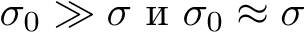.

♦ **3.8.10.** Стальной стержень длины 1 м ударяется торцом о жесткую неподвижнуюстенку. Егопервоначальнаяскорость 100 м/с. Какоедавлениеоноказывает на стенку? Какие волны побегут по стержню? Чему равно время контакта? Какова конечная скорость стержня?

♦ **3.8.11.** Два упругих стержня из одинакового материала и одинакового сечения, но разной длины *l* и *L > l* движутся навстречу друг другу со скоростью *v*. Определите скорость центров масс этих стержней после их столкновения.

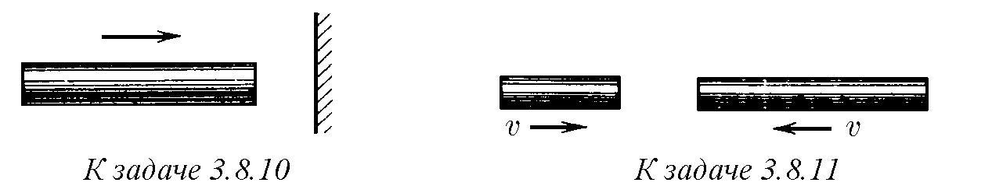

**3.8.12***∗***.** Происходит торцевое столкновение двух упругих стержней одинаковогосечения. Рассмотревволнысжатия, порожденныеударом, иотражениеих от свободных концов, докажите, что результат соударения такой же, как и при лобовом абсолютно упругом ударе тел, если отношение длин стержней равно отношению скоростей звука в этих стержнях.

**3.8.13***∗***.** Упругий стержень длины *l*1, летящий со скоростью *v*, сталкивается своим торцом с торцом неподвижного стержня длины *l*2, *l*1*/c*1 *> l*2*/c*2, где *c*1 и *c*2 — скорости звука соответственно в одном и другом стержне. Сечение стержней и плотность их материала одинаковы. Определите скорость центров масс стержней после столкновения.

**3.8.14.** Длина волны, прошедшей через плоскую границу раздела из одной среды во вторую, сокращается во столько же раз, во сколько уменьшается во второй среде скорость распространения волны. Используя этот факт, а также закон сохранения энергии и импульса, определите, во сколько раз амплитуда отраженной волны и волны, прошедшей во вторую среду, меньше амплитуды падающей волны. Плотность и модуль упругости сред равны соответственно *ρ*1,

*E*1 и *ρ*2, *E*2.

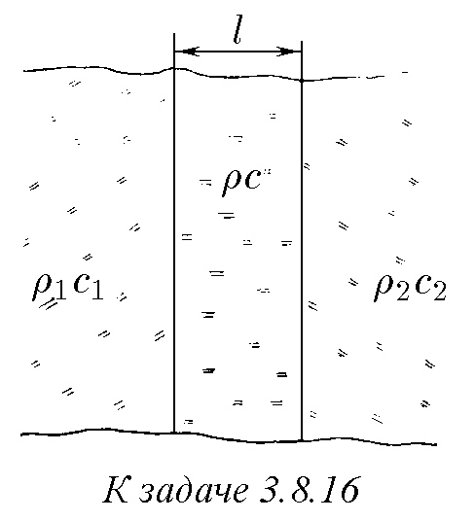**3.8.15.** Коэффициентом прохождения волны называют отношение энергии проходящейволныкэнергиипадающей. Найдитеэтоткоэффициентдлязвуковой волны на границе сред вода–воздух.

♦ **3.8.16.** Чтобы увеличить коэффициент прохождения волны, принимаемой пьезодатчиком, его подсоединяют к исследуемой среде через специальную прокладку. Плотность и скорость звука в исследуемой среде равны соответственно *ρ*1 и *c*1, плотность и скорость звука в прокладке и кристалле пьезодатчика равны соответственно *ρ*, *c* и *ρ*2, *c*2. Пусть *ρ*1*c*1*/ρc* = *ρc/ρ*2*c*2 = 4. Сравнитепомощностисигналы, поступающиек датчику с прокладкой и без нее, если длительность сигнала меньше времени прохождения им прокладки.

**3.8.17.** Наплоскуюстенкутолщины *l* перпендикулярноееповерхностипадаетзвуковойсигнал, протяженностькоторогомногоменьше *l*. Из-замногократных отражений сигнала от границ стенки появляется последовательность вторичных сигналов («эхо-сигналов»), амплитуда которых убывает в геометрической про-

7∗

грессии. Плотность среды, в которой находится стенка, и самой стенки — соответственно *ρ*1 и *ρ*2. Скорость распространения звука в среде и стенке соответственно *c*1 и *c*2. Определите отношение амплитуды двух следующих друг за другом «эхо-сигналов» в среде за стенкой, а также расстояние между ними. **3.8.18***∗***.** На стенку (см. задачу 3.8.17) последовательно падают одинаковые звуковые сигналы. При каком расстоянии между ними амплитуда сигнала, прошедшегосквозьстенку, будетмаксимальной? Определитеотношениемаксимальнойамплитудыэтогосигналакамплитудепадающегосигнала. Изменитсялиэто отношение, если на стенку будет падать синусоидальная волна?

**3.8.19.** Ультразвуковая волна распространяется по воздуху в узком коридоре без заметного ослабления на большое расстояние. Коридор перегородили звукоизолирующим экраном некоторой толщины. При этом мощность проходящей волны уменьшилась во много раз. Затем вместо прежнего установили экран двойной толщины. Обнаружилось, что сквозь этот экран ультразвук проходит почти не ослабляясь. В чем тут дело? Частота волны 1 МГц, скорость звука в материале экрана 5 км/с. Найдите толщину звукоизолирующих экранов.

**3.8.20.** На границе раздела сред происходит почти полное отражение звука, если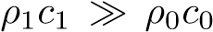. Однако известно, что очень тонкие стенки не обеспечивают хорошей звукоизоляции. Почему?

*§* **3.9.** Звук**.** Акустические резонаторы

**3.9.1.** Скорость звука в воздухе равна *c* = 330 м/с. Определите длину звуковой волны с частотой *ν* = 50 Гц.

♦ **3.9.2.** Прибор для демонстрации интерференции звука имеет сначала два одинаковых — верхний и нижний — звукопровода. На какое минимальное расстояние *l* нужно опустить нижний звукопровод, чтобы максимально ослабить звучание рупора *B* на частоте *ν* = 100 Гц?

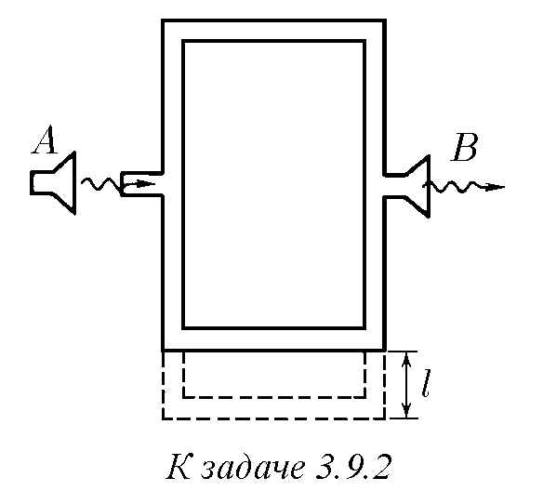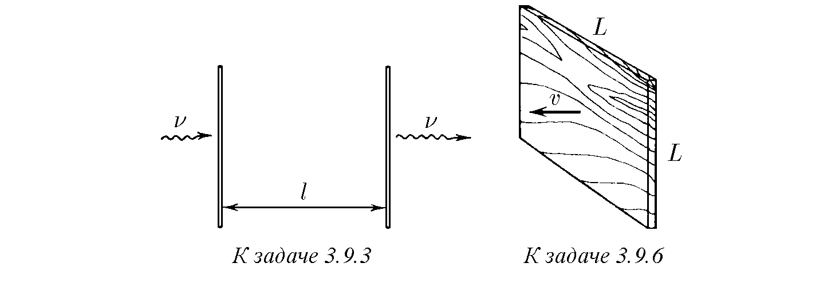

♦ **3.9.3.** Интенсивность звуковой волны частоты *ν*, прошедшей через две тонкиепараллельныепластины, раздвинутыенарасстояние *l*, достигаетмаксимума на расстоянии от второй пластины, кратном *l*. Объясните это явление и определите скорость звука в среде, в которой находятся пластины.

**3.9.4.** Определитеамплитудускорости, смещенияидавлениявзвуковойволне частоты 1 кГц в области болевых ощущений (интенсивность волны 1 Вт/м2) и вблизи порога слышимости (интенсивность волны 10−12 Вт/м2).

**3.9.5***∗***.** При какой интенсивности ультразвука в воде при атмосферном давлении начнут появляться вакуумные микрополости?

♦ **3.9.6***∗***.** Пластинка размерами *L* × *L* колеблется по гармоническому закону с частотой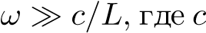— скоростьзвукаввоздухе. Оценитесилу, действующую на пластинку со стороны воздуха, в момент, когда скорость пластинки равна *v*.

Плотностьвоздуха *ρ*. Какдвижетсявоздух, если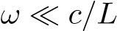? Почемувэтомслучае излучение звука слабое?

**3.9.7.** Шарик радиуса *R* совершает гармонические радиальные колебания («дышит») с частотой *ω* и амплитудой *A* в жидкости, плотность которой *ρ*. С какой в среднем за период энергией излучается волна? Как меняется амплитуда колебанийдавленияжидкостипомереудаленияотшарика, еслискоростьволны в жидкости равна *c*? Считать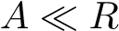.

**3.9.8***∗***.** а. Набесконечныйстерженьв некотором сечениидействуетвнешняя продольная сила *F* = *F*0 cos*ωt*. Какие волны скорости и деформации возникают в стержне? Сечение стержня *S*, плотность его материала *ρ*, скорость волны в стержне *c*.

б. В двух сечениях бесконечного стержня, расположенного на расстоянии *l* друг от друга, действует продольная внешняя сила *F* = *F*0 cos*ωt*. Какие волны возникают в стержне? При каких значениях *l* мощность волны в стержне наибольшая? наименьшая? Почемуэнергиярезультирующейволнывстержнене равна сумме энергий волн, испускаемых каждым источником в отдельности?

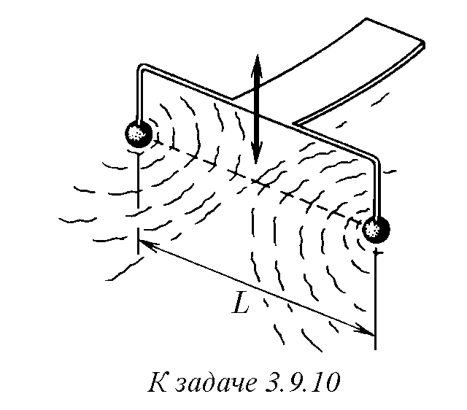**3.9.9***∗***.** В двух сечениях бесконечного стержня действуют две внешние продольные силы. Сила с левой стороны меняется по закону *F*1 = *F*0 cos*ωt*, а сила с правой — по закону *F*2 = *F*0 sin*ωt*. При каком расстоянии *l* между источниками силы бегущая волна будет распространяться только слева направо? только справа налево?

♦ **3.9.10.** Квибраторучастоты *ω* прикреплены два одинаковых маленьких шарика на расстоянии *L* друготдруга. Онивозбуждаютволны на поверхности воды. Оцените, используя рисунок, скорость волн на воде.

**3.9.11***∗***.** а. В свободном стержне длины *L*, на конец которого действует с частотой *ω* гармоническая сила, образуется стоячая волна с длиной волны *λ*. Где находятся узлы напряжений этой волны? Какова амплитуда вынуждающейсилы, еслиамплитуданапряженийвстоячей волне равна *σ*0, а сечение стержня равно *S*.

б. Постройте резонансную кривую — график зависимости величины *σ*0*S/F*0

от частоты вынуждающей силы. Определите частоты, при которых величина *σ*0*S/F*0 будет неограниченно возрастать. Можно ли утверждать, что эти частоты совпадают с собственными частотами колебаний стержня, когда на него не действуют внешние силы?

**3.9.12.** Найдите собственные частоты продольных колебаний стального стержня длины 1 м. За какие точки нужно подвесить этот стержень, чтобы затухание колебаний второй резонансной частоты было минимальным?

**3.9.13.** Как изменятся собственные частоты колебаний стального шарика при увеличении его радиуса вдвое?

**3.9.14***∗***.** Между жесткими параллельными стенками находится воздух. Одна из стенок начинает поперечное гармоническое движение с амплитудой *A*0 и частотой *ω*. Расстояние между стенками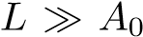. До какой амплитуды смещения в пучности «раскачает» воздух эта стенка? Оцените время раскачки, если скорость звука в воздухе равна *c*.

**3.9.15.** Определите первую резонансную частоту колебаний воздуха между двумя параллельными зданиями, находящимися на расстоянии *L* = 20 м друг от друга. Высота зданий заметно больше этого расстояния. Скорость звука в воздухе *c* = 330 м/с.

♦ **3.9.16.** Поднесем вибрирующий камертон к высокому цилиндрическому сосуду, в который понемногу наливается вода. Мы услышим то усиливающийся звук, то ослабевающий, то снова усиливающийся. Как это объяснить? Почему без сосуда камертон звучит слабо?

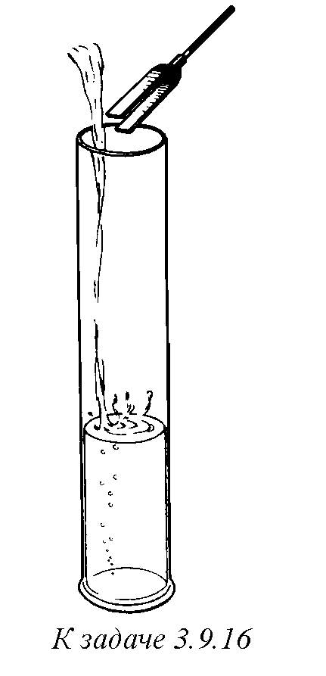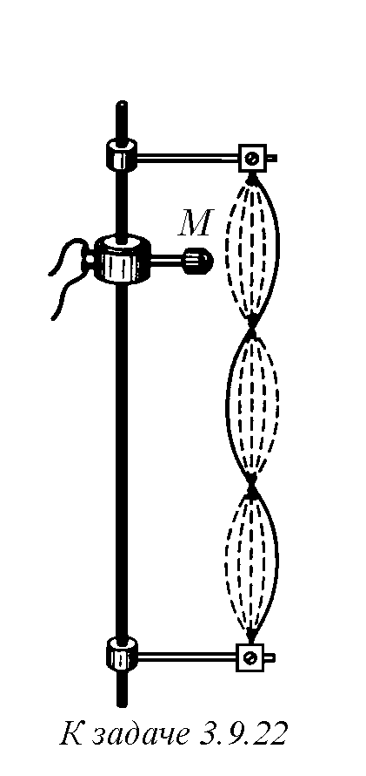

**3.9.17.** При какой глубине океана в нем могут «раскачаться» физиологически опасные инфразвуковые колебания с частотой 7 Гц?

**3.9.18.** Первая резонансная частота открытой с обеих сторон органной трубы равна 300 Гц. Чему равна первая резонансная частота такой же, но закрытой с обеих сторон органной трубы? закрытой с одной стороны?

**3.9.19.** Зачем полый корпус скрипки и виолончели делают фигурным? Как от его размеров зависит тон звучания?

**3.9.20.** Вбарокамере, наполненнойсмесьюгелияикислорода, скоростьзвука намногобольшескоростизвукаввоздухе. Какизменитсязвучаниеголосовлюдей, разговаривающих в барокамере? Изменится ли там тон камертона?

**3.9.21.** С какой силой нужно натянуть гитарную струну длины *l* = 60 см и линейной плотности *µ* = 0*,*1 г/см, чтобы она звучала с частотой *ν* = 100 Гц на первой гармонике, т. е. на первой резонансной частоте?

♦ **3.9.22.** Колебания в струне возбуждают, пропуская по ней переменный ток так, что магнитная сила со стороны небольшого магнита *M* меняется гармонически. Частота тока отвечает третьей гармонике струны. Длина струны *l*. Где нужно поместить магнит, чтобы амплитуда колебаний была наибольшей?

**3.9.23.** Если звучащий на первой гармонике стержень взять рукой, он почти сразу перестает звучать. Объясните почему. В каком месте нужно взять стержень, чтобы этот эффект проявился наиболее слабо? наиболее сильно? **3.9.24***∗***.** Умонокристалласапфирапринизкихтемпературахисоответствующей подвеске потери энергии при колебаниях в вакууме за период на первой гармонике составляют 10−8 от энергии колебаний. Во сколько раз увеличатся эти потери при колебаниях в воздухе? Плотность сапфира 3 · 103 кг/см3, скорость звука в воздухе 330 м/с, плотность воздуха 1,3 кг/м3.

**3.9.25***∗***.** Академик И. В. Обреимов так начал объяснение односторонней слышимости: «...Рыболовы терпеть не могут, когда к ним подходят и разговаривают. И они правы. Рыба в воде отлично слышит разговоры на берегу. А мы, на берегу, не слышим «рыбьего разговора». Дело в том, что при переходе из воздуха в воду и из воды в воздух энергия звукового потока...» (Уильям Брэгг*.* Мир звука. М.: Наука, 1965. С. 333). Продолжите объяснение и подкрепите его количественными оценками, приняв, что человек реагирует на колебания давления начиная примерно с той же амплитуды, что и рыбы.

**3.9.26***∗***.** Определите массу тела, связанного через упругую подставку жесткости *k* имассы *m* сжесткимполом, еслиперваярезонанснаячастотапродольных колебаний этой системы равна *ω*.

Глава 4

# Механика жидкости

*§* **4.1.** Давление жидкости

**4.1.1.** Что такое давление жидкости? Придумайте способ измерения давления.

♦ **4.1.2.** В жидкости находится прямоугольная призма, размеры которой показаны на рисунке. Найдите сумму сил, действующих на переднюю и нижнюю грани призмы, если давление жидкости равно 2 · 105 Па. Чему равна сумма сил, действующих на призму?

**4.1.3***∗***.** Результирующая сила, действующая со стороны сжатой жидкости на три грани правильного тетраэдра, равна *F*. Длина ребра тетраэдра *a*. Определите давление жидкости.

♦ **4.1.4.** В трубе находится поршень, продольное сечение которого показано на рисунке. Давление жидкости с обеих сторон поршня одинаково. Находится ли поршень в равновесии?

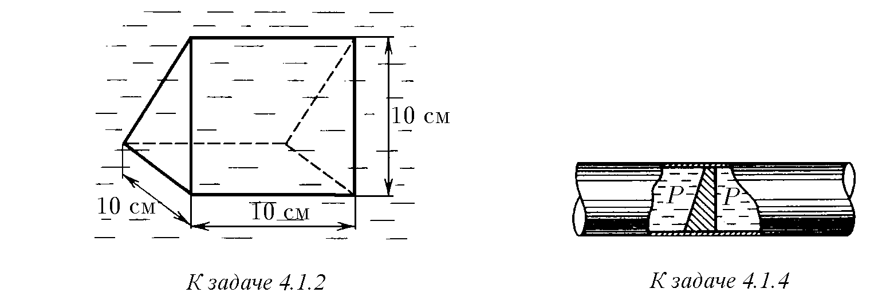

♦ **4.1.5.** Шар перекрывает отверстие радиуса *r* в плоской стенке, разделяющей жидкости, давление которых 3*P* и *P*. С какой силой прижимается шар к отверстию?

♦ **4.1.6.** Коническаяпробкаперекрываетсразудваотверстиявплоскомсосуде, заполненном жидкостью при давлении *P*. Радиус отверстий *r* и *R*. Определите силу, действующую на пробку со стороны жидкости.

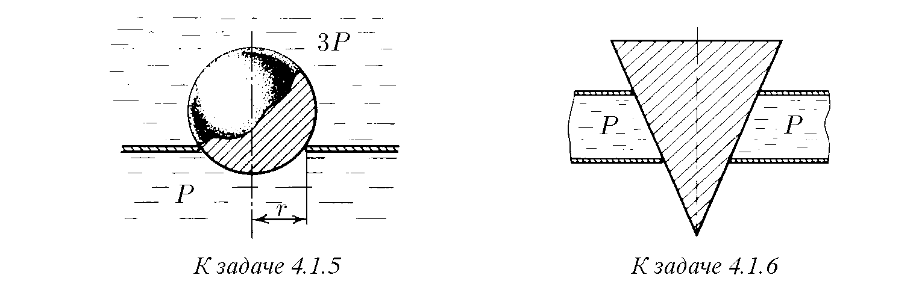

**4.1.7***∗***.** Сферическийбаллонрадиуса *R* состенкамитолщины ∆ разрывается внутренним давлением *P*. Определите предел прочности материала стенок.

**4.1.8***∗***.** Почему сосиска в кипятке лопается вдоль, а не поперек?

♦ **4.1.9.** Три сообщающихся сосуда с водой прикрыты поршнями. К поршням шарнирно прикреплена на вертикальных стержнях горизонтальная палка. В какомместенужноприложитькпалкесилу *F*, чтобыонаосталасьгоризонтальной? Диаметры сосудов и расстояния между ними указаны на рисунке.

**4.1.10.** Гидравлический пресс, заполненный водой, имеет поршни, сечение которых 100 и 10 см2. На больший поршень ставят груз массы 80 кг. На какую высоту поднимется после этого малый поршень?

**4.1.11.** Куб, ребро которого 20 см, находится в воде. Нижняя грань куба удалена от поверхности воды на расстояние 1 м. Чему равна сила, действующая со стороны воды на нижнюю грань куба? верхнюю грань? Какая сила действует набоковуюгранькуба? Найдитевекторнуюсуммусил, действующихсостороны воды на тело. Атмосферное давление 105 Па.

♦ **4.1.12***∗***.** Нижняя грань правильного тетраэдра с ребром *a*, полностью погруженного в жидкость плотности *ρ*, находится на глубине *h*. Определите силу, действующуюсостороныжидкостинабоковуюграньтетраэдра, еслиатмосферное давление равно *P*.

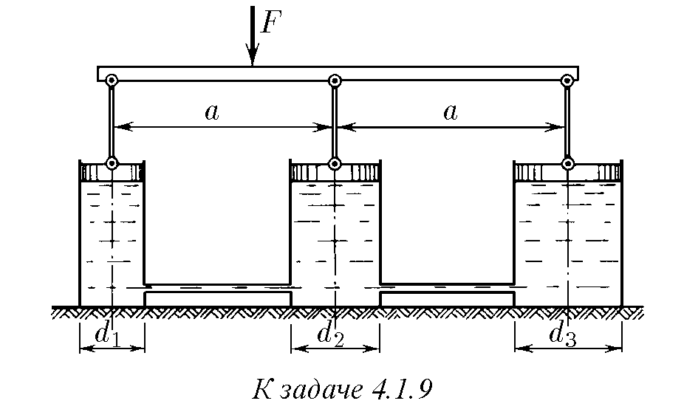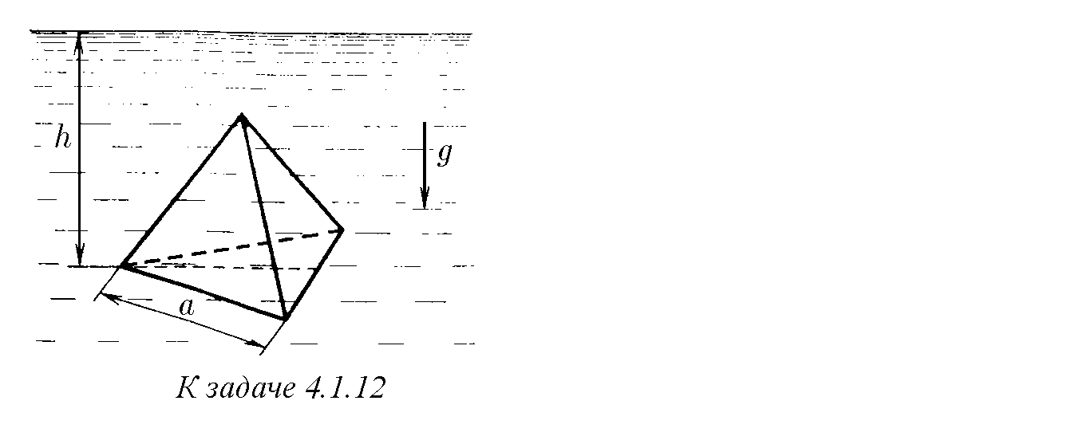

*∗*

♦ **4.1.13 .** В сосуде, дно которого образует угол *α* с горизонтом, стоит куб с ребром *a*, сделанныйизматериалаплотности *ρ*. Верхнеереброкубанаходитсяна глубине *h*. Жидкостьподоснованиекубанеподтекает. Атмосферноедавление *P*, плотность жидкости *ρ*0. Найдите силу, с которой куб действует на дно сосуда.

♦ **4.1.14.** Трубкарадиуса *r* закрытаснизуметаллическимдискомипогружена в жидкость на глубину *H*. Радиус диска *R*, высота *h*. Ось диска отстоит от оси трубки на расстояние *a*. Плотность жидкости *ρ*0, плотность металла *ρ*. До какой высоты нужно наливать жидкость в трубку, чтобы диск оторвался от трубки? ♦ **4.1.15.** В верхней части сосуда с водой имеется цилиндрическое отверстие, плотнозакрытоеподвижнымпоршнем. Впоршеньвделанавертикальнаятрубка. Радиус поршня 10 см, радиус трубки 5 см, масса поршня вместе с трубкой 20 кг. Определите высоту столба воды в трубке при равновесии системы.

♦ **4.1.16.** Поршень, перекрывающий цилиндрическую трубку внутреннего радиуса 10 см, может перемещаться с помощью длинного вертикального штока. Трубка с поршнем, занимающим крайнее нижнее положение, опущена в цилиндрическийсосудрадиуса 1 мнаглубину 0,5 м. Накакуювысотуотпервоначального уровня воды в сосуде можно поднять воду в трубке? Атмосферное давление 105 Па.

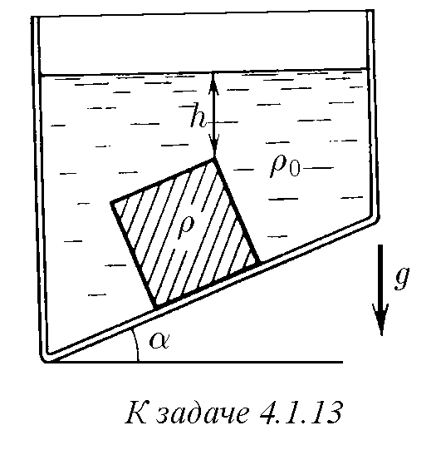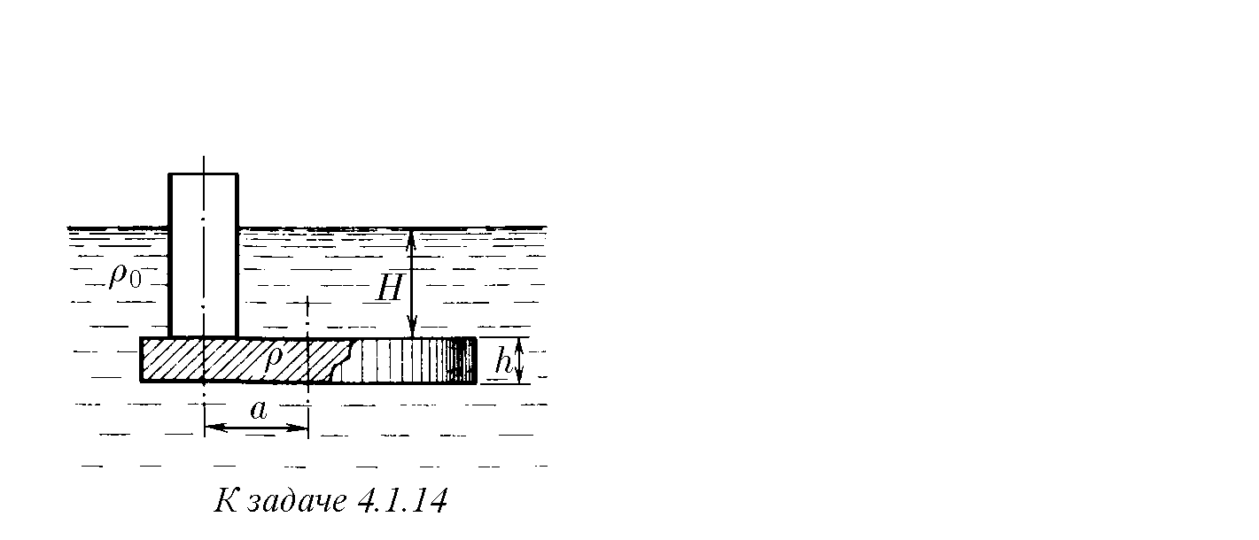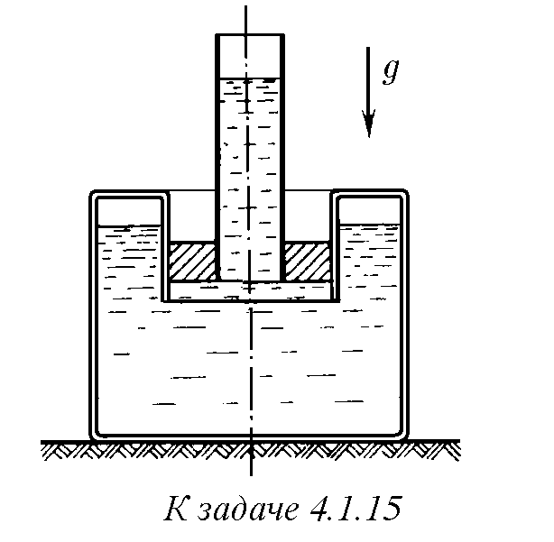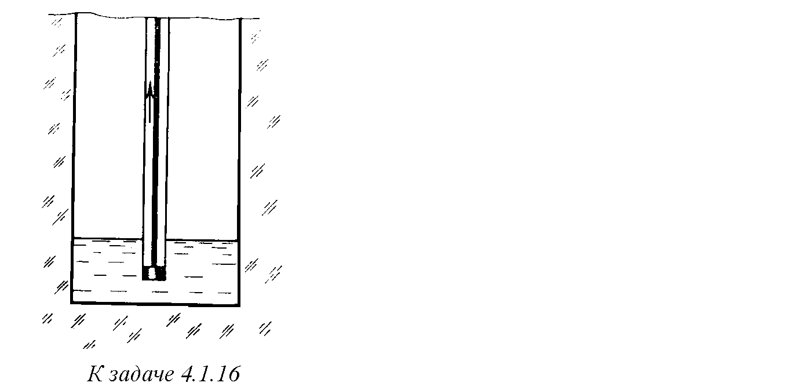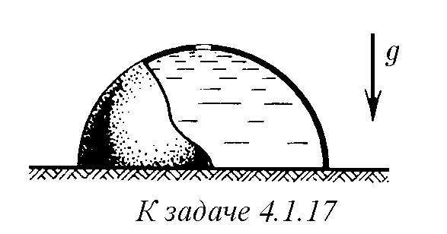

**4.1.17**

*∗*

**.**

В полусферический колокол

,

краякоторогоплотноприлегаюткповерхно

-

стистола

,

наливаютчерезотверстиевверху

жидкость

.

Когда жидкость доходит до от

-

верстия

,

она приподнимает колокол и начи

-

нает из

-

под него течь

.

Найдите массу коло

-

кола

,

если его внутренний радиус равен

*R*

,

а плотность жидкости

*ρ*

.

♦

**4.1.18.** Докажите, что в двух сообщающихся сосудах жидкость в поле тяжести имеет минимальную потенциальную энергию, когда уровни жидкости в обоих сосудах находятся на одной высоте.

♦ **4.1.19***∗***.** Вцилиндрическомсосудерадиуса *R*, частичнонаполненномжидкостьюплотности *ρ*, вбоковойстенкеимеетсяотверстие, заткнутоепробкой. Какую работу нужно совершить, чтобы вдвинуть пробку на длину *l*? Пробка имеет вид цилиндрарадиуса *r*. Центротверстиянаходитсянаглубине *h*. Сосуддостаточно высок, чтобы жидкость из него не выливалась. Трение не учитывать.

**4.1.20***∗***.** Найдитедавлениенарасстоянии *r* отцентражидкойпланетырадиуса *R*, еслижидкостьимеетплотность *ρ*. Чемуравнодавлениевцентрепланеты? Гравитационная постоянная *γ*. **4.1.21.** Всосудесжидкостьюнаходитсягазовыйпузырь. Полятяжестинет. Сосуд начинает двигаться с постоянным ускорением. Куда начнет двигаться пузырь?

**4.1.22.** Подкакимугломкгоризонтурасположитсяповерхностьжидкостив сосуде, скользящем по наклонной плоскости, составляющей угол *α* с горизонтом, если коэффициент трения равен *µ*?

♦ **4.1.23***∗***.** Закрытыйцилиндррадиуса *R*, заполненныйнатричетвертисвоего объема жидкостью плотности *ρ*, вращается в невесомости вместе с жидкостью с угловой скоростью *ω* вокруг своей оси. Как меняется давление в жидкости в зависимости от расстояния до стенок цилиндра?

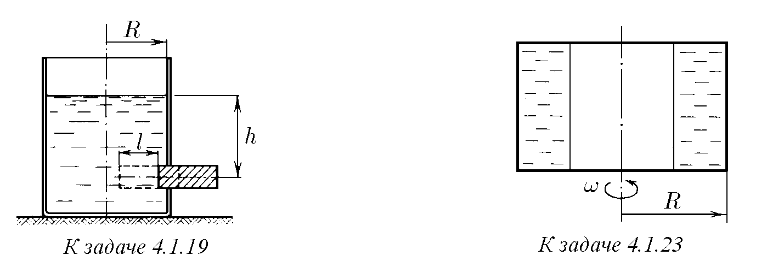

**4.1.24.** Найдитеформуповерхностижидкостиввертикальнорасположенном цилиндрическом стакане, который вращается вместе с жидкостью вокруг своей оси с угловой скоростью *ω*.

*§* **4.2.** Плавание**.** Закон Архимеда

**4.2.1.** Определите давление жидкости на нижнюю поверхность плавающей шайбы сечения *S* и массы *m*, если атмосферное давление равно *P*0.

♦ **4.2.2.** Награницеразделадвухжидкостейплотности *ρ*1 и *ρ*2 плаваетшайба плотности *ρ* (*ρ*1 *< ρ < ρ*2). Высоташайбы *H*. Определитеглубинуеепогружения во вторую жидкость.

♦ **4.2.3.** Тонкостенный стакан массы *m* вертикально плавает на границе раздела жидкостей плотности *ρ*1 и *ρ*2. Определите глубину погружения стакана в нижнююжидкость, еслидностаканаимееттолщину *h* иплощадь *S*, асамстакан заполнен жидкостью плотности *ρ*1.

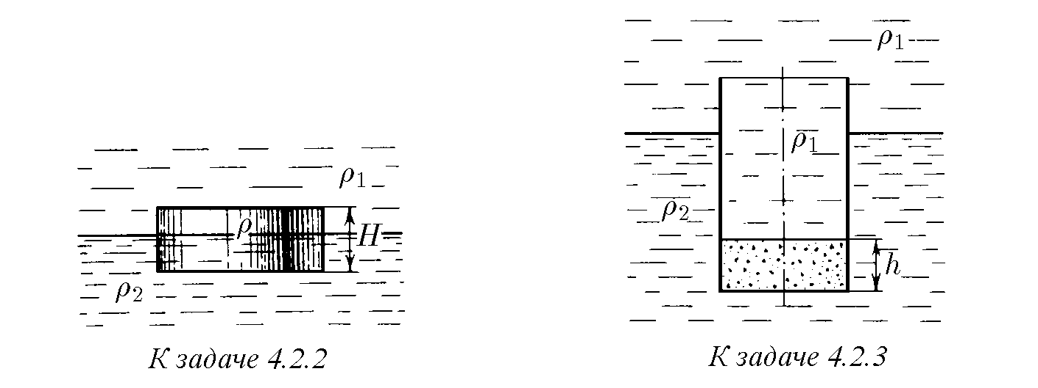

**4.2.4***∗***.** В жидкости плотности *ρ*0 плавает прямоугольный параллелепипед из материала плотности *ρ*. Высота параллелепипеда *b*, ширина и длина *a*. При каком соотношении *a* и *b* его положение устойчиво?

**4.2.5.** Деревянный куб с ребром 0,5 м плавает в озере, на две трети своего объема погруженный в воду. Какую минимальную работу нужно совершить, чтобы полностью погрузить куб в воду?

**4.2.6.** Кусок железа весит в воде 9,8 Н. Определите его объем. Плотность железа 7*,*8 · 103 кг/м3.

**4.2.7.** Тело в воде весит в три раза меньше, чем в воздухе. Чему равна плотность тела?

**4.2.8.** К коромыслу весов подвешены два груза равной массы. Если один из грузов поместить в жидкость плотности *ρ*1, а другой в жидкость плотности *ρ*2, то равновесие сохраняется. Найдите отношение плотностей грузов.

**4.2.9***∗***.** В сообщающиеся сосуды диаметра *d*1 и *d*2 налита жидкость плотности *ρ*. Насколькоподниметсяуровеньжидкостивсосудах, есливодинизсосудов положить тело массы *m* из материала, плотность которого меньше *ρ*?

♦ **4.2.10.** Определите силу натяжения нижней лески у поплавка, изображенного на рисунке, если поплавок погружен в воду на две трети своей длины. Масса поплавка 2 г.

♦ **4.2.11.** С какой силой давит тяжелая палочка на дно водоема, если жестко связанный с палочкой пустотелый шарик радиуса *r* погрузился в жидкость наполовину? Плотность жидкости *ρ*, длина палочки *l*.

♦ **4.2.12.** Определите силу натяжения нити, связывающей два шарика объема 10 см3 каждый, если верхний шарик плавает, наполовину погрузившись в воду. Нижний шарик в три раза тяжелее верхнего.

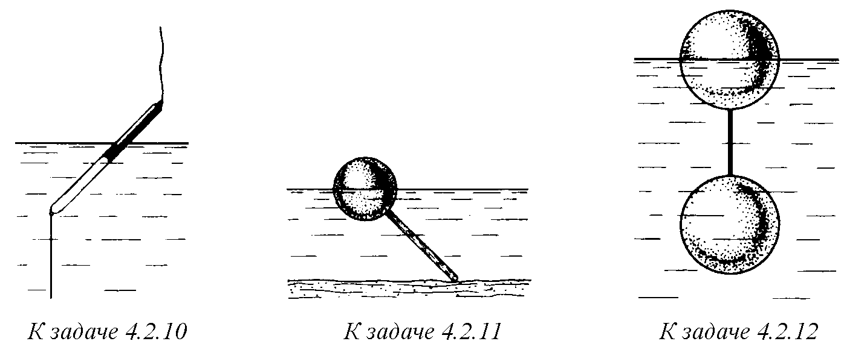

♦ **4.2.13.** Два одинаковых бревна расположены в воде так, как показано на рисунке. Нижнее бревно привязано к вертикальной стенке тросами, составляющими с ней угол 45◦. Верхнее бревно наполовину погружено в воду. Определите плотность древесины.

♦ **4.2.14.** Определите силу давления бревен массы *m* на стенки канала. Верхнее бревно погружено в воду наполовину, а нижнее касается верхним участком поверхности воды. Бревна одинаковы.

♦ **4.2.15***∗***.** Как зависит сила, прижимающая друг к другу два одинаковых полуцилиндра плавающего батискафа, от глубины его погружения *H*, если он плавает на поверхности жидкости так, как это показано на рисунках а и б? Радиус батискафа *R*, длина *L*, плотность жидкости *ρ*.

♦ **4.2.16***∗***.** Докажите, что сила, с которой прижимаются половины плавающего батискафа друг к другу, не зависит от наклона плоскости соприкосновения полусфер батискафа, если он полностью погружен в воду.

♦

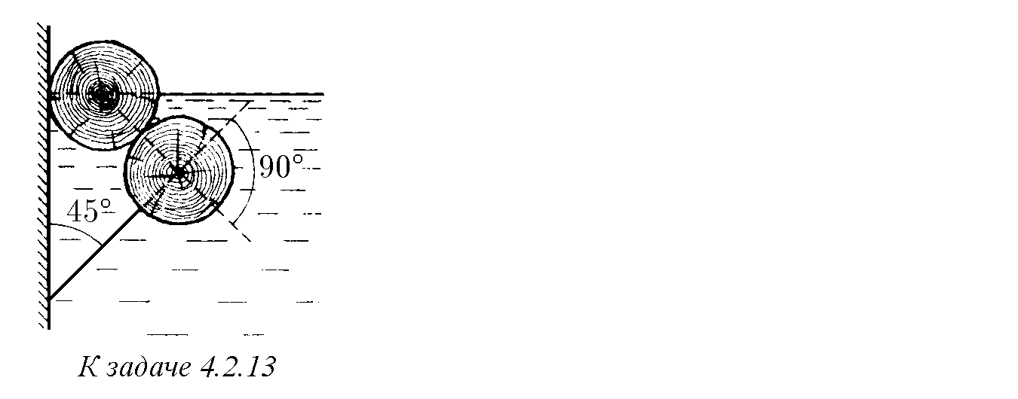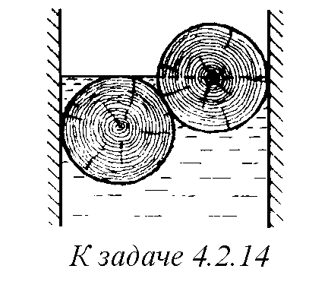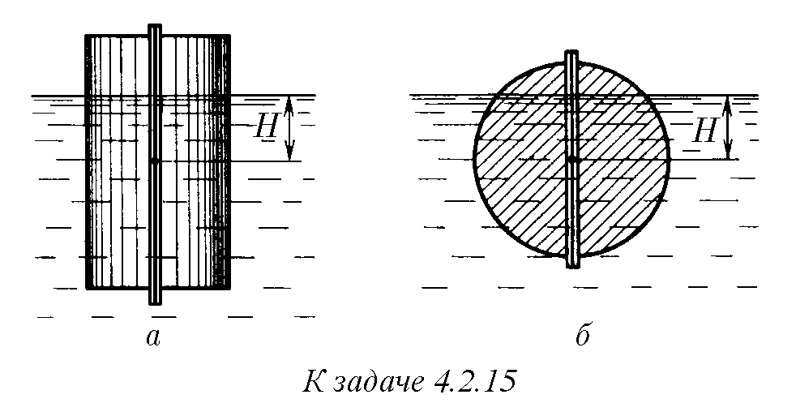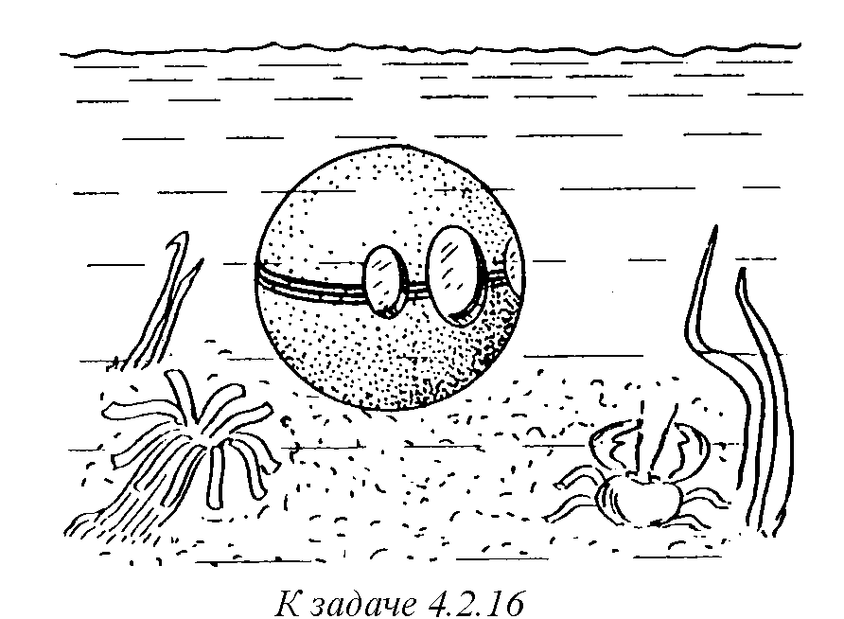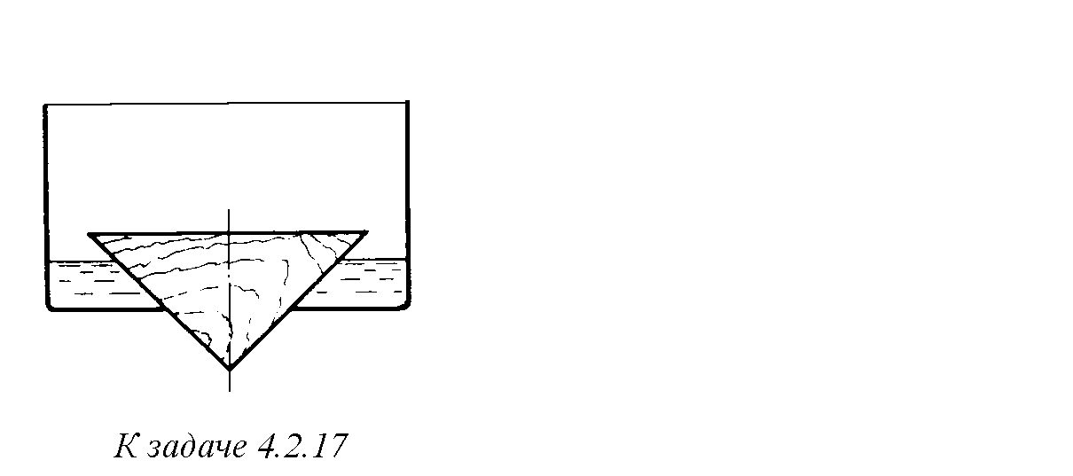

**4.2.17.**

Коническаяпробкавысоты

10

смсуг

-

лом при вершине

90

◦

перекрывает в сосуде отвер

-

стиерадиуса

5

см

.

Чемудолжнабытьравнамасса

этой пробки

,

чтобы она не всплывала при измене

-

нии уровня воды в сосуде

?

**4.2.18**

*∗*

**.**

Решите задачу

4.2.17

при условии

,

чтоотверстиерадиуса

*r*

перекрываетсяшаромра

-

диуса

*R*

,

а плотность жидкости равна

*ρ*

.

**4.2.19**

*∗*

**.**

Наклон кубической коробки

,

наполо

-

вину погруженной в жидкость

,

равен

*α*

.

Опреде

-

♦

литемассукаждогоиздвухпротивоположныхреберкоробки. Массойостальных частей коробки пренебречь. Плотность жидкости *ρ*, длина ребер коробки *a*.

♦ **4.2.20***∗***.** Определите минимальную силу натяжения двух канатов, связывающих широкий плот, состоящий из двух слоев бревен. Масса каждого бревна *m*. Верхний слой бревен погружен в воду наполовину.

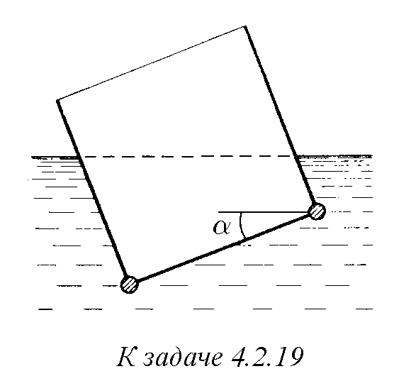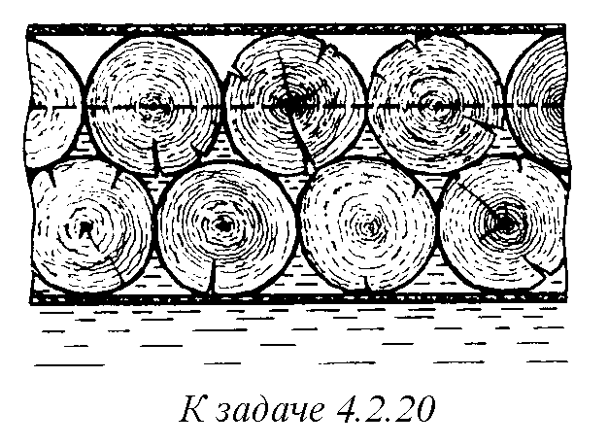

♦ **4.2.21.** а. В водоеме с глубины 1 м всплывает деревянный цилиндр радиуса 1 м и высоты 0,2 м. Плотность древесины 0*,*8 · 103 кг/м3. Какое количество теплоты выделится к моменту окончания движения воды и цилиндра? ♦ б∗. В цилиндр радиуса *R*, частично заполненный жидкостью, падает цилиндрическая пробка радиуса *r* и высоты *h*. Начальная высота нижней поверхности пробки над уровнем жидкости *H*, начальная скорость равна нулю. Какое количество теплоты выделится к моменту окончания движения жидкости и пробки? Плотность пробки *ρ*, плотность жидкости *ρ*0 *> ρ*. с угловой скоростью *ω*. Бассейн в корабле имеет глубину *H*, а дном бассейна служит боковая стенка корабля.

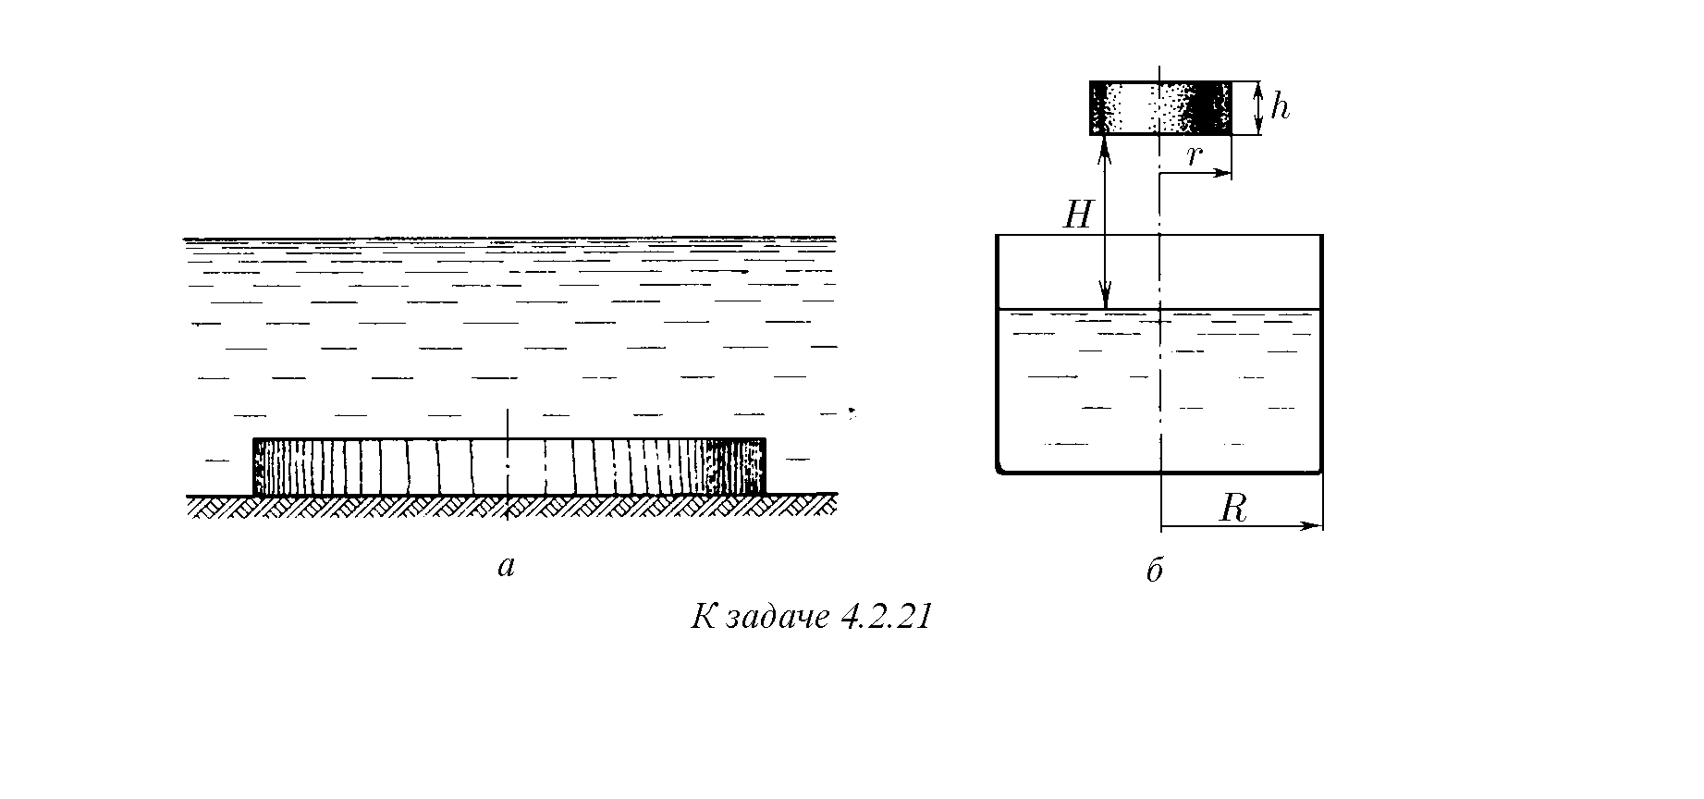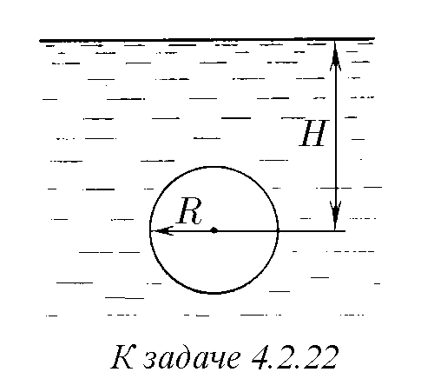

♦

**4.2.22.**

Какое количество теплоты выде

-

лится в водоеме при всплывании в нем воз

-

душного пузыря радиуса

*R*

=0

*,*

1

м с глубины

*H*

=10

м

?

**4.2.23.**

Какую минимальную работу нуж

-

но произвести

,

чтобы поднять со дна моря на

бортсуднабатисферурадиуса

2

мимассы

35

т

?

Глубина моря

100

м

,

высота борта судна

3

м

,

плотность морской воды

1

,

02

кг

/

м

3

.

**4.2.24**

*∗*

**.**

Цилиндрический космический ко

-

рабль радиуса

*R*

вращается вокруг своей оси

а. Сможет ли космонавт плавать в этом бассейне? Опишите особенность космического бассейна. Определите плотность плавающей в бассейне палочки длины *l < H*, если из воды выступает ее верхняя часть длины ∆.

б. В бассейне можно наблюдать следующее интересное явление: два шара разной плотности, связанные нитью, в зависимости от «глубины» движутся или к свободной поверхности, или к стенке космического корабля, если плотность одного шара больше, а другого меньше плотности воды. Объясните это явление.

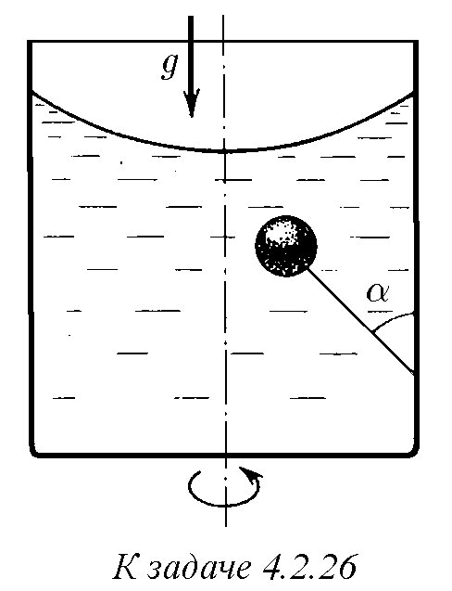**4.2.25***∗***.** Цилиндрическийсосудрадиуса *R*, заполненный жидкостью плотности *ρ*, вращается с угловойскоростью *ω* вокругсвоейоси. Всосуденаходится шарик радиуса *r* и плотности 2*ρ*. Найдите силу, скоторойшарикдавитнабоковуюстенкусосуда.

♦ **4.2.26.** Вертикальный цилиндрический сосуд радиуса *R*, частичнозаполненныйжидкостью, вращается вместе с жидкостью вокруг своей оси. К боковой стенке сосуда на нити длины *l* привязан воздушный шарик радиуса *r*; во время вращения нить образует со стенкой угол *α*. Определите угловую скорость вращения сосуда.

**4.2.27.** Молекула жидкости состоит из двух слабосвязанныхмеждусобойгруппатомов. Объем этихгрупподинаков, ихмассыравны *m*1 и *m*2. При вращении жидкости в центрифуге радиуса *R* с угловой скоростью, большей *ω*, молекулы начинают распадаться. Оцените силу связи групп атомов в молекуле.

*§* **4.3.** Движение идеальной жидкости

**4.3.1.** Насосная станция города поддерживает в водопроводе на уровне первого этажа давление 5 атм. Определите (пренебрегая трением при течении жидкости) скорость струи воды, вытекающей из крана на первом, втором и третьем этажах, если краны каждого последующего этажа расположены на 4 м выше кранов предыдущего. На какой этаж вода по водопроводу уже не поднимется? **4.3.2.** Сосудсводойподвешенкпотолку. Высотаводывсосуде *h*. Насколько изменится сила натяжения подвеса, если в дне сосуда открыть маленькое отверстие, из которого будет вытекать струя сечения *S*? Плотность воды *ρ*.

**4.3.3.** Насос должен подавать ежесекундно объем воды *V* на высоту *h* по трубе постоянного сечения *S*. Какова должна быть мощность насоса? Плотность воды *ρ*.

♦ **4.3.4.** а. Стационарныйпотокжидкости, протекающейпотрубепеременного сечения, давитнаучастоктрубы *A* междусечениями 1 и 2, которыйпотретьему закону Ньютона давит на жидкость в противоположном направлении. Следовательно, сила, действующая на жидкость со стороны этого участка, направлена против движения жидкости. Почему же жидкость в области справа от сечения 2 имеет большую скорость´ , чем в области слева от сечения 1?

б. Чемуравнасила, действующаянажидкостьсостороныучасткатрубы *A*? Площадь сечений 1 и 2 равна соответственно *S*1 и *S*2. Плотность жидкости *ρ*. В области справа от сечения 2 скорость жидкости равна *v*, а давление в ней равно нулю.

♦ **4.3.5.** Из широкого сосуда через узкую цилиндрическую трубку в его дне вытекает жидкость плотности *ρ*. Как распределены по вертикали давление и скорость жидкости в сосуде и трубке? Давление воздуха *P*0.

8

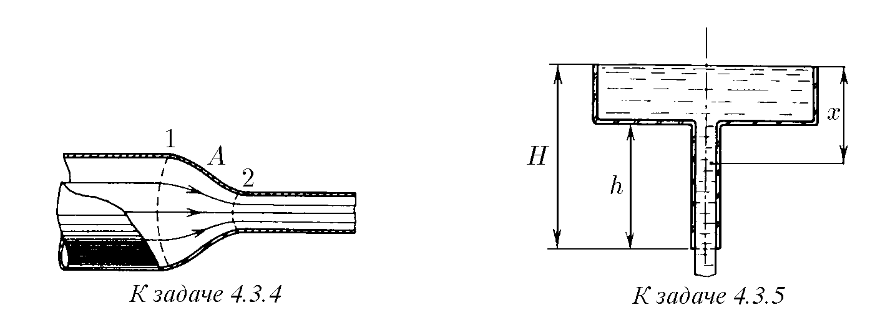

**4.3.6.** По изогнутой под прямым углом трубе поперечного сечения *S* со скоростью *v* течет жидкость плотности *ρ*. С какой силой жидкость действует на трубу, если давление жидкости на выходе из трубы *P*? Силой тяжести пренебречь.

**4.3.7.** Насос представляет собой расположенный горизонтально цилиндр с поршнем площади *S* и выходным отверстием площади *s*, расположенным на оси цилиндра. Определите скорость истечения струи жидкости из насоса, если поршень под действием силы *F* перемещается с постоянной скоростью. Плотность жидкости *ρ*.

**4.3.8.** По длинной наклонной плоскости стекает широкий поток воды. На протяжении *l* по течению глубина потока уменьшается вдвое. На протяжении какого пути глубина потока уменьшится в четыре раза?

**4.3.9.** Плита массы *m* удерживается на месте в горизонтальном положении *N* струями жидкости плотности *ρ*, бьющими вертикально вверх. Площадь каждогоотверстия *S*. Скоростьжидкостинавыходеизотверстий *v*. Накакойвысоте над отверстиями удерживается плита, если, достигнув плиты, жидкость разлетается от нее в горизонтальной плоскости?

♦ **4.3.10***∗***.** С каким ускорением будет двигаться длинное цилиндрическое тело плотности *ρ* и радиуса *r* вдоль оси вертикального высокого цилиндрического сосуда радиуса *R*, заполненного жидкостью плотности *ρ*0? Чему равна разность давлений на верхнее и нижнее основания тела, если его длина равна *h*? ♦ **4.3.11***∗***.** Восколькоразувеличитсясбросводычерезширокуюплотину, если высота уровня воды над кромкой возрастает в два раза?

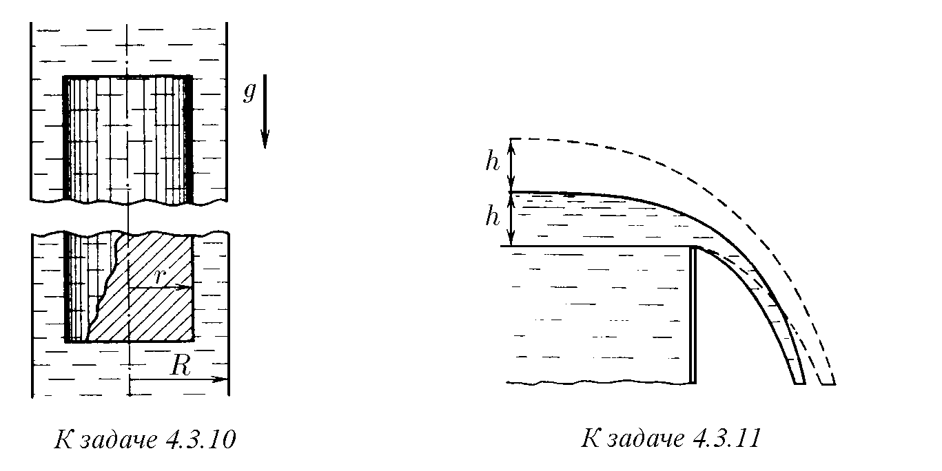

♦ **4.3.12***∗***.** Вода вытекает из широкого сосуда через треугольный вырез в его стенке. Во сколько раз уменьшится скорость понижения уровня воды при изменении высоты ее уровня от *H* до *h*?

♦ **4.3.13.** Широкая струя жидкости толщины *h* падает под углом *α* со скоростью *v* на плоскость. На какие струи распадается падающая струя?

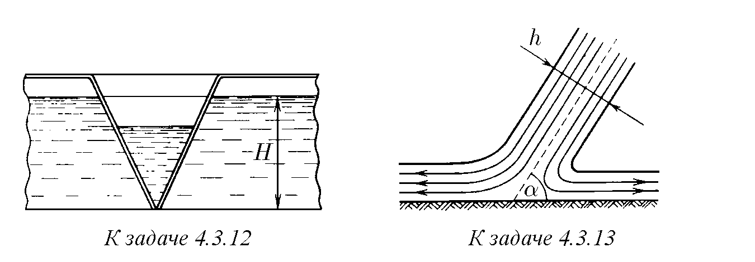

*∗*

♦ **4.3.14 .** Две широкие металлические пластины, расположенные под углом 2*α* друг к другу, движутся со скоростью *v* по нормали к своей поверхности. Найдитескоростьструй, возникающихпристолкновениипластин, рассматривая движение металла как движение идеальной жидкости.

**4.3.15***∗***.** Определите форму стационарной струи, сформировавшейся после столкновениядвухструйрадиуса *R* и *r*, которыедвигалисьнавстречудругдругу с одинаковой скоростью.

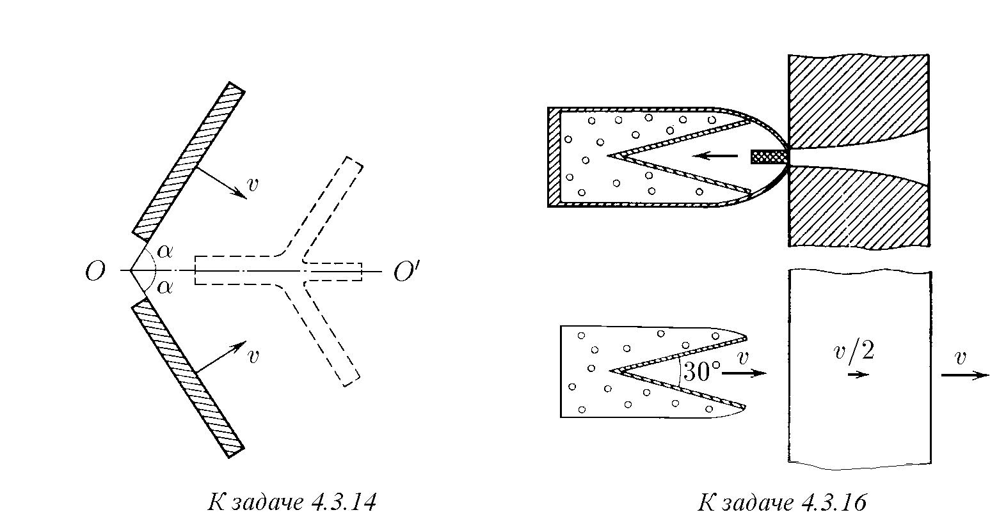♦ **4.3.16***∗***.** «...В 1941 г. немцы придумали кумулятивный противотанковый снаряд. На конусе снаряда — запал. При ударе он вызывает детонацию и воспламеняет весь заряд. Снаряд пробивает всю броню. В 1944 г. такие немецкие снарядыпопаливнаширукииврукисоюзников. Началсяширокийэксперимент. При этом обнаружили много дополнительных эффектов и парадоксов. Стали выяснять, что же летит, что пробивает? Сначала думали, что это бронепрожигающий снаряд, что броню пронзает струя горячего газа. Нет, оказалось, что летит металл, причемсамымнеобъяснимымобразом: передплитойсоскоростью 8 км/с, внутриплиты 4 км/с, заплитойснова 8 км/с» (извступительногословапредседателя Президиума СО АН СССР академика М. А. Лаврентьева перед учащимися Летней физико-математической школы в 1971 г.). Объясните это явление. Определите, с какой скоростью двигалась стенка металлической конической полости, перекрывающей заряд, если угол при вершине полости 30◦.

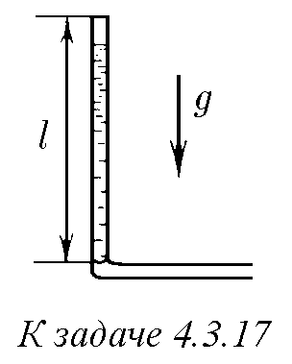♦ **4.3.17***∗***.** Жидкостьвначальныймоментзаполняетвертикальнуючастьдлины *l* втонкойL-образнойтрубке. Плотность жидкостиравна *ρ*. Найдите, какзависитотвременивысотаее уровня. Найдите распределение давления в момент, когда высота столба жидкости уменьшится наполовину.

**4.3.18***∗***.** Изотверстиявдневысокогососудавытекаетвода. Сечение сосуда *S*, сечение струи *s*. Уровень воды в сосуде перемещается с постоянным ускорением. Найдите это ускорение.

**4.3.19.** В цилиндре с поршнем находится вода, внутри которой в начальный момент имеется полость объема *V* . Поршень оказывает на воду постоянное давление *P*. Какуюэнергиюприобретаетводавмомент, когдаполостьисчезнет? **4.3.20***∗***.** В жидкости плотности *ρ* образовалась сферическая полость радиуса *R*. Давление в жидкости *P*. Определите скорость границы полости в момент, когда ее радиус уменьшится до значения *r*?

**4.3.21***∗***.** Оцените, прикакойскоростикромкивинтакатеравводевозникает полость.

*§* **4.4.** Течение вязкой жидкости

**4.4.1.** Пространство между двумя параллельными плоскостями заполнено жидкостью вязкости *η*. Одна из плоскостей движется со скоростью *v*0, другая покоится. Найдите распределение скорости жидкости между плоскостями и силу вязкого трения, действующую на единицу площади каждой из плоскостей. Расстояние между плоскостями *h*.

**4.4.2.** Найдите распределение скорости жидкости при установившемся ее течении между двумя плоскостями. Расстояние между плоскостями *h*, вязкость жидкости *η*. Найдитерасходжидкостинаединицушириныпотока, еслиперепад давлениянаединицудлиныпотока (внаправлениидвиженияжидкости) равен *P*. **4.4.3***∗***.** а. Определите расход жидкости на единицу ширины потока, стекающего по наклонной плоскости под углом *α* к горизонту. Вязкость и плотность жидкости равны соответственно *η* и *ρ*. Толщина потока *h*.

б. Оцените наклон ложа канала глубины 2 м, средняя скорость движения

воды в котором равна 1 м/с. Вязкость воды 10−3 Н·с/м2.

**4.4.4***∗***.** Определите установившуюся скорость движения шайбы массы *m* и радиуса *R* по наклонной плоскости, образующей угол *α* с горизонтом, в случае, когдамеждушайбойиплоскостьюимеетсяслойсмазкитолщиной ∆ ивязкости *η*. **4.4.5.** Жидкость перекачивается из одного сосуда в другой через длинную трубку радиуса *R* и длины *l*. Разность давлений на концах трубки *P*, вязкость жидкости *η*. Определите зависимость от расстояния до стенки трубки: а) градиента скорости жидкости; б∗) скорости жидкости. Определите объем жидкости, перетекающей через эту трубку в единицу времени.

**4.4.6.** Из вертикально расположенной тонкой трубки, заполненной вязкой жидкостью, через время *T* вытекала половина жидкости. Через какое время вытечет оставшаяся часть жидкости?

**4.4.7***∗***.** Тонкая цилиндрическая трубка длины *l* и диаметра *d* целиком заполнена жидкостью плотности *ρ* и вязкости *η*. Определите время вытекания жидкости из трубки, если ее ось наклонена к горизонту под углом *α*.

♦ **4.4.8.** Пространство между валом радиуса *r*, вращающегося вокруг своей оси, инеподвижнойсооснойсваломтрубойрадиуса *R* заполненожидкостьювязкости *η*. Моментсил, действующихнаединицудлинывала, равен *M*. Определите зависимостьотрасстояниядоосивала: а) градиентаугловойскоростижидкости: б∗) угловой скорости жидкости, а также угловую скорость вала.

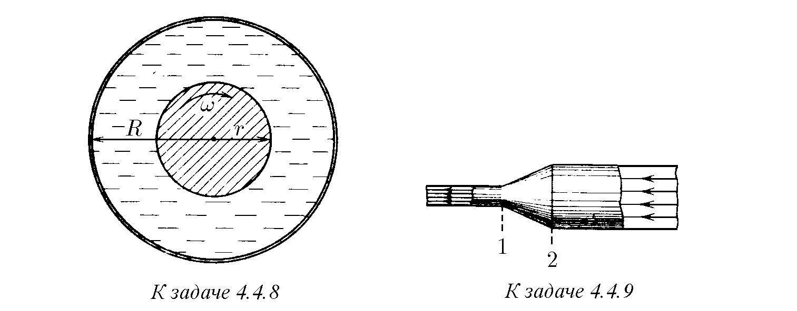

♦ **4.4.9.** В трубе переменного сечения поддерживается стационарное течение вязкой жидкости. В сечениях 1 и 2 скорость можно считать постоянной по сечению. Площадисечений 1 и 2 равнысоответственно *S*1 и *S*2, адавлениежидкости в них — соответственно *P*1 и *P*2. Скорость течения жидкости в сечении 1 равна *v*1. Найдите силу, с которой жидкость действует на участок трубы между сечениями 1 и 2.

*§* **4.5.** Поверхностное натяжение жидкости

**4.5.1.** Что называется поверхностным натяжением? Приведите примеры проявления сил поверхностного натяжения.

**4.5.2.** Почемуводавкабинекосмическогокорабля«висит»ввоздухевформе шара? Чеммельчекапелькиртутинаполу, тембольшеихформапохожанашар. Почему?

**4.5.3.** Оценитемаксимальныйразмеркапельводы, которыемогутвисетьна потолке. Поверхностное натяжение воды 0,073 Н/м.

♦ **4.5.4.** Пленки двух жидкостей разделены планкой длины *l*. Поверхностное натяжение жидкостей равно соответственно *σ*1 и *σ*2. Какая сила действует на планку со стороны жидкостей?

♦ **4.5.5.** Найдитеповерхностноенатяжениежидкости, еслипетляизрезиновой нити длины *l* и жесткости *k*, положенная на пленку этой жидкости, растянулась по окружности радиуса *R*, после того как пленка была проколота внутри петли.

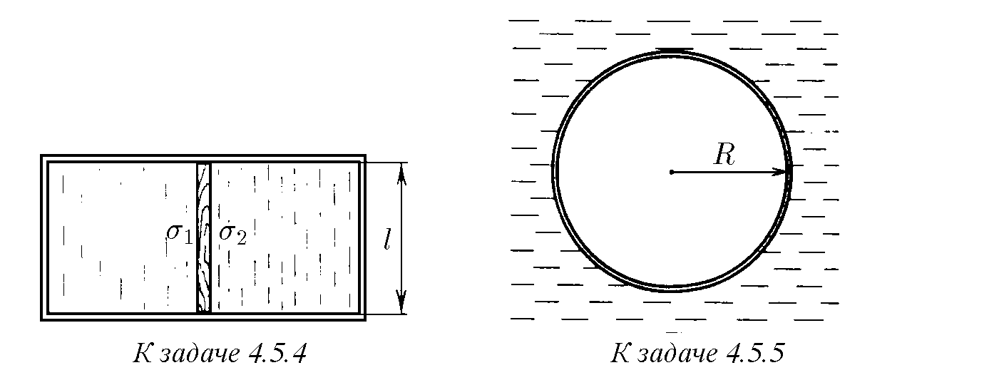

**4.5.6.** а. Какую работу нужно совершить, чтобы жидкость объема *V* с поверхностным натяжением *σ* растянуть в пленку, толщина которой 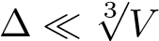?

8∗

б∗. Оцените, во сколько раз работа по растяжению 1 г ртути в пленку, толщина которой близка к диаметру атома ртути, меньше удельной теплоты парообразования ртути, равной 290 Дж/г. Поверхностное натяжение и плотность ртути 0,465 Н/м и 13,6 г/см3.

**4.5.7.** Железный кубик, смазанный парафином, плавает в воде так, что его верхняя грань находится на уровне воды. Вода не смачивает парафин. Найдите длину ребра кубика.

**4.5.8.** На поверхности жидкости плавает погруженная на глубину *h* шайба радиуса *r* и высоты 2*h*, не смачиваемая жидкостью. Плотность жидкости и шайбы равна *ρ*. Поверхность жидкости соприкасается с боковой поверхностью шайбы. Определите поверхностное натяжение жидкости.

**4.5.9.** Оцените, каким должно быть ускорение свободного падения на планете, чтобы человек мог ходить на ней по воде в обуви с несмачиваемыми водой подошвами.

♦ **4.5.10***∗***.** Длиннаяпластинаширины *l* приведенавсоприкосновениесповерхностью жидкости. Затем пластину стали поднимать. Как зависит сила, действующая на единицу длины пластины, от высоты ее подъема *x*? Плотность жидкости *ρ*, поверхностное натяжение *σ*. Масса единицы длины пластины *m*.

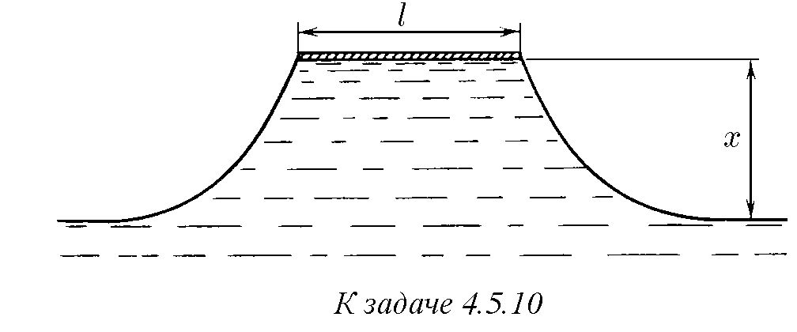

**4.5.11.** Большаяитонкаяпластинанетонет, еслиееосторожноположитьна поверхность воды. Определите максимальную массу единицы ее площади. Пластина водой не смачивается.

♦ **4.5.12.** а. Сумма сил, действующих на выделенный на рисунке объем жидкости, равна нулю. Пользуясь этим, определите высоту, на которую жидкость поднимается по вертикальной стенке. Краевой угол *θ*. Поверхностное натяжение и плотность жидкости *σ* и *ρ*.

б. На какую высоту поднимется вода по вертикальной стенке, которую она

полностью смачивает?

♦ **4.5.13.** а. Определите толщину слоя жидкости, разлитой на горизонтальной плоскости. Краевой угол *θ*, плотность жидкости *ρ*, поверхностное натяжение *σ*.

б. Определите толщину слоя воды, разлитой на горизонтальной плоскости, покрытой парафином.

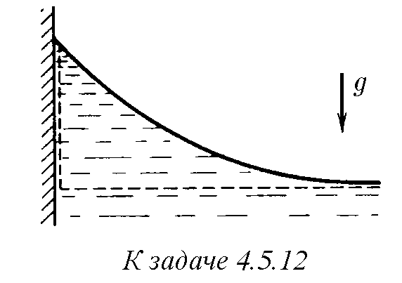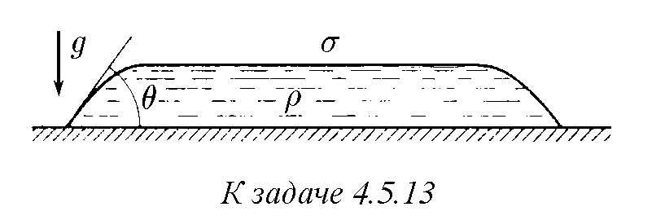

**4.5.14***∗***.** а. Большой участок жидкости покрыт слоем масла. Поверхностное натяжение и плотность жидкости *σ*ж и *ρ*ж, поверхностное натяжение и плотность масла *σ*м и *ρ*м, поверхностное натяжение границы жидкость–масло *σ*ж.м.. Определите толщину слоя масла.

б. В 1977 г. «Арго-Мерчент», танкер водоизмещением 28691 т, напоролся на риф; корпус танкера развалился надвое, выплеснув в море полный груз нефти. Черные пятна нефти расползлись на тысячи квадратных миль. Определите общую площадь этих пятен. Поверхностное натяжение нефти 0,03 Н/м, плотность нефти 0*,*8 · 103 кг/м3, нефть не смачивается водой. Массу нефти принять равной 0,8 водоизмещения танкера.

♦ **4.5.15***∗***.** Докажите, что объем жидкости, который поднимется над ее общим уровнем (на рисунке этот объем отделен штриховой линией), зависит только от периметра поперечного сечения погруженной в жидкость палочки и не зависит от формы этого сечения.

♦ **4.5.16.** а. Докажите, что давление жидкости под ее цилиндрической поверхностью радиуса *R* равно *σ/R* (*σ* — поверхностное натяжение жидкости). Для доказательства воспользуйтесь условием равновесия объема жидкости, лежащего над плоскостью *A*.

б. Докажите, что давление жидкости под ее сферической поверхностью ра-

диуса *R* равно 2*σ/R*.

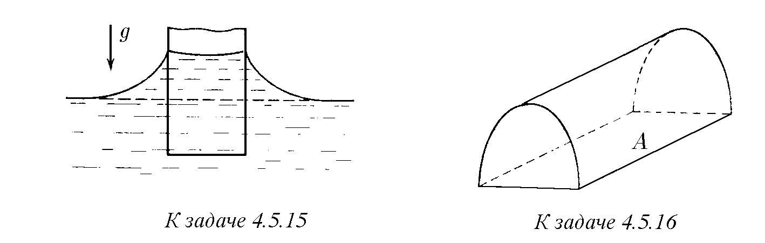

♦ **4.5.17.** Определите максимальное и минимальное давление внутри сферической капли жидкости, которая плаваетвдругойжидкости. Расстояниеотцентракапли доповерхностижидкости *h*, радиускапли *R*, плотность жидкостей *ρ*, поверхностное натяжение на границе раздела жидкостей *σ*.

**4.5.18.** Жидкость смачивает вертикальную стенку (см. рисунок к задаче 4.5.12). Как зависит радиус кривизны поверхности жидкости от высоты *x*, на которую поднимается жидкость над своим уровнем? Плотность жидкости *ρ*, поверхностное натяжение *σ*.

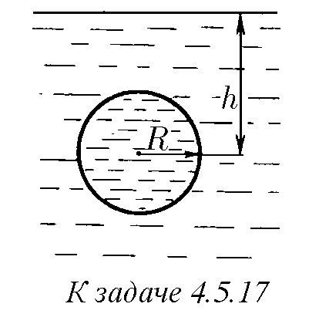**4.5.19.** Внешнийрадиусмыльногопузыряравен *R*, толщинаегостенкиравна *h*. Найдите давление воздуха внутри пузыря. Давление воздуха вне пузыря равно *P*0, поверхностное натяжение воды *σ*.

**4.5.20.** Оцените, сколько воды можно унести в решете? Площадь решета и его ячейки равны соответственно 0,1 м2 и 1 мм2. Решето водой не смачивается.

**4.5.21***∗***.** Два легких тела, оба смачиваемые или оба не смачиваемые водой, плавая на поверхности воды, притягиваются друг к другу. Если же одно тело смачивается водой, а другое не смачивается, то тела будут отталкиваться. Объясните это явление.

♦ **4.5.22***∗***.** Маленькая капля жира плавает на поверхности жидкости, поверхностное натяжение которой *σ*. Поверхностное натяжение жира на границе воздух–жир *σ*1, на границе жир–жидкость *σ*2. Определите толщину капли, если ее радиус равен *r*.

♦ **4.5.23.** На мыльном пузыре радиуса *R*0 «сидит» еще один мыльный пузырь радиуса *r*. Какой радиус кривизны имеет пленка, их разделяющая? Какой угол образуют пленки в местах соприкосновения?

♦ **4.5.24 .** Радиус кривизны капли в верхней ее точке *R*. Чему равна масса капли, если ее высота *h*, радиус соприкосновения капли с горизонтальной плоскостью, накоторойонанаходится, равен *r*? Плотностьжидкости *ρ*, поверхностное натяжение *σ*, плоскость не смачивается жидкостью.

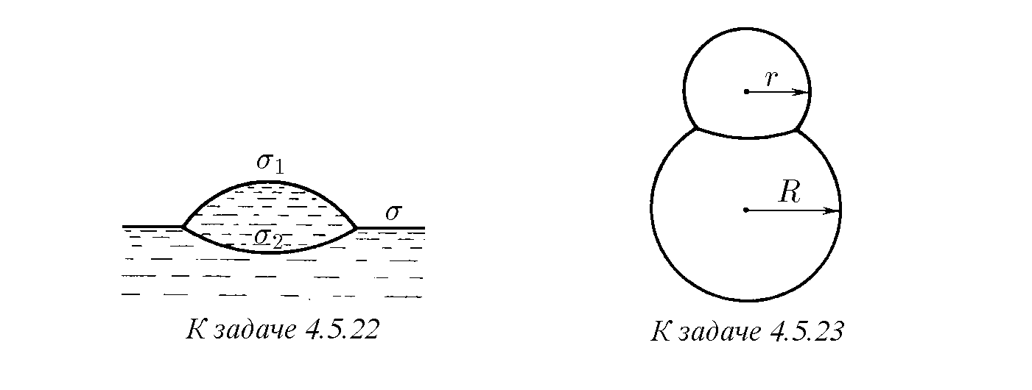

*∗*

♦ **4.5.25.** Начетырертутныхшарика, лежащихнагоризонтальнойплоскости, осторожно кладут квадратную пластинку так, как изображено на рисунке (вид сверху). Радиускаждогошарика 1 мм, массапластины 80 г, поверхностноенатяжениертути 0,465 Н/м. Смачиваниянет. Накакомрасстоянииотгоризонтальной плоскости будет находиться нижняя поверхность пластины?

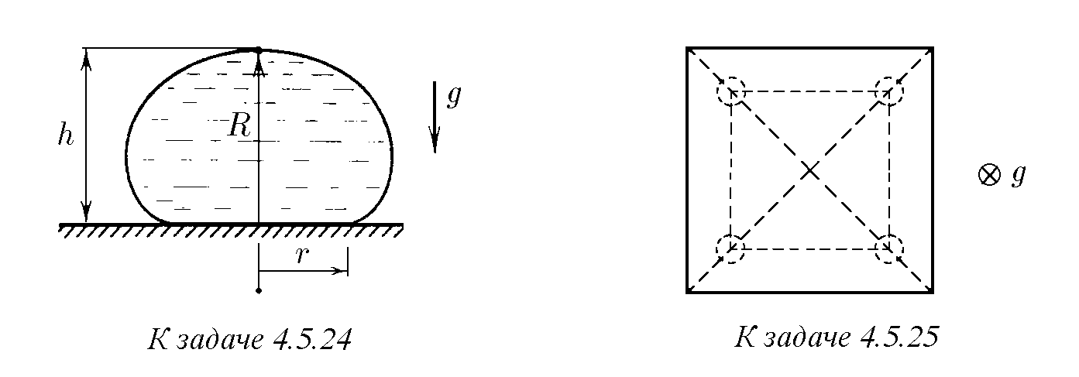

**4.5.26.** Какую работу против сил поверхностного натяжения нужно совершить, чтобы разделить сферическую каплю ртути радиуса 3 мм на две одинаковые капли?

**4.5.27***∗***.** Оцените, на каком расстоянии от крана радиус струи воды уменьшится в полтора раза. Скорость выходящей из крана воды 0,3 м/с, начальный радиус струи 2 мм.

*§* **4.6.** Капиллярные явления

**4.6.1.** а. При удалении с поверхности ткани жирового пятна рекомендуется смачивать пропитанной бензином ваткой края пятна, а не само пятно. Почему?

б. Длятогочтобымазьлучшевпитываласьвлыжныеботинки, какихнужно нагревать: снаружи или изнутри?

**4.6.2.** Капилляр радиуса *R* опускают в смачивающую жидкость с поверхностным натяжением *σ* и плотностью *ρ*. Определите высоту, на которую поднимется жидкость. Определите работу, совершенную силами поверхностного натяжения, и потенциальную энергию жидкости в капилляре. Почему эти величины не совпадают? **4.6.3.** Определите максимальный радиус капилляров дерева на высоте 10 м. Вода полностью смачивает капилляры.

♦ **4.6.4***∗***.** а. Используя результат задачи 4.4.5, определите объем жидкости, протекающей в единицу времени через капилляр радиуса *r*, соединенный с жидкостью, если ее поверхность в капилляре установилась (из-за испарения) на расстоянии *h* от его основания. Вязкость жидкости *η*, поверхностное натяжение *σ*, жидкость полностьюсмачивает капилляр. Действием силы тяжести пренебречь.

б. Оценитемаксимальныйобъемкрови, которыйможетподаватьсяктканям в 1 с по капиллярам радиуса 10 мкм и длины 1 мм, полностью смачиваемых кровью, есличислокапилляров 105, вязкостькрови 5·10−3 Н·с/м2, поверхностное натяжение 7 · 10−2 Н/м.

**4.6.5.** Какую относительную погрешность мы допускаем при измерении атмосферного давления по высоте ртутного столба, если внутренний диаметр барометрической трубки, не смачиваемой ртутью, 5 мм, поверхностное натяжение 0,465 Н/м, плотность ртути 13,6 г/см3?

♦ **4.6.6.** Вдвухдлинныхоткрытыхсобеихсторонкапиллярах, расположенных вертикально, находятсястолбикиводыдлины 2 и 4 см. Найдитерадиускривизны нижнего мениска в каждом из капилляров, если их внутренний диаметр равен 1 мм, а смачивание полное.

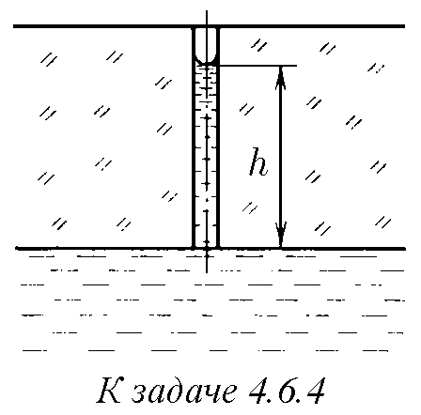♦ **4.6.7.** Вертикальный капилляр радиуса *r* 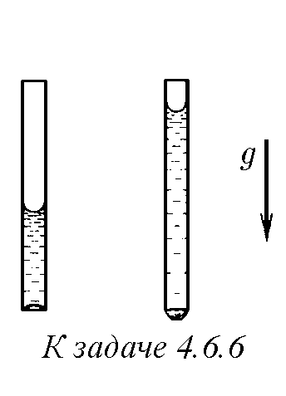и высоты *h* соединен с широким сосудом трубкой на уровне дна сосуда. Как зависит разность уровней жидкости в сосуде и капилляре от высоты *x* уровня жидкости в сосуде? При каком значении *x* жидкость начнет выливаться из капилляра? Поверхностное натяжение жидкости *σ*, ее плотность *ρ*. Жидкость полностью смачивает капилляр.

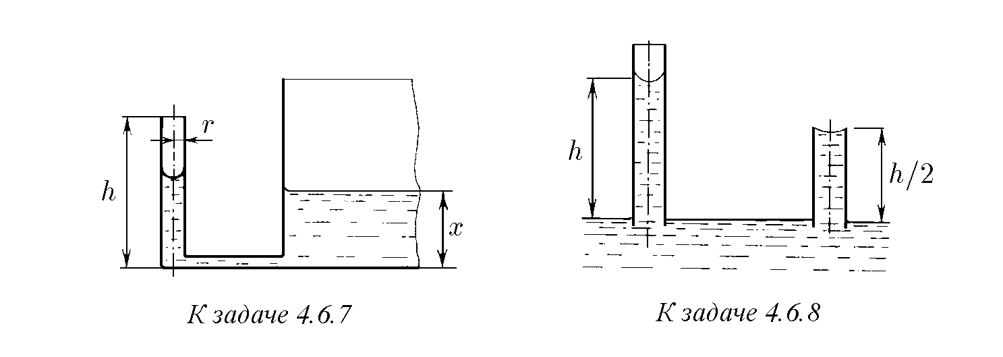

♦ **4.6.8.** Жидкостьвдлинномкапилляреподнимаетсянавысоту *h*. Определите радиус кривизны мениска в коротком капилляре, длина которого *h/*2. Радиус обоих капилляров *r*, краевой угол *θ*.

♦ **4.6.9***∗***.** Капилляр, наполовину заполненный жидкостью, вращается вокруг оси *OO*0. Длинакапилляра 2*l*, егорадиус *r*. Плотностьжидкости *ρ*, аповерхностное натяжение *σ*. Жидкость полностью смачивает капилляр. При какой угловой скорости капилляра жидкость начнет из него вытекать?

♦ **4.6.10.** В капилляре, опущенном вертикально в воду на глубину *l*, вода поднялась на высоту *h*. Нижний конец капилляра закрывают, вынимают капилляр из воды и вновь открывают. Определите длину столба воды, оставшейся в капилляре, если смачивание полное.

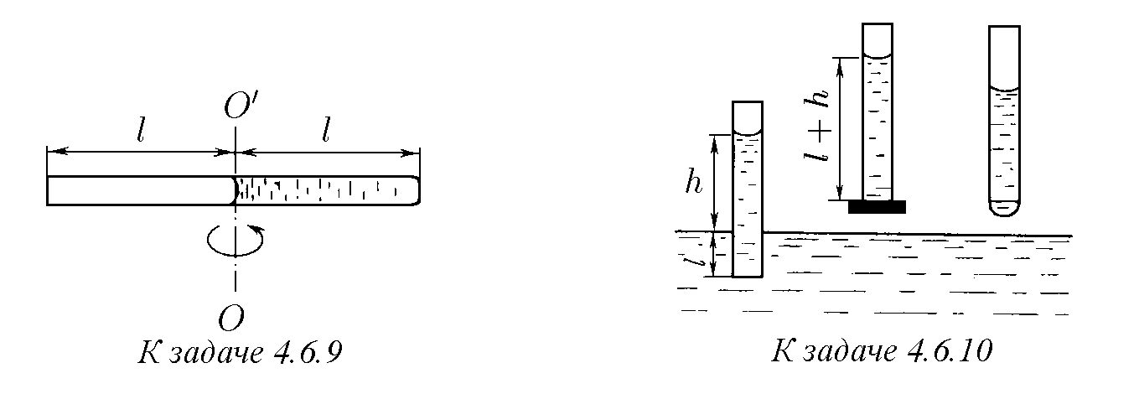

♦ **4.6.11***∗***.** В сосуд с водой, температуру которой изменяют, опускают изогнутыйстеклянныйкапилляррадиуса *r* = 0*,*1 мм. Графиктемпературнойзависимости поверхностного натяжения показан на рисунке. При какой температуре вода потечет из сосуда, если *H* = 15 см?

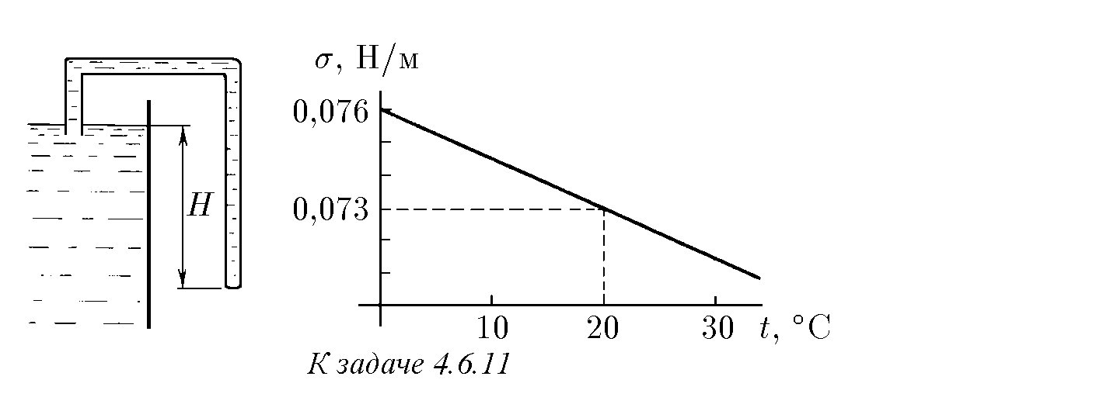

**4.6.12.** Куда будет двигаться капля смачивающей и несмачивающей жидкости в горизонтально расположенном коническом капилляре?

♦ **4.6.13***∗***.** На какую высоту поднимется жидкость по вертикальному коническому капилляру с углом при вершине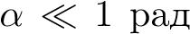? Плотность жидкости *ρ*, ее поверхностное натяжение *σ*, высота капилляра *H*. Жидкость полностью смачивает капилляр.

**4.6.14.** Накакуювысотуподниметсяжидкостьмеждудвумявертикальными пластинами, расстояние между которыми ∆, если краевой угол у первой пластины *θ*1, у второй *θ*2? Плотность жидкости *ρ*, ее поверхностное натяжение *σ*. ♦ **4.6.15.** Какаясиладействуетнапараллельныеквадратныепластинысостороной *a*, частично погруженные в жидкость, если краевой угол у внешних их поверхностей 90◦, а у внутренних — *θ* и *π*−*θ*? Плотность жидкости *ρ*, ее поверхностное натяжение *σ*.

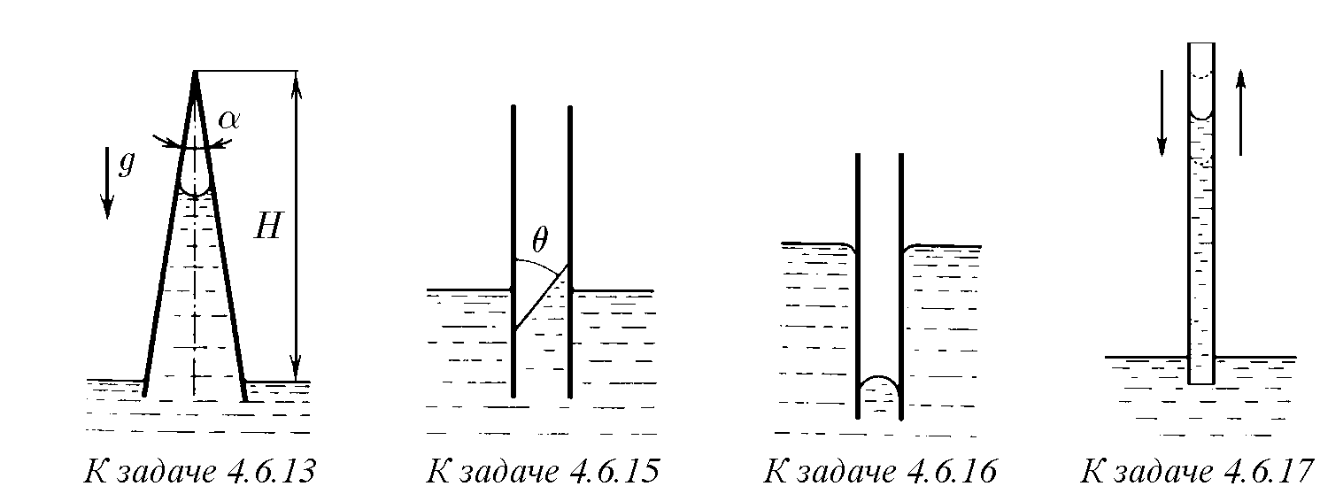

♦ **4.6.16***∗***.** Скакойсилойпритягиваютсядругкдругудвепараллельныеквадратные пластины со стороной *a*, частично погруженные в жидкость, если они не смачиваются жидкостью? Плотность жидкости *ρ*, расстояние между пластинами ∆, поверхностное натяжение жидкости *σ*.

♦ **4.6.17***∗***.** На какую высоту поднимется жидкость плотности *ρ* в полностью смачиваемом капилляре, если его поперечное сечение *S*, а периметр этого сечения *l*? Как зависит период малых вертикальных колебаний жидкости в этом капилляре от высоты жидкости? Поверхностное натяжение жидкости *σ*.

Глава 5

# Молекулярная физика

*§* **5.1.** Тепловое движение частиц

**5.1.1.** Оцените среднюю кинетическую энергию и среднеквадратичную скоростьчастичектуманадиаметра 10 мкм, находящихсяввоздухепритемпературе 5 ◦C.

**5.1.2.** Во сколько раз различаются среднеквадратичные скорости двух частичек, совершающих броуновское движение в капле воды, если их массы различаются в четыре раза?

**5.1.3.** Оцените массу инфузории, на направленное движение которой со скоростью 1 мкм/с слабо влияет тепловое движение.

**5.1.4.** Определите среднеквадратичное отклонение маятника от положения равновесия, вызываемое тепловым движением шарика маятника. Температура воздуха 20 ◦C. Масса шарика 1 мг, длина нити маятника 10 м.

**5.1.5***∗***.** Зеркальце гальванометраподвешенонакварцевойнити. На зеркальцепадаетузкийпараллельныйлучсветаи, отражаясьотнего, попадаетнаэкран, расположенный на расстоянии 20 м от зеркальца. Температура воздуха 300 K. Оцените, на сколько увеличится радиус светового пятна на экране в результате теплового движения зеркальца, если при повороте зеркальца на угол *ϕ* на него со стороны нити действует момент сил *M* = −κ*ϕ*, где κ = 1*,*38 · 10−15 Н·м. Как изменится ответ, если температуру воздуха понизить до 100 K?

**5.1.6.** Сосуд разделен на две секции пористой перегородкой. В одной секции находится газ, состоящий из легких молекул, в другой — из тяжелых. Давлениегазавобеихсекцияхсосудавначальныймоментодинаково. Черезнекоторое время давление в той секции сосуда, где находились тяжелые молекулы, увеличилось. Затем, через более длительный промежуток времени, давление в обеих секциях сосуда выравнялось. Объясните этот эффект.

♦ **5.1.7.** В секции сосуда находится смесь гелия с водородом. Давление водородаигелияодинаково. Всекции 2 сосудавакуум. Накороткоевремявперегородке открывают отверстие *A*. Определите отношение давления гелия к давлению водорода в секции 2.

♦ **5.1.8***∗***.** Сосудразделенперегородкамина *n* изолированныхсекций. Вначальныймоментвсекции 1 находитсяодинаковоечисломолекулсмолярноймассой *µ*1 и *µ*2. Востальныхсекцияхвакуум. Накороткоевремявперегородкахоткрывают небольшие отверстия, как показано на рисунке. Оцените отношение числа молекул с молярной массой *µ*1 к числу молекул с молярной массой *µ*2 в *n*-й секции сосуда.

**5.1.9***∗***.** Из сосуда через отверстие в стенке вытекает за время *τ* половина разреженного газа. За какое время вытекла бы половина этого же газа, если бы все размеры сосуда (в том числе и размеры отверстия) были в *n* раз больше?

**5.1.10.** Оцените, во сколько раз поток газа, вытекающего из сосуда через цилиндрический канал радиуса *R* и длины *L*, меньше потока газа, вытекающего через отверстие радиуса *R*. Считать, что стенки канала поглощают молекулы.

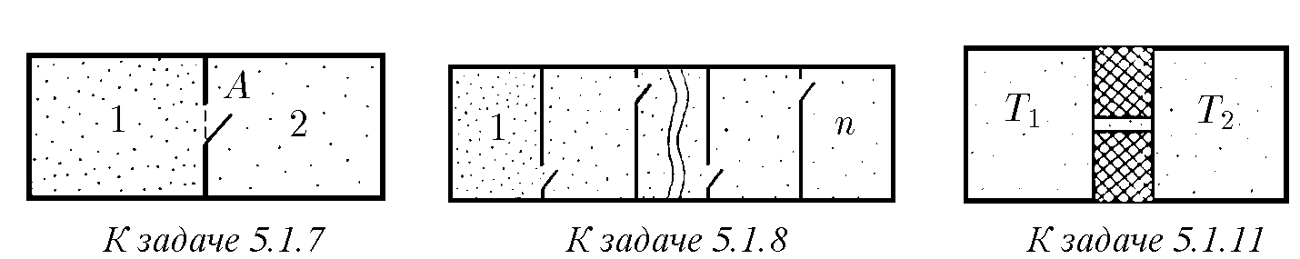

♦ **5.1.11***∗***.** Два сосуда одинакового объема *V* соединены узким каналом. В сосудах находится небольшое число частиц *N* (т. е. частиц так мало, что они почти не сталкиваются друг с другом). Сколько частиц окажется в каждом из сосудов, если температура газа в одном сосуде равна *T*1, а во втором — *T*2 *> T*1? В соединительный канал поместили легкий флажок. В какую сторону он отклонится?

*§* **5.2.** Распределение молекул газа по скоростям

**5.2.1.** В 1 см3 придавлении 0,1 МПанаходится 2*,*7·1019 молекулазота. Число молекул, вертикальная составляющая скорости которых лежит в интервале от 999 до 1001 м/с, равно 1*,*3 · 1012.

а. Какое число таких молекул содержитсяв 1 л азота?

б. Сколько молекул азота, имеющих вертикальную составляющую скорости в интервалах 1000 ± 0*,*1 и 1000 ± 10 м/с, содержится в 1 м3? Считать, что число молекул, обладающих скоростью, лежащей в некотором интервале скоростей, пропорционально этому интервалу.

**5.2.2.** Распределения молекул по проекциям *vi* скорости на оси координат (*i* = *x,y,z*) взаимно независимы. Пользуясь этим, определите в задаче 5.2.1 число молекул азота в 1 см3, горизонтальные составляющие скоростей которых, так жекакивертикальные, лежатвинтервалеот 999 до 1001 м/с: числомолекул, горизонтальныесоставляющиескоростейкоторыхлежатвинтервале 1000±0*,*1 м/с, а вертикальные — в интервале 1000 ± 2 м/с.

♦ **5.2.3.** Число молекул однородного идеального газа *dN*, скорость которых вдоль произвольной оси *x* лежит в интервале (*vx,vx* + *dvx*), из общего числа *N* егомолекулприданнойтемпературе *T* определяетсяраспределениемМаксвелла:

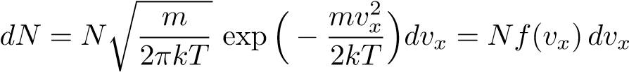*,*

где *m* — масса молекулы, *k* — постоянная Больцмана. Функция

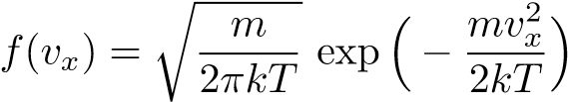

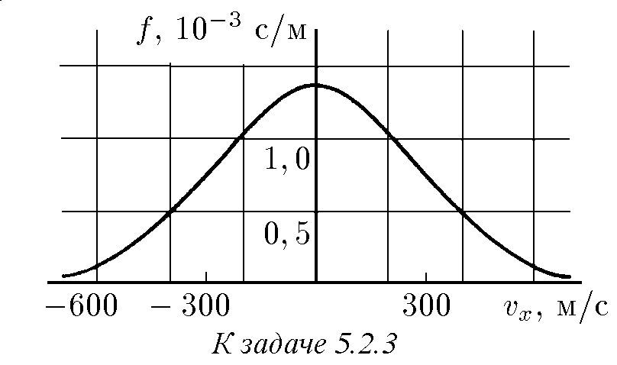называется функцией распределения. На рисунке приведена функция распределениямолекулазотаприкомнатной температуре (*T* = 293 K). Используя график, найдите: а) сколько в 1 см3 воздуха содержится молекул азота, имеющих в некотором направлении скорость в интервале от 499 до 501 м/с, б) сколько в 1 м3 содержится молекул азота, имеющих в некотором направлении скорость в интервале от 498 до 502 м/с, если число молекул азота в 1 см3 равно 2 · 1019.

**5.2.4.** Прикакойтемпературефункцияраспределенияпоскоростяммолекул водородабудетсовпадатьсфункциейраспределенияпоскоростяммолекулазота при комнатной температуре.

**5.2.5.** Найдите отношение числа молекул водорода, имеющих проекцию скорости на ось *x* в интервале от 3000 до 3010 м/с, к числу молекул водорода, имеющих проекцию скорости на ту же ось в интервале от 1500 до 1505 м/с. Температура водорода 300 K.

**5.2.6.** Найдите отношение числа молекул водорода, имеющих проекцию скорости на ось *x* в интервале от 3000 до 3010 м/с, на ось *y* — в интервале от 3000 до 3010 м/с, на ось *z* — в интервале от 3000 до 3002 м/с, к числу молекул водорода, имеющих проекцию скорости на ось *x* в интервале от 1500 до 1505 м/с, на ось *y* — в интервале от 1500 до 1501 м/с, на ось *z* — в интервале от 1500 до 1502 м/с. Температура водорода 300 K.

**5.2.7***∗***.** В стенке сосуда с разреженным газом сделано малое отверстие. Как будет изменяться температура газа при его вытекании?

♦ **5.2.8***∗***.** Втолстойстенкесосуда, содержащегогаз, сделанпрямойканалдлины *l*, который соединяет сосуд с вакуумным пространством. Для формирования пучка молекул канал снабжен двумя затворами. Затвор 1 расположен на выходе канала в сосуд, затвор 2 — на выходе канала в вакуумное пространство. Пучок молекул формируется следующим образом: сначала на время *τ* открывают затвор 1, затем, после того как этот затвор закроется, через время *t*0 открывается на время *τ* затвор 2. Молекулы, пролетевшие во время этого процесса канал, образуют в вакуумном пространстве пучок. Чему равна длина этого пучка через время *t* после закрывания затвора 2?

♦ **5.2.9.** Источник атомов серебра создает узкий ленточный пучок, который попадаетнавнутреннююповерхностьнеподвижногоцилиндрарадиуса *R* = 30 см и образует на ней пятно. Устройство начинает вращаться с угловой скоростью *ω* = 100*π* рад/с. Определите скорость атомов серебра, если пятно отклонилось на угол *ϕ* = 0*,*314 рад от первоначального положения.

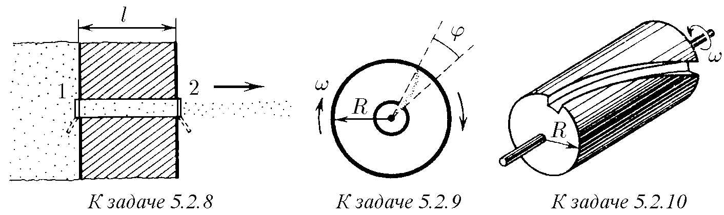

♦ **5.2.10.** Отверстие в стенке перекрыто цилиндрической пробкой. На поверхности пробки прорезан узкий винтовой канал с шагом *h*. По одну сторону стенки находится разреженный газ, по другую — вакуум. Молекулы газа легко поглощаются стенками канала. Пробка вращается с угловой скоростью *ω*. Какой скоростью будут обладать молекулы, прошедшие по каналу? **5.2.11.** Представим, чтоудалосьсфотографироватьнакинопленкумолекулы газа, функция распределения которых по скоростям *f*(*v*).

а. Найдитефункциюраспределения«частицы» — изображениймолекулгаза на экране по скоростям, если увеличение, с которым изображение на кинопленке проецируется на экран, равно *l*.

б. Кинопленку при воспроизведении записи начали прокручивать в *k* раз быстрее, чем при съемке. Найдите функцию распределения «частиц» по скоростям в этом случае.

**5.2.12.** Скорости частиц, движущихся в потоке, имеют одно направление и лежатвинтервалеот *v*0 до 2*v*0. Графикфункциираспределениячастицпоскоростям имеет вид прямоугольника. Чему равно значение функции распределения? Как изменяется функция распределения, если на частицы в течение времени *τ* вдоль их скорости действует сила *F*? Масса каждой частицы равна *m*. **5.2.13***∗***.** Скорости частиц в пучке имеют одно направление и лежат в интервале от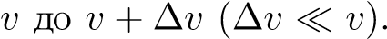 В единице объема пучка находится *n* частиц,

Масса каждой частицы *m*.

а. В течение времени *τ* на частицы в направлении их движения действует сила *F*. Определите интервал скоростей и число частиц в единице объема после действия силы.

б. Определите интервал скоростей и число частиц в единице объема после прохождения области, где на расстоянии *l* вдоль направления движения на частицы действовала сила *F*.

**5.2.14***∗***.** а. Пусть создан пучок одинаковых молекул с функцией распределения

*.*

Масса молекулы *m*. Как изменится число молекул в единице объема, если пучок пройдет область протяженности *l*, в которой на каждую молекулу действует тормозящая сила *F*?

б. Плотность частиц вблизи поверхности Земли *ρ*0, их температура *T*, а масса частиц *m*. Частицы имеют максвелловское распределение по скоростям. Определите плотность частиц и распределение частиц по скоростям на высоте *h* над Землей.

**5.2.15.** На высоте 3 км над поверхностью Земли в 1 см3 воздуха содержится примерно 102 пылинок, аусамойповерхности — примерно 105. Определитесреднюю массу пылинки и оцените ее размер, предполагая, что плотность пылинки 1,5 г/см3. Температура воздуха 27 ◦C.

**5.2.16.** У поверхности Земли молекул гелия почти в 105 раз, а водорода почти в 106 раз меньше, чем молекул азота. На какой высоте число молекул гелия будет равно числу молекул азота? водорода? Принять среднюю температуру атмосферы равной 0 ◦C.

**5.2.17***∗***.** Испарение жидкости можно рассматривать как «уход» с ее поверхностибыстрыхмолекул, т. е. техмолекул, кинетическаяэнергиякоторыхбольше энергиисвязимолекулвжидкости. Испарениежидкостипрекращается, кактолько число уходящих молекул сравняется с числом молекул, которые приходят в жидкость из ее пара. Пар, состоящий из тех же молекул, что и жидкость, носит название «насыщенный пар», если он находится в равновесии с жидкостью.

а. Оцените число молекул в единице объема насыщенного пара при температуре *T*, если молярная теплота парообразования жидкости равна *q*, а число молекул в единице объема жидкости равно *n*0. Молекулы в жидкости и ее газовой фазе (в паре) имеют максвелловское распределение по скоростям.

б. Притемпературе 100 ◦C молярнаятеплотапарообразованияводы — около 4 · 104 Дж/моль. Оцените число молекул воды в насыщенном паре при 100 ◦C.

*§* **5.3.** Столкновения молекул**.** Процессы переноса

**5.3.1.** Приатмосферномдавленииитемпературе 0 ◦C длинасвободногопробега молекулы водорода равна 0,1 мкм. Оцените диаметр этой молекулы.

**5.3.2.** Оценитедлинусвободногопробегамолекулыазотаввоздухепринормальных условиях. Радиус молекул азота и кислорода принять равным 0,18 нм.

**5.3.3.** Оцените, сколько раз за 1 с в 1 см3 воздуха сталкиваются молекулы азота друг с другом и молекулы азота с молекулами кислорода.

**5.3.4.** Плотность газа увеличили в три раза, а температуру уменьшили в четыре раза. Как изменилось число столкновений молекул в единицу времени?

**5.3.5.** В сосуде находится смесь двух газов. В единице объема смеси содержится *n*1 молекул одного газа и *n*2 молекул другого газа. Радиус молекул соответственно *R*1 и *R*2. Оцените длину свободного пробега молекул этих газов.

**5.3.6***∗***.** При нормальных условиях в 1 см3 атомарного водорода содержится 2*,*7 · 1019 атомов. Оцените время, в течение которого 0,1 часть атомов водорода превращаетсявмолекулыводорода. Считать, чтокаждоестолкновениедвухатомовводородаприводиткобразованиюмолекулы. Радиусатомаводорода 0,06 нм. **5.3.7***∗***.** Определите отношение числа молекул вида *A*2, *B*2 к числу молекул вида *AB*, если в смеси при столкновениях происходят реакции

*A*2 + *B*2 → 2*AB* и *AB* + *AB* → *A*2 + *B*2*.*

Число атомов *A* равно числу атомов *B*, радиус молекул *A*2, *B*2, *AB* равен соответственно *rA*2, *rB*2, *rAB*, масса молекул одинакова.

**5.3.8.** а. Относительное содержание радиоактивных атомов в газе невелико. Их число в единице объема линейно растет с высотой: *n* = *αh*. Масса атома *m*, длинаегосвободногопробега *λ*, атемпература *T*. Оценитеплотностьэтихатомов на земле.

б. Оценитекоэффициентдиффузииводяногопараввоздухепри 20 ◦C. Радиус

молекул воды 0,21 нм. Радиус молекул азота и кислорода 0,18 нм.

**5.3.9.** Коэффициент диффузии молекул *A* в газах *B*1 и *B*2 равен соответственно *D*1 и *D*2, если в единице объема этих газов содержится *n* частиц. Найдите коэффициент диффузии молекул *A* в смеси газов, в единице объема которой содержится *n*1 молекул газа *B*1 и *n*2 молекул газа *B*2.

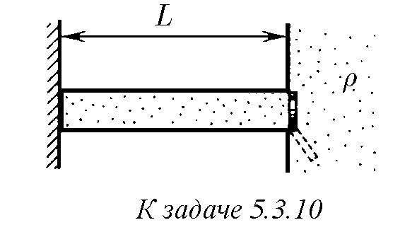♦ **5.3.10***∗***.** В тонком сосуде длины *L* и сечения *S* находится сухой воздух, изолированный заслонкой от воздуха, содержащего насыщенный водяной пар. Температура дна сосуда поддерживается на постоянном уровне ниже 0 ◦C. Заслонку убирают. Оцените время, закотороевсосудеустановитсястационарное состояние пара. Определите массу воды, замораживаемойвединицувремени, когдавсосудеустановит-

ся стационарный поток пара. Коэффициент диффузии насыщенного пара *D*, его плотность *ρ*.

**5.3.11.** а. Температура воздуха земной атмосферы линейно увеличивается с высотой *h*, *T* = *T*0 + *αh*. При этом относительное изменение температуры *αh/T*0 остается много меньше единицы. Длина свободного пробега молекул воздуха *λ*, масса каждой молекулы *m*, число молекул в единице объема воздуха *n*. Оцените плотность теплового потока на Землю. Изменится ли плотность этого потока, если число молекул в единице объема воздуха увеличится?

б. Во сколько раз теплопроводность водорода больше теплопроводности воздуха? Радиус молекул водорода 0,14 нм, радиус молекул азота и кислорода 0,18 нм. Температура газов одинакова.

**5.3.12.** Оцените тепловой поток из комнаты, размеры которой 5 × 5 × 4 м, наружу через два окна с рамами площади 1*,*5 × 2*,*0 м, расположенными на расстоянии 0,2 мдруготдруга, ивремя, втечениекотороготемпературавкомнате уменьшится на 1 ◦C, если температура комнатного воздуха +20 ◦C, а наружного −20 ◦C. Почему тепловой поток через окна всегда значительно больше?

**5.3.13***∗***.** Теплопроводность газов *A*1 и *A*2 равна соответственно κ1 и κ2. Определите теплопроводность смеси, в которой молекул газа *A*1 в *α* раз больше, чеммолекулгаза *A*2. Температурагазоводинакова, газыодноатомные. Молярная масса газов соответственно *µ*1 и *µ*2.

**5.3.14.** Вразреженномгазенагретоетелоостываетзавремя *t*. Закакоевремяостынеттелоизтогожематериала, есливсееголинейныеразмерыувеличить в *n* раз?

*§* **5.4.** Разреженные газы**.** Взаимодействие молекул с поверхностью твердого тела*∗*)

**5.4.1.** Оцените число молекул воздуха, попадающих на 1 см2 стены вашей комнаты в 1 с, и импульс, переданный ими стене. **5.4.2.** Во сколько раз изменится давление газа, если *k*-я часть молекул, ударяющихся о стенку, вдруг начнет поглощаться ею?

**5.4.3.** В разреженном газе с постоянной скоростью *v* движется шар радиуса *r*. Числомолекулвединицеобъемагаза *n*, массамолекулы *m*, тепловыескорости молекул значительно меньше скорости шара. Оцените силу сопротивления, действующую на шар.

**5.4.4.** Почему метеориты раскаляются в атмосфере Земли?

**5.4.5.** В разреженном газе с молярной массой *µ* движется диск радиуса *r* с постоянной скоростью *v*, направленной вдоль оси диска. Оцените силу сопротивления, действующую на диск. Скорость диска много меньше тепловой скорости молекул. Давление газа *P*, его температура *T*.

♦ **5.4.6.** В сосуде находится газ под давлением *P*. В стенке сосуда имеется отверстиеплощади *s*, размерыкоторогомалыпосравнениюсдлинойсвободного пробегамолекулгаза. Определитереактивнуюсилу, испытываемуюсосудомпри истечении газа в вакуумное пространство.

♦ **5.4.7.** В разреженном газе с молярной массой *µ* движется пластина так, как показанонарисунке. Оцените, какуюсилунеобходимоприкладыватькпластине, чтобы она двигалась с постоянной скоростью *v*. Площадь пластины *S*, давление газа *P*, его температура *T*. Скорость пластины мала по сравнению с тепловой скоростью молекул.

**5.4.8.** В сосуде с газом, давление которого можно менять, находятся два параллельных диска. Один диск висит на упругой нити, другой вращается с постоянной угловой скоростью. Угол закручивания первого диска при давлении *P*1

∗) В этом параграфе считать, что молекулы в разреженном газе (длина свободного пробега молекулмногобольшехарактерныхразмеровсистемы), уходящиесповерхноститвердого тела, имеютсреднеквадратичнуюскорость, соответствующуютемпературетвердоготела.

9

равен *ϕ*1. При увеличении давления газа угол закручивания нити сначала увеличивается, а затем, достигнув величины *ϕ*2, перестает зависеть от давления газа. Объясните этот эффект. Как зависит угол закручивания нити от давления газа при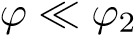?

**5.4.9.** Между двумя длинными коаксиальными цилиндрами радиуса *r*1 и *r*2 находится разреженный газ. Внутренний цилиндр вращается с постоянной угловой скоростью *ω*. Оцените угловую скорость внешнего цилиндра.

♦ **5.4.10***∗***.** Легкие слюдяные пластины с зеркальной поверхностью зачернили с одной стороны и закрепили на оси вращения так, как показано на рисунке. Затем эту систему поместили в стеклянный сосуд, из которого частично откачали воздух. Если теперь этот сосуд поставить в ярко освещенное помещение, то пластины начнут вращаться по часовой стрелке, причем тем быстрее, чем больше света в помещении. Снабдив это устройство измерительной шкалой, можно использовать его в качестве радиометра — прибора для измерения интенсивности светового излучения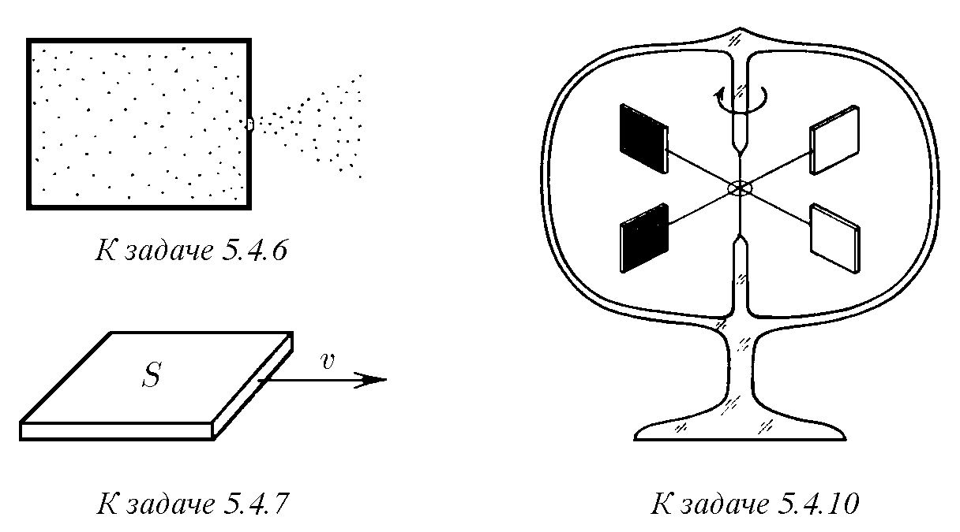. Объясните принцип действия этого прибора.

**5.4.11***∗***.** Оцените подъемную силу пластины площадью 1 м2, нижняя поверхность которой находится при температуре 100 ◦C, а верхняя — при 0 ◦C. Температура воздуха 20 ◦C, давление 0,1 Па.

**5.4.12.** Оцените скорость, с которой будет двигаться в сильно разреженном воздухе плоский диск, одна из сторон которого нагрета до температуры 310 K, а другая — до 300 K. Температура воздуха 300 K.

**5.4.13***∗***.** Две одинаковые параллельные пластины площади *S* каждая расположены в сосуде близко друг к другу; их температура *T*1 и *T*2, температура стенок сосуда *T*1. Пластины отталкиваются друг от друга с силой *F*. Оцените давление разреженного газа в сосуде.

♦ **5.4.14***∗***.** Всосудесгазомподдерживаетсятемпература *T*0. Внеегонаходится газ, давление которого *P*, а температура *T*. Чему равно давление газа внутри сосуда, если в стенке сосуда имеется небольшое отверстие? Газы разрежены.

♦ **5.4.15 .** Теплоизолированная полость сообщается через небольшие одинаковые отверстия с двумя другими полостями, содержащими газообразный гелий, давление которого поддерживается постоянным и равным *P*, а температура — равной *T* в одной полости и 2*T* — в другой. Найдите давление и температуру, установившиеся внутри этой полости. Газы разрежены.

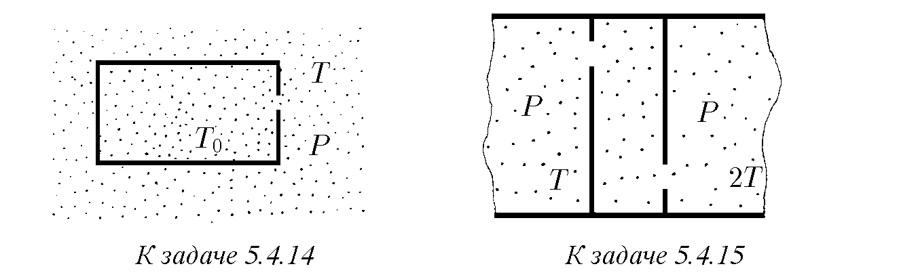

*∗*

**5.4.16***∗***.** Между двумя плоскими параллельными пластинами, расположенными на расстоянии *δ* друг от друга, находится одноатомный газ (длина свободного пробега атомов много больше *δ*). Оцените плотность потока тепла, если температура пластин поддерживается равной *T* и *T* + ∆*T* соответственно, а в единице объема газа содержится *n* атомов; *µ* — масса атома.

♦ **5.4.17.** В тепловом манометре давление газа определяют по температуре теплового элемента, на котором в единицу времени выделяется всегда одно и то же количество теплоты. На рисунке приведен график зависимости температуры элемента от давления азота. Как, пользуясь этим графиком, получить аналогичную кривую для водорода?

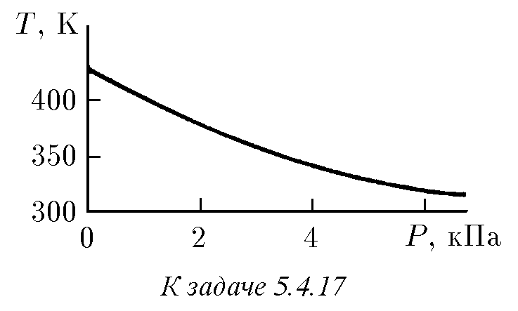

**5.4.18.** Оценитемассужидкоговоздуха, испарившегосязачасизплохооткачанного сосуда Дьюара, если давление воздуха (при температуре 293 K), оставшегося между стенками сосуда, равно 0,133 Па. Поверхность сосуда 600 см2, удельная теплота парообразования жидкого воздуха 0,2 МДж/кг, его температура 81 K. Зазор между стенками сосуда мал по сравнению с длиной свободного пробега молекул.

**5.4.19***∗***.** Из-за небольшой разницы температур двух параллельных пластин междунимивразреженномгазе, вединицеобъемакоторогосодержится *n* частиц, возниктепловойпоток *W*1. Приувеличениидавлениягазатепловойпотоксначала увеличивается, азатем, достигнуввеличины *W*2, перестаетзависетьотдавления газа. Объясните этот эффект. Оцените радиус молекул газа. Расстояние между пластинами *δ*.

**5.4.20.** Двепараллельныепластинынаходятсянарасстоянии *δ* друготдруга, малом по сравнению с их размерами. Между пластинами на одинаковом расстоянии друг от друга помещают *N* тонких и хорошо проводящих тепло перегородок — экранов. Определите влияние экранов на теплопроводность между пластинами в двух случаях: а) *δ/N* 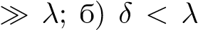, где *λ* — длина свободного пробега молекул газа, заполняющего пространство между пластинами.

*§* **5.5.** Уравнение состояния идеального газа

**5.5.1.** Объемгазауменьшиливдвараза, атемпературуувеличиливполтора раза. Во сколько раз увеличилось давление газа?

**5.5.2.** Для измерения собственного объема сыпучего материала его помещают в цилиндр, который герметически закрывают поршнем. Затем измеряют давление воздуха *P*1 и *P*2 при одной и той же температуре и двух положениях поршня, когдасуммарныйобъемвоздухаиматериаларавен *V*1 и *V*2. Каковобъем материала по этим данным?

♦ **5.5.3.** Чтобы изотермически уменьшить объем газа в цилиндре с поршнем в *n* раз, на поршень поместили груз массы *m*. Какой массы груз следует добавить, чтобы объем газа изотермически уменьшился еще в *k* раз?

♦ **5.5.4***∗***.** На два длинных цилиндрических мешка радиуса *r* и длины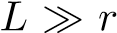, сделанных из нерастяжимого материала и заполненных газом, положили плиту массы *m*, в результате чего они сплющились до толщины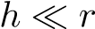. Внешнее давление *P*0. Определите начальное давление в мешках, если температура газа в них не изменялась.

**5.5.5.** Баллон вместимости 50 л наполнили воздухом при 27 ◦C до давления 10 МПа. Какойобъемводыможновытеснитьизцистерныподводнойлодкивоздухом этого баллона, если вытеснение производится на глубине 40 м? Температура воздуха после расширения 3 ◦C.

**5.5.6.** На какую глубину в жидкость плотности *ρ* надо погрузить открытую трубку длины *L*, чтобы, закрыв верхнее отверстие, вынуть столбик жидкости высоты *L/*2? Атмосферное давление *P*.

**5.5.7.** Газ находится в сосуде при давлении 2 МПа и температуре 27 ◦C. После нагревания на 50 ◦C в сосуде осталась только половина газа (по массе). Определите установившееся давление.

**5.5.8.** Давление воздуха внутри бутылки равно 0,1 МПа при температуре 7 ◦C. На сколько нужно нагреть бутылку, чтобы пробка вылетела? Без нагревания пробку можно вынуть, прикладывая к ней силу 10 Н. Сечение пробки 2 см2. **5.5.9.** Почемуэлектрическаялампочказаполняетсяинертнымгазомпридавлении, существенно меньшем атмосферного?

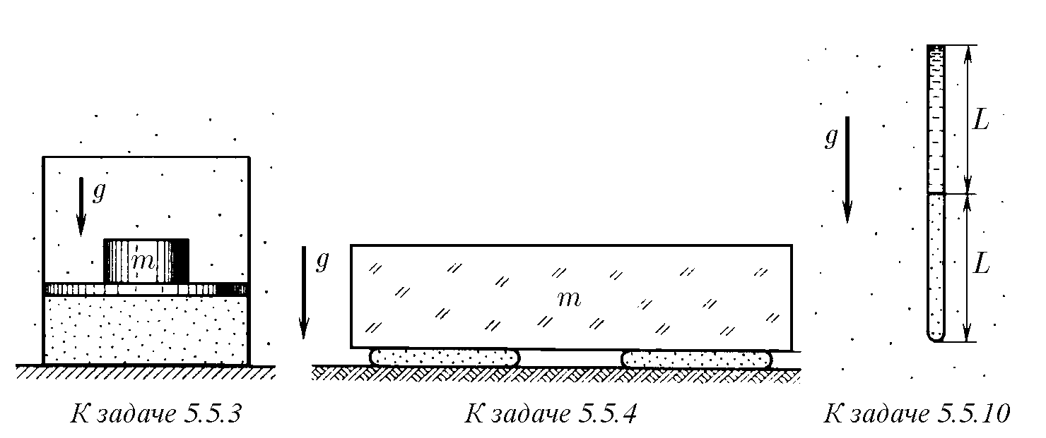♦ **5.5.10***∗***.** Нижнийконецвертикальнойузкойтрубки 2*L* (вмм) запаян, аверхний открыт в атмосферу. В нижней половине трубки находится газ при температуре *T*0, а верхняя ее половина заполнена ртутью. До какой минимальной температурынадонагретьгазвтрубке, чтобыонвытеснилвсюртуть? Внешнее давление в миллиметрах ртутного столба равно *L*.

**5.5.11.** За сколько ходов поршневого насоса с рабочим объемом *V* можно повысить давление с атмосферного *P*0 до *P* в сосуде, вместимость которого *V*0? Нагревом газа пренебречь.

**5.5.12.** За сколько ходов поршневого насоса с рабочим объемом *V* можно понизить давление в сосуде вместимости *V*0 с атмосферного *P*0 до *P*?

**5.5.13.** Зависитлиподъемнаясилааэростатаоттемпературыокружающего воздуха?

**5.5.14.** Пламягорелкикоптит. Еслиподнестисверхувертикальнуюстеклянную трубку, копоть пропадает, однако появляется снова, если закрыть трубку сверху. Объясните это явление.

**5.5.15***∗***.** Фабричнаятрубавысоты 50 мвыноситдымпритемпературе 60 ◦C. Определите перепад давления в трубе, обеспечивающий тягу. Температура воздуха −10 ◦C, плотность воздуха 1,29 кг/м3.

♦ **5.5.16.** Газовый термометр состоит из двух одинаковых сосудов вместимости *V*0 каждый, соединенных трубкой длины *l* и сечения *S*. Трубку перекрывает капля ртути. Сосуды наполнены газом. Если температура газа в обоих сосудах одинакова, ртутьнаходитсяпосерединетрубки. Одинсосудпомещенвтермостат стемпературой *T*0. Проградуируйтетермометр, найдязависимостьтемпературы газа во втором сосуде от смещения ртути из положения равновесия.

**5.5.17.** Два сосуда вместимости 200 и 100 см3 разделены подвижным поршнем, не проводящим тепло. Сначала температура газа в сосудах 300 K, а его давление 1013 гПа, затем меньший сосуд охладили льдом до 273 K, а больший нагрели паром до 373 K. Какое давление установится в сосудах?

♦ **5.5.18.** В цилиндрическом сосуде с газом находится в равновесии тяжелый поршень. Массагазаиеготемпературанадпоршнемиподнимодинакова. Отношение внутреннего объема верхней части сосуда к внутреннему объему нижней равно 3. Каким будет это соотношение, если температуру газа увеличить в два раза?

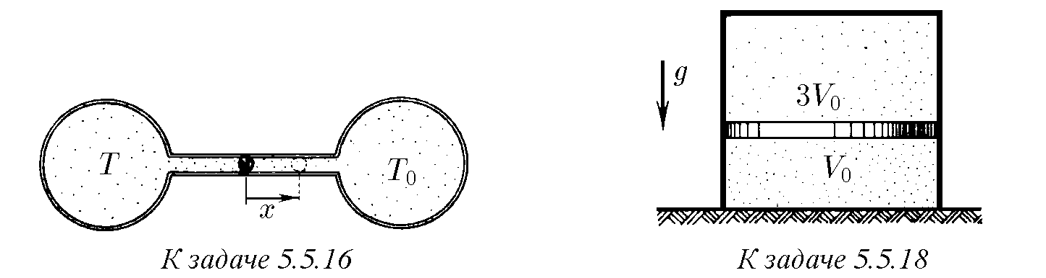

♦ **5.5.19.** Вцилиндрическийсосудвысоты *H* черезкрышкувертикальновставлена немного не доходящая до дна сосуда тонкостенная трубка длины *l*. Соединение крышки с сосудом и трубкой герметично. В сосуд через трубку наливают жидкость. Найдите высоту уровня жидкости от дна сосуда, когда трубка заполняется жидкостью. Атмосферное давление *P*0, плотность жидкости *ρ*.

♦ **5.5.20.** В вертикальном цилиндрическом сосуде над поршнем *A* находится газ, закрытыйпоршнем *B*, накоторыйдоверхацилиндраналитажидкостьплоскости *ρ*. На какое расстояние *x* надо поднять поршень *A*, чтобы над поршнем *B* остался столб жидкости высоты *H*? Массой поршня *B* и трением его о стенки пренебречь. Атмосферное давление *P*0, начальная высота столба жидкости *H*0, столба газа *h*0. Температура газа при смещении поршня не меняется.

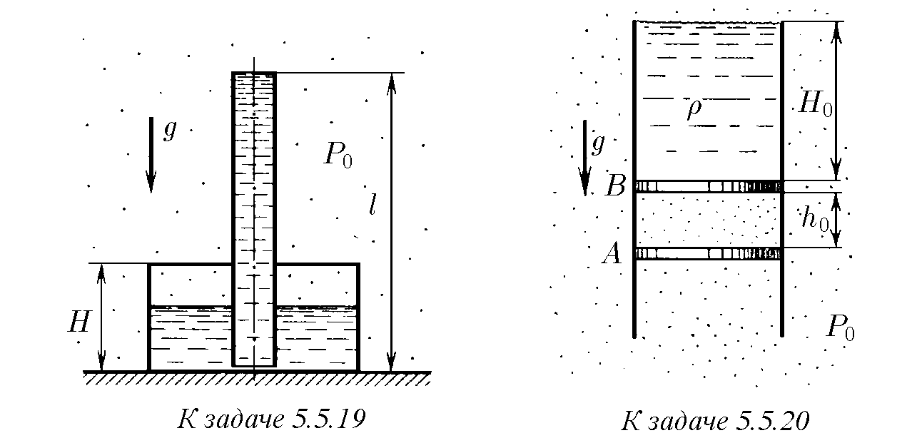

9∗

♦ **5.5.21.** Наповерхностижидкостиплотности *ρ* плаваетцилиндрическийтонкостенный стакан, наполовину погруженный в жидкость.

а. На сколько погрузится стакан в жидкость, если его поставить на поверх-

ность жидкости вверх дном? Высота стакана *h*, давление воздуха *P*0.

б. На какую глубину нужно погрузить перевернутый вверх дном стакан,

чтобы он вместе с заключенным в нем воздухом пошел ко дну?

♦ **5.5.22.** В прямоугольном сосуде с непроницаемыми стенками находится слева тяжелая жидкость (например, ртуть), отделенная подвижным тонким поршнемотвоздухавправойчастисосуда. Вначальныймоментпоршеньнаходится вравновесиииделитобъемсосудапополам. Насколькосмещаетсяпоршеньвправо, если температура системы уменьшается в три раза? Тепловым расширением ртути и стенок сосуда пренебречь. Трения нет. Длина сосуда 2*a*.

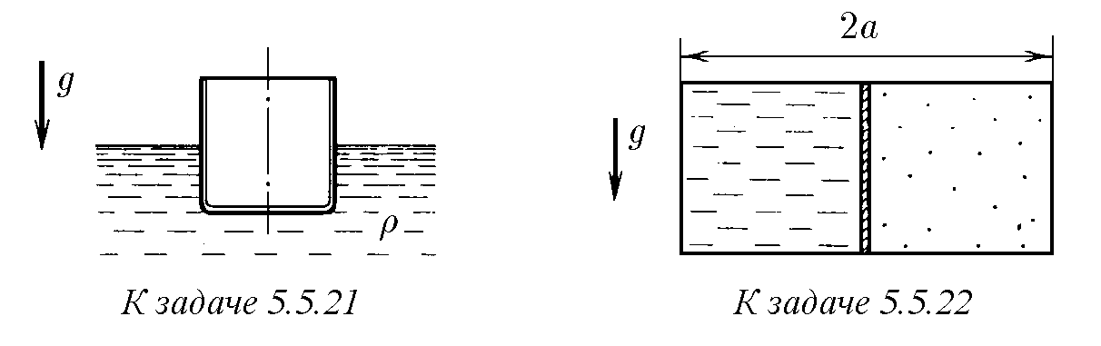

**5.5.23***∗***.** Герметически закрытый бак заполнен жидкостью так, что на дне его имеется пузырек воздуха. Давление на дно бака *P*0. Каким оно станет, если пузырек воздуха всплывет? Высота бака *H*, плотность жидкости *ρ*.

**5.5.24***∗***.** Герметически закрытый бак высоты 3 м заполнен водой так, что на дне его находятся два одинаковых пузырька воздуха. Давление на дно бака 0,15 МПа. Каким станет давление, если всплывет один пузырек? два пузырька? **5.5.25.** Найдите формулу соединения азота с кислородом, если 1 г его в газообразном состоянии в объеме 1 л создает при температуре 17 ◦C давление 0,314 атм.

**5.5.26***∗***.** Чтобы измерить массу воды в капельках тумана, пробу воздуха при давлении 100 кПа и температуре 0 ◦C герметически закрывают в сосуде с прозрачными стенками, нагревают до температуры, при которой туман в пробе исчезает, и измеряют давление при этой температуре. Оцените массу тумана в 1 м3 пробы, если температура исчезновения тумана 82 ◦C, давление в сосуде при этой температуре 180 кПа.

**5.5.27.** Во сколько раз изменится подъемная сила воздушного шара, если наполняющий его гелий заменить водородом? Весом оболочки шара пренебречь. Молярная масса воздуха 29 г/моль.

**5.5.28.** Водород заполняет только верхнюю часть оболочки стратостата. В нижней части находится воздух, свободно проникающий в оболочку через имеющееся снизу отверстие. При какой наибольшей массе стратостат станет подниматься, если масса водорода в оболочке равна *m*?

**5.5.29.** При каком наименьшем радиусе станет подниматься воздушный шар, наполненный гелием, если поверхностная плотность материала оболочки 50 г/м2, давление воздуха 105 Па, а температура 27 ◦C?

♦ **5.5.30.** Воздух внутри оболочки воздушного шара вместимости *V* нагревается газовой горелкой до температуры *T*, превышающей температуру *T*0 окружающеговоздуха. Каковаприатмосферномдавлении *P*0 грузоподъемностьэтого воздушного шара? Молярная масса воздуха *µ*.

**5.5.31.** Атмосфера Венеры почти полностью состоит из углекислого газа. Температура его у поверхности планеты около 500 ◦C, а давление — примерно 100 атм. Какой объем должен иметь исследовательский зонд массы 1 т, чтобы плавать в нижних слоях атмосферы Венеры?

**5.5.32.** При комнатной температуре четырехокись азота частично диссоциирует, превращаясь в двуокись азота: N2O4  2NO2. В откачанный сосуд вместимости 250 см3 вводится 0,92 г жидкости N2O4 при 0 ◦C. Когда температура в сосуде увеличивается до 27 ◦C, жидкость целиком испаряется, а давление становится равным 128 кПа. Определите долю четырехокиси азота, которая диссо-

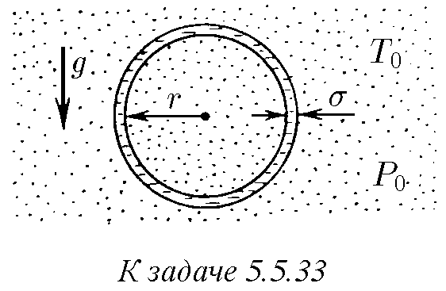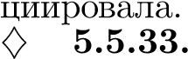Мыльныйпузырь, заполненныйгорячимвоздухом, неподвижновисит в атмосфере. Атмосферное давление *P*0 и температура *T*0. Плотность мыльной пленки *ρ*, еетолщина *δ*, арадиуспузыря *r*. Найдитетемпературувоздухавнутри пузыря, если поверхностное натяжение мыльной воды равно *σ*. Молярная масса воздуха *µ*. 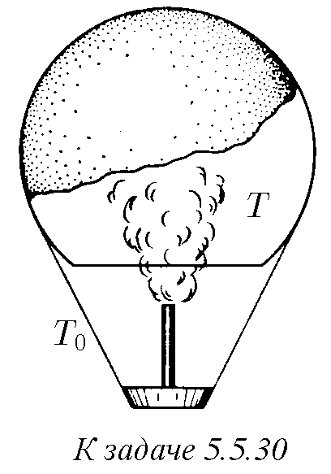

**5.5.34.** Два мыльных пузыря радиуса *r*1 и *r*2 сливаются в один. Найдите поверхностное натяжение мыльной воды, если радиус образовавшегося пузыря равен *r*, а атмосферное давление равно *P*0.

♦ **5.5.35.** Найдите период малых колебаний поршня массы *m*, разделяющего гладкий цилиндрический сосуд сечения *S* на две части длины *l* каждая. По обе стороны от поршня находится газ при давлении *P*0 и температуре *T*0. При колебании поршня температура газа не меняется.

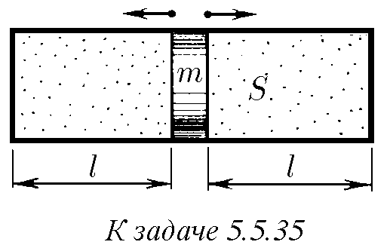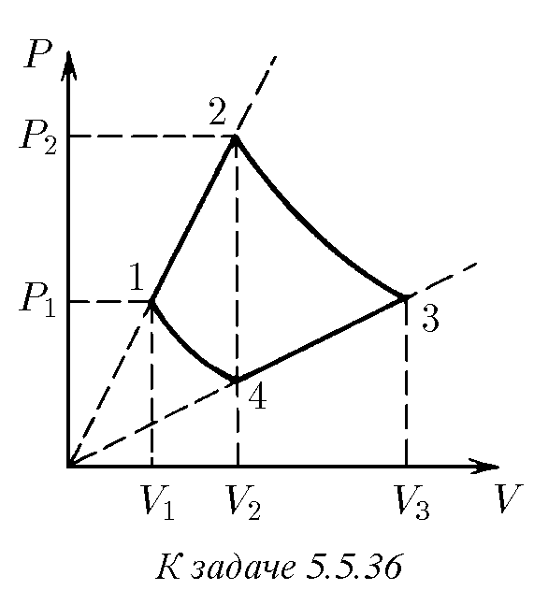

♦ **5.5.36.** Один моль газа участвует в процессе, график которого изображен на *P,V* -диаграмме. Участки 1–2 и 3–4 графика — отрезки прямых, продолжения которых проходят через начало координат, а кривые 1–4 и 2–3 — изотермы. Нарисуйте график этого процесса на *T,V* -диаграмме. Найдите объем *V*3, если известны объемы *V*1 и *V*2 = *V*4.

*§* **5.6.** Первое начало термодинамики**.** Теплоемкость

**5.6.1.** Средняя энергия одной молекулы газа в широком диапазоне температуры достаточно точно определяется формулой *ε*¯ = (*i/*2)*kT*, где *i* — число степеней свободы молекулы, равное числу координат, определяющих положение молекулы. Найдите, пользуясьэтойформулой, среднююэнергиюмолекул H2, N2, H2O, CH4 при температуре *T*.

**5.6.2.** Чемуравнавнутренняяэнергия (вджоулях) принормальныхусловиях 1 см3 воздуха? 1 кг воздуха?

**5.6.3.** Воздухвкомнатенагрелиоттемпературы *T*0 до *T*. Приэтомдавление не изменилось. Изменилась ли внутренняя энергия воздуха внутри комнаты?

**5.6.4.** Всосудевместимости *V*1 находитсяодноатомныйгазпридавлении *P*1 итемпературе *T*1, авсосудевместимости *V*2 — одноатомныйгазпридавлении *P*2 и температуре *T*2. Какое давление и какая температура окажутся в этих сосудах после их соединения? Сосуды теплоизолированы.

**5.6.5.** Втеплоизолированномсосудепритемпературе 800 K находится 1 моль углекислого газа (CO2) и 1 моль водорода (H2). Происходит химическая реакция

CO2 + H2 = CO + H2O + 40*,*1 кДж/моль*.*

Во сколько раз возрастет давление в сосуде после окончания реакции?

♦ **5.6.6.** В длинной гладкой теплоизолированной трубе находятся теплоизолированные поршни массы *m*1 и *m*2, между которыми в объеме *V*0 находится при давлении *P*0 одноатомныйгаз. Поршниотпускают. Определитеихмаксимальные скорости, если масса газа много меньше массы каждого поршня.

♦ **5.6.7.** В длинной теплоизолированной трубе между двумя одинаковыми поршнями массы *m* каждый находится 1 моль одноатомного газа при температуре *T*0. В начальный момент скорости поршней направлены в одну сторону и равны 3*v* и *v*. Докакоймаксимальнойтемпературынагреетсягаз? Поршнитепло не проводят. Массой газа по сравнению с массой поршней пренебречь.

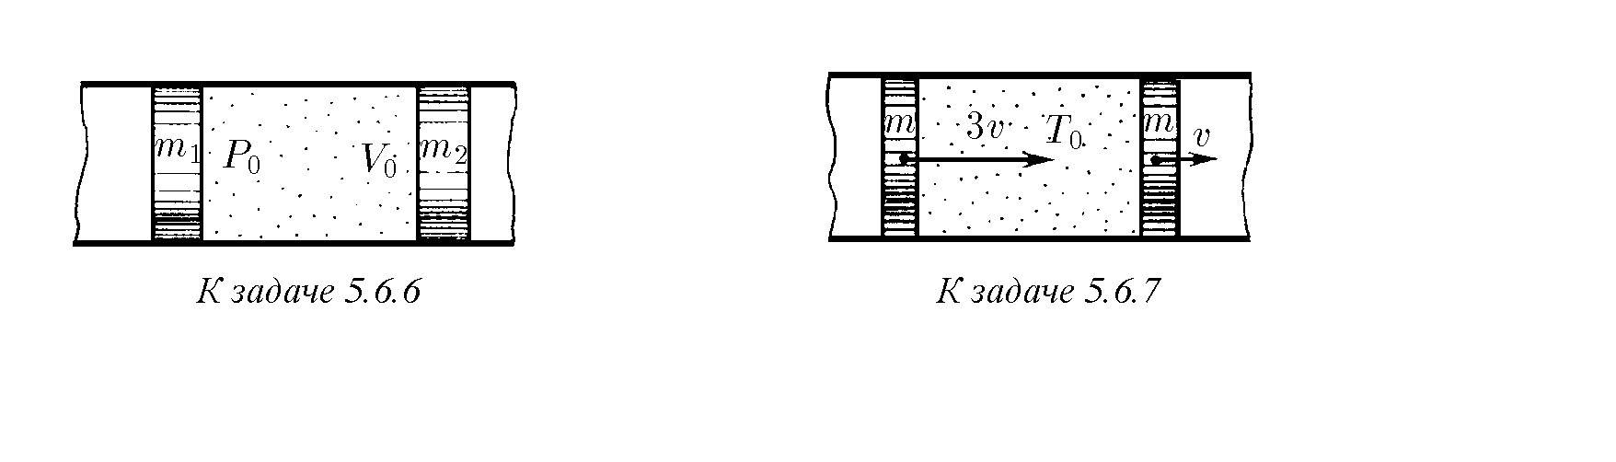**5.6.8.** Оцените скорость вылета пули из патрона, брошенного в костер. **5.6.9.** Объясните, почемурасширениегазаприпостояннойтемпературе (изотермическое расширение) возможно только при подведении к газу тепла.

**5.6.10.** Объем газа увеличился в два раза: один раз изотермически, другой раз изобарически. В каком из этих двух случаев газ совершит большую работу´ ? **5.6.11.** Почему нагревается насос при накачивании шины?

♦ **5.6.12.** В цилиндрическом сосуде подвижным поршнем перекрыт объем газа *V* при давлении *P*. По другую сторону поршня вакуум. Поршень отпускают. Какую работу совершит газ над поршнем, если объем газа при перемещении поршня увеличится в два раз, а его давление при этом будет: а) оставаться постоянным; б) возрастать с увеличением объема линейно до давления 2*P*?

♦ **5.6.13.** На рисунке дан график зависимости давления газа от объема. Найдите графически работу газа при расширении его от 2 до 6 л.

♦

до 4 л. После этого, охлаждая газ изохорически (при постоянном объеме), уменьшили его давление в два раза. Далее газ изобарически расширился до 8 л. Найдите работу, совершенную газом. Начертите график зависимости давления от объема.

**5.6.17.** Одинмольводорода, имевшийтемпературу 0 ◦C, нагреваетсяприпостоянномдавлении. Какоеколичествотеплотынеобходимосообщитьгазу, чтобы его объем удвоился? Какая работа при этом будет совершена газом?

♦ **5.6.18.** Одинмольгазаучаствуетвциклическомпроцессе, графиккоторого, состоящий из двух изохор и двух изобар, представлен на рисунке. Температура в точках 1 и 3 равна *T*1 и *T*3. Определите работу, совершенную газом за цикл, если известно, что точки 2 и 4 лежат на одной изотерме.

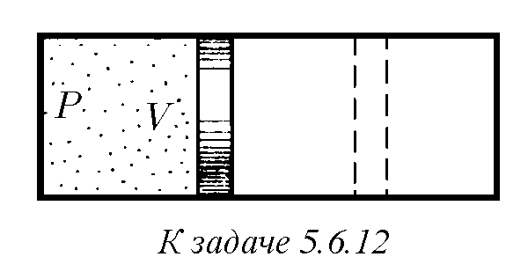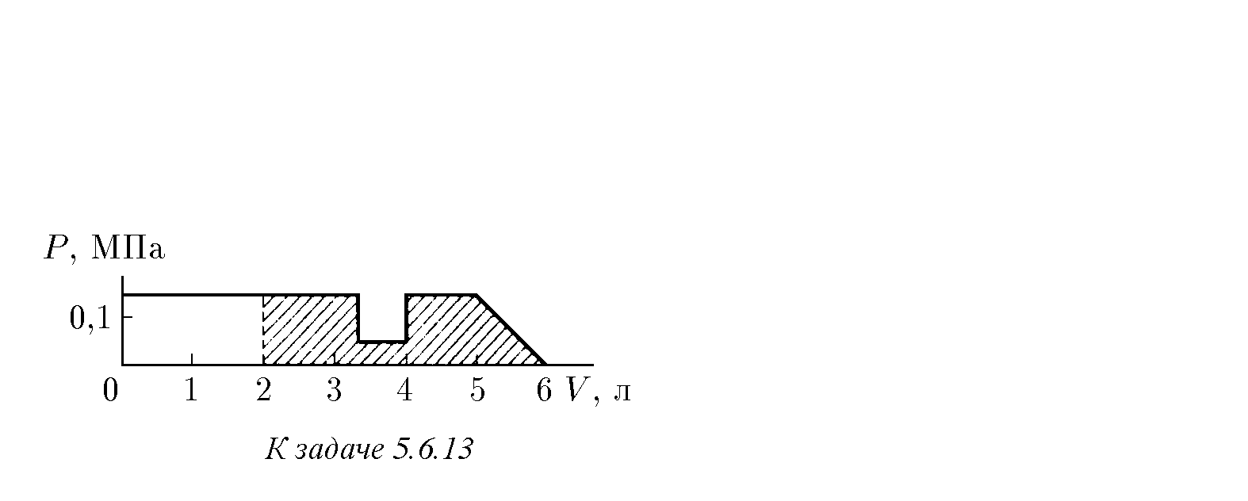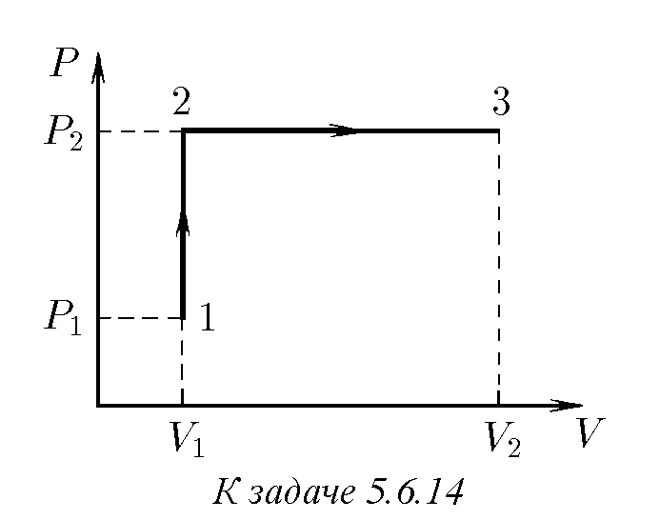

**5.6.14.**

Один моль газа

,

участвующий

в процессе

,

график которого представлен на

рисунке

,

проходит последовательно состояния

1

,2,

3.

Внутренняя энергия газа пропорцио

-

нальна температуре

(

*U*

=

*cT*

).

Найдите ко

-

личество теплоты

,

поглощенной газом в этом

процессе

.

**5.6.15.**

Воздух

,

занимавшийобъем

2

лпри

давлении

0

,

8

МПа

,

изотермически расширился

до

10

л

.

Определите работу

,

совершенную воз

-

духом

.

**5.6.16.**

Газ

,

занимавший объем

2

л при

давлении

0

,

1

МПа

,

расширялся изотермически

♦ **5.6.19.** Поршень массы *M*, закрывающий объем *V*0 одноатомного газа при давлении *P*0 и температуре *T*0, движется со скоростью *u*. Определите температуру и объем газа при максимальном сжатии. Система теплоизолирована, теплоемкостями поршня и сосуда пренебречь.

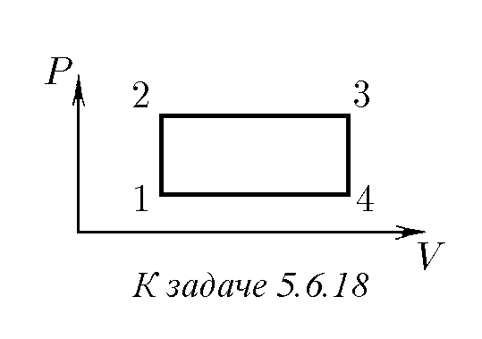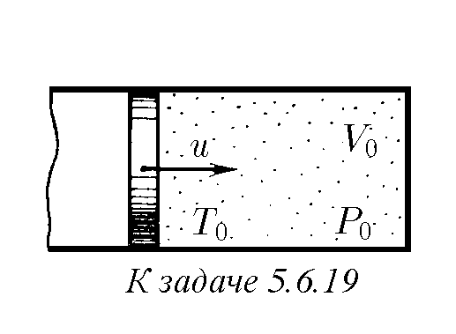

**5.6.20.** Сжатый воздух поступает в цилиндр пневматического двигателя из магистрали постоянного давления при температуре *T*1. Затем доступ в цилиндр воздуха из магистрали перекрывается. Оказавшийся в цилиндре воздух продолжает двигать поршень, расширяясь безтеплообмена, покадавление не упадетдо атмосферного, а температура — до *T*2. Затем поршень движется назад и через открывшийся клапан вытесняет весь воздух из цилиндра. После этого весь цикл повторяется. Найдитеработудвигателяприрасходеим *ν* молейсжатоговоздуха.

**5.6.21.** Сухой воздух переносится слабым ветром через горный перевал высотой 1 км. Оцените, на сколько температура воздуха на перевале ниже, чем у подножья гор.

♦ **5.6.22***∗***.** Воткачанномпространствевертикальностоитцилиндрическийсосуд, перекрытый сверху подвижным поршнем массы *M*. Под поршнем находится одноатомный газ при температуре *T* и давлении *P*. Внутреннее сечение цилиндра *S*, высота той части сосуда, внутри которой находится газ, *H*. Поршень отпустили. Он начал двигаться. Чему равна максимальная скорость, развиваемая поршнем, если газ сжимается изотермически? адиабатически?

**5.6.23***∗***.** Двакомпрессораадиабатическисжимаютдвухатомныйгаз. Сначала работает один компрессор, сжимающий газ от объема *V*0 до промежуточного объема *V*1. Затемсжатыйгазохлаждаетсядоначальнойтемпературы, послечего в работу вступает второй компрессор, сжимающий газ до объема *V*2. При каком объеме *V*1 полная работа обоих компрессоров минимальна и чему она равна? Объемы *V*0 и *V*2 считать заданными, начальное давление газа *P*0. Работа какого компрессора при оптимальном значении *V*1 больше?

**5.6.24.** 1 м3 водородапри 0 ◦C находитсявцилиндрическомсосуде, закрытом сверху легко скользящим поршнем массы 1 т и сечения 0,5 м2. Атмосферное давление 973 гПа. Какое количество теплоты потребуется на нагревание водорода до 300 ◦C? Найдите изменение его внутренней энергии.

**5.6.25.** При нагревании 1 кг неизвестного газа на 1 K при постоянном давлении требуется 912 Дж, а при нагревании при постоянном объеме требуется 649 Дж. Что это за газ?

♦ **5.6.26***∗***.** Горизонтально расположенный цилиндр, содержащий 1 моль газа при начальной температуре *T*0 и давлении *P*0, закрыт поршнем сечения *S*. Справа от поршня постоянное атмосферное давление *P*0. Газ нагревается спиралью. При движении поршня на него действует сила трения *F* со стороны стенок цилиндра. Половинатепла, выделяющегосяпритрениипоршняостенкицилиндра, идет в газ. Внутренняя энергия газа *U* = *cT*. Как зависит температура газа от количества теплоты, переданной газу спиралью? Постройте график этой зависимости.

♦ **5.6.27.** Цилиндр *ABCD*, закрытый сверху и открытый снизу, прикреплен к стенке бассейна, заполненного водой. В верхней части цилиндра *KBCM* находится 1 моль гелия, отделенный от воды поршнем (*BK* = 2*h*). Гелий нагревают, пропуская ток по спирали. Какое количество теплоты нужно подвести к газу, чтобы поршень опустился на расстояние *h*, *AK > h*? Массой поршня, трением и теплопроводностью пренебречь. Бассейн широкий. Плотность воды *ρ*, сечение 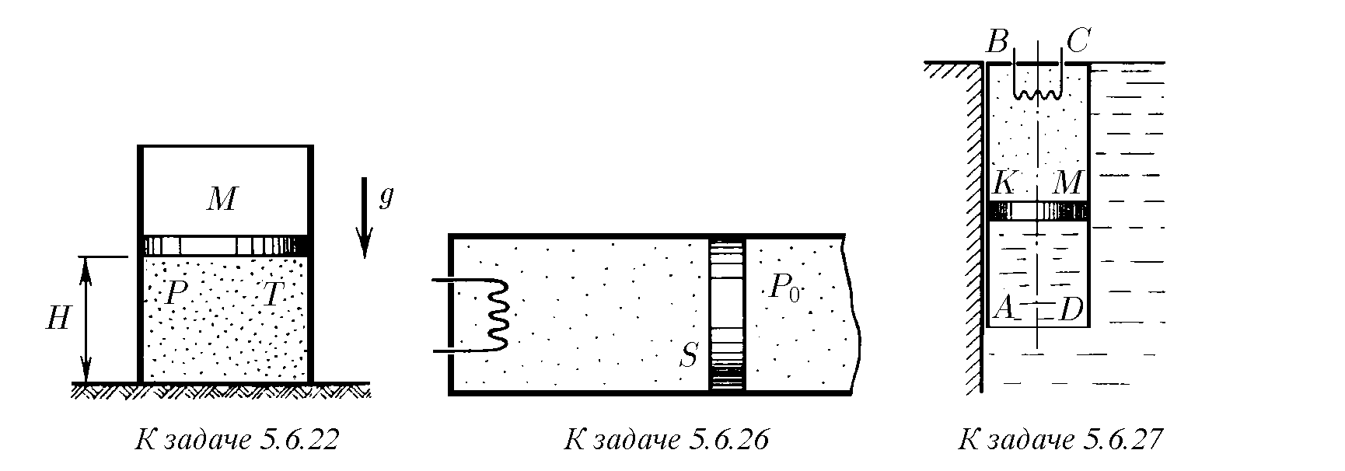цилиндра *S*.

**5.6.28***∗***.** Найдите молярную темлоемкость одноатомного газа, расширяющегося по закону *PV n* = const. При каких значениях *n* теплоемкость будет равна нулю? бесконечности?

**5.6.29.** Нагревается или охлаждается газ, расширяющийся по закону

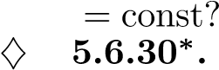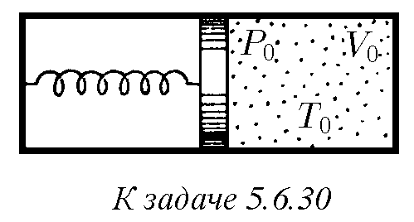*PV* 2

Найдите теплоемкость системы, со-

стоящей из перекрытого поршнем сосуда с одноатомным газом (параметры газа *P*0, *V*0, *T*0). Поршеньудерживаетсяпружиной. Слеваотпоршнявакуум. Если газ откачать, поршень соприкоснется с правой стенкой сосуда, а пружина будет не деформирована. Теплоемкостями сосуда, поршня и пружины пренебречь.

**5.6.31***∗***.** В вакуумном пространстве вертикально стоит цилиндрический сосуд, закрытый сверху подвижным поршнем массы *M*. Внутри сосуда находится одноатомный газ при давлении *P*. Внутреннее сечение цилиндра *S*, а поршень находится на высоте *H* над его дном. Поршень отпустили. После непродолжительных колебаний он останавливается. На каком расстоянии от начального положения остановится поршень, если теплоемкость газа при постоянном объеме много больше теплоемкости поршня и цилиндра? Вся система теплоизолирована.

*§* **5.7.** Истечение газа

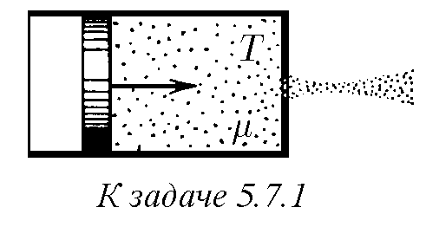♦ **5.7.1.** Газ вытекает адиабатически через малое отверстие из замкнутого сосуда в вакуумное пространство. Постоянное давление газа в сосуде поддерживается перемещением поршня. При этом температура газа в сосуде также не меняется, а его температура вне сосуда из-за адиабатического расширения снижается практически до 0 K. Оцените, пользуясь законом сохранения энергии, скорость газовой струи в вакууме. Температура газа в сосуде *T*, молярная масса газа *µ*, молярная теплоемкость газа при постоянном давлении *cP*.

**5.7.2***∗***.** Определите скорость адиабатического истечения смеси двухатомных газов с молярной массой *µ*1 и *µ*2. Число молекул первого газа в *k* раз больше числа молекул второго газа. Температура смеси *T*.

**5.7.3***∗***.** Экспериментатору нужен пучок атомов ксенона, скорость которых равна 1 км/с. Атомная масса ксенона 131.

а. Прикакойтемпературегаза, адиабатическиистекающеговвакуум, можно

получить такой пучок?

б. Какую скорость могут приобрести атомы ксенона, при истечении в вакуум смеси водорода и малого количества ксенона, находящихся при комнатной температуре?

**5.7.4.** Определите максимальную скорость истечения газа из сопла ракеты, если тяга ракеты создается в результате реакций:

а) 2H2 + O2 = 2H2O + 483 кДж/моль;

б) 2Al + (3*/*2)O2 = Al2O3 + 1*,*65 МДж/моль;

в) Be + (1*/*2)O2 = BeO + 610 кДж/моль.

**5.7.5.** Температура горения химического топлива в ракетном двигателе *T* = 3000 K, средняя молярная масса продуктов сгорания *µ* = 30 г/моль. Истечение продуктов сгорания происходит адиабатически. Молярная теплоемкость продуктов сгорания *cP* = 33*,*4 Дж/(моль·K). Давление газа на выходе из ракеты много меньше давления газа в ракете. Определите минимальный массовый расход топлива, обеспечивающий старт с Земли ракеты массы *M* = 1000 т.

**5.7.6***∗***.** Газ адиабатически вытекает из сосуда через трубку. Температура газавсосуде *T*1, давление *P*1. Навыходеизтрубкидавлениегаза *P*2. Определите скорость газа на выходе из трубки. Молярная масса газа *µ*, показатель адиабаты *γ*.

**5.7.7***∗***.** Избаллона, содержащегогелийпридавлении 1 МПа, вытекаетструя, давлениегазавкоторой 0,1 МПа. Температурагазавбаллоне 300 K. Определите температуру и скорость гелия в струе.

**5.7.8***∗***.** Воздух, сжатый в большом баллоне при температуре 0 ◦C, вытекает при атмосферном давлении через трубку со скоростью 400 м/с. Найдите температуру воздуха в струе. Чему равно давление воздуха в баллоне?

**5.7.9***∗***.** Газпридавлении *P* итемпературе *T* протекаетсоскоростью *v* через гладкую трубку сечения *S*. Когда газ проходит сквозь проволочную сетку, перекрывающуютрубкуиоказывающуюпренебрежимомалоесопротивлениепотоку, оннагревается. Приобретаемаягазоммощностьравна *q*. Определитескоростьгаза за проволочной сеткой. Чему равна сила давления газа на сетку? Молярная масса газа *µ*, показатель адиабаты *γ*.

*§* **5.8.** Вероятность термодинамического состояния

**5.8.1.** а. Разделимсосудвместимости *V* надвеодинаковыечасти 1 и 2. Пусть в этом сосуде движется одна молекула. Будем наблюдать за ней в течение времени *τ*. В среднем половину этого времени молекула будет находиться в части 1 сосуда, а половину — в части 2. В течение какого времени в части 1 вместе с первой будет находится вторая молекула, если в сосуде движутся две молекулы?

б. В сосуде движутся три молекулы. В течение какого времени они будут

находится одновременно в части 1?

в. В сосуде движутся *N* молекул. В течение какого времени они будут нахо-

дится одновременно в части 1?

**5.8.2.** Долю времени, в течение которого частицы находятся в каком-либо состоянии, часто называют вероятностью этого состояния.

а. В сосуде находятся две молекулы. Чему равна вероятность того, что обе

молекулы будут находиться в левой половине сосуда? в любой из половин?

б. Чему равна вероятность того, что молекулы будут находиться в разных

половинах сосуда?

в. В сосуде находятся три молекулы. Чему равна вероятность того, что две молекулы будут находиться в левой половине сосуда и что в левой половине сосуда не будет ни одной молекулы? **5.8.3.** В сосуде вместимостью *V*0 находятся *N* молекул.

а. Определитевероятностьтого, чтовобъеме *V* , которыйпредставляетсобой

часть объема *V*0, не будет ни одной молекулы.

б. Чему должен быть равен этот объем, чтобы вероятность такого события

была близка к 10−2?

**5.8.4***∗***.** Оцените вероятность того, что плотность воздуха в объеме 0,1 мм3 какого-нибудь участка вашей комнаты будет в два раза больше, чем обычная плотность. Какимдолженбытьобъемэтогоучастка, чтобыэтавероятностьбыла достаточно велика?

♦ **5.8.5.** Траектория атома, упруго отраженного от стенок куба, размеры которого *a* × *a* × *a*, — квадрат. Скорость атома *v*.

а. С какой средней скоростью станет перемещаться по каждой стенке место удара, если изменить угол падения в плоскости квадрата на 1? При каких значениях ∆ траектория атома окажется замкнутой? не замкнутой? Определите расстояние между соседними параллельными участками траекторий в первом и во втором случаях.

б. Почему можно считать, что траектория атома обычно не замкнута? Чему равна вероятность обнаружить атом в квадрате площади *S*, расположенном в плоскости, по которой движется атом в случае незамкнутой траектории? в∗. Как будет двигаться атом, если изменить угол его падения перпендикулярноплоскостиквадратана1? Чемубудетравнавероятностьобнаружить такой атом в области внутри куба, объем которой равен *V* ?

**5.8.6***∗***.** Решите задачи 5.8.5 в случае, когда первоначально тангенс угла падения равен 1*/m*, где *m* — целое число.

♦ **5.8.7.** Атомы, имеющие одинаковую по модулю скорость *v*, одновременно влетают в цилиндр через небольшое отверстие, расположенное в центре дна цилиндра. Направления скоростей атомов распределены равномерно внутри конуса с небольшим углом ∆ при вершине. Конус скоростей соосен с цилиндром. Радиус цилиндра *R*, его высота *H*. Оцените время равномерного заполнения атомами пространствавнутрицилиндравслучаеупругогоотраженияатомовотегостенки и в случае, когда через время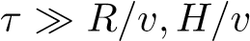после попадания на стенку атом уходит внутрь цилиндра под любым углом к его стенке со скоростью *v*.

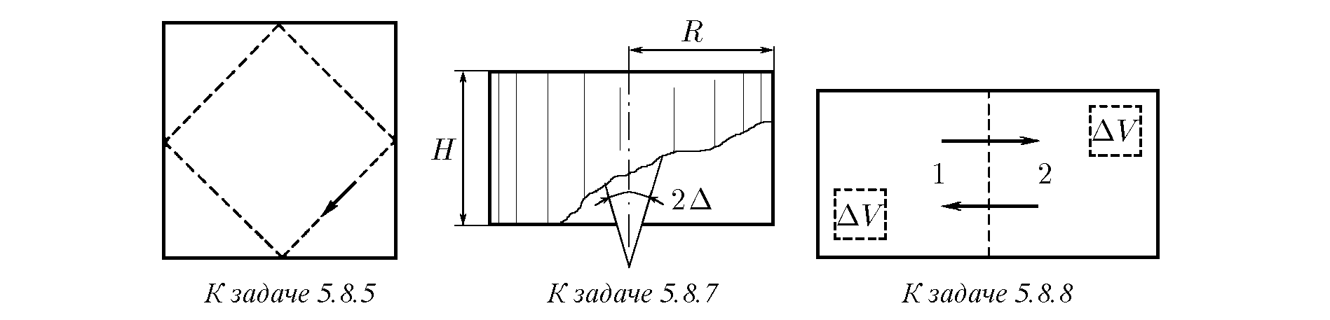♦ **5.8.8***∗***.** При переходе частиц из области 1 в область 2 на границе этих областей над частицами совершается работа *A*. Докажите, что вероятность обнаружитьвобъеме ∆*V* частицу, имеющуюскоростьвинтервале ∆*v*, вездеодинакова, если частицы в области 1 равномерно распределены по скоростям.

♦ **5.8.9.** Знание вероятности состояния системы в молекулярной физике позволяет предсказать дальнейшее поведение этой системы.

Можнореализоватьмаловероятноесобытие. Например, воднойполовинесосуда, разделенного на две одинаковые части перегородкой, находится газ. Перегородку очень быстро убирают. Осуществлено состояние газа, вероятность которого равна 2−*N*, где *N* — число частиц газа в сосуде. Этот результат можно получить, решив задачу 5.8.1в. В последующие моменты времени в сосуде будут осуществляться другие состояния. В начальное же состояние система не перейдет — слишкоммалаеговероятность! Следовательно, будетпроисходитьнеобратимый переход в новые, более вероятные состояния, молекулы будут заполнять все пространство сосуда.

Этот пример показывает, что знание вероятности состояния новой системы является очень полезным.

А как вычислить вероятность состояния для других систем? Не слишком ли сложными будут вычисления? Оказывается — нет, не очень. Вычислять, во сколько раз вероятность одного состояния больше вероятности другого, нужно следующим образом. Если мы системе, находящейся в состоянии 1 при температуре *T*, сообщим количество теплоты *Q*, то она перейдет в другое состояние, вероятность которого в exp(*Q/kT*) раз больше вероятности состояния 1 (*k* — постоянная Больцмана).

Приведемпримертого, какпроводятсятакие вычисления. Найдем, восколько раз вероятность состояния, в котором все *N* молекул газа находятся в одной половине сосуда (состояние 1), меньше вероятности состояния, в котором молекулызаполняютравномерновсепространствососуда (состояние 2). Перегородим сосуд, в котором находятся молекулы, подвижным поршнем. При перемещении поршня влево на ∆*x* газ совершает работу ∆*A* и охлаждается. Для того чтобы сохранить температуру газа постоянной, мы должны сообщить молекулам газа количество теплоты ∆*Q* = ∆*A* (для восполнения энергетических потерь в газе). Следовательно, при перемещении поршня влево мы передадим газу при температуре *T* количество теплоты *Q* = *A*. При изотермическом расширении *A* = *νRT* ln(*V*к*/V*н), где *ν* — количество газа (в молях), *R* = *kNA* — газовая постоянная, *NA* — постоянная Авогадро, *V*н — начальный объем, *V*к — конечный объем газа.

В нашем случае *N* = *νNA*, *V*к*/V*н = 2. Поэтому формулу для работы можно переписать в виде *A* = *NkT* ln2. Следовательно, вероятность состояния 2 в exp(*A/kT*) = exp(*N* ln2) = 2*N* раз больше вероятности состояния 1. Мы получили решение задачи 5.8.1в, рассматривая термодинамический процесс.

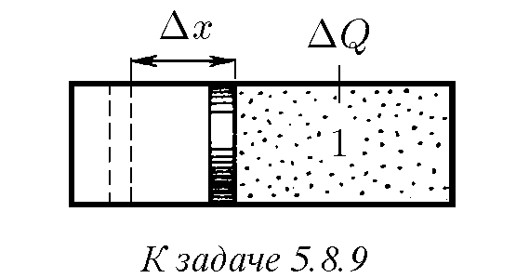Такимжеспособомопределитевероятностьтого, что в области, имеющей объем *V* и являющейся частью пространства, объем которого *V*0, соберутся все молекулы, движущиесявэтомпространстве. Используятермодинамическийпроцесс, решитезадачу 5.8.3. Можно ли таким способом решить задачу 5.8.1?

**5.8.10.** Какую минимальную работу нужно совершить, чтобы при комнатной температуре увеличить концентрацию золота в 1 кг породы от 10−6 до 10−2?

**5.8.11***∗***.** Докажите, что на полупроницаемую перегородку, находящуюся в разбавленномрастворе, действуетпритемпературе *T* давление *P* = *nkT*, где *n* — число молекул растворенного вещества в единице объема раствора. Почему эта формула верна только для разбавленного раствора?

**5.8.12***∗***.** В пространстве объема 2*V*0 движется 2*N* молекул. Во сколько раз вероятность обнаружить *N* в области объема *V*0 − *V* меньше вероятности обнаружить *N* молекул во всем пространстве *V*0?

**5.8.13***∗***.** Всосудсводойпритемпературе 20 ◦C поместили 1 гльда, находящегосяпритемпературе 0 ◦C вгерметичнойкоробке. Определите, восколькораз вероятность процесса превращения льда в воду больше вероятности обратного процесса — растаявшая вода в коробке вдруг начнет отдавать тепло окружающей воде и превратится в лед. Температура воды в сосуде при таянии льда практически не меняется.

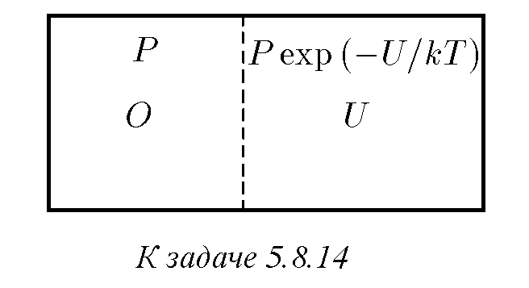♦ **5.8.14.** С помощью термодинамического процесса покажите, что при температуре *T*:

а) давление идеального газа в ограниченной областив exp(*U/kT*) разменьше, чемвостальном пространстве, если эта область отделенаотостальногопространстваэнергетическим потенциальным барьером, равным для каждой частицы газа *U*; б) концентрация молекул растворенного вещества в ограниченной обла-

сти в exp(*U/kT*) раз меньше, чем в остальном пространстве, занятом растворителем, если эта область отделена от остальной части растворителя энергетическим потенциальным барьером, равным для каждой молекулы растворенного вещества *U*, а взаимодействием этих молекул друг с другом можно пренебречь.

**5.8.15.** Поршень первоначально делит цилиндрический сосуд на две равные части, в которых находится идеальный газ одинаковой массы с одной и той же температурой. Реален ли процесс, в котором при движении поршня температура одной части увеличивается в два раза, а другой — уменьшается в два раза? Теплоемкостью поршня и цилиндра можно пренебречь, система изолирована.

**5.8.16.** Газодинамическое ружье представляет собой цилиндр, наполненный одноатомным газом и закрытый подвижным поршнем. Газ, расширяясь, разгоняет поршень. Реален ли процесс, когд√а при увеличении объема газа в *n* раз его температура уменьшается в *n* раз? в *n* раз? Система изолирована.

*§* **5.9.** Второе начало термодинамики

**5.9.1.** Два одинаковых тела, нагретых до разных температур, приводятся в тепловой контакт друг с другом. Температуры тел уравниваются. Покажите, что при этом процессе энтропия системы увеличивается.

**5.9.2.** Найдите приращение энтропии 1 кг льда при его плавлении.

**5.9.3.** На сколько возрастет энтропия 1 кг воды, находящейся при температуре 293 K, при превращении ее в пар?

**5.9.4.** Найдите приращение энтропии водорода при расширении его от объема *V* до 2*V* : а) в вакууме; б) при изотермическом процессе. Масса газа *m*. **5.9.5.** Вычислите приращение энтропии водорода массы *m* при переходе его отобъема *V*1 итемпературы *T*1 кобъему *V*2 итемпературе *T*2, еслигаз: а) нагревается при постоянном объеме *V*1, а затем изотермически расширяется; б) расширяется при постоянной температуре *T*1 до объема *V*2, затем нагревается при постоянном объеме; в) адиабатически расширяется до объема *V*2, а затем нагревается при постоянном объеме.

**5.9.6***∗***.** Кусок льда массы 0,1 кг при температуре 0 ◦C бросают в теплоизолированный сосуд, содержащий 2 кг бензола при 50 ◦C. Найдите приращение энтропии системы после установления равновесия. Удельная теплоемкость бензола 1,75 кДж/(кг·K).

♦ **5.9.7***∗***.** В теплоизолированном сосуде находится 0,5 кмоль гелия и 1 кг льда. В начальный момент температура льда 273 K, гелия 303 K. Сосуд закрыт подвижным поршнем. Найдите приращение энтропии системы при переходе к равновесию.

♦ **5.9.8.** Сосуд объема *V* разделен на две одинаковые части, в которых находятся разные газы, двумя перегородками. Перегородки проницаемы только для «своего» газа из той части сосуда, которую каждая из них изначально отделяет. Под действием газов перегородки движутся до стенок сосуда. Найдите приращение энтропии при этом движении, если первоначальное давление газов *P*, а температура *T*. Почемутакойпроцессневозможен, еслигазысобеихсторонодинаковыилиневозможноэкспериментальнымпутемотличитьодингазотдругого (например, в прошлом веке невозможно было различить изотопы)?

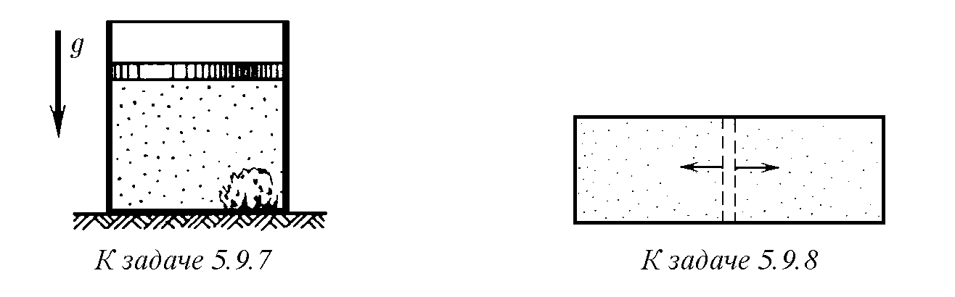

♦ **5.9.9***∗***.** Тепловаямашина, рабочеетелокоторой 1 мольидеальногоодноатомного газа, работает по замкнутым циклам, изображенным на рисунке. Найдите приращение энтропии в машине за один цикл.

♦ **5.9.10***∗***.** Найдите КПД циклов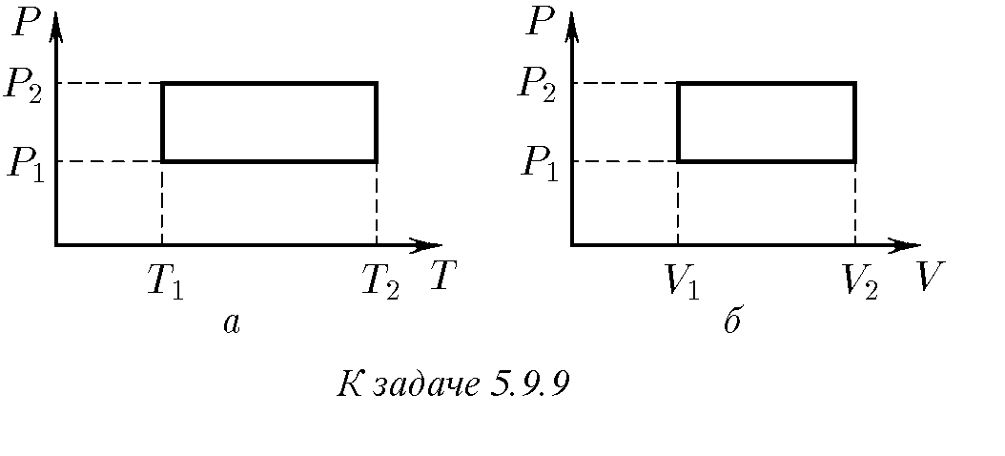, изображенных на рисунке, если рабочим телом тепловой машины является одноатомный идеальный газ.

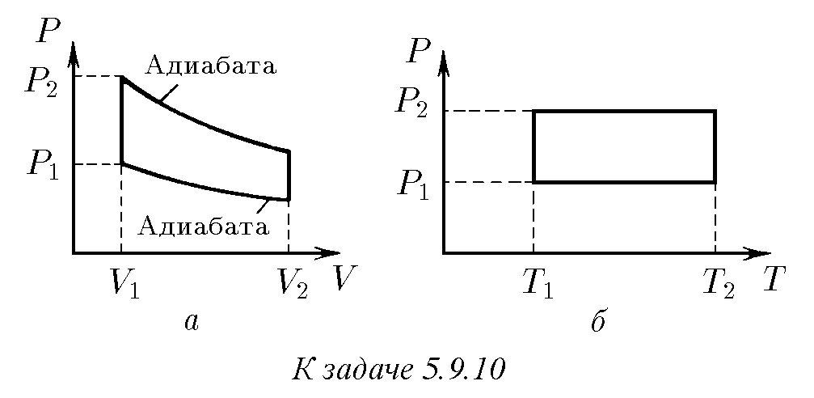

**5.9.11.** Существует ли циклический процесс, при котором все переданное телу от нагревателя тепло превращается в работу?

**5.9.12.** Можно ли практически всю внутреннюю энергию газа превратить в механическую работу?

**5.9.13.** Пароваямашинамощности 14,7 кВтпотребляетза 1 чработы 8,1 кг угля с удельной теплотой сгорания 3*,*3 · 107 Дж/кг. Температура котла 200 ◦C, холодильника 58 ◦C. НайдитеКПДэтоймашиныисравнитеегосКПДидеальной тепловой машины.

**5.9.14.** Покажите, что КПД тепловой машины в циклическом процессе максимален, когда энтропия системы не меняется.

**5.9.15.** Почему КПД двигателя внутреннего сгорания резко падает при детонации (взрывном сгорании горючей смеси)? **5.9.16.** Вокеаненаходитсялодкаскускомльдамассы 1 кгпри 0 ◦C наборту. Определите максимальную работу, которую можно получить, используя процесс таяния льда. Температура воды 27 ◦C.

**5.9.17.** Какую работу можно совершить, имея айсберг объема 1 км3 в качестве холодильника и океан в качестве нагревателя? Какое время понадобится Красноярской ГЭС, чтобы выработать такое же количество энергии? Мощность Красноярской ГЭС 6 ГВт.

**5.9.18***∗***.** Нагретоетелосначальнойтемпературой *T* используетсявкачестве нагревателя в тепловой машине. Теплоемкость тела не зависит от температуры и равна *C*. Холодильником служит неограниченная среда, температура которой постоянна и равна *T*0. Найдите максимальную работу, которую можно получить за счет охлаждения тела.

**5.9.19***∗***.** Имеютсядвателасначальнойтемпературой *T*1 и *T*2. Теплоемкость этих тел равна *C*1 и *C*2 и не зависит от температуры. Одно тело используется как нагреватель, другое — как холодильник в тепловой машине. Найдите максимальную работу, которую можно получить таким образом. Провести расчет, когда первое тело — 1 кг кипящей воды, второе — 1 кг воды при температуре 0 ◦C.

**5.9.20.** Как изменится температура в комнате, если дверцу работающего холодильника оставить открытой?

**5.9.21.** Идеальная тепловая машина с КПД *η* работает по обратному циклу. Какое максимальное количество теплоты можно забрать из холодильника, совершив механическую работу *A*?

**5.9.22.** Абсолютная теплоизоляция невозможна. На первый взгляд, тепловая мощность 0,1 Вт, поступающая в холодильную камеру из-за несовершенства теплоизоляции, кажется незначительной. Рассчитайте минимальную мощность, которую в этом случае нужно затратить, чтобы поддерживать в камере температуру 10−4 K при температуре окружающей среды 20 ◦C. Проведите аналогичный расчет для бытового холодильника, в камере которого нужно поддерживать температуру −13 ◦C. (В установках для получения рекордно низких температур мощность такого «паразитного» притока тепла удается снизить до 0,01 Вт и ниже.)

**5.9.23.** Идеальнаятепловаямашина, работающаяпообратномуциклу, передает тепло от холодильника с водой при температуре 0 ◦C кипятильнику с водой притемпературе 100 ◦C. Скольководынужнозаморозитьвхолодильнике, чтобы превратить в пар 1 кг воды в кипятильнике?

**5.9.24***∗***.** Спомощьюэлектрическойплиткимощностью 1 кВтвкомнатеподдерживаетсятемпература 17 ◦C притемпературенаружноговоздуха −23 ◦C. Какаямощностьпотребоваласьбыдляподдержаниявкомнатетойжетемпературы с помощью идеальной тепловой машины?

**5.9.25***∗***.** Какую минимальную работу нужно затратить для того, чтобы заморозить 1 кг воды, находящейся при температуре окружающей среды 300 K?

**5.9.26.** Известно, чтоприрастворениивводенекоторыхвеществ (например, гипосульфита) температура раствора понижается. Используя этот раствор в качестве холодильника, а окружающую среду в качестве нагревателя, мы можем получитьнекоторуюработу. Затем, дождавшисьвысыханияраствора, повторяем цикл. Получим ли мы таким образом вечный двигатель второго рода?

*§* **5.10.** Фазовые переходы

**5.10.1.** Вкастрюлюналилихолоднойводы (температура 10 ◦C) ипоставили на плиту. Через 10 мин вода закипела. Через какое время она полностью испарится?

**5.10.2.** Смоглибысолнечныелучинаэкваторерастопитьзаодинсолнечный день снежный покров толщиной 1 м? Максимальная плотность потока солнечной энергии близка к 1 кВт/м2, а коэффициент отражения — к 0,9.

**5.10.3.** Почему вода в сосуде, закрытом крышкой, закипает быстрее, чем в открытом?

**5.10.4.** В цилиндрическом стакане при подводе к нему тепловой мощности 1 кВт тает лед. Диаметр стакана 10 см. Определите, как изменится давление смеси воды и льда на дно стакана из-за таяния льда. **5.10.5.** В колбе находилась вода при 0 ◦C. Откачиванием пара всю воду в колбе заморозили. Какая часть воды испарилась?

**5.10.6.** В 100 г воды при температуре 10 ◦C опущено 40 г льда, имеющего температуру −10 ◦C. При каком соотношении воды и льда возникнет состояние

10

теплового равновесия в этой системе, если она теплоизолирована? Удельная теплоемкость льда 2,5 кДж/кг.

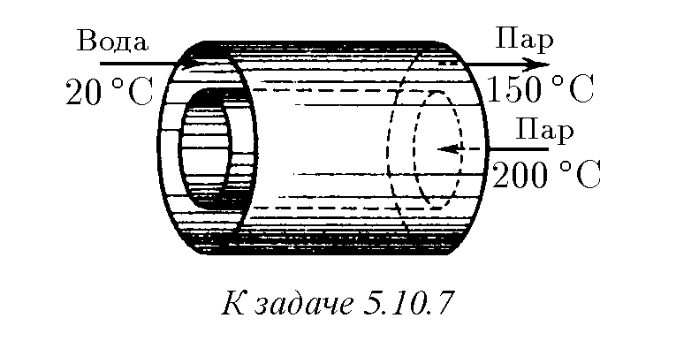♦ **5.10.7.** Теплообменник состоит из двух длинных коаксиальных труб. По внутренней трубе медленно пропускается водяной пар, имеющий начальную температуру 200 ◦C. Во внешнюю трубу противотоком поступает в единицувремени 0*,*1 кгводыпритемпературе 20 ◦C. Вода выходит с противоположной стороны в виде пара с температурой 150 ◦C. Какаямассапарапоступаетвовнутреннюютрубу теплообменника в единицу времени? Давление пара в трубах атмосферное.

**5.10.8***∗***.** Оцените толщину льда, образующегося за сутки на поверхности озера при температуре воздуха −10 ◦C. Теплопроводность льда 2,2 Вт/(м·K), его плотность 0*,*9 · 103 кг/м3.

**5.10.9.** а. Почему кастрюля прогорает лишь после того, как вода выкипит?

б. Можно ли вскипятить воду в бумажном стаканчике?

**5.10.10.** «Твердая углекислота, несмотря на свою очень низкую температуру, может быть безопасно положена на кожу ...но если кусок снегообразной кислоты сжать между пальцами, то происходит сильное обмораживание» (МенделеевД*.* И*.* Основыхимии. Л.: Гостехиздат, 1949. Т. 1). Объяснитеэтоявление.

**5.10.11.** Капли воды на раскаленной плите часто «живут» дольше, чем на просто горячей. Почему?

**5.10.12.** Почему сохраняется очень низкой температура жидкого воздуха (81 K) в сосуде Дьюара и низкая температура твердой углекислоты в ящике продавщицы мороженого в жаркий летний день? Почему твердая углекислота не тает, как растаял бы лед?

**5.10.13.** Инейнадеревьяхиногдаисчезаетбезветраиоттепели. Объясните, как это происходит. **5.10.14.** На электрической плитке мощности 1 кВт кипит вода в чайнике. Найдите скорость истечения пара из носика чайника, если пар считать идеальнымгазом. Давлениепаранаконценосика 1 атм, сечениеносика 1 см2. Считать, что вся энергия плитки передается воде.

**5.10.15***∗***.** Встаканналитыдвенесмешивающиесяжидкости: четыреххлористыйуглерод (CCl4) ивода. Принормальноматмосферномдавлении CCl4 кипит при 76*,*7 ◦C, вода — при 100 ◦C. Приравномерномнагреваниистаканасосмесьюв водянойбанекипениенаграницеразделажидкостейначинаетсяпритемпературе 65*,*5 ◦C. Определите, какаяизжидкостейбыстрее (помассе) выкипаетпритаком «пограничном» кипении и во сколько раз. Давление насыщенного пара воды при

65*,*5 ◦C составляет 25,6 кПа.

**5.10.16.** Почему в паровых котлах перегревают пар?

**5.10.17.** Можно ли всасывающим водяным насосом поднять кипящую воду?

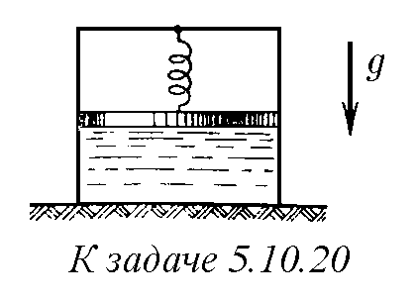**5.10.18.** При критической температуре теплота парообразования любой жидкости равна нулю. Почему? **5.10.19.** Наулицемороситхолодныйосеннийдождь. В кухне развесили много выстиранного белья. Быстрее ли высохнет белье, если открыть форточку?

♦ **5.10.20.** Цилиндр сечения 20 см2 разделен поршнем массы 5 кг на две части. В нижней его части вначале находится вода, а верхняя часть откачана. Поршень соединен с цилиндром пружиной жесткости 15 Н/м. Вначале пружина не деформирована. Определите массу образовавшегося пара при нагревании воды от 0 до 100 ◦C. Трением можно пренебречь.

**5.10.21.** В цилиндре, закрытом поршнем, при температуре 20 ◦С находится воздух, на дне цилиндра — капелька воды. Чему будет равно давление в цилиндре после изотермического уменьшения объема под поршнем в два раза? Какую для этого нужно совершить работу? Первоначальный объем 0,5 м3, давление насыщенного пара при температуре 20 ◦C равно 1,73 кПа. Начальное давление 101,3 кПа.

**5.10.22.** В прочном закрытом сосуде находится азот при температуре 300 K и давлении *P*0. В сосуд впрыскивается некоторое количество распыленного жидкогоазотапритемпературекипения 77,3 K, которыйбыстроиспаряется. Спустя продолжительное время, когда температура станет равна начальной, в сосуде устанавливается давление 2*P*0. Определите, каким было минимальное давление азота в сосуде после впрыскивания. Молярная теплоемкость азота *c* = (5*/*2)*R*, его молярная теплота парообразования 5,53 кДж/моль.

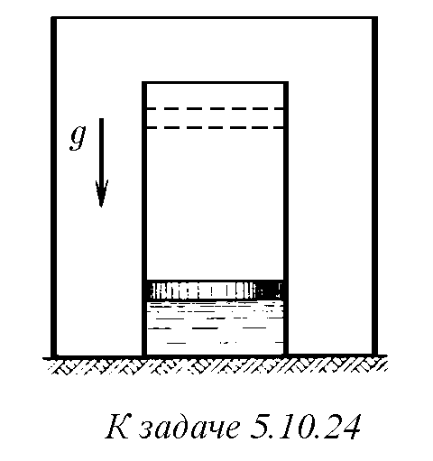**5.10.23.** В достаточно большой откачанный цилиндр, закрытый поршнем, помещено немного воды со льдом. Масса льда *m*, температура 0 ◦C, давление насыщенного пара воды при 0 ◦C равно *P*0. На сколько нужно изменить с помощьюпоршняперекрытыйобъем, чтобывесьледрастаял? Какуюприэтомнужно совершитьработу? Удельнаятеплотапарообразования *q*, удельнаятеплотаплавления льда *λ*, молекулярная масса воды *µ*.

♦ **5.10.24***∗***.** Цилиндрсечения 100 см2 поставленвертикальновсосуд, изкоторогооткачанвоздух. Цилиндрперекрывает подвижный поршень, под которым находится 100 см3 воды. Цилиндрспоршнемиводаимеюттемпературу 100 ◦C. Поршеньотпускают. Когдаоностановился, оказалось, чтоподнимнаходятсяледпри 0 ◦C иводяной пар. Давление насыщенного пара надо льдом при 0 ◦C равно 610 Па. Вся система теплоизолирована от окружающегопространства. Теплоемкостьцилиндраспоршнем 42 Дж/К. На какую высоту поднялся поршень?

**5.10.25.** Какая часть переохлажденной до температуры −4 ◦C водызамерзнет, еслиброситьвнеекусочекльдаивызватьтемсамым кристаллизацию?

**5.10.26.** Ледпритемпературе 0 ◦C заключенвтеплонепроницаемуюоболочку и подвергнут давлению 100 МПа. Какая часть льда расплавилась, если при повышении давления на 13,8 МПа температура плавления льда понижается на 1 ◦C? Удельная теплоемкость льда 2,5 кДж/(кг·К).

**5.10.27.** а. Во сколько раз давление насыщенного пара над поверхностью жидкости, поднявшейся по капилляру на высоту *h*, меньше давления насыщенного пара над плоской поверхностью? Молекулярная масса жидкости *m*, температура *T*. Определите это же отношение давлений через радиус кривизны жидкости *r*, поверхностное натяжение *σ* и плотность жидкости *ρ*.

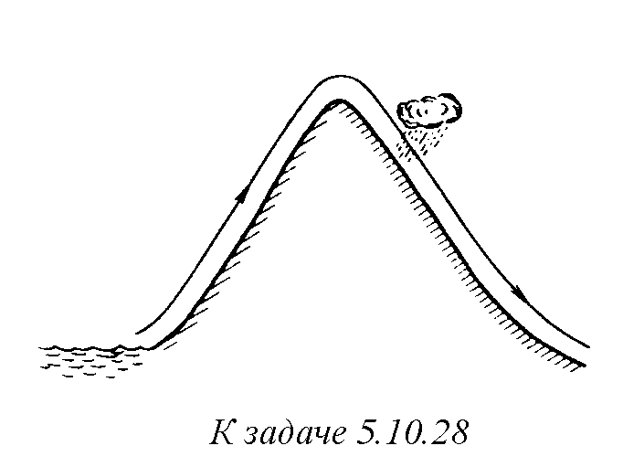

=

б. В замкнутом сосуде в равновесии находятсяприкомнатнойтемпературедвекапливоды радиуса соответственно *r*1 = 1 мм и *r*2

1*,*1 мм. Какотличаютсявысоты, накоторыхони находятся?

♦ **5.10.28.** Влажный воздух, который переносится ветром с тихоокеанского побережья, поднимаясь по склонам Кордильер, расширяется и охлаждается. При этом содержащийся в воздухе водяной пар выпадает в виде осадков. Оцените, на сколько различаются значения температуры воздуха у подножья по обе стороны Кордильер, если его влажность у побережья *ϕ* = 60%, а температура *t*1 = 25 ◦C. При такой температуре давление насыщенного водяного пара *P*н = 34 кПа. Удельная теплота парообразования воды *λ* = 2*,*5 · 106 Дж/кг. Атмосферное давление у подножья гор *P* = 105 Па.

**5.10.29.** Давление насыщенного пара над твердым телом равно *P*. Как изменится давление на поверхность этого тела, если пар полностью откачать, а температуру тела сохранить прежней?

**5.10.30.** Вцентреоткачанногососударадиуса *R* находитсяжидкаякаплярадиуса *r*. Стенкисосудаполностьюпоглощаютиспаряющуюсяскаплижидкость. Давление на стенку сосуда *P*0. Определите давление на поверхность капли. **5.10.31***∗***.** Внутриоткачанногососуда (см. задачу 5.10.30) нарасстоянии *L* от капли поставили другой сосуд с небольшим отверстием, обращенным в сторону этой капли. Какое давление пара жидкости установится в сосуде с отверстием? **5.10.32.** а. Во сколько раз увеличивается скорость испарения твердого вещества в вакууме при увеличении его температуры в *n* раз, если давление насыщенных паров при этом увеличивается в *m* раз?

б. При увеличении температуры твердого вещества с 300 до 600 K скорость его испарения увеличилась в 141 раз. Давление насыщенного пара при температуре 300 K равно *P*0. Определите давление насыщенного пара при 600 K.

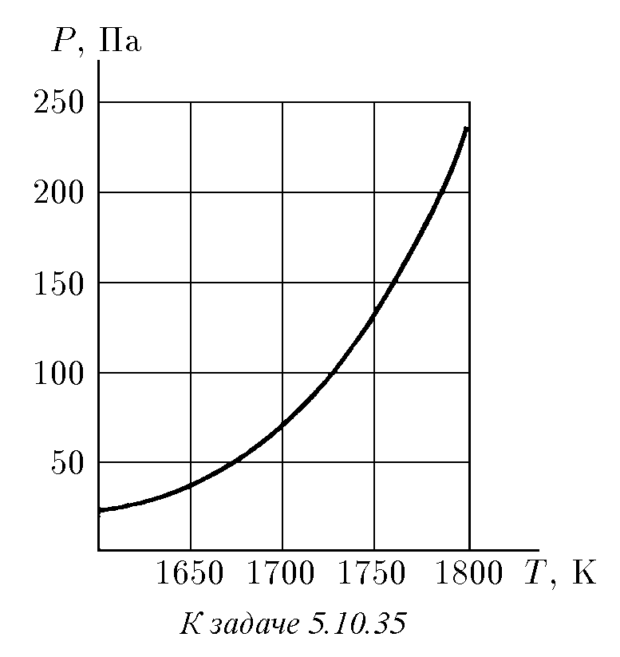**5.10.33.** Определите максимальное ускорениеводянойракеты, тягакоторой создается испарением воды при температуре 100 ◦C. Масса ракеты 50 т, площадь испарения 1 м2.

**5.10.34.** Оцените максимальную скорость испарения с поверхности 1 м2 льда при 0 ◦C и с поверхности воды при

100 ◦C.

♦ **5.10.35***∗***.** Испаряющийсяалюминиевый шарик диаметра 2 мм напыляет в течение 1 мин на холодную плоскую поверхность, обращенную в сторону шарика, алюминиевую пленку толщины 1 мкм. Плотность алюминия 2,6 г/см3, напыляемая поверхность находится на расстоянии 1 см от шарика. Оцените, пользуясьрисунком, накоторомизображена температурная зависимость давления насыщенного пара алюминия, температуру алюминиевого шарика.

*§* **5.11.** Тепловое излучение

**5.11.1.** Тело, нагретое до температуры *T*, излучает с единицы площади своей поверхности в единицу времени энергию (плотность потока энергии), пропорциональную четвертой степени температуры: *ϕ* = *εσT*4, где *ε <* 1 — степень чернотытела, *σ* = 5*,*672·10−8 Вт/(м2 ·K4) — постояннаяСтефана — Больцмана, *T* — температура.

а. Оцените, сколько тепловой энергии излучает в единицу времени ваше тело (поток энергии с поверхности вашего тела). Степень черноты тела принять равным 0,3.

б. Солнце излучает как абсолютно черное тело при температуре 6300 K. Определите, какова плотность потока энергии с поверхности Солнца. **5.11.2.** Оцените температуру спирали электроплитки мощности 0,5 кВт и нити накала электролампы мощности 150 Вт. Принять, что теплопередача осуществляется только излучением.

**5.11.3***∗***.** Определите плотностьэнергиитепловогоизлучениявполоститела с температурой *T*. Скорость света 3 · 108 м/с.

**5.11.4.** Используя условие теплового равновесия двух тел, которые обмениваются энергией через тепловое излучение, докажите, что степень черноты тела равна коэффициенту поглощения излучения этим телом.

**5.11.5.** а. «Нагревая кусок стали, мы при температуре 800 ◦C будем наблюдатьяркоевишнево-красноесвечение, нопрозрачныйстерженекплавленного кварца при той же температуре совсем не светится» (Ландсберг Г*.* С*.* Оптика. М.: Наука, 1976). Объясните этот эффект.

б. Почему мел выглядит среди раскаленных углей темным?

**5.11.6***∗***.** а. Определите температуру металлического шара вблизи плоской черной поверхности, нагретой до температуры *T*0.

б. Определите температуру шара, который находится между двумя парал-

лельными черными плоскостями, нагретыми до температуры *T*1 и *T*2. **5.11.7.** а. Шар радиуса *R* нагрет до температуры *T*0. Степень черноты поверхности шара *ε*. Определите температуру сферической пылинки, находящейся на расстоянии *L* от центра шара.

б. Оценитеплотностьэнергии, приходящейсСолнцанаЗемлю, еслисредняя

температура поверхности Земли 20 ◦C.

**5.11.8.** Расстояния между Солнцем и планетами Земля, Меркурий, Венера и Марс равны 1*,*5 · 108; 5*,*8 · 107; 1*,*1 · 108 и 2*,*3 · 108 км. Средняя температура поверхности Земли 20 ◦C.

а. Оцените среднюю температуру поверхности Меркурия, Венеры и Марса.

б. Оцените поток энергии с поверхности Солнца.

в. Оцените температуру поверхности Луны в момент, когда солнечные лучи перпендикулярны ее поверхности. Почему при этом же условии такая температура не наблюдается на поверхности Земли? **5.11.9.** Плотность потока излучения звездного неба около 2 · 10−6 Вт/м2. Оцените, пользуясь этой величиной, температуру внутригалактической пыли. **5.11.10.** Какаятемператураустановитсявнутрисферическогоспутника, которыйдвижетсявокругЗемли, всевремяоставаясьосвещеннымСолнцем? Спутник не имеет внутренних источников энергии.

**5.11.11***∗***.** Определите тепловой поток (тепловую мощность), передаваемый от одной параллельной пластины к другой, если температура пластин *T*1 и *T*2, а степень черноты соответственно *ε*1 и *ε*2. Площадь каждой пластины *S*, зазор между пластинами много меньше их размеров.

♦ **5.11.12.** Температура *T* средней нагретой пластины поддерживается постоянной.

а. Чему равна температура внешних экранирующих пластин?

б. Сколько экранирующих пластин нужно поставить с обеих сторон среднейпластины, чтобыуменьшитьтемпературувнешнейэкранирующейпластины до *T/*2?

♦ **5.11.13***∗***.** Накальная нить радиуса *r* экранируется тремя цилиндрами радиуса *R*, 2*R* и 3*R*. Температуранити *T*0. Определитетемпературувнешнегоэкрана. Материал нити и экрана одинаков, степень черноты *ε* = 1.

10∗

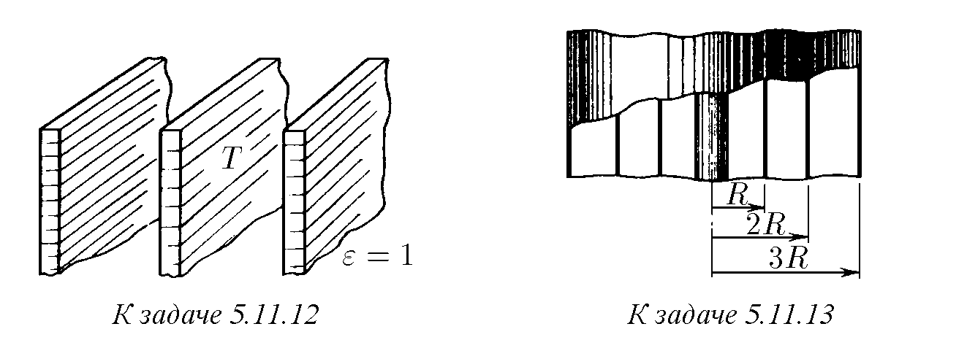

♦ **5.11.14***∗***.** В вакуумной камере находится нагреваемая металлическая плоскость, которуюсдвухсторонэкранируютметаллическиепластинытолщиной *h*. Степень черноты плоскости и пластин *ε*, теплопроводность пластин κ. Температура пластин с внешних сторон *T*1, температура вакуумной камеры *T*2. Определите температуру металлической плоскости.

**5.11.15.** Энергия фотона *E* связана с его импульсом *p* соотношением *p* = *E/c*, где *c* — скорость фотона, равная скорости света. Докажите, что давление фотонного газа *P* связано с плотностью энергии *w* соотношением *P* = *w/*3.

**5.11.16.** «...Космическаяяхтапредставляетсобойнечтовродесферы, внешняя оболочка которой — необычайно тонкий и легкий парус — вздувалась и перемещаласьвпространстве, улавливаядавлениесветовыхлучей...Еслибыэтот корабликосталсябезуправленияпоблизостиоткакой-либозвезды ...исилапритяжения была невелика, он устремился бы прочь от звезды по прямой линии» (Буль П*.* Планета обезьян // Библиотека современной фантастики. 1967. Т. 13. С. 27).

а. Какое максимальное ускорение может развить эта космическая яхта на расстоянии *R* от звезды, если поток излучения звезды Φ, площадь паруса *S*, масса яхты *m*? б∗. Какую скорость приобрела бы яхта, пройдя под действием излучения

расстояние по радиусу от *R*1 до *R*2? Парус полностью отражает излучение.

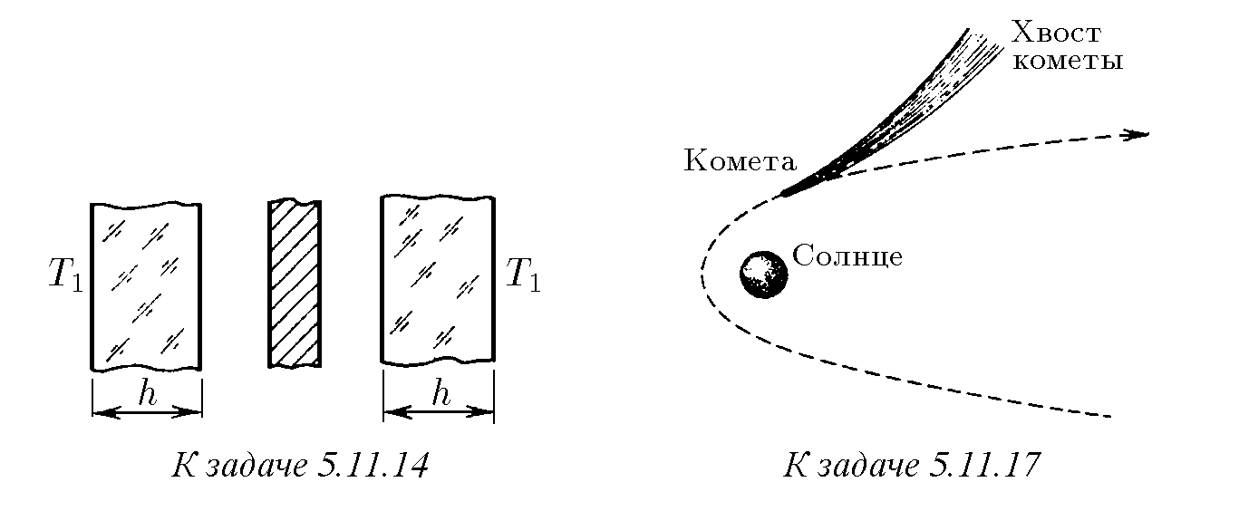

♦ **5.11.17.** а. Объясните форму хвоста кометы, изображенного на рисунке. Штриховая линия, огибающая Солнце, — траектория кометы.

б. Оцените максимальный размер алюминиевых пылинок, которые в космическом пространстве под действием солнечного излучения удалялись бы от Солнца.

Глава 6

# Электростатика

*§* **6.1.** Закон Кулона**.**

Напряженность электрического поля*∗***)**

**6.1.1.** а. Найдите силу взаимодействия зарядов 1 и 2 Кл на расстоянии 1 км друг от друга.

б. С какой силой взаимодействуют два электрона на расстоянии 10−8 см? Во

сколько раз эта сила больше силы их гравитационного притяжения?

**6.1.2.** Сила взаимодействия между двумя одинаковыми зарядами на расстоянии 1 м равна 1 Н. Определите эти заряды в СИ и в СГС.

**6.1.3.** а. Сила, действующая на заряд 1 Кл, равна 1 Н. Чему равна напряженность электрического поля, действующего на этот заряд, в СИ и СГС?

б. Сила, действующая на заряд 10 СГС, равна 100 дин. Чему равна напря-

женность электрического поля, действующего на этот заряд, в СИ и СГС? **6.1.4.** Чему равна напряженность электрического поля, создаваемого зарядом 10 Кл, вСИиСГСнарасстоянии 1 и 20 мотнего? Скакойсилойдействуют эти электрические поля на заряд 0,001 Кл? на заряд 1000 СГС?

**6.1.5.** Предположим, что удалось бы разделить 1 см3 воды на разноименные заряды, которые затем удалили друг от друга на расстояние 100 км. С какой силой притягивались бы эти заряды?

**6.1.6.** Какой заряд приобрел бы 1 см3 железа, если бы удалось убрать 1% содержащихся в нем электронов?

♦ **6.1.7.** Три заряда *q*1, *q*2, *q*3 связаны друг с другом двумя нитями. Длина каждой нити *l*. Найдите их силу натяжения.

♦ **6.1.8.** На концах горизонтальной трубы длины *l* закреплены положительные заряды *q*1 и *q*2. Найдите положение равновесия шарика с положительным зарядом *q*, который помещен внутрь трубы. Устойчиво ли это положение равновесия? Будет ли положение равновесия отрицательно заряженного шарика в трубе устойчивым?

∗) Есливзадаченеприводитсязначениедиэлектрическойпроницаемостивещества, считать ее равной единице.

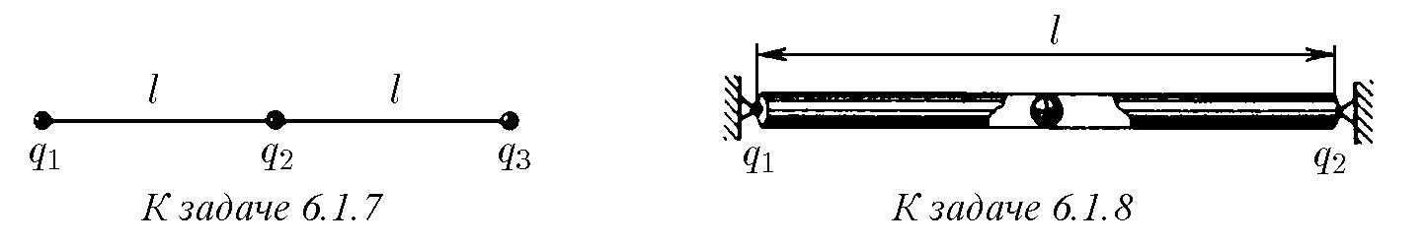

♦ **6.1.9.** Два одинаково заряженных шарика массы *m*, подвешенных в одной точке на нитях длины *l*, разошлись так, что угол между нитями стал прямым. Определите заряд шариков.

♦ **6.1.10.** Четыре положительных заряда *q*, *Q*, *q*, *Q* связаны пятью нитями так, как показано на рисунке. Длина каждой нити *l*. Определите силу натяжения нити, связывающей заряды *Q > q*.

♦ **6.1.11.** Четыре положительных заряда *Q*, *q*, *Q*, *q* связаны четырьмя нитями так, как показано на рисунке. Длина каждой нити *l*. Определите углы между нитями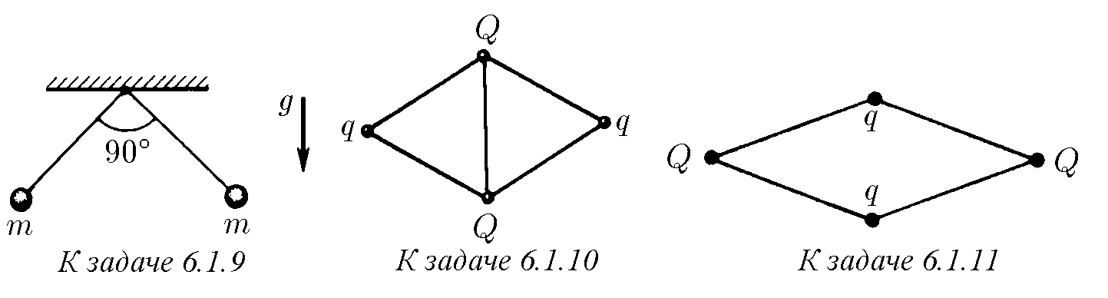.

**6.1.12.** В атоме водорода электрон движется вокруг протона с угловой скоростью 1016 рад/с. Найдите радиус орбиты.

♦ **6.1.13.** Вокругзаряда *q* вращаютсяпокруговойорбите, располагаясьвуглах квадрата со стороной *l*, четыре одинаковых частицы массы *m* и заряда −*q* каждая. Заряд *q* находится в центре этого квадрата. Определите угловую скорость движения частиц по орбите.

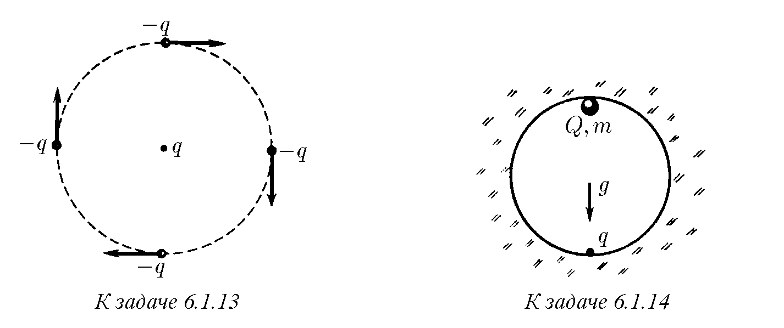♦ **6.1.14***∗***.** Какой минимальный заряд *q* нужно закрепить в нижней точке сферической полости радиуса *R*, чтобы в поле тяжести небольшой шарик массы *m* и заряда *Q* находился в верхней точке полости в положении устойчивого равновесия?

♦ **6.1.15.** Два заряда *q*, соединенных резиновыми шнурами с неподвижными стенками так, как показано на рисунке, находятся на расстоянии 2*a* друг от друга. Расстояние между стенками 2*l*, длина каждого недеформированного шнура *l*. Определите их жесткость.

♦ **6.1.16***∗***.** Семь одинаковых зарядов *q* связаны друг с другом одинаковыми упругими нитями так, как показано на рисунке. Расстояние между ближайшими зарядами *l*. Определите силу натяжения каждой нити.

♦ **6.1.17.** Чему равна напряженность электрического поля в центре равномерно заряженного тонкого кольца радиуса *R*? Чему она равна на оси кольца на расстоянии *h* от центра? Заряд кольца *Q*.

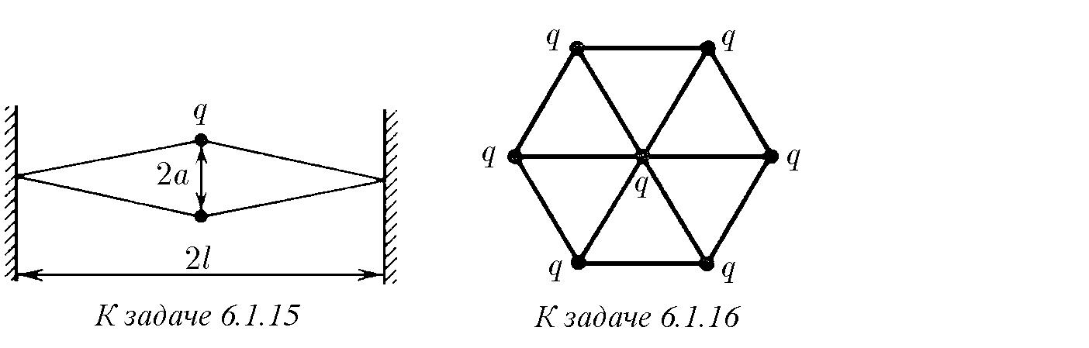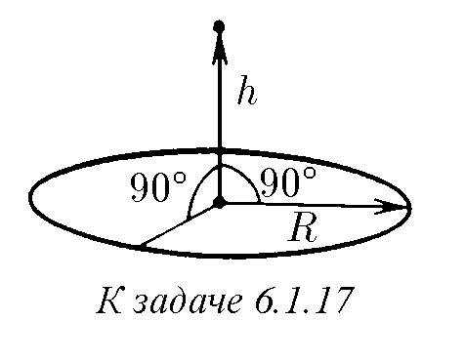

*∗*

**6.1.18 .** Чему равна напряженность электрического поля равномерно заряженной нити длины *l* на прямой, которая является продолжением нити, на расстоянии *x* от ближайшего ее конца? Заряд единицы длины нити *ρ*.

♦ **6.1.19.** Докажите, что составляющая напряженности электрического поля, перпендикулярнаяповерхностиравномернозаряженногоучасткаплоскости, равна *E*⊥ = *σ*Ω*/*(4*πε*0), где Ω — телесный угол, под которым виден этот участок из рассматриваемой точки пространства, *σ* — поверхностная плотность заряда. Определите, пользуясь этим, напряженность электрического поля:

а) вцентрекуба, пятьгранейкоторогоравномернозаряженысповерхностной

плотностью заряда *σ*, а одна грань не заряжена;

б) в центре правильного тетраэдра, три грани которого заряжены с поверх-

ностной плотностью *σ*1, а четвертая — с поверхностной плотностью заряда *σ*2;

в) равномерно заряженной плоскости, если поверхностная плотность заря-

да *σ*;

г) на оси длинной трубы с сечением в виде правильного треугольника, если поверхностнаяплотностьзарядагранейтреугольникатрубыравнасоответствен-

но *σ*1, *σ*2, *σ*3; д∗) в вершине конуса с углом при вершине *α* и высоты *h*, равномерно заря-

женного с объемной плотностью заряда *ρ*; е∗) на ребре длинного бруска, равномерно заряженного с объемной плотностью заряда *ρ*; поперечное сечение бруска — правильный треугольник со стороной *l*. 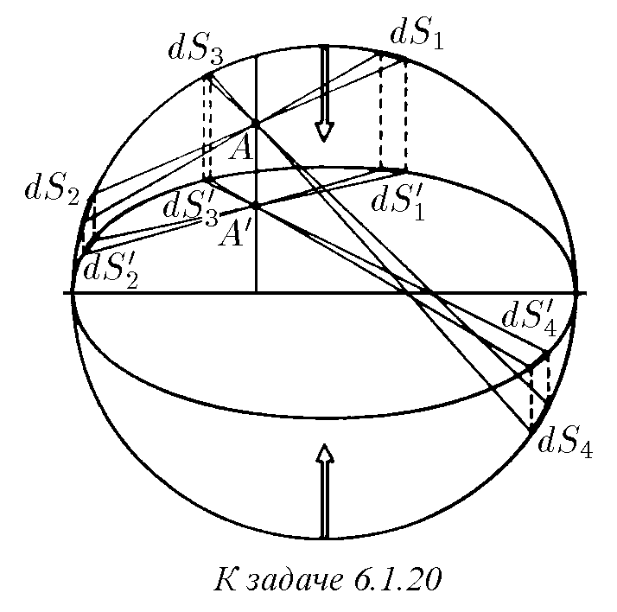

♦ **6.1.20.** а. Равномерно заряженную сферу вместе с закрепленными на ее поверхности зарядами сжали в одном направлении в *n* раз, превратив ее в эллипсоид. Докажите, что электрическое поле внутри такого эллипсоида равно нулю. Для доказательства разбейте поверхность эллипсоида на пары малых площадок так, как это изображено на рисунке.

б. Будетлипо-прежнемуотсутствоватьполевнутридлиннойкруглойтрубы с равномерно заряженной поверхностью, если ее вместе с закрепленными поверхностными зарядами сжать в поперечном направлении?

**6.1.21.** а. Металлическое кольцо разорвалось кулоновскими силами, когда зарядкольцабылравен *Q*. Сделалиточнотакоеженовоекольцо, ноизматериала, прочность которого в десять раз больше. Какой заряд разорвет новое кольцо?

б. Какой заряд разорвет новое кольцо, сделанное из прежнего материала,

если все размеры нового кольца в три раза больше размеров старого?

*§* **6.2.** Поток напряженности электрического поля**.** Теорема Гаусса

♦ **6.2.1.** а. Напряженность однородного электрического поля равна *E*. Чему равен поток напряженности электрического поля через квадрат со стороной *l*, плоскость которого расположена под углом 30◦ к направлению электрического поля?

б. Прирасчетепотоканапряженностиэлектрическогополячереззамкнутую поверхность потоки, входящие вовнутрь, берутся со знаком минус, выходящие вовне потоки берутся со знаком плюс. Используя это правило, найдите отрицательные и положительные потоки однородного электрического поля напряженности *E* через замкнутую поверхность прямой трехгранной призмы, высота которой *h*. Передняя грань призмы, ширина которой равна *h*, перпендикулярна *E*, нижняя грань параллельна *E*.

в∗. Докажите, что поток напряженности однородного электрического поля

через любую замкнутую поверхность равен нулю.

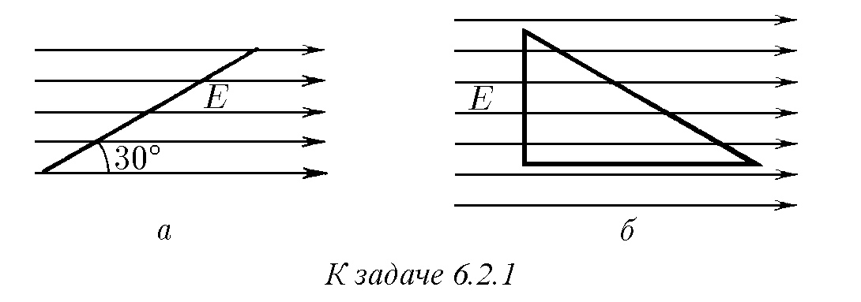

♦ **6.2.2.** Чему равен поток напряженности однородного электрического поля черезбоковуюповерхностьусеченногоконуса, радиусысечениякоторогоравны *R* и *r*? Напряженность электрического поля *E* составляет угол *α* с осью конуса.

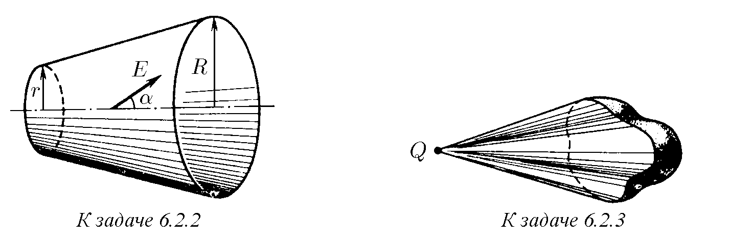

♦ **6.2.3.** Докажите, что поток напряженности электрического поля точечного заряда *Q* черезлюбуюповерхностьравентелесномууглу, подкоторымвиднаэта поверхность, умноженному на *Q/*(4*πε*0).

**6.2.4.** Поток напряженности электрического поля через плоскую поверхность, равномерно заряженной с поверхностной плотностью заряда *σ*, равен Φ. Чему равна электрическая сила, действующая на пластину в направлении, перпендикулярном ее плоскости?

**6.2.5.** а. С какой силой действует электрический заряд *q* на равномерно заряженную бесконечную плоскость? С какой силой действует эта плоскость на заряд? Чему равна напряженность электрического поля плоскости? Поверхностная плотность заряда *σ*.

б. Скакойсилойдействуетнакаждуюграньтетраэдразаряд *q*, помещенный

в его центре? Поверхностная плотность заряда граней *σ*.

**6.2.6.** ИспользуятеоремуГаусса, определитенапряженностьэлектрического поля:

а) внутри и вне равномерно заряженной сферы, если полный заряд сферы *Q*;

б) равномерно заряженной бесконечной нити, если заряд единицы длины ни-

ти *ρ*;

в) равномерно заряженной бесконечной плоскости, если поверхностная плот-

ность заряда плоскости *σ*;

г) внутри и вне равномерно заряженного шара радиуса *R*, если объемная плотность заряда *ρ*; нарисуйте график зависимости напряженности электрического поля от расстояния до центра шара;

д) внутри и вне равномерно заряженного бесконечного цилиндра радиуса *R*, если объемная плотность заряда внутри цилиндра равна *ρ*; нарисуйте график зависимостинапряженностиэлектрическогополяотрасстояниядоосицилиндра; е) вне и внутри равномерно заряженной бесконечной пластины толщины *h*, еслиобъемнаяплотностьзарядавпластинеравна *ρ*; нарисуйтеграфикзависимостинапряженностиэлектрическогополяотрасстояниядоцентральнойплоскости пластины.

**6.2.7.** Найдите распределение объемной плотности электрического заряда:

а) вшарерадиуса *R* (напряженностьэлектрическогополя *E*0 вшаренаправлена вдоль его радиуса и не меняется по модулю); б) в бесконечном цилиндре радиуса *R* (напряженность электрического поля *E*0 в цилиндре направлена вдоль его радиуса и не меняется по модулю).

**6.2.8***∗***.** С какой силой расталкиваются равномерно заряженные грани куба? тетраэдра? Поверхностная плотность заряда граней *σ*, длина ребра *l*.

**6.2.9.** Чему равна напряженность электрического поля между двумя параллельными бесконечными плоскостями с поверхностной плотностью заряда ±*σ*? *σ* и *σ*? Чему равна напряженность поля вне плоскостей?

♦ **6.2.10.** Две пересекающиеся под углом *α* бесконечные плоскости делят пространство на четыре области. Чему равна напряженность электрического поля в областях 1 и 2, если поверхностная плотность заряда плоскостей ±*σ*?

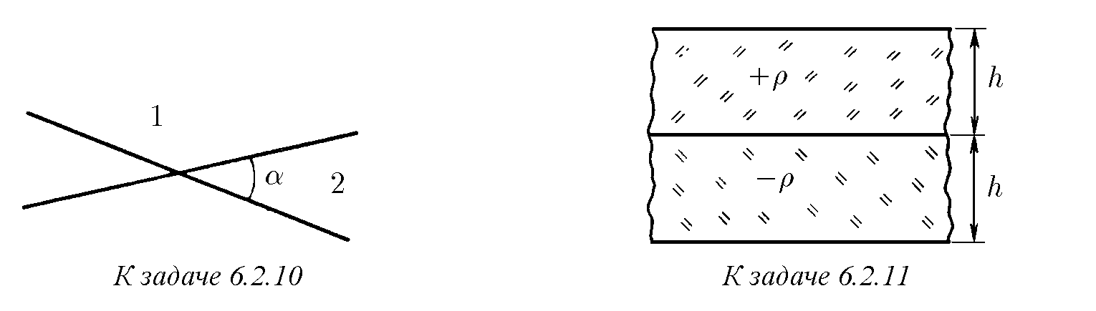

♦ **6.2.11.** Двебесконечныепластинытолщины *h* заряженыравномернопообъему и сложены вместе. Объемная плотность заряда первой пластины *ρ*, а второй −*ρ*. Найдите максимальную напряженность электрического поля. ♦ **6.2.12.** В равномерно заряженной бесконечной пластине вырезали сферическуюполостьтак, какпоказанонарисунке. Толщинапластины *h*, объемнаяплотностьзаряда *ρ*. Чемуравнанапряженностьэлектрическогополявточке *A*? вточке *B*? Найдите зависимость напряженности электрического поля вдоль прямой *OA* от расстояния до точки *O*.

♦ **6.2.13***∗***.** В равномерно заряженном шаре радиуса *R* вырезали сферическую полость радиуса *r*, центр которой находится на расстоянии *l* от центра шара. Объемная плотность заряда *ρ*. Найдите напряженность электрического поля вдоль прямой, проходящей через центр полости и центр шара. Докажите, что электрическое поле в полости однородно.

♦ **6.2.14***∗***.** а. При пересечении двух шаров радиуса *R*, центры которых находятся на расстоянии *l* друг от друга, образуются два «полумесяца», равномерно заряженные разноименными электрическими зарядами. Объемная плотность электрического заряда слева −*ρ*, справа *ρ*. Докажите, что электрическое поле в области пересечения шаров однородно. Найдите напряженность этого поля.

б. Используярезультатызадачи 6.2.14∗аиприменяяметодпредельногоперехода: *l* → 0, *ρ* → ∞, *lρ* = const, найдитераспределениезаряданасферерадиуса *R*, которое даст внутри сферы однородное электрическое поле напряженности *E*. Как связана с напряженностью поля максимальная поверхностная плотность заряда?

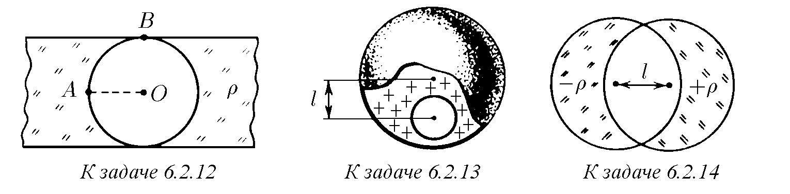

**6.2.15***∗***.** С помощью теоремы Гаусса докажите, что система электрически взаимодействующих частиц не может находиться в состоянии устойчивого равновесия.

*§* **6.3.** Потенциал электрического поля**.**

Проводники в постоянном электрическом поле

**6.3.1.** а. Потенциалзаряженногопроводника 300 В. Какойминимальнойскоростью должен обладать электрон, чтобы улететь с поверхности проводника на бесконечно далекое от него расстояние?

б. Протон на большом расстоянии от проводника имел скорость 108 см/с. Потенциал проводника −10 СГС. Траектория протона заканчивается на поверхности проводника. Какую скорость имел протон вблизи поверхности? **6.3.2.** а. Определите разность потенциалов электрического поля между точками 1 и 2, если известно, что электрон, двигаясь в этом электрическом поле в отсутствие других сил, в точке 1 имел скорость 109 см/с, а в точке 2 — скорость 2·109 см/с. Чему была бы равна скорость электрона в точке 2, если бы в точке 1 электрон имел нулевую скорость?

б. В электронной лампе электроны «ускоряются разностью потенциалов» 220 В. Чему равна скорость электронов при попадании их на анод?

**6.3.3.** Заряд 0,1 Кл удален от заряда 0,2 Кл на расстояние 20 м. Чему равен потенциал поля в середине отрезка, соединяющего заряды?

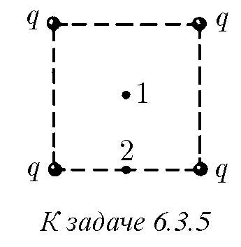**6.3.4.** В вершинах квадрата со стороной *l* находятся четыре заряда *q*. Чему равен потенциал поля в центре квадрата?

♦ **6.3.5.** Заряды 10−9 Кл каждый находятся в углах квадрата со стороной 10 см. Найдите разность потенциалов в поле этих зарядов между центром квадрата (1) и серединой одной из сторон квадрата (2).

**6.3.6.** Заряды 100, 10, 1, −10, −1, −10 СГС находятся в вершинах правильного шестиугольника со стороной 2 см. Чему равен потенциал поля в центре шестиугольника в СИ и СГС?

**6.3.7.** Сферарадиуса *R* имеетзаряд *Q*. Чемуравенпотенциалполявцентре сферы? Зависитлипотенциалвцентресферыотраспределениязарядовнасфере? Зависит ли потенциал поля на поверхности сферы от распределения заряда по сфере?

**6.3.8.** Почему электрическое поле внутри проводника равно нулю? Почему электрическое поле на поверхности проводника перпендикулярно к ней? Достаточно ли этих условий, чтобы потенциал в любой точке проводника был одинаков?

**6.3.9.** Используя теорему Гаусса, докажите, что объемная плотность электрическогозарядавнутрипроводникаравнанулюичтоповерхностнаяплотность заряда проводника *σ* связана с напряженностью электрического поля *E* вне проводника вблизи его поверхности соотношением *E* = *σ/ε*0.

**6.3.10.** а. Докажите, что внешнее электрическое поле эллипсоида из задачи

6.1.20а перпендикулярно его поверхности.

б. Проводящий эллипсоид получен из сферы уменьшением ее размеров в одном направлении в *n* раз. Длина большой полуоси эллипсоида *R*, его полный заряд *Q*. Определите максимальную и минимальную напряженность внешнего электрического поля вблизи поверхности эллипсоида.

♦ в. Определите максимальную напряженность электрического поля длинного металлического заряженного провода эллиптического сечения. Длина малой полуоси эллипса *b*, линейная плотность заряда провода *ρ*.

♦ **6.3.11.** Две бесконечные проводящие изолированные плиты заряжены так, что суммарная поверхностная плотность заряда обеих сторон первой плиты равна *σ*1, а второй *σ*2. Плиты параллельны друг другу. Найдите поверхностную плотность заряда на каждой стороне плит.

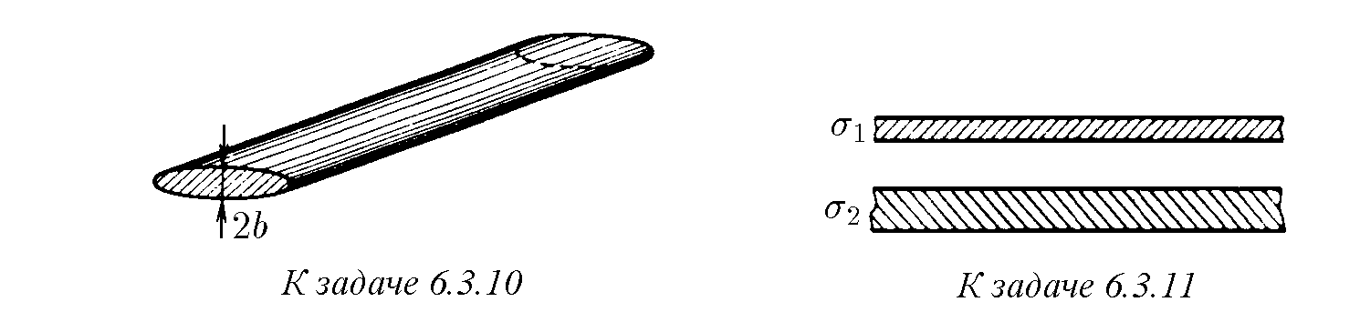

**6.3.12.** а. Две параллельные разноименно заряженные металлические пластины находятся друг от друга на расстоянии 1 см, много меньшем размеров пластин. Поверхностнаяплотностьзарядапластин ±3 СГС/см2. Определитеразность потенциалов между пластинами в СГС и СИ.

б. Две параллельные разноименно заряженные металлические пластины находятся друг от друга на расстоянии 5 см, много меньшем размеров пластин.

Поверхностная плотность заряда пластин ±10−10 Кл/см2. Определите разность потенциалов между пластинами в СГС и СИ.

**6.3.13.** Чему равна разность потенциалов между крайними пластинами в системе, состоящейизтрехпараллельныхбесконечныхпластин, заряженныходноименными зарядами с поверхностной плотностью заряда *σ*1, *σ*2, *σ*3? Средняя пластина находится на расстоянии *h*1 от первой и на расстоянии *h*2 от третьей пластины.

**6.3.14.** Найдите напряженность электрического поля между тремя пластинамивслучае, еслисредняяпластиназаземлена. Расстояниямеждусреднейпластиной и крайними *a* и *b*. Потенциал крайних пластин *ϕ*.

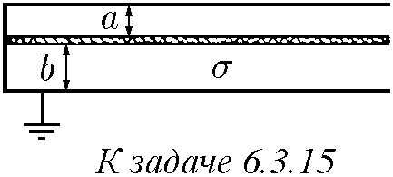♦ **6.3.15.** а. Между двумя заземленными металлическими пластинами находится одинаковая с ним по размерам тонкая пленка с поверхностной плотностью заряда *σ*. Расстояние от нее до верхней пластины *a*, до нижней *b* (*a* и *b* много меньше линейных размеров пластин). Найдите напряжен-

ность электрического поля вблизи верхней и нижней пластин. Определите поверхностную плотность заряда, индуцируемого на них. б∗. Между заземленными параллельными пластинами на расстоянии *a* и *b* от них находится заряд *q*. Линейные размеры пластин много больше расстояния между ними. Докажите, что заряды, индуцируемые на заземленных пластинах, не изменятся, если заряд *q* распределить по плоскости, лежащей между пластинами на том же расстоянии, что и заряд *q*. Определите заряд пластин. ♦ **6.3.16.** В полости металлического шара радиуса *R* находится заряд *Q*. Найдите заряд, индуцируемый этим зарядом на поверхности полости. Почему на поверхности шара заряд будет распределен с постоянной плотностью? Чему равна поверхностная плотность заряда шара, если его полный заряд равен нулю? Найдите напряженность электрического поля вне шара на расстоянии *L* от его центра в случае, если его полный заряд равен *q*. Зависит ли это поле от месторасположения полости в шаре? от ее формы?

♦ **6.3.17***∗***.** Внутри полости длинного незаряженного проводника, радиус которого *r*, находится заряд *q*. Проводник окружен цилиндрическим экраном радиуса *R*. Длина проводника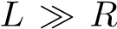. Как зависит в средней части системы напряженность электрического поля вне полости от расстояния до оси этой системы?

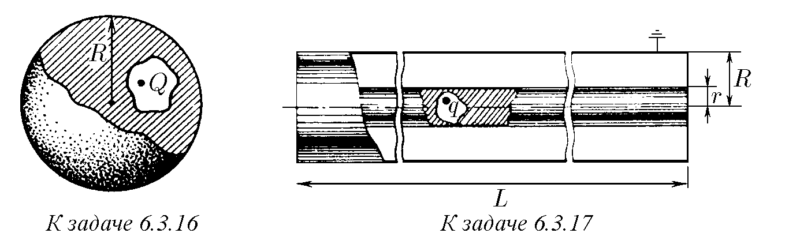

**6.3.18.** В однородном электрическом поле находится проводник, суммарный заряд которого равен нулю. Изменится ли поверхностная плотность заряда, если все размеры проводника уменьшить в *n* раз?

♦ **6.3.19.** Металлический шар радиуса 10 см помещен внутрь сферической металлической оболочки, имеющей внешний радиус 30 см и толщину 10 см, так, что их центры совпадают. На шаре находится заряд 10−5 Кл, на оболочке — заряд 8·10−5 Кл. Постройте график зависимости потенциала электрического поля от расстояния до центра шара.

**6.3.20.** Три проводящие концентрические сферы радиуса *r*, 2*r* и 3*r* имеют заряд соответственно *q*, 2*q* и −3*q*. Определите потенциал на каждой сфере.

**6.3.21.** Потенциал внутренней сферы радиуса *r* равен нулю (сфера заземлена). Потенциал внешней сферы радиуса 2*r* равен *ϕ*. Определите заряд сфер. Центры сфер совпадают.

**6.3.22.** Металлическийшаррадиуса *R*1, заряженныйдопотенциала *ϕ*, окружают концентрической проводящей незаряженной оболочкой радиуса *R*2. Чему станет равен потенциал шара, если заземлить оболочку? соединить шар с оболочкой проводником?

♦ **6.3.23.** Системасостоитиздвухконцентрическихпроводящихсфер — внутренней радиуса *R*1 и внешней радиуса *R*2. Внутренняя сфера имеет заряд *q*, а внешняя заземлена. Найдите напряженность и потенциал электрического поля в зависимости от расстояния до центра сфер.

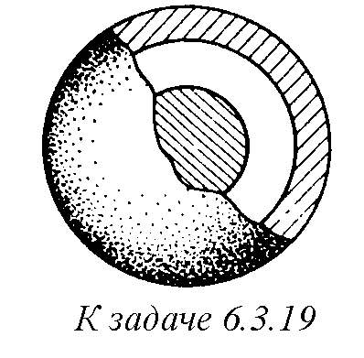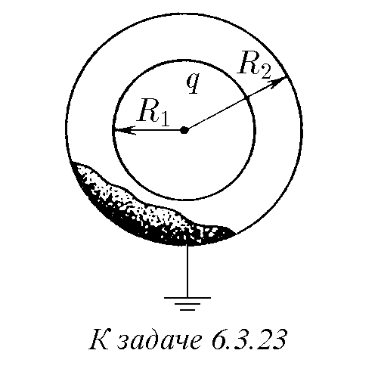

**6.3.24.** Системасостоитиздвухконцентрическихпроводящихсфер — внутренней радиуса *R*1 и внешней радиуса *R*2. Внешняя сфера имеет заряд *q*, а внутренняя заземлена. Найдите напряженность и потенциал электрического поля в зависимости от расстояния до центра сфер.

**6.3.25.** Равномерно заряженный шар радиуса *R* имеет объемную плотность заряда *ρ*. Найдите напряженность поля и потенциал шара в зависимости от расстояния до его центра.

**6.3.26.** Чему равна разность потенциалов между центром и поверхностью равномерно заряженного шара радиуса *R*, имеющего объемную плотность заряда *ρ*? Между осью и поверхностью равномерно заряженного бесконечного цилиндра радиуса *R*, имеющего объемную плотность заряда *ρ*? Между поверхностью равномернозаряженнойпластинытолщины *h*, имеющейобъемнуюплотностьзаряда *ρ*, и серединой пластины?

**6.3.27.** Бесконечный заряженный цилиндр радиуса *r* имеет объемную плотность заряда *ρ* и окружен соосной с ним заземленной цилиндрической металлической поверхностью радиуса *R*. Найдите зависимость потенциала поля этой системы от расстояния до оси цилиндра.

**6.3.28.** Точечныйзаряд *Q* находитсянарасстоянии *h* отбесконечнойметаллической плоскости. Какая сила действует на заряд со стороны плоскости?

**6.3.29.** По одну сторону от незаряженной металлической плоскости на расстоянии *h* отнеенаходятсядваодинаковыхзаряда *Q*. Определитесилу, действующую на каждый из зарядов, если расстояние между ними 2*h*.

♦ **6.3.30.** Двебесконечныепроводящиеплоскости, пересекаясьподпрямымуглом, делят пространство на четыре области. В области *I* находится заряд *q* на одинаковом расстоянии *l* от обеих плоскостей. Есть ли электрическое поле в областях II–IV? Какая сила действует на заряд *q*?

**6.3.31***∗***.** Точечный заряд *q* находится на расстоянии *L* от центра изолированного металлического шара радиуса *R < L*. Полный заряд шара равен нулю.

Чему равен потенциал шара?

♦ **6.3.32***∗***.** Чему равен заряд, индуцируемый на поверхности заземленного металлического шара точечным зарядом *q*, расположенным на расстоянии *L* от центра шара? Радиус шара *R < L*.

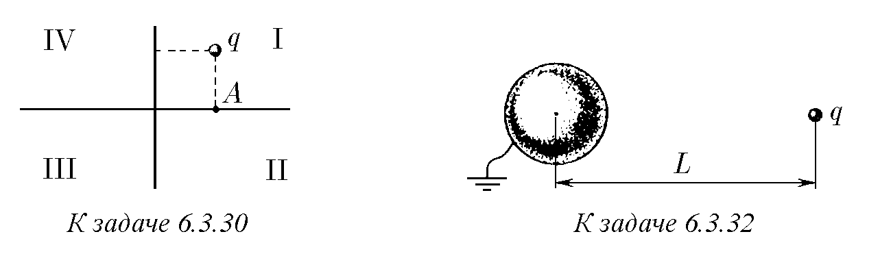

**6.3.33.** Как изменится сила взаимодействия заряженной металлической сферы радиуса *R* с точечным зарядом *q*, который находится на расстоянии *L* от ее центра, если заряд сферы увеличить на *Q*?

♦ **6.3.34.** Однороднозаряженныйположительнымзарядомобручопираетсяна четыре ролика и может вращаться. Один участок обруча проходит через отверстие, сделанное в параллельных разноименно заряженных пластинах. По мысли изобретателя, участок обруча, находящийся между пластинами, будет притягиваться к отрицательной пластине и отталкиваться от положительной. Вне пластин поля нет. Таким образом, будет поддерживаться вращение обруча даже при наличии сопротивления движению — получается вечный двигатель. В чем ошибка изобретателя? Докажите, что момент сил, действующий на такой обруч в любом электростатическом поле, равен нулю.

♦ **6.3.35.** Изкапельницы 1 вполыйизолированныйметаллическийшар 2 радиуса *R* падают капли воды, каждой из которых сообщают заряд *q*. Какой должна бытьнаименьшаявысотападениякапельдлятого, чтобышарзаполнилсяводой?

Радиус капли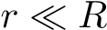.

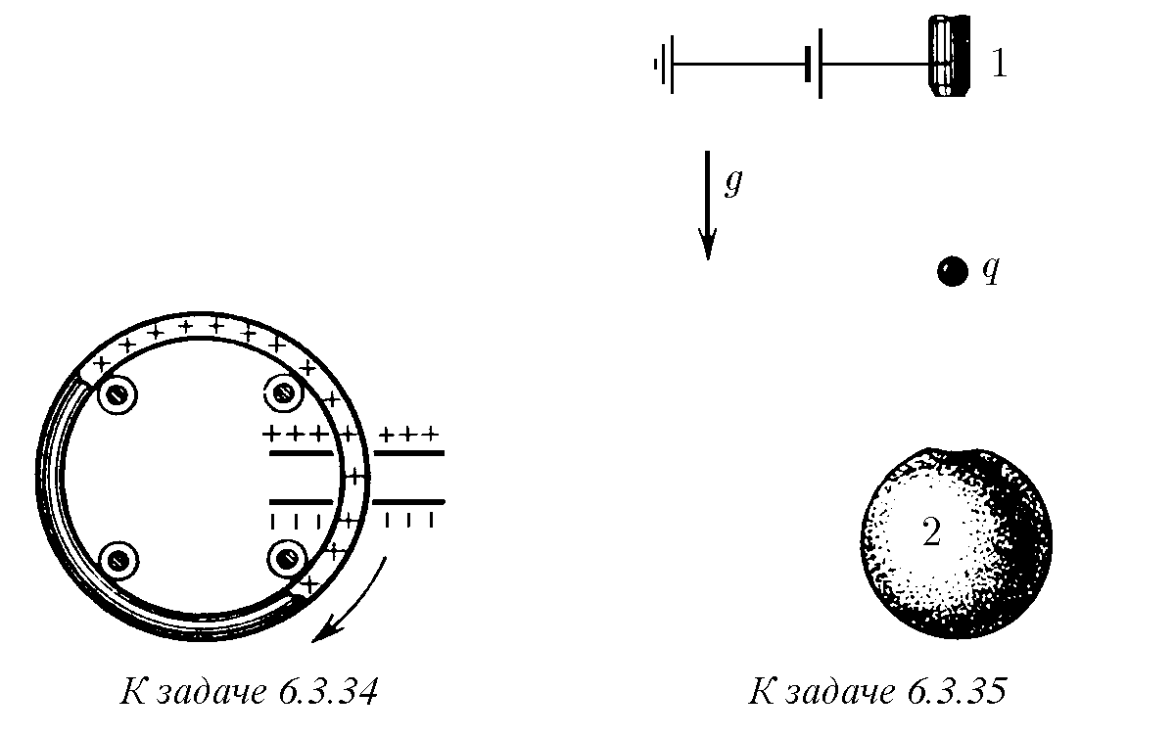

♦ **6.3.36.** С помощью электрофорной машины металлический шарик 1 можно зарядить до заряда *Q*. Затем, через соприкосновение с металлическим же шариком 2, можно передать тому часть заряда. При первом соприкосновении на шарик 2 перешел заряд *q*. Определите, до какого заряда, многократно повторяя процесс, можно зарядить шарик 2.

**6.3.37.** Как, имея металлический шарик с зарядом *Q*, зарядить другой проводник зарядом, большим´ *Q*?

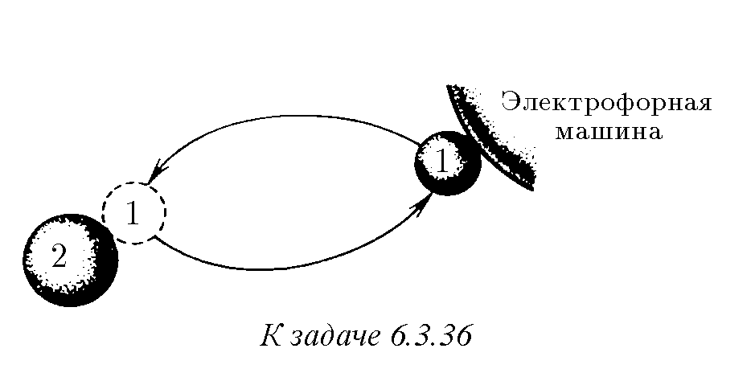

**6.3.38.** Известно, что вблизи поверхности Земли существует электростатическое поле напряженности порядка 100 В/м. Предложите эксперименты для измерения этого поля.

**6.3.39.** Как изменится емкость уединенного проводника, если его размеры утроить?

**6.3.40.** Определите емкость уединенного проводящего шара.

*§* **6.4.** Конденсаторы

**6.4.1.** Что называется электрическим конденсатором? Что такое емкость конденсатора? Чем отличается определение емкости уединенного проводника от определения емкости конденсатора?

**6.4.2.** а. Размерыпластинплоскогоконденсатораувеличиливдвараза. Как изменилась емкость конденсатора?

б. Как изменится емкость плоского конденсатора, если расстояние между

пластинами удвоить? увеличить в *n* раз? **6.4.3.** а. Определите емкость плоского конденсатора, если известна площадь пластин *S* и расстояние между ними *d*.

б. Площадь пластин плоского конденсатора 20 см2, расстояние между пла-

стинами 3 мм. Определите емкость конденсатора в СГС и СИ.

**6.4.4.** Площадь обкладок плоского конденсатора *S*, расстояние между ними *d*.

а. Как изменится емкость конденсатора, если между его обкладками поме-

стить металлическую пластину толщины *d/*3 и площади *S*?

б. Как изменится емкость конденсатора, если между его обкладками поме-

стить металлическую пластину той же толщины *d/*3, но площади *S*0 *< S*?

в. Изменится ли емкость конденсатора, если эта пластина коснется одной из

обкладок?

**6.4.5.** Определитеемкостьконденсатора, образованногодвумяконцентрическими сферами радиуса *R*1 и *R*2 (сферический конденсатор).

**6.4.6.** Определите емкость сферического конденсатора, если между его обкладкамипоместитьпроводящийсферическийслойтолщины *d < R*1−*R*2. Радиус внешней поверхности этого слоя *R*0.

**6.4.7***∗***.** Найдите емкость цилиндрическогоконденсатора, образованного двумя соосными цилиндрами радиуса *R*1 и *R*2. Длина цилиндров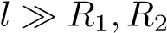.

**6.4.8***∗***.** Плоский конденсатор изготовлен из двух лент ширины *a* и длины *l*. Расстояние между лентами *d*. Определите емкость конденсатора, если его свернуть в многовитковый рулон радиуса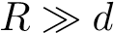.

♦ **6.4.9.** Определитеемкостьсистемконденсаторов, изображенныхнарисунке. ♦ **6.4.10.** Плоский конденсатор находится во внешнем однородном электрическом поле напряженности *E*, перпендикулярном пластинам. Площадь пластин конденсатора *S*. Какой заряд окажется на каждой из пластин, если конденсатор замкнуть проводником накоротко?

11

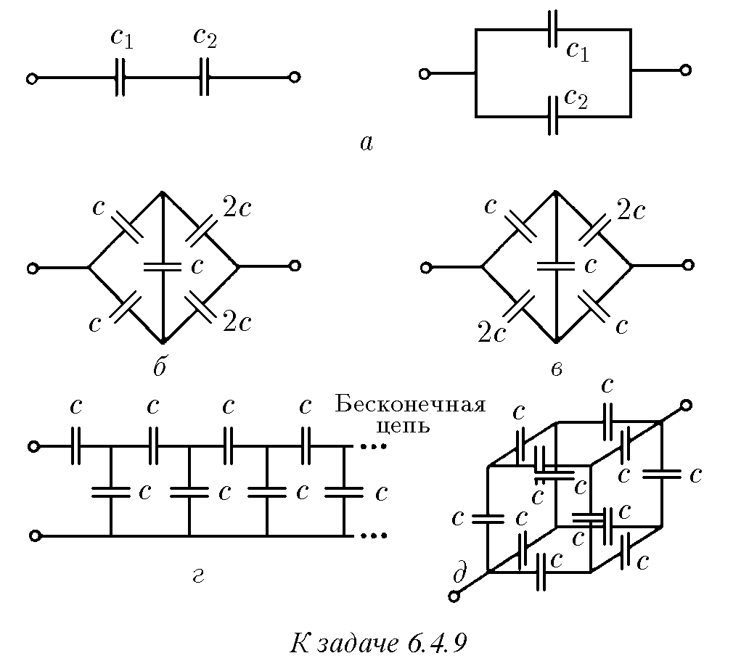

♦ **6.4.11.** Дваодинаковыхплоскихконденсаторавставленыдругвдруга. Вначале все пластины не были заряжены, а затем к ним присоединили источники тока, поддерживающиеразностьпотенциалов *V*1 и *V*2. Найдитеразностьпотенциалов между внутренними пластинами, разделенными расстоянием *a*. Расстояние между пластинами конденсаторов *d*.

♦ **6.4.12 .** а. Во сколько раз изменится емкость плоского конденсатора, если поместить его в металлическую коробку? Расстояние от обкладок до стенок коробки равно расстоянию между обкладками *d*.

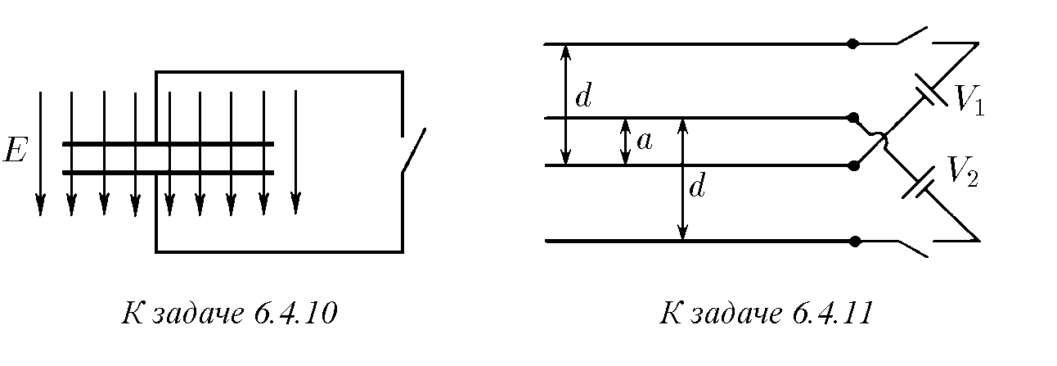

*∗*

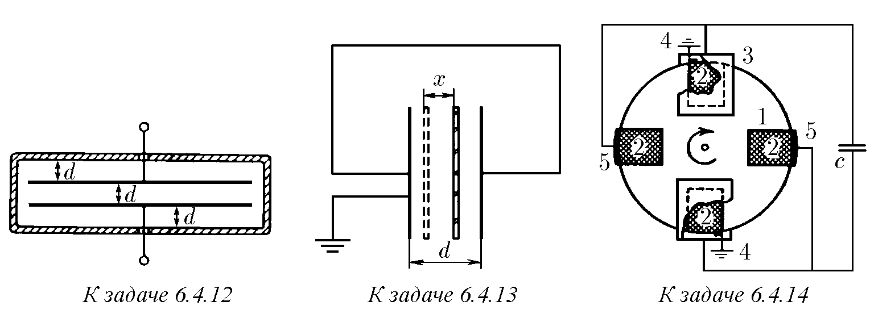

б. Во сколько раз изменится емкость, если коробку соединить с одной из

обкладок?

♦ **6.4.13.** Расстояние между обкладками плоского конденсатора *d*. Обкладки соединены друг с другом и заземлены так, как это показано на рисунке. Между обкладками вставлена, параллельно им, пластинка с зарядом *q*. Какой заряд протечет по проводнику, соединяющему обкладки, если пластину передвинуть на расстояние *x*?

♦ **6.4.14***∗***.** На непроводящий диск (1) наклеены четыре проводящих лепестка (2) площади *S* каждый. При вращении диска лепестки поочередно входят в промежуток между экранирующими обкладками (3), касаясь при этом скользящих заземленных контактов (4). Контакт прерывается, когда лепесток выходит из обкладок. Затем лепесток касается электрода (5), подсоединенного к конденсатору емкости *C*. После прерывания контакта с электродом лепесток входит в зазор второй пары обкладок и т. д. Во сколько раз напряжение на конденсаторе увеличится после *n* оборотов диска? Зазор между лепестком и экранирующими обкладками *d* мал по сравнению с размерами лепестка.

**6.4.15.** Определите силу, с которой притягиваются друг к другу пластины плоскогоконденсатора, еслиисточниктока, зарядившийконденсатордоразности потенциалов 1000 В, отсоединен. Площадь пластин 100 см2, расстояние между пластинами 1 мм. Изменится ли сила взаимодействия пластин, если источник тока будет постоянно подсоединен к пластинам?

**6.4.16.** Как изменится энергия конденсатора, если при той же разности потенциаловмеждупластинамиувеличитьвсеегогеометрическиеразмерыв *k* раз? При тех же размерах увеличить заряд в *n* раз?

**6.4.17.** Найдите энергию электрического поля конденсаторов, заряженных до разности потенциалов *V* :

а) плоского конденсатора с площадью пластин *S* = 1 м2, расположенных на

расстоянии *d* = 1 мм друг от друга при *V* = 1 кВ;

б) сферического конденсатора с радиусом сфер *r*1 и *r*2;

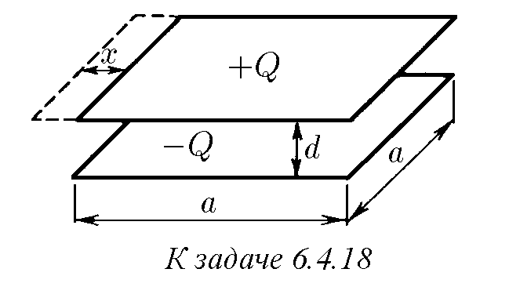в) цилиндрического конденсатора длины *l* с радиусом обкладок *r*1 и *r*2. ♦ **6.4.18.** Напластиныплоскогоконденсатора помещен заряд *Q*. Площадь пластин *S*, расстояние между ними *d*.

а. Какую работу нужно совершить, чтобы увеличитьрасстояниемеждупластинамина *d*?

б. Какую работу нужно совершить, чтобы сдвинутьпластинынарасстояние *x* друготносительно друга так, как показано на рисунке? Пластиныимеютформуквадратасразмерами *a* × *a*.

в. Какая совершается работа в обоих предыдущих случаях, если между пластинами конденсатора поддерживается батареей постоянная разность потенциалов? Почему эта работа будет другой? *§* **6.5.** Электрическое давление**.** Энергия электрического поля

**6.5.1.** а. С какой силой притягиваются друг к другу две параллельные разноименно заряженные плоскости? Поверхностная плотность заряда плоскостей ±*σ*. Площадь каждой плоскости *S*, расстояние между ними много меньше размеровплоскостей. Чемуравнасила, действующаянаединицуплощадиповерхности плоскости (электрическое давление)?

б. Напряженность электрического поля между параллельными плоскостями равна нулю, вне плоскостей равна *E*. Определите поверхностную плоскость заряда на плоскостях. Чему равно электрическое давление на плоскости в СИ и в СГС?

в. Напряженность поля между параллельными плоскостями равна 104 В/см, внеплоскостейравнанулю. Определитеэлектрическоедавлениенакаждуюплоскость и поверхностную плотность заряда.

♦ **6.5.2.** Два проводящих поршня площади *S*, расположенные в трубе из диэлектрика, образуютплоскийконденсатор, заполненныйвоздухомприатмосферном давлении *P*0. Во сколько раз изменится расстояние между поршнями, если их зарядить разноименными зарядами? Система хорошо проводит тепло, трение отсутствует.

**6.5.3.** Чемуравнаповерхностнаяплотностьзарядаиэлектрическоедавление награницеразделадвухполейнапряженности *E* и 2*E*? *E* и −2*E*? Поверхностная плотность заряда во втором случае в три раза больше. Почему же электрическое давление в обоих случаях одинаково?

♦ **6.5.4.** Расстояние между разноименно заряженными пластинами равно *h*. Толщина пластин тоже *h*, объемная плотность заряда на каждой из них ±*ρ*. Определите силу, действующую на участок пластины единичной площади. Почему эта сила не зависит от толщины пластины, если *ρh* = const?

**6.5.5.**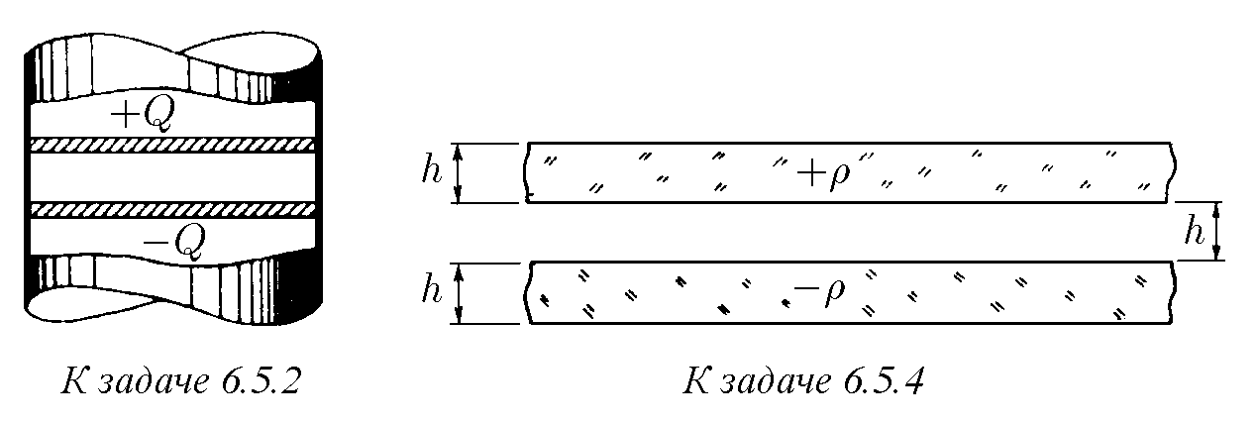Определитесилу, действующуюнаединицуплощадиповерхностиравномерно заряженной сферы радиуса *R*, если заряд ее *Q*.

**6.5.6.** Найдите электрическое давление на внутреннюю поверхность сферического конденсатора, заряженного до разности потенциалов *V* . Радиус внешней обкладки конденсатора *R*, радиус внутренней *r*.

**6.5.7.** Какой заряд можно разместить на единице длины длинной цилиндрической оболочки радиуса *R*, если при накачивании ее газом она выдерживает давление *P*?

♦ **6.5.8***∗***.** а. В центр равномерно заряженной полусферы, поверхностная плотность заряда которой *σ*, поместили заряд *q*. С какой силой этот заряд действует на полусферу? на половину полусферы (1)? на четвертую ее часть (2)? Определите напряженность электрического поля от этих частей сфер в ее центре.

б. Определите напряженность электрического поля в центре равномерно за-

ряженного полушария радиуса *R* с объемной плотностью заряда *ρ*.

♦ **6.5.9 .** Равномерно заряженная сфера радиуса *R* разрезана на две части по плоскости, отстоящейнарасстоянии *h* отцентрасферы. Найдитесилу, скоторой отталкиваются друг от друга эти части. Полный заряд сферы *Q*. Какой минимальныйзаряднужнопоместитьвцентрсферы, чтобыеечастинеразлетались? **6.5.10.** Плоский конденсатор с площадью пластин *S* имеет заряд *q*. Докажите, что при раздвижении пластин на расстояние *x* нужно совершить работу, равную объему пространства, которое заполнит вновь созданное электрическое поле напряженности *E*, умноженному на плотность энергии *ε*0*E*2*/*2.

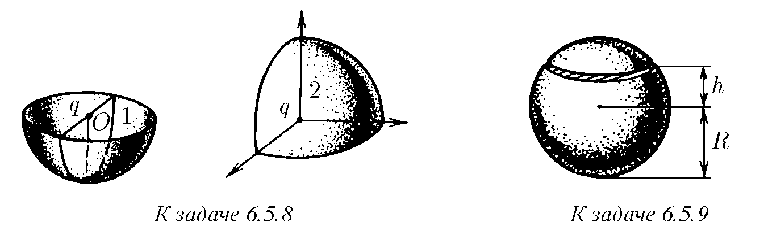

*∗*

♦ **6.5.11.** В однородном электрическом поле напряженности *E* перпендикулярнонаправлениюполярасположеныдвеплоскиеразноименнозаряженныепластины площади *S*. Поверхностная плотность заряда пластин ±*σ*, расстояние между ними *d*. Какую работу нужно совершить, чтобы поменять пластины местами?

**6.5.12.** В однородное электрическое поле напряженности *E* внесли тонкую металлическую пластину. Плоскость пластины перпендикулярна направлению электрического поля.

а. Чему равна поверхностная плотность заряда на разных сторонах пласти-

ны? Чему равно электрическое давление на поверхность пластины?

б. Толщина внесенной в поле пластины *h*, площадь *S*. Какую минимальную работунеобходимосовершить, чтобывынестипластинуизэлектрическогополя? ♦ **6.5.13.** Какую работу нужно совершить, чтобы вставить одну систему разноименно заряженных параллельных пластин в другую так, как показано на рисунке? Поверхностная плотность зарядов на пластинах ±*σ*, площадь каждой пластины *S*, расстояние между пластинами *h* много меньше линейных размеров пластин.

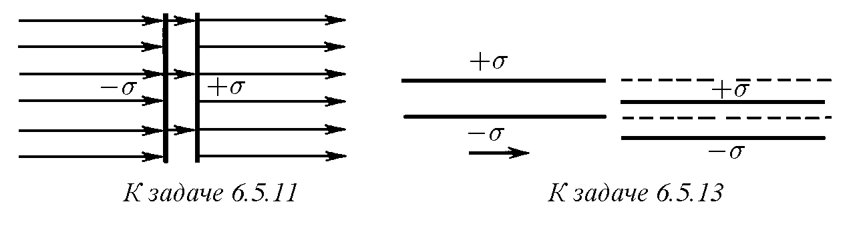

**6.5.14.** В поле напряженности *E*0 перпендикулярно его направлению расположены две непроводящие плоские разноименно заряженные пластины. Напряженность поля между пластинами *E*. Какую работу нужно совершить, чтобы расположить эти пластины параллельно внешнему полю? Площадь каждой пластины *S*, расстояние между пластинами *h* много меньше размеров пластин.

**6.5.15.** Определите энергию поля равномерно заряженной сферы радиуса *R* в СИ и СГС. Заряд сферы *Q*.

**6.5.16.** Энергия *W* любойсистемысвязанасмассойэтойсистемысоотношениемЭйнштейна *W* = *mc*2. Следовательно, электрическоеполеобладаетмассой. Предположим, чтовсямассаэлектрона«электрическая». Определите«классический» радиус электрона, считая, что заряд электрона распределен по его поверхности.

**6.5.17.** Вэкспериментахнаускорителяхпроверено, чтовзаимодействиеэлектронов вплоть до расстояний 10−16 см подчиняется закону Кулона. Используя решениезадачи 6.5.16, определите, восколькоразмассаэлектрическогополявне сферы радиуса 10−16 см больше массы электрона.

**6.5.18***∗***.** Определите энергию электрического поля равномерно заряженного шара радиуса *R*. Полный заряд шара *Q*.

**6.5.19.** Какую работу против электрических сил нужно совершить, чтобы уменьшить в два раза радиус заряженной сферы? Первоначальный радиус сферы *R*, а ее заряд *Q*.

11∗

**6.5.20.** Какую минимальную работу против сил электрического поля нужно совершить, чтобысобратькаплюртутирадиуса *R* сзарядом *Q* из *N* одинаковых заряженных капель?

**6.5.21.** Заряженное тело сжали так, что все его линейные размеры уменьшились в *n* раз. Во сколько раз увеличилась энергия электрического поля этого тела?

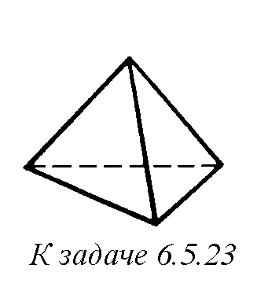**6.5.22.** Длятогочтобысложитьвместедвеодинаковыепластинысравными зарядами, которыебылиудаленыдруготдруганабольшоерасстояние, необходимосовершитьработу *A*. Какуюработунужносовершить, чтобысложитьвместе три такие пластины? *n* пластин?

♦ **6.5.23***∗***.** Равномерно заряженные грани правильного тетраэдра имеют одинаковый заряд. Чтобы сложить две грани тетраэдравместе, необходимосовершитьработу *A*. Какуюработу нужно совершить, чтобы сложить все грани тетраэдра в одну стопку?

**6.5.24***∗***.** Равномерно заряженный лист, имеющий форму прямоугольного равнобедренного треугольника, сложили вдвое. При этом была совершена работа *A* против сил электрического поля. Какую работу нужно совершить, чтобы еще раз так же сложить полученный треугольник?

**6.5.25.** На сколько увеличится энергия электрического поля двух точечных зарядов *Q*, удаленных друг от друга на большое расстояние, при сближении их на расстояние *l*?

**6.5.26***∗***.** При медленном сближении двух заряженных проводников их потенциалы изменились соответственно на ∆*ϕ*1 и ∆*ϕ*2. Определите, какая работа совершена при сближении проводников, если их заряд равен соответственно *Q*1

и *Q*2.

♦ **6.5.27***∗***.** В плоский конденсатор с размерами обкладок *a* × *a* и расстоянием междуними *d* помещаюттак, какизображенонарисунке, проводящуюпластинку толщины *c* с размерами *a* × *a*. Определите, какую силу нужно приложить к пластинке, чтобыудержатьеенаместе, если: а) зарядобкладокравен ±*Q*; б) между обкладками поддерживается постоянная разность потенциалов *V* .

♦ **6.5.28.** Оцените, какую работу нужно совершить, чтобы из системы двух параллельных заземленных пластин вытянуть наполовину находящуюся между нимипроводящую пластину? Зарядвытягиваемой пластины *Q*, расстояние между ней и крайними пластинами *a* и *b*. Площадь каждой пластины *S*.

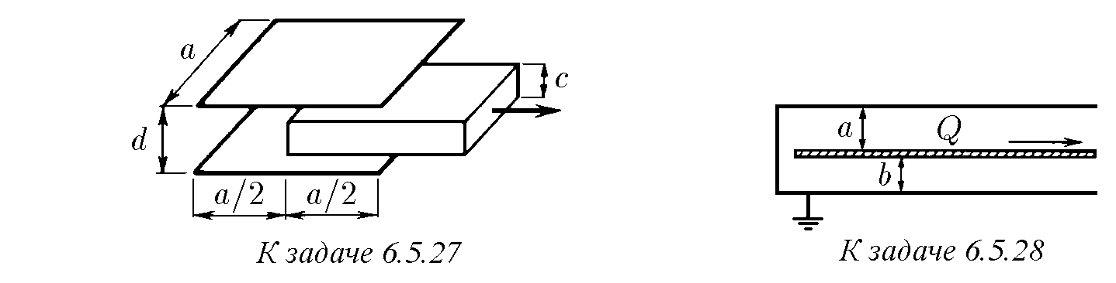

♦ **6.5.29***∗***.** Металлическая незаряженная пластинка площади *S* и толщины *d* находится на расстоянии *r* от точечного заряда *q* и ориентирована перпендикулярно вектору *r*. Найдите силу, с которой пластинка притягивается к заряду. Толщина пластинки меньше, а расстояние *r* много больше линейных размеров пластинки. 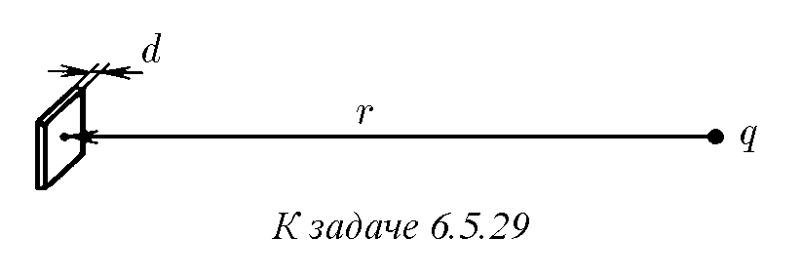

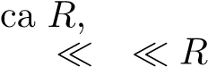**6.5.30***∗***.** Оцените силу, действующую на заряд *q*, расположенный в центре изолированной незаряженной металлической сферической оболочки радиуесли в ней имеется небольшое отверствие радиуса *r*. Толщина оболочки ∆

(∆ *r* ).

*§* **6.6.** Электрическое поле при наличии диэлектрика

**6.6.1.** а. Чем объясняется уменьшение напряженности электрического поля в веществе?

б. Что такое диэлектрическая проницаемость вещества?

в. Как зависит диэлектрическая проницаемость газа от его давления?

**6.6.2.** Диэлектрическая проницаемость гелия при температуре 0 ◦C и давлении 1 атм равна 1,000074. Найдите дипольный моментатома гелия в однородном электрическом поле напряженности 300 В/см.

**6.6.3.** Давление насыщенного пара воды при 18 ◦C равно 2 · 103 Па, а его диэлектрическая проницаемость 1,0078. Из этих данных найдите средний дипольный момент молекулы воды в электрическом поле напряженности 103 В/м. В справочниках для дипольного момента воды приводится значение −0*,*61 · 10−29 Кл·м. Как объяснить расхождение результатов?

**6.6.4.** Двезаряженныепараллельныеплоскостисповерхностнойплотностью заряда ±*σ* разнесены на расстояние *d* друг от друга и разделены прокладкой толщины *h*, диэлектрическая проницаемость которой *ε*. Найдите поверхностную плотность индуцированного поляризационного заряда на прокладке, напряженность электрического поля в пространстве между пластинами и разность потенциалов между ними.

♦ **6.6.5.** Пластина из диэлектрика с диэлектрической проницаемостью *ε* помещена в однородное электрическое поле так, что ее нормаль составляет угол *α* с напряженностью *E*0. Найдите напряженность поля внутри пластины.

**6.6.6.** Во сколько раз изменится емкость конденсатора, если пространство между его обкладками заполнить диэлектриком с диэлектрической проницаемостью *ε*?

**6.6.7.** Разность потенциалов заряженного и отсоединенного от батареи конденсатора удвоилась, когда вытек наполнявший его диэлектрик. Определите диэлектрическую проницаемость этого диэлектрика.

**6.6.8.** Конденсатор емкости *C* присоединен к источнику тока, который поддерживает на обкладках конденсатора разность потенциалов *V* . Какой заряд пройдет через источник при заполнении пространства между пластинами жидкостью с диэлектрической проницаемостью *ε*?

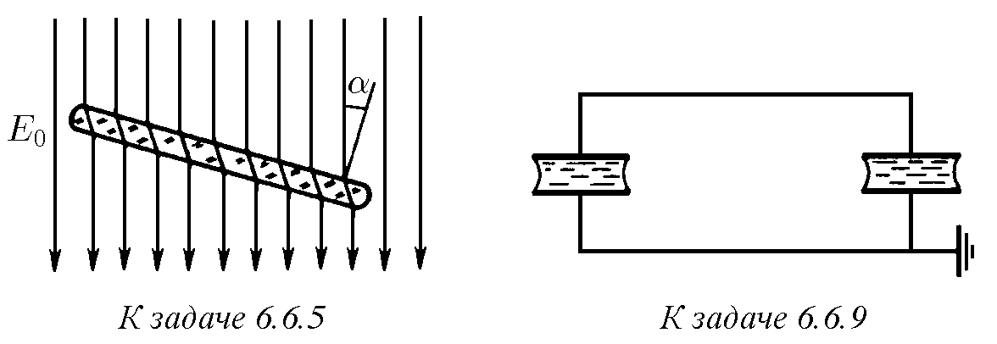

♦ **6.6.9.** Два одинаковых конденсатора заполнены жидким диэлектриком с диэлектрическойпроницаемостью *ε*. Конденсаторысоединеныдругсдругомпараллельноизаряженыдоразностипотенциалов *V* . Какизменитсяразностьпотенциалов, если из одного конденсатора вытечет диэлектрик? Как изменится разность потенциаловвбатарееиз *n* одинаковыхпараллельносоединенныхконденсаторов, заряженнойдоразностипотенциалов *V* , еслиизодногоконденсаторавытечетдиэлектрик?

**6.6.10.** Батарея из *n* последовательно соединенных одинаковых конденсаторов заряжена до разности потенциалов *V* . Конденсаторы заполнены жидким диэлектрикомсдиэлектрическойпроницаемостью *ε*. Какизменитсяразностьпотенциалов, еслииз *k* конденсатороввытечетдиэлектрик? Конденсаторыотсоединены от источника тока.

♦ **6.6.11.** Пространство между обкладками плоского конденсатора заполнено наполовину диэлектриком с диэлектрической проницаемостью *ε*1 и наполовину диэлектриком с диэлектрической проницаемостью *ε*2. Найдите емкость такого конденсатора. Площадь каждой обкладки *S*, расстояние между ними *d*. ♦ **6.6.12.** Пространство между обкладками плоского конденсатора заполнено двумяслоямиразныхдиэлектриковтолщины *d*1 и *d*2. Диэлектрическаяпроницаемость диэлектриков *ε*1 и *ε*2. Площадь обкладок *S*. Найдите емкость конденсатора. Какой заряд будет индуцироваться на границе раздела диэлектриков, если на пластинах конденсатора разместить заряд ±*q*?

♦ **6.6.13.** В плоский конденсатор с площадью обкладок *S*1 и расстоянием между ними *d*1 помещена диэлектрическая пластинка площади *S*2 и толщины *d*2. Диэлектрическая проницаемость пластинки *ε*. Найдите емкость конденсатора.

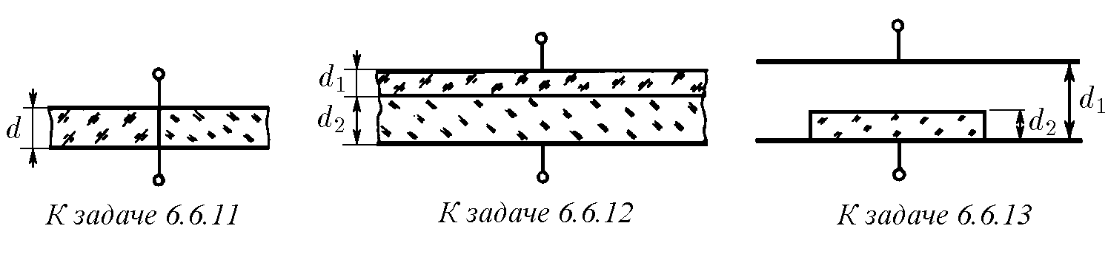

**6.6.14.** На обкладках плоского конденсатора размещены заряды ±*q*. Зазор между обкладками заполнен веществом, диэлектрическая проницаемость которого изменяется в перпендикулярном к обкладкам направлении по закону *ε* = *ε*0(1 + *x/d*)−1, где *x* — расстояние до положительной пластины, *d* — расстояние между пластинами. Найдите объемную плотность заряда как функцию *x*. Площадь пластин *S*.

**6.6.15.** Электрофильтр состоит из длинной металлической трубы и нити, направленной вдоль оси. Между ними создается разность потенциалов *V* . По трубе пропускают воздух с пылью.

а. К какому электроду — к нити или к трубе — притягиваются пылинки?

б. Чему равна сила, действующая на пылинку с диэлектрической проницаемостью *ε*2, если сила, действующая на пылинку такого же радиуса, но с диэлектрической проницаемостью *ε*1, равна *F*1? Обе пылинки одинаково удалены от нити.

в. Какзависитсилапритяженияотразностипотенциалов? отрасстояниядо

нити? г∗. Во сколько раз сила, действующая на пылинку радиуса *R*, больше силы, действующей на пылинку радиуса *r < R*? Диэлектрическая проницаемость пылинок одинакова, и они находятся на одинаковом расстоянии от нити.

**6.6.16.** Вдалиотточечногозаряда *Q* расположенадиэлектрическаяпластинкаплощади *S*, причемлинейныеразмерыпластинкимногоменьшерасстояния *R* междунеюизарядом. Плоскостьпластинкиперпендикулярнанаправлениюназаряд. Толщина пластины *δ*, диэлектрическая проницаемость *ε*. Найдите силу, с которой пластинка притягивается к заряду.

**6.6.17***∗***.** В однородное электрическое поле напряженности *E* внесли тонкую пластинку с диэлектрической проницаемостью *ε*. Толщина пластинки *d*, ее площадь *S*. Найдите момент сил, действующий на пластинку, если нормаль к пластинке и направление поля составляют друг с другом угол *α*. Какую работу нужно совершить, чтобы расположить пластинку перпендикулярно полю?

**6.6.18.** Проводящий шар радиуса *r* с зарядом *Q* окружен слоем диэлектрика, внешнийрадиускоторого *R*. Диэлектрическаяпроницаемостьслоя *ε*. Найдите поверхностнуюплотностьзаряданавнутреннейивнешнейповерхностяхдиэлектрического слоя. Нарисуйте линии напряженности электрического поля. Нарисуйте график зависимости напряженности и потенциала поля от расстояния до центра шара.

**6.6.19***∗***.** Металлический шар радиуса *r* с зарядом *Q* окружен слоем жидкого диэлектрика с диэлектрической проницаемостью *ε*. Внешний радиус слоя диэлектрика *R*. Найдите давление диэлектрика на шар.

♦ **6.6.20***∗***.** С какой силой втягивается диэлектрическая пластина в плоский конденсатор с зарядом *Q*, когда она входит в пространство между обкладками на длину *x*? Диэлектрическая проницаемость пластины *ε*, а толщина ее немного меньше расстояния между обкладками *d*. Размеры обкладок, как и пластины, *a* × *b*.

♦ **6.6.21.** В широкий сосуд с жидкостью ставится вертикально плоский конденсатор так, что нижняя часть пластин конденсатора погружается в жидкость. Конденсатор подключен к батарее, которая поддерживает на обкладках конденсатора разность потенциалов *V* . Расстояние между пластинами конденсатора *d*, плотность жидкости *ρ*, диэлектрическая проницаемость *ε*. Жидкость несжимаема. На какую высоту поднимется жидкость? Поверхностным натяжением пренебречь.

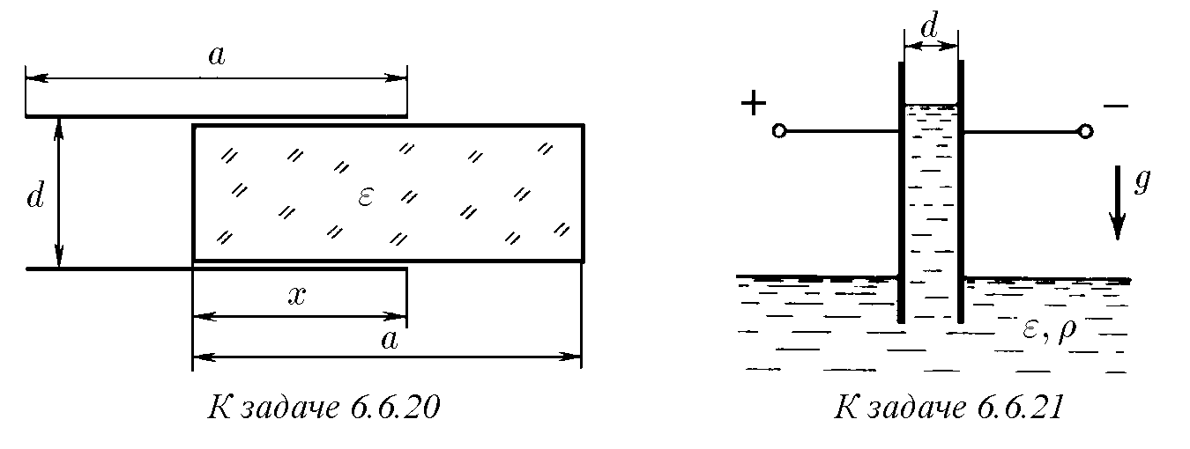♦ **6.6.22.** Одна изпластиннезаряженногоконденсатора сделана изчастой сеткиилежитнаповерхностисплотностью *ρ* идиэлектрическойпроницаемостью *ε*. Площадь каждой пластины *S*. На какую высоту поднимется уровень жидкости в конденсаторе, если сообщить ему заряд *Q*?

**6.6.23.** Конденсатор емкости *C* без диэлектрика имеет заряд *q*. Какое количество теплоты выделится в конденсаторе, если его заполнить веществом с диэлектрической проницаемостью *ε*?

**6.6.24.** Конденсаторемкости *C* подключенкбатарее. Какоеколичествотеплотывыделитсявконденсаторе, еслиегозаполнитьвеществомсдиэлектрической проницаемостью *ε*? Батареяподдерживаетнаконденсаторепостояннуюразность потенциалов *V* .

**6.6.25***∗***.** Конденсатор емкости *C* подсоединен к источнику напряжения и заполнен веществом с диэлектрической проницаемостью *ε*1. При поглощении этим веществом количества теплоты *W* оно переходит в новое состояние с диэлектрической проницаемостью *ε*2 *> ε*1. Какую разность потенциалов нужно создать на обкладках конденсатора, чтобы вещество из первого состояния перешло во второе? Оцените, при какой напряженности электрического поля в плоском конденсаторепроизойдетфазовыйпереходлед — вода. Диэлектрическаяпроницаемость льда 3,1, воды 88.

♦ **6.6.26.** Конденсатор заполнен диэлектриком и заряжен до разности потенциалов *V* . Обкладки соединяют друг с другом на очень короткое время. Когда разность потенциалов уменьшилась в три раза, обкладки разъединили. После этого разность потенциалов медленно возрастает до 2/3 своего первоначального значения. Как можно объяснить этот эффект? Найдите диэлектрическую проницаемость вещества, заполняющего конденсатор.

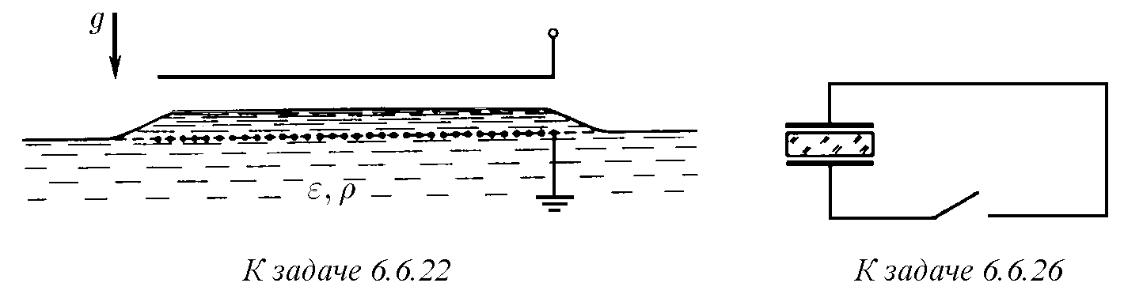

**6.6.27.** Конденсатор (см. задачу 6.6.26), заряженный до разности потенциалов *V* , разрядили, замкнув ключ до нуля за время, в течение которого состояние поляризации диэлектрика не изменилось, а затем ключ разомкнули.

а. Какая разность потенциалов установится на конденсаторе, если диэлек-

трическая проницаемость среды *ε*?

б. Найдите, на сколько изменится температура диэлектрика (*ε* = 81) при этом процессе. Удельная теплоемкость диэлектрика *c* = 4*,*18 Дж/(кг·К), его плотность *ρ* = 1·103 кг/м3, расстояниемеждупластинамиконденсатора *d* = 1 мм, разность потенциалов *V* = 300 В. Считать, что диэлектрик не обменивается теплом с окружающей средой.

**6.6.28.** Диэлектрическаяпроницаемостьаргонапритемпературе 0 ◦C идавлении 1 атмравна 1,00056. Оценитерадиусатомааргона, считая, чтозарядэлектроновраспределенравномернопообъемуатома, авцентреатоманаходитсяего ядро.

**6.6.29.** Найдите дипольный момент проводящего шарика радиуса *r*, помещенного в однородное электрическое поле напряженности *E*. Воспользуйтесь решением задачи 6.2.14.

**6.6.30.** Среда составлена из проводящих шариков радиуса *r*. Шарики распределены равномерно по всей среде. Их число в единице объема *n*. Найдите диэлектрическую проницаемость такой среды.

Глава 7

# Движение заряженных частиц в электрическом поле

*§* **7.1.** Движение в постоянном электрическом поле

**7.1.1.** В каком случае заряженная частица в электрическом поле движется вдоль силовых линий?

♦ **7.1.2.** Электрон влетает в область однородного электрического поля напряженности 200 В/м со скоростью 107 м/с. Скорость направлена вдоль электрическогополя. Втечениекакоговремениэлектронбудетнаходитьсявобластиэтого поля? Определите, на каком расстоянии от места входа в поле электрон выйдет из него, если он влетает под углом 45◦ к направлению поля.

**7.1.3.** Частица, заряд которой *q*, а масса *m*, пролетает область однородного электрического поля протяженности *d* за время *t*. Скорость *v* частицы на входе в поле направлена вдоль поля. Определите напряженность электрического поля. ♦ **7.1.4.** Частица массы *m* с зарядом *q >* 0 влетает в плоский конденсатор, обкладками которого являются металлические сетки. Напряженность поля в конденсаторе *E*, расстояниемеждусетками *d*. Начальнаяскорость *v* частицысоставляет угол *α* с плоскостью первой сетки. С какой скоростью и под каким углом к плоскости второй сетки вылетит частица из конденсатора?

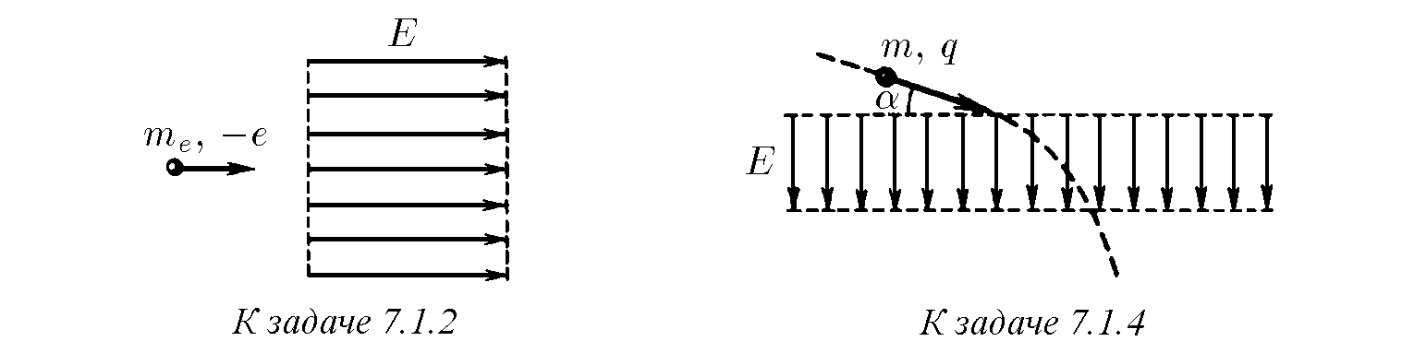

**7.1.5.** Протон и *α*-частица, двигаясь с одинаковой скоростью, влетают в плоский конденсатор параллельно пластинам. Во сколько раз отклонение протона полем конденсатора от прямолинейной траектории будет больше отклонения *α*-частицы?

♦ **7.1.6.** Частицы массы *m* с зарядом *q* влетают в плоский конденсатор длины *l* под углом *α* к плоскости пластин, а вылетают под углом *β*. Определите первоначальную кинетическую энергию частиц, если напряженность поля внутри конденсатора *E*.

♦ **7.1.7.** Пучок электронов∗) входит со скоростью *v* в плоский конденсатор параллельно его пластинам. Напряжение на конденсаторе *V* , длина пластин в направлении движения пучка *l*. Сколько электронов попадает на пластину конденсатора в единицу времени, если на входе в конденсатор пучок равномерно заполняет все расстояние между пластинами *d* и имеет ширину *b* в направлении, параллельном пластинам? Число электронов в единице объема пучка *n*.

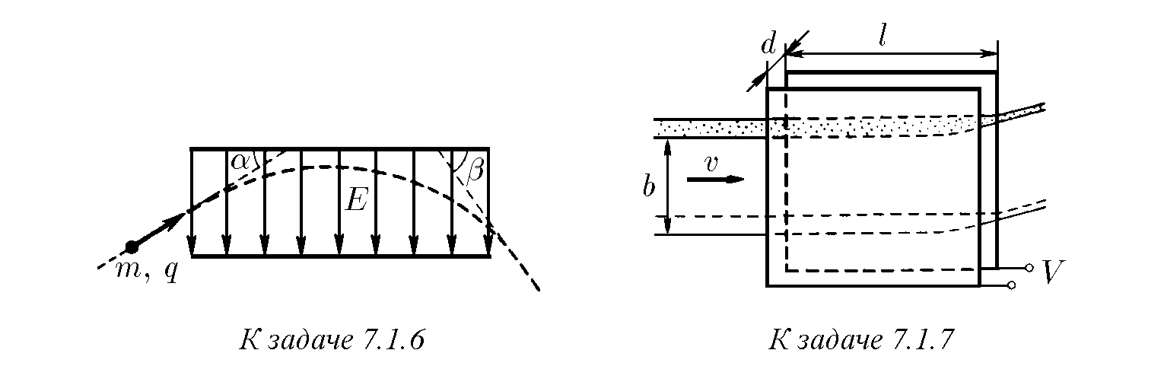

**7.1.8.** Пылинка массы 10−12 кг падает между вертикальными пластинами плоского конденсатора на одинаковом расстоянии от них. Из-за сопротивления воздуха скорость пылинки постоянна и равна 1 мм/с. Конденсатор подключают кисточникунапряжения 490 В, ичерез 10 спылинкадостигаетоднойизпластин. Определите заряд пылинки. Расстояние между пластинами конденсатора 0,1 м. Силу сопротивления считать пропорциональной скорости пылинки.

♦ **7.1.9.** Нарисункеизображенасхемавыделенияизпучкачастицотрицательных ионов водорода. Сетки 1 и 4 заземлены. На трубку с сетками 2, 3 подан отрицательный потенциал. Сетка 2 вытягивает из водородной плазмы, которая находится за сеткой 1, протоны. В трубку напускается газ. Протоны, проходя сквозь газ, частично превращаются в нейтральные атомы водорода H0, частично — в ионы H−. Определите, под каким углом к оси трубки будут двигаться ионы H− за сеткой 4, если угол между плоскостями сеток 3, 4 и осью трубки равен *α*.

♦ **7.1.10***∗***.** Электрон, движущийся со скоростью *v*1, переходит из области поля спотенциалом *ϕ*1 вобластьспотенциалом *ϕ*2. Подкакимугломкграницераздела областей будет двигаться электрон, если он подлетел к ней под углом *α*?

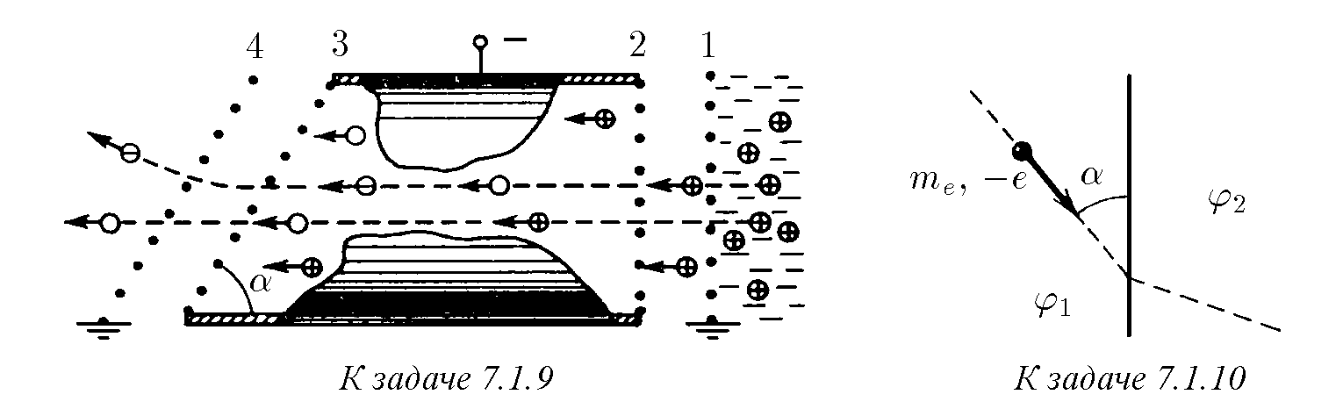

**7.1.11.** Оцените, при какой разности потенциалов между плоскими электродамизажигаетсягазоваялампа, еслиэнергияионизацииатомовгаза 3·10−16 Дж. Средняя длина пробега электронов в газе 1 мм, расстояние между пластинами 1 см.

∗) Если в задаче не требуется числового ответа, обозначайте массу электрона *me*, а его заряд −*e*.

♦ **7.1.12***∗***.** Определите, какова должна быть ускоряющая разность потенциалов *V* , чтобыэлектроныпошлипопути, указанномунарисунке. Радиусыпластин цилиндрического конденсатора *R*1 и *R*2. Разность потенциалов между пластинами *V*0.

♦ **7.1.13.** Электрон, двигаясь прямолинейно, попадает в электрическое поле, потенциал которого имеет вид, показанный на рисунке. В точке *B* электрон вылетает из поля. Изменится ли скорость частицы в точке *B* и время пролета расстояния *AB*, если вместо электрона полетит позитрон?

♦ **7.1.14 .** Междудвумязакрепленнымизарядамивточке *A* отпускаютчастицу с зарядом *q*. Расстояние *AB* эта частица проходит за время *t*. За какое время пройдет это же расстояние частица с зарядом 3*q*, если ее отпустить в точке *A*? Массы частиц одинаковы.

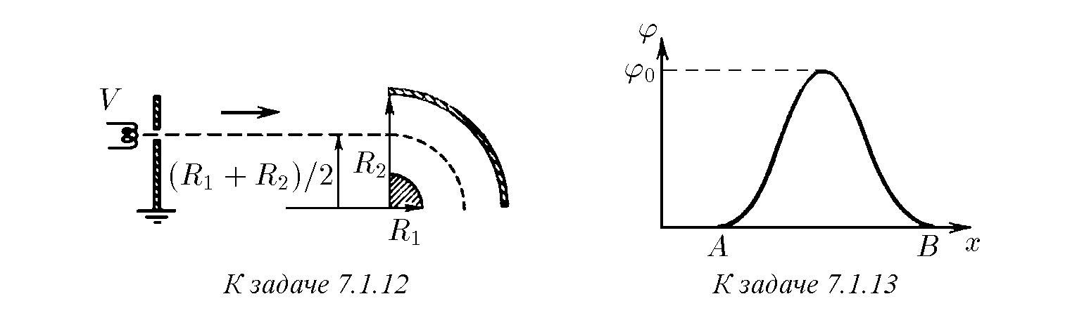

*∗*

♦ **7.1.15.** Начальная скорость ионов в эмиттере (1) равна нулю, а электрическое поле между эмиттером и коллектором (2) постоянно. Покажите, что траектория ионов не зависит от их массы. Как относятся времена пролета разных ионовпоодинаковойтраектории, еслизарядионоводинаков, аотношениеихмасс 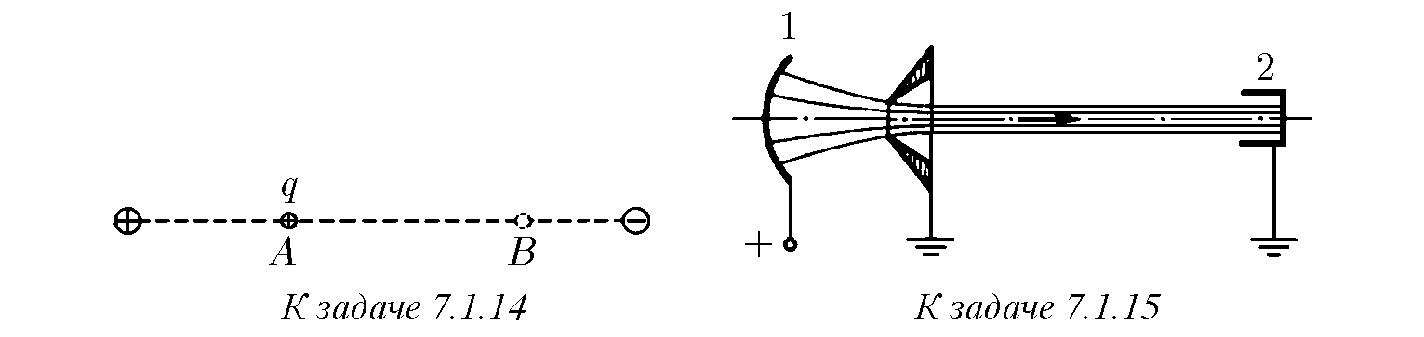равно *n*?

**7.1.16.** Две сферы радиуса *R* имеют одинаковый заряд *Q*, распределенный равномерно по ее поверхности. Какую минимальную энергию нужно сообщить электрону на поверхности одной из сфер, чтобы он достиг второй сферы? Расстояние между центрами сфер *l*.

**7.1.17***∗***.** В тонкостенной непроводящей равномерно заряженной сфере массы *M* и радиуса *R* имеются два небольших диаметрально противоположных отверстия. Зарядсферы *Q*. Вначальныймоментсферапокоится. Попрямой, соединяющей отверстия, из бесконечности движется со скоростью *v* частица массы *m* сзарядом *q*, одноименнымс *Q*. Найдитевремя, втечениекоторогочастицабудет находиться внутри сферы.

**7.1.18.** В однородном электрическом поле напряженности *E* гантель совершает колебания так, что в момент, когда она расположена поперек поля, скоростишариковгантелиравнынулю. Определитескоростьшариковвмомент, когда гантельрасположенавдольполя. Массашариков *m*, заряд ±*q*, расстояниемежду центрами *l*.

**7.1.19.** Найдите период малых колебаний гантели длины *l* с шариками массы *m*, расположеннойвдольоднородногоэлектрическогополянапряженностью *E*.

Заряд шариков гантели ±*q*.

**7.1.20.** Найдите период малых колебаний маятника, состоящего из шарика массы *m*, имеющегозаряд *q* иподвешенногонанитидлины *l*, еслимаятникпоместитьв электрическое поленапряженности *E*, направленное вдоль полятяжести и под углом *π/*2 к направлению поля тяжести.

**7.1.21.** Тело массы *m*, заряд которого *q*, находится между двумя закрепленными зарядами *Q,Qq >* 0. Расстояние от тела до каждого из этих зарядов *l*. Определитечастотумалыхколебанийтелавдольлинии, соединяющейзаряды *Q*. ♦ **7.1.22***∗***.** Найдите частоту малых колебаний математического маятника относительно его нижнего положения равновесия, если непосредственно под равновесным положением шарика на расстоянии *h* от него закреплен заряд *Q*. Длина нити *l*, масса шарика *m*, заряд *q*.

♦ **7.1.23***∗***.** Найдите период малых колебаний тела массы *m*, заряд которого *q*, внутригладкойсферырадиуса *R*, есливверхнейточкесферызакреплензаряд *Q*.

♦ **7.1.24 .** Электроны, обладающие на бесконечности скоростью *v*, падают на металлический изолированный шар радиуса *R*. На сколько повысится температура шара, если его теплоемкость равна *C*?

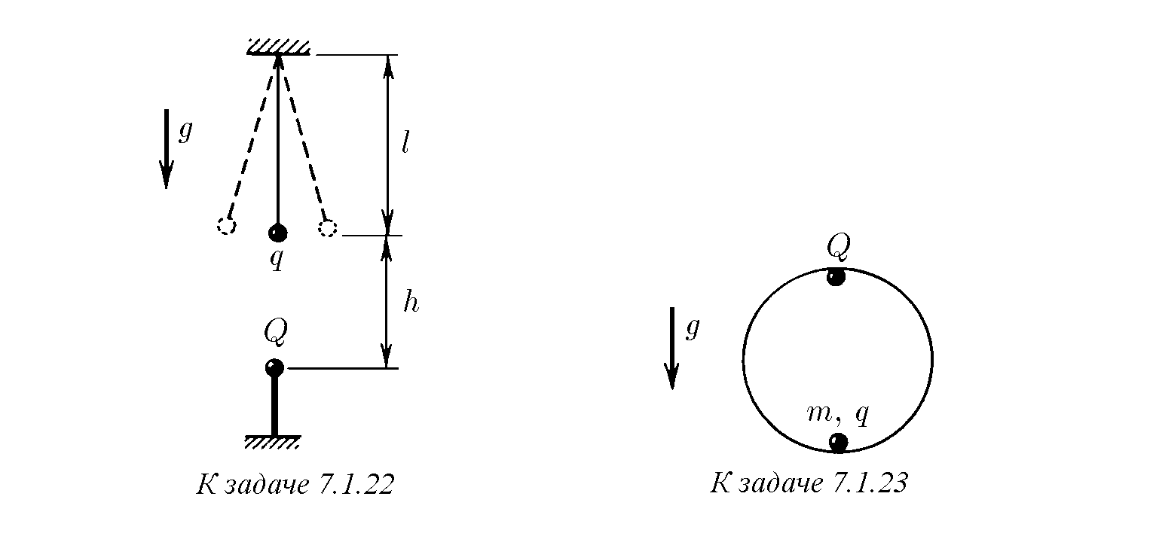

*∗*

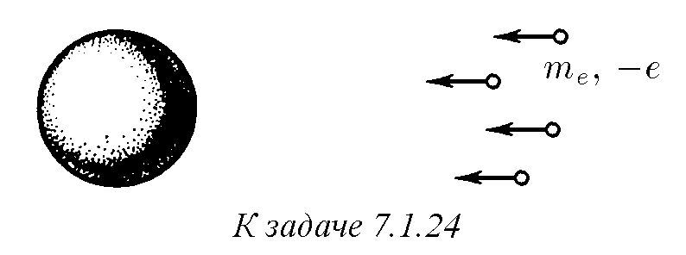

♦ **7.1.25***∗***.** Однаизпластинплоскогоконденсатораиспускаетэлектронысэнергией *K* подуглом *α* кплоскостипластины (угловойразбросэлектронов ∆*α* мал). Электроны разворачиваются электрическим полем конденсатора и снова попадают на пластину. Каким должен быть угол *α*, чтобы участок, на который попадают электроны, был минимальным? Оцените размер этого участка.

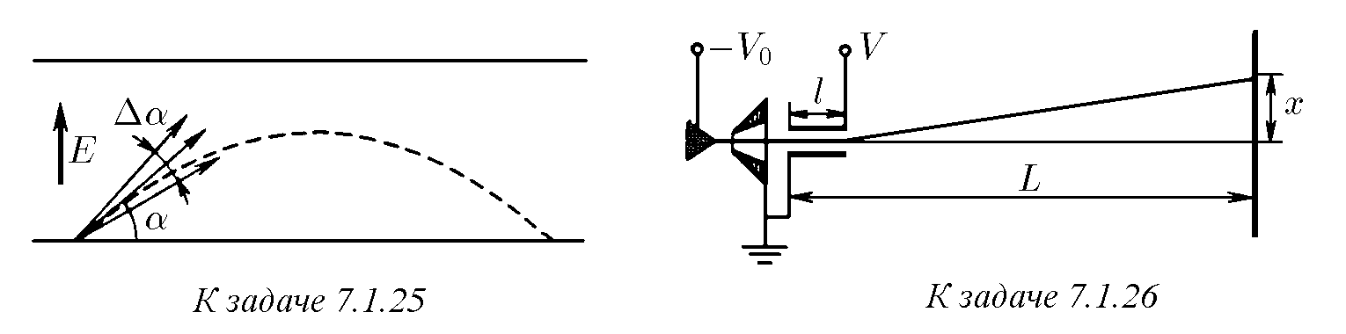

♦ **7.1.26.** Электрон, ускоренный разностью потенциалов *V*0, пролетает между пластинамиплоскогоконденсатораизатемпопадаетнаэкран. Расстояниемежду пластинами *d* многоменьшедлиныпластин *l*, арасстояниемеждуконденсатором иэкраном *L* многобольше *l*. Приразностипотенциаловнапластинахконденсатора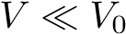 отклонениеэлектрона *x* наэкранепропорциональнопроизведению *LV* и обратно пропорционально *V*0: *x* ≈ *k*(*V/V*0)*L*. Определите коэффициент *k*.

♦ **7.1.27.** а. Электрон влетает в осесимметричное электрическое поле, созданное неподвижными зарядами, и движется первоначально параллельно оси поля нарасстоянии *r* отнее. Скоростьэлектрона *v*. Еслискоростьэлектронаирасстояние от него до оси меняются при движении в поле незначительно, то импульс, приобретенный электроном, можно оценить по формуле *p*⊥ = *eq/*(2*πε*0*vr*), где *q* — суммарныйэлектрическийзарядвнутрицилиндрическойобластирадиуса *r*. Выведите, используя теорему Гаусса, эту формулу.

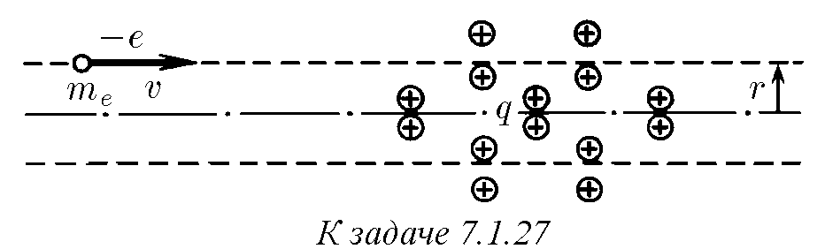

б. Определитепоперечныйимпульс, приобретенныйзарядом *q*1, которыйпролетел мимо заряда *q*2. Минимальное расстояние между зарядами *r*, скорость заряда *q*1 вначале была равна *v* и менялась незначительно.

в. Оцените минимальное расстояние от ядра атома азота, на котором пролетал ускоренный разностью потенциалов 100 кВ электрон, если он отклонился ядром на угол 10−3 рад.

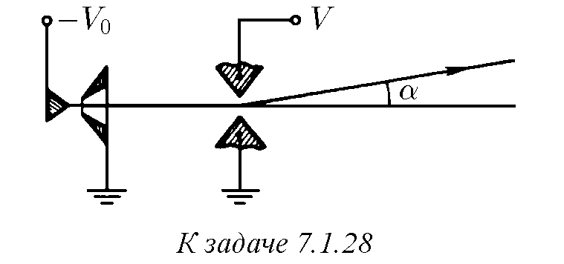

♦ **7.1.28***∗***.** Через щель, на которую подана разность потенциалов *V* , пролетают электроны. Емкость единицы длины щели *C*. При малых значениях *V* угол отклонения электронов полем щели пропорционален произведению *C* на *V* и обратно пропорционален *V*0 (*eV*0 — начальная энергия электронов): *α* ≈ *kCV/V*0. Определите коэффициент *k*.

*§* **7.2.** Фокусировка заряженных частиц

**7.2.1.** Параллельный пучок электронов, ускоренных разностью потенциалов *V*0, фокусируется на детали в случае, когда на электронную линзу подан потенциал *V* . Какнужноизменитьпотенциаллинзывслучае, еслиэнергияэлектронов в пучке увеличилась в два раза?

♦ **7.2.2.** Электронныйпучокфокусируетсяположительнымобъемнымзарядом прямого ионного пучка с круглым сечением. На каком расстоянии от входа в ионныйпучокфокусируютсяэлектроны, еслиихскоростьнавходе *v*, аплотность заряда и длина ионного пучка *ρ* и *l*?

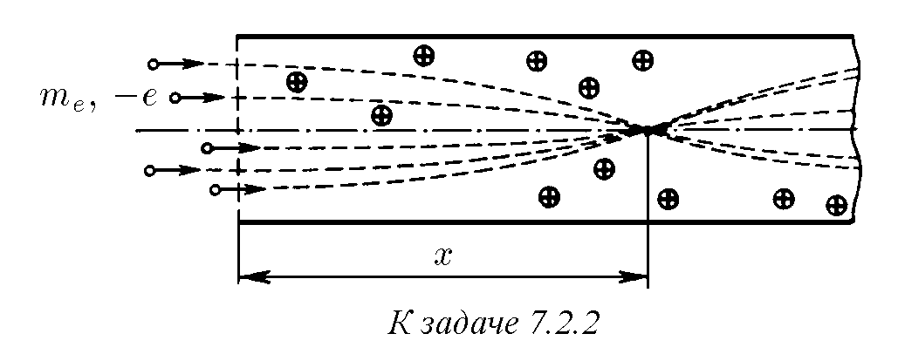

**7.2.3.** Во сколько раз изменится фокусное расстояние длиннофокусной тонкойодиночнойлинзы, если: а) энергиюфокусируемыхчастицувеличитьв *k* раз?

б) напряжение на линзе увеличить в *k* раз? При расчете тонких одиночных линз изменением траектории частиц в области линзы, связанным с действием на частицы поля линзы, пренебречь.

♦ **7.2.4.** Выведите формулу длиннофокусной тонкой линзы

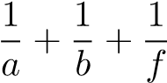*,*

где *f* — фокусноерасстояние, *a* — расстояниеотисточникаэлектроновдолинзы, *b* — расстояние от места, где фокусируются электроны, до линзы.

♦ **7.2.5.** На каком расстоянии от оси линзы пучок электронов, исходящий из точки *A* с координатами −*x*0 и *y*0, фокусируется длиннофокусной линзой с фокусным расстоянием *f*, расположенной в начале координат?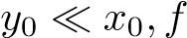.

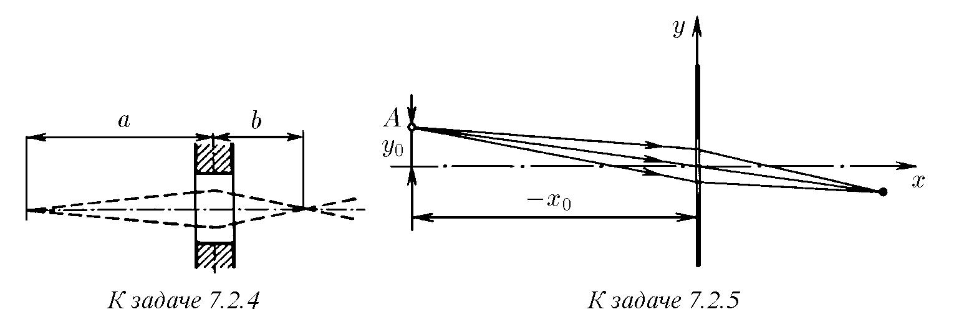

♦ **7.2.6.** Дляэлектронов, испускаемыходнойобкладкойконденсаторов, круглое отверстиевовторойобкладкеявляетсяодиночнойлинзой, еслирадиусотверстия много меньше расстояния между обкладками *d*.

а. Зависитлифокусноерасстояниеэтойлинзыотразностипотенциаловмеж-

ду обкладками?

б∗. Определите фокусное расстояние этой линзы, используя формулу, приве-

денную в задаче 7.1.27а. Начальной скоростью электронов пренебречь.

♦ **7.2.7***∗***.** Параллельный пучок протонов, ускоренных разностью потенциалов *V*0, летит вдоль оси двух круглых небольших соосных отверстий в обкладках конденсатора. На каком расстоянии от второй обкладки сфокусируется этот пучок, если потенциал второй обкладки равен *V* ? Первая обкладка заземлена. Расстояние между обкладками *d*.

♦ **7.2.8***∗***.** Сложная линза состоит из трех параллельных металлических пластин, расположенных на расстоянии *d* друг от друга, в которых сделаны небольшие круглые отверстия, имеющую общую ось. Крайние пластины заземлены, на центральную пластину подан потенциал *V* . Определите фокусное расстояние этой линзы для электронов, ускоренных потенциалом .

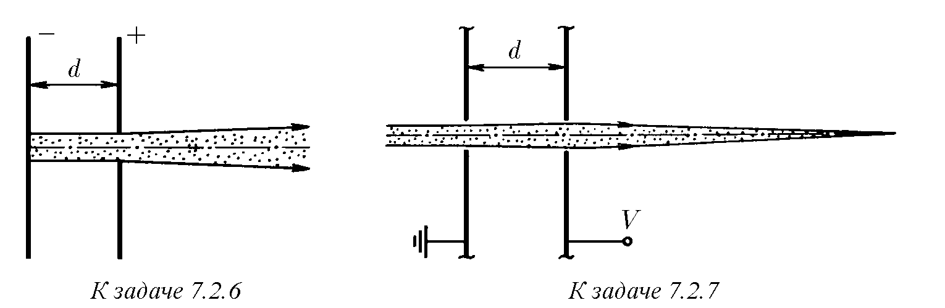

*V*

0

*V*

**7.2.9.** Тонкий параллельный пучок заряженных частиц, ускоренных разностьюпотенциалов *V*0, проходитчерезцентрравномернозаряженнойсферической полости. На каком расстоянии сфокусируется этот пучок, если потенциал в центре сферы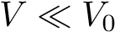?

♦ **7.2.10.** Гдесфокусируетсятонкийпараллельныйпучокэлектронов, ускоренных разностью потенциалов *V*0, электрическим полем, созданным двумя концентрическими сферами радиуса *R* и *R* − ∆, ∆ 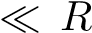? Внешняя сфера заземлена, потенциал внутренней сферы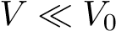, пучок проходит через центр сфер.

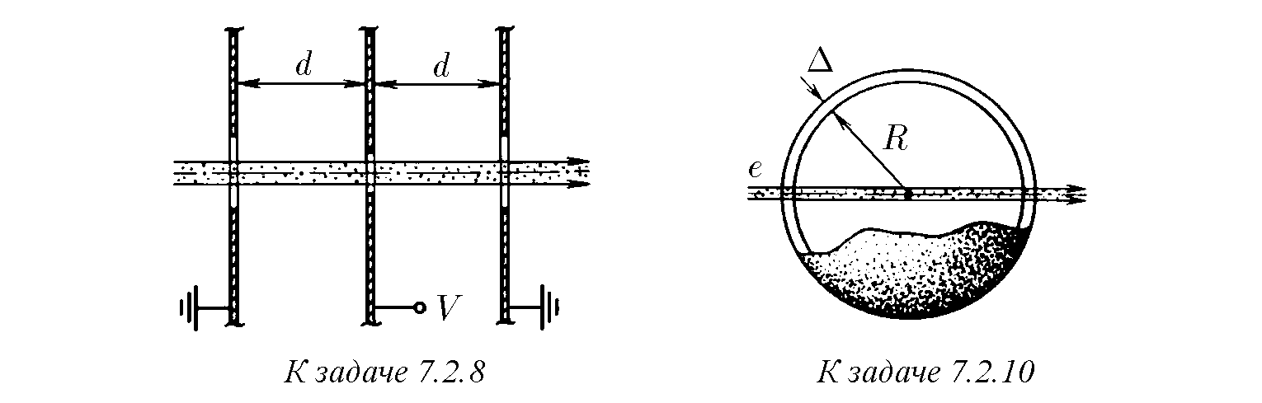

**7.2.11***∗***.** Решите задачу 7.2.10 в случае, когда пучок электронов, испускаемых из точки, расположенной на расстоянии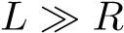от центра сфер, составляет малый угол с нормалью к ее поверхности.

**7.2.12.** Один электрод плоского конденсатора является эмиттером электронов, другой состоит из параллельных проволок, промежутки между которыми существенно меньше расстояния *d* между электродами. Разность потенциалов между электродами *V* . Определите разброс электронов, прошедших второй электрод, по «поперечной» энергии, если промежуток между проволоками *a*, а их толщина *b*. Начальной скоростью электронов пренебречь.

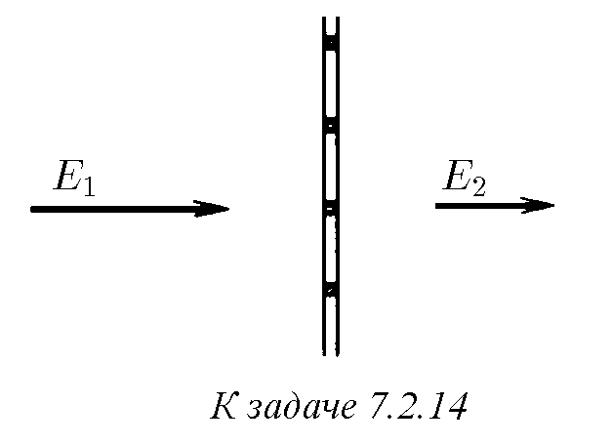**7.2.13.** Определите разность потенциалов на обкладках конденсатора, если ленточный пучок протонов, перпендикулярныйобкладкамипрошедший две узкие параллельные щели, сфокусировался на расстоянии *l* от второй обкладки. Протоны были ускорены разностью потенциалов *V*0. Расстояние между обкладками конденсатора *d*. Первая обкладка заземлена,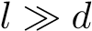.

♦ **7.2.14***∗***.** Докажите, что равномерно заряженные нити сетки с квадратными ячейками фокуси-

12

руют параллельный пучок электронов, прошедший через ячейку в точку, если толщина нитей много меньше размеров ячейки и пучок падает перпендикулярно плоскости сетки. Чему равно фокусное расстояние такой ячейки, если электрическое поле вдали от плоскости сетки однородно и справа равно *E*1, слева *E*2, а энергия электронов равна *eV* ?

*§* **7.3.** Движение в переменном электрическом поле

**7.3.1.** Одна из пластин плоского конденсатора (катод) является источником электронов. Электрическое поле напряженности *E* между пластинами через равные короткие промежутки времени *τ* меняет знак. За какое время электрон долетит до противоположной пластины (анода)? Расстояние между катодом и анодом *l*. ♦ **7.3.2.** На рисунке изображены электроды трехэлектродной плоской лампы. Электронывылетаютизкатода 1 поддействиемполяплоскойсетки 2, накоторой поддерживаетсяпостоянноенапряжение *V* . Напряжение ∆*V* междусетками 2 и 3 через равные промежутки времени *τ* меняет знак на противоположный. Расстояние между сетками 2 и 3 равно *l*. Определите, какой скоростью будут обладать электроны за второй сеткой, если время *τ*: а) много меньше; б) много больше времени пролета электронами межсеточного промежутка.

**7.3.3.** В электронном генераторе используется триод, в котором расстояние междукатодомианодомравно 1 мм. Оценитемаксимальнуючастотуколебаний, которую можно получить, используя этот генератор, если напряжение между анодом и катодом 200 В.

**7.3.4.** а. Вычислите чувствительность электронно-лучевой трубки осциллографакнапряжению, т. е. смещениепятнанаэкране, вызванноенапряжением 1 В науправляющихпластинах. Длинапластин *l*, расстояниемеждуними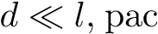стояние от конца пластин до экрана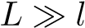. Ускоряющее напряжение *V* .

б. Определите чувствительность электронно-лучевой трубки, если *V* = 10 кВ, *L* = 30 см, *l* = 3 см, *d* = 5 мм.

**7.3.5.** В осциллографе на горизонтальную пару пластин подано напряжение

*V*1 = *V*0 sin*ωt*, анавертикальную *V*2 = *V*0 cos*ωt*. Чувствительностьосциллографа

(в сантиметрах на вольт) 5*/V*0. Какое изображение возникает на экране осциллографа?

**7.3.6.** Длинапластиносциллографа *l*, ускоряющеенапряжение *V* . Прикакой частоте электрического сигнала чувствительность осциллографа уменьшится?

**7.3.7.** При подаче на пластины осциллографа высокочастотного сигнала с частотой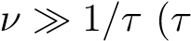 — время пролета электрона через пластины) на экране осциллографаполученаполосаширины *δ*. Чувствительностьосциллографавобычном режиме работы *S*. Определите амплитуду сигнала.

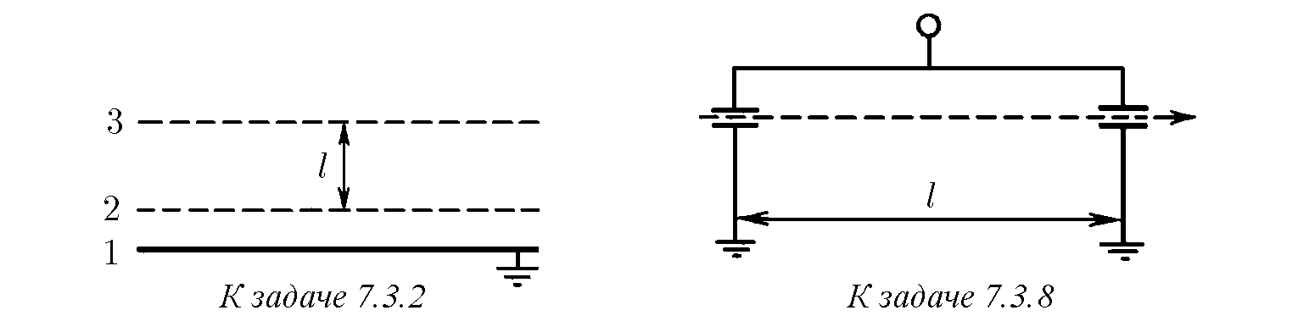

♦ **7.3.8.** Тонкий пучок электронов, ускоренный напряжением *V* , проходит последовательно электрическое поле двух небольших конденсаторов, отстоящих друготдруганарасстояние *l*. Конденсаторысоединеныпараллельноиприсоединеныкисточникупеременногонапряжения. Причастоте *f* пучокпослевыходаиз конденсаторов движется в первоначальном направлении. Определите возможные значения отношения заряда электрона к его массе.

♦ **7.3.9***∗***.** Тонкий пучок электронов, ускоренный разностью потенциалов *V* , входит в плоский конденсатор параллельно его пластинам. Определите угловой разброс электронов, если на пластины конденсатора подается напряжение *V*0 sin*ωt*. Расстояние между пластинами конденсатора *d* много меньше его длины *l*.

♦ **7.3.10.** Устройстводлявыделенияизэлектронногопучкаэлектроновсопределенной скоростью состоит из плоского конденсатора длины *l*, перекрытого с двух сторон экранами с входным отверствием *A* и длинным выходным каналом *B*. Напластиныконденсатораподаетсяпеременноенапряжениесчастотой *ω* и амплитудой *V*0. Расстояние между пластинами *d*.

а. Какова скорость электронов, выделяемых устройством из электронного

пучка, влетающего параллельно пластинам? б∗. На сколько отверстие *A* должно быть уже канала´ *B*, чтобы выделенная

группа электронов прошла через канал?

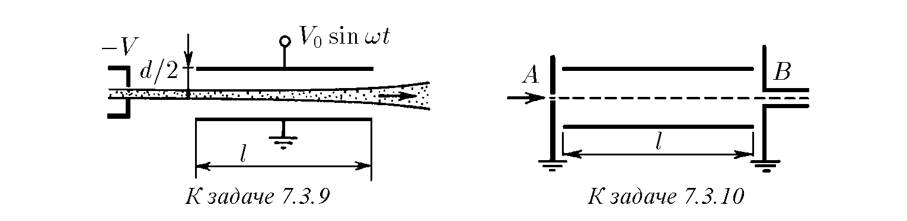

**7.3.11.** На свободный электрон начиная с момента времени *t* = 0 действует электрическое поле напряженности *E* = *E*0 sin(*ωt* + *ϕ*). Найдите максимальную и среднюю скорость электрона.

**7.3.12***∗***.** Какую энергию (в электрон-вольтах) могут приобрести электроны в электрическом поле лазерного пучка? Амплитуда напряженности поля

1011 В/м, частота 3 · 1015 с−1.

**7.3.13***∗***.** Разреженная плазма в высокочастотном электрическом поле напряженности *E* = *E*0 sin*ωt* приобретаетположительныйпотенциал. Определитеэтот потенциал, если масса ионов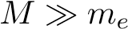.

**7.3.14***∗***.** Упруго связанный в молекуле электрон имеет резонансную частоту колебаний *ω*0. Коэффициент затухания колебаний *γ*. Найдите установившуюся амплитуду вынужденных колебаний электрона в электрическом поле напряженности *E* = *E*0 sin*ωt*.

**7.3.15***∗***.** Определите диэлектрическую проницаемость среды, состоящей из электронов, упруго связанных в молекуле, в электрическом поле напряженности *E* = *E*0 sin*ωt*. Резонансная частота *ω*0, коэффициент затухания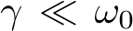, число электронов в единице объема среды *ne*.

*§* **7.4.** Взаимодействие заряженных частиц

**7.4.1.** Чему будет равна скорость двух электронов на расстоянии *λr* друг от друга, если они начали разлетаться, находясь на расстоянии *r* друг от друга? **7.4.2.** В углах правильного квадрата со стороной *a* поместили четыре электрона. Поддействиемэлектрическихсилэлектроныразлетаются. Определитеих скорости на бесконечности.

**7.4.3***∗***.** В углах правильного квадрата со стороной *a* по диагонали поместили два протона и два позитрона. Оцените отношение скоростей протонов и позитроновнабесконечности. Массапротонав 1840 разбольшемассыпозитрона, а заряды одинаковы.

**7.4.4.** Из бесконечности навстречу друг другу с одинаковой скоростью *v* движутся два электрона. Определите минимальное расстояние, на которое они сблизятся.

**7.4.5.** С большого расстояния навстречу друг другу со скоростью соответственно *v*1 и *v*2 движутся два электрона. Определите минимальное расстояние, на которое они сблизятся.

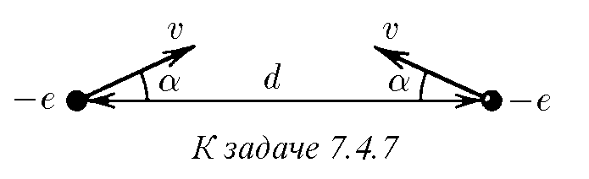**7.4.6.** Понаправлениюкцентрупервоначальнонеподвижнозаряженногошара с большого расстояния движется второй заряженный шар. Заряды распределены по поверхности шаров равномерно. Какой скоростью должен обладать движущийся шар, чтобы столкнуться с первым? Масса, заряд, радиус первого шара *m*1, *q*1, *R*1. Параметры второго шара *m*2, *q*2, *R*2. ♦ **7.4.7.** Скоростидвухэлектроновравны *v*, лежат в одной плоскости и при расстоянии *d* между электронами образуют угол *α* с прямой, соединяющей электроны. На какое минимальное расстояние сблизятся электроны?

**7.4.8***∗***.** Два электрона находятся на расстоянии *r* друг от друга, причем скорость одного из них равна нулю, а скорость другого направлена под острым углом к линии, соединяющей электроны. Каким будут угол между скоростями электронов, когда они вновь окажутся на расстоянии *r* друг от друга?

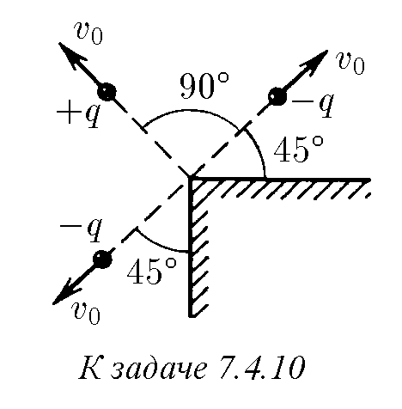**7.4.9***∗***.** С большого расстояния к металлической плоскости движется тело массы *m*, имеющее заряд *q*. Определите скорость тела в тот момент, когда оно будет находиться на расстоянии *d* от плоскости. Начальная скорость тела равна нулю, его размеры много меньше *d*.

♦ **7.4.10***∗***.** Скорости трех заряженных частиц массы *m* изображены на рисунке. Расстояние от каждойчастицыдоребраметаллическогодвугранного угла *d*. Заряды первых двух частиц, летящих в противоположных направлениях, равны −*q*, заряд третьей частицы *q*. Определите скорость этих частиц на большом расстоянии друг от друга.

**7.4.11.** В одной из моделей иона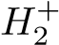 электрон движетсяпокруговойорбите, лежащейвплоскости симметрии иона. Расстояние между протонами *R*.

Найдите скорость, с которой движется электрон по орбите радиуса *r*.

**7.4.12.** Вокруг тяжелого ядра с зарядом *Ze* на расстоянии *r* вращается по круговой орбите электрон. Какую минимальную энергию нужно сообщить электрону, чтобы он оторвался от ядра?

**7.4.13***∗***.** Расстояниемеждуэлектрономипозитрономвпозитронии *r*. Какую минимальную энергию нужно сообщить электрону, чтобы позитроний распался? **7.4.14***∗***.** Двечастицымассы *m* и *M* спротивоположнымизарядамиподвлиянием электрического притяжения движутся по окружности. Скорость частицы массы *m* мгновенно увеличивают в *n* раз, не изменяя ее направления. При каком минимальном *n* частицы после этого разлетятся?

**7.4.15***∗***.** На покоящийся позитроний налетает пучок таких же частиц. Каковадолжнабытьминимальнаяскоростьчастицвпучке, чтобыиногдапроисходил полный«развал»двухстолкнувшихсяпозитрониев? Скоростьорбитальногодвижения электрона и позитрона в позитронии *v*.

**7.4.16.** Возможен ли безызлучательный захват свободным протоном электрона (образование атома водорода)?

**7.4.17***∗***.** На покоящийся протон налетает из бесконечности другой протон со скоростью *v*. Прицельный параметр *ρ*. Определите, на какое расстояние они сблизятся.

♦ **7.4.18***∗***.** Две одинаковые частицы с зарядом *q* и скоростями *u* и *v*, лежащими в одной плоскости, составляющими соответственно углы *α* и *β* с линией, их соединяющей, находятся на расстоянии *l* друг от друга. Определите массу частиц, если известно, что минимальное расстояние, на которое они сближаются, равно *r*.

**7.4.19***∗***.** Два заряда поместили на расстоянии *l* друг от друга и отпустили. Черезвремя *t*0 расстояниемеждузарядамиудвоилось. Этижезарядыпоместили на расстоянии 3*l* и отпустили. Через какое время расстояние между зарядами удвоится?

**7.4.20.** Частицамассы *m*, имеющаязаряд *q*, движетсясбольшогорасстояния по направлению к центру равномерно заряженной незакрепленной сферы. Радиус сферы *R*, ее заряд *Q*, масса *M*. Какой скоростью должна обладать частица на большом расстоянии от сферы, чтобы через небольшие отверстия пролететь сквозь нее? *qQ >* 0.

**7.4.21.** Частица массы *m*, имеющая заряд *q*, со скоростью *v*0 приближается с большого расстояния к заряженному незакрепленному кольцу, двигаясь по его оси. Радиус кольца *R*, заряд *Q*, масса *M*. Вначале кольцо покоится. Чему будет равна скорость частицы, когда она будет проходить через центр кольца? **7.4.22***∗***.** Частицамассы *m*, имеющаязаряд *q*, приближаетсясбольшогорасстояния к равномерно заряженному незакрепленному шару, двигаясь по направлениюкцентрушара. Радиусшара *R*, заряд *Q*, масса *M*. Вначалешарпокоится. Какую наименьшую скорость должна иметь частица на большом расстоянии от шара, чтобы пройти через его центр?

♦ **7.4.23***∗***.** Триодинаковыходноименнозаряженныхшарика, имеющиезаряд *q* и массу *m*, соединены невесомыми, нерастяжимыми и непроводящими нитями длины *l*. Одну из нитей пережигают. Определите максимальную скорость шариков.

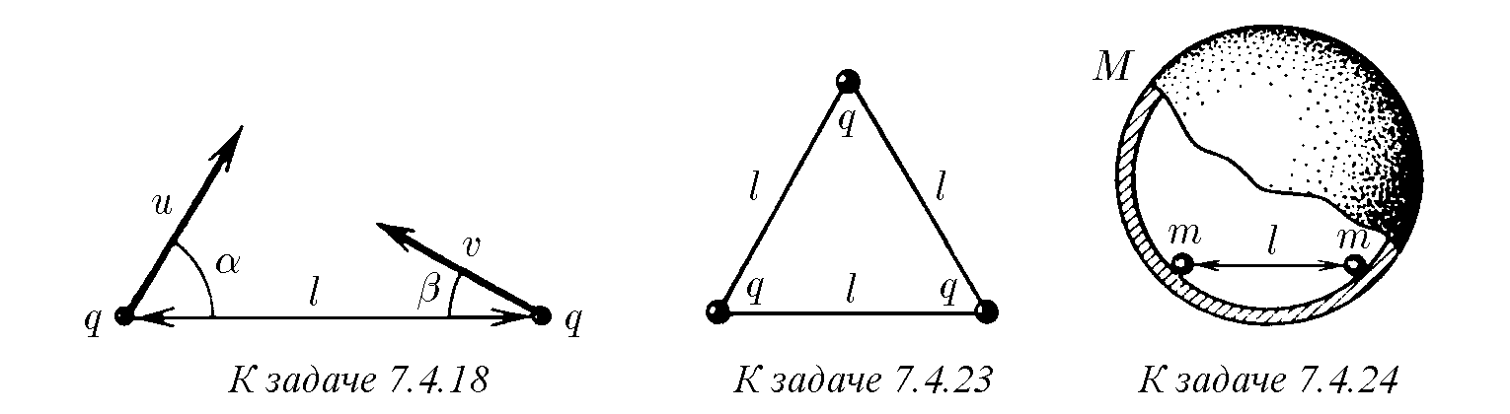

♦ **7.4.24.** Внутри гладкой непроводящей сферы массы *M* и радиуса *R* находятся две одинаковые бусинки массы *m*, имеющие заряд *q*. Расстояние между бусинками *l*. Найдите максимальную скорость сферы, если бусинки освободить.

**7.4.25.** На горизонтальной плоскости на расстоянии *R* друг от друга поместили два тела массы *m*, имеющие заряд *Q*. В результате электрического взаимодействия тела начинают двигаться по плоскости. Какое расстояние пройдет каждое из тел, если коэффициент трения тел о плоскость равен *µ*? Какую максимальную скорость приобретут тела в процессе движения?

12∗

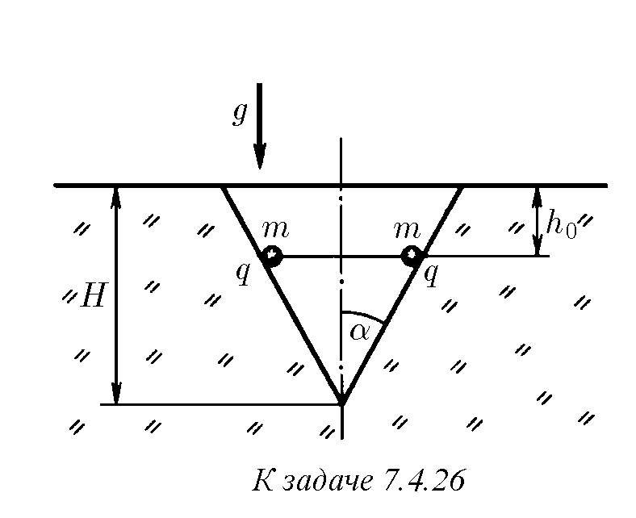♦ **7.4.26***∗***.** В конической лунке глубины *H* и с углом при вершине *α* на *h*0 ниже плоскости основания лунки находятся два небольших заряженных тела, связанных нитью. Нить пережигают, и тела сначала скользят вверх по стенке лунки, азатемвылетаютизнее. Коэффициенттрениятелостенкулунки *µ*, масса и заряд каждого тела *m* и *q*. На какую высоту поднимутся тела, вылетевшие из лунки?

**7.4.27.** Два заряженных шара массы *m*, имеющих заряд *q*, соединяют недеформированнойпружинойдлины *l* иотпускают. Спустянекотороевремявозникшие колебания шаров из-за трения в пружине прекратились и шары оказались на расстоянии 2*l* друг от друга. Определите количество теплоты, которое выделилось в пружине.

**7.4.28.** При колебании двух заряженных шариков, связанных с пружиной, длина пружины меняется от *l*1 до *l*2. Длина недеформированной пружины *l*0, заряд каждого шарика *q*. Определите жесткость пружины.

**7.4.29.** Сфера массы *m*, имеющая заряд *q*, в результате взрыва распадается на большое число одинаковых осколков, скорость которых в момент взрыва равна *v* и направлена вдоль радиуса сферы. Определите максимальную скорость осколков.

**7.4.30.** Двеодинаковыекаплиртутирадиуса *R* летятнавстречудругдругу, имея на большом расстоянии скорость *v*. Происходит столкновение, в результате которого капли сливаются в одну. Определите количество выделившейся при столкновении теплоты, если: а) капли имеют разноименные заряды *Q* и −*Q*; б) одна капля имеет заряд −*q*, другая *Q*. Плотность ртути *ρ*, поверхностное на-

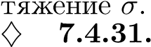 На оси цилиндрического отверстия в металлической плите на неко-

тором расстоянии от последней находится точечный заряд *q*. Заряд отпускают. Опишите качественно его движение.

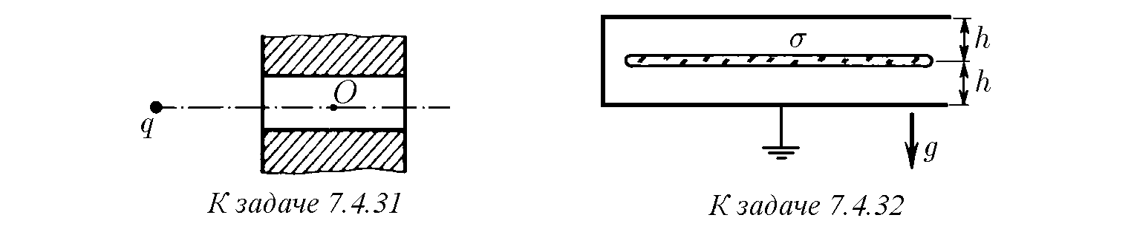

♦ **7.4.32***∗***.** Между двумя заземленными параллельными горизонтальными металлическими плоскостями на одинаковом расстоянии *h* от них находится заряженная тонкая пластинка. Площадь пластины *S*, ее масса *m*, поверхностная плотность заряда *σ*. Какую минимальную скорость нужно сообщить этой пластине, чтобы она долетела до верхней плоскости? Расстояние до плоскостей *h* много меньше линейных размеров пластины.

**7.4.33.** Внутри закрепленного проводящего незаряженного шара радиуса *R* имеется сферическая полость радиуса *r*, центр которой совпадает с центром шара. Какую минимальную скорость необходимо сообщить находящейся в центре частице массы *m*, имеющей заряд *q*, чтобы, пройдя через тонкий канал в шаре, она ушла на большое расстояние от него?

♦ **7.4.34***∗***.** Вдольосидлинногоцилиндрическогоканала, вырезанноговпроводнике, пролетает тонкий стержень, линейная плотность заряда которого *ρ*. Длина стержня *l* много больше радиуса *R*1 и *R*2. Вдали от области сужения канала справа скорость стержня *v*0. Найдите скорость стержня вдали от области сужения канала слева. Масса стержня *m*.

♦ **7.4.35***∗***.** Чемуравенпериодмалыхколебанийчетырехзаряженныхтел, связанных одинаковыми нитями длины *l* и движущихся так, как показано на рисунке? Масса и заряд тела *m* и *q*.

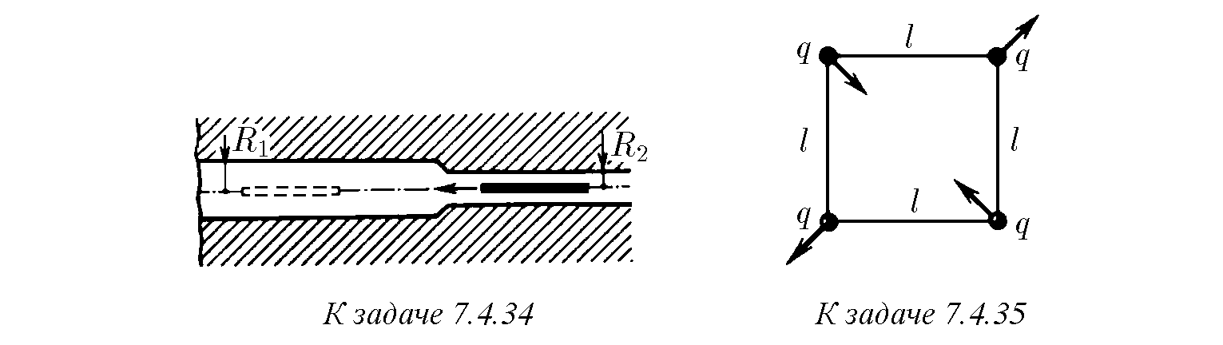

**7.4.36***∗***.** Плазма состоит из электронов и тяжелых положительно заряженных ионов. Число электронов и ионов в единице объема одинаково и равно *n*. В слое плазмы толщины *h* всем электронам сообщили одинаковую скорость *v* в направлении, перпендикулярном слою. Через какое время основная масса электронов остановится электрическими силами, если: 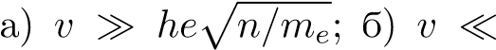

*he*p*n/me*, где *e*, *me* — заряд и масса электрона? Оцените в обоих случаях частоту колебания электронов.

**7.4.37***∗***.** Тризаряженныхтелаодинаковоймасссы, разлетаясь, образуютвсегда равнобедренный треугольник с углами *α* при вершине. Во сколько раз заряд тела, расположенного в вершине треугольника больше заряда тела в его основании.

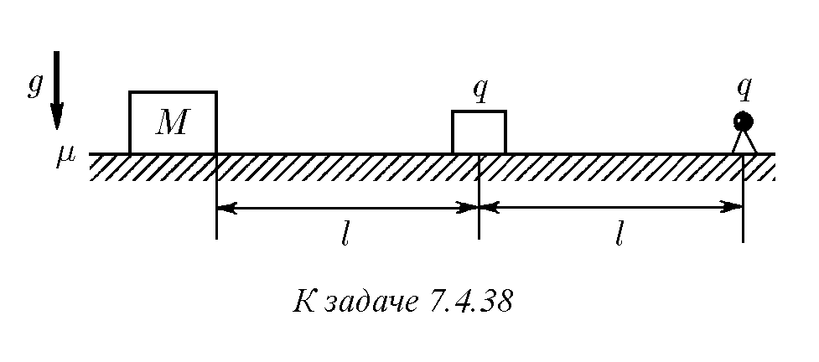♦ **7.4.38***∗***.** Тело зарядом *q* удерживается на столе. Справа от него на расстоянии *l* зкреплен одноименный точечный заряд *q*. Слева на таком же расстоянии покоится брусок массы *M*, который со столом имеет коэффициент трения *µ*. Тело отпускают, и оно начинает без трения скользить по столу, упруго ударяясь о брусок, не передавая при ударах ему свой заряд. На какое расстояние брусок сдвинется в результате всех ударов тела?

Глава 8

# Электрический ток

*§* **8.1.** Ток**.** Плотность тока**.** Ток в вакууме

**8.1.1.** а. В синхротроне электроны движутся по приблизительно круговой орбитедлины *l* = 240 м. Вовремяциклаускорениянаорбитенаходитсяпримерно *n* = 1011 электронов, их скорость практически равна скорости света. Чему равен ток?

б. Определитеток, создаваемыйэлектроном, движущимсяпоорбитерадиуса

*r* = 0*,*5 · 10−10 м в атоме водорода.

**8.1.2.** В проводе длины *l* полный движущийся заряд, равномерно распределенный по проводу, равен *q*. Определите среднюю скорость движения зарядов, если ток равен *I*.

**8.1.3.** В генераторе Ван де Граафа прорезиненная лента ширины *a* = 30 см движетсясоскоростью *v* = 20 м/с. Околонижнегошкивалентесообщаетсязаряд настолько большой, что по обе стороны ленты он создает поле напряженности *E* = 1*,*2 · 106 В/м. Чему равен ток?

**8.1.4.** Ток в разреженном газе вызывает движение ионов. Докажите, что соударение одинаковых ионов между собой не меняет тока.

**8.1.5.** Если предположить, что число электронов проводимости в металле равно числу атомов, то какой будет средняя скорость электронов проводимости в серебряной проволоке диаметра 1 мм, по которой идет ток 30 А?

**8.1.6.** Листочек фольги, покрытый *β*-радиоактивным веществом, испускает сединицыплощади *ν* электроноввединицувремени. Ихскоростьравна *v*, любое направление скорости равновероятно. Найдите плотность тока. Почему она не зависит от *v*?

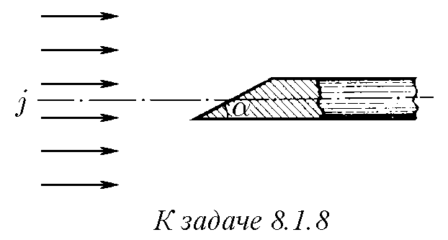**8.1.7.** В струе *β*-радиоактивных пылинок, имеющих скорость *u*, число электронов в единице объема равно *ne*. Скорость электрона относительно испустившей его пылинки, равна *v*, а все направления скоростей равновероятны. Определите плотность электронного тока в струе. ♦ **8.1.8.** В рентгеновской трубке пучок электроновсплотностьютока *j* = 0*,*2 А/мм2 попадает на скошенный под углом 30◦ торец металлического стержня. Площадь этого торца *s* = 10−4 м2, а сам стержень расположен вдоль оси пучка. Определите ток в стержне.

**8.1.9.** В протонный пучок с плотностью тока *j* = 1 мкА/см2 поместили металлическийшаррадиуса *r* = 10 см. Определитевремя, закотороешарзарядится до потенциала *V* = 220 В. Действием поля шара на пучок пренебречь.

**8.1.10.** Плотность тока в пучке электронов *j*, скорость электронов *v*. Определите плотность заряда в пучке.

**8.1.11.** В электронном пучке круглого сечения с начальным радиусом *r* = 3 см скорость электронов *v* = 108 м/с при полном токе в пучке *I* = 100 А. Оценитеначальнуюнапряженностьэлектрическогополянаповерхностипучкаи расстояние, накоторомрадиуспучкаподдействиемсобственногоэлектрического поля увеличится вдвое.

**8.1.12***∗***.** Междудвумяпараллельнымисеткамисозданотормозящееэлектрическое поле напряженности *E*. По нормали к передней сетке падает широкий пучокэлектронов, укоторогоплотностьзаряда *ρ*0, аскорость *v*0. Пренебрегаявзаимодействием самих электронов, найдите распределение плотности заряда между сетками в случае, если: а) скорость электронов настолько велика, что они проходят сквозь сетки и не возвращаются; б) электроны отражаются полем. Начиная с каких значений *ρ*0 во втором случае следует учитывать поле заряда между сетками?

♦ **8.1.13.** В вакуумном диоде два электрода: катод, с которого «испаряются» электроны (егоспециальноподогревают), ианод, накоторыйпопадаютвылетевшие с катода электроны. Объясните, почему диод можно использовать как выпрямитель. На рисунке показано, какприпостоянном напряжениимеждуанодом и катодом ток в цепи анода зависит от температуры катода. Объясните качественно эту зависимость.

♦ **8.1.14.** На рисунке приведены три графика зависимости тока в аноде от напряжения на электродах диода, снятые при разных значениях температуры катода. Какая кривая соответствует низкотемпературному катоду, а какая высокотемпературному?

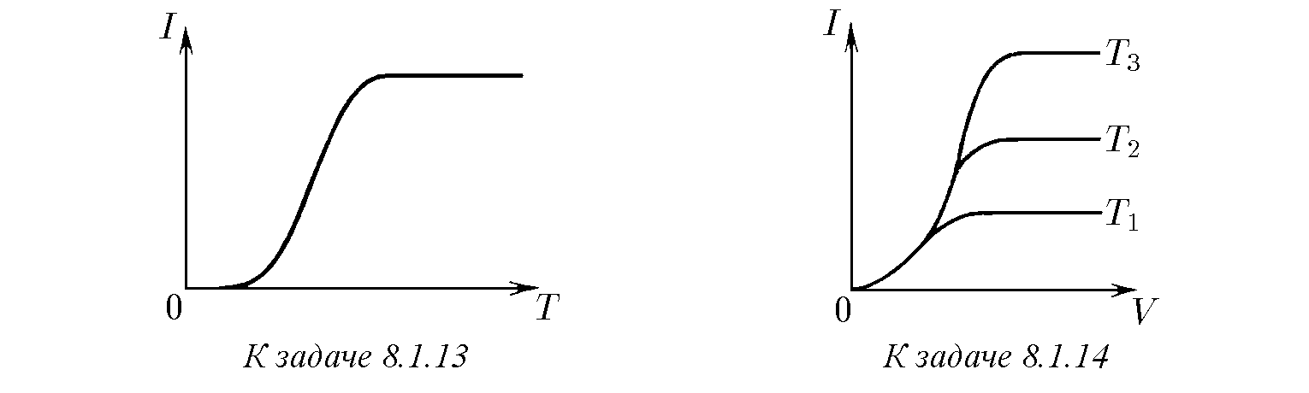

**8.1.15.** Когда ток в диоде далек от насыщения, то вблизи поверхности катода образуется тонкий слой электронов, из которого большинство электронов возвращается на катод, притягиваясь к нему, а часть диффундирует в противоположную сторону и увлекается полем к аноду. Почему на внешней границе этого слоя поле можно считать нулевым?

**8.1.16***∗***.** Катод и анод в вакуумном диоде — две параллельные металлические пластины с зазором *d* = 0*,*5 см между ними. Площадь каждой пластины *S* = 10 см2. При напряжении *V* = 5000 В между катодом и анодом идет ток *I* = 1 А. Считая электрическое поле между пластинами однородным, определите плотность заряда в зависимости от расстояния до катода. Примите начальную скорость электронов равной нулю. Можно ли в рассматриваемом случае пренебречь действием на электроны их пространственного заряда?

**8.1.17***∗***.** Для учета влияния пространственного заряда на работу плоского диода с межэлектродным расстоянием *d* нужно установить зависимость плотности заряда *ρ*, потенциала *ϕ* и скорости электронов *v* от расстояния до катода *x*. Скорость электронов и напряженность поля на катоде при токах, далеких от насыщения, можно считать нулевыми. В случае, когда катод заземлен, потенциал можно представить в виде *ϕ* = *V* (*x/d*)*n*. Определите отсюда *ρ*(*x*) и *v*(*x*), а затем, используя условие стационарности тока, найдите показатель степени *n*. Получите точные выражения для плотности тока и тока через диод при заданном напряжении *V* . Площадь электродов *S*.

**8.1.18***∗***.** Анод и катод диода имеют произвольную форму. Пусть при определенном напряжении на диоде в режиме, далеком от насыщения, между электродами установится пространственный заряд, плотность которого *ρ*(*x,y,z*). Во сколько раз увеличится плотность этого заряда, если напряжение на диоде увеличить в *n* раз? Во сколько раз увеличится ток через диод?

**8.1.19.** Прямолинейный провод глубоко зарыт в однородном грунте. Ток утечки с единицы длины провода равен *i*. Определите плотность тока на расстоянии *r* от провода. Длина провода много больше *r*.

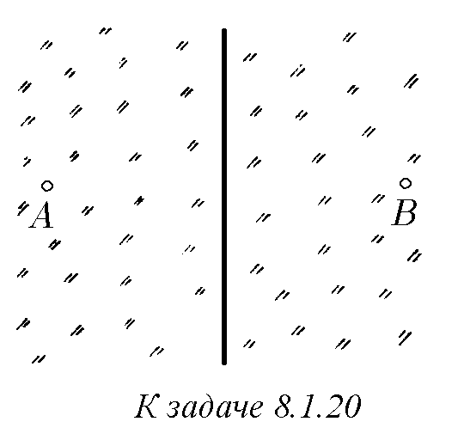♦ **8.1.20.** а. К точке *A* среды подводится ток *I*, а от точки *B* отводится ток *I*. Считая, что каждая точка среды независимо от других точек создает стационарное сферически-симметрическое поле тока, определите поверхностную плотность тока в плоскости симметрии точек *A* и *B*. Каков полный ток через эту плоскость? Как изменится решение, если и к точке *B* подводится ток *I*?

б∗. Определите распределение плотности тока по поверхности грунта, если на глубине *h* от его поверхности находится точечный источник с током *I*.

**8.1.21***∗***.** Параллельно поверхности идеального проводника на расстоянии *l* от нее движется со скоростью *v* точечный заряд *q*. Определите на расстоянии *r* от этого заряда линейную плотность «наведенного» поверхностного тока в проводнике; *r > l*.

*§* **8.2.** Проводимость**.** Сопротивление**.** Источники ЭДС

**8.2.1***∗***.** а. Определите удельную проводимость металла, если число электроновпроводимостивединицеобъемаметалла *ne*, времямеждупоследовательными соударениями электрона с ионами кристаллической решетки *τ*. Сразу после соударения любое направление скорости электрона равновероятно.

б. Оцените среднее время между последовательными соударениями электро-

на проводимости с ионами кристаллической решетки меди.

**8.2.2***∗***.** Контейнер, наполненный воздухом при комнатной температуре и атмосферном давлении, облучается рентгеновским излучением, ионизирующим небольшуючастьмолекул. Отрицательнымиионамиявляютсямолекулы O2, «захватившие» электрон. Размер контейнера 10 × 10 × 2 см; две стенки 10 × 10 см сделаны из металла, а остальные — из изолирующего материала. Между проводящими стенками приложено напряжение 1000 В, вызывающее ток 1,5 мкА. Считая число положительных и отрицательных однократно заряженных ионов одинаковым, оценитедолюионизированныхмолекулгаза. Длинасвободногопробега ионов 10−7 м.

**8.2.3.** Под действием постоянного электрического поля в проводнике устанавливается постоянный ток, т. е. носители тока имеют постоянную среднюю скорость, а не ускорение. Это означает, что существует сила, действующая на носители тока со стороны вещества. Найдите среднюю силу, действующую на носительчерезудельнуюпроводимостьвещества *λ*, плотностьносителейтока *n*, скорость их дрейфа *v* и заряд *e*.

**8.2.4.** Проволочное металлическое кольцо радиуса *r* = 0*,*1 м вращается с угловойскоростью Ω = 103 рад/с. Определите, какойтокпойдетчерезкольцопри равномерном замедлении в течение времени *π* = 10−3 с его вращения до полной остановки. Сечение проволоки *s* = 0*,*5 см2, удельная проводимость металла *λ* =

6 · 107 См/м.

**8.2.5.** Средняя скорость направленного движения зарядов в проводниках составляетнеболеенесколькихсантиметроввсекунду. Почемуженастольнаялампа зажигается сразу после нажатия кнопки выключателя?

**8.2.6***∗***.** Определите отношение теплопроводности и удельной проводимости для ряда металлов при 0 ◦C, пользуясь приведенной таблицей. Чем объяснить получившийся результат?

|  |  |  |  |  |  |
| --- | --- | --- | --- | --- | --- |
| Металлы | κ, Вт/(м·K) | *λ*, 107 См/м | Металлы | κ, Вт/(м·K) | *λ*, 107 См/м |
| Медь | 385 6,0 | | Железо | 60 0,9 | |
| Цинк | 111 1,7 | | Свинец | 34 0,5 | |

♦ **8.2.7.** Определите напряженность электрического поля и разность потенциалов между точками *A* и *B* проводника, если ток в нем идет под углом *α* к направлениюпрямой *AB*. Найдитеразностьпотенциаловмеждуточками *A* и *B*, если линия тока, соединяющая эти точки, является полуокружностью. Расстояние от *A* до *B* равно *l*. Плотность тока в проводнике *j*, его удельная проводимость *λ*. **8.2.8.** Плотность тока *j* перпендикулярна плоскости раздела двух сред с удельной проводимостью *λ*1 и *λ*2. Найдите поверхностную плотность заряда на этой плоскости.

♦ **8.2.9.** На плоскость раздела двух сред, удельная проводимость которых *λ*1 и *λ*2, из первой среды идут линии тока, образуя угол *α*1 с нормалью к плоскости. Какой угол образуют с этой нормалью линии тока во второй среде? Чему равна поверхностная плотность заряда на границе раздела сред? В первой среде плотность тока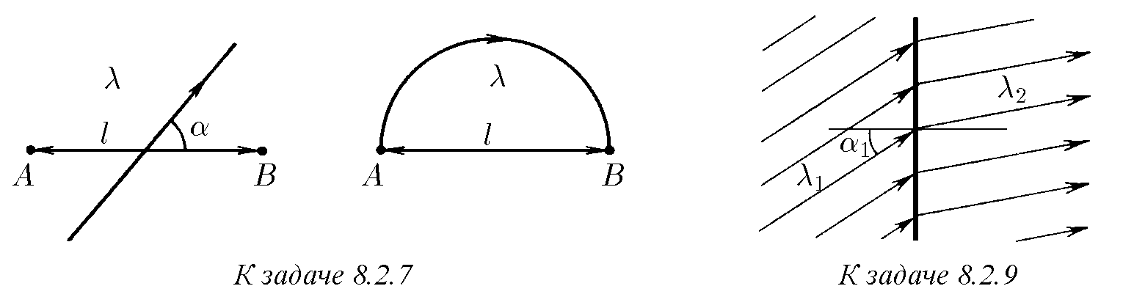 *j*.

**8.2.10.** Удельнаяпроводимостьсредызависитоткоординаты *x*: *λ* = *λ*0*a/*(*a*+ *x*). Как зависит от *x* плотность заряда при стационарной плотности тока *j*, направленной вдоль оси *x*?

**8.2.11.** В центре проводящего шара с удельным сопротивлением *ρ* оказался избыточный заряд *Q*0.

а. Как зависит от *Q*0 ток, текущий из центра шара к его поверхности?

б∗. Как будет меняться заряд в центре шара со временем?

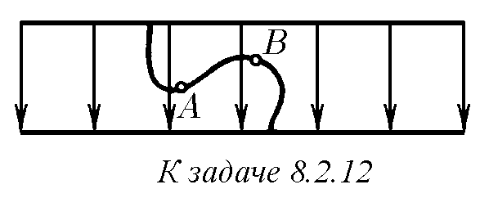♦ **8.2.12.** Пластины заряженного конденсаторасоединенытонкимизогнутымпроводником. Как направлен ток между точками *A* и *B*? Какэтосогласоватьснаправлениемполя в конденсаторе?

**8.2.13.** Цилиндризпроводящеговеществасудельнойпроводимостью *λ* имеет длину *l* и поперечное сечение *S*. Разность потенциалов между его торцами равна *V* . Определите ток через сечение цилиндра. Каково сопротивление этого цилиндра?

♦ **8.2.14.** Из металлов с удельной проводимостью *λ*1 и *λ*2 изготовили длинные стержни и соединили их так, как показано на рисунке. На крайних торцах поддерживается разность потенциалов *V* . Определите сопротивление соединенных стержней и токи в них.

♦ **8.2.15.** Экспериментатор хочет приготовить слой алюминия толщины 500 нм, напыляя его в вакууме на чистую поверхность стеклянной пластинки. Сначала он наносит два довольно толстых слоя алюминия, оставляя в центре пластинкиполоскучистойповерхности, закрытуюмаской. Потом, используядругую маску, он напыляет на стекло в поперечном направлении полоску алюминия той же ширины, что и чистая полоска. При этом толстые слои используются как выводы для измерения сопротивления напыляемого слоя. При каком сопротивлениислоянапылениеследуетостановить, еслиудельноесопротивлениеалюминия при комнатной температуре равно 2*,*83 · 10−8 Ом·м?

**8.2.16 .** Длиннаяцилиндрическаятрубкаизизоляторапокрытатонкимпроводящим слоем. Сопротивление между торцами трубки *R*0. Проводящий слой прорезаюттонкимрезцомповинтовойлинии, идущейподуглом *α* кобразующей трубке. После этого подсоединяют контакты и наносят изолирующее покрытие. Определите сопротивление получившегося резистора.

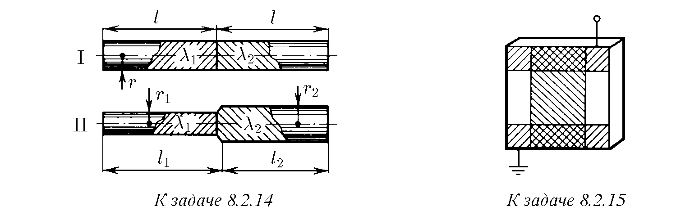

*∗*

**8.2.17***∗***.** В среде с малой удельной проводимостью *λ* находится металлический шар радиуса *r*. Определите ток, стекающий с шара, если его потенциал равен *V* . Еслитакойшар подсоединить изолированнымпроводомк громоотводу, то каким будет сопротивление заземления?

**8.2.18***∗***.** Два электрода — металлические шары диаметра 30 см — висят в море на изолированных кабелях на глубине 60 м. Расстояние между шарами 300 м. Удельная проводимость морской воды 4 См/м. Оцените сопротивление воды между шарами.

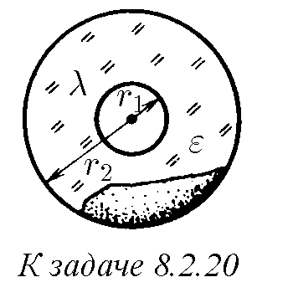**8.2.19***∗***.** На медные электроды, погруженные в большой сосуд с подсоленной водой, подается постоянное напряжение. С помощью зонда, подсоединенного к высокоомному вольтметру, можно получить «карту» эквипотенциалей. Как поданнымэтойкартыопределитьнаправлениелинийтока и плотность тока? Почему электрическое поле в воде такое же, какидляэлектродовввакуумепритомженапряжении между ними?

♦ **8.2.20.** Радиусы обкладок сферического конденсатора соответственно *r*1 и *r*2, заряд ±*q*. Найдите сопротивление и ток утечки в этом конденсаторе, если между обкладками находится вещество с диэлектрической проницаемостью *ε* и удельной проводимостью *λ*.

**8.2.21***∗***.** Послезаполненияконденсаторасредойсудельнойпроводимостью *λ* и диэлектрической проницаемостью *ε* сопротивление между его зажимами оказалось равным *R*. Найдите емкость конденсатора. Зависит ли результат от конструкции конденсатора?

**8.2.22***∗***.** Гденанижнейиверхнейповерхностяхкруглойпроводящейпластины нужно расположить электрические контакты, чтобы сопротивление между ними было минимальным?

**8.2.23.** Почемуприрассмотренииэлектрическоготокаввеществекинетическуюэнергиюносителейтока, связаннуюсихупорядоченнымдвижением, неучитывают? Оценитекинетическуюэнергиюодногоэлектрона (вэлектрон-вольтах) при токе *I* = 100 А в проволочке из натрия сечения *S* = 1 мм2. Число электронов проводимости в единице объема проволочки *ne* = 2*,*5 · 1022 см−3.

♦ **8.2.24***∗***.** Лента состоит из узких проводящих полосок с еще более узкими изолирующими зазорами. Она соприкасается с одной пластиной конденсатора и с небольшим контактом, между которыми включено сопротивление *R*. До этого лентанебылазаряжена, азарядпластинконденсаторабыл ±*q*. Длинапластин *l*, а их ширина совпадает с шириной ленты. Ленту вытягивают из конденсатора с силой *F*. Найдите ток через сопротивление и установившуюся скорость ленты. Расстояние от края пластин конденсатора до контакта много больше расстояния между ними и много меньше их длины.

♦ **8.2.25.** В генераторе Ван де Граафа носители заряда, «приклеившиеся» к непроводящей ленте, переносятся против поля. Внутри шара заряды снимаются слентысильнымполем, локализованнымнаконтактнойщетке. Необходимуюдля движениялентыэнергиюможетпоставлятьэлектродвигатель, бензиновыймотор или рука человека. Полный заряд на ленте *q*, ее длина *l*, сопротивление между шаромиземлей *R*. Определитеустановившийсяпотенциалшаравдвухслучаях:

а) лента движется с постоянной скоростью *v*; б) ленту двигают, прикладывая к ней постоянную силу *F*.

♦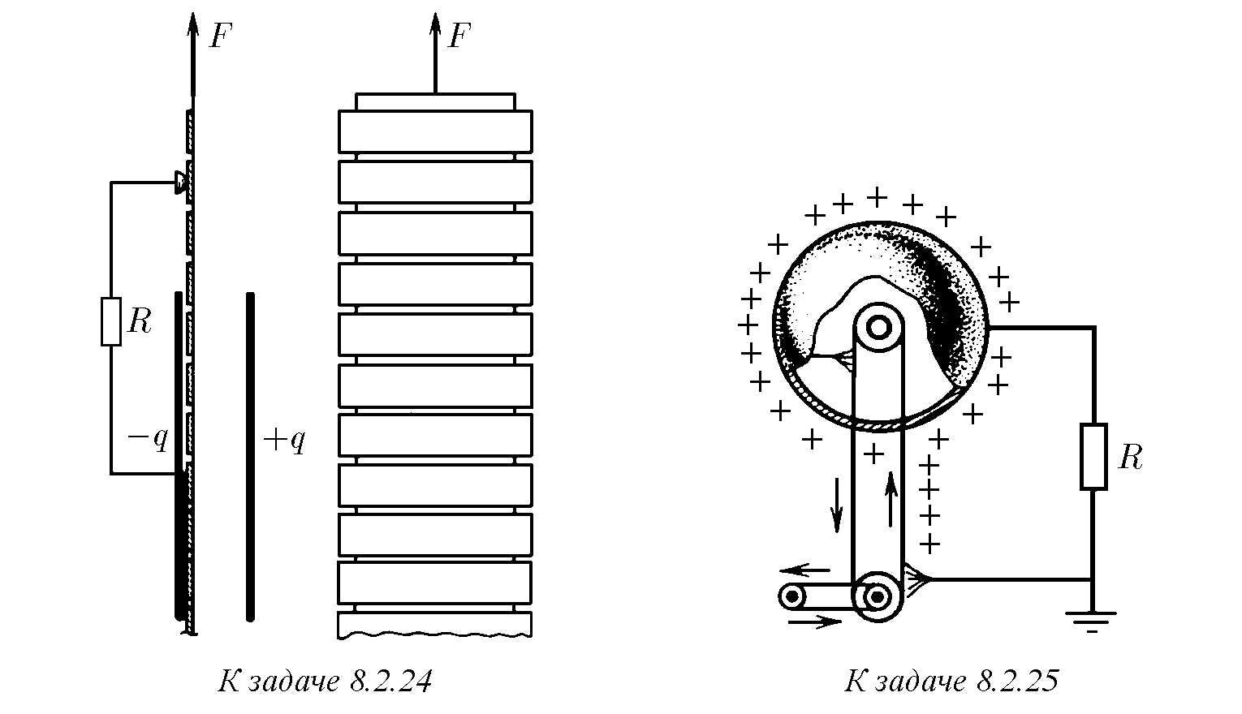 **8.2.26.** Электрическая «атомная» батарея представляет собой металлическую сферу с изолированным от нее кусочком *β*-радиоактивного вещества. Число атомов, распадающихся в единицу времени, равно *ν*. Энергия вылетевших электронов *W*. Определитенапряжениенаразомкнутыхклеммахбатареи. Какой наибольший ток может давать эта батарея? При каком сопротивлении нагрузки батарею можно считать генератором тока?

♦ **8.2.27***∗***.** Источник тока состоит из тонкой пластины радиоактивного вещества, окруженной проводящим корпусом. Ширина зазора между корпусом и пластиноймногоменьшелинейныхразмеровпластины. Какзависиттокотнапряжения между корпусом и радиоактивной пластиной, если ток при положительном напряжении равен *I*0? Энергия вылетающих из пластин электронов *eV*0. Электроны вылетают во все стороны равномерно.

♦ **8.2.28.** Не углубляясь в вопрос о происхождении сторонних сил, постройте график потенциала разомкнутой и замкнутой цепи с сопротивлением *R*. На участке цепи длины *l* сторонняя сила, отнесенная к единице заряда, равна *E*с, вне этого участка — нулю. Какую энергию на единицу заряда передает источник сторонних сил на участке *l*?

♦ **8.2.29.** В химическом элементе идут реакции: Ag+ Cl− = AgCl+e на отрицательном серебряном электроде и (1*/*2)Cl2+e = Cl− наположительномплатиновомэлектроде (платина в реакцию не вступает). При очень малом токе на каждый моль образующегося AgCl внутри элемента выделяется 3280 кал тепла. При протекании реакции Ag + (1*/*2)Cl2 = AgCl на каждый моль образующегося AgCl выделяется 29380 кал. Найдите ЭДС элемента, т. е. энергию, сообщаемую элементом единице прошедшего заряда (1 кал ≈ 2*,*6 · 1019 эВ).

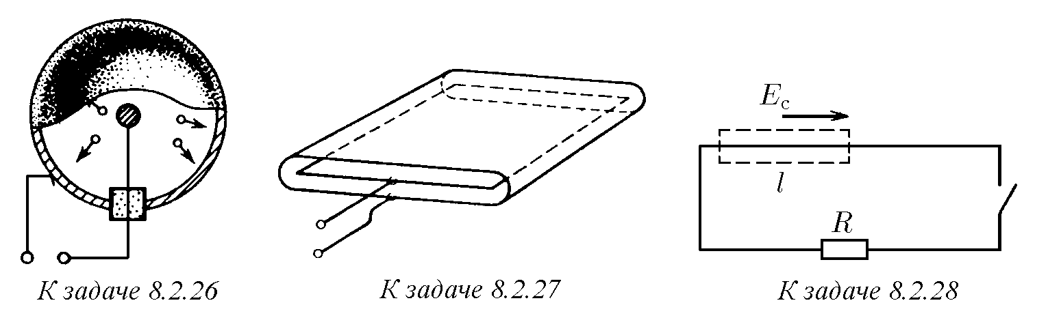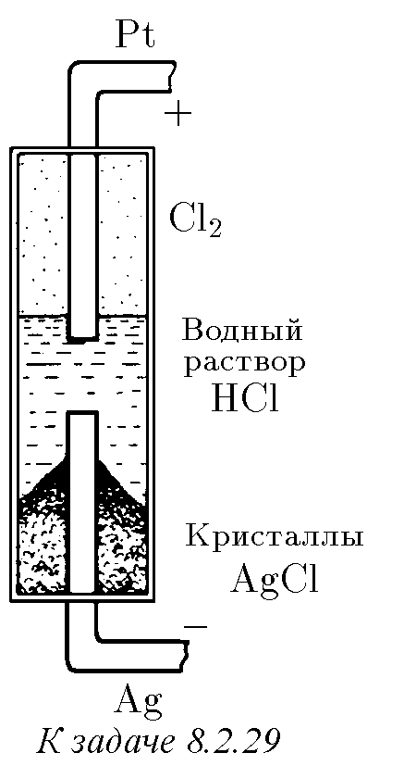

**8.2.30.** Прирастворениицинкав H2SO4 выделяется 4*,*40 · 105 Дж/моль тепла, на выделение меди из CuSO4 требуется затратить энергии 2*,*34 · 105 Дж/моль. Казалосьбы, ЭДСэлементаДаниэляможнорассчитать, приравнивая разность этих значений энергий протекшему заряду, умноженному на ЭДС. Вычислите ЭДС таким образом с точностью до 1%. Однако истинное значение ЭДС оказывается большим´ (при нормальной температуре оно равно 1,09 В.). В чем дело? Откуда берется энергия?

**8.2.31.** ЭлементДаниэлядаетток 0,1 Автечение 8 ч. Найдитерасходцинка и медного купороса CuSO4 · 5H2O (в молях).

**8.2.32***∗***.** При разрядке конденсатора, заряд которого *q*, через электролитическую ванну с подкисленной водой выделяется масса *m* гремучего газа. Масса выделяющегося при электролизе вещества зависит только от прошедшего заряда. Значит, разрядив конденсатор через *k* последовательно соединенных ванн, получим массу *km* гремучего газа. Сжигая этот газ, получим много энергии.

При достаточно большом *k* эта энергия превзойдет первоначальную энергию заряженного конденсатора! Следовательно, в чем-то наши рассуждения ошибочны. Найдите эту ошибку.

**8.2.33.** Полная плотность тока в электролитах является суммой плотности токаположительныхионовиплотноститокаотрицательныхионов: *j* = *e*+*n*+*v*++ *e*−*n*−*v*−, где *e*±, *v*± и *n*± — заряд, скорость положительных и отрицательных ионов и их число в единице объема. Почему масса вещества, выделившегося на катоде, пропорциональна полному току, а не току только положительных ионов? **8.2.34***∗***.** Противо-ЭДС одной электролитической ванны E. Имеется конденсатор, заряженный до напряжения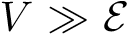. Сколько одинаковых ванн нужно соединить последовательно, чтобы, разрядив конденсатор, выделить на них максимальную массу металла из раствора соли?

*§* **8.3.** Электрические цепи

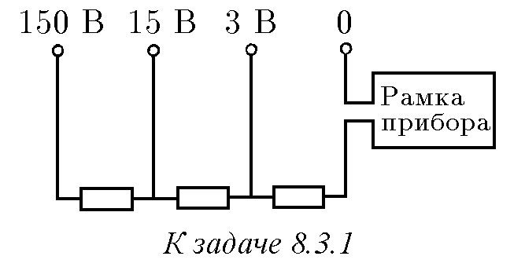♦ **8.3.1.** Шкала вольтметра имеет 150 делений. Вольтметр имеет четыре клеммы, рассчитанные на измерение напряжения до 3, 15 и 150 В. Стрелка прибора отклоняется на 50 делений при прохождении через него тока 1 мА.Каково внутреннее сопротивление прибора при включении его на различные диапазоны?

**8.3.2.** Какой шунт нужно присоединить к гальванометру, имеющему шкалу на 100 деленийсценойделения 1 мкАивнутреннеесопротивление 180 Ом, чтобы им можно было измерять ток до 1 мА?

**8.3.3.** Вольтметр со шкалой на 100 В имеет внутренее сопротивление 10 кОм. Какую наибольшую разность потенциалов можно измерить этим прибором, если присоединить к нему добавочное сопротивление 90 кОм?

♦ **8.3.4.** Как будут реагировать приборы на перемещение движка реостатов в направлении стрелок на схемах а*–*в и на замыкание ключей в схеме г*–*е? Внутреннее сопротивление генератора очень мало∗).

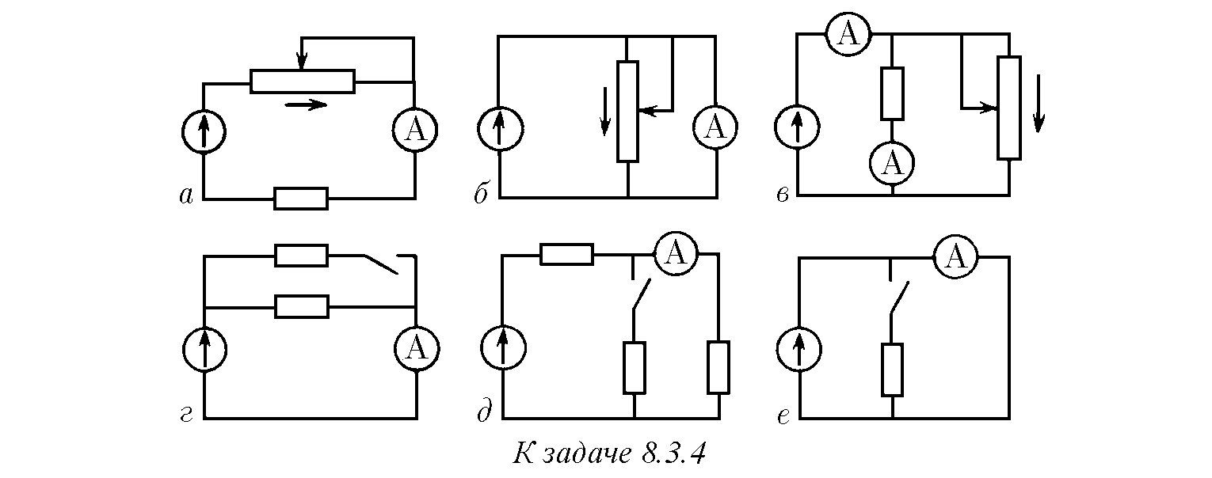

**8.3.5.** а. Требуется определить падение напряжения на сопротивлении *R*. Для этого к концам сопротивления подключают вольтметр. Какая относительная погрешность будет допущена при измерениях, если показания вольтметра

∗) Кружком со стрелкой на схемах обозначен генератор. Стрелка указывает направление тока генератора.

принять за то, которое имело место до его подключения? Сила тока в цепи поддерживается постоянной. Сопротивление вольтметра *r*.

б. Дляизмерениятокавцеписсопротивлением *R* включенамперметр. Какая относительная ошибка будет допущена, если считать, что включение амперметра не изменило тока? Напряжение на концах цепи поддерживается постоянным. Сопротивление амперметра *r*.

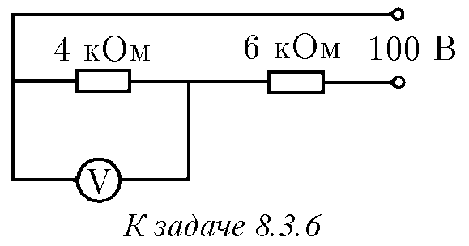♦ **8.3.6.** Вольтметр включен параллельно сопротивлению 4 кОм и показывает 36 В. Напряжение на клеммах источника тока поддерживается постоянным и равным 100 В. Найдите отношение тока, идущего через вольтметр, к току, идущему через сопротивление 6 кОм. Что покажет этот вольтметр, еслизаменитьсопротивлениясоответственно на 4 и 6 Ом?

**8.3.7.** Для нормальной работы прибора необходимо напряжение 20 В, а напряжениевсети 120 В. Экспериментаторподключилкцепиделительнапряжения ссопротивлениемплеч 5 и 1 кОмидоподключенияприборавысокоомнымвольтметромпроверил, чтонавторомсопротивлениинапряжениедействительно 20 В. Однако подключенный прибор не заработал. Экспериментатор сообразил в чем делоидобилсянормальнойработыприбора, подключивегокделителюнапряжения с сопротивлением плеч 250 и 100 Ом. Найдите сопротивление прибора, если и в этом случае он подключен ко второму сопротивлению делителя.

**8.3.8.** Переключаявольтметрнаизмерениевдвоебольшегодиапазонанапряжения (со 100 на 200 В), ожидали отклонения стрелки на вдвое меньшее число делений. Однако этого не произошло, хотя в остальной части цепи ничего не изменяли. Большее или меньшее напряжение покажетвольтметр после переключения?

♦ **8.3.9.** Чему равна разность потенциалов между клеммами в схеме на рисунке? Что покажет амперметр, если его подключить к клеммам∗)?

♦ **8.3.10.** ВмостеУитстонасопротивленияподбираюттакимобразом, чточувствительный гальванометр, подключенный к точкам *A* и *B*, показывает нуль. Считаясопротивления *R*1, *R*2, *r* известными, определитесопротивление *rx*. Если поменять местами батарею и гальванометр, то снова получится мостовая схема. Сохраняется ли баланс в новой схеме?

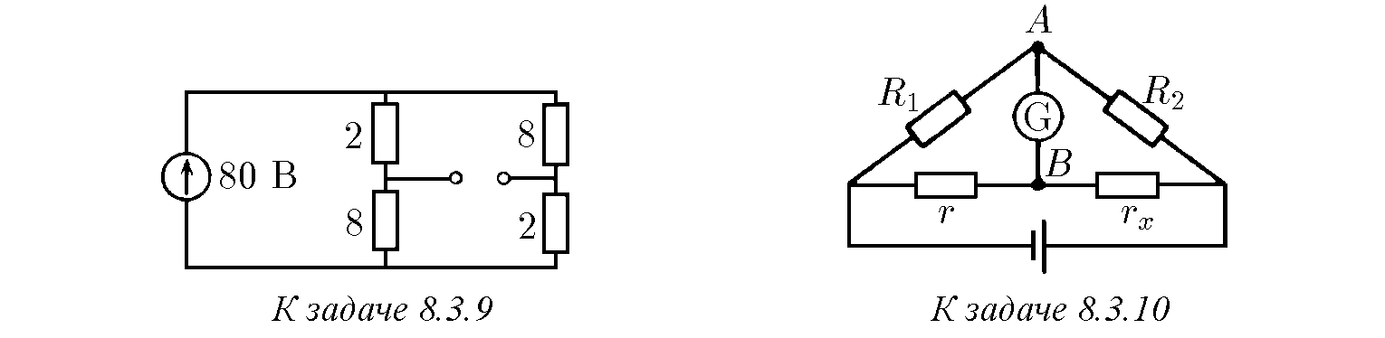

♦ **8.3.11.** Одни и те же приборы при присоединении их по трем разным схемам дают следующие показания: *V*1, *I*1; *V*2, *I*2; *V*3, *I*3. Найдите сопротивление вольтметра, резистора и амперметра. Напряжение, подаваемое на эти схемы, не обязательно одинаково.

∗) Сопротивлениянарисункахздесьидалееприведенывомахбезуказанияединицнасхемах. Если характеристики измерительных приборов не упомянуты, то сопротивление амперметра считайте много меньшим сопротивлений схемы, а сопротивление вольтметра — много большим´ .

♦ **8.3.12 .** Участок схемы состоит из неизвестных сопротивлений. Как, имея амперметры, вольтметр, батарею и соединительные провода, измерить сопротивление *R*, не разрывая ни одного контакта в схеме?

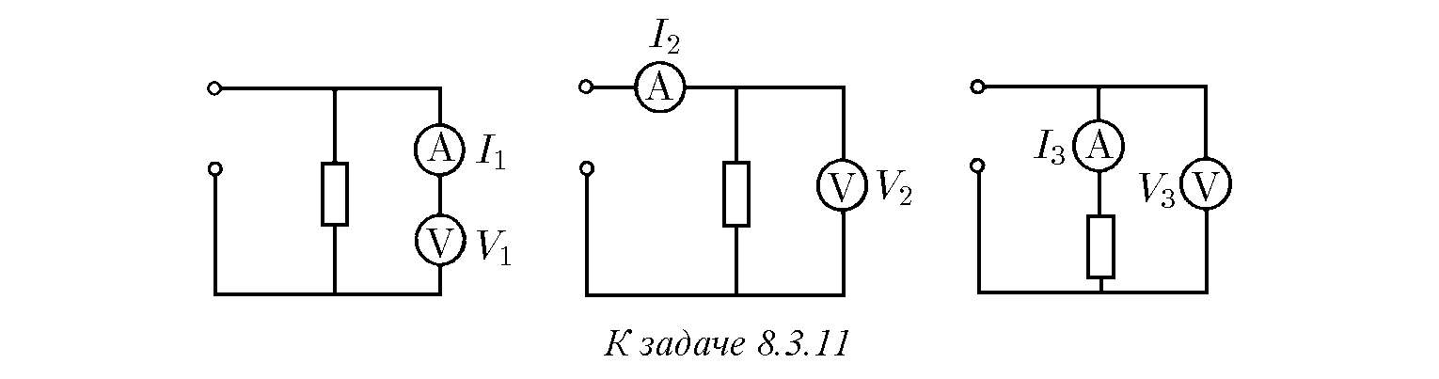

*∗*

♦ **8.3.13.** Чему равно сопротивление между клеммами в схеме, изображенной на рисунке?

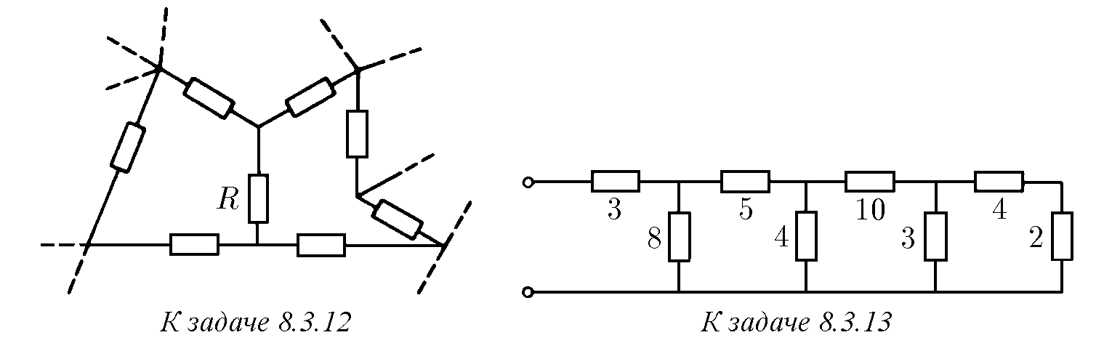

♦ **8.3.14.** а. Каким должно быть сопротивление *r*, чтобы входное сопротивление между клеммами было равно тоже *r*?

♦ б∗. Какое сопротивление *r* нужно присоединить к клеммам *C* и *D*, чтобы сопротивление всей цепочки между клеммами *A* и *B* не зависело от числа элементарных ячеек?

в. Полный ток в цепи равен *I*. Определите токи в *n*-й ячейке, если цепочка

сопротивлений бесконечна. Чему равно сопротивление такой цепочки?

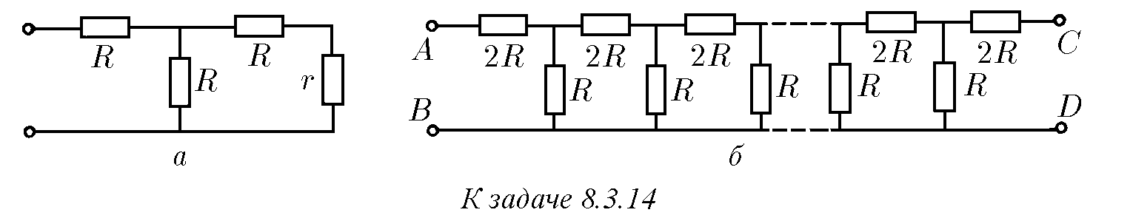

♦ **8.3.15***∗***.** Аттенюатор представляет собой делитель напряжения, схема которого представлена на рисунке. Каковы должны быть сопротивления *R*1 и *R*2, чтобы на каждом следующем сопротивлении *R*1 напряжение было в десять раз меньше, чем на предыдущем?

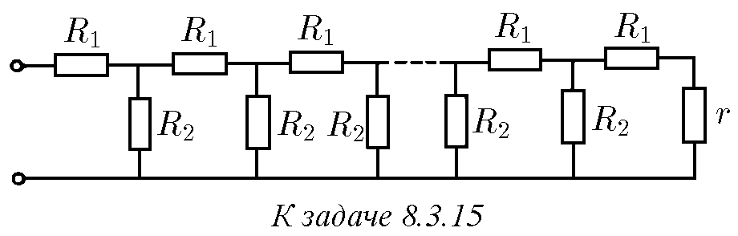

13

♦ **8.3.16.** В сопротивлении *R* на единицу прошедшего заряда рассеивается энергия *IR* независимоотнаправлениятока *I*. Генераторнаединицупрошедшего черезнегозарядапередаетвцепьэнергию (ЭДС) E, еслинаправлениетокасовпадаетснаправлениемнапряженностистороннихсил (стороннейсилы, отнесенной к единице заряда), и забирает энергию E, если их направления противоположны. При прохождении тока через генератор на его внутреннем сопротивлении тоже происходит рассеяние энергии. Используя энергетические соображения, определите разность потенциалов на участках цепей, приведенных на рисунке.

**8.3.17.** Батарея, замкнутая на сопротивлении 10 Ом, дает ток 3 А; замкнутая на сопротивление 20 Ом, она дает ток 1,6 А. Найдите ЭДС и внутреннее сопротивление батареи.

♦ **8.3.18.** К ящику с двумя клеммами подключили амперметр, сопротивление 1 Омиисточникпостоянногонапряжения 5 В. Амперметрпоказалток 1 А. Когда включили другой источник напряжения 20 В, амперметр показал ток 2А. Что находится внутри ящика?

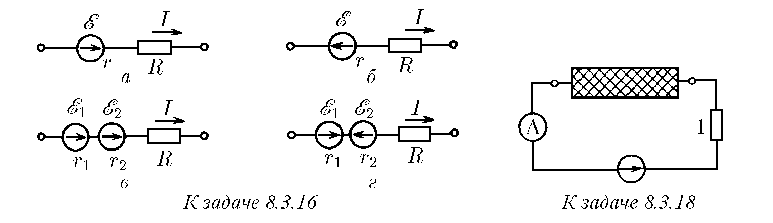

**8.3.19.** Идеальным генератором напряжения называется такой генератор, напряжение на котором при любой нагрузке одинаково. Идеальным генератором тока называется генератор, создающий одинаковый ток при любой нагрузке. Какой смысл имеет утверждение: «У идеального генератора тока бесконечное сопротивление, ауидеальногогенераторанапряжениенулевое»? Реальныйгенератор напряжения теряет энергию на внутреннем сопротивлении, он эквивалентен идеальному генератору напряжения с последовательно присоединенным сопротивлением. Реальный генератор тока имеет конечное сопротивление утечки, он эквивалентенидеальномугенераторутокаспараллельноприсоединеннымсопротивлением (шунтом). Изобразите схему генератора тока с внутренним шунтом, эквивалентного генератору с напряжением 120 В и внутренним сопротивлением

20 Ом∗).

**8.3.20.** Генератор с одной нагрузкой дает ток 4 А при напряжении 120 В, а с другой нагрузкой — ток 2 А при напряжении 160 В. Найдите параметры эквивалентных схем генератора тока и генератора напряжения.

**8.3.21.** Через аккумулятор под конец его зарядки течет ток 4 А. При этом напряжение на его клеммах 12,6 В. При разрядке того же аккумулятора током 6 А напряжение составляет 11,1 В. Найдите ток короткого замыкания. **8.3.22.** При исследовании зависимости тока фотоэлемента от его освещенности используют микроамперметр, шкалы которого для измерений не хватает. Чтобы увеличить вдвое пределы измерения токов, к микроамперметру подсоединяют соответствующий шунт. После этого при том же освещении фотоэлемента изменилось не только отклонение стрелки прибора, но и сама сила тока. Объясните почему, и подтвердите свое объяснение расчетом. Фотоэлемент при посто-

∗) Напряжением генератора называют разность потенциалов на разомкнутом выходе генератора.

янном освещении можно считать генератором напряжения или генератором тока с фиксированными параметрами.

♦ **8.3.23.** Сопротивления *R*1, *R*2, *R*3 всхеме, изображеннойнарисунке, иток *I*3, протекающий через сопротивление *R*3, известны. Определите токи через сопротивление *R*1 и *R*2 и напряжение на батарее.

♦ **8.3.24.** В схеме, изображенной на рисунке, указаны сопротивления и ток через одно из сопротивлений. Определите токи через все сопротивления и напряжение генератора.

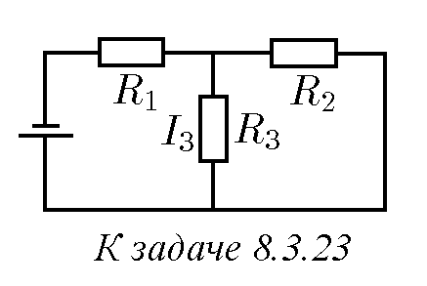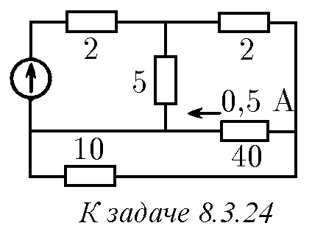

♦ **8.3.25.** Используя симметрию схем, решите следующие задачи.

а. Ребра проволочного куба имеют одинаковое сопротивление *r*. Ток в одном ребре *i*. Определите разность потенциалов между узлами *A* и *B*, сопротивление между этими узлами и полный ток от *A* к *B*.

б. Определитетокивкаждойсторонеячейки, полныйтокотузла *A* кузлу *B*

и полное сопротивление между этими узлами. Сторона каждой ячейки имеет сопротивление *r*, и ток, протекающий по одной из сторон, равен *i*.

в. Каждая сторона квадрата имеет сопротивление *r*. Определите сопротив-

ление между узлами *A* и *B*. Чему равно сопротивление между узлами *C* и *D*? ♦ **8.3.26.** При решении задач с несколькими источниками ЭДС можно сначаларассчитатьтоки, создаваемыекаждымисточникомЭДС, потомнайтиполный токкаксуммуэтихтоков. Этотспособвполнезаконен, еслиприрасчетахпринимать во внимание внутреннее сопротивление источников, и называется методом суперпозиции. Определите, используя этот метод, ток между узлами *A* и *B*.

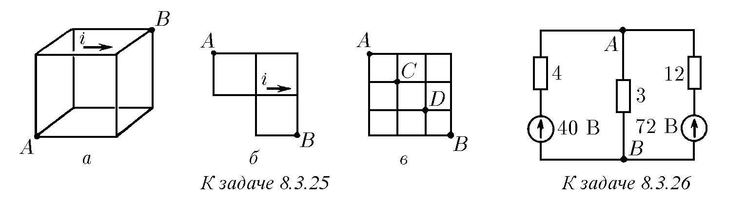

♦ **8.3.27***∗***.** а. Если в бесконечной схеме, состоящей из квадратных ячеек, через один узел *A* подводят ток *i*, а через соседний узел *B* отводят ток *i*, то какой ток идет по сопротивлению, соединяющему узлы *A* и *B*? Каково эквивалентное сопротивлениецепимеждуэтимиузлами, еслисопротивлениестороныячейки *r*? ♦ б. Каково эквивалентное сопротивление между соседними узлами бесконечной кубической арматуры, если сопротивление ребра куба *r*?

♦ в. Определите сопротивление между узлами *A* и *B* двумерной бесконечной сетки с ячейками в виде правильных шестиугольников и узлами *C* и *A*, расположенными через один соседний узел. Сторона каждой ячейки имеет сопротивление *r*.

**8.3.28.** Две батареи с ЭДС E1 = 20 В, E2 = 30 В и внутренними сопротивлениями соответственно *r*1 = 4 Ом, *r*2 = 60 Ом соединены параллельно. Каковы параметры E и *r* генератора, которым можно заменить батареи без изменения тока в нагрузке?

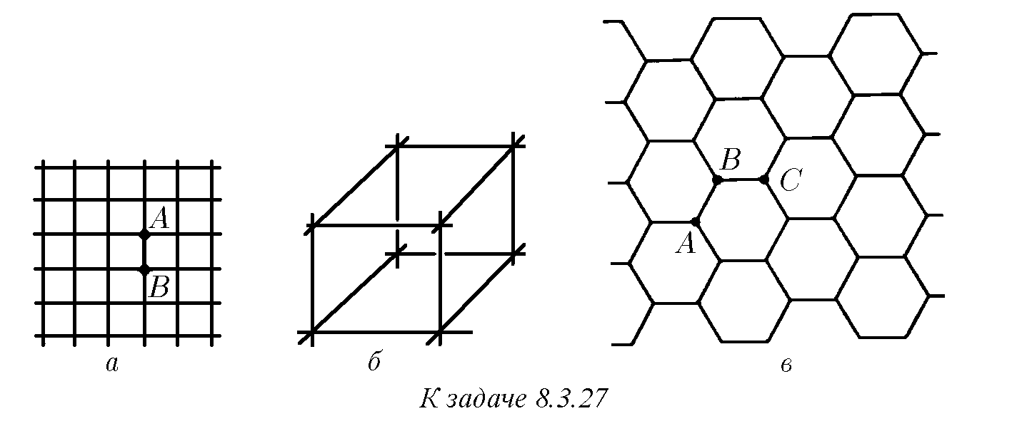

**8.3.29.** Две батареи с одинаковым внутренним сопротивлением соединены так, что ЭДС образовавшегося источника напряжения равна E. ЭДС одной из батарей (3*/*2)E. Нарисуйтевсевозможныесхемысоединений. Длякаждойизсхем определите ЭДС второй батареи.

**8.3.30.** Три одинаковые батареи, соединенные параллельно, подключены к внешнему сопротивлению. Как изменится ток через это сопротивление, если переключить полярность одной из батарей?

♦ **8.3.31.** Чтопокажетвольтметр, еслигенераторыодинаковы? Какойтокидет в цепи, если напряжение каждого генератора 1,5 В, а внутреннее сопротивление 2 Ом?

♦ **8.3.32.** Найдите показания вольтметра, если внутреннее сопротивление одной батареи 3 Ом, а другой 1 Ом. ЭДС каждой батареи 1,5 В.

♦ **8.3.33.** Электроплиткаимееттрисекциисодинаковымсопротивлением. При параллельном их соединении вода в чайнике закипает через 6 мин. Через какое время закипит вода той же массы и той же начальной температуры при соединении секций, как показано на рисунке?

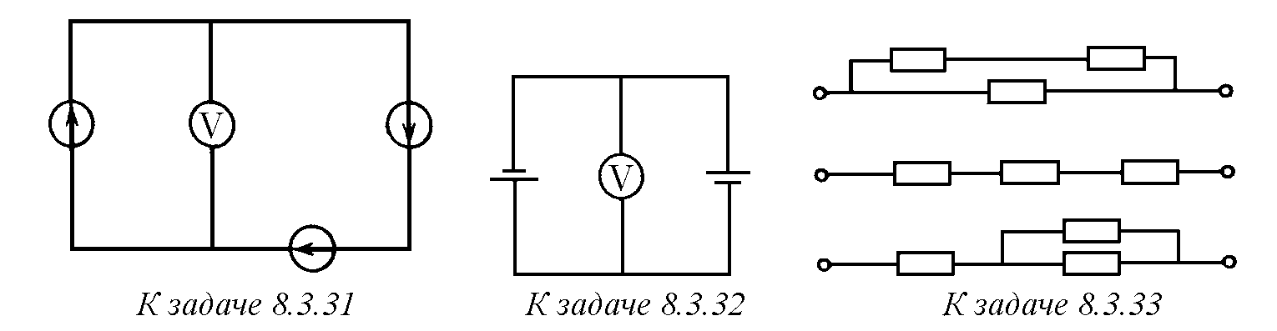

**8.3.34.** Имеется проволока с сопротивлением *R*, через которую можно без рискаеепережечьпропускатьток, непревышающий *I*. Какуюнаибольшуюмощность может иметь электрический нагреватель, изготовленный из этой проволоки, при включении в сеть с напряжением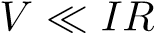? Проволоку можно разрезать на куски и соединять последовательно и параллельно.

**8.3.35.** Две электроплитки, соединенные в цепь параллельно, потребляют мощность *N*. Какую мощность будут потреблять эти электроплитки, включенные последовательно, если одна из электроплиток потребляет мощность *N*0?

**8.3.36.** В старой аккумуляторной батарее, состоящей из *n* последовательно соединенных аккумуляторов с внутренним сопротивлением *r*, внутреннее сопротивление одного из аккумуляторов резко возросло до 10 *r*. Считая ЭДС всех аккумулятороводинаковой, определите, прикакомсопротивлениинагрузкимощность, выделяемая на ней, не изменится при коротком замыкании поврежденного аккумулятора.

**8.3.37.** Аккумулятор подключен один раз к внешней цепи с сопротивлением *R*1, другойраз — с *R*2. Приэтомколичествотеплоты, выделяющейсявовнешней цепи в единицу времени, одинаково. Определите внутреннее сопротивление аккумулятора.

**8.3.38.** Сравните напряжение на клеммах, а также мощность, выделяемую вовнешнейцепибатареейиз 50 элементов, соединенныхпоследовательноиимеющихкаждыйсопротивление 0,2 ОмиЭДС 2 В, еслисопротивлениевнешнейцепи 0,2 Ом, иэлектрофорноймашиной, создающейнашаровыхкондукторахразность потенциалов 100 кВ и обладающей внутренним сопротивлением 108 Ом, если сопротивлением внешней цепи 105 Ом. Как изменится ток и мощность во внешней цепи, если сопротивление ее удвоится?

**8.3.39.** От источника напряжения 10 кВ требуется передать на расстояние 5 км мощность 500 кВт; допустимая потеря напряжения в проводах 1%. Каково минимальное сечение медного провода? Во сколько раз следует повысить напряжение источника, чтобы снизить потери мощности в 100 раз в той же линии при передаче той же мощности?

**8.3.40.** Как зависит мощность генератора, выделяемая на внутреннем сопротивлении, от тока *I*? Напряжение генератора E, внутреннее сопротивление *r*. Какому сопротивлению соответствует максимальная мощность?

**8.3.41.** Какую наибольшую мощность можно получить от генератора с напряжением 100 В и внутренним сопротивлением 20 Ом? Какую мощность можно получить от того же генератора при КПД 80%? Если максимальный допустимый ток через генератор составляет 0,1 от тока короткого замыкания, то какую наибольшую мощность можно получить от генератора, не опасаясь его порчи?

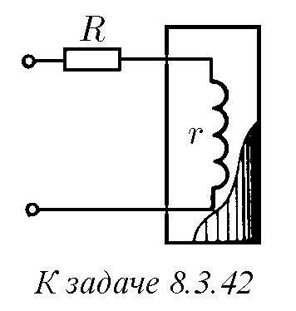♦ **8.3.42***∗***.** В термостат нужно подводить тепло с постоянной скоростью. Во время опыта в нем изменяется температура, чтовызываетизменениесопротивлениянагревательнойспирали. Нужно, чтобывыделяемаянасопротивлении спирали *r* мощность почти не менялась при малых изменениях *r*. Постройте график зависимости мощности от *r* и определите, используя этот график, при каком соотношении *R* и *r* достигается желаемая нечувствительность мощности к изменению *r*.

**8.3.43.** Зарядка аккумулятора с ЭДС E осуществляется зарядной станцией, напряжениевсетикоторой *V* . Внутреннеесопротивлениеаккумулятора *r*. Определите полезную мощность, расходуемую на зарядку аккумулятора, и мощность, идущую на выделение тепла в нем. Превышает ли полезная мощность аккумулятора тепловую? Почему прибыстрой зарядке аккумуляторанужно специально заботиться об отводе тепла?

♦ **8.3.44.** Батарея с ЭДС 4 В и внутренним сопротивлением 1 Ом входит в состав неизвестной цепи. К полюсам батареи подключен вольтметр, он показываетнапряжение 6 В. Определитеколичествотеплоты, выделяющейсявединицу времени на внутреннем сопротивлении батареи.

**8.3.45.** В сферическом конденсаторе емкости *C* поддерживается постоянное напряжение *V* . Определите количество теплоты, выделяющейся в единицу времени на конденсаторе, если удельная проводимость среды, заполняющей конденсатор, *λ*, а ее диэлектрическая проницаемость *ε* ≈ 1.

♦ **8.3.46.** Зонд, представляющийсобоймеднуюсетку, заземленчерезсопротивление *R* ипомещенвпучокэлектронов, скоростькоторыхнабольшомрасстоянии отзондаравна *v*. Определитеколичествотеплоты, выделяющейсявединицувремени при бомбардировке зонда электронами, если ток заземления равен *I*.

13∗

♦ **8.3.47.** Шар радиуса *a* через сопротивление *R* соединен с землей. Из бесконечности на него со скоростью *v* налетает пучок электронов, число частиц в единице объема которого *ne*. Определите предельный заряд шара. Считать скорость частиц большой (подумайте, по сравнению с какой величиной).

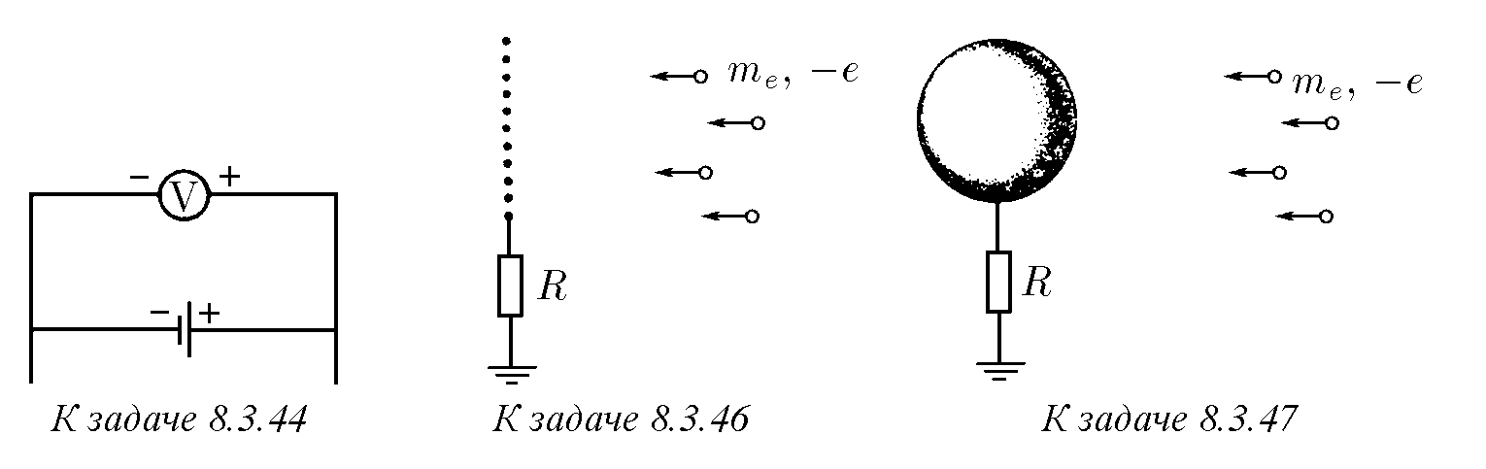

**8.3.48***∗***.** Тепловаямощностьспиралиэлектроплиткилинейнозависитотразноститемпературспиралиикомнатноговоздуха: *N* = κ(*T* −*T*0). Сопротивление спиралитожелинейнозависитотэтойразности: *R* = *R*0[1+*α*(*T* −*T*0)], где *R*0 — сопротивление спирали при комнатной температуре. До какой температуры нагреется спираль при пропускании через нее тока *I*?

*§* **8.4.** Конденсаторы и нелинейные элементы в электрических цепях

♦ **8.4.1.** Схемы цепей постоянного тока с конденсаторами даны на рисунке.

а. Определите заряд конденсатора емкости 4 мкФ в стационарном режиме.

б. Чему равно напряжение между точками *A* и *B* в стационарном режиме? Что покажет вольтметр с внутренним сопротивлением 5 кОм, если его подключить к точкам *A* и *B*?

в. Определите стационарное напряжение на всех конденсаторах, если все со-

противления одинаковы.

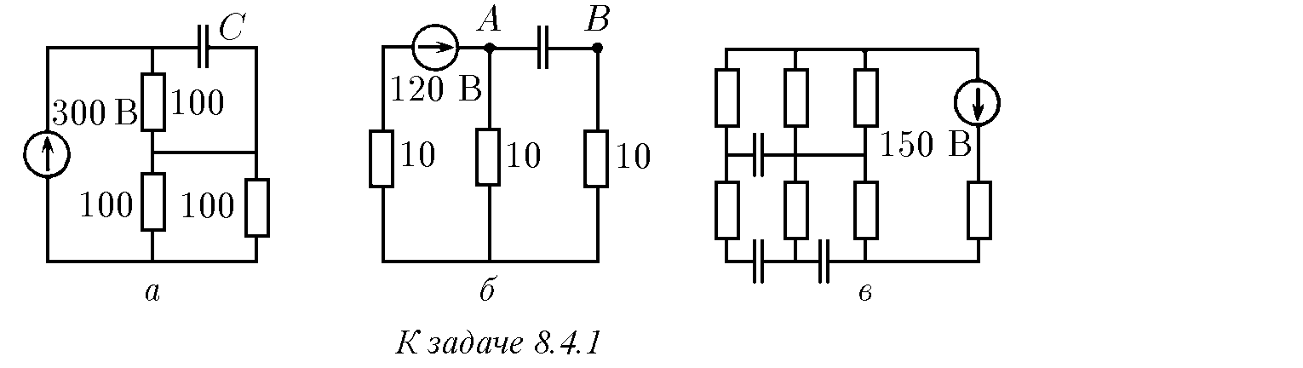

♦ **8.4.2.** К закрепленным внешним пластинам подключен источник эталонного напряжения *V*0. Измеряемое напряжение *V* подается на нижнюю внешнюю пластину и подвижную внутреннюю, имеющую ту же площадь, что и внешние пластины. Подвижную пластину перемещают в зазоре, пока действующая на нее электрическая сила не обратится в нуль, и измеряют расстояние *x* от нее до нижней внешней пластины. Найдите *V* , если расстояние между внешними пластинами *l*, а размеры пластин много больше этого расстояния. Как изменить схему подключения, чтобы измерять напряжения *V > V*0?

♦ **8.4.3.** Для измерения напряжения применяются вольтметры двух типов: электромагнитные, измеряющие напряжение по току, проходящему через рамку прибора, и электростатические, грубая схема которых дана на рисунке. Через изолирующую пробку к двум параллельным пластинам подходит провод. Пластины удерживаются на месте пружиной жесткости *k*. Потенциал проводящей коробочки *ϕB*. Определите потенциал *ϕA*, если растяжение пружины равно *x*. В нерастянутом состоянии пружины расстояние от пластин до стенок коробочки *l*; площадь пластин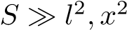.

♦ **8.4.4.** Определите разность потенциалов между точками *A* и *B*. Каким вольтметром ее следует измерять? Какие заряды будут на конденсаторах при присоединении электромагнитного вольтметра? Почему электромагнитный вольтметр тем лучше, чем больше его внутреннее сопротивление, а электростатический вольтметр — чем меньше его емкость?

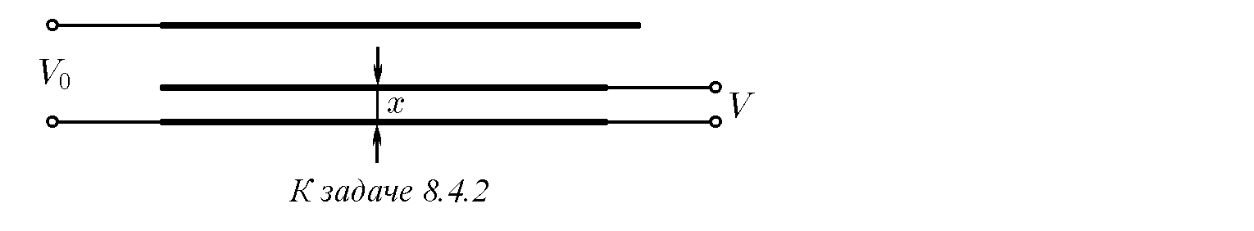♦ **8.4.5***∗***.** Найдите количество теплоты, выделившейся на каждом сопротивлении после замыкания ключа. Один конденсатор вначале был заряжен до напряжения *V* , а второй не был заряжен.

♦ **8.4.6 .** Найдитеколичествотеплоты, выделившейсянасопротивлении, если при поочередном изменении емкости конденсаторов от *C* до *C/*2 затрачивается работа *A*. Первоначальный заряд каждого конденсатора *q*.

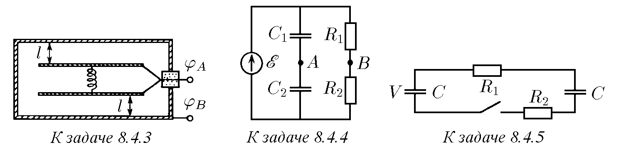

*∗*

♦ **8.4.7.** Какой заряд протечет через гальванометр после замыкания ключа? Какое количество теплоты выделится на сопротивлении?

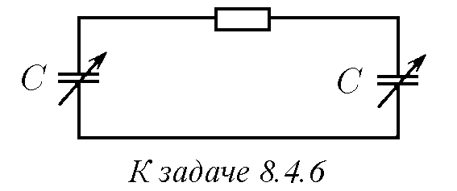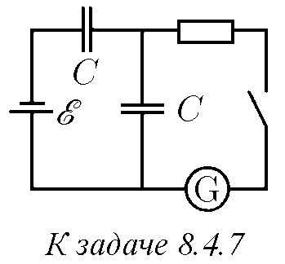

♦ **8.4.8.** Диод имеет вольт-амперную характеристику, изображенную на рисунке. При напряжении *V*0 диод открывается. Конденсатор вначале не заряжен. Какоеколичествотеплотывыделитсянасопротивлениипослезамыканияключа? ♦ **8.4.9.** Какое количество химической энергии запасается в аккумуляторе после замыкания ключа в электрической цепи, изображенной на рисунке? Какое количество теплоты выделяется при этом?

**8.4.10.** Батарея с ЭДС E состоит из *n* последовательно соединенных одинаковых элементов. Как нужно заряжать конденсатор емкости *C*, чтобы потери составлялинаименьшуювозможнуюдолюзапасеннойэнергии? Каковаэтадоля?

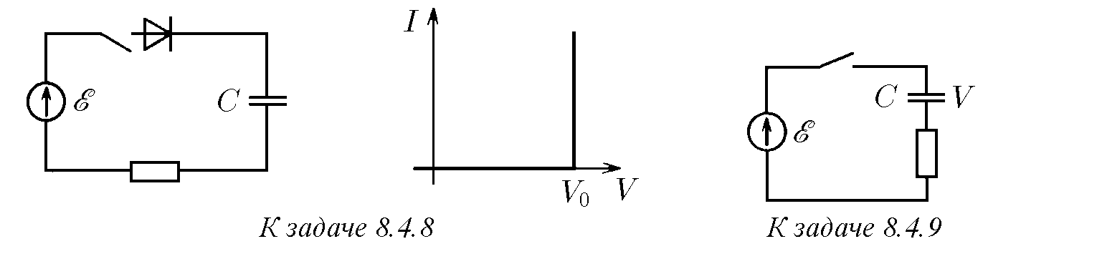

♦ **8.4.11***∗***.** Начальные емкость и заряд конденсатора *C* и *q*. Емкость конденсатора начинают изменять со временем так, что ток в цепи остается постоянным и равным *I*. Вычислите мощность, потребляемую от генератора, и сравните ее смощностью, поглощаемойконденсатором. Почемусравниваемыевеличиныразличны?

♦ **8.4.12.** В цепи течет постоянный ток. Ключ размыкают. Через какое время заряд на конденсаторе изменится на 1*/*1000 первоначальной величины?

♦ **8.4.13***∗***.** Ключзамыкаютпоочередноскаждымизконтактовнаоченьмалые одинаковыепромежуткивремени. Изменениезарядаконденсатора, происходящее завремякаждоговключения, оченьмало´. Какойзарядокажетсянаконденсаторе после большого числа переключений? Определите заряд конденсатора в случае, когда время, в течение которого замкнута первая цепь, в *k* раз меньше времени, в течение которого замкнута вторая цепь.

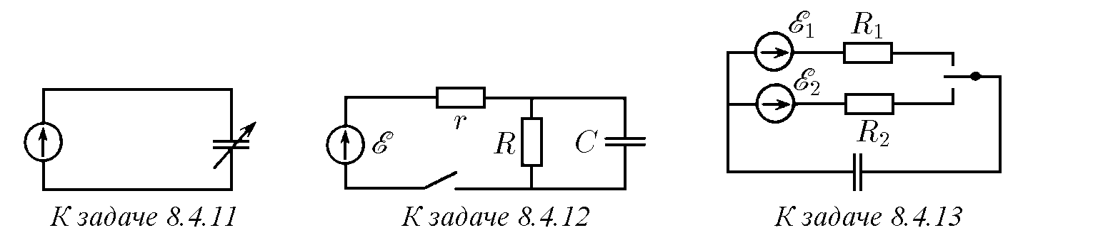

♦ **8.4.14***∗***.** Навходсхемыподаютсяпериодическиповторяющиесяпрямоугольные импульсы напряжения *V*0. Продолжительность импульса *τ*, период повторения *T*. Импульсы подаются через диод, который можно считать идеальным ключом. Определите напряжение, установившееся на конденсаторе, если за каждый период напряжение на нем изменится очень мало.

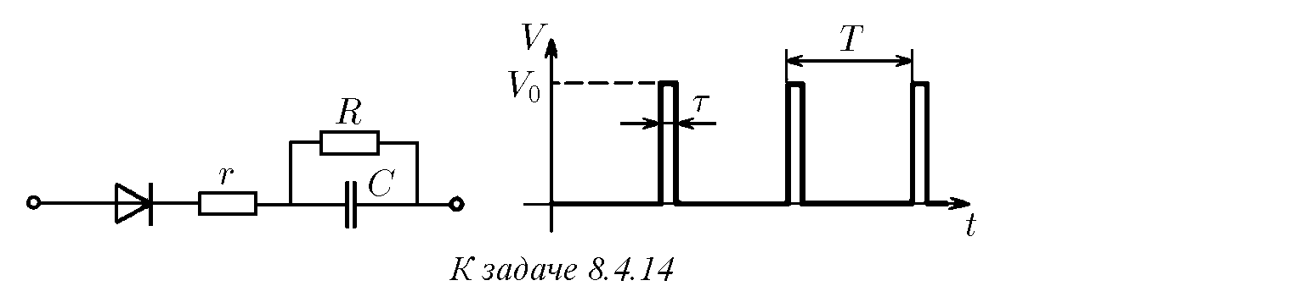

♦ **8.4.15***∗***.** Конденсатор емкости *C*, заряженный до напряжения *V*0, после замыкания ключа разряжается через сопротивление *R*. Как связана скорость изменения напряжения на конденсаторе *dV/dt* с напряжением на нем? Чему равны напряжениенаконденсатореитоквцепичерезвремя *τ* послезамыканияключа? ♦ **8.4.16.** Включение неоновой лампы осуществляется с помощью схемы, показанной на рисунке. После замыкания ключа конденсатор начнет заряжаться. Когда напряжение на конденсаторе достигнет некоторого значения *V* , лампа загорится. Минимальное напряжение на лампе, при котором она еще горит, 80 В; при этом ток через лампу 1 мА. ЭДС батареи 120 В, 80 В *< V <* 120 В. При каком сопротивлении лампа будет стационарно гореть (не будет гаснуть)?

♦ **8.4.17***∗***.** Как зависит частота генератора, изображенного на рисунке, от напряжения *V* ? Неоноваялампазагораетсяпринапряжении *V*1 игаснетпринапряжении *V*0 *< V*1. Сопротивлением горящей лампы пренебречь.

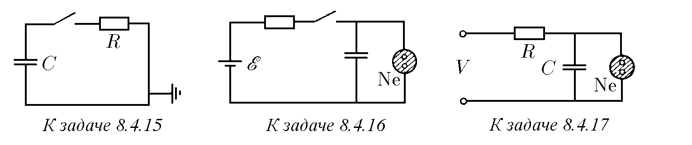

♦ **8.4.18.** а. Между пластинами конденсатора с постоянной скоростью *v* движетсяравномернозаряженнаятонкаяпластина, зарядкоторой *q*. Определитеток в цепи, если конденсатор замкнут накоротко, а расстояние между пластинами *d*.

б. Изменитсялирезультат, есливнутриконденсатораперпендикулярнопла-

стинам со скоростью *v* движется точечная частица с зарядом *q*?

♦ **8.4.19.** Между обкладками плоского конденсатора, размеры которых *a* × *a*, находится плоская пластина такого же размера, заполняющая весь объем между ними. Диэлектрическая проницаемость пластины *ε*, ее толщина *d*. Между обкладками поддерживается постоянное напряжение E. Какой ток идет в цепи конденсатора, если пластину с постоянной скоростью *v*, направленной вдоль одной из сторон обкладок, вынимают из конденсатора?

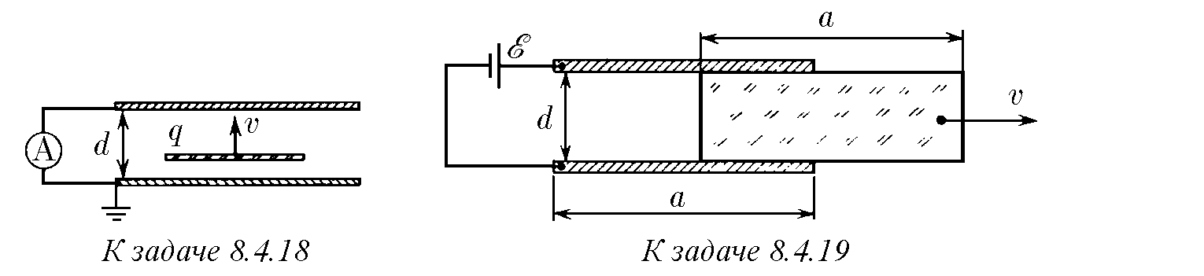

**8.4.20.** Приположительномнапряжении *V* надиодетокчерездиод *I* = *αV* 2; при отрицательном напряжении ток через него равен нулю. Найдите ток в цепи, если этот диод через сопротивление *R* подключен к батарее с ЭДС E.

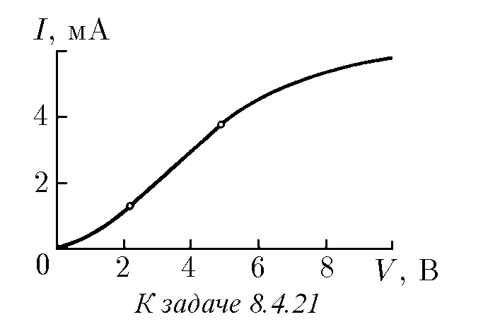

♦ **8.4.21.** Диод с вольт-амперной характеристикой, изображенной на рисунке, подсоединен к батарее с ЕДС 6 В через сопротивление 1,5 кОм. Определите ток в цепи. При каком сопротивлении диод перестает работать на прямолинейном участке характеристики?

Глава 9

# Постоянное магнитное поле

*§* **9.1.** Индукция магнитного поля**.** Действие магнитного поля на ток

**9.1.1.** Налинейныйпроводникдлины 10 см, расположенныйперпендикулярно магнитному полю, действует сила 15 Н, если ток в проводнике равен 1,5 А. Найдите индукцию магнитного поля.

**9.1.2.** На заряд 1 Кл, движущийся со скоростью 1 м/с, в магнитном поле действует сила 10 Н. Заряд движется под углом 30◦ к направлению индукции магнитного поля. Чему равна индукция этого поля?

**9.1.3.** На линейный проводник длины *l*, расположенный перпендикулярно магнитному полю, действует сила *F*, если ток в проводнике равен *I*. С какой силоймагнитноеполебудетдействоватьна: ♦а) изогнутыйподуглом *ϕ* проводник длины *l* + *L*, если плоскость изгиба перпендикулярна магнитному полю, а ток в проводникеравен 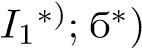проводникввидеполуокружностирадиуса *R*, покоторомутечетток *I*2, еслиплоскостьполуокружностиперпендикулярнамагнитному полю?

♦ **9.1.4***∗***.** В прямоугольную кювету, две противоположные стенки которой металлические, а остальные сделаны из изолятора, налит электролит, плотность которого *ρ*, удельная проводимость *λ*. К металлическим стенкам кюветы приложено напряжение *V* , и вся кювета помещена в однородное вертикальное магнитное поле индукции *B*. Определите разность уровней жидкости около неметаллических стенок кюветы. Длина кюветы *a*, ширина *b*.

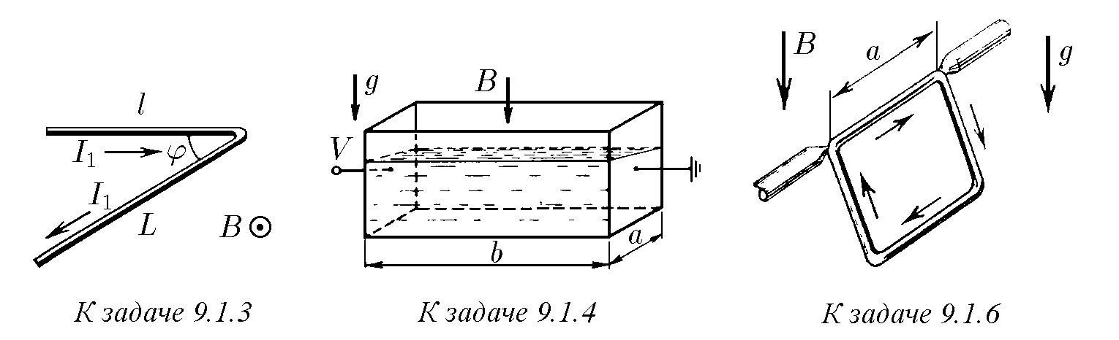

∗) На рисунках кружок с точкой означает, что индукция магнитного поля (или ток) направлена на нас, кружок с крестиком — от нас.

**9.1.5.** В вертикальном однородном магнитном поле на двух тонких нитях подвешен горизонтально проводник массы 0,16 кг и длины 80 см. Концы проводника при помощи гибких проводов, находящихся вне поля, подсоединены к источнику тока. Найдите угол, на который отклоняются от вертикали нити подвеса, если по проводнику течет ток 2 А, а индукция магнитного поля 1 Тл.

♦ **9.1.6.** Квадратная рамка с током закреплена так, что может свободно вращаться вокруг горизонтально расположенной стороны. Рамка находится в вертикальном однородном магнитном поле индукции *B*. Угол наклона рамки к горизонту *α*, ее масса *m*, длина стороны *a*. Найдите ток в рамке.

**9.1.7.** В однородном магнитном поле поместили прямоугольную рамку с током. Индукция магнитного поля *B* параллельна плоскости рамки. Площадь рамки *S*, ток в ней *I*.

а. Докажите, что момент сил, действующий на рамку, *N* = *BM*, где *M* = *IS* — магнитный момент рамки.

♦ б. Докажите, что момент сил, действующий на рамку в случае, когда индукция магнитного поля направлена так, как изображено на рисунке, равен *N~* = [*M~* × *B~*], где *M~* — магнитный момент рамки, модуль которого равен *IS*, а направление перпендикулярно плоскости рамки.

♦ **9.1.8***∗***.** В однородном магнитном поле индукции *B* находится квадратная рамка с током. Масса рамки *m*, ток в ней *I*. Определите частоту свободных колебаний рамки вокруг оси *OO*0.

♦ **9.1.9.** Треугольная проволочная рамка с током может вращаться вокруг горизонтальнойоси *OO*0, проходящейчерезвершинутреугольника. Массаединицы длины проволоки *ρ*, ток в рамке *I*. Рамка находится в магнитном поле индукции *B*, направленном вдоль поля тяжести. Определите угол отклонения плоскости треугольника от вертикали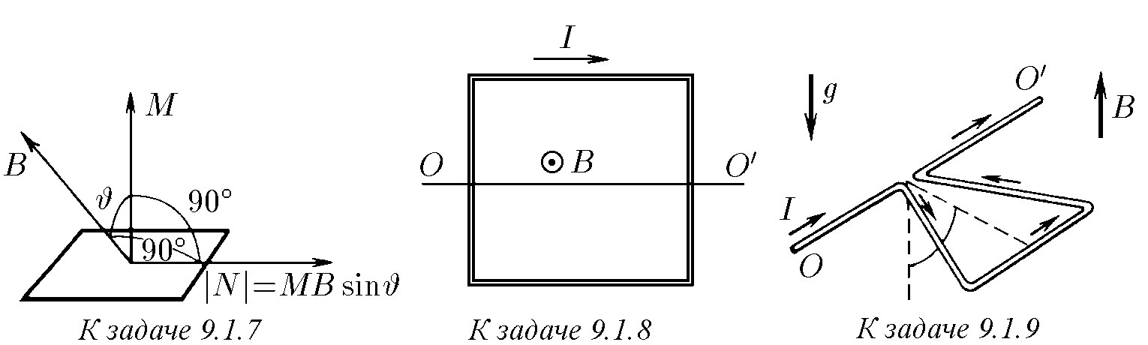.

**9.1.10.** Докажите, что момент сил, действующий на любую плоскую рамку с током в однородном магнитном поле индукции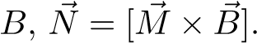

♦ **9.1.11.** а. Проволочная рамка в виде окружности с током может вращаться вокруг горизонтальной оси *OO*0. Масса единицы длины проволоки *ρ*, ток в рамке *I*. Рамка находится в магнитном поле индукции *B*, направленном вдоль поля 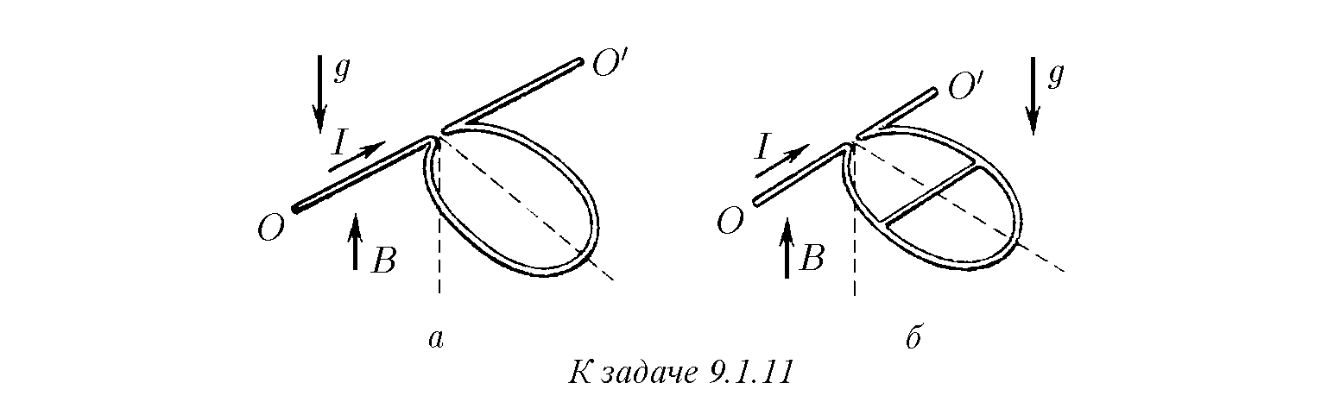тяжести. Определите угол отклонения плоскости окружности от вертикали. б∗. Проволочная рамка в виде окружности имеет по диаметру проволочную перемычку, параллельнуюгоризонтальнойоси *OO*0, вокругкоторойрамкаможет вращаться. Масса единицы длины рамки и перемычки одинакова и равна *ρ*. Ток, входящий в рамку, равен *I*. Рамка находится в магнитном поле индукции *B*, направленном параллельно полю тяжести. На какой угол от вертикали отклонится рамка?

♦ **9.1.12.** Витокрадиуса *R* согнулиподиаметруподпрямымугломипоместили в однородное магнитное поле индукции *B* так, что одна из плоскостей витка оказаласьрасположеннойподуглом *α*, другая — подуглом *π/*2−*α* кнаправлению индукции *B*. Ток в витке *I*. Определите момент сил, действующих на виток.

**9.1.13***∗***.** Катушка, повиткамкоторойтечетток, вертикальностоитнаплоскости. Общий вес катушки *P*, число витков *n*, радиус *R*, ток в витках *I*. При какойиндукцииоднородногомагнитногополя, направленногогоризонтально, катушка под действием этого поля опрокинется?

♦ **9.1.14.** Кольцорадиуса *R*, покоторомуциркулируетток *I*, поместиливнеоднородноеаксиально-симметричноеполе. Оськольцасовпадаетсосьюсимметрии магнитного поля. Индукция магнитного поля *B*, действующего на ток, направлена под углом *α* к оси симметрии поля. Масса кольца *m*. Определите ускорение кольца.

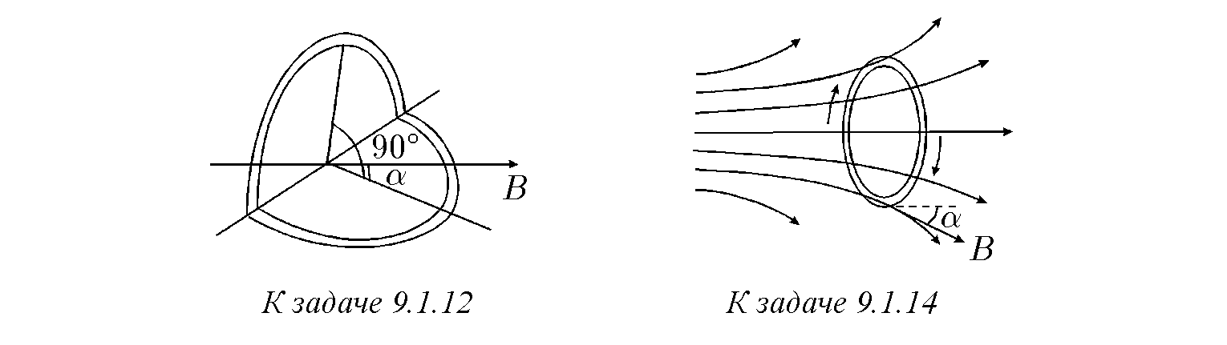

*∗*

**9.1.15 .** Проводящеекольцопоместиливмагнитноеполе, перпендикулярноe егоплоскости. Покольцуциркулируетток *I*. Еслипроволокакольцавыдерживает на разрыв нагрузку *F*, то при какой индукции магнитного поля кольцо разорвется? Радиус кольца *R*. Действием на кольцо магнитного поля, создаваемого током *I*, пренебречь. *§* **9.2.** Магнитное поле движущегося заряда**.**

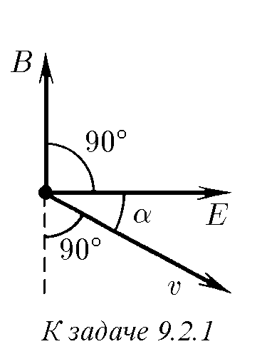Индукция магнитного поля линейного тока*∗***)**

♦ **9.2.1.** Электрическое поле напряженности *E~* зарядов, движущихся со скоростью *v*∗∗), создает магнитное поле, индукция которого *B~* = *K*[*v* × *E~*]. Коэффициент *K* равен *µ*0*ε*0 в СИ и 1*/c* в СГС, где *c* — скорость света. Докажите, что магнитное взаимодействие двух движущихся зарядов слабее их электрического взаимодействия.

**9.2.2.** Пользуясь формулой из предыдущей задачи, найдите распределение индукции магнитного поля вокруг бесконечной заряженной нити с линейной плотностью заряда *ρ*, если нить движется в продольном направлении со скоростью *v*.

∗) Если в задаче не указано значение магнитной проницаемости среды, считайте ее равной единице.

∗∗) Если специально не оговорено в задаче, считайте.

**9.2.3.** Найдите распределение индукции магнитного поля вокруг бесконечного прямого провода, по которому течет ток *I*.

**9.2.4.** На единицу длины прямого длинного провода с током со стороны второго провода с таким же током действует сила 2*,*5 · 10−7 Н. Расстояние между проводами 1 м, ток в проводах 1 А. Чему равна магнитная проницаемость этой среды?

**9.2.5.** Покаждомуизчетырехдлинныхпрямыхпараллельныхпроводников, проходящих через вершины квадрата (стороны квадрата 30 см) перпендикулярноегоплоскости, течетток 10 А, причемпотремпроводникамтоктечетводном направлении, апочетвертому — впротивоположном. Определитеиндукциюмагнитного поля в центре квадрата.

**9.2.6.** Длинные прямые провода с током пересекаются под прямым углом. Определитеиндукциюмагнитногополявточкескоординатами *x* и *y*, еслиосями координат служат провода, а ток в проводах *I*.

**9.2.7.** Длинные прямые провода с током пересекаются под углом *α*. Найдите индукцию магнитного поля на прямой, проходящей через точку пересечения проводов перпендикулярно им обоим. Ток в проводах *I*.

♦ **9.2.8.** а. Используя формулу, приведенную в задаче 9.2.1, определите индукцию магнитного поля, создаваемого зарядом *q*, движущимся со скоростью *v*, на расстоянии *r* от этого заряда. Радиус-вектор *~r* образует со скоростью *v* угол *α*. ♦ б. Определите индукцию магнитного поля прямого провода длины *l*, по которому течет ток *I*, на расстоянии *r* от провода, если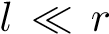. Радиус-вектор *~r* образует с проводом угол *α*.

**9.2.9.** Докажите, что на больших расстояниях от двух последовательно соединенныхучастковпровода *l*1 и *l*2, покоторымтечетток, магнитноеполеблизко к магнитному полю участка провода *~l* =*~l*1 +*~l*2, по которому течет тот же ток.

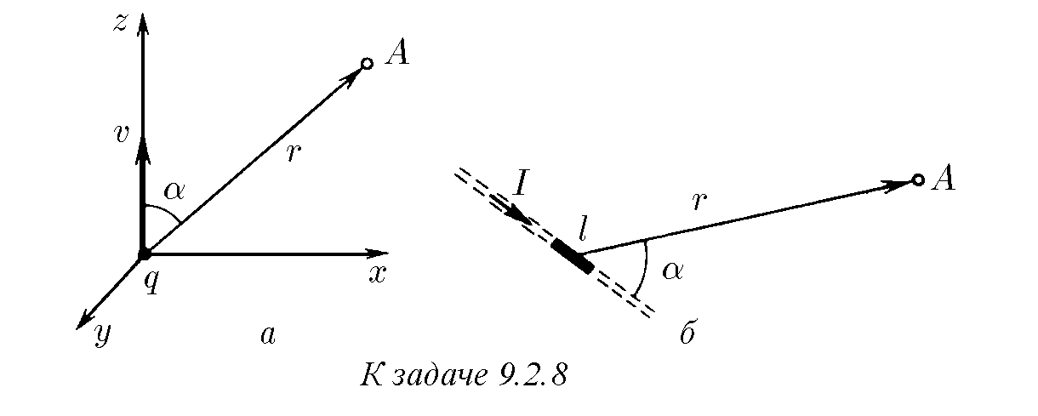

**9.2.10.** Покольцурадиуса *R* течетток *I*. Определитеиндукциюмагнитного поля в центре кольца и на его оси на расстоянии *h* от центра кольца.

**9.2.11.** Восколькоразуменьшитсяиндукциямагнитногополявцентрекольца с током, если его согнуть под углом *α*? Ток в кольце не меняется.

**9.2.12.** Провод, лежащий в одной плоскости, состоит из двух длинных прямых параллельных участков, связанных полуокружностью. По проводу течет ток *I*. Определите индукцию магнитного поля в центре полуокружности.

♦ **9.2.13.** Длинный прямой провод с током *I* имеет участок в виде полуокружности радиуса *R*. Определите индукцию магнитного поля в центре полуокружности.

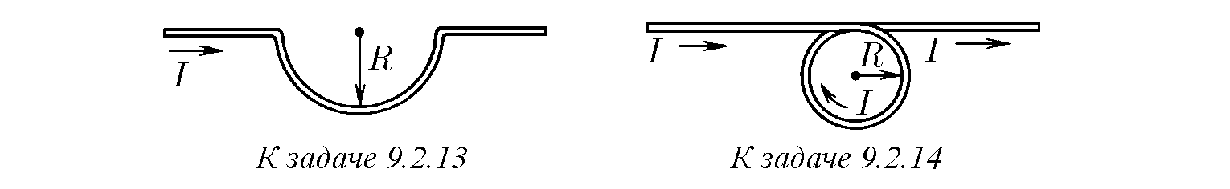

♦ **9.2.14***∗***.** Прямой провод имеет виток радиуса *R*. По проводу течет ток *I*. Определите индукцию магнитного поля в центре витка и на его оси на расстоянии *h* от его центра.

**9.2.15.** а. Металлическое кольцо разорвалось, когда ток в кольце был *I*0. Сделали точно такое же кольцо, но из материала, предел прочности которого в десять раз больше. Какой ток разорвет новое кольцо? б∗. Какой ток разорвет новое кольцо, сделанное из этого более прочного ма-

териала, если все размеры нового кольца в два раза больше размеров старого?

**9.2.16.** Определите индукцию магнитного поля на оси контура, магнитный момент которого *M*, на больших расстояниях *h* в случаях, когда контур представляет собой окружность, квадрат, правильный треугольник.

♦ **9.2.17***∗***.** Определите индукцию магнитного поля прямоугольной рамки *a*×*a* с током *I* в точке *A*, находящейся на расстоянии *r*, много большем линейных размеров рамки. Радиус-вектор *~r* образует с плоскостью рамки угол *α*.

**9.2.18***∗***.** Магнитное поле плоского контура с током на больших расстояниях от него определяется магнитным моментом контура и не зависит от его формы. Докажите это.

♦ **9.2.19***∗***.** а. Внутри большого квадратного контура с током равномерно распределеномногоквадратныхмикроконтуровстоком. Магнитныймоменткаждого микроконтура *M*0. Докажите, что на расстоянии, много большем расстояния между микроконтурами, индукция их магнитного поля совпадает с индукцией магнитного поля большого контура, магнитный момент которого *nM*0, где *n* — число микроконтуров внутри большого контура.

б. Тонкаяквадратнаяпластина, размерыкоторой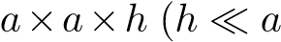), намагниченавнаправлении, перпендикулярномееплоскости. Индукциямагнитногополя в центре пластины *B*. Определите магнитный момент единицы объема вещества пластины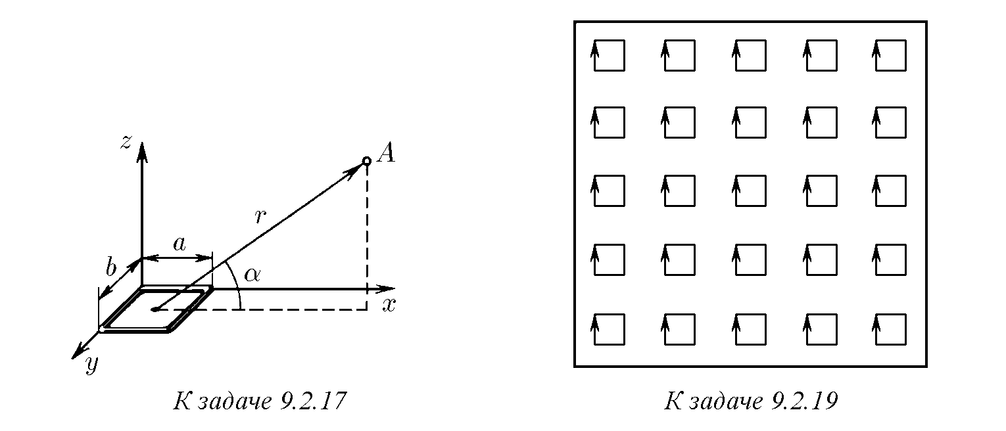.

**9.2.20.** Изнамагниченногожелезавырезалиплоскийтонкийдискрадиуса *R* и толщины *h*. Плоскость диска перпендикулярна направлению намагничивания. Магнитный момент единицы объема железа *M*. Определите индукцию магнитного поля на оси диска на расстоянии *l* от его центра.

**9.2.21.** Оцените индукцию магнитного поля в центре плоского железного кольца толщины 1 см с внутренним радиусом 10 см и внешним радиусом 20 см. Все атомы железа ориентированы вдоль оси кольца, магнитный момент атома железа равен 2*µe* = 1*,*85 · 10−23 Дж/Тл.

**9.2.22.** Индукция магнитного поля в центре тонкого стального намагниченноговдольсвоейосидискарадиуса *R* равна *B*. Этотдискпомещаютводнородное магнитное поле с индукцией *B*0, которое не меняет магнитного момента диска.

Как нужно ориентировать диск в этом магнитном поле, чтобы момент сил, действующий на него, был максимальным? Чему равен этот момент?

**9.2.23.** Сила взаимодействия двух тонких намагниченных квадратных пластин, расположенных на расстоянии *H* друг над другом, равна *F*. Размеры пластин *a* × *a* × *h*. Оцените магнитный момент единицы объема пластины, если толщина пластины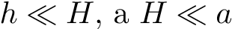.

*§* **9.3.** Магнитное поле тока**,** распределенного по поверхности или пространству

**9.3.1.** Используяформулу, приведеннуювзадаче 9.2.1, определитеиндукцию магнитного поля вблизи равномерно заряженной пластины, которая движется со скоростью *v* вдольсвоейплоскости. Поверхностнаяплотностьзарядапластины *σ*. **9.3.2.** Найдите индукцию магнитного поля внутри плоского конденсатора, движущегосясоскоростью 9 м/спараллельносвоимпластинам. Расстояниемежду пластинами 10 мм, напряжение на них 10 кВ.

**9.3.3.** Чему равна индукция магнитного поля бесконечной плоскости, по которой идет ток линейной плотности *i*?

**9.3.4.** По двум параллельным плоскостям текут в одном направлении токи, линейная плотность которых *i*1 и *i*2. Определите индукцию магнитного поля между плоскостями и вне их.

**9.3.5.** Подвумпараллельнымшинамтечетток *I*. Ширинашин *b* многобольше расстояния между ними. Чему равна сила, действующая на единицу длины шины?

**9.3.6.** а. Через пластину прямоугольного сечения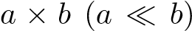 пропустили ток *I*. Модуль продольной упругости пластины *E*. Определите, на сколько уменьшится размер *a* под действием магнитных сил.

б. Мягкая медь «течет» при давлении 4 · 107 Па, а сталь — при давлении

5 · 108 Па. Оцените минимальную индукцию магнитного поля, под действием которого будут «течь» медь и сталь.

♦ **9.3.7.** По плоской поверхности, изображенной на рисунке, течет ток линейнойплотности *i*. Докажите, чтосоставляющаяиндукциимагнитногополя, параллельнаяповерхностииперпендикулярнаянаправлению *i*, определяетсяформулой *B*k = *µ*0*i*Ω*/*4*π* в СИ и *B*k = *i*Ω*/c* в СГС, где Ω — телесный угол, под которым видна поверхность.

**9.3.8.** Используя формулу *B*k = *µ*0*i*Ω*/*4*π* из задачи 9.3.7, решите следующие задачи.

а. Определите индукцию магнитного поля бесконечно длинной полосы ширины 2*h* вточкенадсреднейлиниейполосынарасстоянии *h* отэтойлинии, если вдоль полосы течет ток линейной плотности *i*.

б. Определите индукцию магнитного поля по оси бесконечно длинного ци-

линдра, по поверхности которого течет поперечный ток линейной плотности *i*.

в∗. По прямому длинному проводнику, сечение которого — правильный треугольниксостороной *a*, течеттокплотности *j*. Определитеиндукциюмагнитного поля на ребрах проводника.

**9.3.9.** Какую силу натяжения вызывает в витках длинного соленоида ток *I*? Число витков на единицу длины соленоида *n*, его радиус *R*.

♦ **9.3.10***∗***.** По поверхности полубесконечного кругового цилиндра радиуса *R* течет поперечный ток линейной плотности *i*.

а. Определите составляющую индукции магнитного поля вдоль оси цилин-

дра в крайнем его сечении *AA*0.

б. Какзависитиндукциямагнитногополянаосицилиндраотрасстояний *x*1

и *x*2 до его конца? Чему равна эта индукция на больших расстояниях от цилиндра?

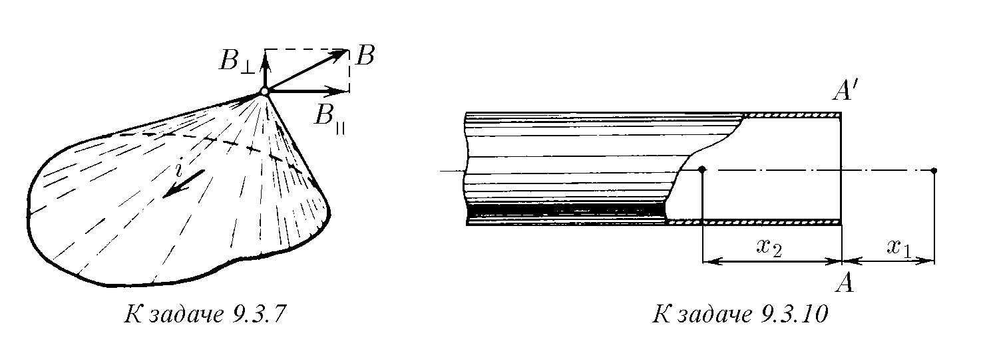

*∗*

**9.3.11 .** а. Сплошнойцилиндрвырезанизнамагниченногодонасыщенияжелезатак, чтоегоосьсовпадаетснаправлениемнамагничивания. Докажитеэквивалентность магнитного поля этого цилиндра полю поперечного тока, текущего по его поверхности, линейная плотность которого равна магнитному моменту единицы объема железа.

б. Из длинного стержня, намагниченного до насыщения вдоль оси, вырезали кубик так, что одно из ребер кубика было направлено вдоль направления намагничивания. Во сколько раз индукция магнитного поля в центре кубика будет меньше индукции в стержне?

в. Определите индукцию магнитного поля в центре цилиндра длины *l* и радиуса *r*. Магнитный момент единицы объема железа равен *M*. Чему равна эта индукция при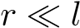? при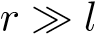?

г. Решите предыдущую задачу в случае, если по оси цилиндра просверлено

отверстие малого радиуса.

**9.3.12.** Тонкие квадратные пластины, размеры которых *a* × *a* × *h*

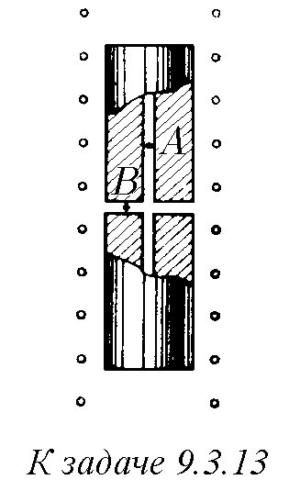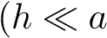), намагничены до насыщения в направлении, перпендикулярном их плоскости. В центре каждой пластины индукция магнитного поля *B*0. Чему будет равна индукция поля внутри длинного прямоугольного столба сечения *a* × *a*, собранного из этих пластин?

♦ **9.3.13.** В длинный соленоид с током 0,5 А поместили цилиндрический ферромагнитный столбик с узкими полостями. Числовитковна 1 смдлинысоленоида 10, магнитнаяпроницаемость ферромагнетика 600. Определите индукцию магнитногополявпродольнойипоперечнойполостях (вточках *A* и *B*).

**9.3.14.** Диск радиуса *R* и высоты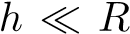, сделанный из материала с магнитной проницаемостью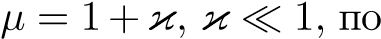местили поперек однородного магнитного поля индукции *B*0. Насколькоиндукциявцентредискабудетотличатьсяот *B*0?

**9.3.15.** Циркуляция индукции постоянного магнитного поля по замкнутому контуру в вакууме равна току через поверхность, ограниченнуюэтимконтуром, умноженномуна *µ*0.

Приведите примеры, подтверждающие этот закон. Решите, используя его, следующие задачи.

а. Побесконечнодлинномупрямомупроводурадиуса *r* течетток *I*. Токраспределен равномерно по сечению провода. Найдите индукцию магнитного поля внутри и вне провода.

♦ б. Подлиннойширокойшинеспоперечнымразмером *a* течетток, равномерно распределенныйпосечениюпроводника. Плотностьтока *j*. Какзависитиндукция магнитного поля от расстояния *x* до средней плоскости шины?

**9.3.16.** Через тороидальный соленоид, имеющий *N* витков, протекает ток *I*. Внешний радиус тора *R*, внутренний *r*. Определите минимальную и максимальную индукцию магнитного поля внутри соленоида.

♦ **9.3.17.** а. Ток *I* идетподлинномупрямомупроводу, перпендикулярномупроводящейплоскости, ирастекаетсяпоней. Определитераспределениемагнитного поля.

б. Длинный провод с током *I* пересекает проводящую плоскость в перпендикулярном ей направлении. Ток, уходящий на плоскость, равен *I*0. Определите распределение магнитного поля в этой системе.

в. Коаксильныйкабельвходитвсферическуюплоскостьтак, какизображено

на рисунке. Найдите индукцию магнитного поля во всем пространстве.

♦ **9.3.18 .** Ток *I* по длинному прямому проводу входит в проводник перпендикулярно его поверхности и равномерно растекается по нему. Как зависит индукция магнитного поля внутри проводника от угла *β* и расстояния *r*?

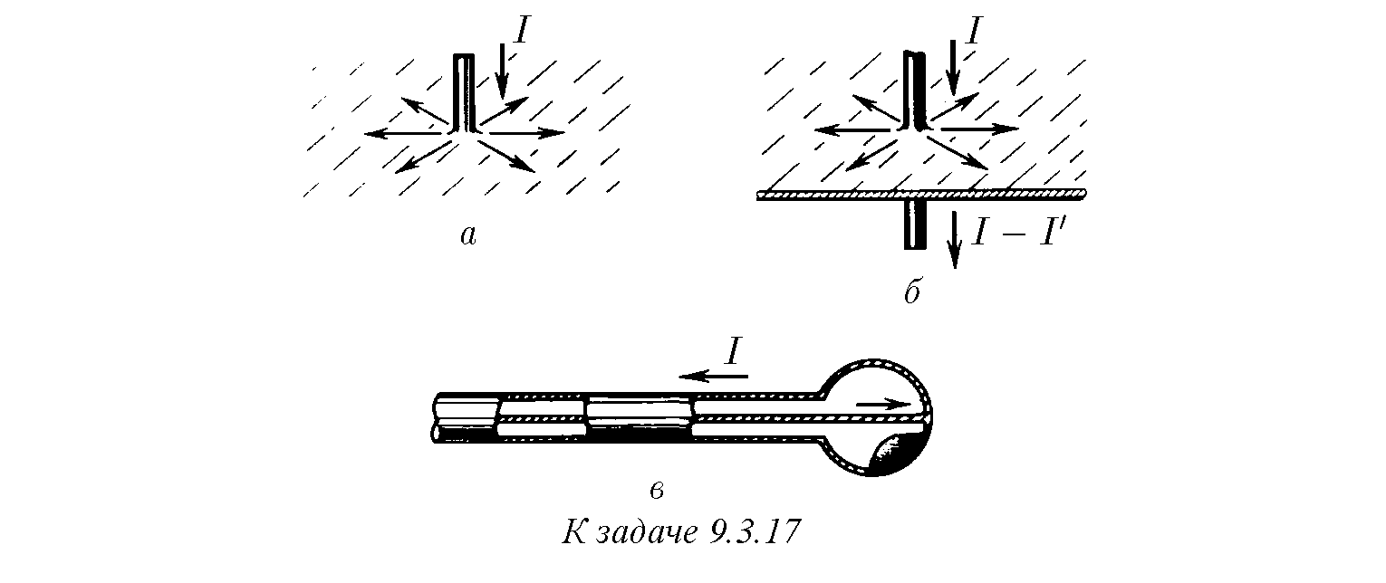

*∗*

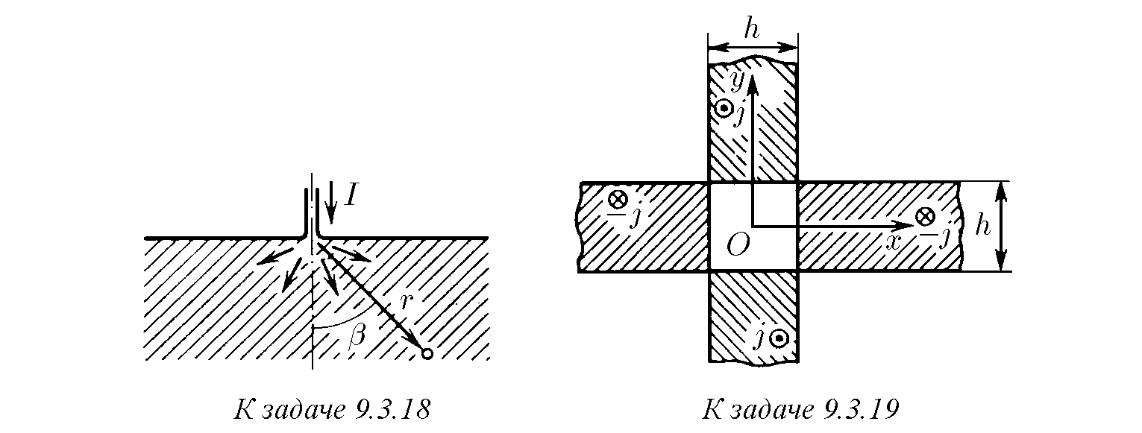

14

♦ **9.3.19.** Распределение тока в двух взаимно перпендикулярных пластинах толщины *h* показано на рисунке. В области пересечения пластин тока нет. Нарисуйте график зависимости индукции магнитного поля от *x*.

♦ **9.3.20.** В бесконечной пластине толщины *h* вырезали цилиндрическую полость радиуса *h/*2, ось которой параллельна поверхностям пластины. Во всем объеме пластины, за исключением полости, течет ток, направленный вдоль оси полости. Найдите распределение индукции магнитного поля вдоль прямой *OA*, которая проходит через ось полости и перпендикулярна поверхностям пластины. Плотность тока *j*.

**9.3.21***∗***.** Определите индукцию магнитного поля в длинной цилиндрической полости, расположенной внутри цилиндрического проводника, если ось полости параллельна оси проводника и отстоит от нее на расстоянии *d*. Ток распределен равномерно по сечению проводника. Плотность тока *j*.

♦ **9.3.22***∗***.** а. Двацилиндрарадиуса *R*, осикоторыхнаходятсянарасстоянии *a* друг от друга, пересекаются, как показано на рисунке. Через заштрихованные области вдоль осей в противоположных направлениях текут токи, плотность которых ±*j*. Найдите индукцию магнитного поля в области, лежащей между заштрихованными областями.

б. Используя результат предыдущей задачи и применяя метод предельного перехода, найдите при *a* → 0, *j* → ∞ распределение линейной плотности тока на поверхности цилиндра радиуса *R*, которое дает однородное внутри цилиндра магнитное поле индукции *B*0. Как связана максимальная линейная плотность тока с индукцией поля *B*0?

**9.3.23***∗***.** Плоскости витков круглого соленоида наклонены под углом *α* к его оси. Ток соленоида *I*, число витков на единицу его длины *n*, радиус *R*. Определите индукцию магнитного поля внутри такого соленоида.

♦ **9.3.24***∗***.** Длинный цилиндрический железный стерженьрадиуса *r* намагниченвмагнитномполе, перпендикулярном оси стержня. Магнитный момент единицы объема стержня *M*. Как зависит индукция магнитного поля от *x* на расстояниях, много меньших длины стержня?

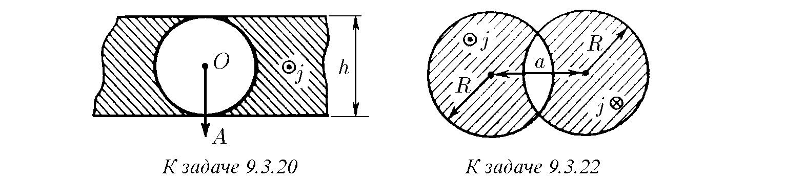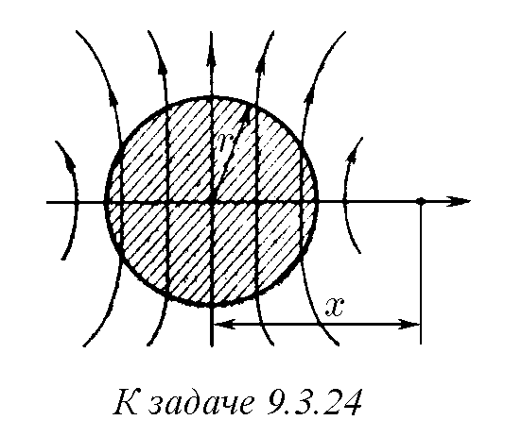

*§* **9.4.** Магнитный поток

♦ **9.4.1.** Индукция однородного магнитного поля равна *B*.

а. Чему равен магнитный поток через квадрат со стороной *a*, плоскость ко-

торого расположена под углом 60◦ к направлению магнитного поля?

б. Чему равен магнитный поток через плоскую поверхность площади *S*, которая расположена под углом *α* к направлению магнитного поля?

♦ **9.4.2.** Определите магнитный поток через выделенный на рисунке участок сферырадиуса *R*. Индукциямагнитногополя *B* направленавдольосисимметрии этого участка.

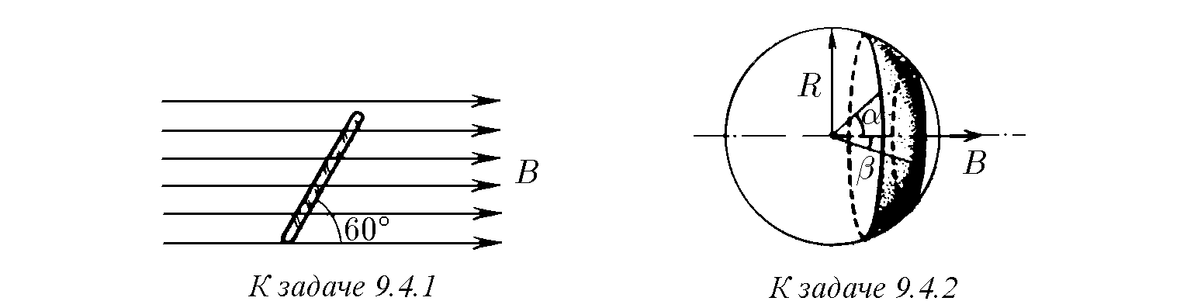

**9.4.3.** Покажите, чтомагнитныйпоток, создаваемыйплоскостьюслинейной плотностью тока *i*, через любую замкнутую поверхность равен нулю.

**9.4.4***∗***.** Докажите, чтомагнитныйпоток, создаваемыйэлементомтока, через любую замкнутую поверхность равен нулю.

**9.4.5.** Плоская горизонтальная граница делит пространство на две части. В нижнейчастииндукциямагнитногополяравнанулю. Докажите, чтооднородное поле вблизи поверхности в верхней части направлено параллельно ей. ♦ **9.4.6.** Индукция магнитного поля *B*, переходя через плоскую поверхность, меняет угол наклона к ней с *α* на *β*. Во сколько раз изменится индукция поля? Чему равна линейная плотность тока на поверхности?

♦ **9.4.7***∗***.** Плоскости, пересекающиеся под углом *α*, делят пространство на четыре области. Магнитное поле в каждой области однородно. В областях 1 и 3 индукция поля параллельна плоскости симметрии *AA*0, направлена в одну сторону и равна соответственно *B*1 и *B*3. Определите индукцию поля в областях 2 и 4.

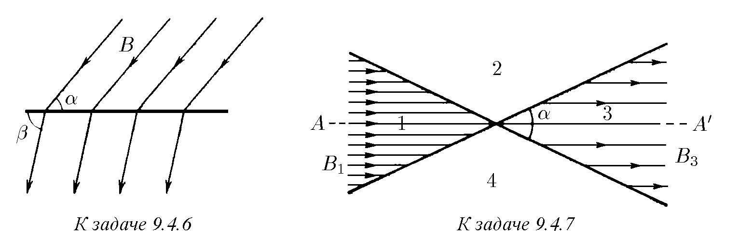

♦ **9.4.8.** а. Составляющая индукции аксиально-симметричного магнитного поля, направленная вдоль оси симметрии поля, линейно зависит от *x*:

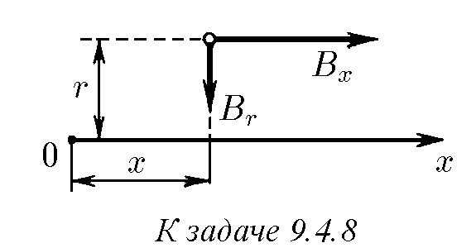*Bx* = *B*0*x/x*0, где *x*0 и *B*0 — постоянные. Определите зависимость радиальной составляющей индукции поля от расстояния до оси. Как зависитуголнаклонаполякегоосисимметрииот *x* и *r*? Нарисуйте линии индукции этого поля.

б. Составляющаяиндукциимагнитногополя в предыдущей задаче меняется вдоль оси по закону *B* = *B*0(*x/x*0)*n*. Определите радиальную составляющую индукции поля. Как определить *Br* в общем случае, когда *Bx* = *B*0*f*(*x*)?

**9.4.9.** Составляющаяиндукциимагнитногополявдольосибесконечногоцилиндрарадиуса *R* меняетсякак *B*0*x/x*0 внутрицилиндра, авне — этасоставляющаяравнанулю. Каквнецилиндразависитрадиальнаясоставляющаяиндукции от расстояния до его оси?

**9.4.10***∗***.** а. Определитемагнитныйпотокчерезповерхностьполубесконечногоцилиндра, покоторомуциркулируетпоперечныйтокслинейнойплотностью *i*. Радиус цилиндра *R*.

б. С какой силой притягиваются половинки длинного соленоида с током *I*? Радиус соленоида *R*, число витков на единицу длины соленоида *n*.

**9.4.11.** Два длинных стержня, намагниченных в продольном направлении, притянулись друг к другу своими торцами. Чтобы оторвать их друг от друга, нужно приложить в осевом направлении силу *F*. Сечение стержней одинаково, площадь сечения *S*. Определите индукцию магнитного поля в месте соединения стержней.

**9.4.12.** Внеоднородноммагнитномполенаходитсясоленоидстоком *I*. Число витков на единицу длины соленоида *n*. Магнитный поток, входящий и выходящий через торцы соленоида, равен соответственно Φ1 и Φ2. Определите силу, действующую на соленоид вдоль его оси.

**9.4.13.** Взаимной индуктивностью двух контуров называется коэффициент пропорциональности между током в одном из контуров и создаваемым им магнитным потоком, пронизывающим второй контур. Определите взаимную индуктивность: а) двух круговых контуров радиуса *r* и *R*, расположенных на одной оси симметрии на расстоянии друг от друга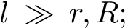 б) длинного соленоида радиуса *r*, содержащего *n* витков на единицу длины, и кругового контура, охватывающего этот соленоид.

Глава 10

# Движение заряженных частиц в сложных полях

*§* **10.1.** Движение в однородном магнитном поле

**10.1.1.** Протон, ускоренный напряжением 20 кВ, влетает в однородное магнитное поле индукции 0,1 Тл перпендикулярно полю. Найдите радиус окружности, по которой движется протон в магнитном поле.

**10.1.2.** Электрон, ускоренный напряжением 200 В, движется в магнитном полеЗемли, индукциякоторого 70 мкТл. Найдитерадиусокружности, покоторой движетсяэлектрон, еслискоростьегоперпендикулярнамагнитномуполюЗемли. **10.1.3.** а. Определите частоту обращения (циклотронную частоту) частицы массы *m* с зарядом *q* в магнитном поле индукции *B*.

б. Определитециклотроннуючастотуэлектронавмагнитномполеиндукции 1 Тл.

**10.1.4.** Как относятся радиусы траекторий двух электронов с кинетической энергией *K*1 и *K*2, если однородное магнитное поле перпендикулярно их скорости?

**10.1.5.** Черезкакоевремяпослепервойвстречипроизойдетвстречадвухзаряженныхчастиц, движущихсяперпендикулярномагнитномуполюиндукции *B*? Заряд частиц *q*, масса *m*. Взаимодействием пренебречь.

**10.1.6.** С помощью камеры Вильсона, помещенной в магнитное поле индукции *B*, наблюдают упругое рассеяние *α*-частиц на ядрах дейтерия. Найдите начальную энергию *α*-частицы, если радиус кривизны начальных участков траекторий ядра и *α*-частицы после расссеяния оказался равным *R*. Обе траектории лежат в плоскости, перпендикулярной индукции магнитного поля.

♦ **10.1.7.** Электрон влетает в область магнитного поля ширины *l*. Скорость электрона *v* перпендикулярна как индукции поля *B*, так и границам области. Под каким углом к границе области электрон вылетит из магнитного поля?

♦ **10.1.8.** Нарисункеизображенпростейшиймасс-спектрометр, индукциямагнитного поля в котором 0,1 Тл. В ионизаторе *A* образуются ионы, которые ускоряютсянапряжением 10 кВ. Послеповоротавмагнитномполеионыпопадаютна фотопластинку и вызывают ее почернение. На каком расстоянии от щели будут находитьсянафотопластинкеполосыионов 1H+, 2H+, 3H+, 4He+? Какойдолжна быть ширина щели, чтобы полосы ионов 16O+ и 15N+ разделились?

14∗

♦ **10.1.9.** В устройстве для определения изотопного состава ионы калия K и 41K+ сначала ускоряются в электрическом поле, а затем попадают в однородное магнитное поле индукции *B*, перпендикулярное направлению их движения. Впроцессеопытаиз-занесовершенствааппаратурыускоряющеенапряжениеменяетсяоколосвоегосреднегозначениянавеличину ±∆*V* . Скакойотносительной погрешностью ∆*V/V*0 нужно поддерживать постоянным значение ускоряющего напряжения, чтобы следы пучков изотопов калия на фотопластинке Φ не перекрывались?

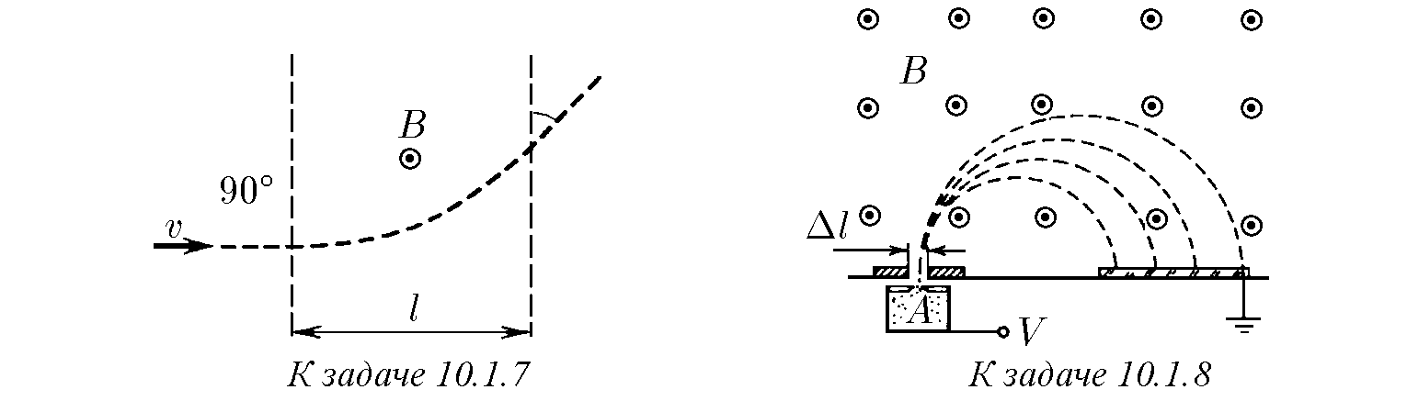

39

+

♦ **10.1.10***∗***.** Из точки *A* со скоростью *v* вылетают частицы, имея малый угловой разброс *δα*, и далее движутся в однородном магнитном поле индукции *B* перпендикулярно ему. Определите, на каком расстоянии от точки *A* соберется пучок, и оцените в этом месте его поперечный размер. Масса частиц *m*, заряд *q*.

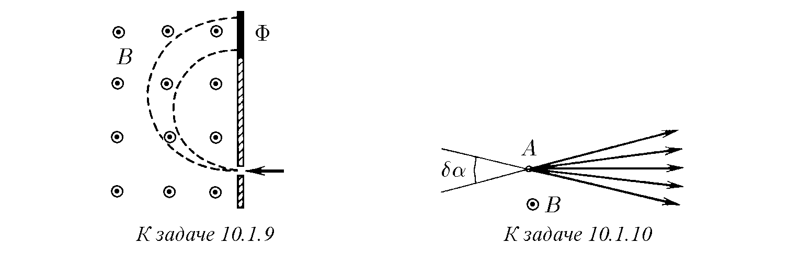

**10.1.11.** В однородное магнитное поле индукции *B* влетает под углом *α* к полю со скоростью *v* частица массы *m* с зарядом *q*. Найдите радиус и шаг винтовой линии, по которой движется частица.

**10.1.12***∗***.** Вдоль однородного магнитного поля индукции *B* из одной точки со скоростью *v* вылетают электроны, имея малый угловой разброс *δα*. Определите, на каком расстоянии от места вылета пучок будет иметь минимальный поперечный размер, и оцените его.

♦ **10.1.13.** а. Вакуумное устройство состоит из соосных цилиндра радиуса *R* и проволочки, помещенных в продольное магнитное поле индукции *B*. При нагреваниипроволочкисееповерхностивылетаютэлектроныскинетическойэнергией *K*; при этом во внешней цепи между цилиндром и проволочкой протекает ток *I*. Нарисуйте зависимость *I* от *B*. Найдите значения *B*, при которых ток в вакууме равен нулю.

б. На рисунке изображены две зависимости *I* от *B* при различном давле-

нии *P*1 и *P*2 остаточных газов. Какое давление больше?

**10.1.14.** Два электрона движутся с одинаковой по модулю скоростью *v* в однородном магнитном поле. В некоторый момент расстояние между ними равно 2*R*, а скорости электронов перпендикулярны магнитному полю и прямой, соединяющей электроны. При какой индукции магнитного поля расстояние между электронами останется неизменным?

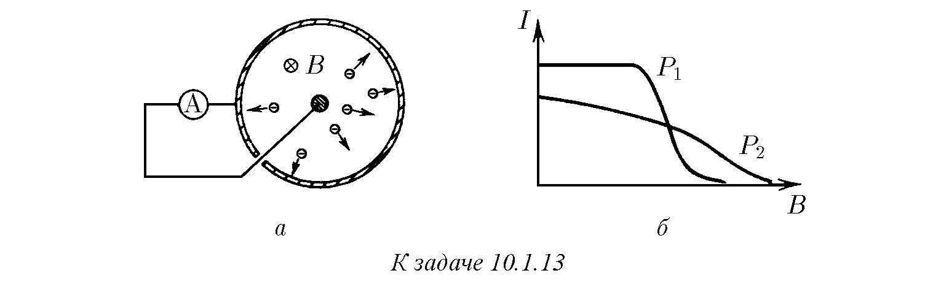**10.1.15.** По орбите радиуса *R* вокруг протона вращается электрон. Как изменится частота обращения электрона по этой же орбите, если система будет помещена в слабое магнитное поле индукции *B*, направленное вдоль оси вращения?

♦ **10.1.16.** Какоенапряжениенужноприложитьмеждуобкладкамицилиндрического конденсатора, чтобы он «захватил на орбиту» электроны, прошедшие ускоряющуюразностьпотенциалов *V* ? Конденсаторнаходитсяводнородноммагнитномполеиндукции *B*, направленномвдольосиконденсатора. Расстояниемежду обкладками *h* много меньше среднего радиуса конденсатора *R*.

♦ **10.1.17.** а. В плоском конденсаторе длины *l* напряженность электрического поля равна *E*, а индукция магнитного поля, направленного вдоль *E*, равна *B*. Увходавконденсаторимеетсярадиоактивныйисточник, испускающийэлектроны с разными скоростями. Из них формируют тонкий пучок, который проходит через конденсатор, а затем попадает на фотопластинку, расположенную на расстоянии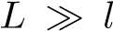. Какую линию-след «вычертят» электроны на фотопластинке, если отклонения их от прямолинейной траектории малы?

б. Найдите линию-след электронов на фотопластинке для *B* = 1 Тл, *E* = 5 · 105 В/м, *l* = 5 см, *L* = 50 см.

в. При большой скорости электрона его масса заметно изменяется; согласно формуле Лоренца *m* = *me/*p1 − *β*2, где *β* — отношение скорости электрона к скорости света, *mε* — масса покоя электрона. Решите задачу 10.1.17а с учетом эффекта изменения массы электрона.

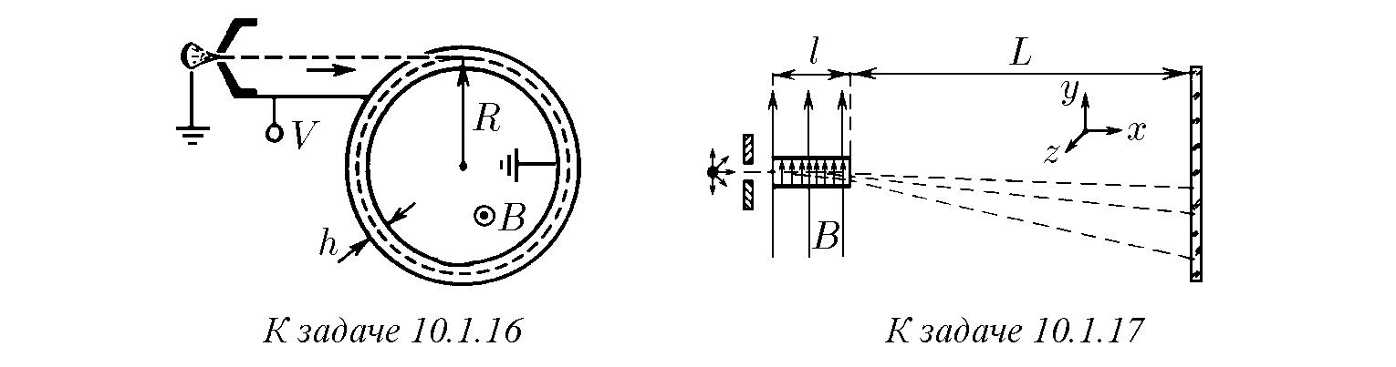

**10.1.18.** Определите время ускорения протона, входящего в центр ускорителя с кинетической энергией *K*, если ускоряющее напряжение на дуантах циклотрона *V* , индукция магнитного поля ускорителя *B*, его радиус *R*. Временем движения протона между дуантами ускорителя пренебречь.

♦ **10.1.19.** Пластины плоского конденсатора с шириной зазора между ними *d* расположеныперпендикулярномагнитномуполюиндукции *B*. Околокатодарасположен источник медленных электронов, вылетающих в разных направлениях к пластинам. При каком напряжении на конденсаторе электроны будут фокусироваться на аноде? Чем определяется размер пятна?

♦ **10.1.20.** Определите, какую максимальную скорость разовьет заряженное тело, скользящеепонаклоннойплоскостивмагнитномполеиндукции *B* ивполе тяжести. Массаизарядтела *m* и *q*. Магнитноеполепараллельнонаклоннойплоскости и перпендикулярно полю тяжести. Угол наклона плоскости к горизонту *α*. Коэффициент трения о плоскость *µ*.

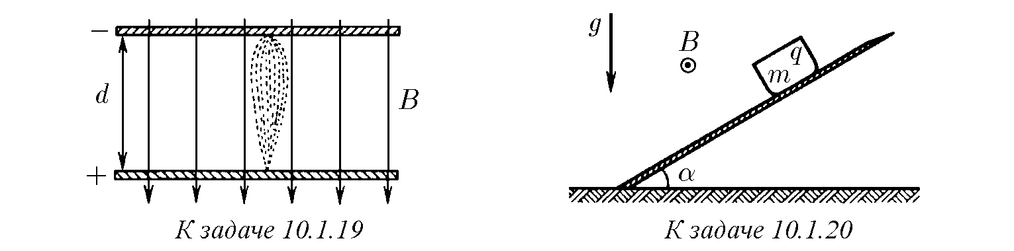

♦ **10.1.21.** Равномерно заряженное кольцо радиуса *R*, линейная плотность заряда которого *ρ*, движется соосно аксиально-симметричному магнитному полю соскоростью *v*. Радиальнаясоставляющаяиндукциимагнитногополянарасстоянии *R* от оси равна *BR*. Определите момент сил, действующих на кольцо. **10.1.22***∗***.** Докажите, что приращение момента импульса ∆*M* кольца в задаче 10.1.21 пропорционально приращению потока магнитной индукции через кольцо ∆Φ: ∆*M* = (1*/*2*π*)*Q*∆Φ, где *Q* — электрический заряд кольца. Для доказательства воспользуйтесь тем, что поток магнитной индукции через боковую поверхность цилиндра равен разности потоков через его торцы.

**10.1.23***∗***.** Какую минимальную скорость нужно сообщить равномерно заряженному непроводящему кольцу, расположенному соосно аксиально-симметричному полю, вдоль оси этого поля, чтобы кольцо переместилось из области однородного магнитного поля *B*1 в область однородного поля *B*2, *B*2 *> B*1? Радиус кольца *R*, заряд *Q*, масса *m*.

♦ **10.1.24.** а. Электрон движется в однородном магнитном поле по окружности. Через него проводят любую другую окружность, ось *OO*0 которой направлена вдоль магнитного поля. Покажите, что сумма *M* + (1*/*2*π*)*e*Φ, где Φ — поток магнитного поля через эту окружность, а *M* — момент импульса электрона относительно оси *OO*0, не зависит от положения электрона.

б. Покажите, что сумма *M* + (1*/*2*π*)*e*Φ не меняется в случае движения электрона в однородном магнитном поле по винтовой линии.

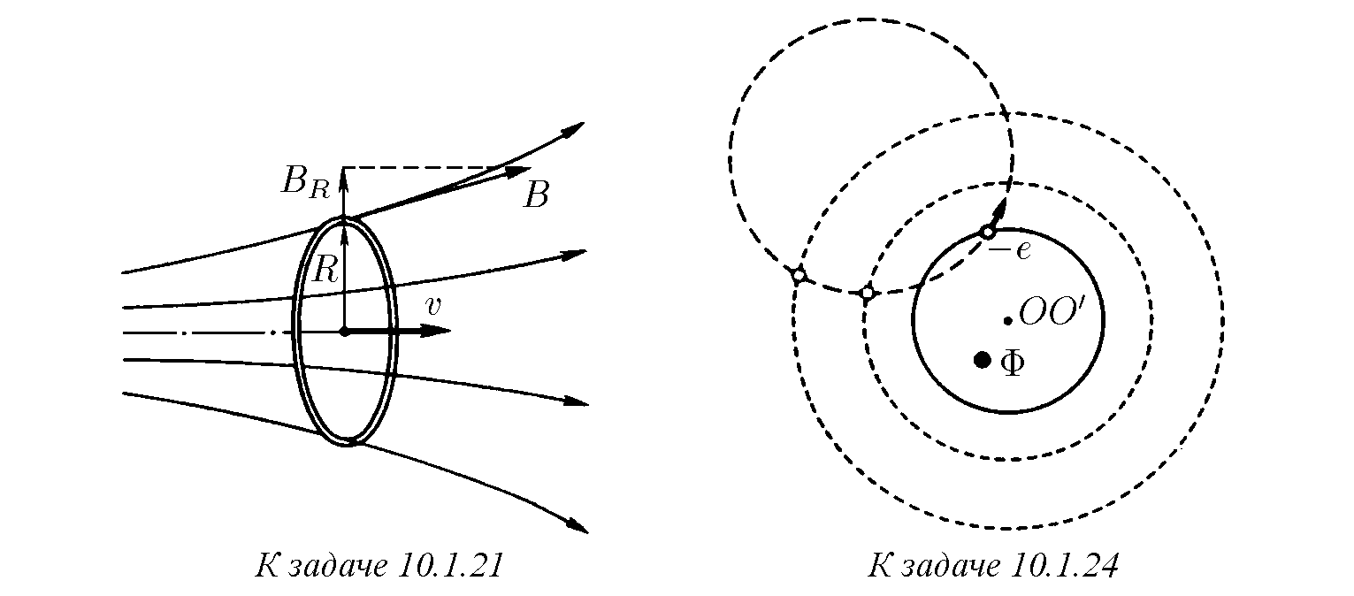

♦ **10.1.25.** Области I и II двух однородных однонаправленных магнитных полей с индукцией *B*1 и *B*2 имеют осесимметричный тонкий переход *AA*0, в котором магнитное поле имеет большую радиальную составляющую. Электрон в области *I* движется вдоль магнитного поля на расстоянии *R* от оси симметрииперехода. Какоймоментимпульсаотносительноосисимметрииприобретает электрон при переходе из области I в область II? Сохраняется ли при движении этойчастицыпостояннойсумма *M*+(1*/*2*π*)*e*Φ (см. обозначениявзадаче 10.1.24)? ♦ **10.1.26***∗***.** Докажите, что изменение момента импульса электрона при движении его от точки *A* до точки *C* в аксиально-симметричном магнитном поле относительноосиполяравноразностимагнитныхпотоковчерезсечения *S*1 и *S*2, умноженной на *e/*2*π*.

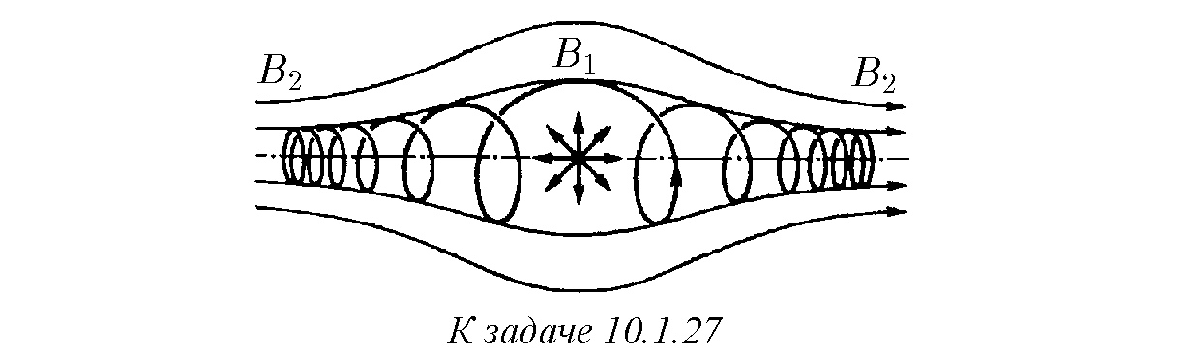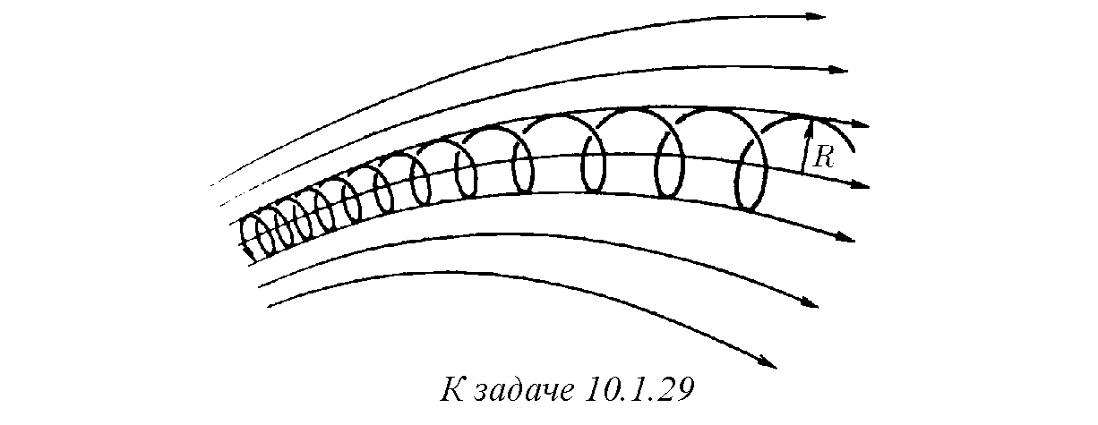

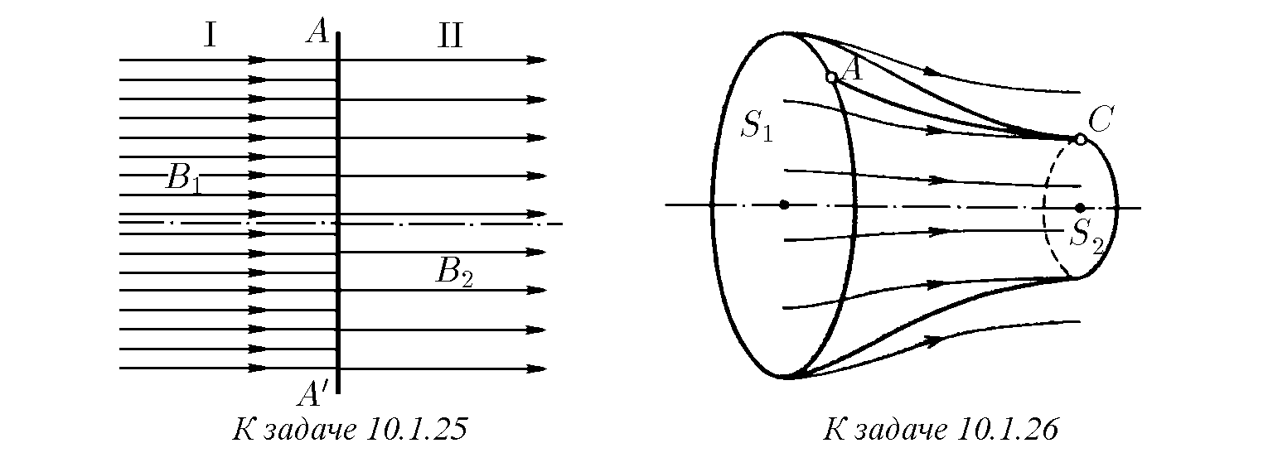

♦ **10.1.27***∗***.** Какая часть электронов, испущенных во все стороны радиоактивнойпылинкой, расположеннойнаосимагнитнойловушки, останетсявнутриэтой ловушки? Индукция магнитного поля внутри ловушки *B*1, вне ее *B*2 *> B*1.

**10.1.28***∗***.** Определите минимальный радиус, который может иметь пучок электронов при переходе из поля с индукцией *B*1 в поле с индукцией *B*2. Оси симметриипереходногополяипучкасовпадают. Радиуспучкавполе *B*1 равен *R*, скорость пучка в поле *B*1 параллельна индукции.

♦ **10.1.29***∗***.** В сильных магнитных полях электрон движется по винтовой линии, «навитой»налиниюмагнитногополя. Докажите, чтовслучае, когдарадиус винтовойлиниинастолькомал, чтополевнутринееможносчитатьоднородным, произведение квадрата радиуса винтовой линии на индукцию магнитного поля не меняется.

*§* **10.2.** Дрейфовое движение частиц

♦ **10.2.1.** Пространство разделено на две области плоскостью. В одной областисозданомагнитноеполеиндукции *B*1, вдругой — индукции *B*2, причемполя однородны и параллельны друг другу. С плоскости раздела перпендикулярно ей стартует электрон со скоростью *v* в сторону области с индукцией поля *B*1. Опишите дальнейшее движение электрона. Определите среднюю (дрейфовую) скорость перемещения электрона вдоль границы раздела магнитных полей, проницаемой для него.

♦ **10.2.2***∗***.** Оцените скорость дрейфа электрона поперек неоднородного магнитного поля, компоненты индукции которого *Bx* = 0, *By* = 0, *Bz* = *B*0(1 + *αx*). Скорость электрона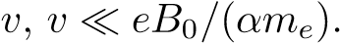

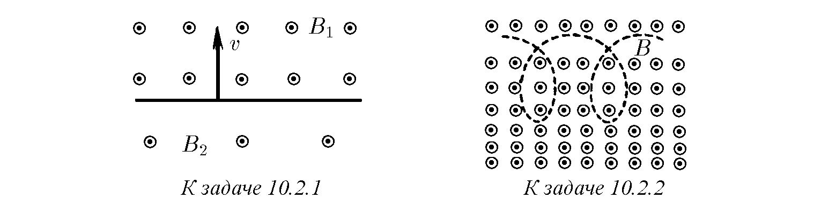

♦ **10.2.3.** Области однородных магнитного и электрического полей разделены границей — плоскостью. Магнитное поле индукции *B* параллельно плоскости раздела. Электрическое поле напряженности *E* перпендикулярно плоскости раздела. В электрическом поле на расстоянии *l* от границы помешается частица массы *m* с зарядом *q*. Нарисуйте траекторию этой частицы. Найдите скорость дрейфа частицы вдоль проницаемой для нее границы раздела полей.

**10.2.4.** Взаимноперпендикулярныеэлектрическоеимагнитноеполяназываютсяскрещенными. Какуюначальнуюскоростьдолжнаиметьзаряженнаячастицавнаправлении, перпендикулярномобоимполям, чтобыеедвижениевскрещенных полях оставалось прямолинейным? Напряженность электрического поля *E*, индукция магнитного поля *B*.

♦ **10.2.5.** В скрещенных электрическом и магнитном полях *E* и *B* частица «дрейфует» поперек обоих полей. Чему равна дрейфовая скорость частицы?

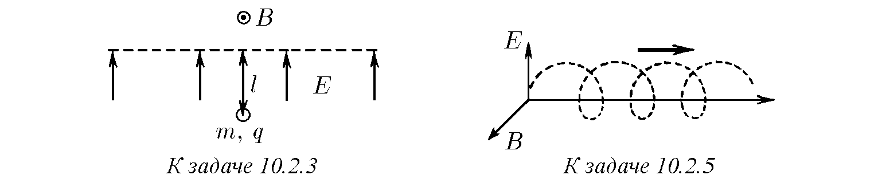

**10.2.6.** Чему равна дрейфовая скорость заряженной частицы, движущейся поперек электрического и магнитного полей, если угол между *E* и *B* равен *α*? ♦ **10.2.7.** Докажите, что заряженная частица в скрещенных электрическом и магнитном полях обращается с частотой *ω* = *qB/m* вокруг центра, который движется с дрейфовой скоростью (и поэтому скорость частицы в любой момент времениравнавекторнойсуммелинейнойскоростивращениявокругмгновенного центра и дрейфовой скорости).

♦ **10.2.8.** Плоский конденсатор помещен в однородное магнитное поле индукции *B*, параллельноепластинам. Източки *A* вылетаютэлектронывнаправлении, перпендикулярном магнитному полю. Напряжение, приложенное к пластинам, равно *V* . При каком условии электроны будут проходить через конденсатор?

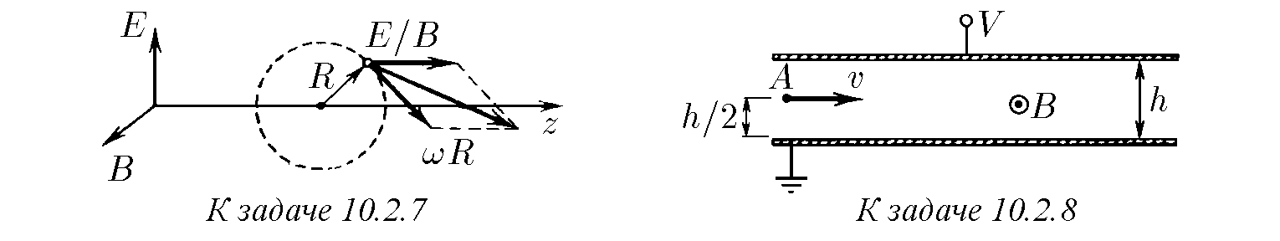

♦ **10.2.9.** На плоские анод и катод, расстояние между которыми *d*, подается высокое напряжение. Система находится в магнитном поле индукции *B*, параллельном плоскости электродов. Определите, при каком напряжении электроны достигнут анода. Найдите это напряжение, если *B* = 0*,*1 Тл, *d* = 2 см.

♦ **10.2.10.** Электрондвижетсясоскоростью *v* поперекоднородногомагнитного поля с индукцией *B*. Включается электрическое поле напряженности *E*, которое перпендикулярно магнитному полю и направлено под углом *α* к скорости электрона. Определите дальнейшее движение электрона.

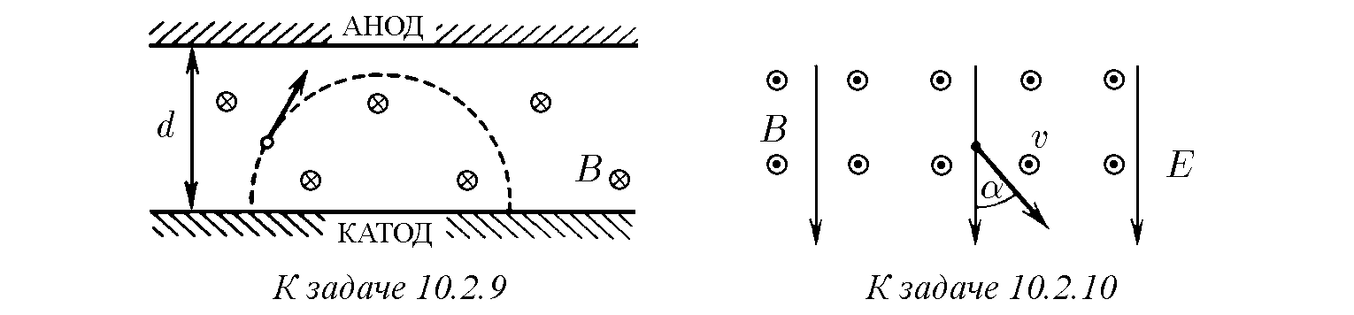

**10.2.11.** Найдитескоростьдрейфачастицысзарядом *q* вперпендикулярных друг другу магнитном поле индукции *B* и поле постоянной силы *F*.

**10.2.12.** Найдите дрейфовую скорость электрона и протона в поле тяжести имагнитномполеЗемли, индукциякоторогоравна 0*,*7·10−4 Тл. Магнитноеполе перпендикулярно полю тяжести.

Глава 11

# Электромагнитная индукция

*§* **11.1.** Движение проводников в постоянном магнитном поле**.**

Электродвигатели

**11.1.1.** Между какими частями самолета возникает максимальное напряжение электрического поля из-за его движения в магнитном поле Земли? ♦ **11.1.2.** Поперек магнитного поля индукции 0,1 Тл движется со скоростью 1 м/с прямой провод длины 0,3 м. Чему равно напряжение электрического поля между концами проводника?

♦ **11.1.3.** Металлическийбрусок, размерыкоторого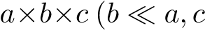), движется соскоростью *v* вмагнитномполеиндукции *B* так, какпоказанонарисунке. Найдите разность потенциалов между боковыми сторонами бруска и поверхностную плотность зарядов на них.

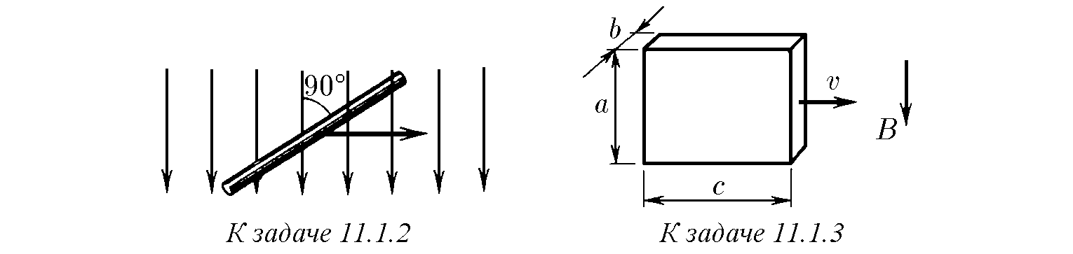

**11.1.4***∗***.** Предположим, что атом можно представить как шар радиуса *r* с равномерно распределенным отрицательным зарядом, в центре которого находится точечное ядро с положительным зарядом *Ze*. Найдите, с какой скоростью может, не распадаясь, двигаться такой атом поперек магнитного поля с индукцией *B*.

**11.1.5***∗***.** Отрицательныеионыводорода H− влетаютпослеускоренияихэлектрическим полем в поперечное магнитное поле индукции 40 Тл. Оцените, при какой разности потенциалов, ускоряющей эти ионы, они еще не разрушаются магнитным полем. Энергия связи внешнего электрона в отрицательном ионе водорода 0*,*72 эВ ≈ 10−19 Дж.

♦ **11.1.6.** Магнитная индукция *B* перпендикулярна плоскости проволочной квадратной рамки. Найдите распределение напряженности электрического поля вдольпроводарамки, еслионадвижетсяпоперекполяспостояннойскоростью *v*. ♦ **11.1.7.** Индукцияпостоянногомагнитногополяизмеряетсяспомощьюквадратной рамки, размеры которой *a*×*a*, вращающейся с угловой скоростью *ω*. Ось ее вращения перпендикулярна направлению магнитного поля. Амплитуда электрического напряжения, снимаемого с рамки, равна *V* . Найдите индукцию магнитного поля∗).

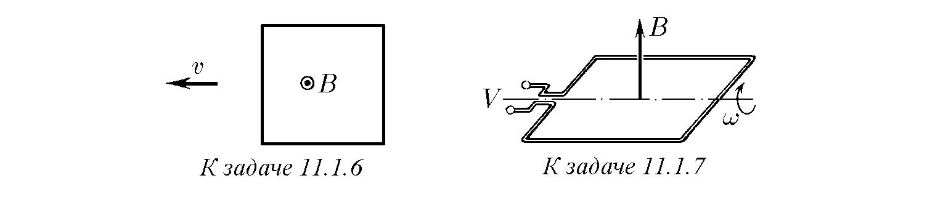

♦ **11.1.8.** Прямоугольнаярамка, размерыкоторой *a*×*b*, помещенавмагнитное полеиндукции *B*, причемвначальныймоментвремениплоскостьрамкиперпендикулярна линиям поля. Рамка вращается с угловой скоростью *ω*.

а. Постройте график зависимости тока, текущего в рамке, от времени. Со-

противление рамки *R*.

б. Как зависит от времени момент сил, необходимый для поддержания по-

стоянной скорости вращения рамки?

♦ **11.1.9.** Квадратныйзамкнутыйвитокпроволоки, длинастороныкоторого *b*, асопротивлениеединицыдлины *ρ*, проходитспостояннойскоростью *v* зазорэлектромагнита. Магнитноеполевзазореоднородное, егоиндукцияравна *B*. Считая полевнеэтогозазораравнымнулю, определитеэнергию, превратившуюсявтепло, для случаев, когда протяженность зазора *a* в направлении движения витка меньше *b* и больше *b*, а в перпендикулярном направлении — больше *b*.

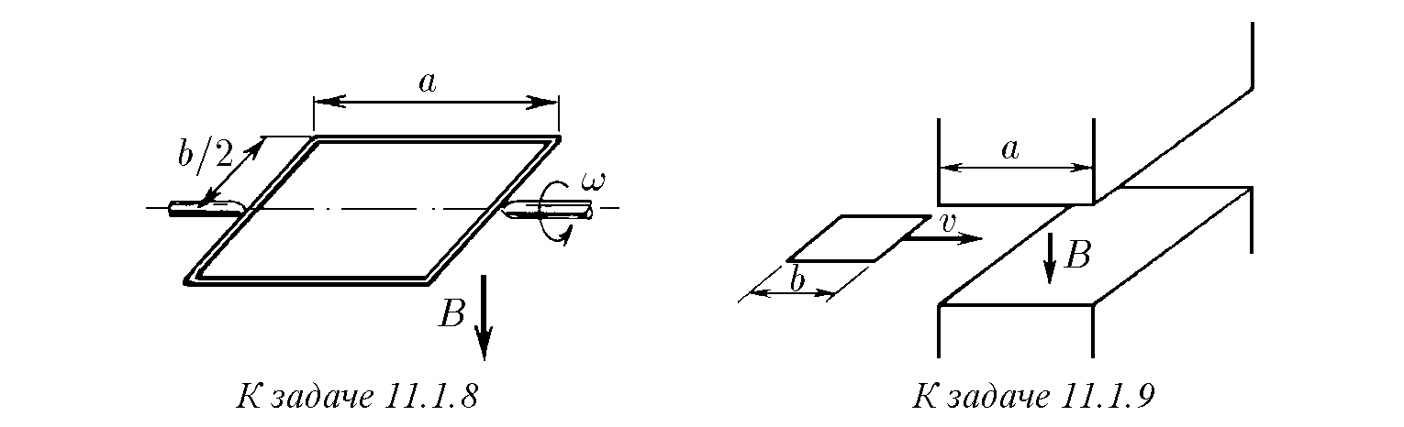

♦ **11.1.10***∗***.** Металлический стержень *AB*, сопротивление единицы длины которого *ρ*, движется с постоянной скоростью *v*, перпендикулярной *AB*, замыкая два идеальных проводника *OC* и *OD*, образующих друг с другом угол *α*. Длина *OC* равна *l* и *AB* ⊥ *OC*. Вся система находится в однородном постоянном магнитном поле индукции *B*, перпендикулярном плоскости системы. Найдите полное количество теплоты, которое выделится в цепи за время движения прута от точки *O* до точки *C*.

**11.1.11.** В одном из фантастических романов предлагался проект электростанции, использующейэнергиюморскихтеченийимагнитноеполеЗемли. Вокеан погружены две горизонтальные металлические пластины площади *S* = 1 км2, расположенные на расстоянии *L* = 100 м одна над другой. Морская вода, обладающая удельным сопротивлением *ρ* = 0*,*25 Ом·м, течет с востока на запад со скоростью *v* = 1 м/с. Магнитное поле Земли в данном месте однородно, направлено с юга на север, а индукция этого поля *B* = 10−4 Тл. В результате между пластинами появляется напряжение, а если их соединить проводами с внешней

∗) В §11.1, 11.2 индукцией магнитного поля тока в проводах пренебречь.

нагрузкой, товнейвыделяетсямощность. Определитемаксимальнуюмощность, которую можно получить таким образом.

♦ **11.1.12***∗***.** В магнитогидродинамическом генераторе между плоскими параллельнымиэлектродами, расположенныминарасстоянии *h* = 10 смдруготдруга движется раскаленный газ, проводимость которого пропорциональна плотности. Площадь каждого электрода *S* = 1 м2. Магнитное поле генератора параллельно пластинам и перпендикулярно газовому потоку, индукция этого поля *B* = 1 Тл. При входе в генератор скорость газа *v* = 2000 м/с, проводимость *λ* = 50 См/м. Определите максимальный ток и максимальное напряжение генератора.

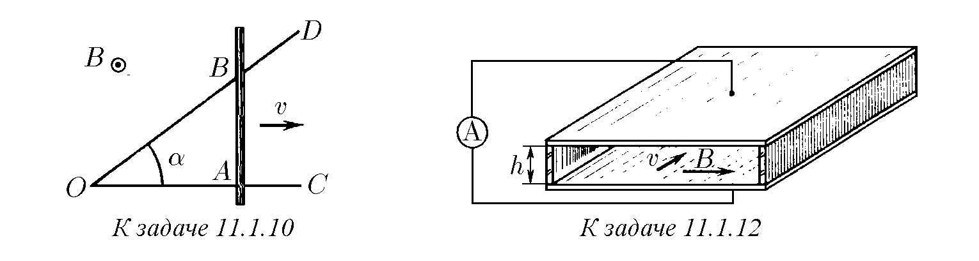

♦ **11.1.13.** По проводящей ленте ширины *d* течет ток *I*. Лента находится в магнитном поле индукции *B*. Направление поля перпендикулярно ее плоскости. Найдите разность потенциалов между точками 1 и 2 ленты, если ее толщина равна *h*, а объемная плотность заряда носителей тока на ней равна *ρ*. ♦ **11.1.14.** а. Ускоритель плазмы (рельсотрон) состоит из двух параллельных массивныхпроводников (рельсов), лежащихвплоскости, перпендикулярноймагнитному полю индукции *B*. Между точками *A* и *C* в водороде поджигают электрический разряд. Ток *I* в разряде поддерживается постоянным. Под действием магнитного поля область разряда (плазменный сгусток) перемещается, разгоняясь к концам рельсов и срываясь с них. Чему равна скорость плазменного сгустка, если его масса *m*? Расстояние между рельсами *l*. Длина участка, на котором происходит ускорение плазмы, равна *L*.

б. Решите задачу для случая *B* = 1 Тл, *l* = 0*,*1 м, *L* = 1 м, *I* = 10 А; в плазменном сгустке содержится 1013 ионов водорода.

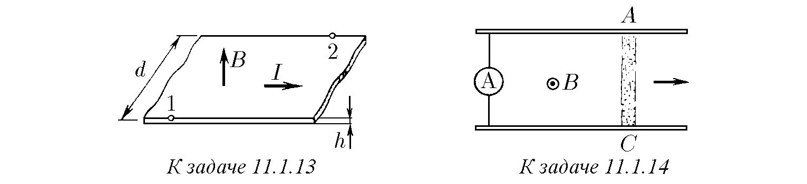

♦ **11.1.15.** В трубе прямоугольного сечения *a* × *b* находится газ плотности *ρ*. Вертикальные стенки трубы — изоляторы, горизонтальные — электроды. В одном из концов трубы зажигают разряд, после чего ток *I* поддерживается постоянным. Возникшая область горения разряда магнитными силами вталкивается внутрь трубы, «сгребая» перед собой газ. Определите установившуюся скорость плазменной «пробки», считая, что она все время больше скорости звука в газе. Магнитное поле индукции *B* перпендикулярно вертикальным стенкам трубы. **11.1.16.** Тонкое проводящее кольцо помещено в магнитное поле *B*, перпендикулярное плоскости кольца. Радиус кольца увеличивается с постоянной скоростью *v*. Определите зависимость тока в кольце от времени, если в начальный моментсопротивлениекольца *R*0, арадиускольца *r*0. Плотностьипроводимость материала кольца при растяжении не меняются.

♦ **11.1.17.** Виток площади *S* расположен перпендикулярно магнитному полю индукции *B*. Он замкнут через гальванометр с сопротивлением *R*. Какой заряд протечет через этот гальванометр, если виток повернуть параллельно полю?

♦ **11.1.18 .** Катушка датчика магнитного поля изготовлена из медного провода диаметра 0,2 мм. Радиус катушки 1 см. Удельное сопротивление 1*,*7 · 10−8 Ом·м. Датчик определяет индукцию магнитного поля по заряду, который протекает через катушку, замкнутую на гальванометр, когда ее вносят в магнитноеполетак, чтооськатушкисовпадаетснаправлениемполя. Определите индукцию магнитного поля, если через гальванометр, когда катушку внесли в поле, протек заряд 10−4 Кл.

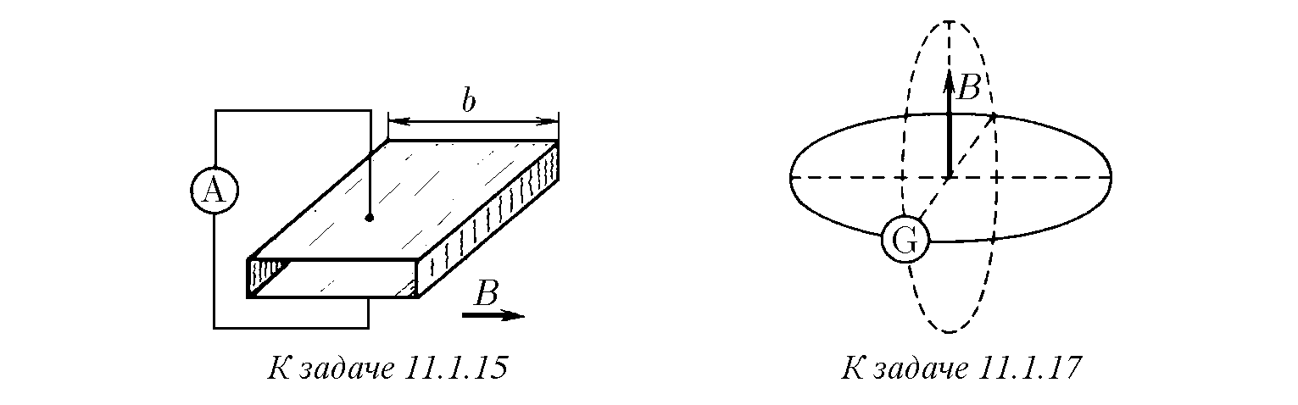

*∗*



♦ **11.1.19.** В однородном магнитном поле индукции *B* находятся две вертикальные рейки, расположенные в плоскости, перпендикулярной линиям поля. По рейкам, расстояние между которыми равно *l*, может скользить проводник массы *m*. Определитеустановившуюсяскоростьэтогопроводника, есливерхниеконцы реек замкнуты на сопротивление *R*. В какие виды энергии переходит работа силы тяжести?

**11.1.20***∗***.** Определите в задаче 11.1.19 зависимость скорости проводника от времени при нулевой начальной скорости в случае, когда верхние концы реек замкнуты: а) на сопротивление *R*; б) на емкость *C*.

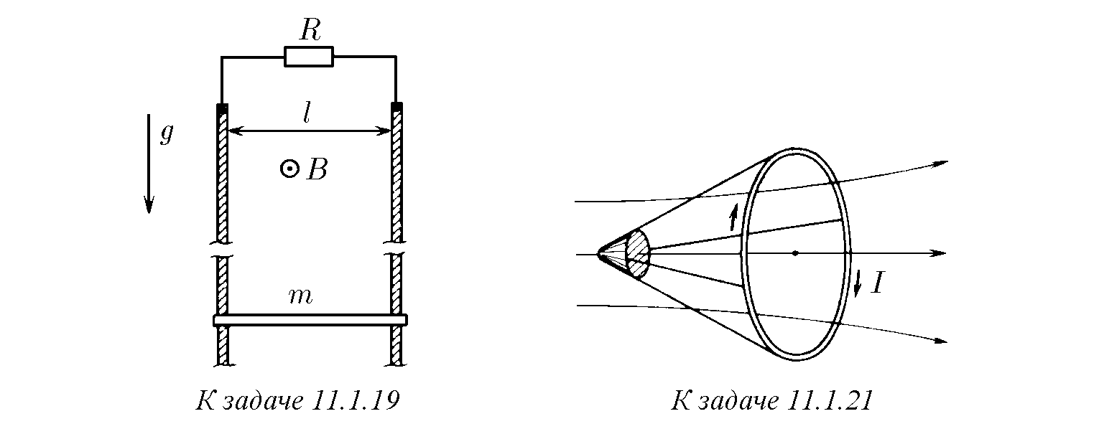

♦ **11.1.21.** В осесимметричном магнитном поле тело можно ускорять, поддерживая в витке, связанном с телом и ориентированном перпендикулярно оси симметрии поля, постоянный ток *I*. Докажите, что приращение кинетической энергиителавместесвиткомпропорциональноприращениюмагнитногопотокачерез виток, и найдите коэффициент пропорциональности.

**11.1.22***∗***.** В магнитном поле с большой высоты падает кольцо радиуса *a* и массы *m*. Сопротивление кольца *R*. Плоскость кольца все время горизонтальна. Найдитеустановившуюсяскоростьпадениякольца, есливертикальнаясоставляющаяиндукциимагнитногополяизменяетсясвысотойпозакону *B* = *B*0(1+*αh*). ♦ **11.1.23***∗***.** Вполетяжестипомещеновертикальнометаллическоекольцо. Металлический стержень длины *L* и массы *m* шарнирно закреплен в центре кольца икасаетсяегодругимконцом. Однородноемагнитноеполеиндукции *B* перпендикулярно плоскости кольца. По какому закону надо менять ток в стержне, чтобы стерженьвращалсяравномерносугловойскоростью *ω*, есливначальныймомент стержень находился в верхнем положении? Трением пренебречь.

♦ **11.1.24.** На рисунке изображена модель двигателя постоянного тока. ЭДС батареи E, индукциямагнитногополя *B*, сопротивлениецепи *R*, длинаперемычки *L*.

а. Определите установившуюся угловую скорость перемычки и ток в цепи,

если сила трения в подвижном контакте *F*.

б∗. Найдите зависимость угловой скорости перемычки от времени, если ее

начальная скорость равна нулю, а трением можно пренебречь.

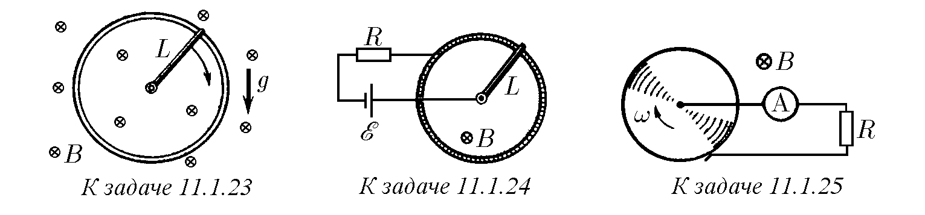

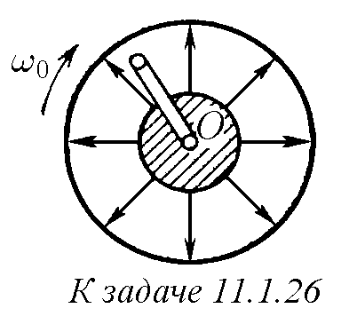♦ **11.1.25***∗***.** Проводящий диск вращается с угловой скоростью *ω* в однородном магнитном поле индукции *B*, перпендикулярном плоскости диска. Что покажет амперметр, включенный через сопротивление *R*? Найдите ток, если *R* = 1 Ом, радиус диска *r* = 0*,*05 м, *ω* = 2*π* · 50 рад/с, *B* = 1 Тл. ♦ **11.1.26***∗***.** На оси *O* шарнирно закреплена одной сторонойквадратнаяпроволочнаярамка, размерыкоторой *a* × *a*. Вокруг этой же оси вращается с угловой скоростью *ω*0 магнит, создающий в области, где расположена рамка, радиальное магнитное поле. Определите угловую скорость рамки, если сопротивление единицы ее длины *ρ*, момент силы трения *M*, а индукция магнитного поля у свободного края рамки *B*.

**11.1.27.** Почему электродвигатель может сгореть, если остановить его ротор?

**11.1.28.** Частотаротораэлектродвигателяпостоянноготока, включенногов цепьбатареисЭДС 24 В, приполномсопротивлениицепи 20 Омравна 600 мин−1 притокевцепи 0,2 А. КакуюЭДСразовьеттотжедвигатель, работаявкачестве динамо-машины с частотой 1200 мин−1?

**11.1.29.** Какую частоту разовьет электродвигатель постоянного тока с постоянным магнитом, включенный в цепь с ЭДС E при полном сопротивлении цепи *R*, если, работая в качестве динамо-машины, он развивает ЭДС E0 при частоте *f*0? Момент силы трения на оси двигателя равен *M*.

**11.1.30.** Какую ЭДС развивает динамо-машина постоянного тока, если при сопротивлении цепи 300 Ом на вращение ротора затрачивается мощность 50 Вт, а потери на трение составляют 4% по мощности? Какую мощность для поддержания той же частоты необходимо затрачивать при сопротивлении цепи 60 Ом? **11.1.31***∗***.** Якорядвуходинаковыхэлектродвигателейпостоянноготокасоосны и жестко соединены друг с другом. К обмоткам якорей подключены одинаковые источники тока с ЭДС E. При этом угловая скорость вращения якорей без нагрузки равна *ω*0. Если двигатели затормозить, то ток в якорях будет равен *I*0. Одинизисточниковпереключилитак, чтовращающиемоментыдвигателейсталипротивоположны. Какоймоментнужноприложитьксоединеннымякорямдля того, чтобыонивращалисьсзаданнойугловойскоростью *ω*? Трениевдвигателях пренебрежимо мало, магнитное поле статора создается постоянным магнитом. **11.1.32***∗***.** Одинконецпроводатрамвайнойлиниинаходитсяподпостоянным напряжением *V* относительно земли. На каком расстоянии от этого конца линии находитсятрамвай, снабженныйдвумяодинаковымидвигателями, искакойскоростьюондвижется, еслиприпоследовательномвключенииегодвигателейтокв линии равен *I*1, при параллельном — *I*2, а скорость трамвая при таком переключении не изменяется? Сила трения *F*, сопротивление единицы длины провода *ρ*, сопротивление обмотки каждого двигателя *R*.

*§* **11.2.** Вихревое электрическое поле

**11.2.1.** Чему был равен магнитный поток через площадь, ограниченную замкнутым контуром, если при равномерном убывании этого потока в течение 1 с до нуля в контуре возникает ЭДС индукции 1 В? 100 В? 1 СГС?

**11.2.2.** Индукция однородного магнитного поля внутри цилиндра радиуса *r* = 0*,*1 млинейновозрастаетсовременем: *B* = *αt* (коэффициент *α* = 10−3 Тл/с). Магнитноеполенаправленовдольосицилиндра. Чемуравнанапряженностьвихревого электрического поля на расстоянии *l* = 0*,*2 м от оси цилиндра?

♦ **11.2.3.** Проводящее кольцо, имеющее по диаметру перемычку с электрической лампочкой, перемещают в магнитном поле соленоида с током так, что плоскость кольца перпендикулярна оси соленоида, а перемычка с лампочкой перпендикулярна направлению скорости движения кольца. В положениях кольца *A* и *B* лампочка светится, а в положении *C* гаснет. Объясните наблюдаемый эффект.

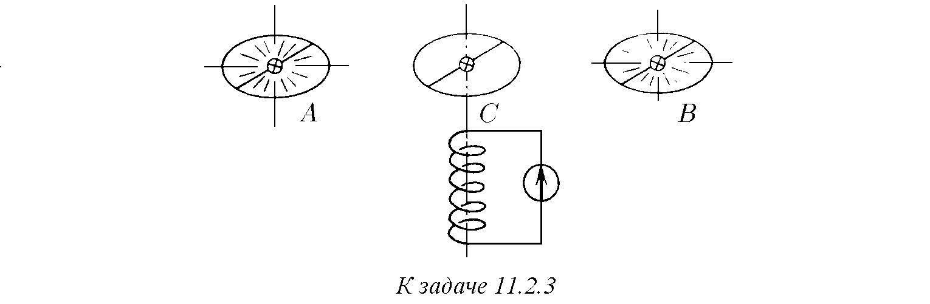

**11.2.4.** Индукциямагнитногополявнутрицилиндрарадиуса 8 смвозрастаетсовременемпозакону *B* = *αt*2 (коэффициент *α* = 10−4 Тл/с2). Магнитноеполе направлено вдоль оси цилиндра. Чему равна напряженность вихревого электрическогополянарасстоянии *l* = 0*,*1 мотосицилиндравмоментвремени *t*1 = 1 с?

*t*2 = 4 с?

♦ **11.2.5.** По двум бесконечным параллельным плоскостям текут одинаковые по модулю и противоположные по направлению токи. Линейная плотность этих

15

токов изменяется по закону *j* = *αt*. Найдите распределение напряженности вихревого электрического поля между этими плоскостями.

**11.2.6.** Через соленоид длины *l*0 = 20 см и радиуса *r* = 2 см течет синусоидальный ток *I* = *I*0 sin(2*πνt*), где *I*0 = 10 А, *ν* = 50 Гц. Число витков в соленоиде *n*0 = 200. Найдите распределение напряженности вихревого электрического поля внутри соленоида. Какой амплитуды напряжение создает это поле в катушке длины *l* = 5 см и радиуса *r* = 1 см, помещенной внутрь соленоида вдоль его оси? Число витков в этой катушке *n* = 100.

**11.2.7.** Скорость изменения магнитного потока через поверхность, ограниченную замкнутым контуром, равна *ϕ*.

а. Определите заряд на конденсаторе емкости *C*, который включен в этот

контур.

б. В контур включены два конденсатора емкости *C*1 и *C*2. Определите заряд

на обкладках конденсаторов.

♦ **11.2.8.** а. В контур, имеющий вид окружности и находящийся в однородном магнитномполе, включеныдваконденсатораемкости *C*1 и *C*2. Контурсоединяют по диаметру перемычкой — проводником *ab*. Определите заряд на обкладках конденсаторов, еслискоростьизменениямагнитногопотокачерезконтурравна *ϕ*. б∗. Чему был бы равен заряд на обкладках дополнительного конденсатора

емкости *C*3, включенного так, как изображено на рисунке?

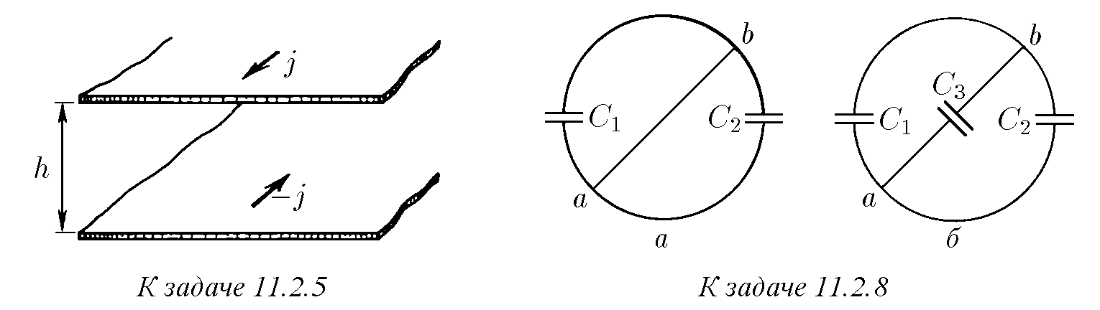

♦ **11.2.9.** На рисунке изображены плоские фигуры, сделанные из проволоки, сопротивление единицы длины которой равно 1 Ом/м. Определите токи в них, если фигуры помещены в однородное магнитное поле, которое меняется во времени. Скорость изменения магнитного потока через единицу площади 0*,*1 Вб/(м2 ·с).

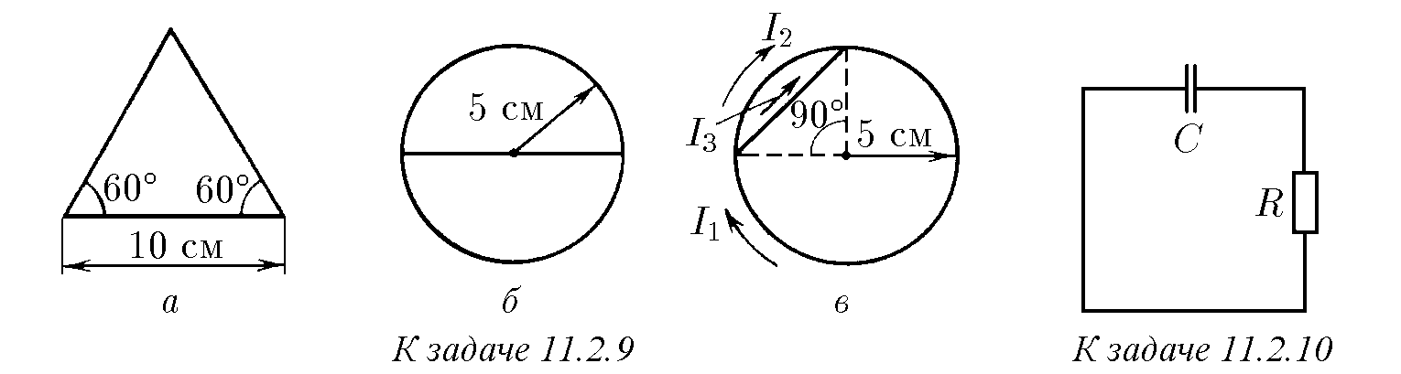

♦ **11.2.10.** В цепь электрического контура входит сопротивление *R* и незаряженный конденсатор емкости *C*.

а. Докажите, что заряд на конденсаторе в процессе появления, а затем исчезновения магнитного потока через контур не превышает величины Φ*T/*(*CR*2), где *T* — время существования этого магнитного потока, Φ — его максимальное значение.

б∗. Дляопределенияпостоянноготока *I*, текущеговконтуревтечениевремени *T*, при наличии в этом же промежутке времени переменного тока, вызванного электромагнитной индукцией, измеряют потенциал емкости *V* после того, как все токи исчезнут, а затем оценивают постоянный ток по формуле *I* = *CV/T*. Определите максимальную погрешность такой оценки в случае, когда амплитуда переменного тока в *k* раз больше *I*.

♦ **11.2.11.** В электрический контур входят конденсатор емкости *C* = 0*,*01 мкФ и диод *D* с сопротивлением в прямом направлении *R* = 100 Ом, в обратном — равном бесконечности. После кратковременного появления внутри контура магнитного поля конденсатор оказался заряженным до потенциала *V* = 0*,*5 В. Определите максимальный поток магнитной индукции, который проходил через контур.

♦ **11.2.12.** Электромагнитная пушка состоит из двух длинных пластин, которые замыкаются металлической поперечной планкой массы *m*, имеющей скользящие контакты с пластинами. Расстояние между пластинами *h*. Ширина пластин *d* меньше длины планки, но существенно больше *h*.

а. Как должно меняться во времени напряжение, подаваемое на пластины с левой стороны, чтобы планка двигалась вправо с постоянным ускорением *a*? с ускорением *bt*2?

б. Какдолжноменятьсянапряжение, подаваемоенапластиныширины 10 см, расположенные на расстоянии 1 см, чтобы на длине 1 м ускорить планку массы 10 г до первой космической скорости при ее равномерном ускорении? при ускорении, которое пропорционально квадрату времени?

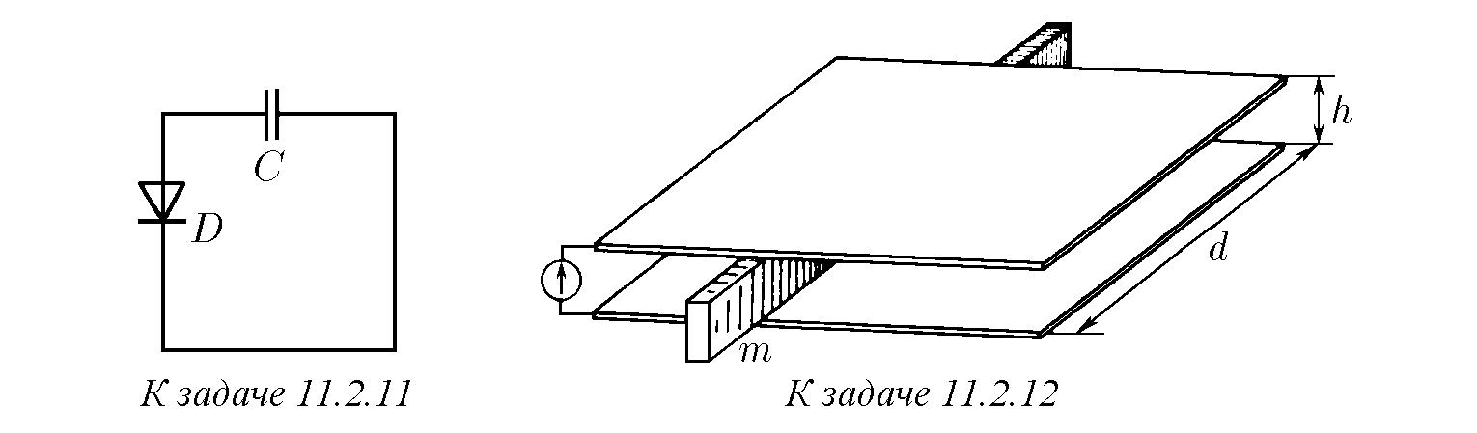

♦ **11.2.13***∗***.** Плоская спираль с очень большим числом витков *n* и наружным радиусом *r* находится в однородном магнитном поле, индукция которого перпендикулярна плоскости спирали и изменяется по закону *B* = *B*0 cos*ωt*. Найдите ЭДС индукции в спирали. Расстояние между витками спирали одно и то же.

**11.2.14***∗***.** На непроводящем кольце массы *m* и радиуса *r* равномерно распределен заряд *q*. Кольцо может свободно вращаться вокруг своей оси. В начальный момент кольцо покоится. В центральной области кольца радиуса *l < r* имеетсяперпендикулярноеплоскостикольцамагнитноеполе, индукциякоторого равномерно уменьшается до нуля. Какую угловую скорость приобретет кольцо к моменту исчезновения поля? Изменится ли результат, если индукция *B* будет уменьшаться до нуля неравномерно? Индукцией магнитного поля, создаваемой вращающимся кольцом, пренебречь.

♦ **11.2.15***∗***.** Вне цилиндра радиуса *r*0 индукция однородного магнитного поля нарастает линейно во времени: *B* = *αt*. Как должна меняться во времени индукцияоднородногомагнитногополявнутрицилиндра, чтобыэлектрондвигалсяпо окружности радиуса *r > r*0? При *t* = 0 электрон покоится.

**11.2.16***∗***.** В однородном магнитном поле электрон движется по окружности определенного радиуса. Уменьшается или увеличивается радиус кривизны траектории электрона при медленном возрастании индукции магнитного поля?

♦ **11.2.17***∗***.** Индукция магнитного поля направлена вдоль оси *z* и зависит от расстояния до этой оси так, как изображено на рисунке. На каком расстоянии от оси *z* вращается электрон, который при возрастании поля остается на своей орбите? Во сколько раз увеличивается энергия этого электрона при десятикратном увеличениииндукцииполя? Какбудутдвигатьсяпривозрастанииполяэлектроны, которые двигались по другим круговым орбитам?

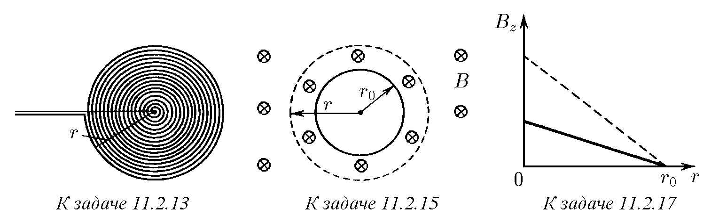

**11.2.18***∗***.** На поверхности длинного сплошного непроводящего цилиндра радиуса *r* равномерно распределен заряд, поверхностная плотность которого *σ*. Внешнееоднородноемагнитноеполеиндукции *B* направленовдольосицилиндра. Определите угловую скорость вращения цилиндра после «выключения» внешнего поля. Плотность вещества цилиндра *ρ*.

**11.2.19***∗***.** При ускорении зарядов возникают вихревые электрические поля, напряженность которых, если пренебречь излучением, пропорциональна ускорению. Поэтому на движущийся с ускорением *a* заряд со стороны этих электрических полей действует сила *F* = *m*эм*a*. Коэффициент пропорциональности *m*эм можно назвать электромагнитной массой заряда.

а. Во сколько раз электромагнитная масса электрона проводимости в длин-

номсоленоидерадиуса 0,1 мсчисломвитковнаединицудлинысоленоида 103 м−1 больше массы свободного электрона? Сечение провода соленоида 1 мм2, число электронов проводимости в единице объема материала соленоида 1023 см−3.

б. Какимипараметрамидолженобладатьсоленоид, чтобыэлектромагнитная массаэлектронавнембыларавнамассесвободногоэлектрона? Числоэлектронов проводимости в единице объема материала соленоида 1023 см−3.

**11.2.20***∗***.** Определитеэлектромагнитнуюмассуплоскогоконденсатораемкости *C*, заряженного до потенциала *V* , при равномерно ускоренном движении его вдоль пластин.

**11.2.21***∗***.** Эксперименты на встречных электрон-электронных пучках показали, что заряд электрона распределен в области, размеры которой меньше 10−18 м. Оцените верхний предел электромагнитной массы электрона. *§* **11.3.** Взаимная индуктивность**.**

Индуктивность проводников**.** Трансформаторы

**11.3.1.** Внутридлинногосоленоидас током *I* находитсяплоскийзамкнутый контур сечения *S*, плоскость которого расположена под углом *α* к оси соленоида. Числовитковнаединицудлинысоленоида *n*. Определитемагнитныйпотокчерез этот контур и взаимную индуктивность контура и соленоида.

♦ **11.3.2.** Витокрадиуса *r* согнулиподиаметруподпрямымугломипоместили внутрь длинного соленоида так, что одна из плоскостей оказалась расположенной к оси соленоида под углом *α*, а другая — под углом *π/*2 − *α*. Число витков на единицу длины соленоида *n*. Чему равна взаимная индуктивность согнутого витка и соленоида?

**11.3.3.** Внутри длинного соленоида соосно ему расположен соленоид радиуса *r*. Число витков внутреннего соленоида *N*. Число витков на единицу длины внешнего соленоида *n*. Чему равна взаимная индуктивность этих соленоидов?

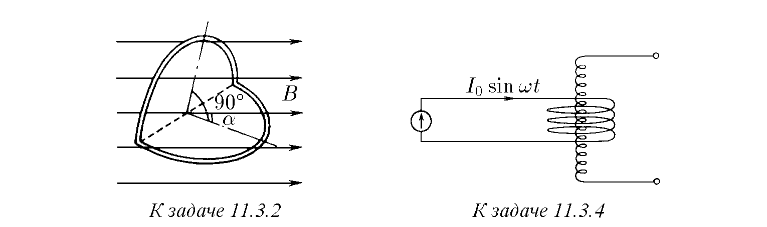♦ **11.3.4***∗***.** Короткий соленоид радиуса *R* расположен вокруг длинного соленоидарадиуса *r*. Осисоленоидовсовпадают. Числовитковнаединицудлиныдлинногосоленоида *n*, числовитковкороткогосоленоида *N*. Черезкороткийсоленоид течет ток *I* = *I*0 sin*ωt*. Определите напряжение на концах длинного соленоида.

**11.3.5.** а. Чему равна индуктивность соленоида радиуса *r* и длины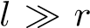? Число витков на единицу длины соленоида *n*.

б∗. Получите формулу для индуктивности соленоида, не пренебрегая влияниемнаиндуктивностьмассыэлектрона *me*. Сечениепроводасоленоида *S*, число электроновпроводимостивединицеобъемапроводника *ne*. Можнолипренебречь этим влиянием на индуктивность катушек, используемых в радиотехнике?

**11.3.6***∗***.** Внутренний радиус обмотки длинного соленоида *r*1 = 0*,*05 м, внешний радиус *r*2 = 0*,*1 м, число витков на единицу длины соленоида *n* = 10000. Определите индуктивность единицы длины соленоида.

**11.3.7.** Объем длинного тонкостенного соленоида *v* = 10 л, индуктивность *L* = 0*,*01 Гн. На соленоид подали напряжение *V* = 10 В. Через какое время после подачи напряжения индукция магнитного поля в соленоиде станет равной

*B* = 0*,*1 Тл?

**11.3.8.** Определите индуктивность единицы длины двухпроводной линии, состоящей из двух тонких плоских шин ширины *d* = 0*,*1 м, расположенных на расстоянии *h* = 5 мм друг от друга. По шинам текут равные по модулю, но противоположно направленные токи.

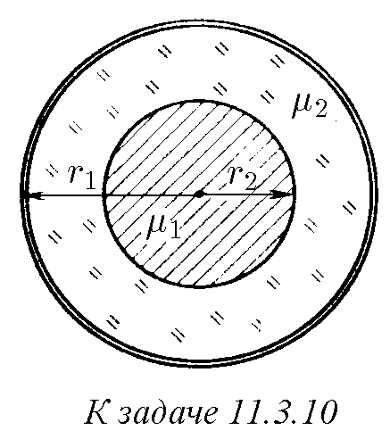**11.3.9***∗***.** Двухпроводная линия состоит из двух коаксиальных тонких цилиндрических оболочек радиуса *r*1 и *r*2 (*r*1 *< r*2). Пространство между ними заполнено веществом с магнитной проницаемостью *µ*. Найдите индуктивность линии на единицу длины. По оболочкам текут равные по модулю, но противоположно направленные токи.

♦ **11.3.10***∗***.** На оси тонкой проводящей цилиндрической оболочки радиуса *r*1 расположен провод радиуса *r*2, магнитнаяпроницаемостькоторого *µ*1. Пространство между ними заполнено веществом с магнитной проницаемостью *µ*2. Найдите индуктивность линии на единицу длины. Ток в проводе равномерно распределен по сечению, равен по модулю и противоположен по направлению току цилиндрической оболочки.

**11.3.11***∗***.** Найдитеиндуктивностьнаединицудлиныдвухпроводнойлинии. Линиясостоитиздвухпараллельныхпрямыхпроводоврадиуса *r*, расстояниемежду

15∗

осевыми линиями которых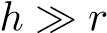. По проводам текут равные по модулю, но противоположно направленные токи. Магнитного поля внутри проводов нет. **11.3.12.** Все размеры проводника увеличили в *k* раз. Во сколько раз изменится индуктивность проводника?

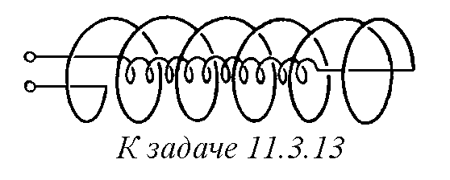♦ **11.3.13.** Чему равна индуктивность двух длинныхсоленоидоврадиуса *r*1 и *r*2, соединенных так, как показано на рисунке? Внутренний соленоидимеетдлину *l*1, внешний *l*2. Числовитковна единицу длины внутреннего соленоида *n*1, внешнего *n*2. Рассмотритеслучаи, когданаправлениятоковввиткахобоихсоленоидов одинаковы и противоположны.

**11.3.14.** Цепь состоит из двух последовательно соединенных катушек индуктивности *L*1 и *L*2. Взаимная индуктивность катушек *L*12. Найдите полную индуктивность цепи.

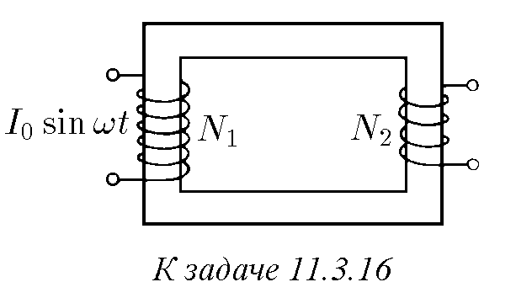**11.3.15***∗***.** Наодинсердечникнамотаныдвекатушки. Индуктивностькаждой из катушек в отдельности *L*1 и *L*2. Чему равна их взаимная индуктивность? Рассеянием магнитного поля пренебречь.

♦ **11.3.16***∗***.** В первичной обмотке трансформатора течет ток *I* = *I*0 sin*ωt*. Магнитный поток, создаваемый этим током, практически полностьюпроходитчерезжелезныйсердечник трансформатора. Магнитная проницаемость сердечника *µ*. Определите ЭДС индукции во вторичной разомкнутой обмотке, если число витков в первичной обмотке *N*1, а во вторичной *N*2. Какое напряжение подается на первичную обмотку? Сечение сердечника трансформатора *S*. Эффективная длина сердечника *l*.

**11.3.17.** Ток в первичной обмотке трансформатора равномерно увеличивают. По какому закону меняется напряжение во вторичной обмотке?

**11.3.18.** Покажите, чтовидеальномтрансформаторесзамкнутойнакоротко вторичнойобмоткойимеетместосоотношение *I*1*/I*2 = *N*2*/N*1, где *I*1 и *I*2 — токи, а *N*1 и *N*2 — число витков в обмотках.

**11.3.19***∗***.** а. Почему опасно замыкание хотя бы одного витка вторичной обмотки трансформатора?

б. Замыкание витка вторичной обмотки приводит иногда к выходу из строя

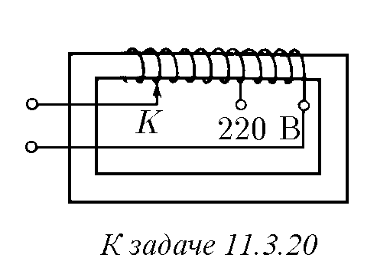первичной обмотки трансформатора. Почему это происходит?

♦ **11.3.20.** Объясните устройство лабораторного регулировочного трансформатора, изображенного на рисунке. Как меняется напряжение на выходе трансформатора при перемещении контакта *K* влево?

**11.3.21.** Почему нагруженный трансформатор гудит? Какова основная частота звука, если трансформатор включен в промышленную сеть?

**11.3.22.** Зачемсердечниктрансформаторасобираютизотдельныхпластин?

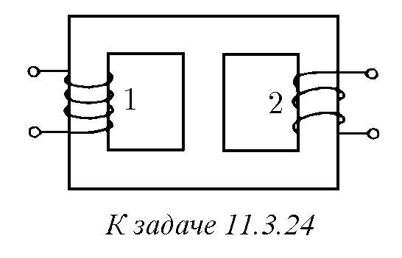**11.3.23.** Для питания электрического звонка пользуются понижающим трансформатором. Почему обычно кнопка звонка включена во вторичную цепь, а первичная остается постоянно подключенной к сети?

♦ **11.3.24.** На железный сердечник намотаны две катушки. Магнитный поток, создаваемый каждойкатушкой, невыходитизсердечникаиделится поровну в его разветвлениях. При включении катушки 1 в цепь переменного тока с напряжением 40 В напряжение на катушке 2 равно 10 В. Какое напряжение будет на разомкнутых зажимах катушки 1, если катушку 2 включить в цепь переменного тока с напряжением 10 В?

**11.3.25***∗***.** Имеются два одинаковых идеальных трансформатора с одинаковым коэффициентом трансформации 1 : 3. Первичная обмотка одного из них соединена последовательно со вторичной второго, и свободные концы этих обмотоквключенывсетьпеременноготокаснапряжением 100 В. Вторичнаяобмотка первого трансформатора последовательно соединена с первичной обмоткой второго. Определите амплитуду переменного напряжения между другими концами обмоток.

*§* **11.4.** Электрические цепи переменного тока

**11.4.1.** Батареябезвнутреннегосопротивленияподключенаксоленоидуиндуктивности *L*. Определите зависимость тока в цепи от времени, если ЭДС батареи E. Найдите работу батареи за время *τ*. В какой вид энергии превращается эта работа?

**11.4.2.** Как должно меняться напряжение в электрической цепи, состоящей из последовательно соединенных катушки индуктивности *L* и сопротивления *R*, чтобы ток в ней: а) линейно возрастал: *I* = *αt*? б) менялся синусоидально: *I* =

*I*0 sin*ωt*?

♦ **11.4.3***∗***.** Припереходевеществавсверхпроводящеесостояниетольконебольшаячастьэлектроновпроводимостидвижется, неиспытываяприэтомсопротивления. Ток в сверхпроводящем соленоиде индуктивности *L* «запускают», подключая к соленоиду на время *t* постоянное напряжение. Максимальный ток в соленоиде *I*. Определите верхний предел количества теплоты, выделяющейся в соленоиде при запуске в нем тока. Перед переходом в сверхпроводящее состояние сопротивление соленоида было *R*.

**11.4.4***∗***.** ГенераторсЭДС E = E0 sin*ωt* вмомент *t* = 0 подключаютккатушке индуктивности *L*. Определите зависимость тока в цепи от времени. Активным сопротивлением цепи можно пренебречь. Объясните полученный результат.

♦ **11.4.5.** Всхеме, показаннойнарисунке, диод *D* икатушкаиндуктивности *L* при помощи ключа *K* подключаются к источнику переменного напряжения *V* = *V*0 cos*ωt*. В момент времени *t* = 0 ключ *K* замыкается. Определите силу тока в катушкекакфункциювремени. Постройтеграфикэтойфункции. Диодикатушку считать идеальными. Внутренним сопротивлением источника пренебречь.

♦ **11.4.6.** Вцепи, состоящейиззаряженногоконденсатораемкости *C*0 икатушки индуктивности *L*, замыкают ключ *K*. По какому закону должна изменяться во времени емкость конденсатора, чтобы ток в цепи нарастал прямо пропорционально времени?

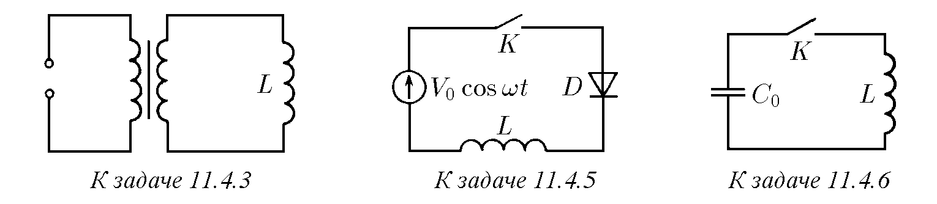

♦ **11.4.7.** В изображенной на рисунке цепи конденсатор емкости *C* заряжен до напряжения *V*0. Сначалазамыкаютключ *K*1. Вмомент, когдатокчерезкатушку индуктивности *L* достигает своего максимального значения, замыкают ключ *K*2 и размыкают ключ *K*1. Каким оказывается наибольшее значение напряжения на сопротивлении *R*?

**11.4.8.** а. В какой момент искрит рубильник — при замыкании или при размыкании? Почему искрение прекращается, если параллельно рубильнику включить конденсатор?

б. Какойемкостиконденсаторнужноподсоединитьпараллельнокатушкеиндуктивности *L*, чтобыприразмыканииключанапряжениенанейнеувеличилось более чем в *N* раз, если частота напряжения в цепи *ν*? Определите эту емкость в случае *ν* = 50 Гц, *L* = 0*,*1 Гц, *N* = 10.

**11.4.9.** Источник с ЭДС E и нулевым внутренним сопротивлением в момент времени *t* = 0 подключают к последовательно соединенным катушке индуктивности *L* и конденсатору емкости *C*. Найдите максимальный ток в цепи и максимальный заряд конденсатора.

♦ **11.4.10.** Найдите максимальный ток в катушках индуктивности *L*1 и *L*2 после замыкания ключа *K* в цепи, изображенной на рисунке. Емкость конденсатора *C*, начальное напряжение на нем *V* .

♦ **11.4.11***∗***.** В схеме, изображенной на рисунке, в момент времени *t* = 0 замыкают ключ *K*. Определите ток в цепи, если источник дает: а) постоянное напряжение *V*0; б) косинусоидальное напряжение *V*0 cos*ωt*. Определите максимальный ток, если *V*0 = 100 В, *L* = 10−2 Гн, *C* = 10−3 Ф, *ν* = *ω/*2*π* = 50 Гц.

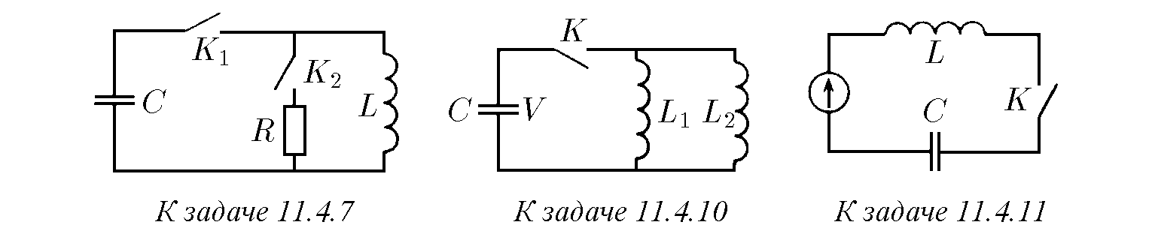

♦ **11.4.12.** а. На векторной диаграмме ток *I* = *I*0 cos*ωt* определяется как проекция на ось *x* вектора *I*0, который вращается вокруг точки *O* с угловой скоростью *ω*. Как расположены на этой же диаграмме векторы падения напряжения при протекании этого тока через сопротивление *R*, катушку индуктивности *L* и конденсатор емкости *C*? Чему равны амплитуды векторов напряжения?

б. Используя векторную диаграмму, определите падение напряжения в цепи последовательно соединенных катушки индуктивности *L*, сопротивления *R* и конденсатора емкости *C* и сдвиг фаз между током и напряжением в цепи, если ток в цепи меняется косинусоидально: *I* = *I*0 cos*ωt*.

♦ **11.4.13.** Значения напряжения, тока и сдвига фаз между напряжением и токомвцепинагрузкипоказанынавекторнойдиаграмме. Определитеамплитуду ЭДС источника, если *R* = 10 Ом.

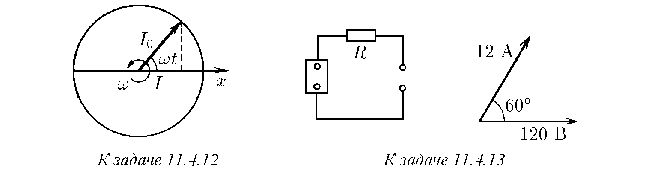

♦ **11.4.14.** Найдите установившийся ток в цепи, изображенной на рисунке.

♦ **11.4.15.** Подберите индуктивность дросселя так, чтобы амплитуда напряжения на выходе фильтра при частоте 100 Гц была в 10 раз меньше амплитуды

♦ **11.4.16 .** Имеется фазовращательная цепь. К клеммам *A* и *B* подводится напряжение *V* = *V*0 sin*ωt*. Какое напряжение снимается с клемм *M* и *N* при *R*0*C*0 = *RC*? 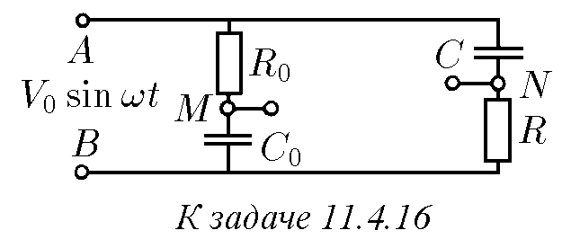

на входе

.

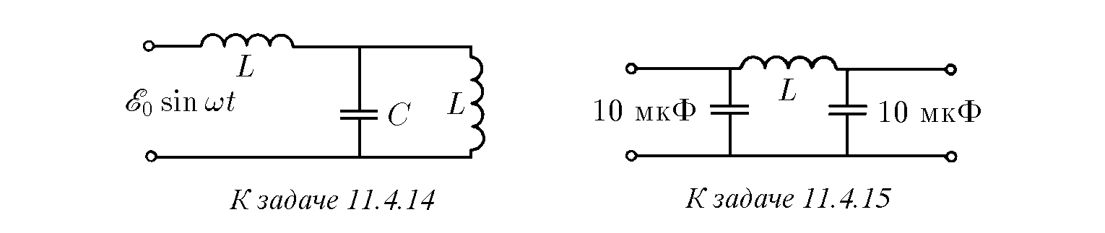

*∗*

♦ **11.4.17.** Найдите установившиеся токи в электрических цепях, изображенных на рисунке. Внутреннее сопротивление источников напряжения равно нулю. Определите среднюю мощность, выделяющуюся в цепях, если E0 = 200 В, *R* = 100 Ом, *C* = 10−4 Ф, *L* = 1 Гн. Частотанапряженияисточника *ν* = *ω/*2*π* = 50 Гц.

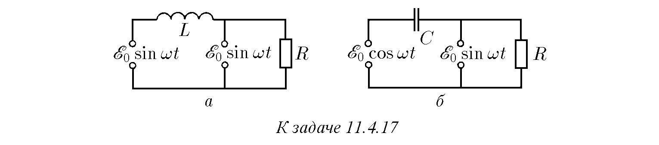

**11.4.18.** Последовательно с электроплиткой в городскую сеть подключили катушку индуктивности. При этом мощность плитки упала в два раза. Найдите индуктивность катушки, если активное сопротивление плитки 50 Ом.

**11.4.19.** Электрическая цепь, состоящая из двух катушек индуктивности и лампочки, подключена к генератору переменного напряжения. Если в одну из катушек вдвинуть железный сердечник, то свечение лампочки усиливается, если же сердечник вдвинуть во вторую катушку, то свечение лампочки ослабевает. Составьте схему возможной электрической цепи.

♦ **11.4.20***∗***.** Начальное напряжение на конденсаторе емкости *C*0 равно *V*0, а конденсатор емкости *C* не заряжен. Через какое время после замыкания ключа *K* пробьется конденсатор емкости *C*, если его пробой происходит при напря-

♦ **11.4.21.** а. Докажите, что в двух параллельно соединенных катушках индуктивности *L*1 и *L*2 сумма *L*1*I*1 +*L*2*I*2 неменяется. Направлениетоковпоказано на рисунке.

жении

*V*

?

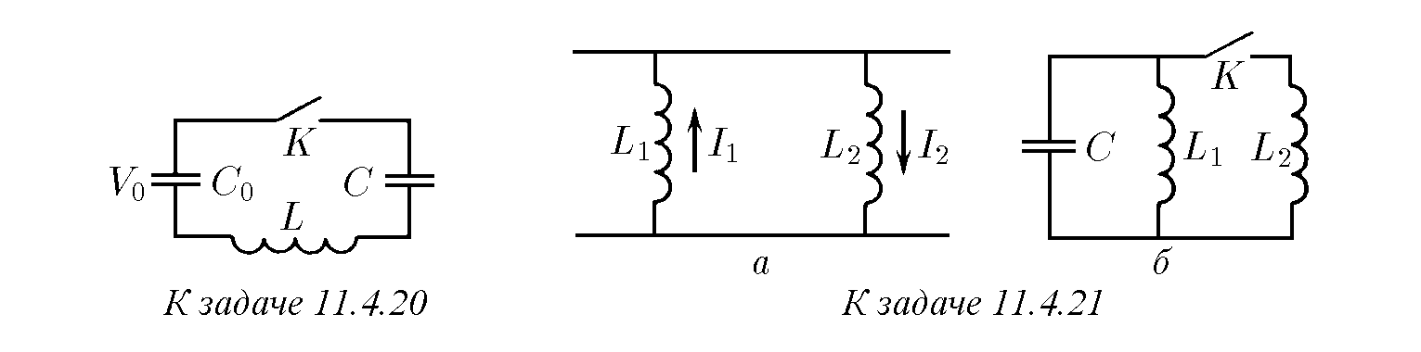

♦ б. Конденсатор емкости *C*, заряженный до напряжения *V*0, разряжается через катушку индуктивности *L*1. Какой максимальный ток можно получить в катушке индуктивности *L*2, если замкнуть ключ *K* в момент, когда ток индуктивности *L*1 максимален?

♦ **11.4.22***∗***.** а. В момент, когда ток в катушке индуктивности *L*1 был равен *I*, ключ *K* замкнули. Какое количество теплоты выделится на сопротивлении *R* после замыкания ключа?

б. При замкнутом ключе *K* ток в катушке индуктивности *L*1 равен *I*1, а в индуктивности *L*2 равен *I*2. Определите, в каких пределах будет меняться ток в катушках индуктивности *L*1 и *L*2 после размыкания ключа *K*.

**11.4.23***∗***.** Из-заналичияактивногосопротивленияпроводоввколебательном контуре, состоящем из конденсатора емкости 1 мкФ и катушки индуктивности 1 мкГн, амплитуда тока за 1 мс уменьшилась в два раза. Определите сопротивление проводов.

♦ **11.4.24***∗***.** В колебательном контуре, состоящем из последовательно соединенных сопротивления *R*, катушки индуктивности *L* и конденсатора емкости *C*, происходят затухающие колебания. За некоторое время амплитуда тока в контуре уменьшилась от значения *I*1 до значения *I*2. Какое количество теплоты выделилось за это время на сопротивлении?

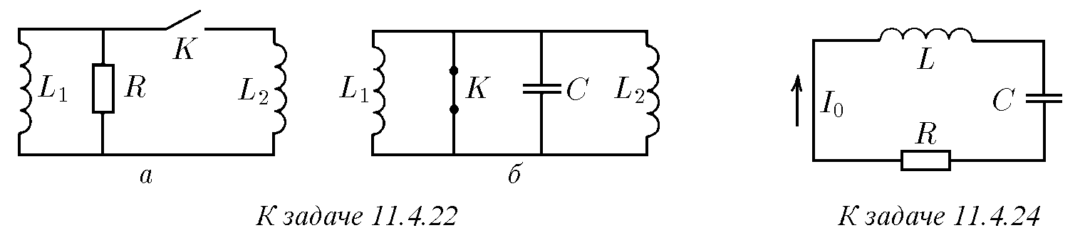

♦ **11.4.25***∗***.** При распространении синусоидальных волн в бесконечной *LC*цепочке фаза колебаний напряжения в каждом узле отстает на *ϕ* от фазы колебаний в предшествующем узле. Определите зависимость *ϕ* от *ω*, *L*, *C*. Чему равнаскоростьраспространениясинусоидальнойволныпо *LC*-цепочке, еслидлина ячейки *l*? Чему равна эта скорость при малых *ω*? *§* **11.5.** Сохранение магнитного потока**.** Сверхпроводники в магнитном поле

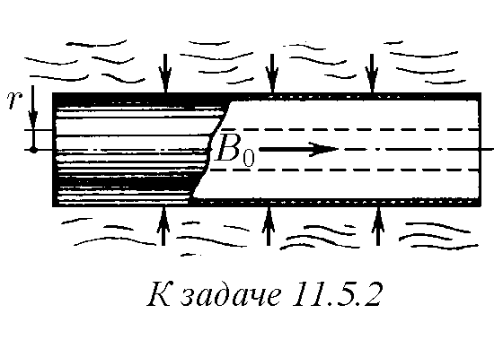**11.5.1.** Почему при деформации сверхпроводящего кольца с током полный магнитный поток через кольцо сохраняется?

♦ **11.5.2.** Длиннуюцилиндрическуюметаллическуюоболочкурадиуса *r*0, котораянаходилась впостоянноммагнитномполеиндукции *B*0, сжали взрывом. Определите индукцию магнитного поля внутри сжатой оболочки, если ее радиус стал равным *r*. Активным сопротивлением оболочки пренебречь.

**11.5.3.** Восколькоразизменитсятоквдвухудаленныхдруготдругатонких сверхпроводящих кольцах с однонаправленным током при их совмещении?

**11.5.4.** Когда в короткозамкнутый сверхпроводящий длинный соленоид с током вставили сверхпроводящий стержень, ток в соленоиде увеличился в три раза. Определите, во сколько раз сечение соленоида больше сечения стержня. **11.5.5.** Короткозамкнутыйдлинныйсоленоидстоком *I*, сделанныйизсверхпроводника, сжали так, что его длина уменьшилась в три раза. Как изменится ток в соленоиде? Шаг витка соленоида много меньше его радиуса.

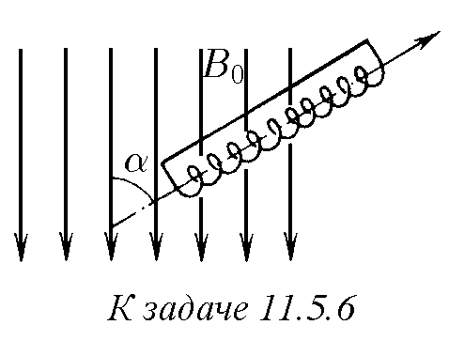♦ **11.5.6***∗***.** Длинный короткозамкнутый сверхпроводящий соленоид вдвигают в магнитное поле индукции *B*0 под углом *α* к направлению поля. Как распределится индукция магнитного поля в соленоиде, если он лишь наполовину войдет во внешнее поле?

**11.5.7.** Сверхпроводящее кольцо индуктивности *L*, в котором течет ток *I*0, вносят в однородное магнитное поле индукции *B*0. Найдите ток, который

будет протекать по кольцу. Нормаль к плоскости кольца составляет с направлением поля угол *α*; радиус кольца *r*.

**11.5.8.** В постоянном однородном поле индукции *B* вокруг своего диаметра, ориентированного перпендикулярно полю, вращается сверхпроводящее кольцо. Индуктивность кольца *L*, его диаметр *D*. Определите амплитуду переменного тока в кольце.

**11.5.9.** Длинныйкороткозамкнутыйсверхпроводящийсоленоидсооснонаделинаещеболеедлинныйстальнойцилиндр, сечениекотороговдваразаменьше сечения соленоида. На сколько изменится индукция магнитного поля вне и внутри части стального цилиндра, находящейся внутри соленоида, если магнитное поле соленоида много больше магнитного поля насыщения стали *B*0? **11.5.10***∗***.** Сквозькатушкусечения *S* идлины *h*, изготовленнуюизсверхпроводящей проволоки, пролетает с постоянной скоростью сверхпроводящий стержень сечения *σ* и длины *l*. Начертите график зависимости тока в катушке от положениястержня, есликатушказамкнутанакороткоиначальныйтоквней *I*0. Рассмотрите случаи: а) *l > h*; б) *l < h*. Краевыми эффектами пренебречь.

♦ **11.5.11***∗***.** Вычислите индуктивность длинного соленоида радиуса *r* и длины *l*, помещенного внутрь длинной сверхпроводящей трубы радиуса *R* вдоль ее оси. Число витков соленоида *N*.

♦ **11.5.12.** Плоскаямеднаяшина, сечениекоторой *a*×*h* = 100×1 мм, параллельна горизонтальной поверхности сверхпроводника. Какой ток нужно пропускать через шину, чтобы она не падала на сверхпроводник?

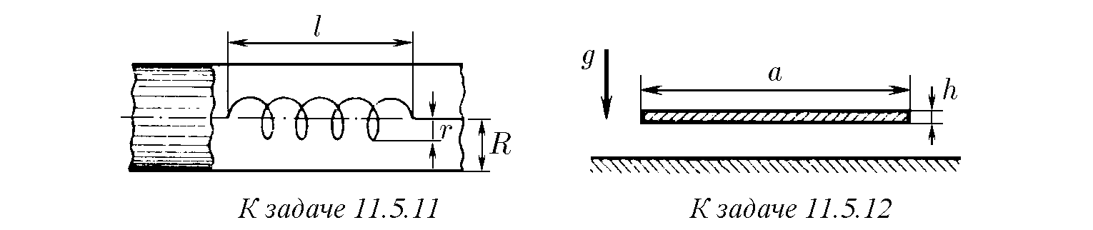

**11.5.13***∗***.** Через длинный прямой провод, который находится на высоте *h* над сверхпроводящей плоскостью, пропустили ток *I*. Чему равно максимальное магнитное давление на поверхность сверхпроводника? С какой силой действует сверхпроводник на единицу длины провода?

**11.5.14.** Длинный соленоид с разомкнутыми концами расположен вдоль постоянного магнитного поля с индукцией *B* = 2 Тл. Число витков на единицу длины соленоида *n* = 1000 м−1. С какой скоростью пролетел сквозь этот соленоид длинный металлический снаряд радиуса *r* = 9 см, если максимальное напряжение, котороепоявилосьнаконцахсоленоида, *V* = 100 кВ? Сопротивлением металла снаряда пренебречь.

**11.5.15***∗***.** Почемуответзадачи 11.5.14 независитотформыконцовснаряда?

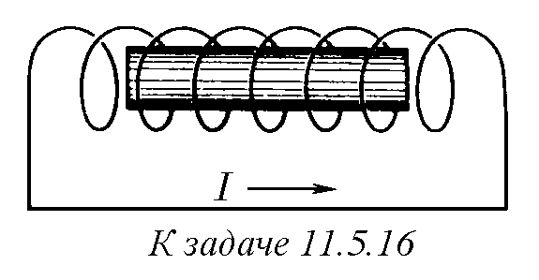♦ **11.5.16***∗***.** Когда цилиндрический металлический снаряд массы *m*, длины *l* и радиуса *r*, летящийсоскоростью *v*0, находилсявнутри соленоида с числом витков *N*, длиной *L* и радиусом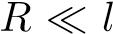, в соленоиде создали ток *I*, а затем его цепь закоротили. На сколько увеличится скорость снаряда, вылетевшего из соленоида? Сопротивлением металла пренебречь.

♦ **11.5.17***∗***.** Набольшомрасстоянииотдлиннойсверхпроводящейкруглойтрубы радиуса *r* соосно с ней расположена короткозамкнутая сверхпроводящая катушка с током *I*. Число витков в катушке *N*, длина катушки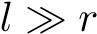, радиус *r/*2, масса катушки *m*. Какую скорость нужно сообщить катушке, чтобы она пролетела сквозь закрепленную трубу?



♦ **11.5.18***∗***.** Какойминимальнойскоростьюдолженобладатьсверхпроводящий тонкий стержень сечения *S*, длины *l* и массы *m*, чтобы влететь в продольное магнитное поле индукции *B*?

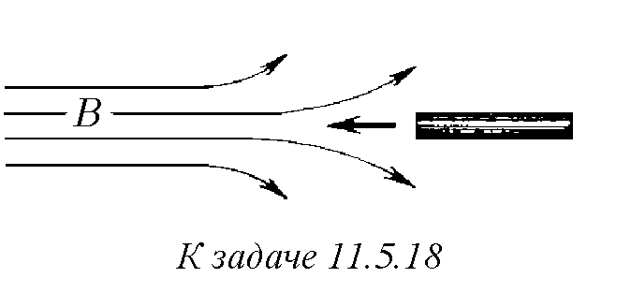

♦ **11.5.19.** Длинная металлическая трубка, имеющая участок радиуса *r*1 и участок радиуса *r*2, помещена вдоль однородного магнитного поля индукции *B*. На сколько изменится энергия сверхпроводящего снаряда радиуса *r*0 и длины

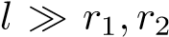, летящего по оси трубки, при пересечении им границы между участками трубки различного радиуса? Влиянием сопротивления металла на процесс взаимодействия снаряда с трубкой пренебречь.

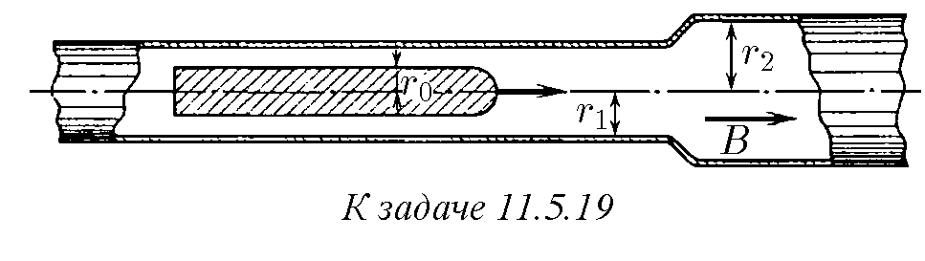

♦ **11.5.20.** Двухканальный магнитный перераспределитель энергии снарядов имеет следующую конструкцию. Две металлические трубы с прорезью соединены металлическими перемычками так, как изображено на рисунке. Однородное магнитное поле индукции *B* направлено вдоль оси труб. Вдоль оси каждой трубы движутся одинаковые длинные сверхпроводящие снаряды. Один из снарядов, имеющийскорость 3*v*, догоняетвторойснаряд, имеющийскорость *v*. Длинакаждогоснаряда *l*, сечение *s*, масса *m*. Сечениекаждойтрубы *S*. Определитескорость снарядов после их взаимодействия. Сопротивлением трубы пренебречь.

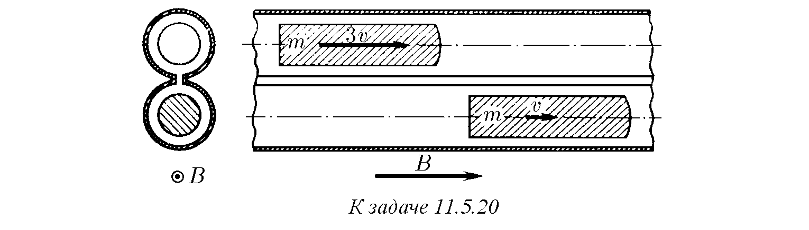

**11.5.21.** Решите задачу 11.5.20 в случае, если масса первого снаряда *m*1, а второго *m*2, а скорость снарядов равна соответственно *v*1 и *v*2 (*v*1 *> v*2).

**11.5.22***∗***.** Докажите, что сверхпроводящее кольцо индуктивности *L*, налетающеесоскоростью *v* насоосноеемумагнитноеполе, отразитсяэтимполем, если кинетическаяэнергиякольцабудетменьше Φ2*/*2*L*, где Φ — максимальныйпоток магнитного поля через кольцо.

♦ **11.5.23***∗***.** Медное кольцо радиуса *r* и массы *m* висит на нити, совершая малые крутильные колебания с периодом *T*. Индуктивность кольца *L*. Как изменитсяпериодколебанийкольца, еслиегопоместитьвгоризонтальноеоднородное магнитное поле индукции *B*, параллельное плоскости кольца в положении равновесия? Момент инерции кольца относительно оси, проходящей по диаметру, равен *J*. Сопротивлением кольца пренебречь.

♦ **11.5.24***∗***.** Сверхпроводящая коробка разделена на две равные части также сверхпроводящейперемычкойтолщины *d*. Размерыкоробкипоказанынарисунке 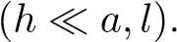 По коробке в направлении, перпендикулярном перемычке, циркулирует ток, линейная плотность которого *i*. С какой частотой будет колебаться перемычка, если ей сообщить небольшую скорость в направлении, показанном на рисунке? Масса перемычки *m*.

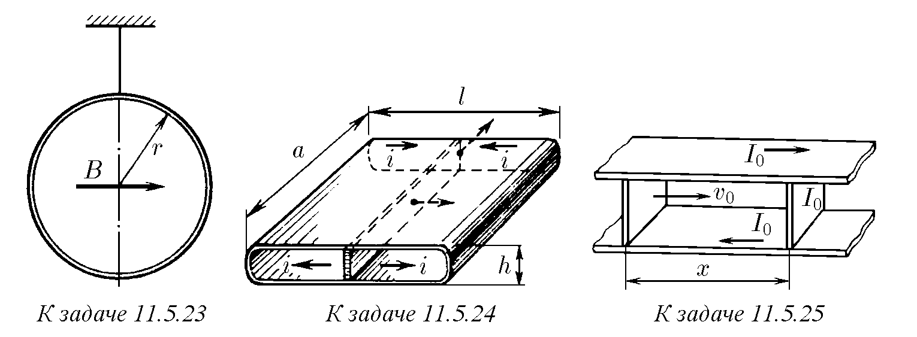

♦ **11.5.25***∗***.** Между двумя свехпроводящими шинами с постоянной скоростью *v*0 движется поршень по направлению к перемычке массы *m*, образуя сверхпроводящую цепь. Найдите максимальную скорость перемычки, если в начальный момент она покоилась, ток в цепи был равен *I*0, а расстояние между поршнем и перемычкой было равно *x*. Индуктивность на единицу длины шин *L*. Трением пренебречь.

**11.5.26***∗***.** Внутри проводящей цилиндрической оболочки создано магнитное поле. Оболочке сообщается скорость *v* таким образом, что она начинает сжиматьсякоси, нетеряясимметрии. Найдитемаксимальнуюиндукциюмагнитного поля, которая может быть получена таким способом, если начальная индукция *B*0 = 10 Тл, *v* = 3 км/с, начальный радиус оболочки *r*0 = 20 см, ее толщина ∆ = 0*,*5 см, плотностьматериалаоболочки *ρ* = 8*,*9 г/см3. Найдите максимальное магнитное давление, действующее на оболочку. Электрическим сопротивлением оболочки пренебречь.

**11.5.27***∗***.** Внешнее магнитное поле индукции *B*, в котором находится длиннаяидеальнопроводящаятрубка, полностьюстенкамитрубкинеэкранизируется из-затого, чтомассаэлектроновконечна. Полечастичнопроникаетвнутрьтрубки. Ось трубки направлена вдоль магнитного поля, ее радиус *r* много больше толщиныстенок *h*. Числоэлектроновпроводимостивединицеобъемаматериала трубки *ne*. Рассчитайте индукцию поля, проникшего внутрь трубки, в случае

*B* = 10 Тл, *r* = 1 мм, *h* = 0*,*1 мм, *ne* = 1020 см−3.

**11.5.28***∗***.** Если длинный идеально проводящий тонкостенный цилиндр раскрутить вокруг своей оси, то внутри цилиндра возникает магнитное поле. Найдите его индукцию, если угловая скорость цилиндра *ω*. *§* **11.6.** Связь переменного электрического поля с магнитным

♦ **11.6.1.** Согласно закону электромагнитной индукции переменное магнитное поле порождает вихревое электрическое поле. Точно так же переменное электрическое поле порождает вихревое магнитное поле, но при изменении электрическогополянаправлениевектора *B* образуетправыйвинтснаправлениемвектора *dE/dt*. Коэффициент же пропорциональности в СГС, связывающий эти поля, в обоих явлениях одинаков. Пользуясь этим свойством электромагнитного поля, определите в СГС и в СИ зависимость циркуляции индукции магнитного поля по замкнутому контуру от скорости изменения потока электрического смещения через этот контур.

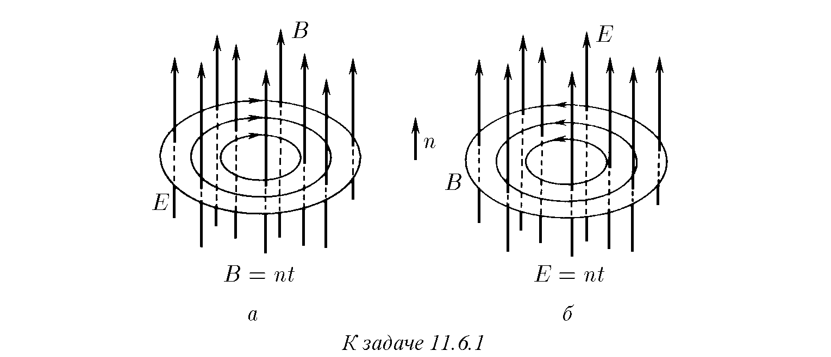

♦ **11.6.2.** а. Плоский конденсатор движется со скоростью *v*, как показано на рисунке. Напряженность электрического поля между пластинами *E*. Определите скорость изменения потока электрического поля через прямоугольный контур *abcd* и циркуляцию индукции магнитного поля по этому контуру. Как связаны друг с другом искомые величины в СИ? в СГС?

б. Приведите примеры, подтверждающие пропорциональность циркуляции индукциимагнитногополяпоконтурускоростиизмененияпотокаэлектрического поля через поверхность, ограниченную этим контуром.

**11.6.3.** Чему равен поток электрического смещения через площадь, ограниченную замкнутым контуром, если при равномерном убывании этого потока до нулявтечение 1 мксвконтуревозникаетциркуляцияиндукциимагнитногополя 0,001 Тл·м?

**11.6.4***∗***.** Магнитное поле при разряде конденсатора создается не только токомвпроводнике, ноиизменяющимсяэлектрическимполемвпространствемежду обкладками конденсатора, причем изменяющееся электрическое поле создает такое магнитное поле, как если бы между обкладками существовал ток, равный току в проводнике. Докажите это.

**11.6.5.** Напряженность однородного электрического поля внутри плоского конденсатора с обкладками радиуса 10 см линейно растет со временем: *E* = *αt*, где *α* = 9 · 1010 В/(м·с). Чему равна индукция магнитного поля внутри конденсатора на расстоянии 5 см от его оси?

**11.6.6.** В колебательном контуре возбудили свободные колебания. Во сколько раз максимальная индукция магнитного поля внутри плоского конденсатора меньшемаксимальнойиндукциимагнитногополявкатушкеиндуктивности? Радиуспластинконденсатора *r*, расстояниемеждуними *h*, длинакатушки *L*, число витков *N*.

**11.6.7.** Плоский конденсатор, напряженность электрического поля внутри которого *E*, движется со скоростью *v*. Скорость образует угол *α* с пластинами. Какова индукция магнитного поля внутри конденсатора?

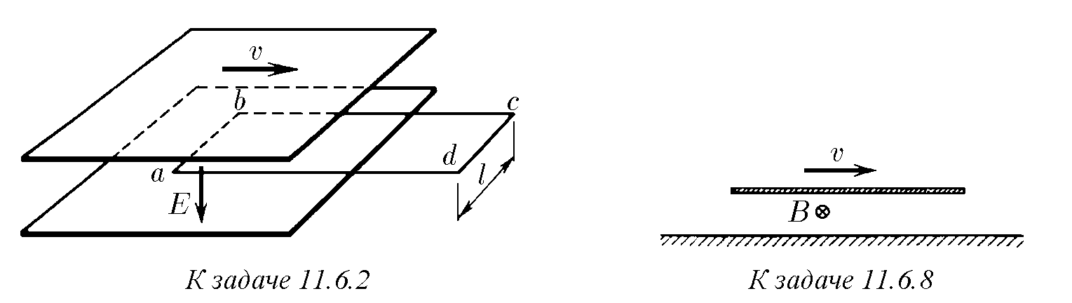

♦ **11.6.8.** При движении параллельно поверхности металла равномерно заряженной пластины со скоростью *v* возникает магнитное поле индукции *B*. Определите поверхностную плотность заряда пластины.

**11.6.9.** Внутриплоскогоконденсаторапараллельноегообкладкамдвижется со скоростью *v* проводящая пластина, толщина которой равна половине расстояния между обкладками конденсатора. На обкладках конденсатора поддерживается напряжение *V* , расстояние между ними *h*.

а. Чему равна индукция магнитного поля внутри проводника? между дви-

жущимся проводником и обкладками конденсатора?

б. Как изменится индукция магнитного поля в пластине, если проводник

заменить диэлектриком с диэлектрической проницаемостью *ε*?

**11.6.10***∗***.** В неподвижной диэлектрической среде с диэлектрической проницаемостью *ε* движется параллельно своим пластинам плоский заряженный конденсатор. Как изменится индукция магнитного поля внутри конденсатора, если среда будет двигаться вместе с ним?

♦ **11.6.11***∗***.** а. Напряженность электрического поля внутри круглого плоского конденсатора, заполненного веществом с диэлектрической проницаемостью *ε*, линейно растет со временем: *E* = *αt*. Определите индукцию магнитного поля внутри конденсатора на расстоянии *r* от его центра.

б. Напряжениенаобкладкахплоскогоконденсаторалинейнорастетсовременем: *V* = *αt*. Радиусобкладок *r*0, расстояниемеждуними *h*. Поосиконденсатора вставлен диэлектрический цилиндр радиуса *r* с диэлектрической непроницаемостью *ε*. Определитеиндукциюмагнитногополянабоковойповерхностицилиндра и на краю конденсатора.

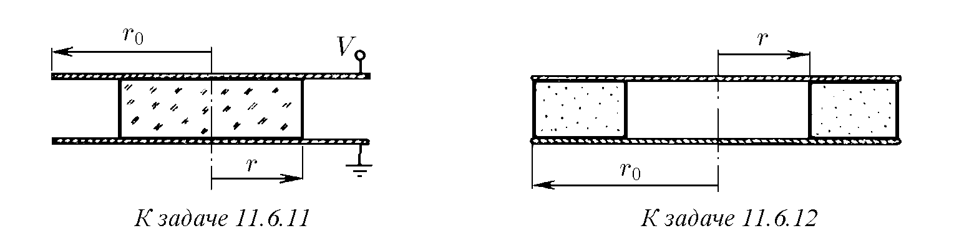

♦ **11.6.12***∗***.** Плоский изолированный конденсатор, пластины которого — параллельныеметаллическиекругирадиуса *r*0, заполненвеществом, исключаяцентральную цилиндрическую область радиуса *r*. Конденсатор разряжается через это вещество. Ток разрядки равен *I*. Определите зависимость индукции магнитного поля внутри конденсатора от расстояния до оси конденсатора. Постройте график этой зависимости.

Глава 12

# Электромагнитные волны

*§* **12.1.** Свойства**,** излучение и отражение электромагнитных волн

♦ **12.1.1.** На рисунке изображен «моментальный снимок» электромагнитной волны. Пользуясь правилом буравчика, определите, в каком направлении распространяется эта волна.

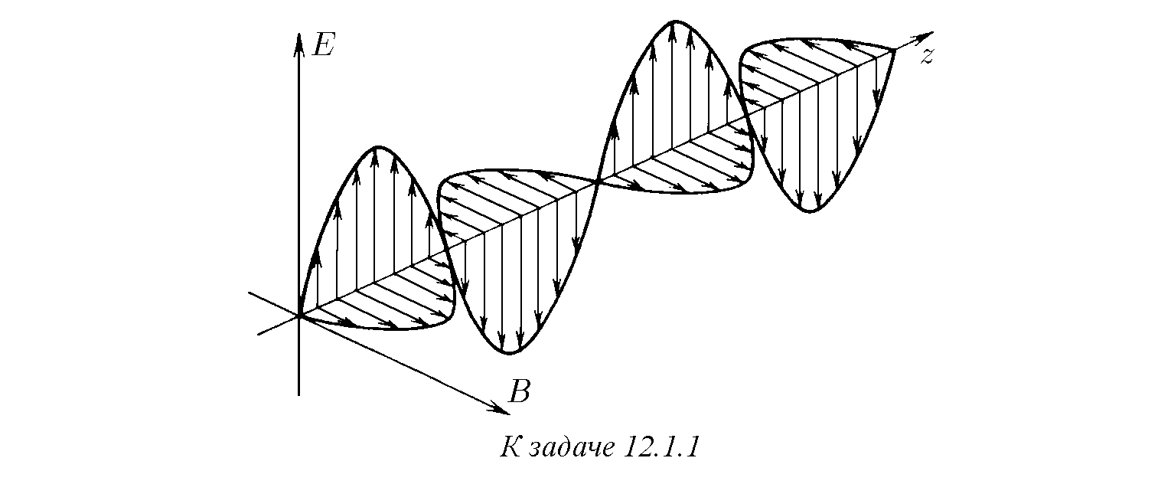

**12.1.2.** Какизменитсянаправлениераспространенияэлектромагнитнойволны, если в волне изменится на противоположное направление: а) индукция магнитного поля; б) напряженность электрического поля?

♦ **12.1.3.** На рисунке изображено электрическое поле плоской синусоидальной волны в нулевой момент времени. Направление распространения волны указано стрелкой. Как зависит напряженность электрического поля от координаты *z* и времени *t*?

**12.1.4.** Две синусоидальные волны с одной поляризацией



накладываются друг на друга. Чему равна амплитуда напряженности электрического поля результирующей волны? Чему равна фаза этой волны?

16

**12.1.5.** Две плоские синусоидальные волны, амплитуда которых *E*0, имеют частоту соответственно *ω* и *ω* + ∆, ∆ , и распространяются в одном направлении, накладываясь друг на друга. Чему равна максимальная амплитуда результирующей волны? Определите распределение средней плотности энергии результирующей волны вдоль направления распространения волн.

♦ **12.1.6.** Электромагнитная волна занимает пространство между двумя параллельными бесконечными плоскостями *AB* и *A*0*B*0. Изображенный участок электромагнитного поля движется со скоростью света *c* в направлении, перпендикулярном плоскости *AB*. Напряженность электрического поля волны *E*. Применяязаконэлектромагнитнойиндукциикпрямоугольномуконтуру *baa*0*b*0, определите индукцию магнитного поля волны в СИ и в СГС.

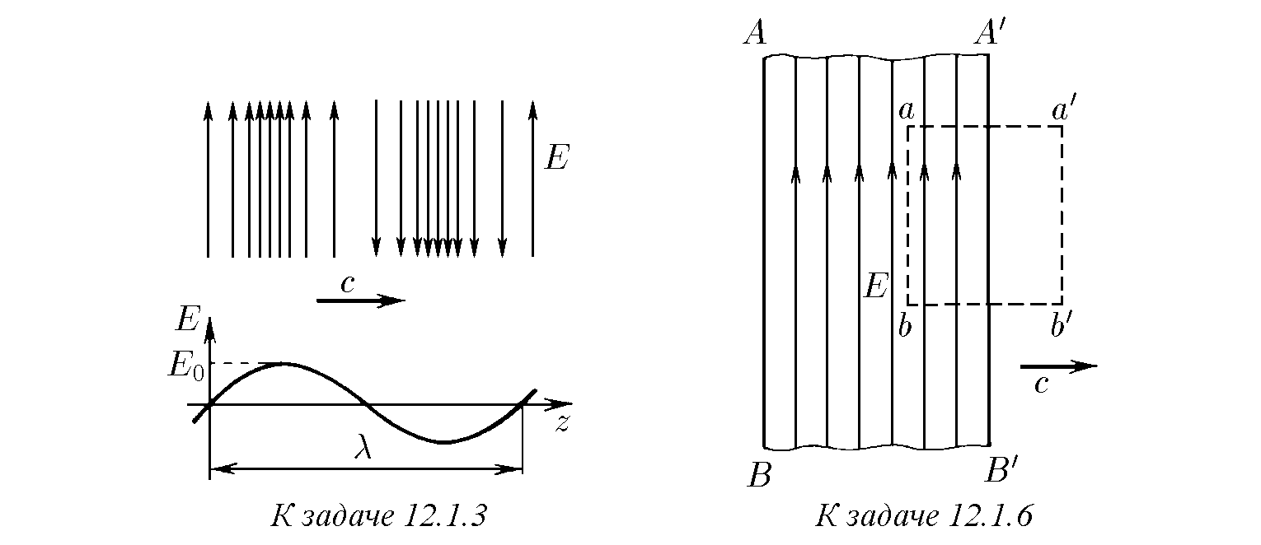

**12.1.7***∗***.** Решитезадачу 12.1.6 вслучае, есливолнараспространяетсявсреде√ с диэлектрической проницаемостью *ε*. Скорость волны в среде *c/ ε*.

**12.1.8***∗***.** Используя закон электромагнитной индукции и связь переменного электрического поля с магнитным полем (см. задачу 11.6.1), докажите, что скорость распространения волны в среде с диэлектрической проницаемостью√ *ε* и магнитной проницаемостью *µ* равна *c/ µε*.

**12.1.9***∗***.** Как связана напряженность электрического поля волны *E* с магнитной индукцией *B* в среде с диэлектрической проницаемостью *ε* и магнитной проницаемостью *µ*?

♦ **12.1.10.** На рисунке изображены электрические поля бегущих навстречу друг другу плоских электромагнитных волн в нулевой момент времени. Нарисуйте графики распределения напряженности *E* и индукции *B* полей этих волн в момент времени *a/*2*c*, *a/c*, 3*a/c*. Чему равно отношение энергии электрического поля и энергии магнитного поля к общей энергии в эти моменты времени?

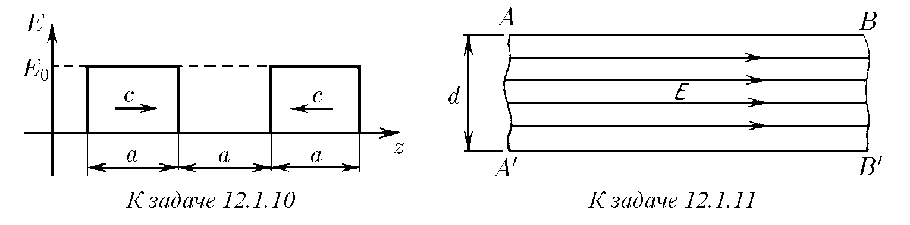

♦ **12.1.11.** а. Однородное электрическое поле напряженности *E* занимает пространствомеждубесконечнымиплоскостями *AB* и *A*0*B*0, расстояниемеждукоторыми *d*. Это поле образовалось при наложении двух плоских электромагнитных волн. Определите эти волны, если напряженность электрического поля *E* параллельна плоскостям.

б. На какие электромагнитные волны можно разложить магнитное поле индукции *B*, сосредоточенноемеждуплоскостями *AB* и *A*0*B*0? Индукциямагнитного поля *B* параллельна плоскостям.

**12.1.12.** а. Вокруг движущегося заряженного тела возникает магнитное поле, а вокруг неподвижного — нет. Поэтому при мгновенной остановке двигавшегося тела магнитное поле станет «лишним». Оно превращается в электромагнитные волны. Таким образом, процесс излучения электромагнитных волн можнорассматриватькакпроцесспоявления«лишних»полейприизменениискорости заряженного тела. Особенно просто этот процесс описывается для случая плоского конденсатора. Если заряженный конденсатор движется со скоростью *v* параллельно своим пластинам, то индукция магнитного поля *B* в нем связана с напряженностью электрического поля *E* соотношением *B* = (*v/c*2)*E*. При мгновенной остановке конденсатора это магнитное поле можно считать суммой двух электромагнитных волн с индукцией *B/*2, движущихся в противоположных направлениях перпендикулярно пластинам.

а. Определите напряженность электрического поля в каждой волне. б∗. Какова энергия волны, испущенной зарядом *Q*, равномерно распределенным по движущейся сфере радиуса *r*, при ее мгновенной остановке? Скорость сферы до остановки *v*.

в. Напряжение, приложенноекдвумпроводам, разделеннымвоздушнымпромежутком, повышалидотехпор, покамеждуниминепроскочилаискра, врезультате чего в проводах возникли колебания тока, приведшие к появлению электромагнитных волн. Оцените, во сколько раз должна увеличиться мощность электромагнитных волн, если напряжение пробоя увеличить в два раза.

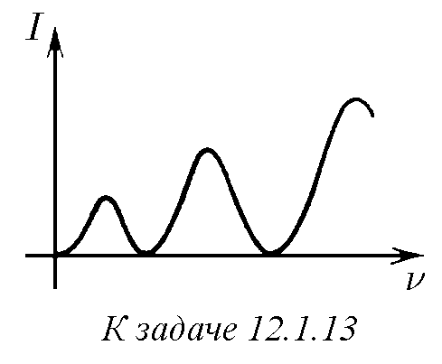♦ **12.1.13.** Заряженный плоский конденсатор раскачивают, перемещая его параллельно пластинам. С увеличением частоты колебаний *ν* средняя интенсивность *I* излучаемых конденсатором электромагнитныхволнсначалаувеличивается, потомуменьшается донуля, затемопятьувеличиваетсяит. д. Чемобъясняется такое чередование интенсивности излучения? При каких частотах конденсатор не излучает энергию? Оценитечастоту, прикоторойнаблюдаются 1-й и *k*-й максимумы излучения.

♦ **12.1.14***∗***.** Заряженная пластина, напряженность электрического поля которой *E*, двигаясь параллельно самой себе со скоростью *v*, создает магнитное поле индукции *B* = (*v/c*2)*E*. Поэтому при уменьшении скорости пластины на величину *dv* в окружающем ее пространстве возникает «лишнее» магнитное «микрополе» индукции *dB* = ±(*dv/c*2)*E*. Суммируясь, эти «микрополя» дают электромагнитнуюволну, напряженностьэлектрическогополякоторойзависитлишьот скорости пластины:

*E*изл(*t,x*) = *cB*изл(*t,x*) = (*cvt*−*x/c/c*2)*E* = (*vt*−*x/c/c*)*E.*

Индекс *t* − *x/c* означает, что при вычислении напряженности поля на расстоянии *x* от пластины значение ее скорости нужно брать в момент времени *t* − *x/c*. Например, напряженность электрического поля излучения пластины, скорость которой равна *v*0 sin*ωt*, на расстоянии *x* от пластины в момент времени *t* равна (*v*0*/c*)sin[*ω*(*t* − *x/c*)]*E*, так как скорость пластины в момент времени *t* − *x/c* была равна *v*0 sin*ω*(*t* − *x/c*). Докажите справедливость формулы *E*изл(*t,x*) = (*vt*−*x/c/c*)*E* для случая, когда скорость *v* меняется так, как изображено на рисунках.

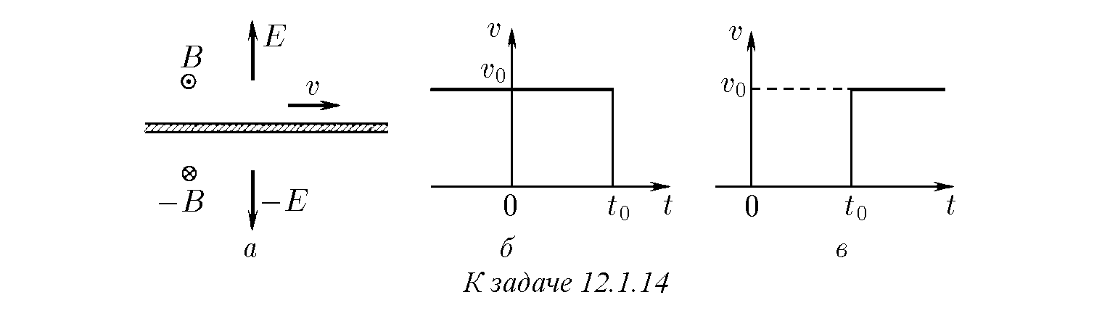

**12.1.15***∗***.** Используя формулу *E*изл = (*vt*−*x/c/c*)*E*, приведенную в задаче

12.1.14, решите следующие задачи.

а. Определите напряженность электрического поля в плоской волне, излучаемой плоским конденсатором при его движении с постоянным ускорением *a*, направленным параллельно его пластинам. Расстояние между пластинами *d*, напряженность электрического поля внутри конденсатора *E*.

б. Линейная плотность тока на пластине меняется синусоидально с амплитудой *i*0. Определите в СИ и в СГС амплитуду напряженности электрического поля в волне, излучаемой этой пластиной.

в. Определите коэффициент отражения электромагнитной волны, падающей на тонкую проводящую пленку перпендикулярно ее поверхности. Толщина пленки *x*, число электронов проводимости в единице объема *ne*, частота волны *ν*. ♦ **12.1.16.** При раздвижении двух параллельных полупрозрачных зеркальных пластин интенсивность электромагнитного излучения, прошедшего сквозь эти пластины, периодически меняется в зависимости от расстояния между ними. Объясните это явление и определите, пользуясь рисунком, длину волны падающего излучения. Излучение распространяется перпендикулярно пластинам. ♦ **12.1.17.** Амплитуда напряженности электрического поля электромагнитной волны, отраженной от проводящей пленки, тем больше, чем толще пленка. На рисунке приведена типичная зависимость амплитуды отраженной волны от толщины пленки. В начальный момент (в области *x < x*1) амплитуда линейно зависит от толщины пленки *x*, затем линейная зависимость нарушается, и в области *x > x*2 амплитуда отраженной волны мало отличается от амплитуды падающей волны *E*0. Объясните эту зависимость.

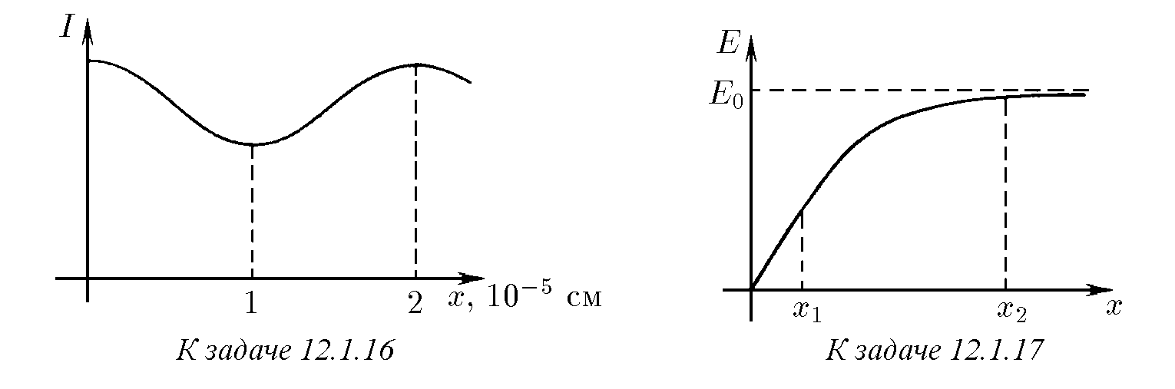

**12.1.18***∗***.** Оценитеглубинупроникновениявпроводникперпендикулярнопадающейнаегоповерхностьэлектромагнитнойволны. Частотаволны *ν* = 1015 Гц, число электронов проводимости в единице объема *ne* = 1022 см−3.

♦ **12.1.19.** При достаточно большом числе электронов проводимости в единице объема металла составляющая напряженность электрического поля волны, параллельная поверхности металла, ослабляется практически до нуля. Поэтому решение задачи о взаимодействии электромагнитной волны с металлом сводится к отысканию вблизи его поверхности двух таких бегущих волн, наложение которых дает нулевую составляющую напряженности электрического поля вдоль поверхности. Такими электромагнитными волнами являются при перпендикулярномпадениинаметаллическуюповерхностьдвеволны: однареальнодвижетсяв пространствевнеметалла, адругая, фиктивная, «перевернутая»волнадвижется навстречу первой внутри металла (на рисунке эта область вместе с фиктивной волной находится справа от плоскости *AB*). Фиктивная волна становится реальной, как только она выходит за границу *AB*, где она накладывается на первую волну. Наложениеэтихволнслеваотплоскости *AB* даетнулевуюнапряженность электрического поля вдоль *AB* и, следовательно, решает поставленную задачу.

Используя описанный прием, найдите напряженность электрического и индукцию магнитного поля вблизи металлической плоскости в момент, когда вершина падающей волны достигает плоскости *AB*.

♦ **12.1.20.** Слойфотоэмульсиинанесенназеркальнуюметаллическуюподложку. При нормальном падении света на расстоянии 10−5 мм от металлической поверхности происходит почернение эмульсии. Объясните этот эффект. Определите длину волны света, падающего на металлическую поверхность. На каком расстоянииотповерхностиподложкибудетнаходитьсявторойслойпочерневшей эмульсии?

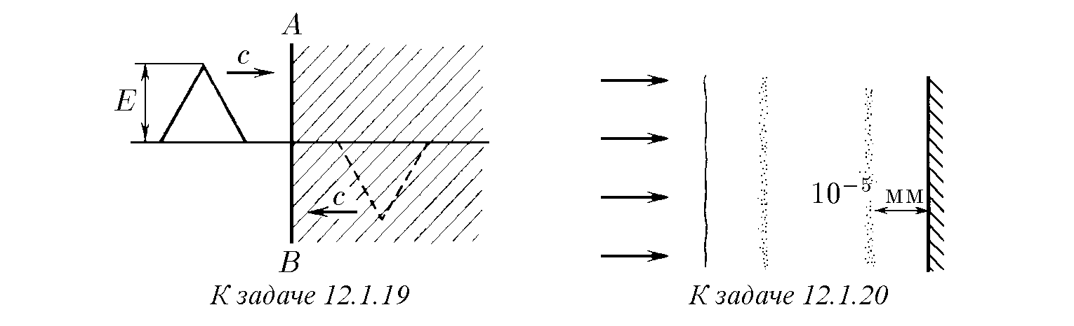

**12.1.21.** На металлическую стенку падает перпендикулярно ее поверхности плоская электромагнитная волна. Напряженность электрического поля волны *E*. Определите в СИ и в СГС линейную плотность тока в стенке и давление волны на нее.

**12.1.22.** Амплитуда напряженности электрического поля плоской синусоидальнойволныравна *E*0. Какоесреднеедавлениеоказываетэтаволнанаплоскую металлическую стенку при нормальном падении на нее?

**12.1.23.** Чему равно давление солнечного излучения на зеркальную поверхностьвблизиЗемлипринормальномпаденииназеркало? припаденииизлучения на зеркало под углом 30◦? Плотность потока энергии солнечного излучения равна 600 Вт/м2.

**12.1.24***∗***.** Оцените максимальный размер алюминиевых пылинок, которые в космическомпространствеподдавлениемсолнечногоизлученияудалялисьбыот Солнца.

16∗

♦ **12.1.25.** Пользуясь методом, изложенным в задаче 12.1.19, докажите, что угол падения электромагнитной волны равен углу отражения. Рассмотрите случаи: а) вектор *E* электромагнитной волны, падающей на металл, параллелен металлической поверхности; б) вектор *B* электромагнитной волны параллелен металлической поверхности.

**12.1.26.** Среднее давление плоской синусоидальной волны, падающей под углом *α* на металлическую поверхность, равно *P*. Определите амплитуду напряженности электрического поля этой волны.

♦ **12.1.27***∗***.** Метод фиктивных волн (см. задачу 12.1.19) можно использовать и для решения задачи об отражении электромагнитной волны от движущейся со скоростью *v* металлической поверхности. Для решения этой задачи нужно подобрать фиктивную волну таким образом, чтобы она, войдя в область вне металла иставреальной, приналожениинападающуюволнудавалабывСГСнапряженностьэлектрическогополя, в *v/c* разменьшуюиндукциимагнитного. Объясните это условие.

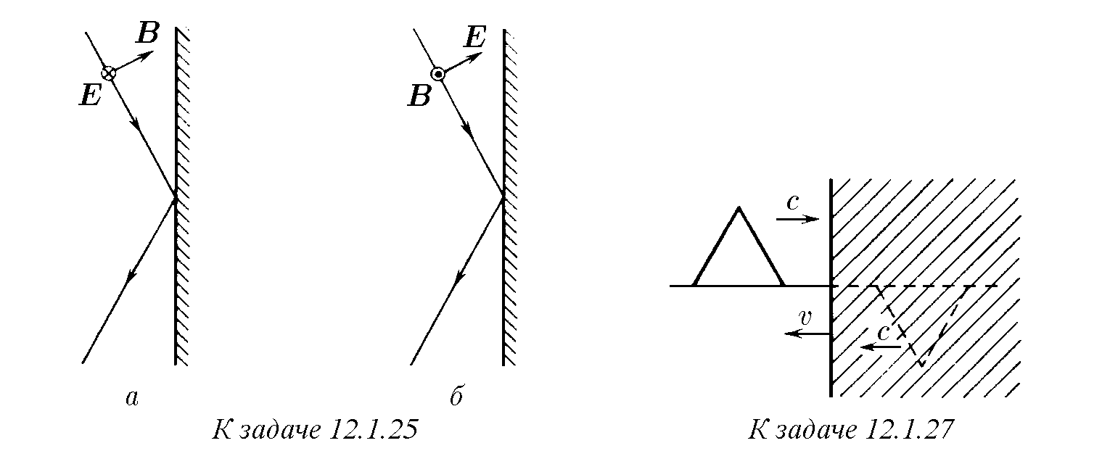

**12.1.28***∗***.** Надвижущуюсясоскоростью *v* металлическуюстенкупадаетперпендикулярно ее поверхности плоская электромагнитная волна. Напряженность электрического поля волны *E*. Какое давление в СИ и в СГС оказывает волна на стенку?

**12.1.29.** Частота синусоидальной волны, падающей на движущуюся металлическуюстенкуперпендикулярноееповерхности, приотражениименяетсяна ∆. Первоначальная частота волны *ν*0. Определите скорость стенки.

**12.1.30.** Амплитуда волны при отражении ее от движущейся навстречу металлической стенки увеличилась в *k* раз. Определите скорость стенки. **12.1.31.** Почему при переходе электромагнитной волны через плоскую границувакуум — непроводящаясреда: а) перпендикулярнаяграницесоставляющая напряженности электрического поля уменьшается в *ε* раз, а параллельная не меняется; б) перпендикулярная границе составляющая индукции магнитного поля не меняется, а параллельная увеличивается в *µ* раз? *ε* — диэлектрическая, *µ* — магнитная проницаемость среды.

**12.1.32.** Как меняется фаза волны, отраженной от плоской границы раздела двух диэлектриков с диэлектрической проницаемостью *ε*1 и *ε*2 в случае *ε*1 *< ε*2? в случае *ε*1 *> ε*2? Волна падает перпендикулярно плоскости раздела.

**12.1.33.** Покажитеспомощьюзаконасохраненияэнергии, чтовсферической волне, излучаемой точечным источником, амплитуда напряженности электрическогополяииндукциимагнитногополяволныубываетобратнопропорционально расстоянию от источника, если энергия волны не поглощается средой.

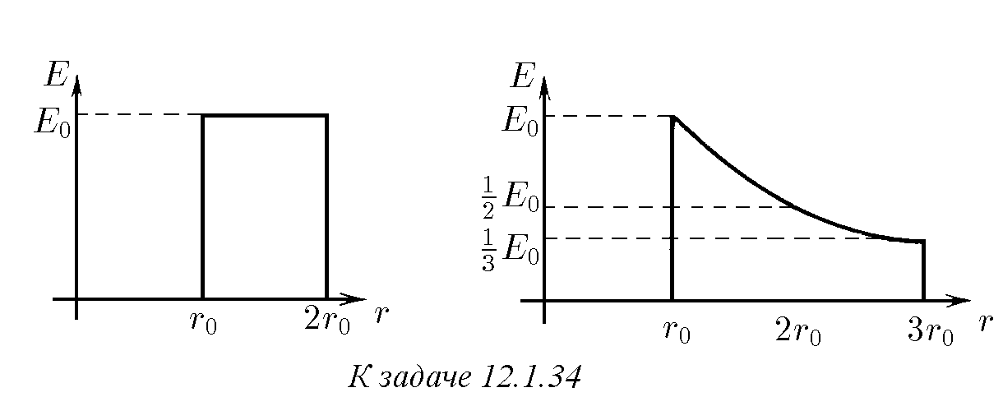

♦ **12.1.34.** Нарисункеизображенораспределениеэлектрическогополядвухбегущих сферических волн в нулевой момент времени. Изобразите распределение электрического поля в момент времени *r*0*/c*. Каким будет распределение электрического поля при *t* → ∞? Определите энергию этих полей. *§* **12.2.** Распространение электромагнитных волн

♦ **12.2.1.** Согласно принципу Гюйгенса — Френеля каждый участок фронта волныявляетсяисточникомвторичнойсферическойволны. Огибающаяэтихволн дает новый фронт волны. Покажите, используя этот принцип, что: а) плоский фронт электромагнитной волны перемещается со скоростью света *c* в направлении, перпендикулярном плоскости фронта; б) радиус сферического фронта за время *τ* возрастает на *τc*.

**12.2.2.** Как изменяются длина и скорость волны при переходе ее в среду с показателем преломления *n*? Меняется ли частота волны?

♦ **12.2.3.** С помощью принципа Гюйгенса — Френеля докажите, что при падении плоской волны на границу раздела двух сред: а) угол падения равен углу отражения (*α*1 = *α*3); б) отношениесинусауглападенияксинусууглапреломленияравноотношениюскоростиволнывпервойсредекскоростиволнывовторой среде (sin*α*1*/*sin*α*2 = *v*1*/v*2).

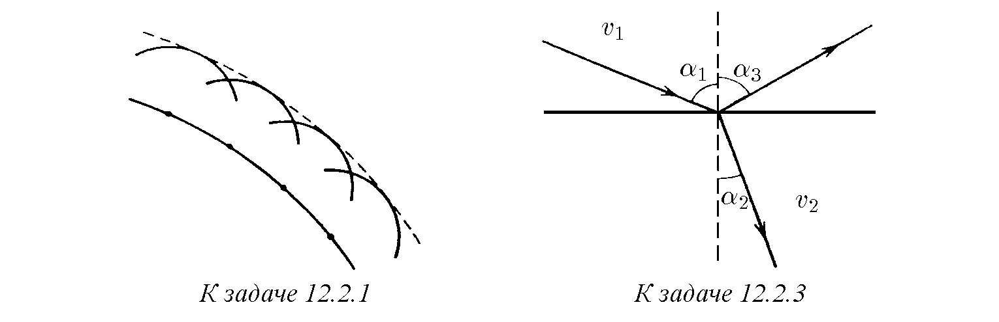

♦ **12.2.4.** Найдите углы, определяющие направления минимумов излучения, если плоская волна падает перпендикулярно на щель ширины *b*. Длина волны

*λ < b*.

**12.2.5.** Ширинаштриховдифракционнойрешеткимногоменьшедлиныволны. Восколькоразувеличитсяинтенсивностьизлучениявнаправлениимаксимума излучения, если число штрихов дифракционной решетки увеличить в *k* раз? **12.2.6.** На стеклянную дифракционную решетку, имеющую 200 линий на 1 мм и покрытую тонким слоем золота, падает очень узкий пучок *Kα*-излучения меди (*λ* = 1*,*541 · 10−10 м) под углом 200 к ее поверхности. Определите разность углов отражения между пучками первого и нулевого порядка.

♦ **12.2.7.** Наотверстиерадиуса *r* падаетперпендикулярноегоплоскостиплоская синусоидальная волна. Длина волны . Интенсивность волны по оси отверстияпериодическименяется. Накакомрасстоянииотегоцентранаходится последний максимум? Определите расстояние между максимумами интенсивности на расстоянии *z*0 от центра отверстия, если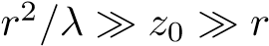.

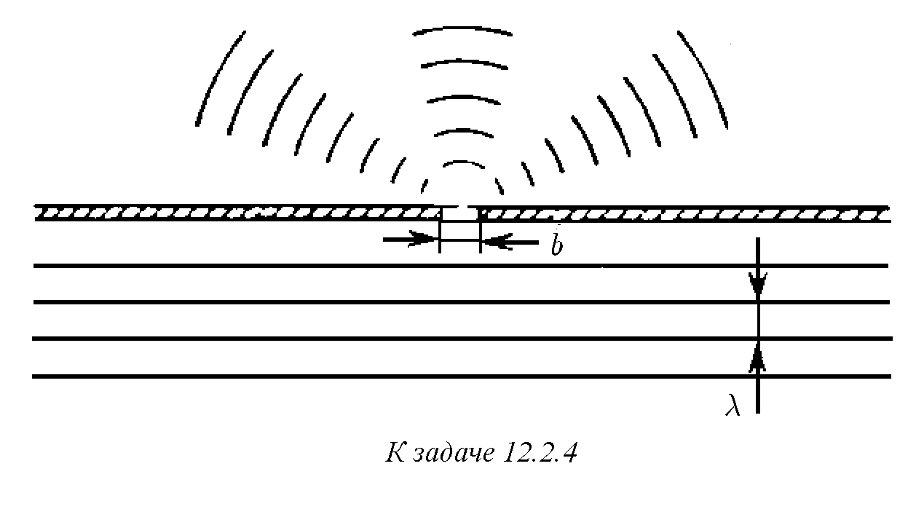

*λ*

*r*

♦ **12.2.8.** Есликруглоеотверстие (например, ирисоваядиафрагма) увеличивается таким образом, что радиус его, равнявшийся радиусу одной зоны Френеля, достигает радиуса двух зон, то в точке *A* интенсивность излучения значительно уменьшится, падая до нуля, хотя поток излучения через отверстие возрастает почти в два раза. Каким образом согласуются эти два факта?

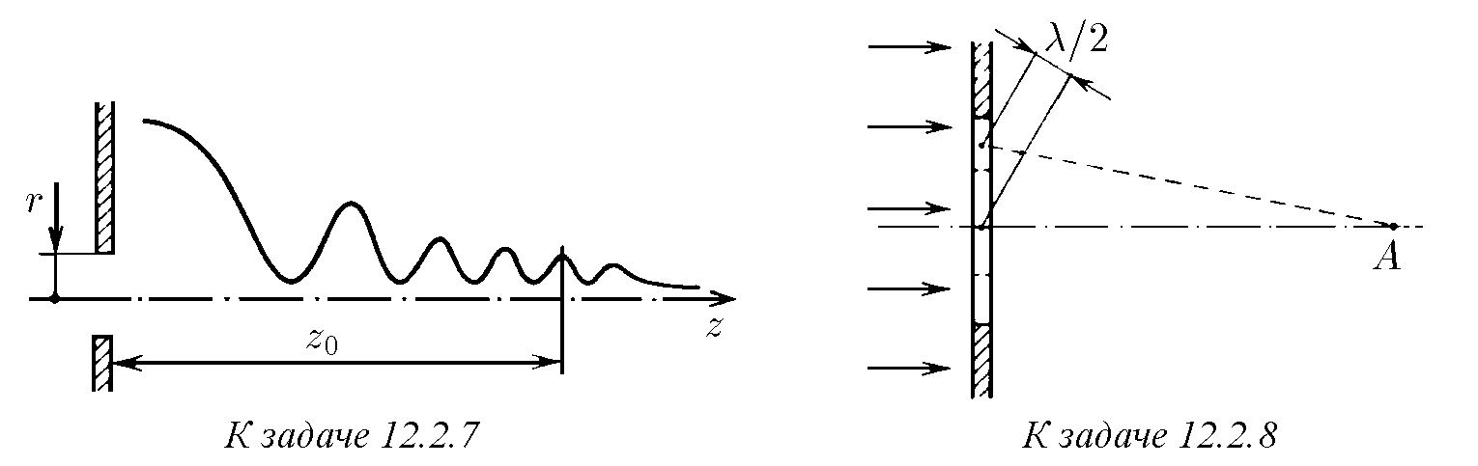

**12.2.9***∗***.** На экран, имеющий круглое отверстие, падает параллельный пучок света. Радиус отверстия совпадает с радиусом центральной зоны Френеля для точки *A* (см. рисунок к предыдущей задаче). Используя графический метод, определите, во сколько раз интенсивность света от центральной зоны больше интенсивности света, приходившего бы в эту же точку, если бы не было экрана.

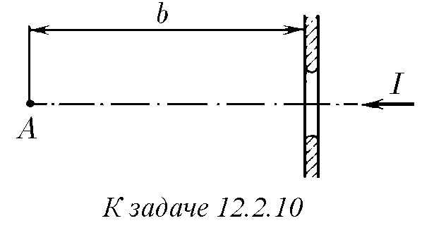♦ **12.2.10.** Изобразите на графике зависимость интенсивности света в точке *A* от радиусаотверстия, перекрывающегопараллельный потокизлучениясдлинойволны *λ*. Расстояние от точки *A* до центра отверстия *b*. Интенсивность излучения в потоке *I*.

♦ **12.2.11***∗***.** а. На рисунке изображена плоская стеклянная пластинка с зачерненными кольцевыми участками. Этой пластинкой перекрыли параллельный пучок монохроматического света с длиной волны *λ*. Оказалось, что зачерненные кольца пластинки совпали с четными зонами Френеля для осевой точки *A*. Как изменилась интенсивность света в этой точке?

б. Параллельный пучок монохроматического света перекрыли пластинкой, в которой зачерненные кольцевые участки заменены слоями диэлектрика, изменяющего фазу проходящей волны на *π*. Как изменилась интенсивность света в точке *A* в этом случае?

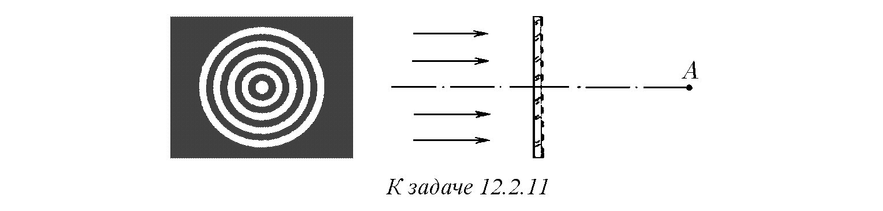

♦ **12.2.12***∗***.** Рассчитайтеамплитуду *a* элементарнойвторичнойволныГюйгенса — Френеля. (Амплитуда *a* пропорциональна амплитуде *A* первичной волны, дошедшей от элемента ∆*S*, площади этого элемента и обратно пропорциональна *r*, т. е. *a* = *cA*∆*S/r*. Для определения *c* сравните амплитуду плоской волны в какой-либо точке и амплитуду, рассчитанную по методу Френеля, в этой же точке, когда в качестве вспомогательной поверхности взят фронт плоской волны.) ♦ **12.2.13.** а. Оцените размер светового пятна на Луне от лазерного луча. Лазер находится на Земле, радиус его луча 10 см, длина волны 10−5 см. (Граница пятна оценивается из условия, что в области пятна лучи, идущие от отдельных участков волны, не гасят друг друга.)

б. Оценитеразмерыантеннырадара, излучающеготрехсантиметровыеэлек-

тромагнитные волны внутри угла 0,01 рад.

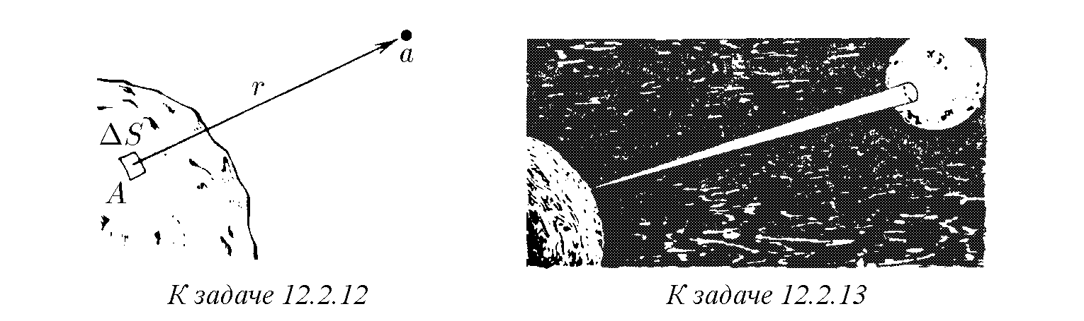

**12.2.14.** Оцените минимальный размер предмета на поверхности Земли, которыйможносфотографироватьсоспутника, летящегонавысоте 200 км, атакже минимальный размер предметов на Луне и на Марсе, которые можно сфотографировать с околоземной орбиты. Разрешающая способность фотопленки не ограничивает четкости изображения.

**12.2.15.** а. Раскаленная нить накала электрической лампы имеет красный оттенок, если смотреть на нее через матовую поверхность плафона. Объясните это явление.

б. Почему красный свет меньше рассеивается туманом?

в. Почему дневное небо голубое?

Глава 13

Геометрическая оптика**.** Фотометрия**.**

# Квантовая природа света

*§* **13.1.** Прямолинейное распространение и отражение света **13.1.1.** Определите область полной тени от круглого карандаша, если источником света служит цилиндрическая газосветная лампа. Карандаш и лампа расположены параллельно друг другу.

**13.1.2.** Матовая электрическая лампочка в виде шара диаметром 6 см освещает глобус диаметра 26 см. Определите диаметр полной тени и полутени глобуса на стене. Расстояние от глобуса до лампочки 1 м, до стены 2 м.

**13.1.3.** «Комната, вкоторуювступилИванИванович, быласовершеннотемна, потому что ставни были закрыты, и солнечный луч, проходя в дыру, сделанную в ставне ...ударяясь в противоположную стену, рисовал на ней пестрый ландшафт из ...крыш, дерев и развешенного платья, все только в обращенном виде» (Н*.* В*.* Гоголь*.* Повесть о том, как поссорился Иван Иванович с Иваном Никифоровичем). Объясните это явление. **13.1.4.** Вшторах, затемняющихкомнату, образовалосьмаленькоеотверстие. Вотверстиезаглянулосолнце, ипостенепоползкруглый«зайчик». Почемуформа зайчика не зависит от формы отверстия (треугольное, квадратное)? В каком случае появится зависимость от формы отверстия? (Тот же эффект можно наблюдать при помощи маленького осколка зеркала.)

**13.1.5.** Постройте изображение предмета в плоском зеркале. Изображение оказывается перевернутым справа налево по отношению к предмету. Почему же зеркало не «переворачивает» изображение сверху вниз? **13.1.6.** Высота человека *h*. Какой минимальной высоты нужно взять ему зеркало, чтобы увидеть свое изображение в полный рост?

**13.1.7.** Забывшая геометрическую оптику девушка рассматривает свое изображение в маленькое зеркальце. Чтобы разглядеть одновременно большую´ часть изображения, она то подносит зеркальце к самому лицу, то удаляет его. Объясните девушке, как меняется размер видимой части лица в зависимости от расстояния до зеркальца.

**13.1.8.** Постройте изображение предмета в двугранном зеркале с углом при вершине 90◦. Чем отличается это изображение от изображения в плоском зеркале? Зеркалорасположеновуглукомнаты. Изкакихточеккомнатыможновидеть свое изображение?

**13.1.9.** Три прямоугольных зеркала одинакового размера сложены в трехгранную призму с отражающей внутренней поверхностью. Постройте изображение предмета, расположенного внутри призмы.

♦ **13.1.10***∗***.** Полуцилиндрическое зеркало поместили в широкий пучок света, идущийпараллельноплоскостисимметриизеркала. Найдитемаксимальныйугол между лучами в отраженном от зеркала пучке (угол расхождения).

**13.1.11.** Если между точечным источником и экраном поместить трубу с гладкой внутренней поверхностью, то на экране возникнет система концентрических колец. Объясните причину их возникновения.

♦ **13.1.12.** Состороныоснованияпустотелогоконусавысоты *h* смалымуглом при вершине отрезали небольшое кольцо и поместили в параллельный пучок света, широкой частью в сторону пучка. На каком расстоянии от кольца сфокусируются отразившиеся от него лучи света?

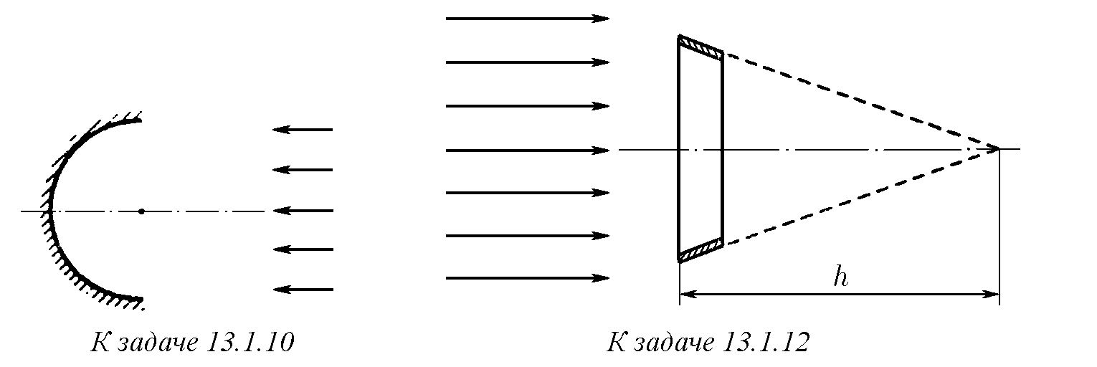

**13.1.13.** Определите фокусное расстояние сферического зеркала радиуса кривизны *R*.

**13.1.14.** Покажите, что если расстояния от предмета и изображения до фокуса вогнутого зеркала равны *l*1 и *l*2, то *l*1*l*2 = *f*2, где *f* — фокусное расстояние зеркала.

**13.1.15.** Предмет расположен на главной оптической оси вогнутого зеркала нарасстоянии 60 смотполюсазеркала. Определитефокусноерасстояниезеркала, если изображение предмета действительно и увеличено в полтора раза.

♦ **13.1.16.** На вогнутое зеркало падает сходящийся конический пучок световых лучей. На каком расстоянии от фокуса пересекутся отраженные лучи, если радиус зеркала 80 см, а продолжение лучей пересекает главную оптическую ось на расстоянии 40 см от зеркала.

**13.1.17.** Действительное изображение предмета в вогнутом зеркале превышаетпосвоимразмерампредметвтрираза. Послетогокакпредметотодвинули отзеркалана 80 см, егоизображениесталовдваразаменьшепредмета. Найдите фокусное расстояние зеркала.

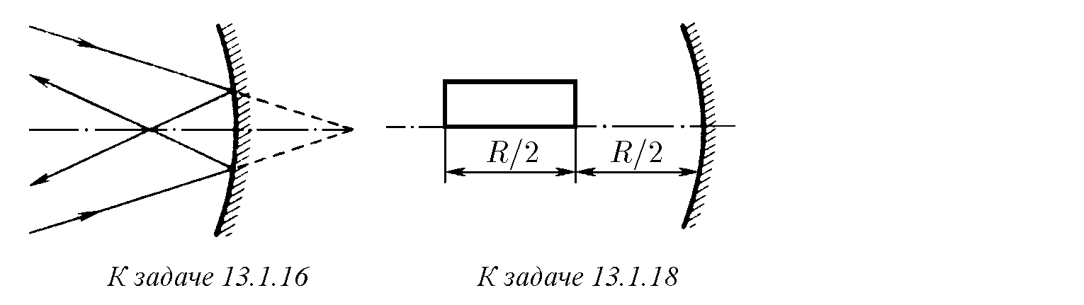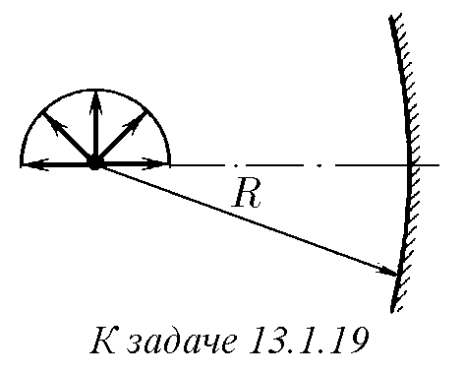

♦ **13.1.18.** Постройте изображение прямоугольника с длинной стороной *R/*2, лежащейнаосисферическогозеркаласрадиусомкривизны *R*. Передняясторона прямоугольника находится на расстоянии *R/*2 от полюса зеркала.

♦ **13.1.19.** Постройте изображение пучка стрелок, выходящих из центра кривизны сферического зеркала. Концы стрелок лежат на полуокружности. **13.1.20***∗***.** Какой формы должна быть отражающая поверхность, чтобы она собирала все параллельные лучи в одной точке независимо от ширины пучка?

*§* **13.2.** Преломление света**.** Формула линзы

**13.2.1.** Рыба видит Солнце под углом 60◦ к поверхности воды. Какова настоящая высота Солнца над горизонтом? Показатель преломления воды 1,33. **13.2.2.** а. Кажущаясяглубинаводоема, еслисмотретьвертикальновниз, 3 м. Какова его истинная глубина?

б. Самолет пролетает над погрузившейся на небольшую глубину подводной лодкой на высоте 3 км. Какой покажется высота самолета при наблюдении с лодки?

**13.2.3.** Улитка сидит на дальней стенке прямоугольного аквариума ширины *l*. Во сколько раз изменится видимый угловой размер улитки, если из аквариума слить воду? Наблюдатель расположился на расстоянии *L* от аквариума.

**13.2.4.** Относительныйпоказательпреломлениянаграницевоздух — стекло равен 1,5, а на границе воздух — вода 1,33. Чему он равен на границе вода — стекло?

**13.2.5.** а. Определитеуголполноговнутреннегоотражениядляалмаза (*n*а = 2*,*4), для воды (*n*в = 1*,*33) и для алмаза, погруженного в воду.

б. Почему небольшие пузырьки воздуха в воде серебристые?

♦ **13.2.6.** Можнолиувидетьчто-нибудьчерездвесмежныегранистеклянного куба? Показатель преломления стекла 1,5.

♦ **13.2.7.** Каким должен быть внешний радиус изгиба световода, сделанного из прозрачного вещества с показателем преломления *n*, чтобы при диаметре световода, равном *l*, свет, вошедший в световод перпендикулярно плоскости его поперечного сечения, распространялся, не выходя через боковую поверхность наружу?

♦

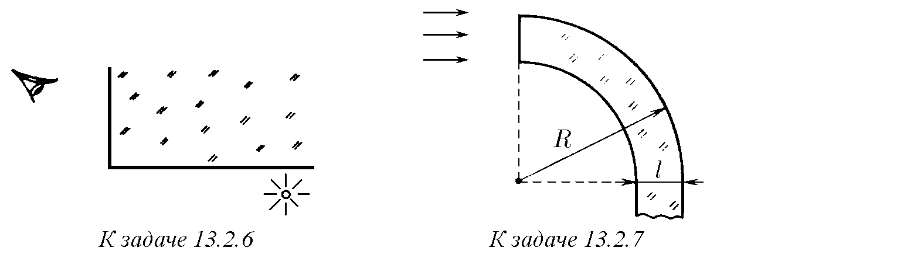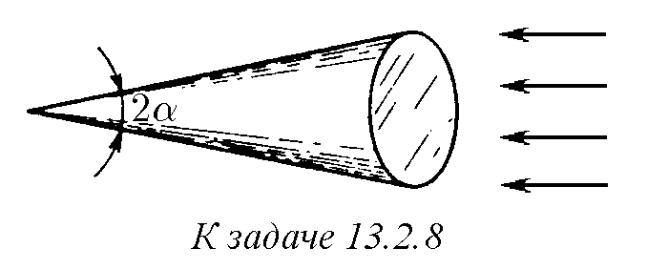

**13.2.8.**

Из плексигласа изготовлен ко

-

нус с углом при вершине

2

*α*

.

На основание

конуса падает параллельный пучок света

.

Опишите поведение света

.

Показатель пре

-

ломления плексигласа

1

,

5.

♦

**13.2.9.**

На горизонтальной плоскости

зачернен круг радиуса

*R*

.

В центре круга

вертикально стоит, опираясь вершиной на его центр, стеклянный конус. Показатель преломления стекла *n >* 1*,*5. Угол раствора конуса 2*α* = 60◦, радиус основания *R*. На круг смотрят с большого расстояния вдоль оси конуса. Каков его видимый радиус?

**13.2.10***∗***.** Если смотреть на капиллярную трубку сбоку, то видимый внутренний радиус будет равен *r*. Каков истинный внутренний радиус? Показатель преломления стекла *n*.

♦ **13.2.11.** Прикакомминимальномуглепадениялучасветанастопкуплоских прозрачныхпластин, показательпреломлениякаждойизкоторыхв *k* разменьше, чем у вышележащей, луч не пройдет сквозь стопку? Показатель преломления верхней пластины *n*, число пластин *N*.

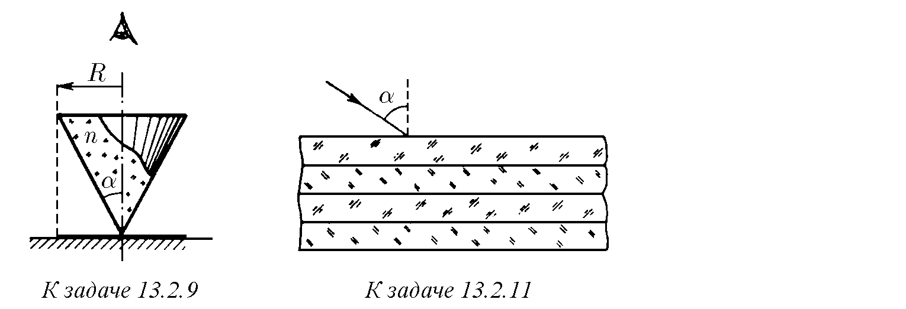**13.2.12.** Показатель преломления атмосферы планеты уменьшается с высотой *h* надееповерхностьюпозакону. Радиуспланеты *R*. Найдите, на какой высоте над поверхностью планеты луч, испущенный горизонтально, будет обходить планету, оставаясь все время на этой высоте.

**13.2.13.** Как выглядит окружающий мир с точки зрения рыбы в водоеме? ♦ **13.2.14.** а. Через клин с малым углом *α* при вершине проходит луч света, которыйперпендикуляренпереднейграниклина. Докажите, чтоуголотклонения лучаотпервоначальногонаправленияприблизительноравен (*n*−1)*α*. Показатель преломления клина *n*.

♦ б. Через клин с малым углом *α* при вершине проходит луч света, который падает под малым углом *γ* к нормали к передней поверхности клина. Докажите, чтоуголотклонениялучасветаотпервоначальногонаправленияприблизительно равен (*n* − 1)*α*. Показатель преломления клина *n*.

в. Выведитеформулудляфокусногорасстояниятонкойлинзы. Радиусыкривизны поверхности линзы *R*1 и *R*2, показатель преломления материала линзы *n*.

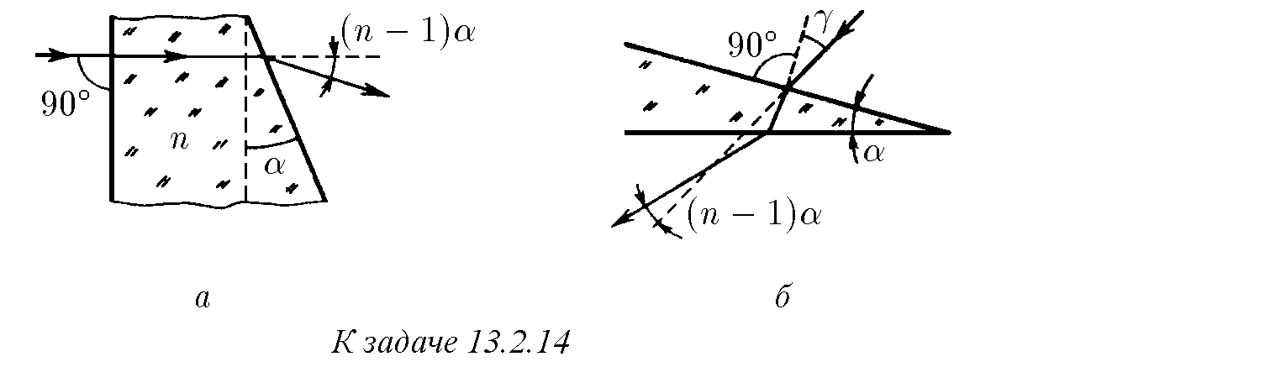

**13.2.15.** а. Найдите фокусное расстояние двояковыпуклой линзы с радиусом кривизны 30 см, изготовленной из стекла с показателем преломления 1,6. Чему равна оптическая сила линзы?

б. Одна поверхность линзы, изготовленной из стекла с показателем преломления 1,6, плоская, другая — сферическая. Оптическаясилалинзы 1 дптр. Определите радиус кривизны сферической поверхности линзы.

**13.2.16.** Изстекласпоказателемпреломления 1,61 изготовилидвояковыпуклую линзу с одинаковым радиусом кривизны обеих поверхностей. Оптическая сила линзы в воде 1,6 дптр. Найдите радиус кривизны поверхностей линзы. **13.2.17***∗***.** Линзу с фокусным расстоянием *f* и радиусами кривизны *r* встроили в стенку аквариума. Показатель преломления воды *n*. Определите, на каком расстоянии от линзы сфокусируется параллельный пучок света: а) входящий в аквариум; б) выходящий из аквариума.

**13.2.18.** Определите фокусное расстояние участка стеклянной тонкостенной сферы радиуса *R* и толщины *δ*. Показатель преломления стекла *n*.

**13.2.19.** Плоскопараллельнаяпластинкасоставленаиздвухстеклянныхклиньев с малым углом *α*. Показатель преломления клиньев *n*1 и *n*2. На пластинку нормально к поверхности падает параллельный пучок света. За пластинкой расположена собирающая линза с фокусным расстоянием *f*. В фокальной плоскости линзы находится экран. На сколько сместится светлая точка на экране, если убрать пластинку?

**13.2.20***∗***.** На плоскую поверхность стеклянного полуцилиндра падают под углом 45◦ световыелучи, лежащиевплоскости, перпендикулярнойосицилиндра. Из какой части боковой поверхности полуцилиндра будут выходить лучи света? Показатель преломления стекла *n*.

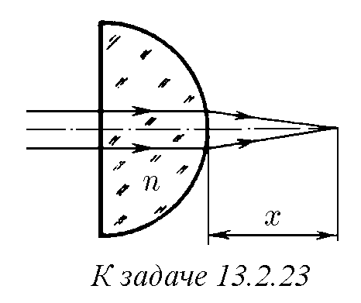**13.2.21***∗***.** Тонкий пучок света, проходящий через центр стеклянного шара радиуса *R*, фокусируетсянарасстоянии 2*R* отегоцентра. Определитепоказатель преломления стекла.

**13.2.22.** На тонкостенную сферическую колбу, помещенную в жидкость, падает параллельный тонкий пучок света так, что ось пучка проходит через центр колбы. На противоположной стороне колбы пучок имеет диаметр, вдвое больший диаметра пучка света, падающегонаколбу. Каковпоказательпреломленияжидкости, в которую погружена колба?

♦ **13.2.23.** Тонкий пучок света, пройдя через полушарие из стекла с показателем преломления *n*, собира-

ется на расстоянии *x* от выпуклой поверхности. На каком расстоянии от плоской поверхностиполушариясоберутсялучи, еслипучокпуститьсобратнойстороны? *§* **13.3.** Оптические системы

♦ **13.3.1.** Нарисункахпоказанывопределенноммасштабепредметыифокусы линз. Постройте изображения этих предметов. Чему равно увеличение в каждом случае?

♦ **13.3.2.** Постройте изображения стрелок.

**13.3.3.** Источник света находится на расстоянии 90 см от экрана. Тонкая собирающая линза, расположенная между экраном и источником, дает четкое изображение источника на экране в двух положениях. Определите фокусное расстояние линзы, если расстояние между положениями линзы, дающими четкое изображение, 30 см.

**13.3.4.** Накакомрасстоянииотлинзырасположенпредмет, еслирасстояние между предметом и его действительным изображением минимально? Фокусное расстояние линзы *f*.

♦ **13.3.5.** На оптической оси *AB* собирающей линзы расположено плоское зеркальце, вращающееся с угловой скоростью *ω* вокруг оси, проходящей через точку *A* иперпендикулярнойплоскостирисунка. Назеркальцепадаетпараллельный пучок лучей, который после отражения фокусируется на экране. Фокусное расстояние линpы *f*. Найдите скорость светового пятна на экране в момент, когда оно пересекает оптическую ось. Плоскость экрана перпендикулярна оптической оси.

♦ **13.3.6.** Предмет в виде отрезка длины *l* расположен вдоль оптической оси собирающей линзы с фокусным расстоянием *f*, дающей действительное изображение всех его точек. Середина отрезка расположена на расстоянии *a* от линзы. Определите продольное увеличение предмета.

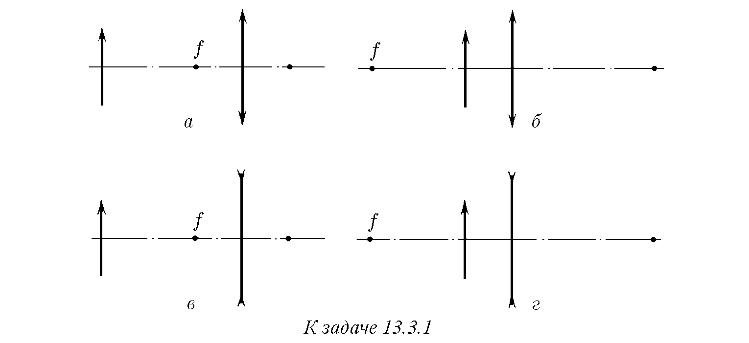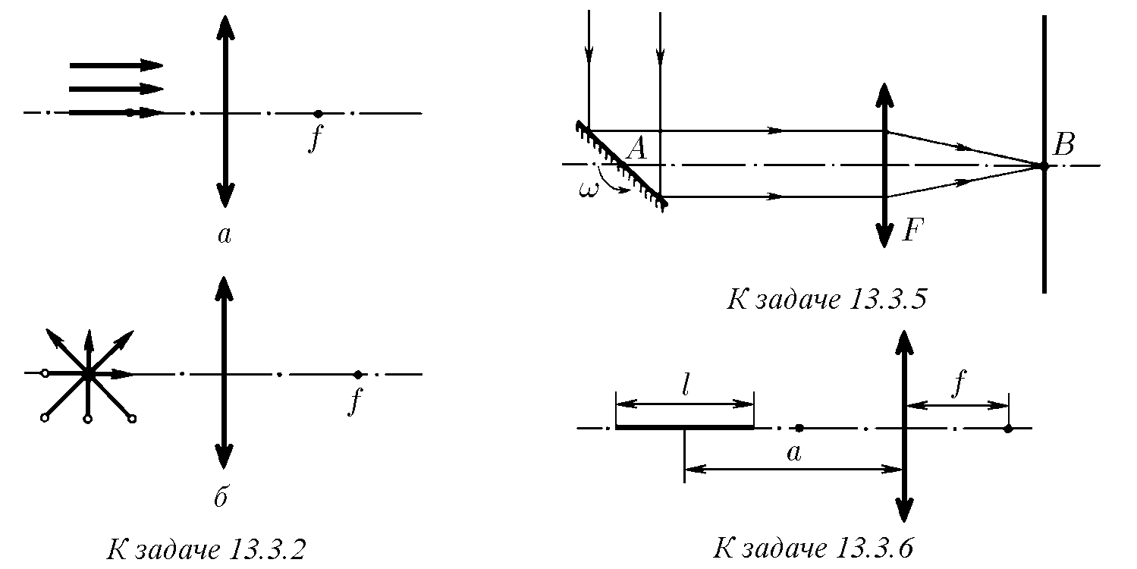

**13.3.7.** Изображение предмета на матовом стекле фотоаппарата при фотографированиисрасстояния 15 мполучилосьвысоты 30 мм, асрасстояния 9 м — высоты 51 мм. Найдите фокусное расстояние объектива.

**13.3.8.** В течение какого времени может быть открыт затвор фотоаппарата при съемке прыжка в воду с вышки? Фотографируется момент погружения в воду. Высота вышки 5 м, фотограф находится на расстоянии 10 м от прыгуна. Объектив аппарата имеет фокусное расстояние 10 см, на негативе допустимо размытие изображения 0,5 мм.

**13.3.9.** Объект съемки движется на кинокамеру со скоростью *v*. С какой скоростьюнужноменятьфокусноерасстояниеобъективаиглубинукинокамеры, чтобы размер изображения оставался неизменным, если увеличение, даваемое кинокамерой, равно *k*?

**13.3.10.** При фотографировании Луны получено размытое изображение в виде диска радиуса *r*1. Резкое изображение Луны имело бы радиус *r*2. Определите, на какое расстояние нужно сместить фотопластинку, чтобы изображение на ней получилось резким. Фокусное расстояние линзы *f*, диаметр *D*, при этом *r*2 *> D/*2 *> r*1. Областью изображения считать область попадания света на фотопластинку.

**13.3.11***∗***.** Изображение предметов, удаленных от фотоаппарата на расстояние от 2 до 4 м, получилось достаточно четким при диафрагме 4. Определите границу резкости (глубину резкости) при диафрагме 2 и 8.

**13.3.12.** Какие очки вы пропишите близорукому человеку, который может читать текст, расположенный от глаз не далее 20 см, а какие дальнозоркому, который может читать текст, расположенный от глаз не ближе 50 см?

**13.3.13.** Близоруким или дальнозорким является человек, нормально видящий в воде?

**13.3.14.** Известно, что если в листочке темной бумаги аккуратно проколоть маленькое отверстие, то через это отверстие можно рассматривать мелкие объекты с увеличением в несколько раз. Объясните это явление.

**13.3.15.** На ободке лупы имеется надпись «×10», т. е. лупа увеличивает угловой размер рассматриваемого объекта в десять раз. Определите ее фокусное расстояние.

**13.3.16***∗***.** Остриеконусасуглом 2*α* рассматриваетсячерезлинзусфокусным расстоянием *f*, расположенную на расстоянии *a* от вершины конуса (*a < f*). Каким виден угол конуса через линзу? Ось линзы проходит через ось симметрии конуса.

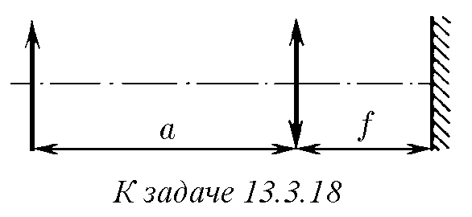**13.3.17.** Определитемаксимальноеувеличение, скоторымвиднарыбка, плавающая в сферическом аквариуме.

♦ **13.3.18.** а. На фокусном расстоянии *f* от линзы расположено плоское зеркало. Найдите, на каком расстоянии от линзы будет находиться изображение предмета, расположенного на расстоянии *a* от линзы.

б. Плоскуюсторонуплоско-выпуклойлинзы,

фокусное расстояние которой *f*, посеребрили. Найдите фокусное расстояние получившегося зеркала.

**13.3.19.** Фокусное расстояние двух тонких линз равно *f*1 и *f*2. Чему равно фокусное расстояние системы из этих двух линз, собранных вместе? Чему равна оптическая сила этой системы?

**13.3.20.** Системасостоитиздвуходинаковыхлинзсобщейоптическойосью. Расстояние между линзами *l*, фокусное расстояние линз *f*. Найдите фокусное расстояние системы, если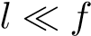.

**13.3.21.** Две линзы с фокусным расстоянием 30 см находятся друг от друга на расстоянии 15 см. Найдите, при каких положениях предмета система дает действительное изображение.

**13.3.22.** Рассеивающая линза с фокусным расстоянием 0,6 м расположена так, что один из ее фокусов совпадает с полюсом вогнутого зеркала. Определите фокусное расстояние зеркала, если известно, что система дает мнимое изображение предмета, помещенного на любом расстоянии перед линзой. Изображение создается лучами, вторично прошедшими через линзу после отражения их от зеркала.

♦ **13.3.23.** Оптическаясистемасостоитизсобирающейлинзысфокуснымрасстоянием *f* и зеркального шарика радиуса *R*, центр которого находится на оптической оси линзы на расстоянии *d* от нее. Определите расстояние от линзы до точечногоисточника *S*, расположенногонаоптическойосисистемы, прикотором изображение источника совпадает с самим источником.

♦ **13.3.24***∗***.** Вогнутоесферическоезеркалорадиуса *R* даетизображениеисточника, которое совпадает с самим источником. Когда в зеркало налили немного жидкости, между источником и зеркалом появилось второе изображение, расположенное на расстоянии *l* от источника, *l < R*. Найдите показатель преломления жидкости.

**13.3.25 .** Две тонкие плоско-выпуклые линзы, фокусное расстояние каждой изкоторыхввоздухеравно *f*, помещенывоправутак, чтоихвыпуклыеповерхности соприкасаются. Определите фокусное расстояние такой системы в жидкости с показателем преломления *n*. Считать, что внутрь оправы жидкость не попадает. Как изменится ответ, если жидкость попадет между линзами? Показатель преломления стекла, из которого сделаны линзы, *n*0.

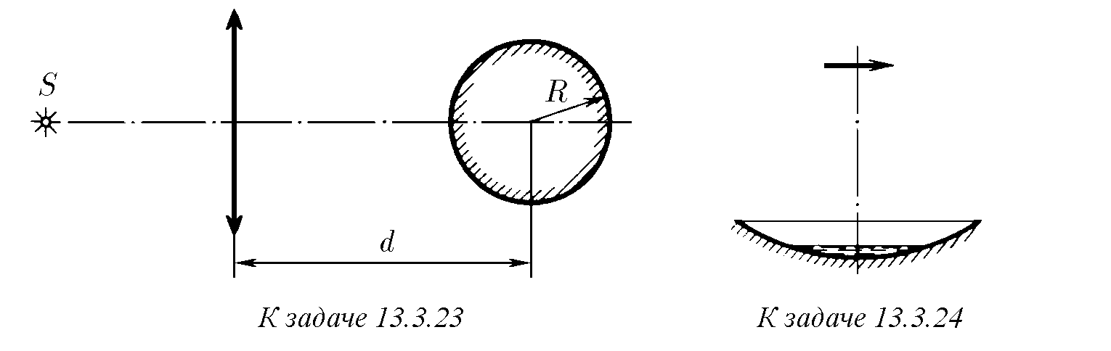

*∗*

**13.3.26.** ИзображениеЛуны, полученноеспомощьютелескопа, впервомслучае фиксируется непосредственно на фотопленку, а в другом фотографируется с помощью камеры глубины *l*, объектив которой имеет фокусное расстояние *f*. Во сколько раз отличаются размеры изображения?

**13.3.27.** Фокусное расстояние объектива телескопа *f*. Во сколько раз изменитсяегоугловоеувеличениепринаблюденииобъектов, удаленныхоттелескопа на конечное расстояние *a*?

**13.3.28.** Микроскоп имеет объектив и окуляр с фокусным расстоянием *f*1 и *f*2 соответственно. На сколько изменится увеличение микроскопа, если расстояние между объективом и окуляром увеличить на *l*? Во сколько раз изменится увеличениемикроскопа, есливсеегоразмеры, включаяиразмерылинз, изменить в *k* раз?

*§* **13.4.** Фотометрия

**13.4.1.** Согласно нормам освещенность рабочего места для тонких работ должна быть не менее 100 лк. На какой максимальной высоте от рабочего места должна быть помещена лампа, сила света которой 100 кд?

**13.4.2.** Освещенностьплоскойповерхностивточке, ближайшейкточечному источнику света, 200 лк. Какова освещенность в точках, где угол падения луча к нормали поверхности 30◦, 45◦, 60◦?

**13.4.3.** Над поверхностью на высоте 2 м расположен точечный источник, сила света которого 120 кд. На расстоянии 1 м от источника перпендикулярно поверхности находится плоское абсолютно отражающее зеркало. Определите освещенность поверхности непосредственно под источником.

17

♦ **13.4.4.** Точечный источник силы света *I* расположен на высоте *h* над горизонтальной поверхностью. Над источником находится плоское зеркало, параллельное поверхности. Как зависит освещенность поверхности непосредственно под источником от расстояния *x* между зеркалом и источником?

♦ **13.4.5.** Экран освещается параллельным пучком света. Как изменится освещенностьэкрана, еслинапутилучейпоставитьпризмусуглом *α* истороной *AB*, параллельной экрану? Нарисуйте график изменения освещенности вдоль экрана.

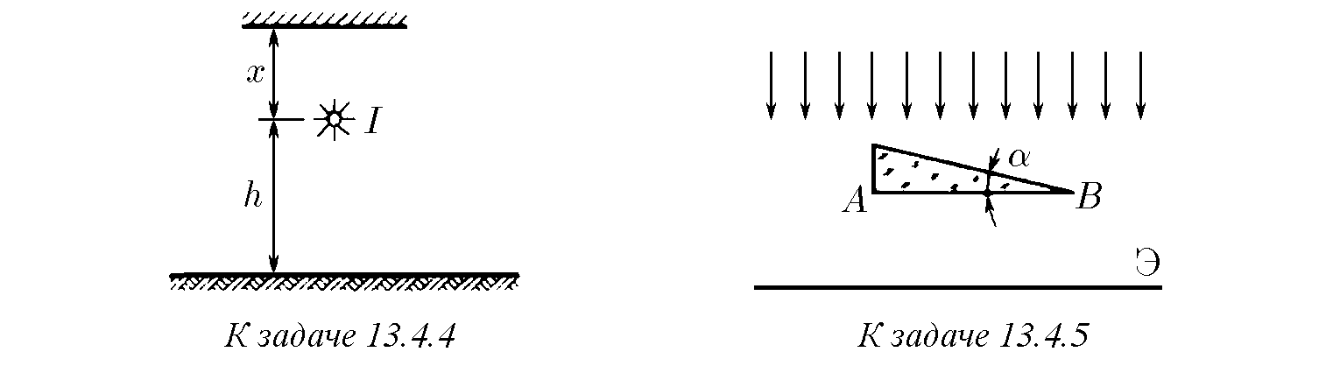

**13.4.6.** Оцените, во сколько раз освещенность одной и той же поверхности в лунную ночь в полнолуние меньше, чем в солнечный день? Высота Луны и Солнца над горизонтом одинакова. Считать, что участки Луны рассеивают весь падающий на них свет во все стороны равномерно. Принять расстояние от Луны до Земли равным 400000 км, радиус Луны — равным 2000 км.

**13.4.7.** Пучок света интенсивности *I* падает на плоско-параллельную пластинупонормаликееповерхности. Пренебрегаяпоглощениемисчитая, чокоэффициентотражениясветанакаждойизповерхностейпластинывлюбуюсторону равен *k*, определите интенсивность пучка, прошедшего сквозь нее.

**13.4.8***∗***.** Искусственный спутник Земли радиуса 1 м, освещенный Солнцем, виден с расстояния 300 км как рядовая звезда. Оцените расстояние до такой звезды.

**13.4.9.** Для локации поверхности Венеры с Земли и для приема сигнала с искусственного спутника Венеры используется один и тот же приемник, причем уровень принимаемого сигнала в том и другом случае одинаков. Оцените, во сколько раз мощность передатчика на спутнике меньше мощности излучателя локатора.

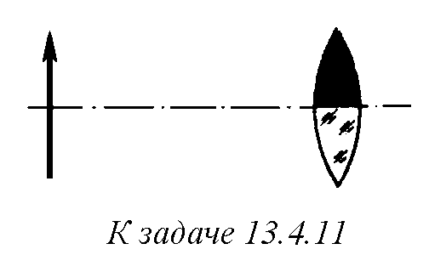**13.4.10.** Сотрудник автоинспекции для определения скорости автомобиля использует излучатель электромагнитных волн и приемник. *R* — предельное расстояние до автомобиля, при котором приемник фиксирует отраженный сигнал. Любитель быстрой езды имеет точно такой же приемник. Оцените, с какого расстояния он обнаружит работу излучателя.

♦ **13.4.11.** Что произойдет с изображением, даваемым линзой, если верхнюю половину линзы закрасить черной краской?

**13.4.12.** Какизменитсяосвещенностьизображения Солнца, даваемого плоско-выпуклой линзой, еслилинзуразрезатьподиаметруисложитьплоскими сторонами?

♦ **13.4.13.** Перед сферическим зеркалом радиуса кривизны *R*, в фокусе которого находится точечный источник света *S*, на высоте *h* над осью зеркала *SO* помещена небольшая пластинка, плоскость которой перпендикулярна оси. Найдите отношение освещенностей левой и правой сторон пластинки, если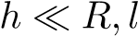.

♦ **13.4.14***∗***.** Точечный источник света *S* расположен на расстоянии *a <* 4*f* от плоского экрана. Как изменится освещенность экрана в точке *A*, если между источникомиэкраномпоставитьлинзусфокуснымрасстоянием *f*, нарасстоянии *x* от источника? При каком *x* освещенность в точке *A* будет максимальной?

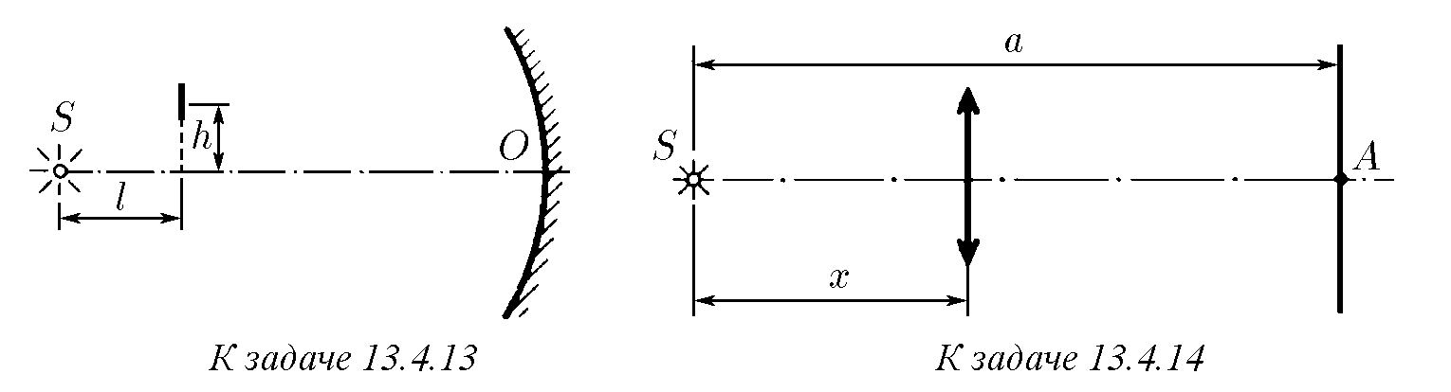

**13.4.15.** Точечныйисточниксветаспомощьютелескопа, имеющегообъектив диаметра *D*0, может быть замечен с расстояния *L*0. С какого расстояния можно рассмотреть этот источник в телескоп с объективом диаметра *D*?

**13.4.16***∗***.** Можно ли с помощью линзы или зеркала получить такое изображениеСолнца, яркостькоторогопревышаетяркостьСолнца? Какуюмаксимальную освещенность изображения Солнца можно получить с помощью вогнутого зеркала диаметра *D* и радиуса кривизны *R*? Яркость поверхности Солнца *B*.

**13.4.17.** В фокусе сферического зеркала помещен сосуд, содержащий 100 г воды. Каков должен быть диаметр зеркала, чтобы вода выкипела через 1 мин, если зеркало направить прямо на Солнце? Плотность потока энергии от Солнца 0,14 Вт/см2. Потерями пренебречь.

**13.4.18***∗***.** По известной легенде жители Сиракуз под руководством Архимеда сожгли корабли римского флота, фокусируя на них свет Солнца с помощью плоскихзеркальныхщитов. Принимая, чтодиаметрщита *d* = 1 м, расстояниедо кораблей *x* = 500 м и температура, при которой загорается дерево, *T* ≈ 1000 К, оцените необходимое число щитов.

**13.4.19.** В крышке закрытого ящика, высота которого 1 м, имеется круглое отверстие. Изменится ли освещенность дна под отверстием, если в отверстие вставить линзу, оптическая сила которой равна 1 дптр? Ящик стоит под открытым небом, равномерно затянутым пеленой облаков.

**13.4.20.** Почемупринаблюдениивтелескопяркиезвездывидныдажеднем?

**13.4.21***∗***.** Жукафотографируютвдвухмасштабах, подносяаппаратнарасстояние, равноесначалатройному, азатемпятикратномуфокусномурасстоянию объектива. Какнужноизменитьдиаметрдиафрагмыобъектива, чтобыосвещенность изображения на пленке в обоих случаях была одинаковой? Диаметр диафрагмы в обоих случаях много меньше расстояния до жука.

**13.4.22***∗***.** Какая выдержка нужна при фотографировании чертежа с линейным увеличением *k*1, если при фотографировании с увеличением *k*2 устанавливается выдержка *t*2?

**13.4.23***∗***.** Интенсивность света маяка на расстоянии *L* уменьшилась из-за тумана на 10%. Радиус капель тумана *r*. Оцените количество капель тумана в единице объема воздуха.

**13.4.24***∗***.** В дымовой завесе из непрозрачных частиц радиуса 5 мкм при содержании 0,004 г вещества в 1 м3 воздуха видимость составляет 50 м. Сколько вещества в 1 м3 воздуха распыляется источником завесы, создающим частицы радиуса 10 мкм, если видимость при этом сокращается до 20 м?

**13.4.25***∗***.** Всистемеоптическойсвязилучлазера, передающийинформацию, имеетвидконусасугломпривершине 10−4 рад (уголрасходимости). Вприемном устройствесветоваяэнергияфокусируетсянафотоэлементспомощьюлинзы 1 м. Оказалось, что при изменении расстояния между передатчиком и приемником с 5 до 10 км сигнал, принимаемый с фотоэлемента, уменьшился в два раза (из-за поглощениясветаватмосфере). Восколькоразизменитсясигналприувеличении расстояния с 10 до 20 км?

*§* **13.5.** Квантовая природа света

♦ **13.5.1.** Чувствительностьфотопленкинастольковелика, чтокаждыйфотон вызывает на ней появление черного пятна. Три фотографии квадрата получены на длине волны 5 · 10−5 см. Размеры изображения 10 × 10 см. Оцените, пользуясь формулой Планка *ε* = *hν* (*h* = 6*,*62 · 10−27 эрг·с — постоянная Планка), освещенностьфотопластинкивкаждомслучае. Времясрабатываниязатворафотоаппарата 10−9 с.

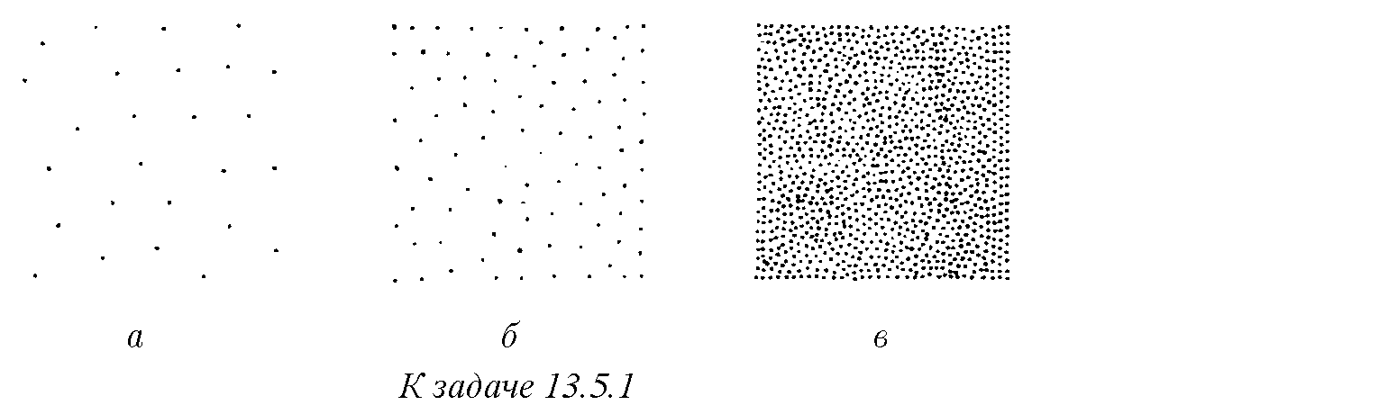

♦ **13.5.2.** Двепараллельныеметаллическиепластинынаходятсяввакууме. На заземленную пластину падает поток ультрафиолетового излучения частоты *ν*, которое выбивает с ее поверхности электроны. Ток этих электронов зависит от напряжения, подаваемого на вторую пластину так, как изображено на графике. Определите из графика работу выхода электронов из первой пластины.

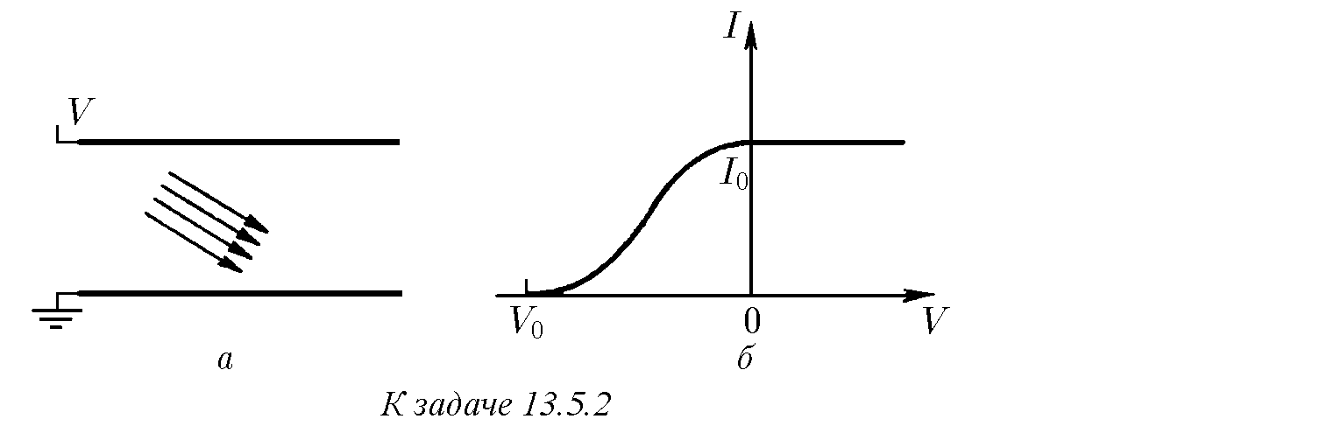

**13.5.3.** Пристолкновениипозитронасэлектрономчастопроисходитаннигиляция этих частиц: они превращаются в два *γ*- кванта электромагнитного излучения. Вкакомслучаеэнергияэтих *γ*-квантовбудетодинакова, асамионибудут двигаться в противоположных направлениях? Чему будет равна максимальная частота таких *γ*-квантов?

**13.5.4.** а. При распаде *π*-мезона образовалось два фотона с энергией *ε*1 и *ε*2, которые летят в противоположных направлениях. Определите скорость распавшегося мезона. Связь между энергией и импульсом для фотона имеет вид *ε* = *pc*, где *c* — скорость света.

б. При распаде нейтральной частицы обнаружено два фотона, летящих под углами *θ*1 и *θ*2 к направлению движения частицы. Определите скорость распавшейся частицы.

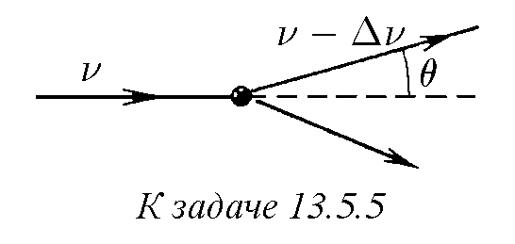♦ **13.5.5.** а. *γ*-Квант электромагнитного излучения частоты *ν*, столкнувшись с неподвижной частицей, началдвигатьсяподуглом *θ* кпервоначальномунаправлению. Приэтомчастотакванта уменьшилась на 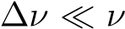. Определите массу этой частицы.

б. Фотон частоты *ν*, столкнувшись с непо-

движным электроном, начинает двигаться под углом *θ* к первоначальному направлению. Определите изменение частоты фотона, если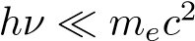.

**13.5.6***∗***.** Атомы, летящие со скоростью *v*, испускают в направлении своего движения фотоны с частотой *ν*. Какова частота фотонов, испускаемых в направлении: а) противоположномнаправлениюдвиженияатомов; б) перпендикулярном направлению движения атомов? Импульс фотона много меньше импульса атома.

**13.5.7.** Свет, излучаемый с поверхности звезды, приходит к наблюдателю с меньшей, чем при излучении, частотой. Изменение частоты тем больше, чем массивнее звезда и меньше ее радиус. Чем объясняется этот эффект? Почему его называют красным смещением?

**13.5.8.** Определитекрасноесмещениедлязвездымассы *M* ирадиуса *R*, если частота света на поверхности звезды равна *ν*. Оцените красное смещение для Солнца в видимой области его излучения. Какие эффекты мешают обнаружить красное смещение в излучении Солнца?

♦ **13.5.9 .** БольшиемассывеществавоВселенноймогутфокусироватьсветот удаленных объектов, образуя «гравитационную линзу». Оцените фокусное расстояние шаровой галактики радиуса *R* ≈ 20000 пк и массы *M* ≈ 3·1011 *M*С (где *M*С — масса Солнца), считая, что масса в галактике распределена равномерно.



*∗*

17∗

Глава 14

# Специальная теория относительности

*§* **14.1.** Постоянство скорости света**.** Сложение скоростей **14.1.1.** Отраженный от самолета радиосигнал вернулся к локатору через

10−4 с. Накакомрасстояниинаходилсясамолетотлокаторавмоментотражения радиосигнала?

♦ **14.1.2.** Через 10−8 спослепролета *π*0-мезоначерезсчетчик *A* счетчики *A* и *B* зафиксировали *γ*-кванты, которые возникли при распаде *π*0-мезона: *π*0 → *γ* + *γ*. Расстояние между счетчиками 1 м. С какой скоростью двигался *π* -мезон?

0

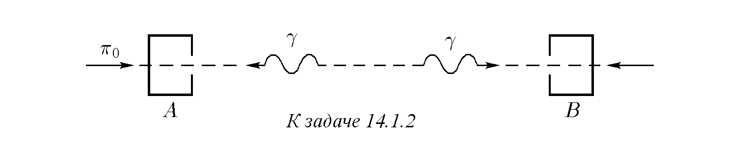

**14.1.3.** Подкакимугломкгоризонтувиденсветящийсяпредмет, движущийсягоризонтальнососкоростью *βc* вмомент, когданаходитсянаднаблюдателем? ♦ **14.1.4***∗***.** По наблюдениям с Земли свет далекой звезды падает на Землю под углом *α* к направлению ее движения, когда Земля приближается к звезде с наибольшей скоростью. На сколько изменится этот угол, когда скорость Земли изменит свое направление на противоположное?

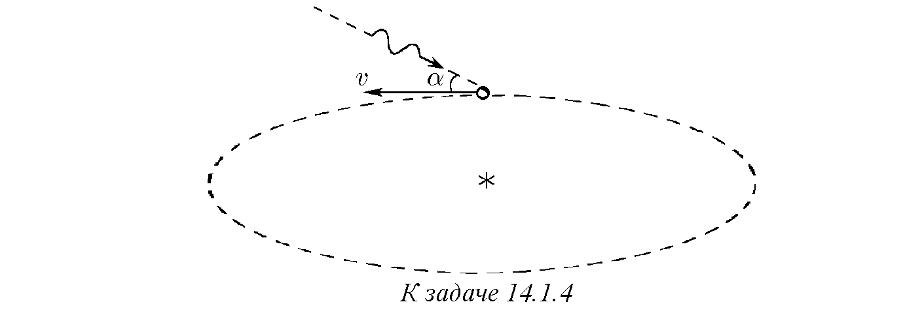

♦ **14.1.5.** Спервойкосмическойстанциинавторуюстанцию, неподвижнуюотносительнопервой, былинаправленыодновременноиспытательныйзондисветовой сигнал. Отразившись от второй станции, затем от первой, световой сигнал вернулся на вторую станцию, когда на нее прибыл космический зонд. Какую скорость зонда относительно станции зафиксируют наблюдатели на станциях? Какую относительную скорость зафиксирует аппаратура зонда?

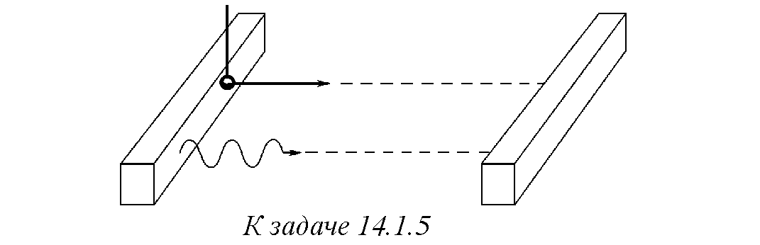

**14.1.6***∗***.** Решите задачу 14.1.5 в случае, когда относительная скорость второй станции по наблюдениям с первой станции равна *v*. Какую относительную скорость имеет первая станция по наблюдениям со второй?

**14.1.7***∗***.** По линии, соединяющей две неподвижные друг относительно друга станции, со скоростью *v* относительно станций двигался космический корабль. «Станциинаходилисьнаодинаковомрасстоянииотнашегокорабля, когдананих одновременно отразился наш световой сигнал, так как световые сигналы были отправлены одновременно на станции и вернулись они после отражения от станцийтожеодновременно», — утверждаетнаблюдательскорабля. Сотрудникиже станции наблюдали, что сигналы отразились от станций в разное время. Как объяснить эти разногласия? Какую разницу во временах отражения наблюдали сотрудники станции, если расстояние между станциями (в их системе) равно *l*? На каких расстояниях они фиксировали корабль в моменты отражений сигналов от станций? **14.1.8.** Самолетиракетадвижутсяпооднойпрямойиводномнаправлении. Скоростьсамолета *βc*. Ссамолетаиспускаютсясветовыеимпульсычерезравные интервалы, которые, отразившись от ракеты, приходят на самолет через интервалы, в *K* раздлиннееинтерваловиспускаемыхимпульсов. Определитескорость ракеты относительно самолета по наблюдениям с самолета и по наблюдениям с Земли.

**14.1.9.** «...Космический объект приближался к Земле. Навстречу ему мчалась самая быстрая космическая лаборатория. “Какова скорость сближения объекта и лаборатории?” — запросил с Земли генерал, руководитель встречи. “В системе Земли или нашей лаборатории?” — отозвался оператор лаборатории. “Какая разница”, — ответил генерал. “Эти скорости уже отличаются на 0,01%, — неслось из космоса. — Сейчас мы достигли скорости сближения ровно 100000 км/с в нашей системе и больше мы ее не меняем”. “Как измеряете скорость?” — спросил генерал. “Так же, как и вы, мы установили пассивную связь с объектом. Радарный импульс постоянно курсирует между нами и объектом, отражаясь попеременно то от нашей лаборатории, то от объекта. Скорость сближения определяется по изменению времени возвращения импульса”. “Это верно, когда радарный импульс и удаляется, и приближается к лаборатории со скоростью, равной скорости света, — подумал генерал. — Тогда скорость приближения объекта определяется только отношением двух соседних времен. Но у них не так. Когда они догоняют отраженный импульс, скорость импульса *c* уменьшается на величину скорости лаборатории и на столько же увеличивается, когда импульс летит навстречу”. Неожиданно для себя генерал спросил у оператора: “Какая скорость сближения получилась бы у вас, если бы мы сообщили с Земли наблюдаемые нами скорости импульса по отношению к лаборатории и вы воспользовалисьбыэтимивеличинамидлярасчетаскоростиобъектаповремени возвращения импульса? Наверняка, ту же самую, что мы видели с Земли”. “Да, генерал,” — со скоростью света полетел ответ на Землю. У генерала мелькнула мысль: “Лукавятфизики. Простонемогутизмеритьскоростьимпульса. Нетмасштаба. И принимают ее равной скорости света. Отсюда — все несовпадения”». Этот отрывок из еще неопубликованного научно-фантастического рассказа вызвалследующиевопросы. Насколькоправгенерал? Чемуравнаскоростьобъекта и лаборатории в системе «Земля»?

♦ **14.1.10***∗***.** а. По наблюдениям с Земли скорости двух космических кораблей, летящих навстречу друг другу, равны *v* и *u*. Покажите, что относительная скорость одного корабля по наблюдениям с другого определяется формулой

*v*1 = (*v* + *u*)*/*(*I* + *vu/c*2)*.*

б. По наблюдениям с Земли космический корабль удаляется от нее со скоростью *v*. Внаправлениидвиженияскораблябылвыброшензонд. Понаблюдениям с корабля зонд движется относительно корабля со скоростью *u*. Докажите, что наблюдаемая с Земли скорость удаления зонда от Земли равна

(*v* + *u*)*/*(*I* + *vu/c*2)*.*

При решении задач используйте постоянство величины скорости света в разных

**14.1.11.** Нафотоннойракете, летящейсоскоростью 225000 км/сотносительно Земли, установлен ускоритель, разгоняющий электроны до скорости 240000 км/с относительно ракеты в направлении ее движения. Какова скорость этих электронов в системе «Земля»?

системах отсчета

.

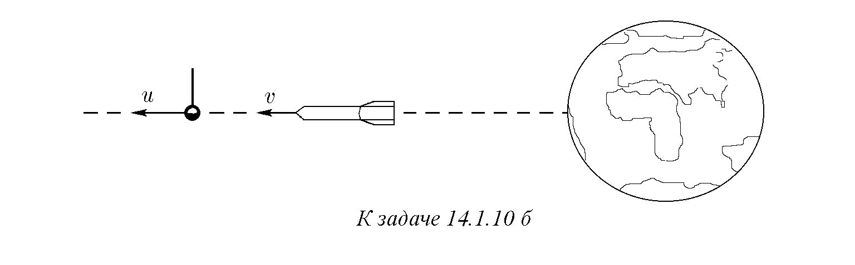

**14.1.12.** Найти скорость распространения света относительно покоящегося наблюдателя, если луч света движется в среде с показателем преломления *n*, которая, в свою очередь, движется относительно наблюдателя со скоростью *v* в направлении распространения света.

♦ **14.1.13.** Стеклянный брусок длины *l* движется в продольном направлении со скоростью *v*. Передний торец бруска посеребрен. Сколько времени по часам неподвижногонаблюдателяпотребуетсясвету, входящемувбрусокчереззадний торец, чтобы пройти по бруску, отразиться от посеребренного торца и выйти из бруска? Коэффициент преломления стекла *n*.

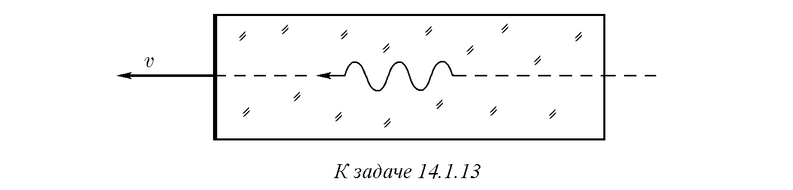

♦ **14.1.14***∗***.** Лодочникподмостомуронилвводубагор. Черезвремя *τ*, находясь нарасстоянии *L* отмоста, онобнаружилпотерюи, повернувназад, догналбагор на расстоянии *l* от моста. Время и расстояния приведены в системе «берег». Какова скорость реки? Получите релятивистский ответ и из него нерелятивистское приближение.

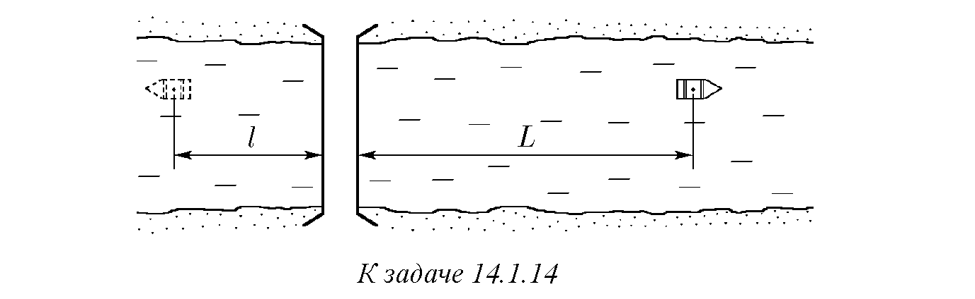

**14.1.15.** Движущееся ядро распадается на два одинаковых осколка. Скорость осколка в направлении движения *v*, в противоположном направлении *u*. Определите скорость ядра.

**14.1.16.** Скорость заряженной частицы *v*. Определите, во сколько раз изменитсяскоростьэтойчастицыпослевстречисэлектрическимполем, движущимся навстречу частице со скоростью *u*, если после этой встречи частица отразилась в направлении движения поля?

♦ **14.1.17.** Мимо Земли со скоростью *v* пролетает ракета. Посланный с Земли световой сигнал отразился от ракеты, когда она находилась от Земли на минимальном расстоянии *l*. Определите время возвращения сигнала на Землю по наблюдениям с Земли и с ракеты.

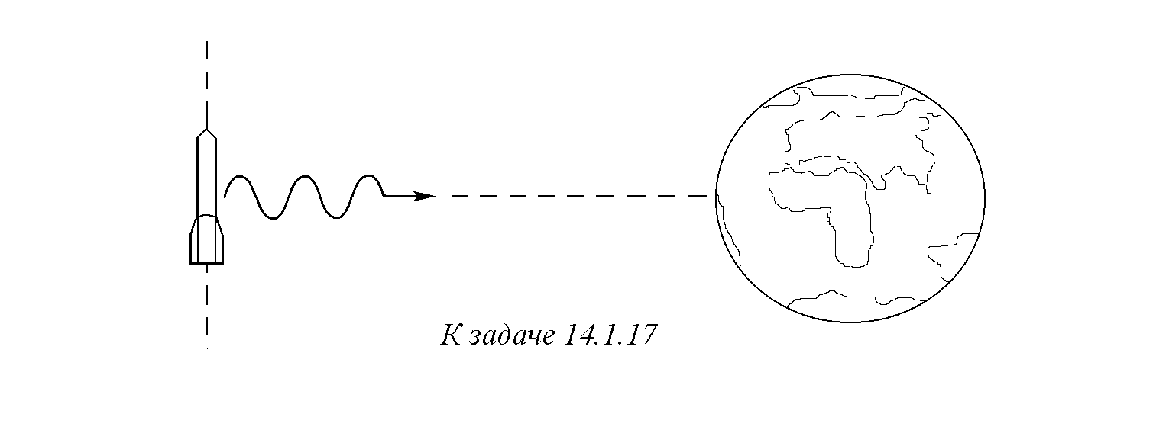**14.1.18.** Если в какой-либо системе отсчета фиксируются события, например радиоактивный распад, рассеяние частиц, отражение света от зеркала, то этиявлениябудутфиксироватьсявлюбойсистемеотсчета. Покажите, пользуясь этим, что отношение времен между событиями, происходящими в одном и том же месте для какой-либо системы, одинаково в любой системе отсчета.

**14.1.19.** Покажите, что в движущейся со скоростью *βc* ракете поперечные размеры не меняются.

♦ **14.1.20.** В ракете время измеряется световыми ходиками, состоящими из двух зеркал, расположенных на расстоянии *l* друг от друга. Число колебаний светового зайчика между этими зеркалами отсчитывает время в этой ракете. Какизменитсяходэтихчасовпонаблюдениямнастанции, относительнокоторой ракета движется со скоростью *βc*? Покажите, что расстояние между зеркалами, если ось ходиков направлена вдоль скорости *βc*, уменьшится в *γ* = 1*/*p1 − *β*2 раз?

**14.1.21.** Восколькоразизменитсяскоростьчастицы *v* припереходевсистему отсчета, движущуюся со скоростью *u*, если *v* ⊥ *u*?

♦ **14.1.22.** Нарисункеизображенывекторыскоростейшестизайцев, выпущенных старым Мазаем, в системе отсчета, неподвижной относительно Мазая. Нарисуйте скорости зайцев и Мазая в системе отсчета, неподвижной относительно зайца 1, если зайцы разбегутся со скоростью света?

**14.1.23.** Неподвижныйрадариспускаетрадиальныеэлектромагнитныеволны длиной *λ*. Изобразите эти волны для радара, движущегося со скоростью *v* = 4*c/*5. Как изменится длина волны в направлении движения радара? В противоположном направлении? Под углом *π/*2 к направлению движения?

**14.1.24***∗***.** *π*0-Мезоны, имеющие одинаковую скорость *βc*, распадаются на *γ*кванты: *π*0 → *γ* + *γ*. Какая часть *γ*-квантов движется под углами к скорости *βc*, меньшими *π/*2?

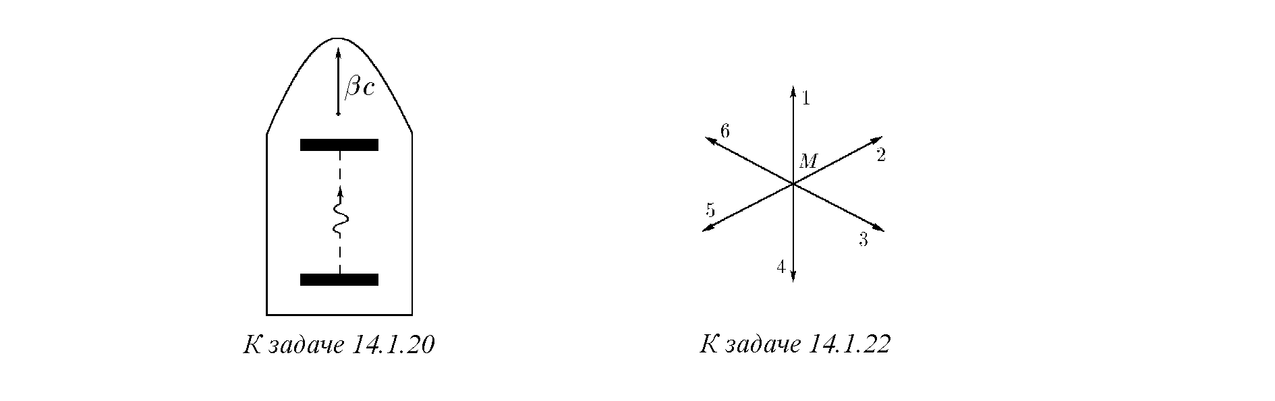♦ **14.1.25***∗***.** Двигаясь по круговой дорожке накопителя со скоростью, близкой к скорости света, электрон испускает свет в основном в направлении движения в области малого угла. Оцените этот угол, если скорость электрона на ∆ меньше скорости света, ∆.

♦ **14.1.26***∗***.** Зеркало двигается со скоростью *βc* перпендикулярно своей плоскости. Подкакимугломотразитсяотэтогозеркалафотон, падающийназеркало под углом *α*?

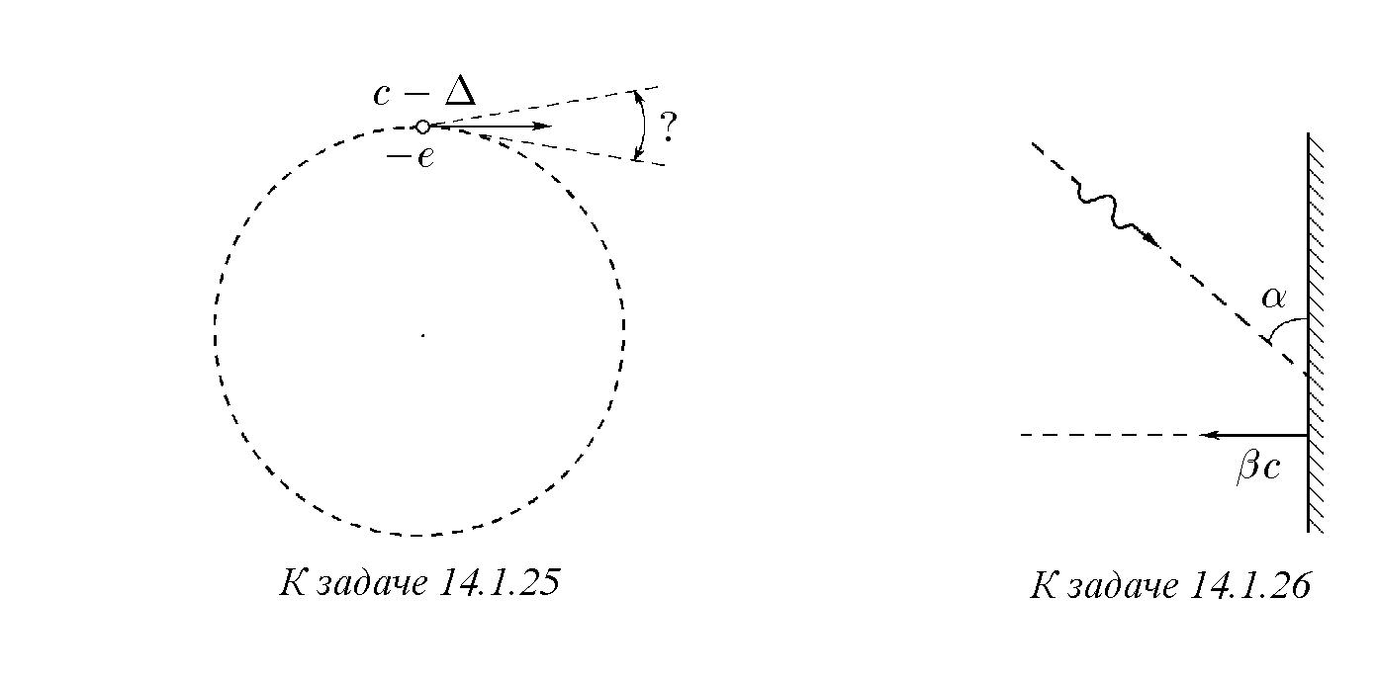

♦

**14.1.27.** Длявстречискосмическимкораблем, летящимсоскоростью *v*, под углом *α* к направлению движения корабля запускается со скоростью *u* ракета связи. Определите скорость ракеты в системе отсчета корабля.

♦ **14.1.28***∗***.** Угол отклонения протона, имеющего скорость *βc*, при столкновении с другим протоном, летящим ему навстречу с той же скоростью, равен *α*. Определите угол отклонения первого протона в системе отсчета, в которой другой протон до столкновения неподвижен.

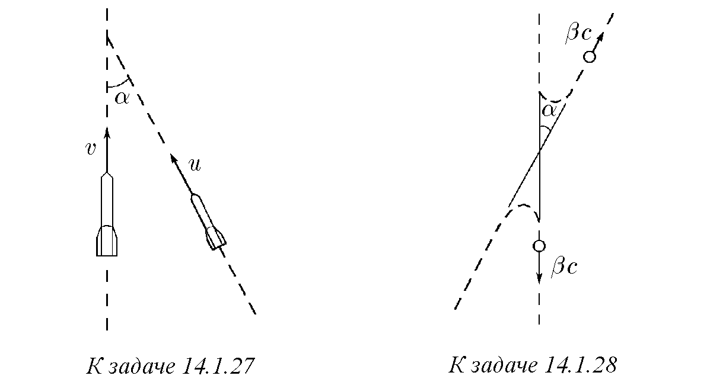

*§* **14.2.** Замедление времени**,** сокращение размеров тел в движущихся системах**.** Преобразование Лоренца

**14.2.1.** Во сколько раз замедлится ход времени в космическом корабле, летящем со скоростью 240000 км/с?

**14.2.2.** Время жизни неподвижной частицы *τ*. С какой скоростью должна двигаться эта частица, чтобы пролететь расстояние *l*?

**14.2.3.** Хотя время жизни неподвижного *µ*-мезона мало — около 2 · 10−6 с, *µ*-мезоны, рожденные космическими лучами на высоте 30 км, достигают поверхностиЗемли. Определите верхнийпредел разницы между скоростью света искоростью *π*-мезонов.

♦ **14.2.4.** Протоны ускоряются напряжением 30 кВ, а затем, проходя газовую мишень, частично превращаются (практически не тормозясь), захватывая электроны, в быстрые нейтральные атомы водорода. Частота неподвижных атомов водорода равна 3*,*2 · 1015 Гц. На сколько изменится частота электромагнитных волн, излучаемых движущимися атомами водорода перпендикулярно направлению их движения?

**14.2.5***∗***.** Как изменится частота плоской электромагнитной волны при нормальном отражении ее от зеркала, движущегося со скоростью *βc* навстречу волне? Частота падающей волны *ν*.

♦ **14.2.6***∗***.** Определите разницу частот плоской волны вне и внутри диэлектрика, плоская граница которого движется навстречу волне со скоростью *βc*. Частота волны вне диэлектрика *ν*, коэффициент преломления волны в диэлектрике *n*.

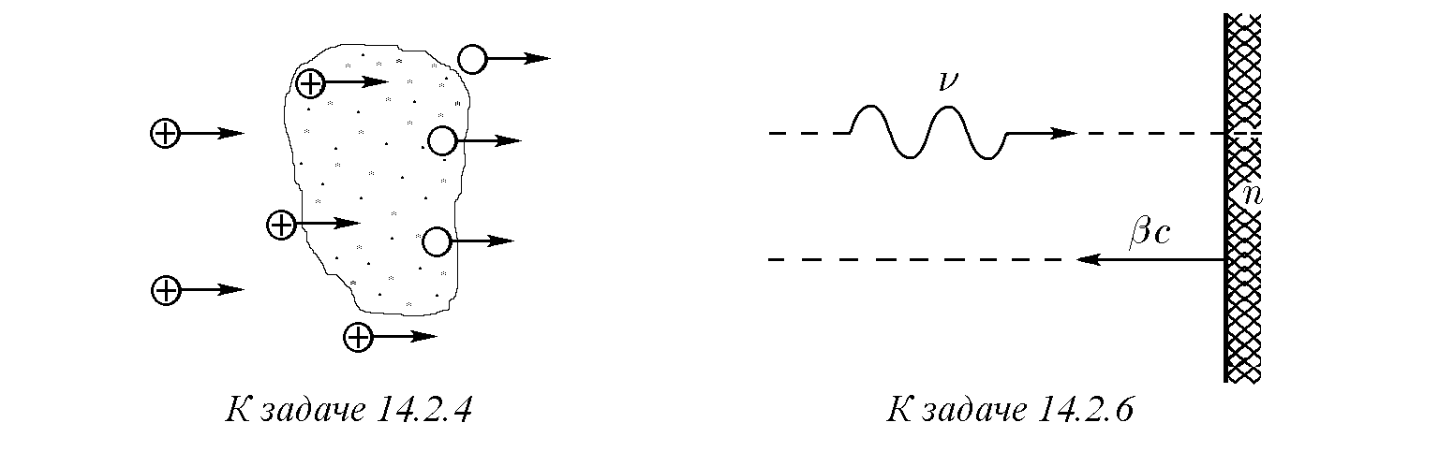

**14.2.7.** *π*0-Мезон пролетает со скоростью *v* от места своего рождения до места распада расстояние *l*. Сколько времени прошло между этими событиями в системе протона, летящего вслед за *π*0-мезоном со скоростью *u*?

**14.2.8.** Через какое время фотон перелетит галактику диаметром 105 световых лет по наблюдениям с космического корабля, движущегося вслед за фотоном со скоростью, равной 0,6 скорости света?

**14.2.9.** Вцентрестержнянаходитсялампочка. Всистемеотсчета, вкоторой стержень покоится, свет от лампочки дойдет до концов стержня одновременно, а в системе отсчета, в которой стержень движется в продольном направлении со скоростью *v*, свет придет на дальний конец на *lv/c*2p1 − *v*2*/c*2 позже, чем на ближний; *l* — собственная длина стержня (длина стержня в системе отсчета, в которой стержень неподвижен). Докажите это. ♦ **14.2.10.** Припродольнойскорости *βc* длинакарандашаравнадлинепенала *l*. Когда карандаш влетает в пенал, крышка пенала захлопывается, а карандаш мгновенно останавливается. Опишите этот процесс в системе карандаша.

**14.2.11 .** Между двумя линзами сформирован пучок света с круглым сечением радиуса *R*, направленным вдоль оси *x*. Вдоль оси *y* движется диск того же радиуса со скоростью *v*. Плоскость диска перпендикулярна оси *x*. В лабораторной системе, в которой линзы неподвижны, движущийся диск сокращается в направлении движения и поэтому не может перекрыть пучок света. Для наблюдателя на диске сокращается сечение пучка и, казалось бы, должен наблюдаться момент полной экранировки света. Объясните этот парадокс.

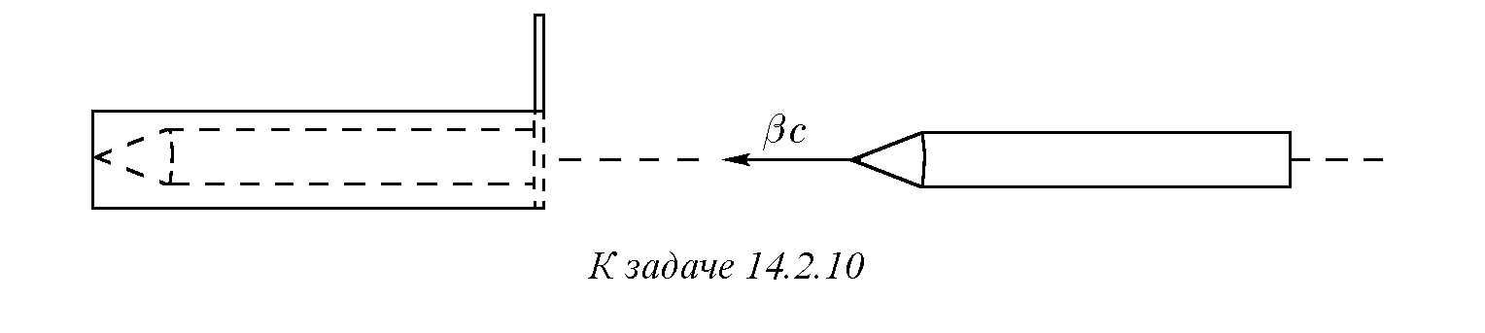

♦

*∗*

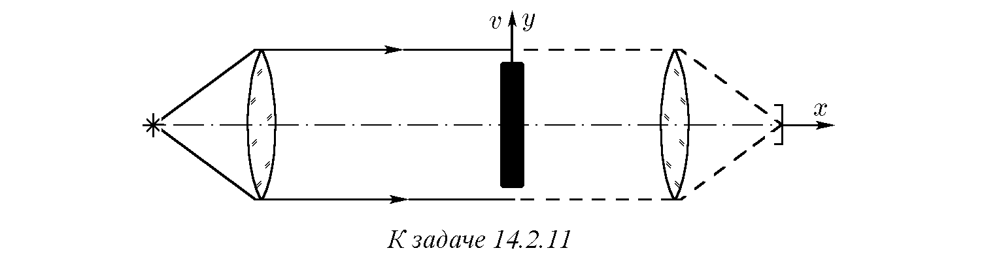

**14.2.12***∗***.** Параллельный полу стержень падает на пол со скоростью *βc*. Под каким углом к полу падает этот стержень в системе отсчета, которая движется параллельно полу со скоростью *β*1*c*?

**14.2.13.** а∗. ПонаблюдениямсЗемливдвижущемсясоскоростью *v* космическом корабле величина скорости света не изменилась, расстояния в направлении движениясократилисьв *γ* = 1*/*p1 − (*v/c*)2 раз, авнаправлении, перпендикулярномдвижению, — неизменились. События, одновременныевнеподвижномкорабле, сталипроисходитьвразныемоментывремени. Разностьвремен ∆*t* = *γxv/c*2, где *x* — разность координат в направлении движения корабля. Докажите, что все эти эффекты следуют из преобразования Лоренца

*x*0 = (*x* − *vt*)*γ, y*0 = *y, z*0 = *z, t*0 = (*t* − *vx/c*2)*γ,*

где *x*, *y*, *z* и *t* — координаты и время, описывающие явления в неподвижной системе; *x*0, *y*0, *z*0 и *t*0 — координаты и время, описывающие явление в системе, движущейся со скоростью *v*.

б. Получите обратное преобразование Лоренца: определите *x*, *y*, *z*, *t* через *x*0, *y*0, *z*0, *t*0 из преобразования Лоренца, которое приведено в п. а. Покажите, что полученное преобразование подтверждает принцип относительности Галилея. **14.2.14.** ПреобразованиеЛоренцадаетвозможностьузнать, чтопроизойдет, если мы будем наблюдать за каким-либо явлением, двигаясь относительно объекта, носителя явления, со скоростью *v*, или если объект движется относительно нас со скоростью *v*, при условии, что нам известно, как происходит явление, когда объект неподвижен. Поэтому в дальнейшем часто будет использоваться следующая постановка вопроса. В неподвижной системе описывается явление. Как будет происходить это явление, если объект, носитель явления, движется со скоростью *v*? Ответ предполагает описание этого явления в системе отсчета, которая движется со скоростью −*v* относительно системы, в которой описано явление. Это эквивалентно описанию этого явления в случае движения объекта, носителя явления, со скоростью *v* относительно неподвижного наблюдателя. Второй вариант интересен тем, что его можно расширить на несколько изолированных объектов, движущихся с разными скоростями. Решите, используя это, следующую задачу. Наблюдательная станция зафиксировала световые сигналы отдвухракет, движущихсяпонаправлениюкстанциипооднойпрямой. Частоты сигналов, зарегистрированныхстанцией, *ν*1 и *ν*2. Частотасигналовнеподвижных ракет равна *ν*0. С какой скоростью сближаются ракеты?

**14.2.15.** ИспользуяпреобразованиеЛоренца, решитезадачи 14*.*2*.*5∗ и 14*.*2*.*6∗. **14.2.16.** Отнеподвижногоатомасветраспространяетсяподуглом *α* коси *z*. Частота света *ν*. Под каким углом будет распространяться свет при движении атома со скоростью *βc* вдоль оси *z*? Как изменится частота света?

**14.2.17.** По направлению к Земле со скоростью *v* движется космический корабль. Когда измеренное с Земли расстояние до корабля было *l*, с Земли запустили ракету. Через какое время после запуска встретится ракета с кораблем по наблюдениям с Земли и с корабля, если ракета двигалась навстречу кораблю: а) со скоростью *u*? б∗) с ускорением *a*?

**14.2.18.** а. Понаблюдениямкосмонавтов, теловнутрикосмическогокорабля совершаетгармоническоедвижениесчастотой *ω/*(2*π*) иамплитудой *A* вдольоси корабля *z* = *A*sin*ωt*. Какбудетсвязанаосеваякоординатаэтоготеласовременем по наблюдениям с Земли, если корабль удаляется от Земли со скоростью *βc*?

б. Решите задачу пункта а в случае, если тело внутри корабля, по наблюдениям космонавтов, совершало такое же гармоническое движение поперек оси корабля, *y* = *A*sin*ωt*.

*§* **14.3.** Преобразование электрического и магнитного полей*∗***)**

**14.3.1.** Определите плотность поверхностного заряда, электрическое и магнитное поля в конденсаторе, движущемся со скоростью *βc* параллельно своим пластинам, если в системе отсчета, движущейся вместе с конденсатором, электрическая напряженность равна *E*. (Элементарный электрический заряд частиц при движении системы не меняется, но меняется расстояние между зарядами.) **14.3.2***∗***.** Решите задачу 14.3.1 в случае, когда скорость *βc* направлена под углом *α* к пластинам конденсатора. Как связаны между собой электрическая напряженность и магнитная индукция в этом конденсаторе?

∗) В этом параграфе используется система единиц СГС.

**14.3.3.** Найдите электрическое и магнитное поля равномерно заряженной нити, движущейся в продольном направлении со скоростью *βc~* , если в системе отсчета, в которой нить неподвижна, плотность заряда на единицу длины нити равна *ρ*.

**14.3.4.** а. В прямом неподвижном проводнике скорость электронов равна

−*βc~* , а скорость протонов рана нулю. Плотности объемного заряда электронов и ионов равны ±*ρ*. Как изменится плотность электронов и ионов при движении проводника со скоростью *βc*?

б. Во сколько раз изменится индукция магнитного поля в движущемся про-

воднике?

в. Как связаны между собой индукция магнитного поля в движущемся про-

воднике *B~* с электрической напряженностью *E~*?

**14.3.5***∗***.** Решите задачу 14.3.4 в случае, если проводник будет двигаться со скоростью *β~*1*c*, *β*1 = *kβ~*.

♦ **14.3.6.** а. Пусть имеются неподвижный заряд и магнитное поле, которое на этот заряд не действует. При движении∗) этого состояния со скоростью *βc* заряд будетдвигатьсясоскоростью *βc*. Сила, действующаяназарядвновомсостоянии, равна нулю из-за того, что кроме магнитного поля на заряд действует возникающее при сносе электрическое поле. Определите, пользуясь условием равновесия сил, действующих на заряд, связь в новом состоянии индукции магнитного поля *B~* с электрической напряженностью *E~*.

б. Какое электрическое поле возникает при движении со скоростью *βc* маг-

нитного поля с индукцией *B*, если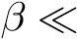1?

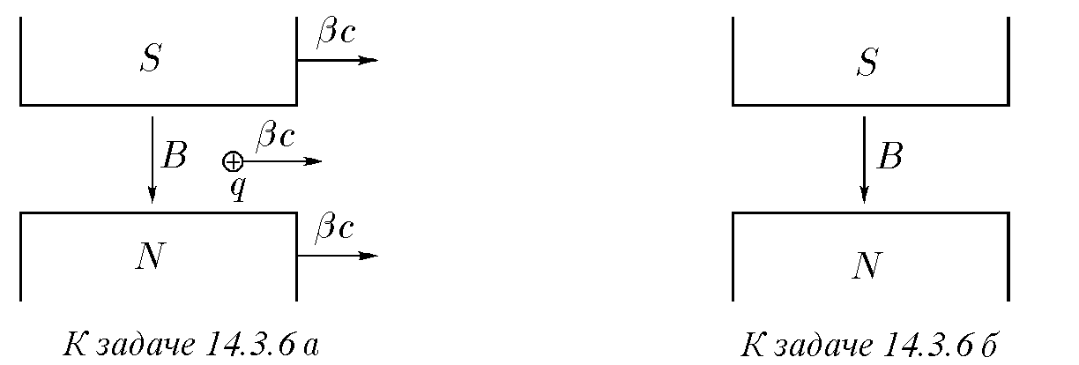

в. Нарисункеизображенпостоянныймагнитсмагнитнойиндукцией *B~*, движущийся, как утверждает экспериментатор 1, мимо него со скоростью *βc~* , так как он обнаружил по действию на заряд *q* электрическое поле напряженности

*E~* = −[*β~* × *B~*], которое должно возникнуть у движущегося магнита. Однако экспериментатор 2, сидящий на магните, утверждает, что у этого магнита нет никакого электрического поля и он неподвижен. Сила же, действующая на заряд *q*, связананесэлектрическим, асмагнитнымполем. «Экспериментатор 1, — утверждаетэкспериментатор 2, — вместесосвоимзарядомдвижетсявмагнитномполе синдукцией *B~* соскоростью −*βc~* . Поэтомуназаряддействуетсиланесостороны электрическогополянапряженности *E~* = −[*β~*×*B~*], асосторонымагнитногополя индукции *B*».

Кто из них прав?

∗) Движением состояния со скоростью *βc* называется новое состояние, которое в системе отсчета, движущейся со скоростью *βc* относительно первоначальной системы отсчета, совпадает с первоначальным состоянием.

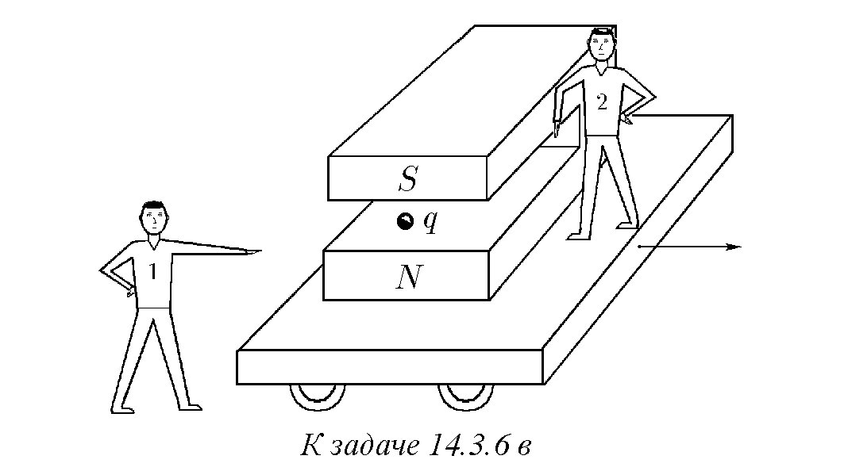

**14.3.7***∗***.** а. Придвижениисоскоростью *βc~* состояния, вкоторомбылотолько электрическоеполе, возникаетмагнитноеполесиндукцией *B~*, связанноесновым электрическим полем *E~* соотношением *B~* = [*β~* × *E~*]. Докажите это соотношение в случае, когда поле *E~* перпендикулярно скорости *βc~* .

б. Какое магнитное поле возникает при движении со скоростью *βc~* электри-

ческого поля напряженности *E~*, если 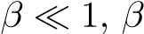= 1?

**14.3.8.** а. Формула преобразования полей *E~* и *B~* при движении их со скоростью *βc~* имеет следующий вид:

*E~*0 = *E~*k + *γ*(*E~*⊥ − [*β~* × *B~*])*, B~*0 = *B~*k + *γ*(*B~*⊥ + (*β~* × *E~*])*, γ* = 1*/*p1 − *β*2*,* где *E~*0 и *B~*0 — электрическиеимагнитныеполявсносе;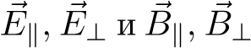— составляющие электрических и магнитных полей, параллельные и перпендикулярные 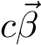в начальной системе. Движение полей *E~*0 и *B~*0 со скоростью −*cβ* возвращает

прежнее состояние. Проверьте это.

в. Используяприведенныевпунктеаформулыпреобразованияполей, решите

задачи 14.3.1–14.3.3, 14.3.5∗.

г. Используяприведенныевпунктеаформулыпреобразованийполей, решите

задачи 14.3.6а, б и 14.3.7.

д. Докажите, что при *β* → 1 поля *E~*0 и *B*0 перпендикулярны.

**14.3.9.** Во сколько раз изменится разность потенциалов и емкость плоского конденсатора при движении его со скоростью *βc*: а) вдоль пластин? б) перпендикулярно пластинам?

**14.3.10.** Восколькоразизменитсяразностьпотенциаловиемкостьдлинного цилиндрического конденсатора при движении его со скоростью *βc* вдоль оси?

**14.3.11.** Неподвижной сфере радиуса *R* с равномерно распределенным поверхностным зарядом *Q* сообщили скорость *βc*. Определите максимальную электрическую напряженность и максимальную и минимальную плотности поверхностного заряда в новом состоянии.

**14.3.12***∗***.** Определите распределение электрической напряженности и магнитной индукции движущегося со скоростью *βc* заряда *q*.

**14.3.13***∗***.** Между неподвижными обкладками конденсатора со скоростью *βc* движется пластина из вещества с диэлектрической проницаемостью *ε*. Напряженностьэлектрическогополямеждудиэлектрикомипластинами *E*. Чемуравна напряженностьэлектрическогополяииндукциямагнитногополявнутридиэлектрика?

♦ **14.3.14***∗***.** Диэлектрическая пластина толщины *h* движется со скоростью *βc* между обкладками конденсатора, который пронизывается внешним магнитным полем с индукцией *B*, перпендикулярной к обкладкам и пластине. Диэлектрическая проницаемость вещества пластины *ε*. Определите разность потенциалов между разомкнутыми обкладками конденсатора.

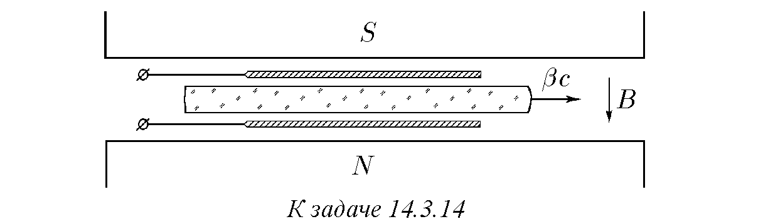

**14.3.15.** Во сколько раз изменится амплитуда плоской электромагнитной волны при переходе в систему координат, движущуюся со скоростью *βc* в направлении распространения волны?

**14.3.16***∗***.** Решите задачу 14.3.15 при распространении плоской волны в диэлектрической среде с коэффициентом преломления *n*.

**14.3.17.** На движущуюся со скоростью *βc* металлическую стенку перпендикулярно падает плоская электромагнитная волна. Во сколько раз изменится амплитуда волны при отражении?

**14.3.18***∗***.** Решите задачу 14.3.17, когда электромагнитная волна падает на движущуюся стенку под углом *α*.

**14.3.19.** Скоростьэлектроноввпараллельномпучке *βc*. Какизменитсяплотностьэлектроновпридвиженииотносительнопучкасоскоростью *β*1*c* впродольном направлении?

**14.3.20.** Впрямомпроводеплотностьтокаравна *j*. Какизменитсяэтаплотностьпридвижениипроводасоскоростью *β*1*c* впродольномнаправлении? Какой объемный заряд возникает в проводе?

**14.3.21***∗***.** Изменится ли плотность тока в проводнике при движении его перпендикулярно направлению тока?

♦ **14.3.22.** Толщина неподвижного плоского конденсатора *h*, плотность тока утечки *j*. Начальная плотность поверхностных зарядов *σ*. Как будет меняться электрическое поле внутри конденсатора при движении его со скоростью *βc* параллельно пластинам?

**14.3.23***∗***.** Решите задачу 14.3.21 в случае движения конденсатора со скоростью *βc* перпендикулярно пластинам. ♦ **14.3.24.** Магнитный момент длинного плоского соленоида с током равен *M*. Какой электрический момент возникнет у этого соленоида при поперечном движении его со скоростью *v* параллельно плоским поверхностям?

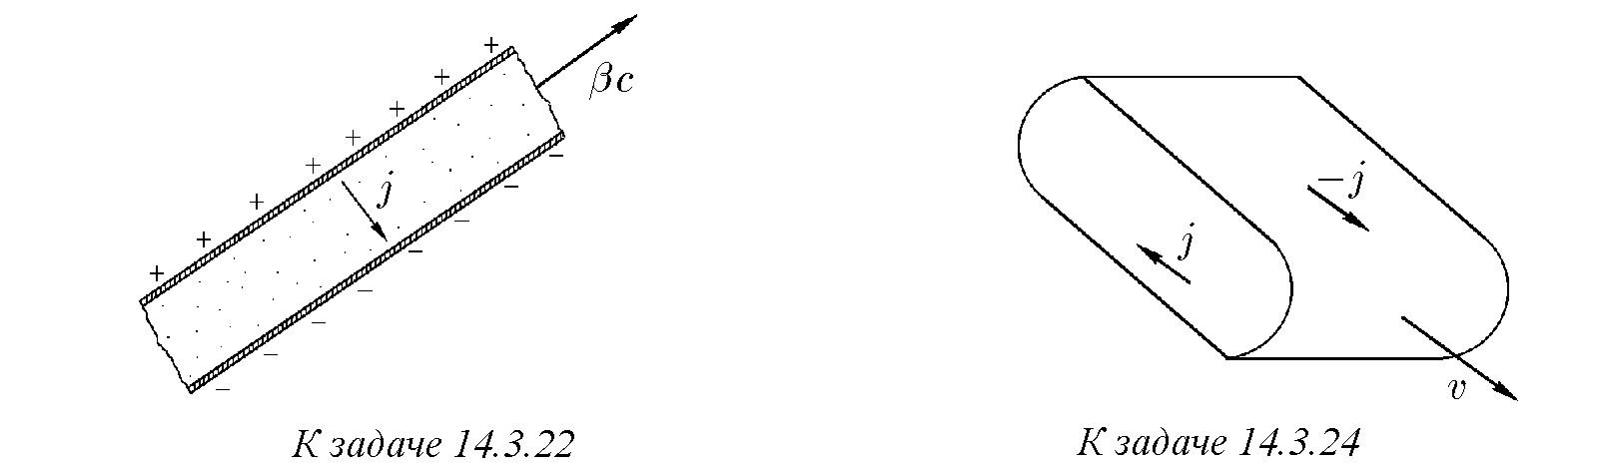

**14.3.25***∗***.** Решите задачу 14.3.24 в случае круглого длинного соленоида.

**14.3.26.** а. «...Для движущегося электрона электрическое поле *E* эквивалентно добавочному магнитному полю *B~* = [*β~* × *E~*]» (Г*.* Бете*,* Э*.* Солиптер. Квантовая механика с одним и двумя электронами. М.: Физматгиз, 1960). Определите, используя это утверждение, силу действующую на магнитный момент электрона в атоме водорода, если электрон∗) движется по круговой орбите.

♦ **14.3.27.** Когда-нибудь в космическом пространстве будут создаваться гигантские накопители электромагнитной энергии. Один из вариантов такого накопителя — магнитоэлектрический плоский конденсатор, в котором разноименныеэлектрическиезаряды, расположенныенапластинах, создаютэлектрическое поленапряженности *E*, ациркулярныйтоксверхпроводящейподложки (изолированный от пластин) создает магнитное поле индукции *B*, равный по величине (в системеСГС) *E*. Втакомконденсаторемагнитноеполе, расталкивающеепластины, будет равно электрическому давлению, притягивающему пластины, и в целомконденсаторбудетнаходитьсявравновесии. Поэтомуможносоздаватьтакие накопители очень больших размеров, так как они не требуют дополнительного крепежа. Докажите, что равновесие в накопителе не изменится при их движении как вдоль, так и поперек пластин.

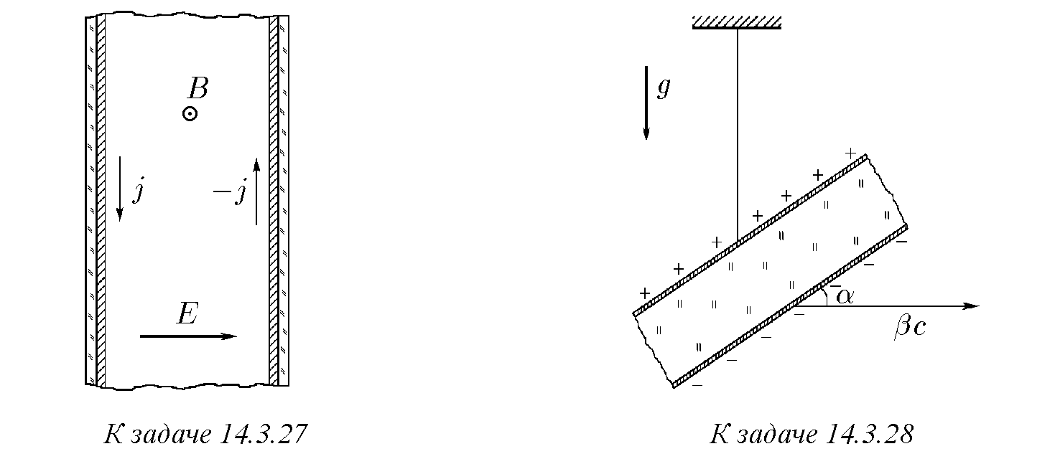

**14.3.28***∗***.** Заряженный конденсатор, подвешенный на нити, казалось бы, не может вместе с нитью и подвесом двигаться поступательно, если угол *α* не прямой, так как магнитная сила взаимодействия двух совместно движущихся зарядов создает вращательный момент. Этот вращательный момент можно было бы обнаружить экспериментально, если считать, что конденсатор вместе с Землей движется со скоростью *βc*. Так ли это?

*§* **14.4.** Движение релятивистских частиц в электрическом и магнитном полях

♦ **14.4.1.** Электрон, влетающий со скоростью *βc* в протяженное неподвижное иоднородноеэлектрическоеполе, вылетаетизнегочерезвремя *τ*. Скоростьэлектронанаправленавдольполя. Какдолгобудетнаходитьсявполеэлектрон, если, наоборот, нанеподвижныйэлектронстакойжескоростьюналетаетполе? Решитеэтузадачудвумяспособами, используя: а) эффектрелятивистскогозамедления

∗) Еслизадачанетребуетчисленногоответа, обозначайтемассупокояэлектрона *me*, заряд *e*.

18

времени, б) формулу Лоренца, согласно которой масса частицы, движущейся со

скоростью *βc*, *m* = *mi/*p1 − *β*2, где *mi* — масса покоя частицы.

**14.4.2***∗***.** Электрон, влетающий со скоростью *v* в протяженное однородное электрическое поле, летящее ему навстречу со скоростью *u*, через время *τ* вылетает из него. Электрическая напряженность направлена по скорости электрона. Определите ее величину.

**14.4.3.** Одна из пластин неподвижного плоского конденсатора испускает электроны, которые через время *τ* после испускания попадают со скоростью *v* на вторуюпластину. Определитенапряженностьэлектрическогополяконденсатора. Пространственным зарядом и начальными скоростями электронов пренебречь. **14.4.4.** Во сколько раз изменится время движения электрона в задаче 14.4.3, есликонденсаторииспущенныеэлектроныдвигаютсясоскоростью *u*: а) поперек пластин? б) параллельно пластинам? Чему равны в случаях а) и б) скорости электронов на второй пластине?

**14.4.5.** Скорость электрона, пролетевшего неподвижный участок с электрическим полем напряженности *E*, направленной по движению электрона, изменилась с 2*v* до *v*. Определите время пролета электрона через этот участок. **14.4.6***∗***.** На неподвижный электрон налетает со скоростью света продольное электрическое поле напряженности *E*. Как глубоко проникнет электрон в это поле, если оно действует на электрон в направлении своего движения? **14.4.7.** Электрон, пролетая через поле неподвижного плоского конденсатора, получает поперечный импульс *p*. Скорость электрона на входе в конденсатор равна *βc* и направлена параллельно его пластинам. Какой поперечный импульс получит электрон, если, наоборот, конденсатор со скоростью −*βc* пролетает мимопервоначальнонеподвижногоэлектрона? Восколькоразпоперечнаяскорость, приобретенная электроном в первый раз, будет меньше поперечной скорости, полученной электроном второй раз?

**14.4.8.** С какой скоростью движется электрон вокруг тяжелого ядра с зарядом *ez* по круговой орбите радиуса *R*?

**14.4.9***∗***.** Во сколько раз ускорение протона, движущегося перпендикулярно электрическому полю со скоростью *βc*, больше ускорения протона, движущегося с той же скоростью по полю? под углом *α* к полю?

**14.4.10***∗***.** Какую максимальную скорость может приобрести частица с массой покоя *m* и зарядом *q*, рожденная с нулевой скоростью в переменном синусоидальном электрическом поле с амплитудой напряженности *E* и частотой *ω/*(2*π*).

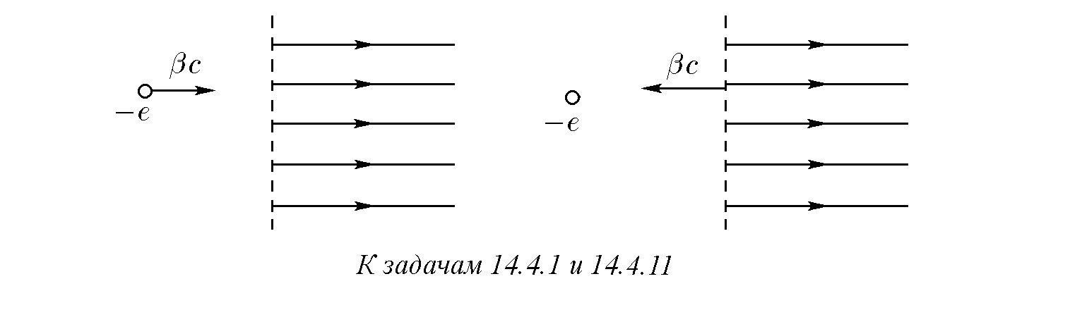**14.4.11.** Электрон, влетающийсоскоростью *βc* впротяженноенеподвижное иоднородноеэлектрическоеполе, проникаетвнутрьэтогополянаглубину *l*. Скорость электронов направлена вдоль поля. На какую глубину проникнут электроны, если, наоборот, на неподвижные электроны с такой же скоростью налетает электрическое поле? Решите эту задачу двумя способами, используя: а) эффект релятивистского сокращения расстояния, б) взаимосвязь работы *A* с изменением массы частицы ∆*m*: *A* = *c*2∆*m*.

**14.4.12***∗***.** Электрон, влетающий со скоростью *v* в однородное электрическое поле, летящее ему навстречу со скоростью *u*, проникает в поле на глубину *l*. Определите напряженность поля, если оно направлено по скорости электрона.

**14.4.13.** За какое время электрон, родившийся без начальной скорости в электрическом поле с напряженностью *E* = 104 В/см (1 В/см = 1*/*300 ед СГС напряженности), пролетит в этом поле расстояние *l* = 1 м?

**14.4.14.** Какой должна быть длина линейного ускорителя со средней напряженностью ускоряющего электрического поля *E* = 105 В/см, предназначенного для ускорения *π*+-мезонов до энергий E = 1010 эВ (1 эВ = 1*,*6 · 10−12 Эрг)? За какоевремя *π*+-мезонснулевойначальнойскоростьюускоритсядоэтойэнергии? Энергия покоя *π*+-мезона *m*+*c*2 = 108 эВ, заряд *e*.

**14.4.15.** Для изучения поля электронов на малых расстояниях их ускоряют до энергий в *N* = 1000 раз большей энергии покоя электрона *mec*2 и наблюдают встречное взаимодействие двух таких электронов. Во сколько раз нужно увеличить энергию электрона, чтобы получить такие же результаты, наблюдая взаимодействие между движущимся электроном и первоначально неподвижным электроном?

**14.4.16.** Пролетая через электростатический конденсатор, протон с кинетической энергией E = 106 эВ отклоняется на угол *αp* = 0*,*1 рад. Оцените, на какой угол отклонится электрон с такой же кинетической энергией.

♦ **14.4.17.** При какой минимальной разности потенциалов в плоском конденсаторе электроны, ускоренные потенциалом *U* = 1 МВ, влетающие в конденсатор через небольшое отверстие в нижней пластине под углом *α* = 30◦ к ней, не долетают до верхней пластины?

**14.4.18.** Определите кинетические энергии протонов и электронов, проходящих по дуге радиуса *R* = 0*,*3 м через поворотный магнит с индукцией *B* = 1 Тл. ♦ **14.4.19.** Магнитное поле в телевизионной трубке поворачивает электроны с энергией E = 2·104 эВнаугол *α* = 60◦. Отклоняющаякатушкасоздаетмагнитное поленаучасткетрубкидлиной *l* = 10 см. Определитеиндукциюмагнитногополя. Какаяошибкасовершаетсяприрасчетеиндукции, еслипренебречьизменениями массы электрона при его движении?

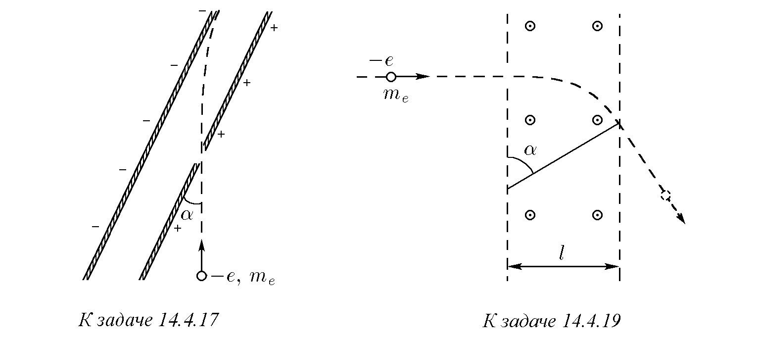

**14.4.20.** Каким должен быть радиус кольцевого накопителя с магнитным полеминдукции *B* = 1 Тл, предназначенногодлянакопленияпротоновсэнергией E = 1011 эВ? для накопления электронов с энергией E = 1011 эВ?

**14.4.21.** Определите циклотронную частоту электрона, ускоренного разностью потенциалов *v* = 2 · 106 В, в магнитном поле индукции *B* = 10 Тл.

**14.4.22.** Чему равна индукция магнитного поля на накопительных дорожках радиуса *R* = 6 м, если масса электронов, движущихся по этим дорожкам, в *N* = 1000 раз больше *me*?

♦ **14.4.23.** Электронвлетаетсоскоростью *βc* вмагнитноеполеперпендикулярнограницеполяивекторуиндукции *B*. Определитевремяпребыванияэлектрона в магнитном поле.

**14.4.24.** Решите задачу 14.4.23 в случае, если область, занятая магнитным полем, движется перпендикулярно своей границе со скоростью *β*1*c*.

**14.4.25.** Оцените, при какой минимальной энергии электроны, находящиеся на высоте *h* = 1000 км, смогут достигнуть поверхности Земли в области экватора, если индукция магнитного поля Земли *B* = 30 мкТл?

♦ **14.4.26.** Космический корабль входит в ионосферу Земли со скоростью *v*, которая много больше тепловых скоростей протонов ионосферы. Какой должна быть минимальная толщина магнитного экранного слоя, защищающая лобовую поверхность корабля от протонов, если магнитная индукция *B* направлена параллельно поверхности?

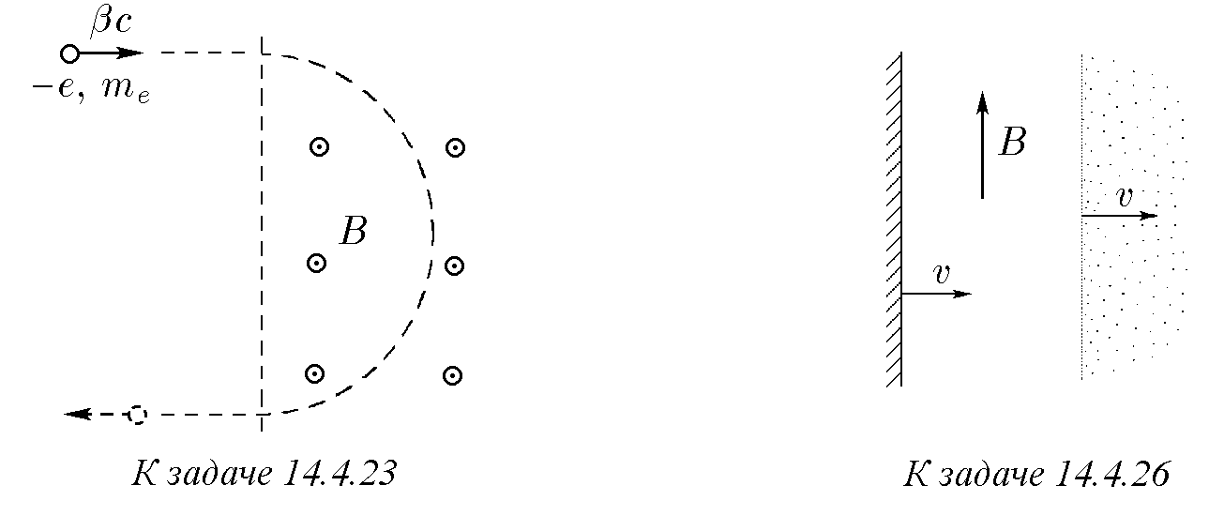

**14.4.27.** Определите кинетическую энергию электрона, который движется в магнитном поле индукции *B* по винтовой линии радиуса *R* с шагом *h*.

**14.4.28.** В скрещенном электрическом поле напряженности *E* и магнитном полеиндукции *B* релятивистскаязаряженнаячастица«дрейфует»поперекполей. Чему равна дрейфовая скорость частицы?

**14.4.29***∗***.** Чему равна максимальная скорость заряженной частицы в скрещенном электрическом и магнитном полях *E~* и *B~* (*E~* ⊥ *B~*), если минимальная скорость равна *βc*? *β > k* = *E/B*?

♦ **14.4.30***∗***.** Между плоским анодом и катодом подается высокое напряжение. Система находится в магнитном поле индукции *B* = 10 Тл, которое параллельно электродам. Расстояние между анодом и катодом *h* = 10 см. При каком минимальном напряжении электроны достигнут анода?

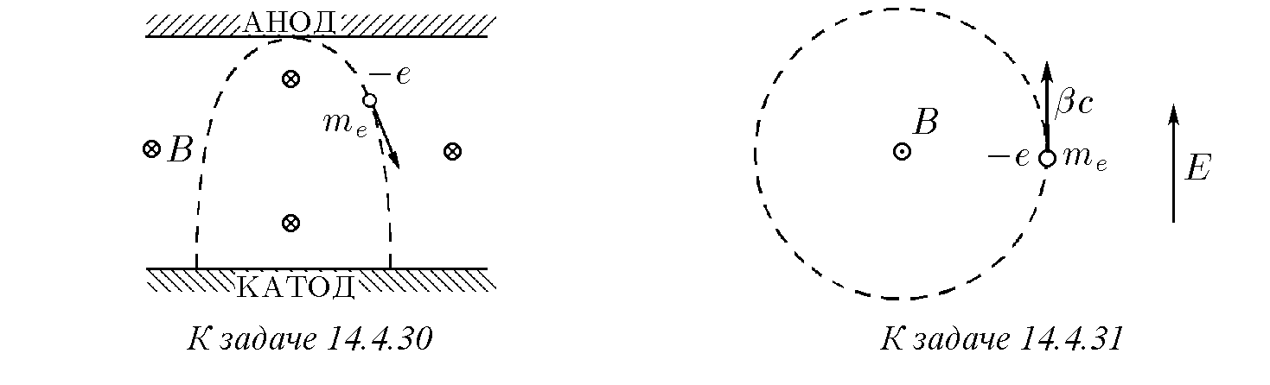

♦ **14.4.31***∗***.** Электрон вращается в постоянном магнитном поле индукции *B*, имеяскорость *βc~* . Включаетсяэлектрическоеполе *E~* параллельновекторускорости *βc~* . Определите максимальную скорость электрона, которую он приобретает в скрещенном поле.

*§* **14.5.** Закон сохранения массы и импульса

**14.5.1.** Неподвижная частица массы *M* распадается на два *γ*-кванта. Определите массу каждого *γ*-кванта.

**14.5.2.** Мощность излучения Солнца *W* близка к 4·1026 Вт. Оцените массу, теряемую Солнцем из-за излучения в течение секунды.

**14.5.3.** Скорости двух частиц, образующихся при распаде неподвижного ядрамассы *M*, одинаковыповеличинеиравны *βc*. Определитеполнуюмассу, массу покоя и кинетическую энергию каждой частицы.

**14.5.4.** При встречном столкновении протонов может рождаться частица с массой поля в *k* раз больше массы покоя протона *mp*:

*p* = *p* + *p* → *p* + *p* + *M, M* = *kmp.*

Определите минимальную массу движущихся протонов, для которых возможна эта реакция. Чему равна минимальная скорость протонов?

**14.5.5.** При какой кинетической энергии электронов и позитронов (в МэВ) в экспериментах на встречных пучках наблюдается рождение протон-антипротонной пары: *e*− + *e*+ → *p* + ¯*p*? рождение *π*0-мезона: *e*+ + *e*− → *π*0?

**14.5.6.** Неподвижныйатоммассы *M* поглощаетфотонмассы *m*. Определите массу и импульс атома после поглощения фотона.

**14.5.7***∗***.** Определитескорость«отдачи»неподвижногоатомамассы *M* после испускания фотона массы *m*.

**14.5.8.** Фотонная ракета, стартующая с Земли, по наблюдениям с Земли теряетвединицувременимассу *m*. Начальнаямассаракеты *M*. Какменяетсяот времени скорость и масса покоя ракеты? Действием на ракету гравитационного поля Земли пренебречь.

**14.5.9.** Две частицы с массами *m*1 и *m*2, летящие со скоростью *v*1 и *v*2, направленнымидругкдругуподуглом *α*, сливаютсяводнучастицу. Определите массу и скорость образовавшейся частицы.

**14.5.10.** В ядерной физике массы частиц измеряются в энергетических единицах, когдавместомассы *m* даетсяэнергиямассы *mc*2 (1 МэВ = 1*,*6·10−19 Дж). Определите в МэВ массы электрона, протона, *π*0-мезона и *ψ*-мезона, если массы этих частиц соответственно равны 0*,*911 · 10−27 г, 1*,*673 · 10−24 г, 2*,*4 · 10−25 г,

5 · 10−24 г.

**14.5.11.** *π*0-Мезон распадается на два *γ*-кванта: *π*0 → *γ* + *γ*. Найдите кинетическую энергию *π*0-мезона, если счетчик, расположенный по направлению его движения, регистрирует *γ*-квант с энергией 270 МэВ.

**14.5.12***∗***.** При каких кинетических энергиях *π*0-мезона *γ*-квант, возникающий при распаде *π*0 → *γ* +*γ* и летящий назад, может родить электрон-позитронную пару при столкновении с тяжелым ядром?

**14.5.13.** Неподвижное ядро, распадаясь, испускает электрон с кинетической энергией E*e* = 1*,*73 МэВ и перпендикулярно к направлению движения электрона нейтрино с энергией E*ν* = 1 МэВ. Масса покоя нейтрино равна нулю. Чему будет равна кинетическая энергия ядра, если оставшаяся масса ядра *M* = 3*,*9 · 10−22 г.

18∗

**14.5.14***∗***.** Масса и импульс состояния, которое получается при движении со скоростью *v* состояния с массой *M* и нулевым импульсом, равны *γM* и *γMv*0, *γ* = 1*/*p1 − (*v*2*/c*2). Докажите это утверждение для состояния, в котором движутся две невзаимодействующие частицы.

♦ **14.5.15.** Движущаяся частица распадается на два *γ*-кванта с одинаковой массой, которые разлетаются под углом *α* друг к другу. С какой скоростью двигалась частица?

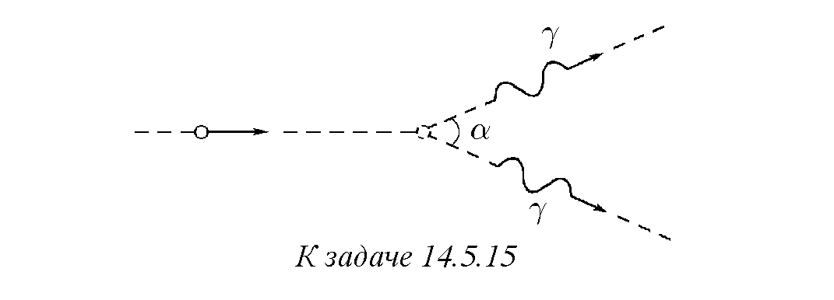

**14.5.16.** Быстрые протоны сталкиваются с неподвижными протонами. При какой кинетической энергии быстрых протонов могут рождаться *π*0-мезоны: *p* + *p* → *p* + *p* + *π*0? *ψ*-мезоны: *p* + *p* → *p* + *p* + *ψ*? протон-мезонные пары: *p* + *p* → *p* + *p* + (¯*p* + *p*)?

**14.5.17.** Прикакойминимальнойкинетическойэнергиипозитронаегостолкновение с неподвижным электроном может вызвать появление протон-антипротонной пары: *e*+ + *e*− → *p* + ¯*p*? Во сколько раз эта энергия больше минимальной кинетической энергии позитрона, который рождает протон-антипротонную пару при встречном столкновении с электроном?

♦ **14.5.18.** Определитеминимальнуюэнергиюэлектронаипозитрона, которые, имеяодинаковыескорости, направленныеподуглом *α* другкдругу, могутродить протон-антипротонную пару: *e*+ − *e*− → *p* + ¯*p*.

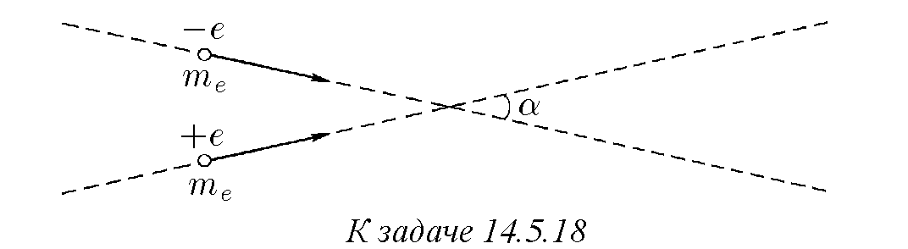

**14.5.19.** а. Скакойскоростьюдвигалосьвозбуждающееядромассы *M*, если после испускания *γ*-кванта массы *m* оно остановилось? На сколько отличается масса и энергия возбужденного и невозбужденного ядра?

б. В каком диапазоне скоростей возбужденного ядра из задачи пункта а возможно следующее событие. Испущенный возбужденным ядром *γ*-квант поглощается невозбужденным неподвижным ядром.

**14.5.20.** Определите минимальную и максимальную энергии нейтрино, образующихся при распаде *π*0-мезона с энергией 6 ГэВ: *π*0 → *µ*+ + *e* + *ν*.

**14.5.21.** Вкакомдиапазонеэнергийлежаткинетическиеэнергииэлектронов и нейтрино, возникающих при распаде *µ*−-мезона: *µ*− → *e*− + *ν* + ¯*ν*?

**14.5.22.** Какую максимальную энергию могут приобрести фотоны с энергией E = 10 эВ при рассеянии на встречном пучке электронов с энергией E*e* = 1010 эВ?

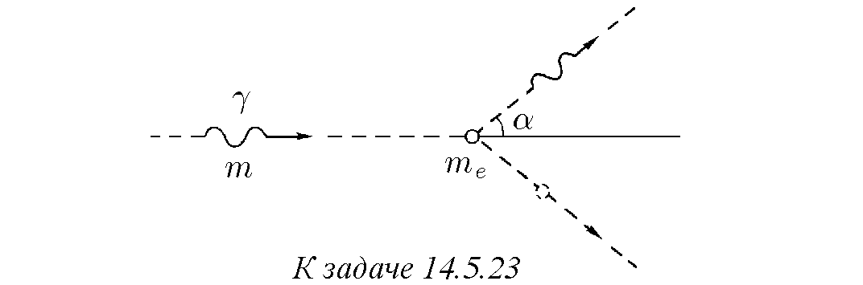

♦ **14.5.23.** Фотон массы *m* сталкивается с неподвижным электроном. Определитемассуфотонаиэлектронапослестолкновения, прикоторомфотонизменил направление движения на угол *α*.

**14.5.24.** Докажите, что свободный электрон не может ни поглотить, ни испустить фотон.

ОТВЕТЫ

Глава 1. КИНЕМАТИКА

*§* **1.1.** Движение с постоянной скоростью

**1.1.1.** *v* = 200 м/с.

**1.1.2.** *v* = 0*,*7 км/с; на юго-восток.

**1.1.3.** *v* = 3 м/с; в 1 м от потолка и 2 м от боковой стены.

**1.1.4.** На расстоянии 1,15 м от счетчика *A*.

**1.1.5**

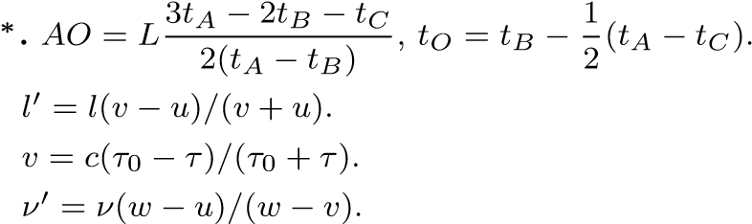**1.1.6.**

**1.1.7.**

**1.1.8.**

♦ **1.1.9.** а. При *t < l/v* граница области — конус с вершиной, находящейся на расстоянии *vt* от конца стержня, переходящий в касающуюся его сферу радиуса *ut*. При *t > l/v* — сферы с центрами на концах стержня и радиусами *ut* и *u*(*t* − *l/v*) с касательной к ним конической поверхностью. б∗. cos*α* = *u/v*.

♦ **1.1.10***∗***.** Из области, ограниченной углом *α* = 2arcsin(*u/v*) с вершиной в точке *A*, биссектриса которого — шоссе.

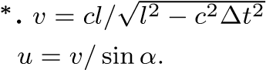**1.1.11**.

**1.1.12.**

♦ **1.1.13.** См. рис.

**1.1.14.** Ордината и абсцисса точки пересечения графиков *x*1 = *vt* и *x*2 = *a* + *v*(*t* − *t*1)*/*2 дают время и координату точки соударения частиц: *t*0 = (2*a* − *vt*1)*/v*, *x*0 = 2*a* − *vt*1.

♦ **1.1.15.** См. рис.; б) *v*ср = 0, в) *v*ср = 1 м/с.

♦ **1.1.16.** См. рис.

♦ **1.1.17.** См. рис. а) возвращение луча по координате *x* занимает очень малое время, соответственно на единицу длины люминесцирующей поверхности экрана попадает мало электронов. См. рис. б) при *τy/τx* = *m/n*, где *m* и *n* — любые целые числа.

**1.1.18**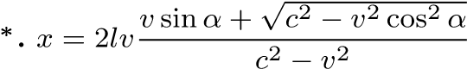.

**1.1.19.** *β* = 2*α*. В направлении, противоположном начальному.

**1.1.20***∗***.** tg*ϕ* = 2*ma/*(*nb*), где *m* и *n* — любые целые числа.

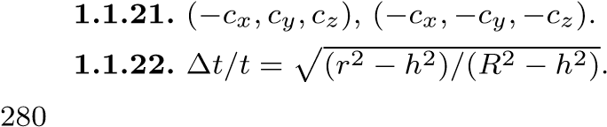

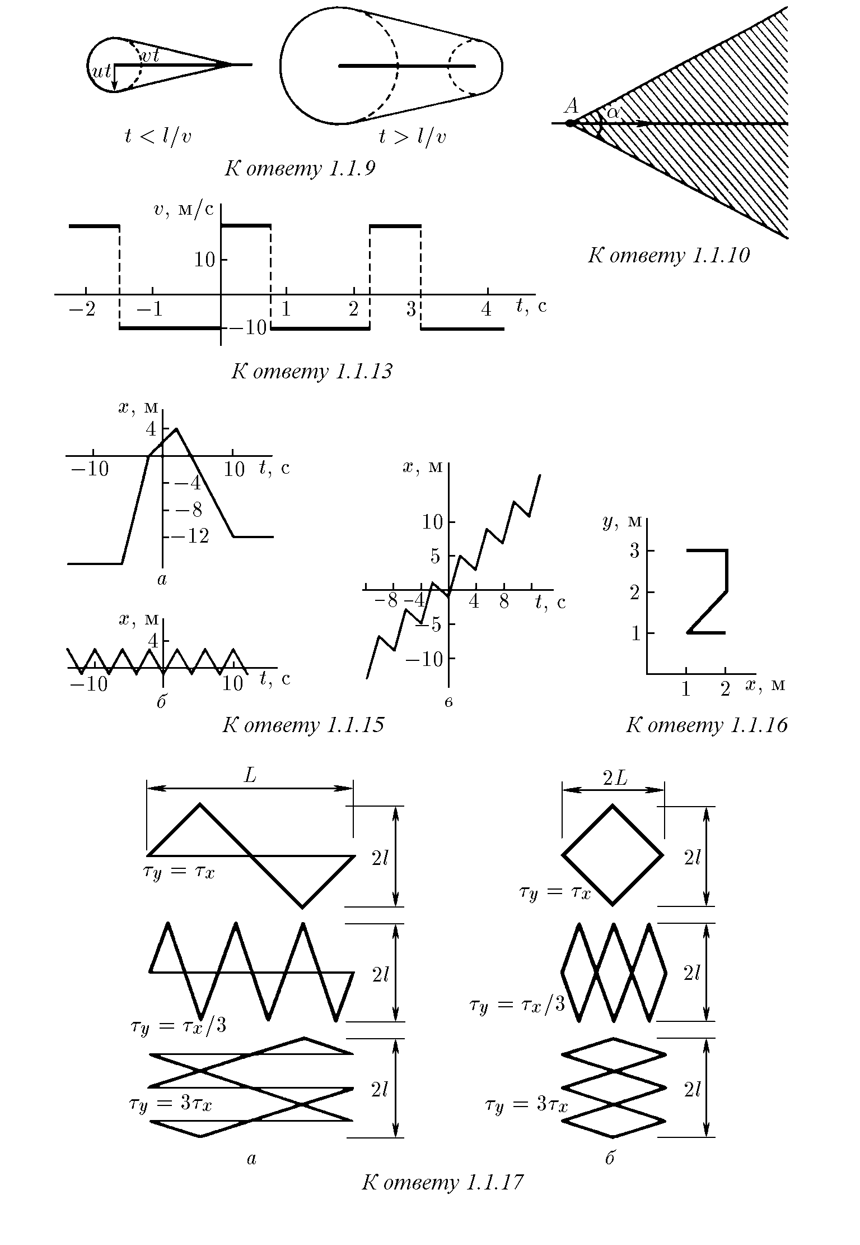

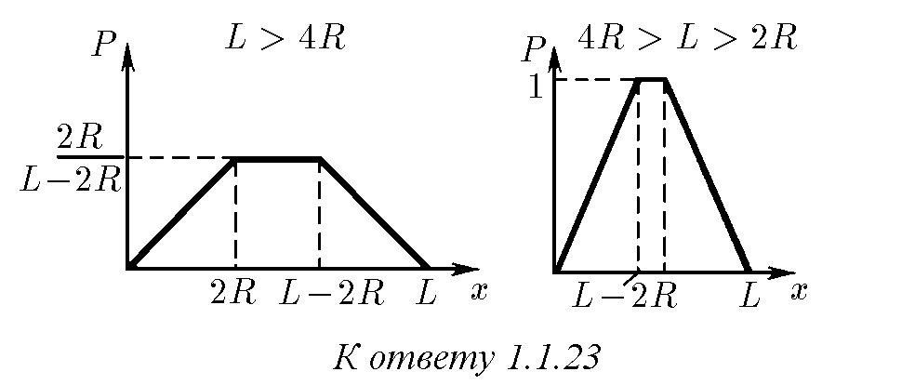

♦ **1.1.23***∗***.** См. рис. Нулевая у стенок. Наибольшая в любом месте на расстоянии от стенок, большем 2*R*, иравная 2*R/*(*L*−2*R*) при *L >* 4*R*; влюбомместенарасстоянииотстенок, большем *L* − 2*R*, и равная единице при 4*R > L >* 2*R*.

*§* **1.2.** Движение с переменной скоростью

**1.2.1.**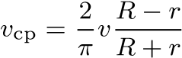; направлена по границе раздела.

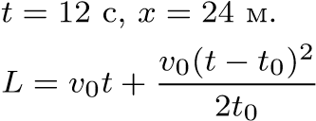**1.2.2.**

**1.2.3.**.

**1.2.4.** Любойграфиксизменениемкоординатызауказанноевремяна 20 миснаибольшим «наклоном» касательной 15 м/с.

**1.2.5.** *x > l*(*v*1*/v*2 − 1).

**1.2.6.** *x* = (*π/*4)*v*0*t*0.

**1.2.7.** Средняя скорость больше начальной, а конечная скорость нулевая.

**1.2.8**

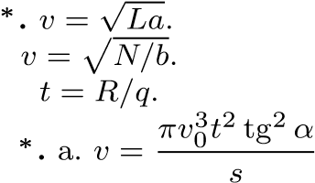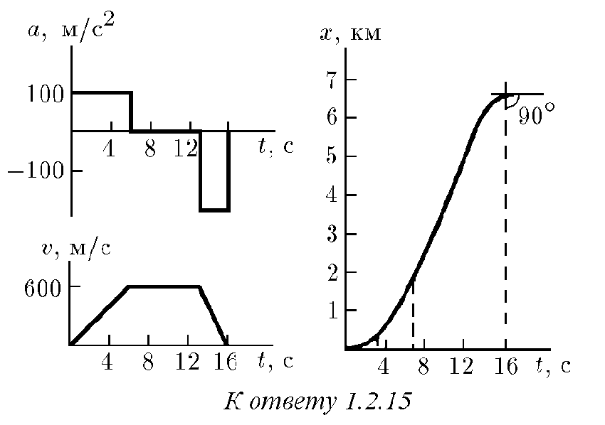**1.2.9.**

**1.2.10.**

**1.2.11** .

б.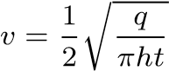.

**1.2.12.** *q* = 126 см3/с.

**1.2.13.** *a* = 277 м/с2; в 28 раз.

**1.2.14.** *v*1 = 43 м/с; *v*2 = 423 м/с.

♦ **1.2.15.** См. рис.; *v* = 600 м/с. От 6 до 6,9 км. *x* = 6*,*9 км.

Проверьте равенство площадей на графике ускорения над и под осью *t*.

**1.2.16.** 4 и 16.

♦ **1.2.17.** См. рис. Отношение модулей ускорения равно 2.

♦ **1.2.18.** См. рис.

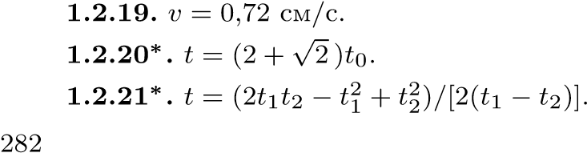

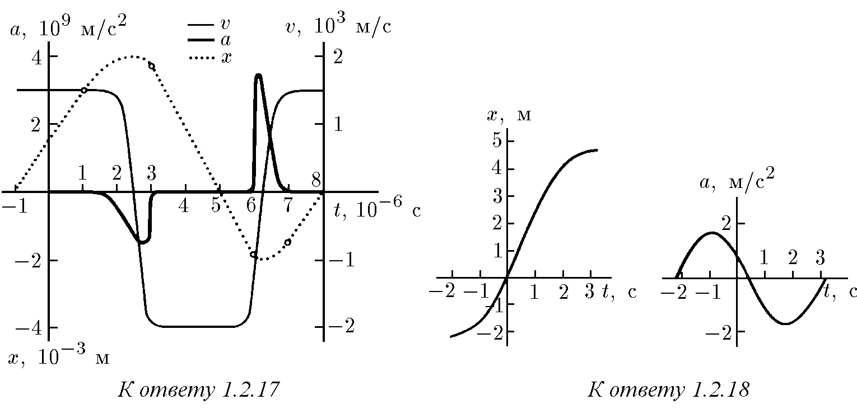

*§* **1.3.** Движение в поле тяжести**.** Криволинейное движение

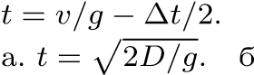**1.3.1.**

**1.3.2.**. На окружности диаметра *gt*2*/*2 с верхней точкой *A*.

**1.3.3***∗***.** Под углом *ϕ/*2 к вертикали.

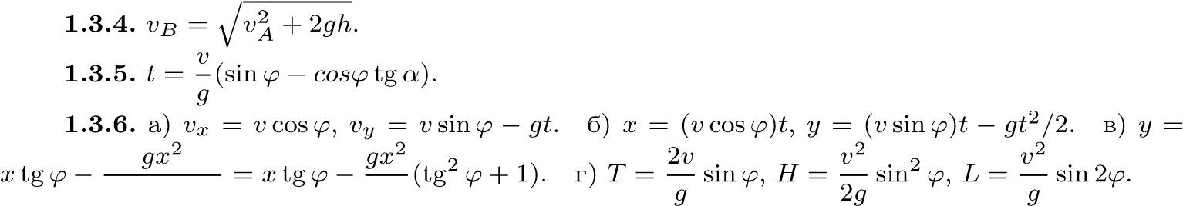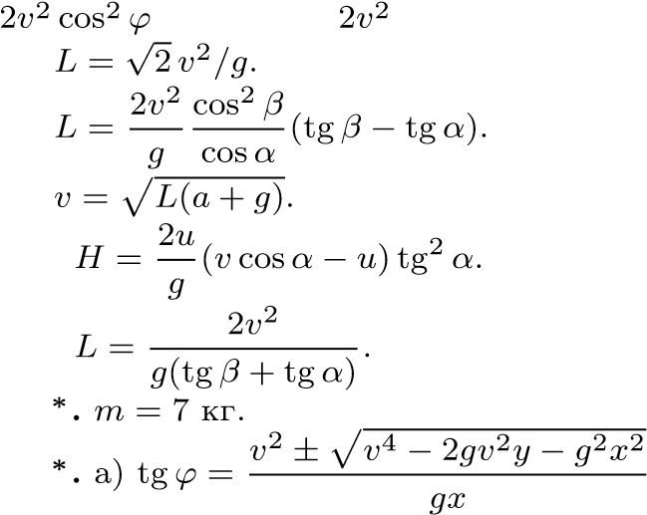**1.3.7.**

**1.3.8.**

**1.3.9.**

**1.3.10.**

**1.3.11.**

**1.3.12**

**1.3.13** . б)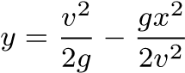.

q

в) *v*мин = *g*(*y* + p*x*2 + *y*2). **1.3.14.** *x*отн = (*v* cos*ϕ*)∆*t*; *y*отн = (*v* sin*ϕ*)∆*t*−*g*∆*t*2*/*2−*g*∆*t*·*t*, где *t* — время, прошедшее после вылета второго тела. Относительная скорость постоянна, направлена вертикально вниз и равна по модулю *g*∆*t*.

**1.3.15.** *v* = p2*πRgn/*sin2*α*, где *n* — любоенатуральноечисло; при *α* = 0 скорость может быть любой по модулю.

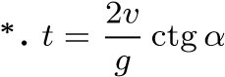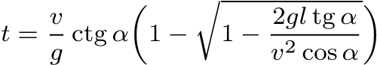√

**1.3.16**при *v* cos*α <* 2*gl*sin*α*;

√

при *v* cos*α >* 2*gl*sin*α*.

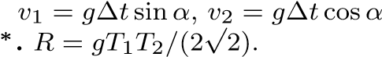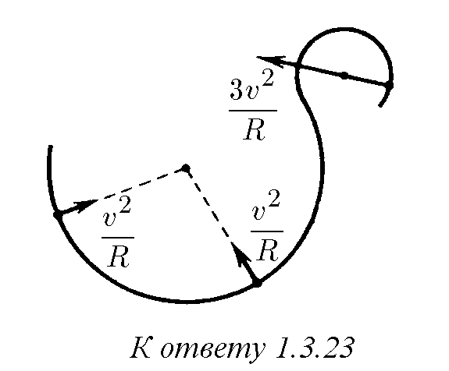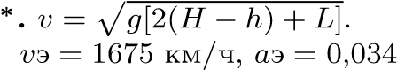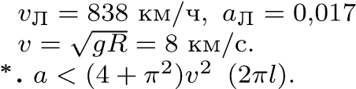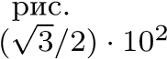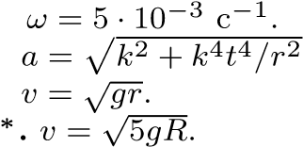 **1.3.17.** .

**1.3.18**

**1.3.19**

**1.3.20.** м/с2.

м/с2.

**1.3.21.**

**1.3.22** */*

♦ **1.3.23.** См.

**1.3.24.** Нам/с; на 5 · 10−5 рад;

**1.3.25.** .

**1.3.26.**

**1.3.27**

**1.3.28.** 27,5 и 42,4 км; 18,3 и 52 км; 0,2 и 73,4 км.

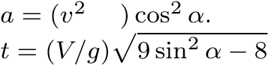 **1.3.29.** */R*

**1.3.30.**при sin*α >* p8*/*9; *t* = 0 при sin*α <* p8*/*9.

*§* **1.4.** Преобразование Галилея

**1.4.1.** В системе отсчета второго корабля первый движется по прямой вдоль вектора *v*1 − *v*2. Перпендикуляр, опущенный на эту прямую из местонахождения второго корабля, и будет наименьшим расстоянием.

♦ **1.4.2.** См. рис.

**1.4.3.** Точно такую же, как и наблюдатель, движущийся с частицей *A*.

♦

**1.4.4.**

См

.

рис

.

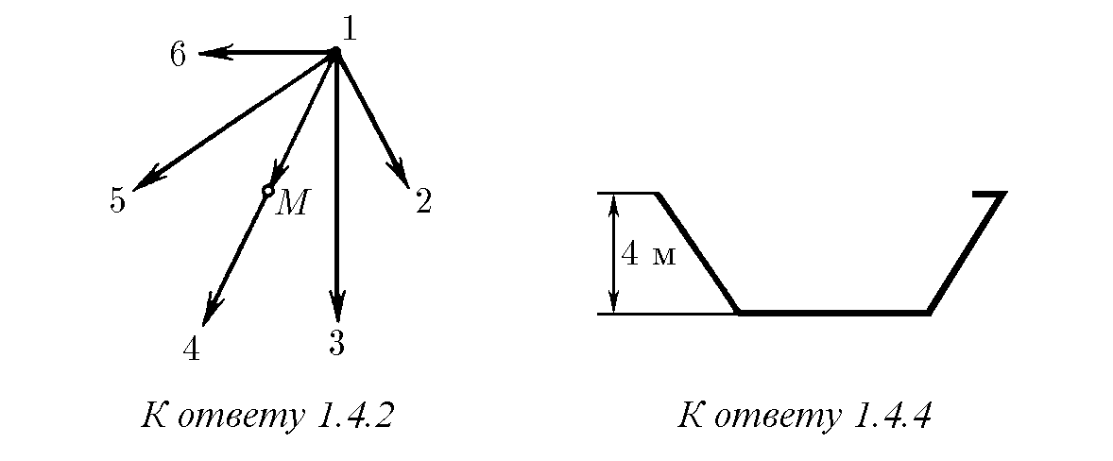

**1.4.5.**

а

.

Ведро должно быть

н

аклонено в сторону движения платформы под углом

*ϕ*

к

вертикали

:

tg

*ϕ*

=

*u/v*

.

б

.

*u*

=10

√

3

м

/

с

.

**1.4.6.**

*v*

макс

=

*v*

√

3.

**1.4.7**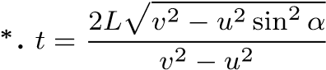. Вдоль трассы.

**1.4.8.** а) ∆*v* = −2(*v* + *u*). б) ∆*v* = −2(*v* − *w*). (Проекция на направление начальной

скорости считается положительной.)

√

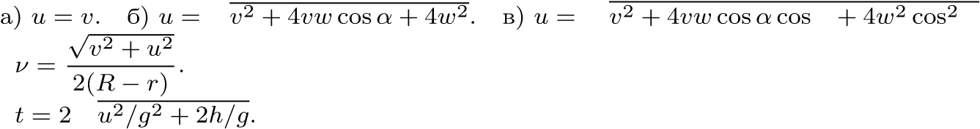 **1.4.9.** p *β β*.

**1.4.10.**

**1.4.11.** p

**1.4.12.** Проекцияскоростинагоризонтальноенаправление *vx* = *v*−2*u*; проекцияскорости на вертикальное направление *vy* = (2*n* − 1)*Lg/*(*v* − *u*).

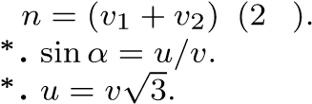 **1.4.13.** */ R*

**1.4.14 1.4.15**

**1.4.16.** В новой системе отсчета геометрия пучков, а значит, и область их пересечения те же, что и раньше. Скорость частиц не обязательно направлена вдоль пучка.

284

**1.4.18***∗***.** *α* = 60◦, *l* = 200 3 ≈ 345 м.

**1.4.17.**

В

p

1+

*v*

2

*/u*

2

раз

.

Изменится

.

√

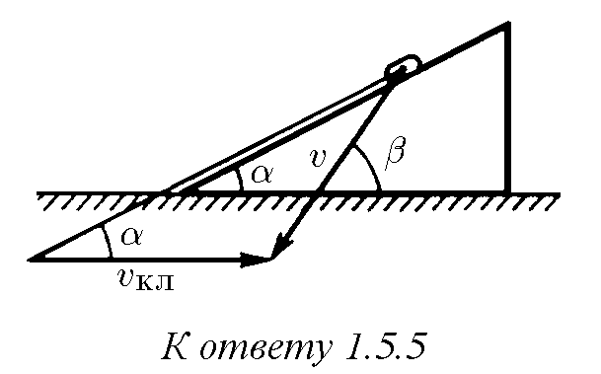

*v*

*B*

=2

*v*

*A*

.

*v*

к

=

*ωR*

;

*v*

г

=

*ω*

(

*R*

−

*r*

).

*u*

=

*v*

√

3.

*a*

=

ctg

*α*

.

**1.5.6.**

(

−

2

*,*

8

;

3

*,*

1).

**1.5.7.**

а

.

*u*

*AB*

=

*v/*

√

2.

б

.

*u*

1

=

√

*u*

2

−

*v*

2

.

♦

**1.5.8.**

См

.

рис

.;

*a*

=(

*v*

2

*/R*

2

)

*r*

;

*r*

в

=(

*R*

+

*r*

)

2

*/r*

,

*r*

н

=(

*R*

−

*r*

)

2

*/r*

**1.5.9**

*∗*

**.**

*u*

=

*vR*

*R*

cos

*α*

−

*r*

;

*ω*

=

*v*

*R*

cos

*α*

−

*r*

;

вправо при

cos

*α>*

*r/R*

,

влево при

cos

*α<*

*r/R*

.

*§* **1.5.** Движение со связями

**1.5.1. 1.5.2.**

**1.5.3.**

**1.5.4.** *g*

♦ **1.5.5.** См. рис.

.

**1.5.10.** Траектория точки обода колеса проходит по диаметру цилиндра.

**1.5.11.** а. Один оборот. б. На 4 мин.

**1.5.12.** *a* = 4*ω*2*R*.

**1.5.16.** .

**1.5.13.**

*u*

=

*v*

cos

*α*

.

**1.5.14**

*∗*

**.**

В центре квадрата через время

*t*

=

*a/v*

.

♦

**1.5.15.**

См

.

рис

.;

*v*

*B*

=2

*v*

2

*A*

*t/*

q

*L*

2

+

*v*

2

*A*

*t*

2

.

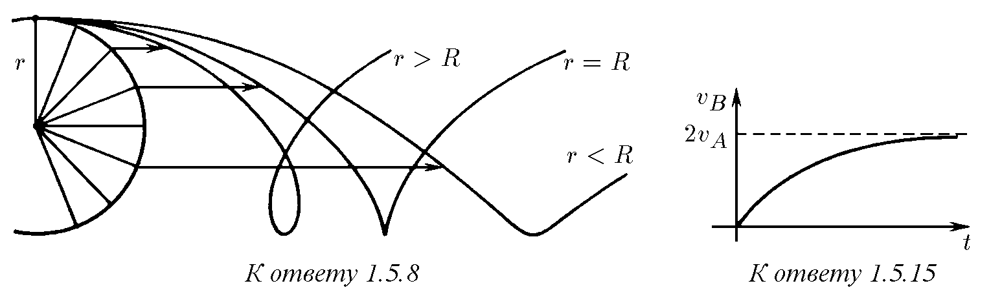

*u*

=

*v*

2

*t/*

√

*L*

2

−

*v*

2

*t*

2

*ω*

=(

*v*

sin

2

*α*

)

*/H*

.

*∗*

**.**

*ω*

0

=

*ω/*

2

sin

2

(

*α/*

2).

*v*

=

*uR/*

√

*R*

2

−

*h*

2

.

**1.5.20.**

*d*

=

*π*

(

*R*

2

−

*r*

2

)

*/*

(

*vt*

).

**1.5.17.**

**1.5.18**

**1.5.19.**

Глава

2

.

ДИНАМИКА

*§*

**2.1.**

Законы Ньютона

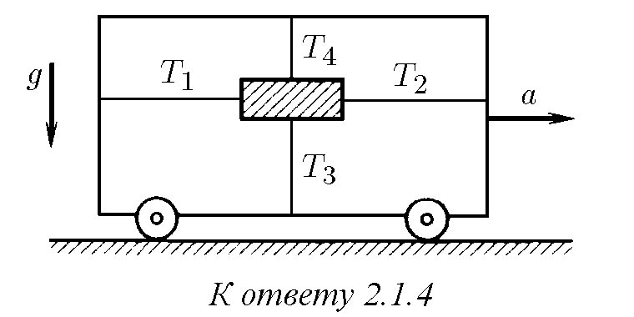

**2.1.2.**

*F*

=2

*ml/t*

2

=0

*,*

16

Н

.

**2.1.3.**

*F*

=

*m*

*e*

*v*

2

*y/*

(

*lL*

).

♦

**2.1.4.**

*a*

=

*g*

(

*T*

2

−

*T*

1

)

*/*

(

*T*

4

−

*T*

3

).

**2.1.5.**

*T*

=

*F*

(1

−

*x/l*

).

**2.1.6.**

*t*

=

*T*

(

*m*

1

+

*m*

2

)

*/*

[

*α*

(2

*m*

1

+

*m*

2

)].

**2.1.7.**

*m*

=

*m*

0

[(

*t/t*

0

)

2

−

1].

**2.1.8.**

*m*

2

*/m*

1

=(

*F*

2

−

*F*

)

*/*

(

*F*

−

*F*

1

).

**2.1.9.**

*t*

=

*n*

∆

*t*

(1+

p

1

−

1

*/n*

)

;

*t*

н

≈

10

с

.

**2.1.11.**

*a*

1

=

*a*

2

=

*g*

*m*

1

−

*m*

2

*m*

1

+

*m*

2

,

*T*

1

=

2

*m*

1

*m*

2

*m*

1

+

*m*

2

*g*

,

*T*

2

=2

*T*

1

.

Положительное направление

ускорений отвечает опусканию груза

*m*

1

.

**2.1.12.** *a* = 3*,*5 м/с[1], *T* ≈ 1*,*1 · 103 Н.

**2.1.13.** Ускорение верхнего шара равно 3*g*, ускорение нижних — нулю.

 *Fm F Fm*

**2.1.14.**.

**2.1.15.** *x*макс = *ma/*(*k*1 + *k*2); *F*1макс = *k*1*x*макс, *F*2макс = *k*2*x*макс.

**2.1.16.** *x* = *F*(*k*1 + *k*2)*/*(*k*1*k*2).

**2.1.17.** *F* = *m*0*g/µ*; *a* = *g*(*m* − *m*0)*/m*. ♦ **2.1.18.** См. рис.

♦ **2.1.20.** См. рис.; *F*тр = *mg* sin*α* при tg*α* 6 *µ*; *F*тр = *µmg* cos*α* при tg*α* > *µ*.

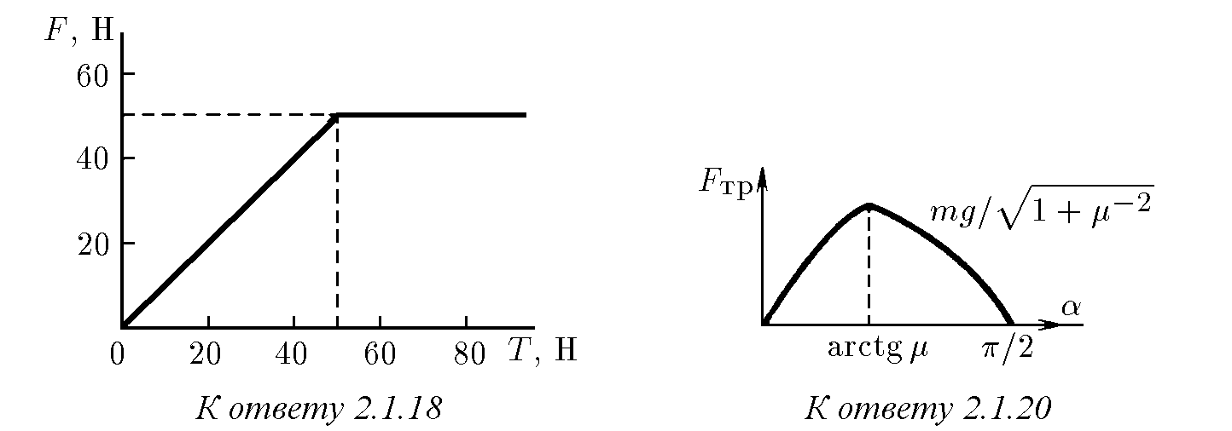

**2.1.21.** *a*макс = *g*(*µ*cos*α* − sin*α*).

**2.1.22.** *t* = 2*v* sin*α/*[*g*(sin2 *α* − *µ*2 cos2 *α*)].

**2.1.23.** *a* = (*F/m*)(cos*α* + *µ*sin*ϕ*) − *µg*, если это выражение больше нуля, иначе *a* = 0.

**2.1.24.**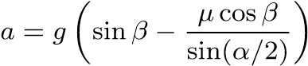 при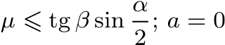 при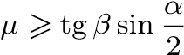.

**2.1.25.** *a* = 0 при |*m*2 −*m*1|*g* 6 *F*тр; |*a*| = |*m*2 − *m*1|*g* − *F*тр при |*m*2 −*m*1|*g > F*тр. *m*1 + *m*2

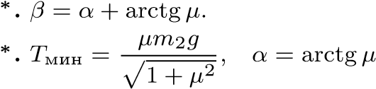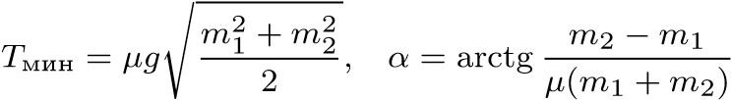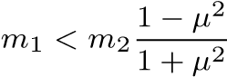**2.1.26**

**2.1.27** при 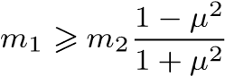;

при.

√

**2.1.28.** В 10 раз.

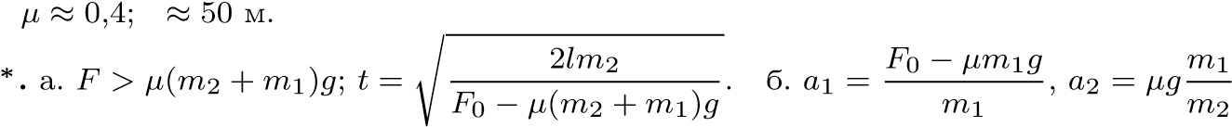 **2.1.29.** *l*

**2.1.30**.

**2.1.31.** При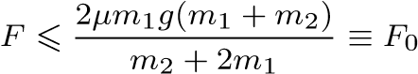 получаем *a*1лев = *a*1прав = *a*2прав 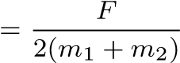;

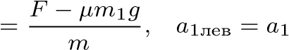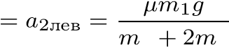при *F* > *F*0 получаем *a*2правправ.

2 2 1

**2.1.32.** *F* = *mg* cos*α*(sin*α* − *µ*cos*α*) при *µ* 6 tg*α*; *F* = 0 при *µ* > tg*α*.

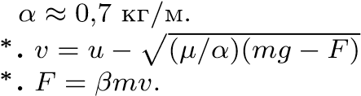**2.1.34.**

**2.1.35**при *αu*2 > *µ*(*mg* − *F*), иначе *v* = 0.

**2.1.36**

**2.1.37.** Крупные; *v* ≈ 5*,*5 м/с.

**2.1.38.** *v*1 ≈ 0*,*25 м/с; *v*2 ≈ 0*,*01 м/с.

1. **1.39***∗***.** При *Rv* ≈ 4 · 10−4 м2/с.

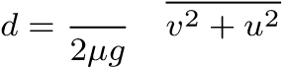*v* p

* 1. **40.**.

**2.1.41.** Вращающаяся.

286

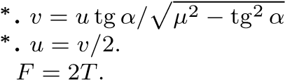**2.1.44**.

**2.1.45**

**2.1.46.**

**2.1.47***∗***.** Ускорения грузов .

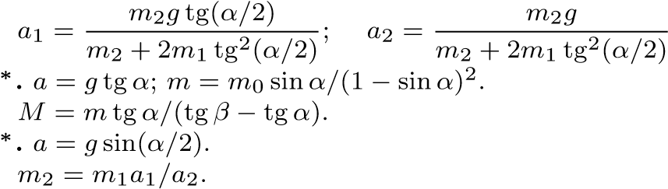 **2.1.48.** .

**2.1.49 2.1.50. 2.1.51**

**2.1.52.**

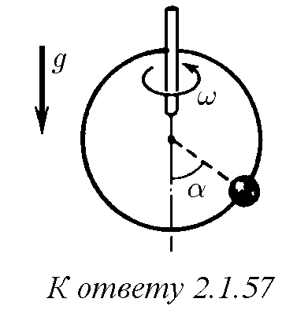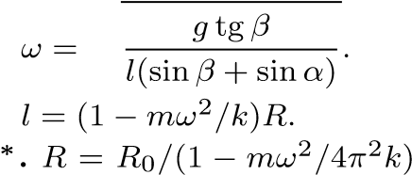**2.1.53.** Для верхнего шарика *N*1 = *mg/*2, для нижнего *N*2 = 3*mg/*2.

**2.1.54.** *F* = *mev*2*/r*. Близки к параболам, касающимся окружности изнутри; снаружи.

**2.1.55.** *T* = 2*mv*2*/l*.

**2.1.56.** *T* = *Mω*2*l*; *Tx* = *Mω*2*l* + *mω*2(*l*2 − *x*2)*/*(2*l*).

♦ **2.1.57.** cos*α* = *g/*(*ω*2*R*) при *g/*(*ω*2*R*) *<* 1; *α* = 0 при *g/*(*ω*2*R*) > 1.

s

**2.1.58.**

**2.1.59.**

**2.1.60**при *ω <* 2*π*p*k/m*; при *ω* > 2*π*p*k/m* кольцо неограниченно растягивается.

1. 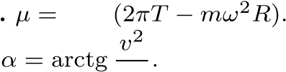**1.61***∗ mg/*

**2.1.62.**

*Rg*

**2.1.63.** *ω*1 = 0 при *ε > µg/R*; *ω*1 = (*µ*2*g*2*/R*2 − *ε*2)1*/*4 при *ε < µg/R*.

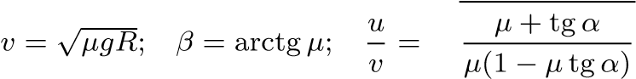s

**2.1.64.**.

**2.1.66***∗***.** *v*мин 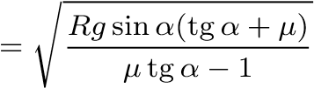.

q ~~√~~

**2.1.67***∗***.** *ω > g* 2*/R*. *§* **2.2.** Импульс**.** Центр масс

**2.2.1.** *u* = 5*v/*2.

**2.2.2.** *F*тр = *F/*3.

**2.2.3.** *t* = 2*p*sin(*α/*2)*/F*; под углом *β* = (*π* + *α*)*/*2 к начальной скорости.

**2.2.4***∗***.** *m* = *F*∆*t*2*/*(16*L*). Нужно построить по экспериментальным данным график зависимости времени пролета от напряжения источника.

**2.2.5***∗***.** *t* = *mv*(sin*α* − *µ*cos*α*)*/*[*µ*(*m* + *M*)*g*] при tg*α > µ*; при tg*α* 6 *µ* ящик не сдвинется.

**2.2.7.** *m*1*/m*2 = (*u*2 − *u*1)*/*(*v*1 − *v*2). Нужно учесть изменение скорости Земли.

1. **2.9***∗***.** *u*1 = *F*0*t*0*/m*1; *u*2 = *v* − *F*0*t*0*/m*2.

**2.2.10.** *m* = *m*0*/*3.

**2.2.11.** *u*1 = *u*2 = 0*,*2*v*.

**2.2.12.** На расстоянии 4*L* по горизонтали от пушки.

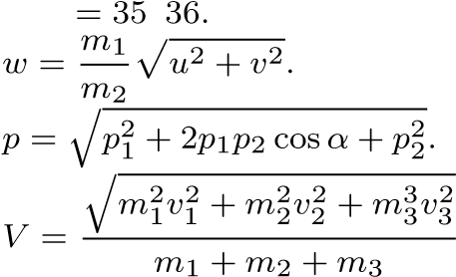 **2.2.13.** *S/L /*

**2.2.14.**

**2.2.15.**

* 1. **16.**.
     1. *l*1 = *lm*2*/*(*m*1 + *m*2); *l*2 = *lm*1*/*(*m*1 + *m*2).
     2. Траектория частицы получается растяжением с коэффициентом подобия 2 траектории частицы, масса которой 2*m*.
     3. Окружности, центр которых лежит в центре масс системы станция — космонавт.

Радиусы окружностей:

*R*1 = *Rm*2*/*(*m*1 + *m*2)*, R*2 = *Rm*1*/*(*m*1 + *m*2)*.*

√

* + 1. На биссектрисе угла на расстоянии *l* = *L* 2*/*4 от вершины, где *L* — длина половины прута; в точке пересечения медиан; на прямой, соединяющей центры диска и отверстия, на расстоянии *l* = *dr*2*/*(*R*2 − *r*2) от центра диска.
    2. 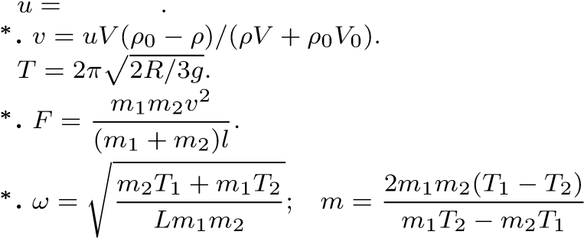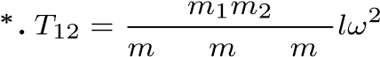*ρSvl/m*

**2.2.22**

**2.2.23.**

**2.2.24**

**2.2.25**.

**2.2.26**длянити, соединяющей *m*1 и *m*2; выражениядлядругих

1 + 2 + 3 нитей аналогичны.

**2.2.27.** *F* = *mg* − *ρV a*.

**2.2.28***∗***.** *F* = *SρLa*.

**2.2.29***∗***.** Со скоростью *u/*4 вверх.

**2.2.30.** *n* = (*m*2*g* tg*α*)*/*(*m*1*v*).

**2.2.31.** *F* = *Nmg*. Увеличивается.

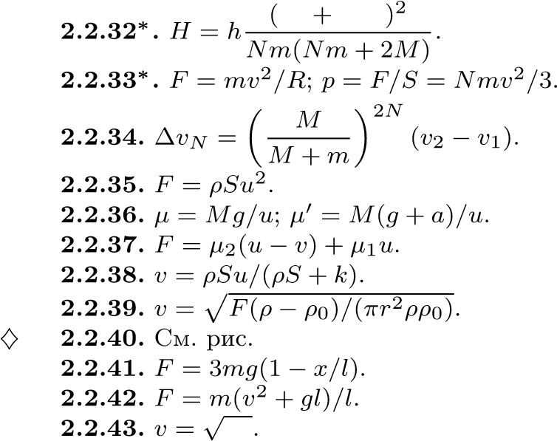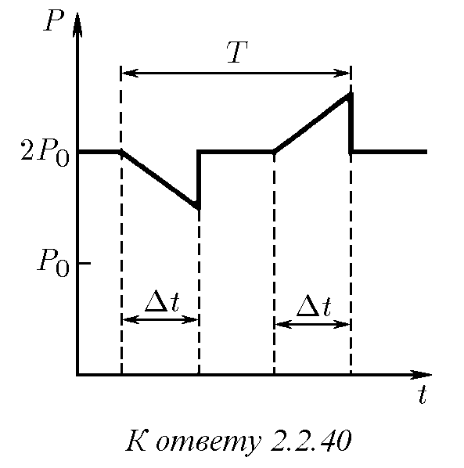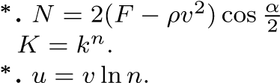 *M Nm*

*gh*

**2.2.44**; при *v* >p*F/ρ*.

**2.2.45.**

**2.2.46**

**2.2.47***∗***.** *m* ≈ 5*,*5 · 105 кг; в 7,4 раза меньше.

*§* **2.3.** Кинетическая энергия**.** Работа**.** Потенциальная энергия

**2.3.1.** При *m* = 2*Fl/v*2.

**2.3.2.**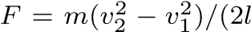); если *F >* 0, то направление силы совпадает с направлением движения частиц, а если *F <* 0, то направление этой силы противоположное.

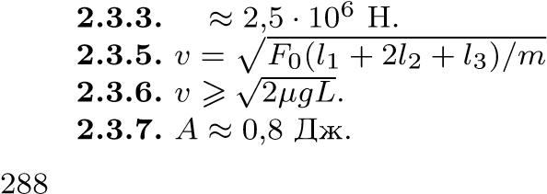*F*

.

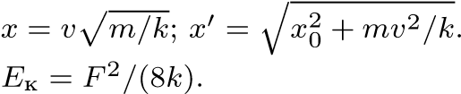**2.3.8.**

**2.3.9.**

**2.3.10.** При наибольшей силе, которую мы можем развить, лук должен растянуться настолько, насколько позволяет размах рук. Для более тугого лука, как и для менее тугого, запасенная упругая энергия будет меньше.

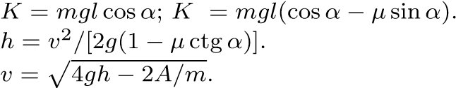 **2.3.11.** 0

**2.3.12.**

**2.3.13.**

**2.3.14.** *A*мин = *mgl*.

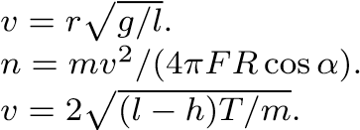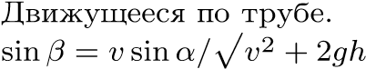**2.3.15.** *A*мин = *mgl/*2.

**2.3.16.**

**2.3.17.**

**2.3.18.**

**2.3.19.**

**2.3.20.**.

**2.3.21.** 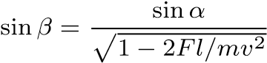 при 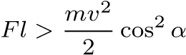.

**2.3.22.** В нижней. В верхней. При угле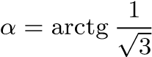 между нитью и вертикалью.

**2.3.23.**.

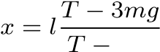*mg*

**2.3.24.** *F* = 5*mg* для стержня; *F* = 6*mg* для нити.

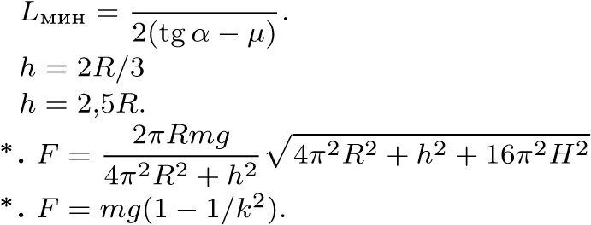*R* **2.3.25.**

**2.3.26.**

**2.3.27.**

**2.3.28**.

**2.3.29**

**2.3.30.** *F* = *mg* cos*α*(3sin*α* − 2) при sin*α* > 2*/*3; *F* = 0 при sin*α* 6 2*/*3.

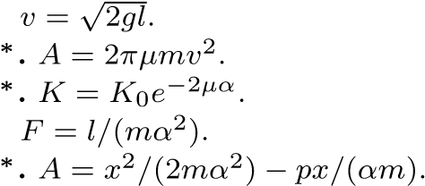**2.3.31.**

**2.3.32**

**2.3.33**

**2.3.35. 2.3.36**

**2.3.37.** *U* = *F*0*x*[2]*/*(2*x*0) при |*x*| 6 *x*0; *U* = *F*0(|*x*| − *x*0*/*2) при |*x*| *> x*0. Область движения:

|*x*| 6p2*Kx*0*/F*0 при *K* 6 *F*0*x*0*/*2; |*x*| 6 (*K/F*0 + *x*0*/*2) при *K > F*0*x*0*/*2.

**2.3.38.** *K* = *kqQ/r*2; при *qQ >* 0 — отталкивание, при *qQ <* 0 — притяжение.

**2.3.39.** Нет.

**2.3.40.** При *E >* 0 область движения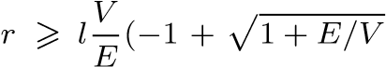); при *E <* 0 *r* между

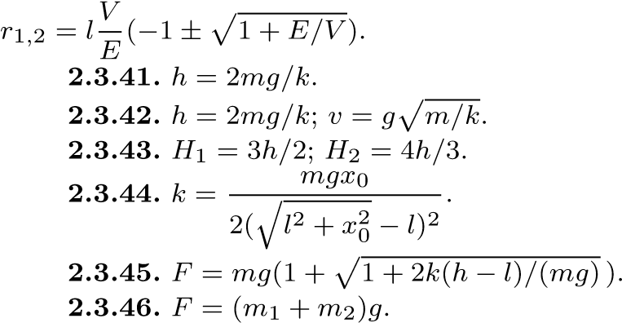

19

**2.3.48***∗***.** *F* = *µg*(*m*1 + *m*2*/*2).

**2.3.49.** *m* = *µm*0*/*2.

*§* **2.4.** Энергия системы**.** Передача энергии**.** Мощность

**2.4.1.** В движущейся системе отсчета сила натяжения совершает работу. Нет.

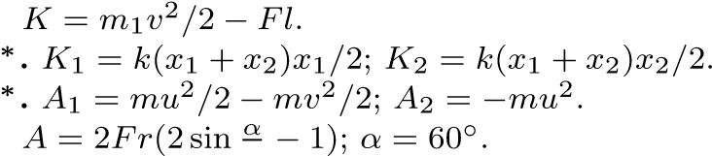**2.4.2.**

**2.4.3**

**2.4.4 2.4.5.** 2

**2.4.6***∗***.** Сумма работ взаимных сил зависит только от изменения расстояния между частицами.

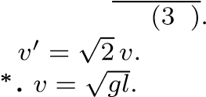 **2.4.7.** *x* = *v*p*m/ k*

**2.4.8.**

**2.4.9**

**2.4.10***∗***.** *x*макс = 4*l/*3.

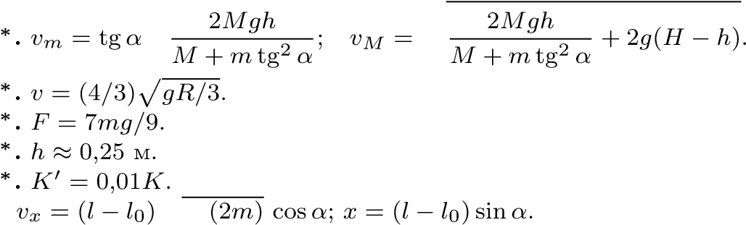 s s

**2.4.11**

**2.4.12 2.4.13 2.4.14**

**2.4.15**

**2.4.16.** p*k/*

**2.4.17.** а. При поступательном движении. Ускорение центра масс и суммарная внешняя сила для системы связаны между собой так же, как и для отдельной частицы.

**2.4.18.** *µ* = *v*2*/*(2*gl*).

**2.4.19.** *v* = p2*h*(*g* − *T/m*); *K* = *mgh*, *E*вращ = *Th*.

**2.4.20***∗***.** *x* = *Lm*2*/*(*M*2 − *m*2).

**2.4.21.** *l*мин = *l*0; *l*макс = *l*0 + *F/k*.

**2.4.22***∗***.** *x* = *µmg* cos*α/k* при  при

tg*α* 6 *µ* 6 3tg*α*; *x* = 2*mg* sin*α/k* при *µ* > 3tg*α*.

**2.4.23.** Кинетическая энергия частицы *K* = *m*(*u* + *V* )2*/*2, где *u* — ее скорость относительно центра масс, а *V* — скорость центра масс. В сумме по всем частицам системы слагаемые *muV* дают нуль.

**2.4.24.** *K*макс = *F*2*/*(2*k*); *U*макс = 2*F*2*/k*; *v*отн = *F*p(*m*1 + *m*2)*/*(*km*1*m*2).

**2.4.25.** При скорости центра масс, равной нулю.

**2.4.26.** ∆*W* = *Fl*.

**2.4.27.** ∆*W* = *F*(*l* − *Ft*2*/*2*m*).

1. **4.28***∗***.** ∆*W* = *F*2*m*22*/*[*k*(*m*1 + *m*2)2]; *U* = ∆*W/*2; *K* = *Fl* + *F*2*m*1*m*2*/*[*k*(*m*1 + *m*2)2].

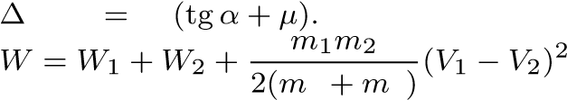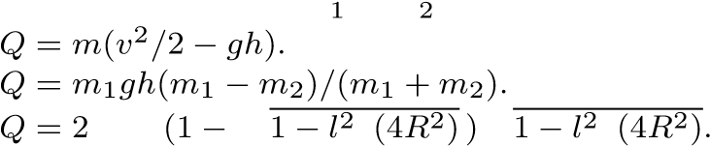**2.4.29.** *A* = *mu*2. Половина работы идет на увеличение внутренней энергии. **2.4.30.** *W/A µ/*

* 1. **31.**; нет.

**2.4.33.**

**2.4.34.**

* + 1. *mgR* p */* p */*
    2. *E* ≈ 200 МДж.
    3. *m* ≈ 3 кг.
    4. В 8 раз.

**2.4.39***∗***.** *v* = *µgt* при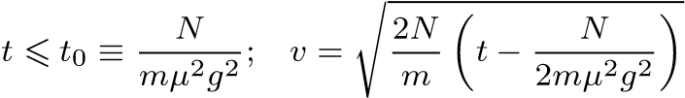 при *t > t*0.

**2.4.40***∗***.** *N* = *m*0*gω*(1 − *ω/ω*0); *m* = *m*0*/*2.

290

**2.4.41***∗***.** *m* = *n*2*m*0*/*(2*n*1).

**2.4.42***∗***.** *v* ≈ 20 км/ч;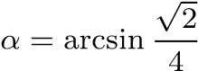.

**2.4.43***∗***.** *N* = *ρS*(*v* − *ωR*)[3]*ωR*.

**2.4.44.** *η* = 2*v/*(*v* + *u*).

**2.4.45.** *N* = *mgu/*2. *§* **2.5.** Столкновения

**2.5.1.** *m*1*/m*2 = 1; да.

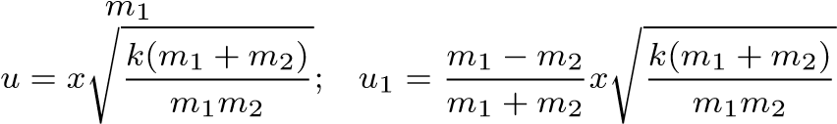**2.5.2***[4]***.** *α* = *π/*2.

**2.5.3.** *u*1*/u* = (*k* − 1)*/*(*k* + 1); *u*2*/u* = 2*k/*(*k* + 1).

**2.5.4.** Массанейтронаблизкакмасседейтрона (*mn* ≈ *md/*2), поэтомупотериэнергиипри упругихстолкновенияхсдейтронамизначительнобольше, чемпристолкновенияхстяжелыми ядрами свинца.

√

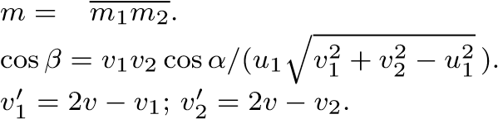**2.5.5.**

**2.5.6. 2.5.7.**

**2.5.8.** После любого нечетного числа столкновений скорости

*.*

После любого четного — равны начальным.

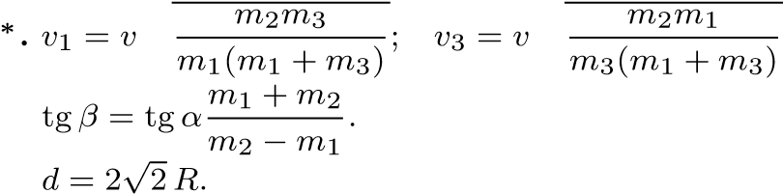 r r

**2.5.9**.

**2.5.10.**

**2.5.11.**

**2.5.13.** Два ближайших шара получат скорости *v*1 = *v* cos*α* и *v*2 = sin*α*, направленные по взаимно перпендикулярным сторонам ячейки, а первоначально двигавшийся шар остановится. В дальнейшем происходит передача этих скоростей следующим шарам, находящимся в соответствующих рядах.

**2.5.14.**

**2.5.15.**

**2.5.16.**— масса налетающей частицы, *m*2 — масса поко-

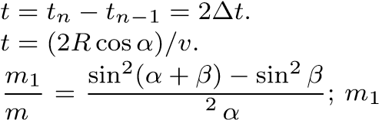2 sin ящейся частицы.

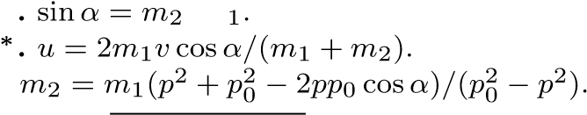 **2.5.17***∗ /m*

**2.5.18**

**2.5.19.**

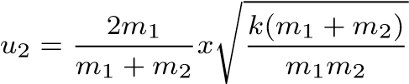**2.5.20.** *u* = p*v*[5] + (*v* + *u*0)2; угол поворота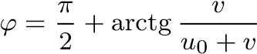.

1. **5.21***∗***.** *v* = p2*gh*(1 + *m*2*/m*1).

**2.5.22.** *v*1 = 0; *v*2 = *v* при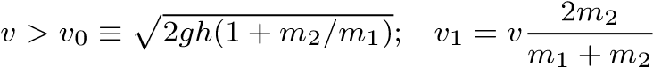;

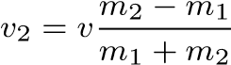 при *v < v*0. Здесь *v*1 — скорость горки, *v*2 — скорость тела.

**2.5.25.** *h*1макс 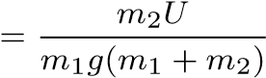; *h*2макс 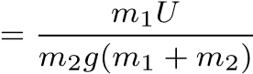.

**2.5.26.** В 1,5 раза.

**2.5.27.** *K* = 35*,*7 кэВ.

**2.5.28.** *E*мин = *E*(1 + *me/m*).

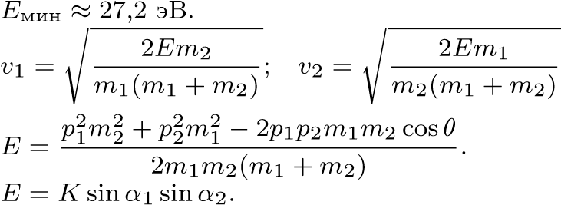**2.5.29.**

* 1. **30.**.

**2.5.31.**

**2.5.32.**

**2.5.33.** *E* = 4*,*1 МэВ.

**2.5.34***∗***.** cos*α* = (*p*[6] − 2*mE*)*/*(*p*[7] + 2*mE*), если 2*mE < p*2; *α* = *π/*2, если 2*mE > p*2.

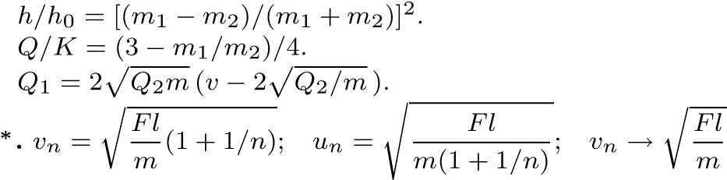**2.5.35. 2.5.36.**

**2.5.37.**

**2.5.38**при *n* → ∞.

**2.5.39.** tg*β* = tg*α* − 2*µ* при tg*α >* 2*µ*; в противном случае *β* = 0.

*§* **2.6.** Сила тяготения**.** Законы Кеплера

**2.6.2.** *a* = *K/R*2, где *R* — расстояние от планеты до Солнца, *K* — постоянная.

**2.6.3.** *h* ≈ 700 км.

**2.6.6.** По приведенным данным *γ* = *r*2*a/*(2*M*) ≈ 5 · 10−11 Н · м2*/*кг2, что сравнительно близко к результатам точных измерений.

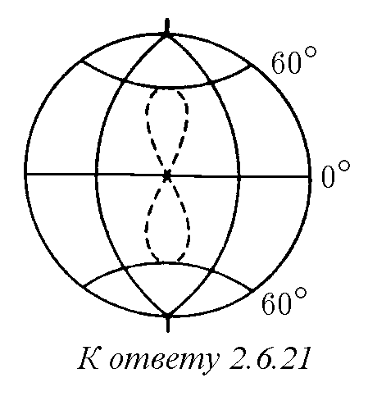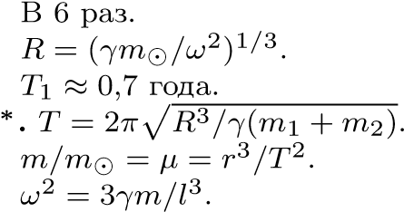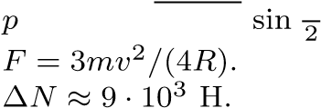**2.6.7.** *M* ≈ 6 · 1024 кг.

**2.6.8.** *M* ≈ 2 · 1030 кг.

**2.6.10.** В 0,3 раза.

**2.6.11. 2.6.12.**

**2.6.13. 2.6.14**

**2.6.15.**

**2.6.16.**

**2.6.17.** *v*1 ≈ 7*,*9 км/с; *v*2 ≈ 1*,*7 км/с. *T*1 = 84 мин;

**2.6.18.**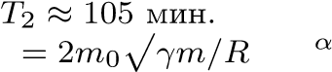.

**2.6.19.**

**2.6.20.**

♦ **2.6.21.** а. *R* ≈ 42 · 103 км. б. «Восьмерка», «касающаяся» 60-х параллелей с точкой самопересечения на экваторе.

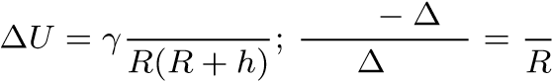 *Mmh mgh U h*

**2.6.22.**.

*U*

1. **6.23***∗***.** *v* = 4*,*6 км/с.

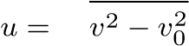q

* 1. **24.**.

**2.6.25.** В 10 раз меньше.

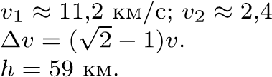**2.6.26.**км/с.

**2.6.27.**

**2.6.28.**

**2.6.29.** *ρ*макс = 3*H*2*/*(8*πγ*).

292

**2.6.32***∗***.** *v* ≈ 16*,*7 км/с.

**2.6.33***∗***.** *v*мин = 29 км/с.

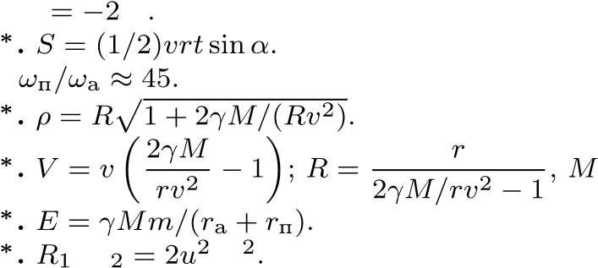 **2.6.34.** *U K*

**2.6.36 2.6.37.**

**2.6.38**

**2.6.39**— масса Земли.

**2.6.40**

**2.6.41** */R /v*

**2.6.42***∗***.** *dv* = *γMdϕ/*(*v*п*r*п). Вектор *dv* направлен к центру планеты.

**2.6.43***∗***.** Момент скорости (векторное произведение скорости на радиус-вектор, проведенный из центра орбиты) зонда такой же, как и момент скорости станции; при повороте зонда и станции на одинаковый угол одинаково изменятся и векторы скоростей. Из неизменности моментаскоростизонда: *up* = (*v*−*V* sin*α*)*r* следует, что *r* = *p/*(1−*ε*sin*α*), где *ε* = *V/u*. При *ε <* 1 траектория зонда — эллипс, при *ε* = 1 — парабола, при *ε >* 1 — гипербола.

**2.6.44***∗***.** При.

♦ **2.6.45**√ *∗***.** Эта скорость параллельна большой оси и перпендикулярна вектору *V* , поэтому

*V*0 = *u*2 − *V* 2. Так как

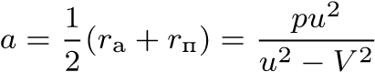*,*

то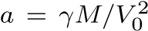 (из уравнения *u*2*/p* = *γM/p*2 для круговой орбиты следует, что *pu*2 = *γM*).

♦ **2.6.46 .** Скорость «заметания» площади 2.6.45.) Период обращения спутника *T* = 2*πab/*(*bV*0) = 2*πa*3*/*2*/ γM*.

Окончательно

*V*

0

=

p

*γM/a*

.

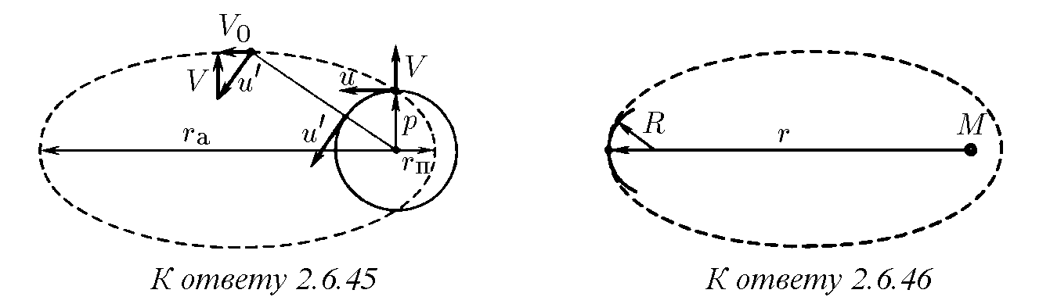

*∗*

*dS*

*dt*

=

1

2

*bV*

0

=

1

2

*b*

p

*γM/a*

.(

См

.

решение задачи

√

Можно решить эту задачу, не обращаясь к решению задачи 2.6.45. Радиус кривизны орбиты в вершине большой оси эллипса *R* = *a/k*2 = *b*2*/a*. Поэтому

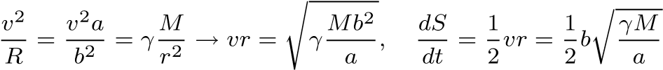*.*

Период обращения спутника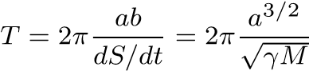.

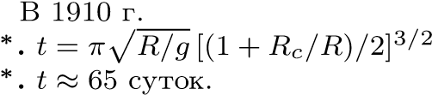**2.6.47.**

**2.6.48**.

**2.6.49**

**2.6.50***∗***.** ∆*v* ≈ 70 м/с.

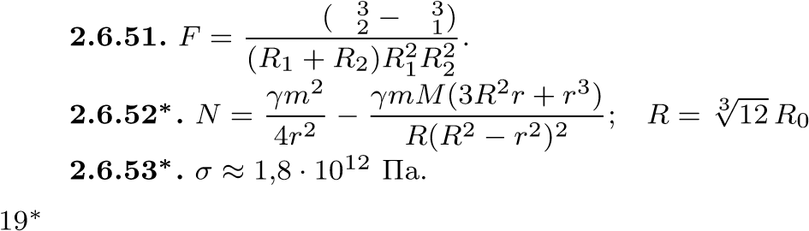 *γMm R R*

.

*§* **2.7.** Вращение твердого тела

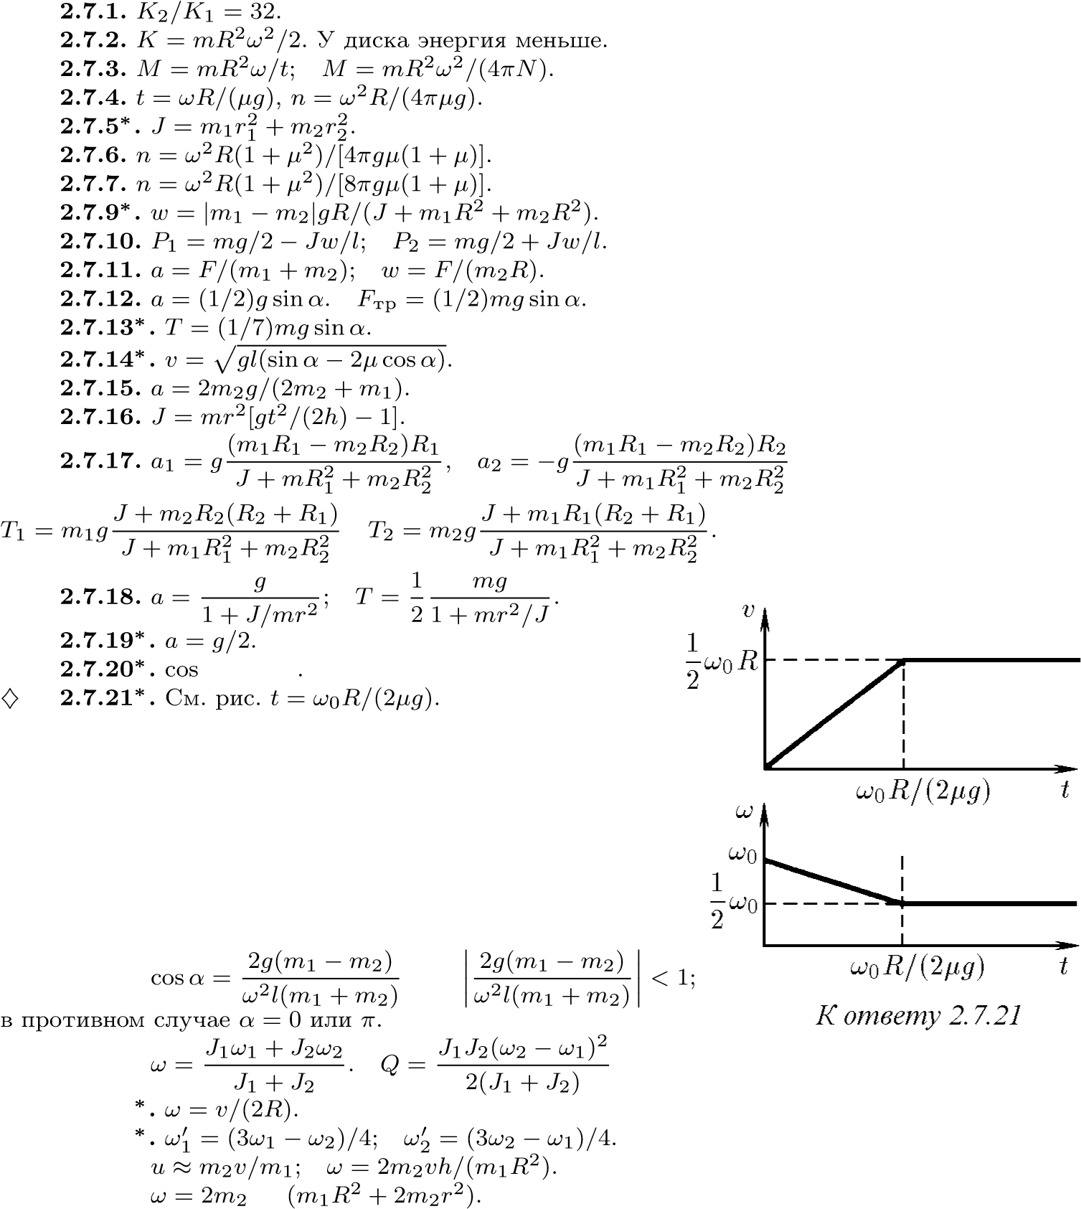;

*α > r/R*

*Q/E* = 1*/*2.

**2.7.22***∗***.** *t* = *v*0(3*µg*). *Q/E* = 1*/*3.

**2.7.23***∗***.** *t* = *v/*(*µg*).

**2.7.24.** *ω* > 3*v/R*.

**2.7.25.** *ω*1 = *ω*3 = *ω/*3; *ω*2 = −*ω/*3.

**2.7.26.** *α* = 60◦. Меньше.

**2.7.27***∗***.** *N* = 4*m*1*m*2*g/*(*m*1 + *m*2).

**2.7.28***∗***.** *N* = *mgl*2*/*(*l*2 + 3*a*2).

**2.7.29.** при

**2.7.30.** .

**2.7.31**

**2.7.32 2.7.33.**

**2.7.34.** *vr/*

**2.7.35.** ∆*ω* = *ωmR*2*/J*. Возрастает в (1 + *mR*2*/J*) раз.

**2.7.36.** *n* = 33*/*8 ч−1.

**2.7.37.** На запад. Такой ветер в северном полушарии называется северо-восточным пассатом.

**2.7.38***∗***.** *m* ≈ 4 · 1016 кг.

1. **7.39***∗***.** а. «Горбы» приливных деформаций Земли и приливов в ее океанах запаздывают относительно прохождения Луной или Солнцем зенита и «антизенита».

б. Прилив в атмосфере Земли приводит к появлению момента сил, ускоряющих суточное вращение. *∗* √ *gL*

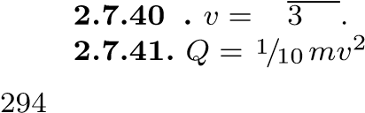.

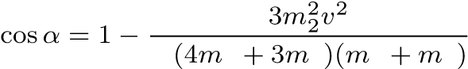**2.7.42.**. *gl* 1 2 1 2

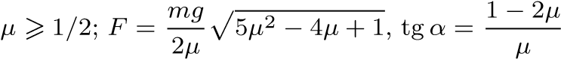**2.7.43***∗***.** На расстоянии [8]*l/*3 от руки.

**2.7.44.** *F*0 = *F*(*mRx/J* − 1). При *x* = *J/*(*mR*) *F*0 = 0.

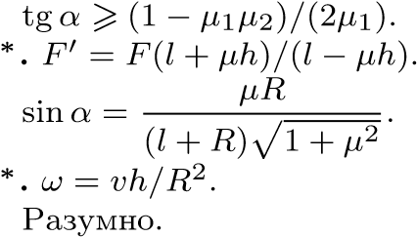**2.7.45.** После первого удара скорость центров гантелей равна (*v*1 − *v*[9])*/*[10], при этом они вращаютсявпротивоположныесторонысугловойскоростью (*v*1+*v*[11])*/l*. Спустявремя *πl/*2(*v*1+ *v*[12]) произойдет второй удар; вращение прекратится и гантели полетят с теми же скоростями,

что и до первого удара.

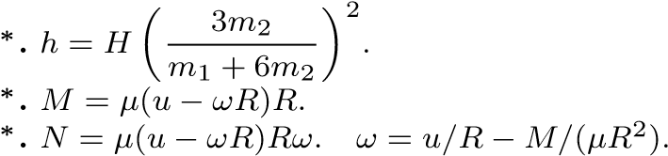**2.7.46**

**2.7.47**

**2.7.48**

*§* **2.8.** Статика

**2.8.1.** *T* = 98 Н, *F* = 138 Н.

**2.8.2.** *F* = 0*,*98 Н.

**2.8.3.** *h* ≈ 700 м.

**2.8.4.** Соседние нити образуют угол 120◦.

**2.8.5.** *m*[13]= *m*1 sin*α/*sin(*l/R* −√*α*).

**2.8.6.** *T* ≈ [14]*,*6 Н; *α* = arctg(3 3).

**2.8.7.** *x* = 5*F/k*.

**2.8.8.** *l*0 = 2*l*2 − *l*1.

**2.8.9.** *T* = *mg/*(2tg*α*); *T*0 = *mg/*(2sin*α*).

**2.8.10.** *FA* = *mg* sin*β/*sin(*β* − *α*); *FB* = *mg* sin*α/*sin(*β* − *α*).

**2.8.11.** *FA* = *mg* tg*α*; *FB* = *mg* cos2*α/*cos*α*.

**2.8.12.** *µ* = tg(*α*мин*/*2).

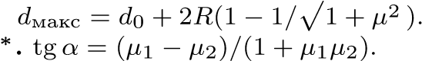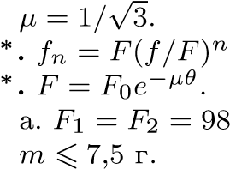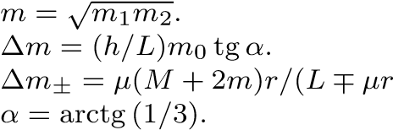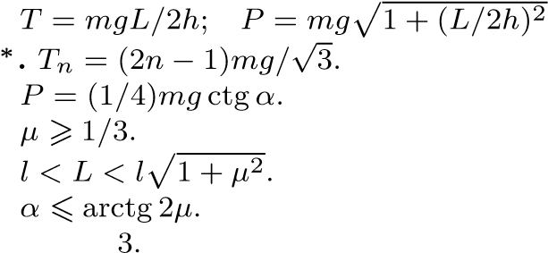**2.8.13. 2.8.14**

**2.8.15.**

**2.8.16**.

**2.8.17**

**2.8.18.** Н; б. *F*1 = 24*,*5 Н, *F*2 = 171*,*5 Н.

**2.8.19. 2.8.20.**

**2.8.21.**

**2.8.22.**), возможны «избыток» и «недостача».

**2.8.23.**

**2.8.24.** .

**2.8.25**

**2.8.26. 2.8.27.**

**2.8.28.**

**2.8.29.**

**2.8.30.** *α > π/* √

при *µ* = 1*/*2.

**2.8.39.** *F*ось = *mg*; *F*пр = *mg/*4, одна пружина сжата, другая растянута.

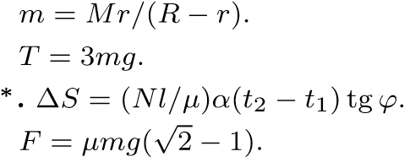**2.8.40.**

**2.8.41.**

**2.8.42**

**2.8.44.**

Глава 3. КОЛЕБАНИЯ И ВОЛНЫ

*§* **3.1.** Малые отклонения от равновесия

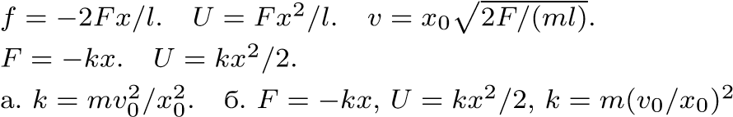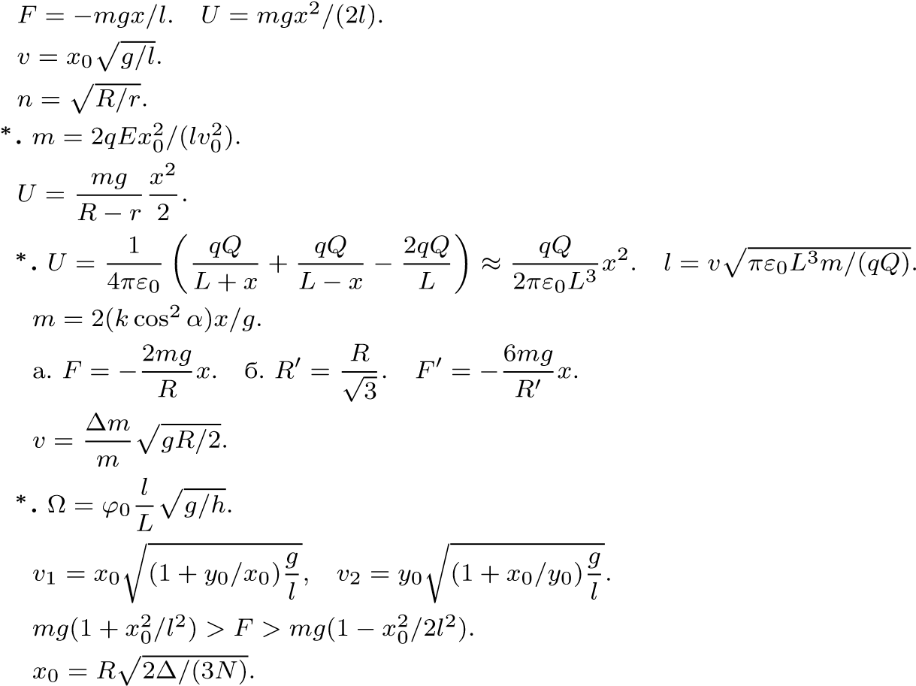**3.1.1.**

**3.1.2.**

**3.1.3.**. Нет, не зависит.

**3.1.5.**

**3.1.6.**

**3.1.7.**

**3.1.8**

**3.1.9.**

**3.1.10**

**3.1.11.**

**3.1.12.**

**3.1.13.**

**3.1.14**

**3.1.15.**

**3.1.16.**

**3.1.17.**

*§* **3.2.** Период и частота свободных колебаний

**3.2.1.** а. Положение равновесия груза находится на уровне центра колеса, *F* = −*m*Ω2*x*. *T* = 2*π/*Ω. Скорость будет той же по модулю, но изменит направление на противоположное, смещение изменит знак. б. Ω = p*k/m*, *R* = *x*0.

**3.2.2.** *T* = 2*π*p∆*l/g*.

**3.2.3.** Период уменьшится вдвое.

**3.2.4.** Для случаев а*,* в: *T* = 2*π*p*m/*(*k*1 + *k*2);

для б: *T* = 2*π*p*m*(1*/k*1 + 1*/k*2). От расстояния между стенками не зависит.

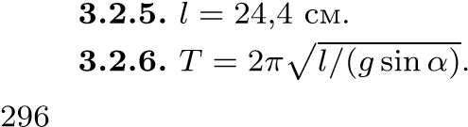

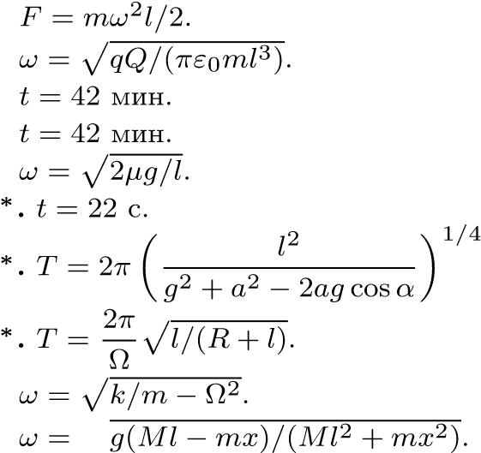♦ **3.2.7.** а. *F* = *mg*[(*T*0*/T*)2 − 1]. ♦ б. *F* = *mg*p

(

*T*

0

*/T*

)

4

−

1

,cos

*ϕ*

=(

*T/T*

0

)

2

,

здесь

*ϕ*

—

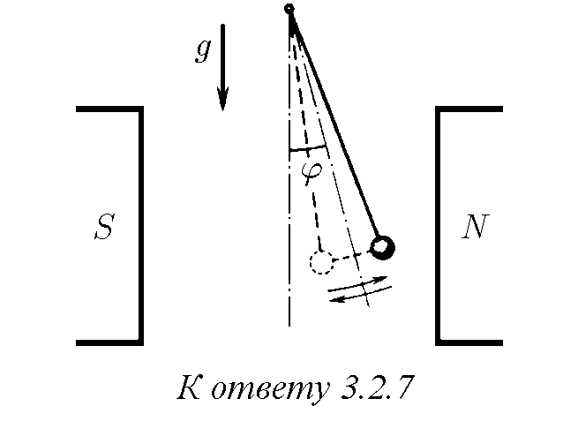

угол отклонения от вертикали нового положения равновесия.

**3.2.8.** *r* ≈ 30 км.

**3.2.9.** ∆*t*1 = 2 мин; ∆*t*2 ≈ 7 с.

**3.2.10.**

**3.2.11.**

**3.2.12.**

**3.2.13.**

**3.2.14.**

**3.2.15**

**3.2.16**.

**3.2.17**

**3.2.18.**

**3.2.19.** p

**3.2.20.** *ω*2 = *g/l* + *k/*4*m*. Квадрат частоты возрастает на *k/*4*m*.

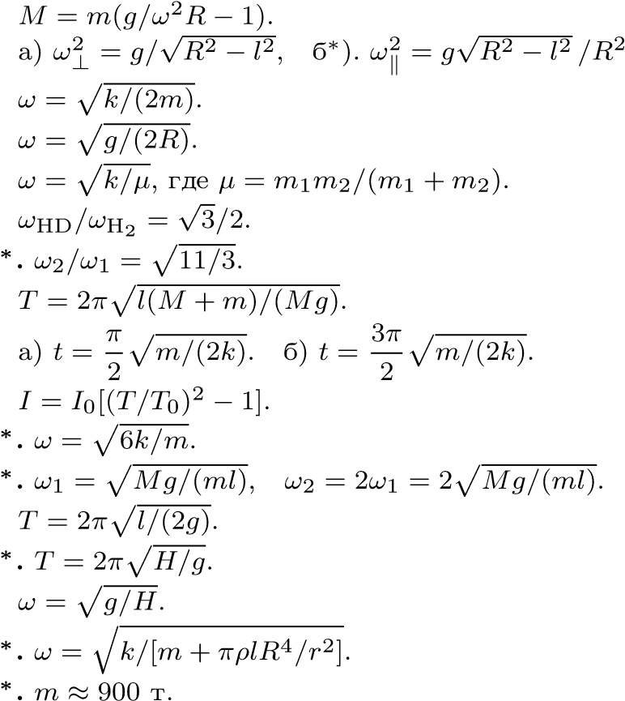**3.2.21.**

**3.2.22.** .

**3.2.23.**

**3.2.24.**

**3.2.25.**

**3.2.26.**

**3.2.27**

**3.2.28.**

**3.2.29.**

**3.2.30.**

**3.2.31**

**3.2.32**

**3.2.33.**

**3.2.34**

**3.2.35.**

**3.2.36**

**3.2.37**

*§* **3.3.** Гармоническое движение

**3.3.1.** *v* = −*Aω* sin*ωt*, *a* = −*Aω*2 cos*ωt*, *F* = −*mω*2*x* = −*Amω*2 cos*ωt*, *k* = *mω*2.

**3.3.2.** а) *x* = 5sin(3*,*13*t*). б) *x* = 5cos(3*,*13*t*). Смещение измеряется в миллиметрах, время — в секундах.

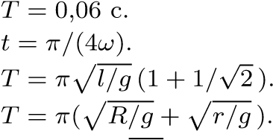**3.3.3.**

**3.3.4.**

**3.3.5.**

**3.3.6.**

**3.3.7***∗***.** *t* = *π/*2p*l/g*; не изменится.

1. **3.8***∗***.** *t* = *π*p*m/*(2*πR*∆*p*).

**3.3.9.** Фокусируются на расстояниях *l* = *π*(*n* + 1*/*2)*v*0p*m/k*, где *n* — целое число.

**3.3.10.** Число пересечений равно целой части величины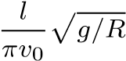.

**3.3.11.**

**3.3.12.**

**3.3.13.**

√

* 1. 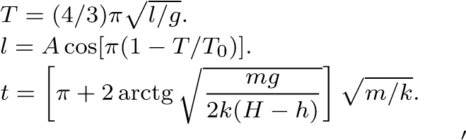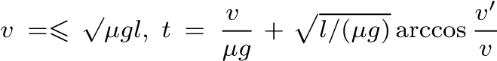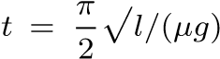**14.**припри *v > µgl*, где

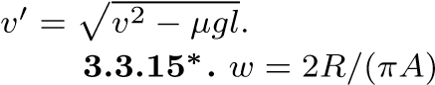 при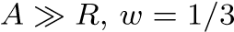 при *A* = 2*R*. Увеличится.

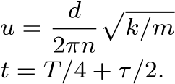**3.3.16.**, где *n* — целое число.

**3.3.17.**

**3.3.18.**  Ось *x* направлена вертикально вверх, начало отсчета — в начальном положении.

**3.3.19.**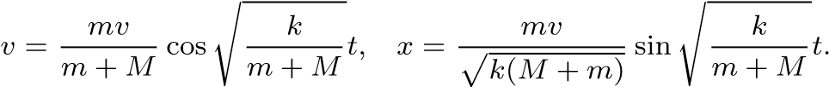

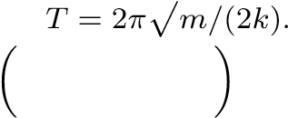**3.3.20.** С момента первого удара шарика о стенку в течение полупериода происходит сжатие и возвращение пружины в недеформированное состояние. Затем происходит второй удар в момент, когда пружина не деформирована, после чего шарики начинают двигаться с постоянной скоростью *v*. Период

**3.3.21**

**3.3.22.** *F*макс = 2*F*; *τ* = *T/*2.

**3.3.24**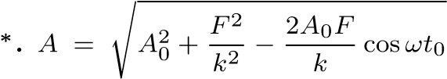. При *t*0 = *π*(2*n* + 1)*ω*, где *n* — целое число,

амплитуда наибольшая; при *t* = 2*πn/ω* — наименьшая.

**3.3.25***∗***.** *x*0 = *u*p*m/k*.

**3.3.26***∗***.** При *u* > *µg*p*m/k* сразу начнутся гармонические колебания с амплитудой *A* = *µmg/k*, при меньших *u* установятся колебания с амплитудой *A* = *u*p*m/k*.

**3.3.27***∗***.** *µ* = *kl/*(4*Mgn*).

**3.3.28.** *BC* = *g*(*M* + *m*)*/*(*Mω*2).

**3.3.29.** *F* = −*mω*2*x* = −*mω*2*A*cos(*ωt* + *ϕ*), наибольшее по модулю значение силы *mω*2*A* достигается в момент времени *t* = (*πn* − *ϕ*)*/ω*, где *n* — целое число.

**3.3.30.** При *ω*2*A > g* грузподскакивает, аегоотрывотповерхностимембраныпроисходит выше ее среднего положения.

**3.3.31.** *A* = *F/*(*mω*2).

**3.3.32.** *h* = *A* + *g/*(2*ω*2) + *ω*2*A*2*/*(2*g*) при *ω*2*A > g*.

√

**3.3.33***∗***.** *A* = (*g/ω*2) *π*2*n*2 + 1, где *n* — целое число.

**3.3.34***∗***.** При амплитуде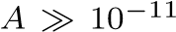 см ускорение торца пластинки много больше ускорения *g* = 0*,*8 м/с, которое может обеспечить трение, поэтому груз практически остается на месте, почтиневлияяначастоту. Приамплитуде *A <* 10−11 смгруздвижетсявместесторцом и влияет на частоту заметным образом. *v*макс = *πg/*(2*ω*) ≈ 1*,*57 · 10−6 м/с.

**3.3.36***∗***.** *u*ср = *πv*0 tg*α/*(2*µ*).

*§* **3.4.** Наложение колебаний

**3.4.1.** Будетпроисходитьналожениегармоническихколебанийпогоризонталиивертикалисчастотами *ω*1 = p2*k*1*/m* и *ω*2 = p2*k*2*/m*. При *k*1 6= *k*2 прямолинейноедвижениевозможно только по вертикали и горизонтали.

**3.4.2.** Телу. отклоненному от положения равновесия на расстояние *r*, нужно в направлении, перпендикулярном направлению отклонения, сообщить скорость *v* = *ωr*, где *ω* = p*k/m*.

*T* = 2*π/ω*.

**3.4.3.** а. Траектория — эллипссполуосями *A* и *v/ω*. Пределыизменениярасстоянияот *v/ω* до *A*.

б∗. Траектория — эллипс с полуосями

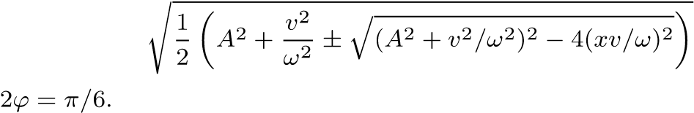*.*

**3.4.4.**

**3.4.5***∗***.** При 2*ϕ* = *πn*, где *n* — целоечисло,√наэкраневид√енотрезок; при 2*ϕ* = ±*π/*2+2*πn* — окружность. Длина полуосей эллипса равна *A* 2 cos*ϕ* и *A* 2 sin*ϕ*.

**3.4.6.** Эллипс с осями по вертикали и горизонтали.

**3.4.7.** Отрезок, расположенный по диагонали экрана, превратится в вытянутый по этой диагонали эллипс, полуоси которого постепенно сравняются по длине. Затем появится окружность, которая начнет превращаться в эллипс, вытянутый вдоль другой диагонали экрана, и т. д. Через время 2*π/*Ω весь цикл повторится.

**3.4.8.** *Tx* : *Ty* = 1 : 2, за исключением случая г, когда *Tx* : *Ty* = 2 : 1.

**3.4.9.** Если *Tx* : *Ty* = *p* : *q*, где *p* и *q* — целыечисла, тозавремя *pTy* = *qTx* точкавернется в свое начальное положение. При *Ty* = *Tx* траектория точки — эллипс.

**3.4.10.** *ωy* : *ωx* = *p* : *q* = 3 : 4.

**3.4.11***∗***.** *µ*мин = 2*F/*(*M* + *m*1 + *m*2), за исключением случая p*m*1*/m*2 = *p/q*, где *p* и *q* — целые нечетные числа.

**3.4.12***∗***.** *F* = *k*[*A*2 cos(*ωt*+*ϕ*2)−*A*1 cos(*ωt*+*ϕ*1)]. *E*макс 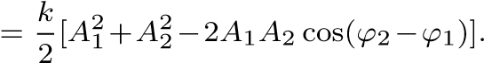

При *ϕ*2−*ϕ*1 = *π* средняяэнергияпринимаетнаибольшее

значение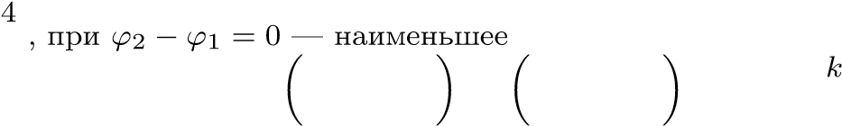 .

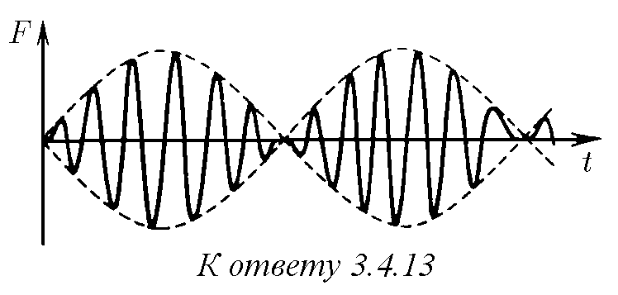

**3.4.14.**

*N*

=(1

*/*

2)

*ωF*

0

*A*

sin

*ϕ*

.

**3.4.15.**

а

.

*ω*

1

=

p

3

*k/m*

,

*ω*

2

=

p

*k/m*

.

б. *v*1 = *v*(cos*ω*2*t* + cos*ω*1*t*)*/*2, *v*2 = *v*(cos*ω*2*t* − cos*ω*1*t*)*/*2; *x*1 = *x*2 = *v*(1*/ω*1 + 1*/ω*2)*/*2; ∆*x* = *v/ω*1.

в. *v*1 = *v*(2cos*ω*2*t* + cos*ω*1*t*), *v*2 = *v*(2cos*ω*2*t* − cos*ω*1*t*); *x*1 = *x*2 = *v*(2*/ω*1 + 1*/ω*2);

∆*x* = 2*v/ω*1.

**3.4.16***∗***.** Движение атомов будет суммой следующих движений: а) все атомы движутся поступательно со скоростью *v*0; б) атом углерода неподвижен, а скорости атомов кислорода равны по модулю и противоположно направлены: атомы кислорода движутся с одинаковой скоростью *v*2 cos*ω*2*t* навстречу атому углерода, скорость которого равна

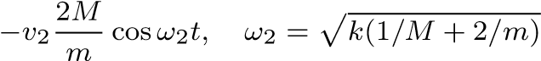*.*

Смещение атома кислорода в сторону атома углерода

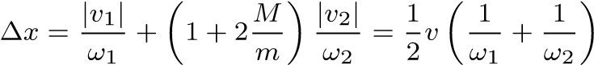*.*

**3.4.17***∗***.** *x*макс 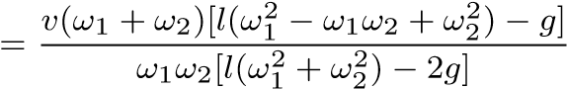,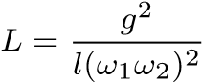.

**3.4.18.** *k* = *m*(*ω*2 − *ω*02)*/*2.

**3.4.19.** *A*1*,*2 = (*A* ± *B*)*/*2; *ω*1*,*2 = 2*π/τ* ± *π/T*.

*§* **3.5.** Вынужденные и затухающие колебания

♦ **3.5.1.** См. рис.

♦ **3.5.2.** См. рис.

♦ **3.5.3***∗***.** См. рис. Если удары следуют друг за другом через промежутки времени *T*0, то амплитуда

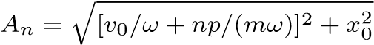*.*

Если через промежутки

*T*

0

*/*

,

2

то амплитуда

*A*

*n*

=

q

[

*v*

0

*/ω*

+

*p/*

(

*mω*

)]

2

+

*x*

2

0

для нечетных

*n,*

*A*

*n*

=

q

*v*

2

0

*/ω*

2

+

*x*

2

0

для четных

*ω*

*n,*

=2

*π/T*

0

*.*

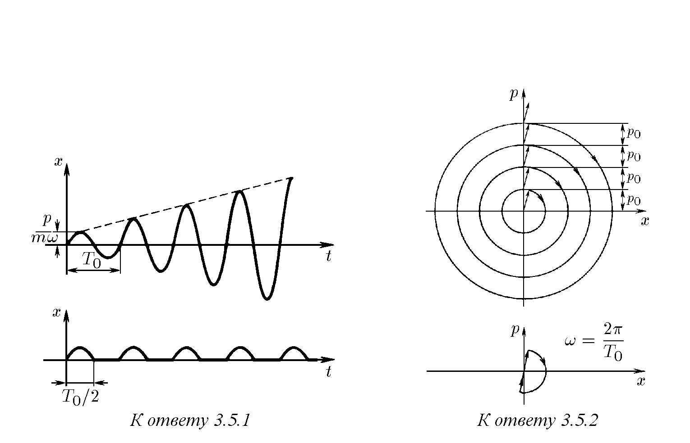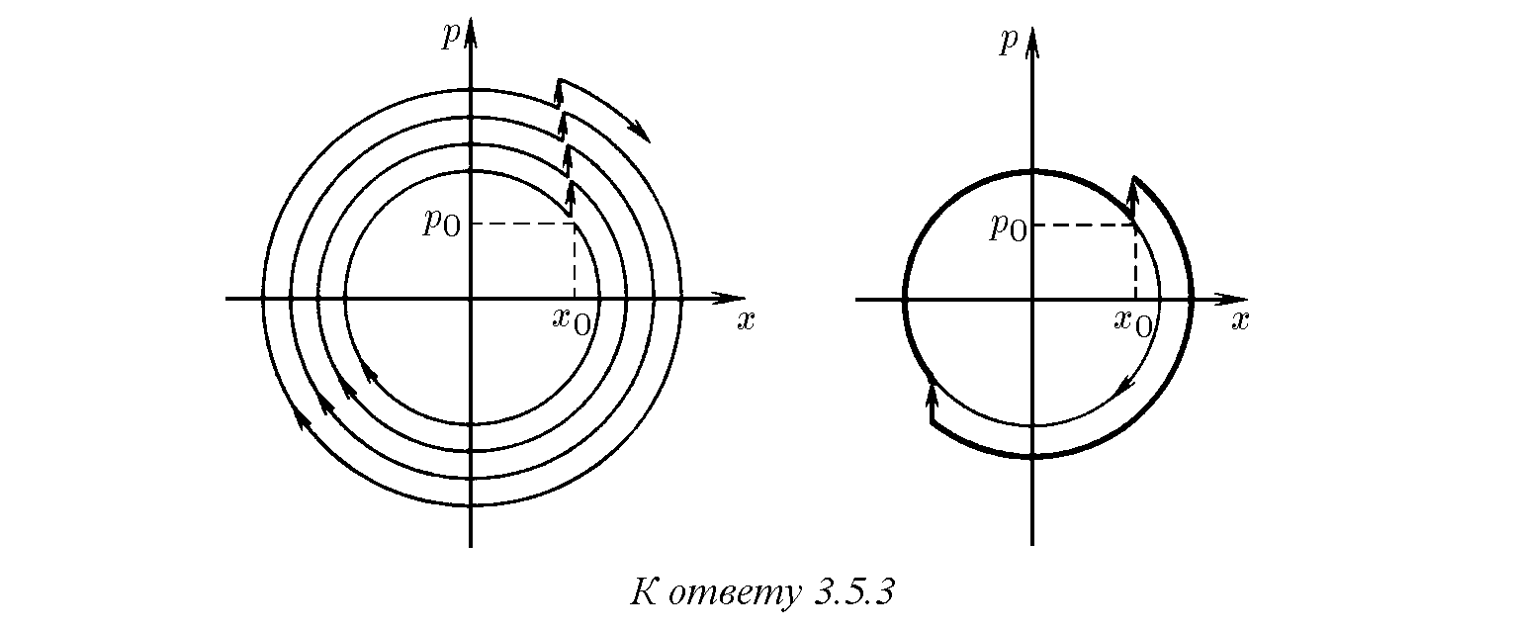

**3.5.5.** Около 63 см.

**3.5.6.** Выбоины на дороге со стороны въезда расположены реже, чем со стороны выезда.

**3.5.7.** До изменения курса и скорости катера происходила резонансная раскачка.

**3.5.8.** С ростом амплитуды увеличиваются потери за период. Когда они сравняются с приростом энергии из-за удара, дальнейшая раскачка прекратится.

**3.5.9.**

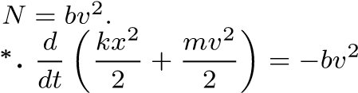 **3.5.10** , отсюда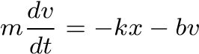.

♦ **3.5.11.** См. рис. а: послеодиночноготолчкапроисходитпостепенноезатуханиеколебаний; рис. б: при периодических толчках первоначально происходит раскачка колебаний, а затем, когда прирост энергии порядка *pv* сравнивается с потерями за период, имеющими порядок *bv*2*T*, колебания устанавливаются.

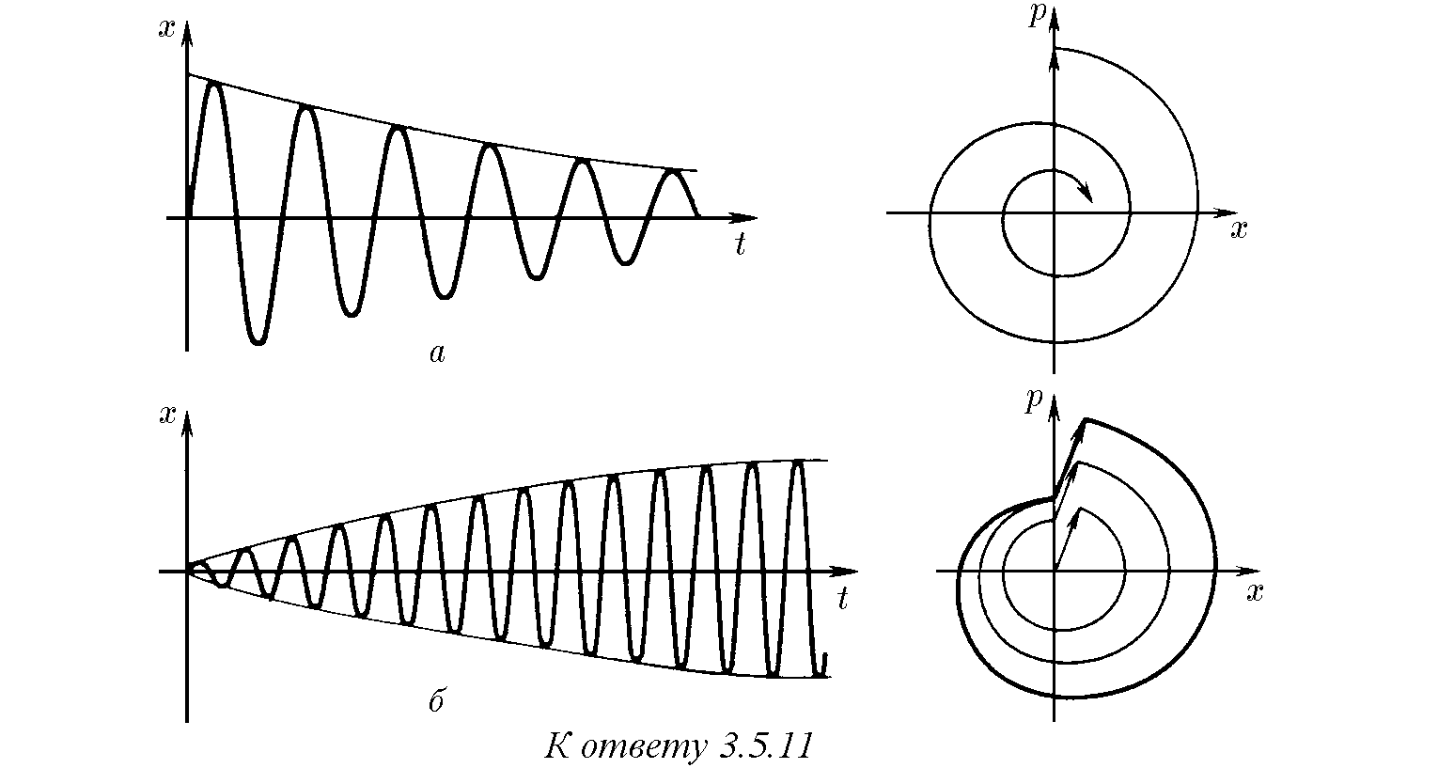

**3.5.14.** При *γω*0 ≈ 1.

**3.5.15.** Скорость осциллятора меньше в *n*2, *n*3 раз его начальной скорости.

**3.5.16.** За *τ*2 энергия уменьшится вчетверо. За время *τ*2*/*2 энергия уменьшится вдвое.

♦ **3.5.17.** См. рис.

**3.5.19.** *γ* = 102 с−1, *ω* = *π*·103 с−1. Погрешностьпризамене *ω* на *ω*0 квадратичнозависит от малой величины *γ/ω*0.

**3.5.20.** а. *γ* ≈ 10−2 с−1. б. *γ*0 = *γ/*4.

**3.5.21***∗***.** а. *Q* = *ω*0*/*(2*γ*), *n* = *Q/*(2*π*). б. Примерно в 50 раз при *Q* = 108 и только в 1,5 раза при *Q* = 109.

**3.5.22***∗***.** *v*макс 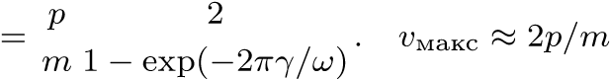 при 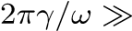1;

*v*макс ≈ 2*ωp/*(2*πγm*) при 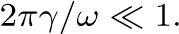**3.5.24.** *A F /*

**3.5.26.**

**3.5.27** *B* и *ϕ* чтобывмоментвремени *t* = 0 выполнялись начальные условия *x*(0) = *x*0, *v*(0) = *v*0.

**3.5.28**= 0, тогда *B* = 0.

**3.5.29***∗***.** Дополнительное ускорение, связанное со свободными колебаниями, умноженное на массу осциллятора, равно дополнительной внутренней силе.

**3.5.30.** Проведем рассуждения на примере колебаний тела, прикрепленного к пружине. Вынужденные колебания этого тела с частотой, меньшей собственной частоты, можно представить себе как свободные колебания на той же пружине тела с добавочной массой. Силу со стороны этой массы можно рассматривать как вынуждающую. Она направлена против упругой силы, а значит, в направлении смещения. Вынужденные колебания с частотой, большей собственной частоты, можно представить себе как свободные колебания того же тела с прикрепленной к нему добавочной пружиной. Силу упругости со стороны этой пружины можно рассматривать как вынуждающую. Она направлена против смещения.

♦ **3.5.32***∗***.** См. рис.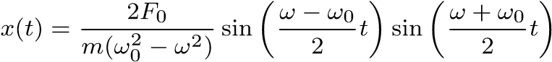.

**3.5.33** .

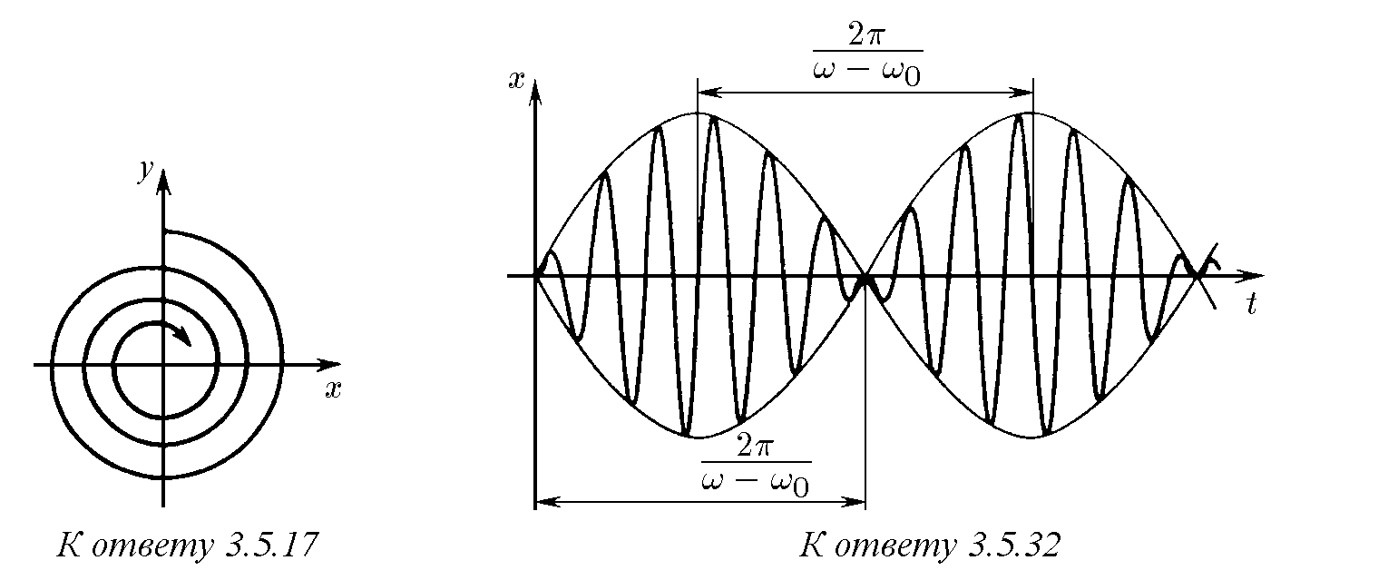

*∗*

**.**

*x*

(

*t*

)

≈

*F*

0

*t*

*m*

(

*ω*

+

*ω*

0

)

sin

*ω*

+

*ω*

0

2

*t*

*∗*

**.**

*x*

(

*t*

)

≈

*F*

0

*t*

2

*mω*

0

sin

*ω*

0

*t*

.

♦

**3.5.35**

*∗*

**.**

При

|

*ω*

−

*ω*

0

|

*γ*

первоначально возникшие биения постепенно переходят в вы

-

**3.5.34**

нужденные колебания из-за уменьшения по закону *e*−*γt* слагаемого, изменяющегося с частотой *ω*0. При *ω* = *ω*0 первоначальнаяраскачкаколебанийслинейновозрастающейамплитудойплавноуменьшаетсяиустанавливаютсявынужденныеколебания. Характерноевремяустановления равно времени затухания свободных колебаний *τ* = 1*/γ*, когда их амплитуда уменьшится в *e* раз.

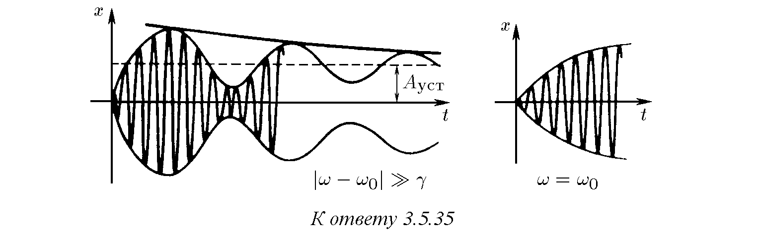

**3.5.36.** а. *F* = −2*Aγmω*0 sin(*ω*0*t* − *ϕ*). б. *A* = −*F*0(2*γmω*0); в *ω*0*/*(2*γ*) раз.

**3.5.37.** *γ* = *F*0*/*(2*x*0*ωm*).

**3.5.38.** *ω*0 = 550 с−1, *γ* = 50 с−1, *Q* = 5*,*5.

**3.5.39.** Около 105 с.

**3.5.40.** *v* = *ω*0*λ/*(2*π*).

**3.5.41***∗***.** Скорость частиц спустя время*t* после вылета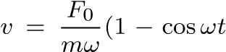); их средняя

скорость *v*ср = *F*0*/*(*mω*); наибольшаяскорость *V*макс = 2*F*0*/*(*mω*) достигаетсяэтимичастицами на расстоянии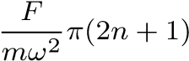 от источника, где *n* — целое число.

Скорость частиц, испущенных в момент времени 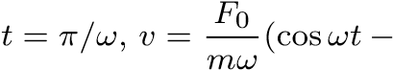1); их средняя

скорость *v*ср = *F*0*/*(*mω*); наибольшаяскорость *v*макс = 2*F*0*/*(*mω*) достигаетсяэтимичастицами по другую сторону от источника на том же расстоянии.

Скорость частиц, испущенных в момент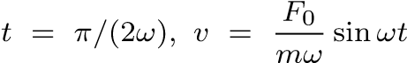; их средняя ско-

рость *v*ср = 0; наибольшая скорость этих частиц *v*макс = *F*0*/*(*mω*) достигается на расстоянии *F*0*/*(*mω*2) от источника.

**3.5.42***∗***.** Циклоида; средняя скорость *v*ср = *F*0*/*(*mω*) направлена по оси *x*. Если при *t* = 0 *vx* = −*F*0*/*(*mω*), а *vy* = 0, то частица будет двигаться по окружности радиуса *r* = *F*0*/*(*mω*2).

*§* **3.6.** Деформации и напряжения**.** Скорость волн

**3.6.1.** *F/k*; (*N* − 1)*F/k*.

**3.6.2.** Увеличится на 10−14 м.

**3.6.3.** *k* = *ES/L*, *F* = *ES*(∆*L/L*).

**3.6.4.** *k* = *Ea*.

♦ **3.6.5.** См. рис. *l* = 3 мм.

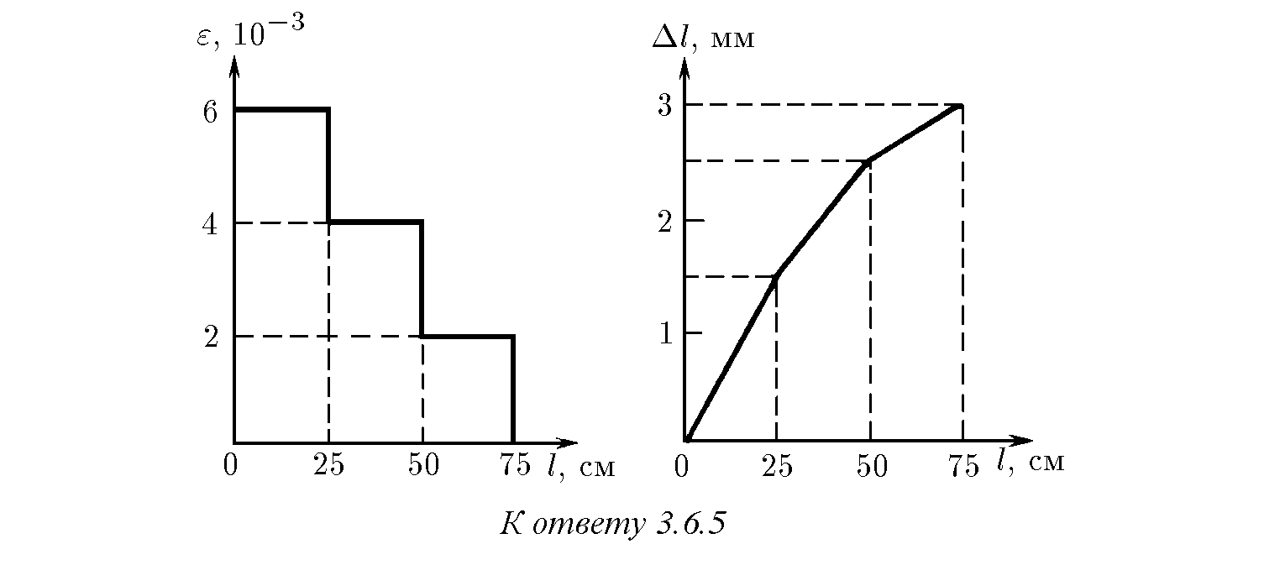

**3.6.6.** От 108 до −0*,*5 · 108 Па.

**3.6.7.** *F* = 5 · 104 Н.

**3.6.8.** На 1*,*2 · 10−4 м.

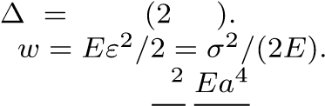 **3.6.9.** *l mal/ ES*

**3.6.10.**

*∗***.** *A*мин = *π* .

**3.6.11**

6 *l*

**3.6.12***∗***.** *ν* = *k/*(*k* + 2*k*0).

**3.6.13***∗***.** *ν* = *k/*(*k* + 2*k*0).

**3.6.14.** Увеличивается. *ν* = 0*,*5.

**3.6.15.** κ = 3(1 − 2*ν*)*/E*.

**3.6.16.** Возрастает примерно на 30 м. Плотность воды больше на 50 кг/м3. Энергия в единице объема 2*,*5 · 106 Дж/м3.

**3.6.17.** Горизонтальнаясоставляющаясилынатяжениянитиравна *F*; понаклонунегоризонтального участка нити находятся вертикальные составляющие силы натяжения, по ним — требуемые силы.

♦ **3.6.18.** См. рис. Силы, приложенные к точкам изгиба 1, 2, 3: *F*1 = −*F*0*b/L*, *F*2 = *F*0(*b/L*+ *b/l*), *F*3 = −*F*0*b/l*.

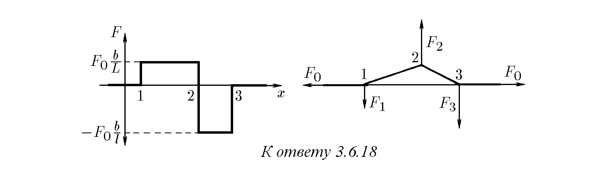

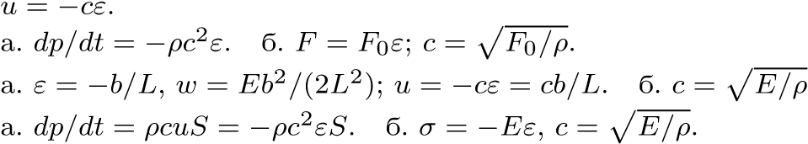**3.6.19.**

**3.6.20.**

**3.6.21.**.

**3.6.22.**

**3.6.23.** 5 км/с. Мысленно выделим тонкий стержень в листе стали. Его поперечным смещениям «мешают» соседние участки листа. Жесткость такого стержня больше, чем стержня со свободной боковой поверхностью.

**3.6.24.** 550, 1400 и 340 м/с.

**3.6.25.** *c*2 = *ρ*(*P* − *P*0)*/*[*ρ*0(*ρ* − *ρ*0)].

**3.6.26***∗***.** При сжатии, плавно убывающем к фронту волны, скорость звука больше у более удаленных участков, возмущения среды догоняют друг друга. В случае разрежения у дальних участков скорость звука меньше, они отстают, возмущение расплывается.

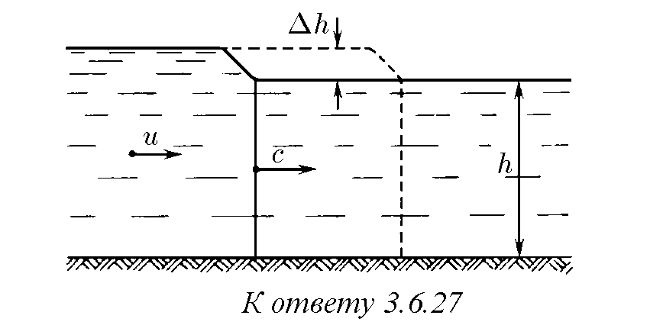

♦

**3.6.27**

*∗*

**.**

См

.

рис

.

Скоростьчастицивысотаподъемауровняводывбегущейволнесвязаны

соотношением

*u/c*

=∆

*h/h*

.

Приравниваемскоростьизмененияимпульсаразностисилдавления

;

*ρhcu*

=

*ρgh*

∆

*h*

.

Отсюда

*c*

=

√

*gh*

.

**3.6.28.**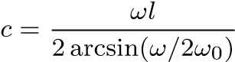. При.

*§* **3.7.** Распространение волн

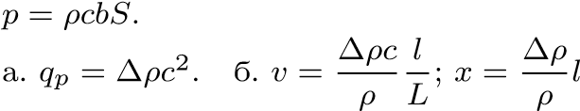**3.7.1.**

**3.7.2.**.

**3.7.3.** *P*(*t*0 − *r/c*), где *r* — расстояние до датчика.

**3.7.4.** Плотность потока импульса *qp* = *ρcu*(*x*0 − *ct*).

**3.7.5.**

энергия**3.7.6.***W* = 0*,*5*F*2*τ/*(*S*√*Eρ*), *W*0 = *F*2*τ/*(*S*√*Eρ*). Импульс *p* = 0*,*5*Fτ*, *p*0 = *Fτ*;

**3.7.7.** *A* = 12*,*5 · 103 Дж, *K/A* = 0*,*25.

♦ **3.7.8.** См. рис.;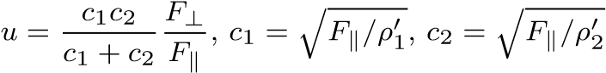.

**3.7.9.** Вертикальныесилы *F*1*,*3 = (*ρv*2−*F*)*b/L* и *F*2 = 2(*F* −*ρv*2)*b/L*. При *v* → p*F/ρ* силы, действующие на струну, стремятся к нулю — струна «не противится» изгибу. Если силы со стороныколечектемилиинымобразомфиксированы, топри *v* → p*F/ρ* неограниченнорастут деформации струны.

**3.7.10.** Скорости волн «изгиба» и возмущения совпадут, что приведет к резкому увеличению амплитуды волн в шине. Это в свою очередь может привести к разрыву шины.

**3.7.11.** Скорость лодки и скорость волны, которую возбуждает лодка в реке, совпали.

**3.7.13.** Плоский фронт. Направление распространения образует угол *α* с нормалью к границе раздела сред (sin*α* = *c/v*). **3.7.14.** *α*1 = *α*, sin*α*2 = (*c*2*/c*1)sin*α*.

**3.7.15.** Шумдвигателейраспространяетсямедленнеефронтаударнойволны, создаваемой сверхзвуковым самолетом.

**3.7.16.** sin*α*0 = *c*1*/c*2.

**3.7.17.** Изменится направление только преломленной волны:

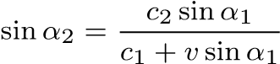*,*

где *c*1 и *c*2 — скоростизвукавнеподвижномвоздухеиводе, *v* — скоростьпотокавоздуха, *α*1 — угол падения.

**3.7.18.** а. Более удаленные от берега участки фронта волны движутся с большей скоростью, чем менее удаленные. Поэтому угол между фронтом волны и берегом вблизи самого´ берега уменьшается.

♦ б. См. рис.

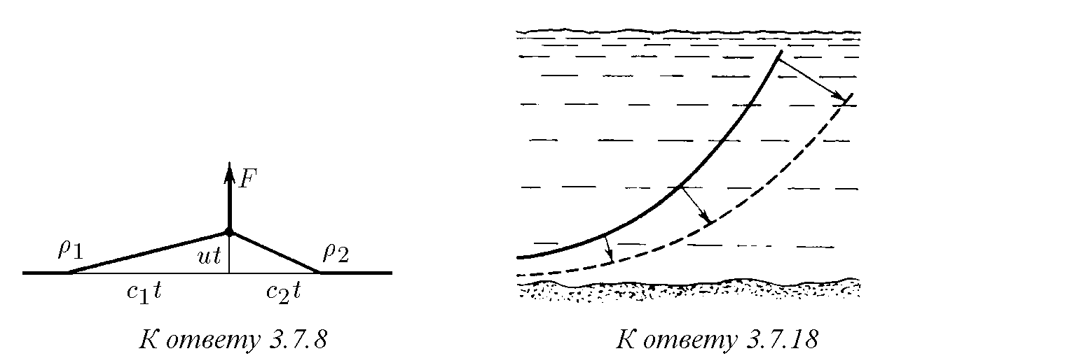

♦ **3.7.19.** На границе раздела глубин возможно полное внутреннее отражение.

♦ **3.7.20***∗***.** См. рис., на котором показаны «звуковые лучи», которые ортогональны к волновым поверхностям; в направлении ветра звук идет почти вдоль поверхности Земли, а в противоположном направлении уходит от нее.

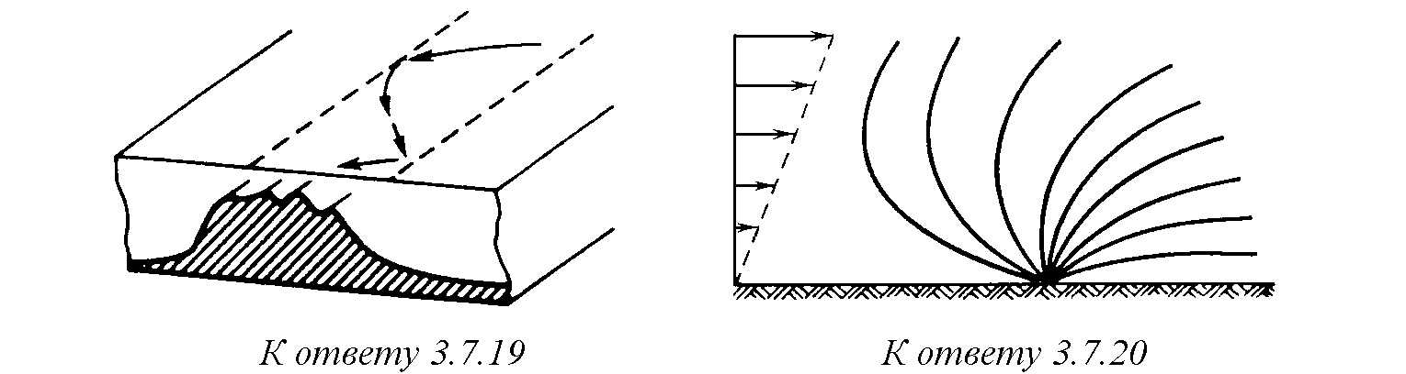

**3.7.21.** *ν* = *ν*0*/*(1 − *v/c*).

**3.7.22.** *ν*1*,*2 = *ν*0(1 ± *v/c*); *ν*3 = *ν*0[1 − (*v/c*)cos*α*].

20

*§* **3.8.** Наложение и отражение волн

**3.8.1.** В первом случае (см. рис. а к задаче 3.8.1) кинетическая энергия равна нулю, а потенциальная энергия *U* = 2*E*. Во втором случае (см. рис. б к задаче 3.8.1) кинетическая энергия *K* = 2*E*, а потенциальная равна нулю.

♦ **3.8.2.** Разбегающиеся волны деформации с *ε* = −0*,*5 · 10−3.

♦

**3.8.3.**

См

.

рис

.

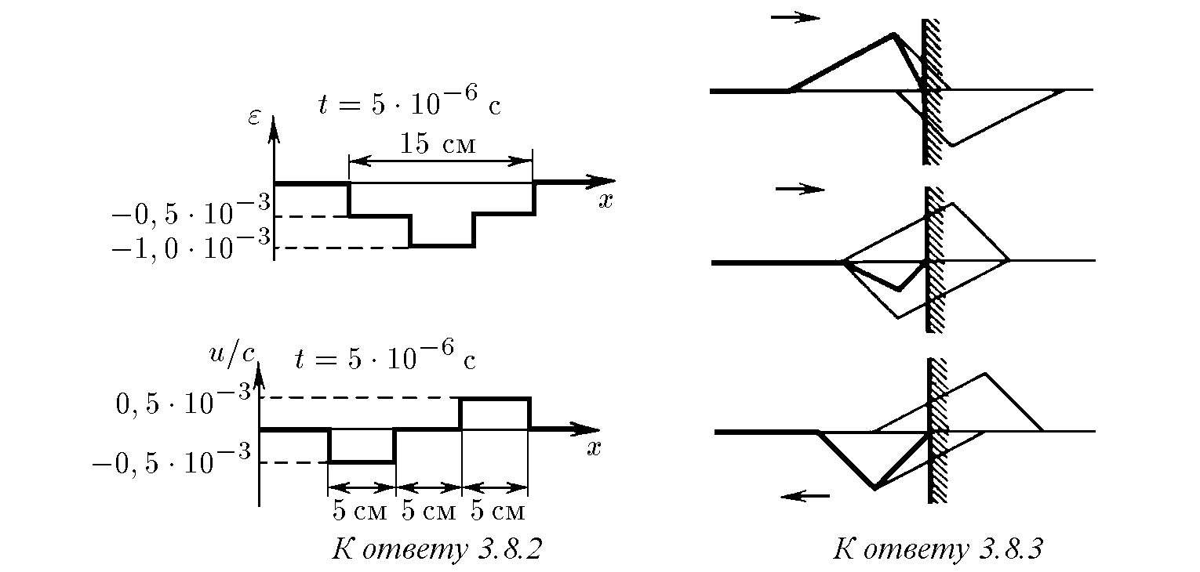

♦ **3.8.4.** См. рис. *P* = 2*ρcωA*cos*ωt*. Длинаволны *λ* = 2*πc/ω*. Вблизистенки — узелскорости и пучность давления. Первый узел давления отстоит от стенки на расстоянии *λ/*4.

**3.8.5.** См. рис. в условии задачи. В «неперевернутой» волне смещений знак деформации противоположен знаку деформации падающей волны.

♦ **3.8.6.** *A* = *v*0*/*2*ω*. На конце стержня — пучность скорости и узел давления. Первый узел скорости отстоит от конца стержня на расстоянии *λ/*4 (см. рис.).

**3.8.7.** При отражении волны от внутренней поверхности стекла в нем возникает область высокого напряжения (растяжения).

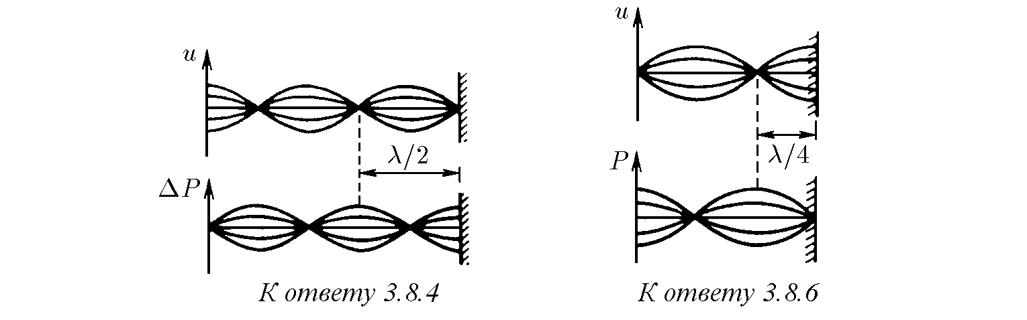

**3.8.8***∗***.** *u* = 2*P/*(*ρc*) = 250 м/с; *l* = *cτ/*2 = 1 см.

 при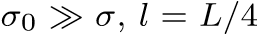 при

**3.8.10.** *P* = *ρcu* = 3*,*9 · 104 атм. Сила, приложенная к торцу стержня со стороны стенки, порождает в нем волну сжатия. Доходя до свободного торца, она от него отражается. Отраженная волна является волной растяжения. При наложении друг на друга отраженной волны и волны, порождаемой действием силы со стороны стенки, деформация исчезает, а скорость участков стержня меняет знак. Когда фронт отраженной волны доходит до стенки, весь стерженьоказываетсянедеформированнымиконтактегосостенкойпрекращается. Времяконтакта *τ* = 2*l/c* = 4 · 10−4 с.

**3.8.11.** *vl* = *v*, *vL* = *v*|1 − 2*l/L*|.

**3.8.13***∗***.** *v*1 = 0, *v*2 = *vl*1*/l*2.

√ √ √

*u*отр *ρ*1*E*1 − *ρ*2*E*2 *u*пр 2 *E*1*ρ*1

**3.8.14.** = , = .

*u*

пад

√

*ρ*

1

*E*

1

+

√

*ρ*

2

*E*

2

*u*

пад

√

*E*

1

*ρ*

1

+

√

*E*

2

*ρ*

2

*/ρ*

**3.8.15.** *D* ≈ 4*ρ*1*c*1 2*c*2 ≈ 1*,*1 · 10−3.

**3.8.16.** При наличии прокладки коэффициент прохождения волны, принимаемой датчиком, увеличивается от 0,25 до 0,41. Появляются вторичные сигналы («эхо-сигналы»), следующие друг за другом с интервалом 2*l/c*, мощность которых убывает в геометрической прогрессии. Привысокойчастотеследованиясигналов«эхо-сигналы»налагаютсядругнадруга, тогда подборомтолщиныпрокладкиможнодобитьсяпочтиполногопрохожденияилиотражениясигнала.

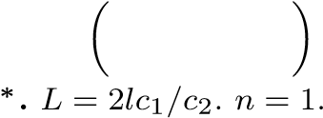**3.8.17.**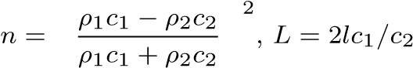.

**3.8.18**Нет.

**3.8.19.** *l*1 = 1*,*25 мм, *l*2 = 2*,*5 мм. *§* **3.9.** Звук**.** Акустические резонаторы

**3.9.1.** *λ* = *c/ν* = 6*,*6 м.

**3.9.2.** *l* = *c/*4*ν* = 82*,*5 см.

**3.9.3.** *c* = 2*l/ν*.

**3.9.4.** *v*1 = 6*,*8 см/с, *v*2 = 6*,*8·10−8 м/с, *x*1 = 0*,*11 мм, *x*2 = 1*,*1·10−11 м, *P*1 = 3·10−4 атм, *P*2 = 3 · 10−12 атм.

**3.9.5***∗***.** *I >* 3 кВт/м2.

**3.9.6***∗***.** *F* = 2*L*2*ρcv*. При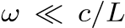происходит почти полное выравнивание давления в струе воздуха, поэтому излучение звука слабое.

**3.9.7.** *E* = 2*πR*2*ω*2*A*2*ρc*. Амплитуда давления в волне обратно пропорциональна расстоянию до центра шарика.

**3.9.8***∗***.** а. Две разбегающиеся волны: скорости

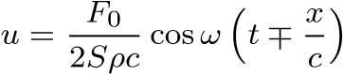

(отсчет координаты *x* начинается в сечении, где расположен источник действия силы *F*) и деформации *ε* ∓ *u/c*.

б. Между источниками силы возникает стоячая волна:

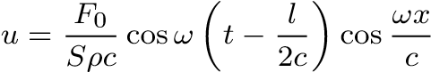;

вне источников — две разбегающиеся волны:

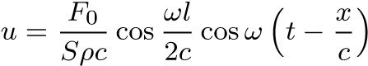

(отсчет координаты *x* начинается в точке, расположенной посередине между источниками силы *F*). Еслинарасстоянии *l* умещаетсячетноечислополуволн — мощностьрезультирующей волны максимальная, если умещается нечетное число полуволн — мощность результирующей волны равна нулю.

**3.9.9***∗***.** При *l* = (1*/*4 + *n*)*λ*; при *l* = (3*/*4 + *n*)*λ*, *λ* = 2*πc/ω*.

**3.9.10.** *L* = 2*λ*, *c* = *Lω/*4*π*.

**3.9.11***∗***.** а. Узлынапряженийнаходятсянарасстоянияхотсвободногоконца, кратных *λ/*2.

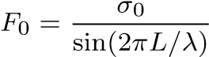*S*

.

♦ б. См. рис.; *ω* = 2*πnc/*(2*L*), где *n* — целое число, *c* = *ωλ/*(2*π*) — скорость звука. Можно.

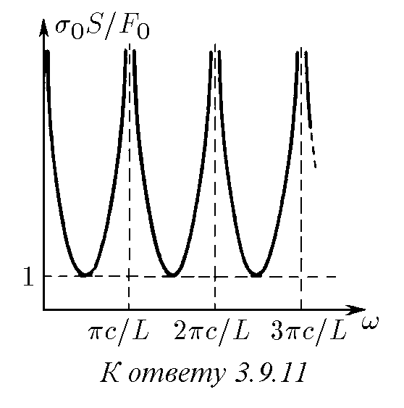

**3.9.12.** *νn* = *n* · 2500 Гц. На расстоянии 25 см от его концов.

**3.9.13.** Уменьшатся в два раза.

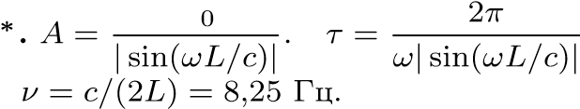*A* **3.9.14**.

**3.9.15.**

**3.9.16.** При изменении высоты столба воздуха, находящегося в сосуде, меняются его резонансные частоты. Звук усиливается при уменьшении разности между частотой камертона и одной из резонансных частот столба воздуха.

**3.9.17.** 50, 250, 450 м и т. д.

**3.9.18.**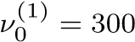 Гц; 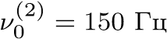.

**3.9.19.** Чтобы набор собственных частот инструмента был как можно богаче. Тон понижается с увеличением размера.

**3.9.20.** Взвучаниеголосавносятвкладсобственныеколебаниявоздуха. Соответствующие длины волн в гелиево-кислородной среде будут неизменны, а частоты возрастут при росте скорости звука. Общий тон голоса повысится. Частота же колебаний камертона не изменится, той же частоты будет и звук.

**3.9.21.** *F* = 4*l*2*ν*2*µ* = 144 Н.

**3.9.22.** Около пучностей смещений на расстоянии *l/*6 или *l/*3 от конца струны.

**3.9.23.** Из-за трения между рукой и стержнем возникнут большие потери энергии. Они наименьшиедлясерединыстержня, гдеимеетсяузелскоростей, наибольшие — дляегоконцов, где пучность скоростей.

**3.9.24***∗***.** Основные потери энергии связаны с переходом волны из одной среды (сапфир) в другую (воздух). Коэффициент прохождения

*D* = 4*ρ*возд*c*возд*/ρ*сапф*c*сапф = 0*,*7 · 10−4

(см. задачу 3.8.15). Потери увеличатся примерно в 104 раз.

**3.9.25***∗***.** Мощность проходящей волны составляет одну и ту же долю от мощности падающей независимо от того, идет звук из воздуха в воду или из воды в воздух, при этом доля эта весьма малая. Иное дело — давление. При отражении звуковой волны в воздухе на границе с водой образуется пучность давления, поэтому в проходящей в воду волне давление почти в дваразабольше, чемдавлениевпадающейзвуковойволне. (Рассматриваемтольконормальное падение волны на границу двух сред; в других случаях качественно картина та же.) Когда же звуковая волна падает на границу раздела из воды, то на этой границе образуется узел давления, ивпроходящейввоздухволнедавлениепочтиравнонулю. Этоприближенноеобъяснение основано на том, что *ρc* для волны и воздуха отличаются во много раз (примерно в 330 раз).

Можно точно рассчитать изменение давления. Давление в проходящей волне в первой среде

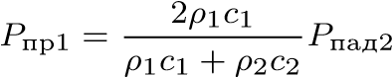*,*

где *P*пад2 — давлениепадающейволнывовторойсреде. Припереходеизводыввоздухдавление уменьшается примерно в 150 раз.

**3.9.26**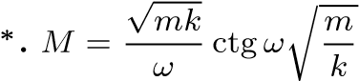.

Глава 4. МЕХАНИКА ЖИДКОСТИ

*§* **4.1.** Давление в жидкости

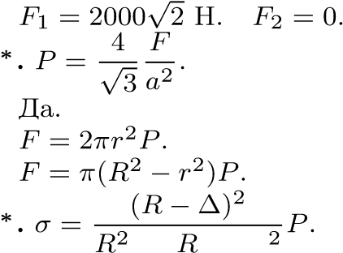**4.1.2.**

**4.1.3**

**4.1.4. 4.1.5.**

**4.1.6.**

**4.1.7**

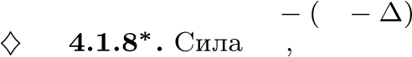*F*1 действующая на единицу длины окружности поперечного сечения сосис-

ки, меньше силы *F*2, действующей на единицу длины периметра ее продольного сечения.

**4.1.9.** На расстоянии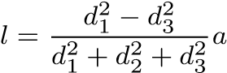влево от центра палки.

**4.1.10.** *h* = 727 см.

**4.1.11.** *F*н = 4392 Н; *F*в = 4314√ Н√; *F*б = 4353 Н;√*F* = 78 Н.

**4.1.12***∗***.** *F* = (1*/*12)*ρga*2(3 3*h* − 2*a*) + (1*/*4)*Pa*2 3.

**4.1.13** параллельная и перпендикулярная дну сосуда:

*∗*

**.**

Составляющие силы

,

*F*

k

=

*a*

3

(

*ρ*

−

*ρ*

0

)

*g*

sin

*α*

,

*F*

⊥

=

*a*

3

*ρ*

0

*g*

*ρ*

*ρ*

0

cos

*α*

+

1

2

sin

*α*

+

*h*

*a*

+

*Pa*

2

**4.1.14.**

*x*

=

*H*

−

(

*R*

2

*/r*

2

)(1+

*a/r*

)(

*ρ/ρ*

0

−

1)

*h*

.

**4.1.15.**

*h*

=85

см

.

**4.1.16.**

*h*

=10

*,*

1

м

.

**4.1.17**

*∗*

**.**

*m*

=

*πR*

3

*ρ/*

3.

**4.1.19**

*∗*

**.**

*A*

=

*πr*

2

*h*

+

1

2

*l*

*r*

2

*R*

2

*ρgl*

.

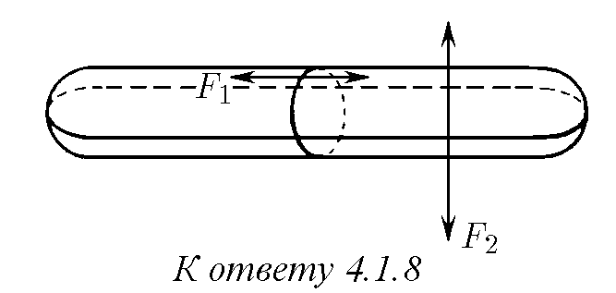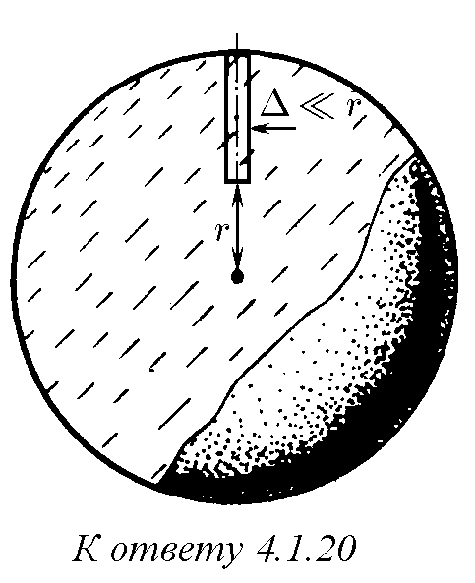

.

♦ **4.1.20***∗***.** Давление *Pr* можно найти из условия равновесия выделенного на рисунке тонкого цилиндрического объема: сила притяжения этого объема к центру планеты, равная произведению массы объема на ускорение поля тяжести в центре объема, уравновешивается силой давления, действующей на нижнее сечение,

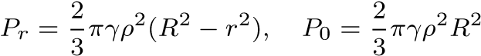*.*

**4.1.21.** В направлении ускорения сосуда.

**4.1.22.** *β* = *α* − arctg*µ*.

♦ **4.1.23***∗***.** Давление *P*(*x*) можнонайтиизусловия, чтосиладавлениянавнутреннееоснование выделенного на рисунке тонкого цилиндрического объема равна *mω*2*y*, где *y* — расстояние от центра цилиндра до оси вращения, *m* — масса выделенного объема:

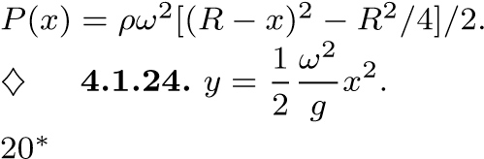

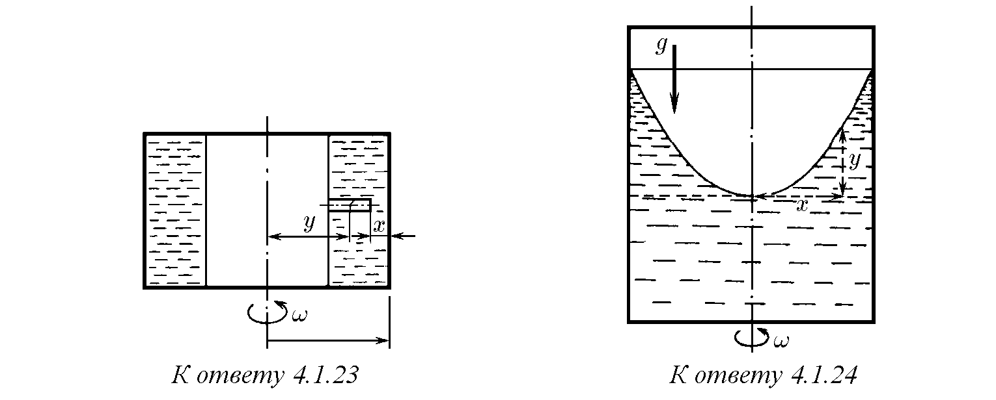

*§* **4.2.** Плавание**.** Закон Архимеда

**4.2.1.** *P* = *mg/S* + *P*0.

**4.2.2.** *h* = *H*(*ρ* − *ρ*1)*/*(*ρ*2 − *ρ*1).

**4.2.3.** *H* = (*m* − *ρ*1*hS*)*/*[*S*(*ρ*2 − *ρ*1)].

♦ **4.2.4***∗***.** Еслипрималомповоротепараллелепипедавокругоси, проходящейчерезточку *O*, момент сил, действующих на параллелепипед, будет направлен в сторону, противоположную направлению поворота, его положение устойчиво. Это условие выполняется при

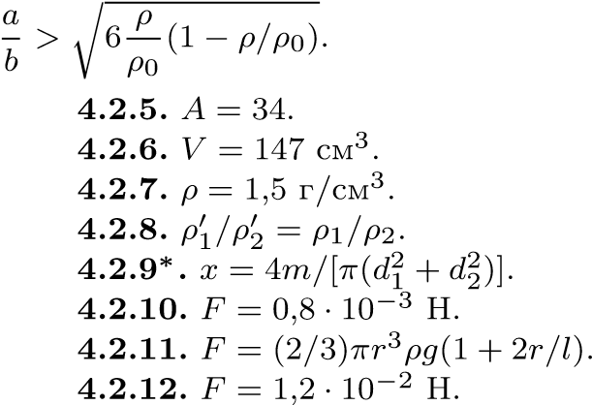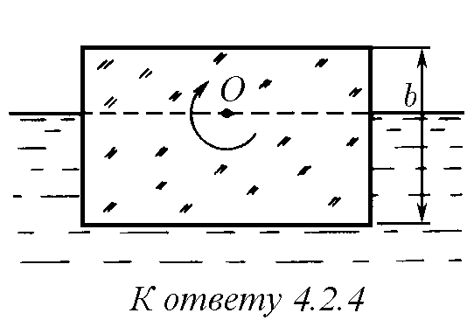**4.2.13.** *ρ* = 2*/*3 г√/см3.

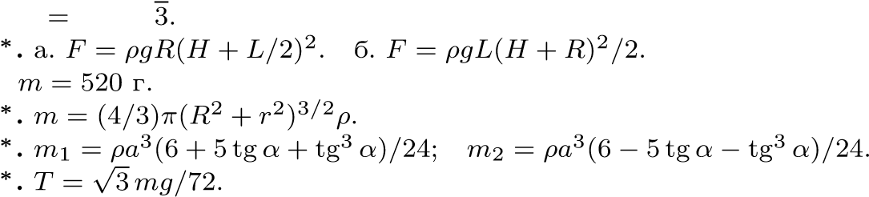 **4.2.14.** *F mg/*

**4.2.15 4.2.17.**

**4.2.18 4.2.19**

**4.2.20**

**4.2.21.** а. *Q* = 1 кДж. 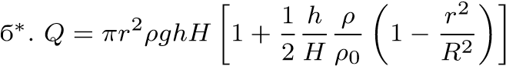.

**4.2.22.** *Q* = (4*/*3)*πR*3*ρgH* = 410 Дж, *ρ* — плотность воды.

**4.2.23.** *A* = 2*,*5 · 106 Дж.

**4.2.24***∗***.** а. Сможет. 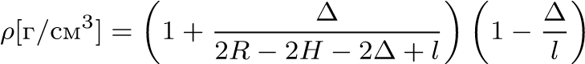.

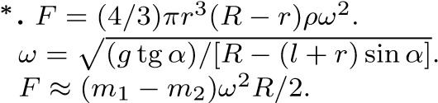**4.2.25**

**4.2.26.**

**4.2.27.**

*§* **4.3.** Движение идеальной жидкости

**4.3.1.** 28,5; 27,0; 25,6 м/с. На двенадцатый этаж.

**4.3.2.** ∆*T* = 2*ghρS*. **4.3.3.** *N* = *ρV* [*gh* + *V* 2*/*(2*S*2)].

**4.3.4.** а. Из-заразницыдавленийвсечениях 1 и 2 нажидкость, находящуюсямеждуэтими сечениями, в направлении ее движения действует результирующая сила давления, большая´ силы, действующей со стороны участка *A*.

б. *F* = *ρv*2*S*1(1 − *S*2*/S*1)2*/*2.

♦ **4.3.5.** Давление в сосуде√ *P*с = *P*0 + *ρgx*, давление в трубке *P*т = *P*0 + *ρg*(*x* − *H*).

**4.3.6.**

**4.3.7. 4.3.8.**

**4.3.9.**

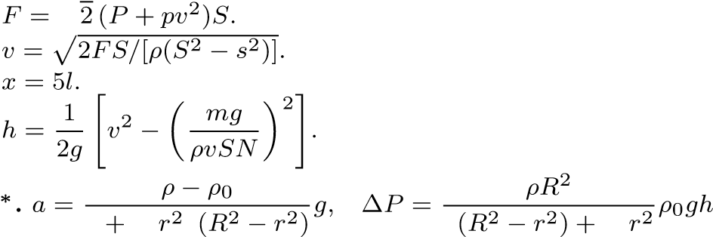**4.3.10**. *ρ ρ*0 */ ρ ρ*0

**4.3.11***∗***.** Размеры продольн√ого сечения струи увеличатся в 2 раз√а. Скорость подобных участков в струе увеличится в 2 раз. Поэтому сброс увеличится в 2 2 раза.

**4.3.12***∗***.** Струибудутподобны. Всеразмерыструиприпониженииуровняводыуменьшатся в *H/h* раз, скорость подобных участков в струе уменьшится в p*H/h* раз. Поэтому скорость понижения уровня уменьшится в (*H/h*)2p*H/h* = (*H/h*)5*/*2 раз.

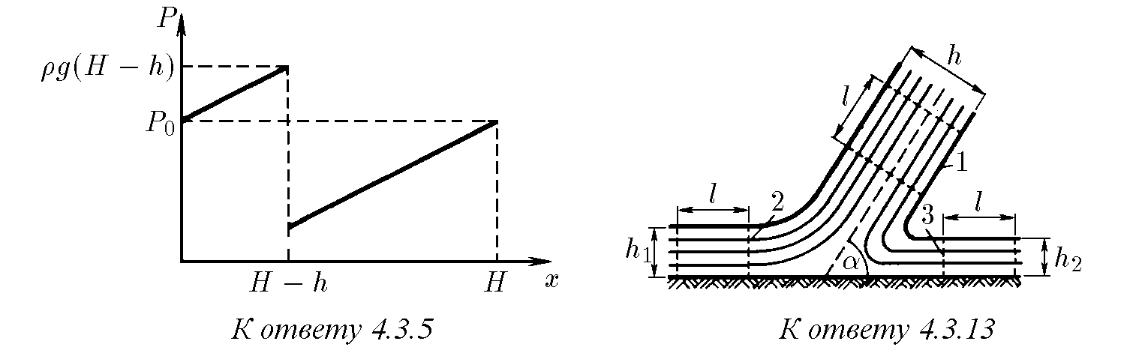

♦ **4.3.13.** Иззаконасохраненияэнергииследует, чтоскоростьвыделенныхнарисункеучастков 2, 3 струинаплоскостибудетравнаскоростиучастка 1 *v*, аиззаконасохраненияимпульса следует, что

*h*1 = *h*(1 + cos*α*)*/*2*, h*2 = *h*(1 − cos*α*)*/*2*.*

♦ **4.3.14***∗***.** Нужно перейти в систему отсчета, в которой пластины движутся вдоль своих плоскостей. Вэтойсистемепластиныбудутдвигатьсякакдвевстречныеструи, изображенные нарисункеа. Ихдвижениенадиподплоскостью *OO*0 повторяетдвижениеструи, рассмотренной в задаче 4.3.13. Затем нужно вернуться в прежнюю систему отсчета

(

б

).

*v*

1

=

*v*

tg

*α*

2

,

*v*

2

=

*v*

ctg

*α*

2

.

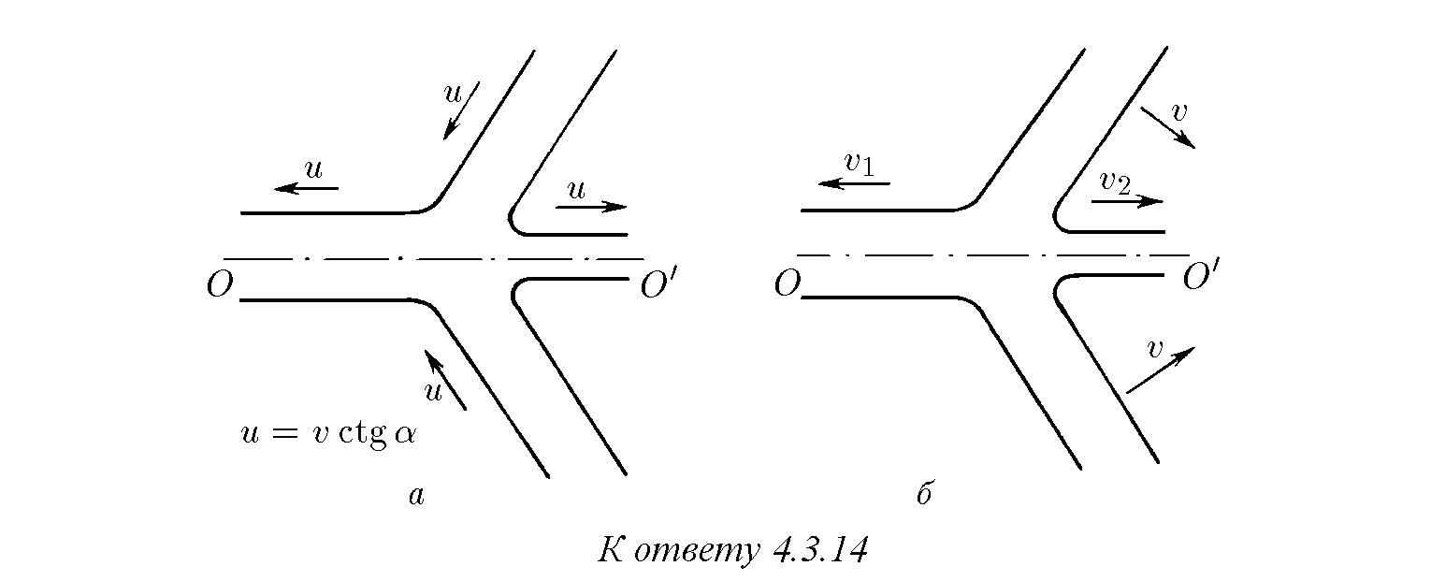

♦ **4.3.15***∗***.** Конус; cos*α* = (*R*2 − *r*2)*/*(*R*2 + *r*2).

**4.3.16***∗***.** Задача сводится к задаче 4.3.15, если перейти в систему отсчета, в которой встречные скорости брони и струи металла будут равны по модулю. *v* = 1 км/с.

♦ **4.3.17***∗***.** *h* = *l*cos(*t*p*g/l*). *P* = *xρg/*2 в вертикальной части трубки. *P* = *yρg/*2 в горизонтальной части трубки.

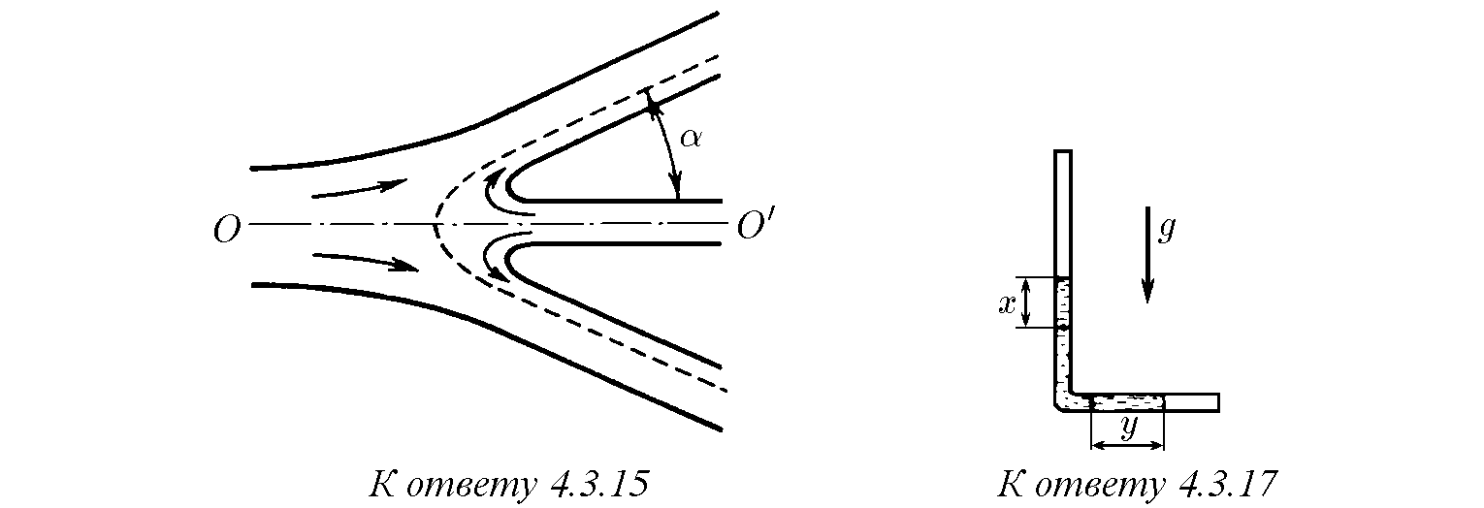

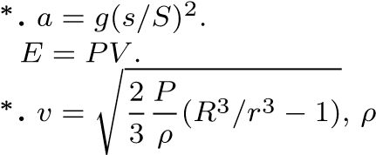**4.3.18**

**4.3.19.**

**4.3.20**— плотность воды.

**4.3.21***∗***.** Если атмосферное давление не в состоянии сообщить воде скорость, равную скорости кромки винта *v*, то за кромкой может появиться полость; *v >* 14 м/с.

*§* **4.4.** Течение вязкой жидкости

♦ **4.4.1.** Сила, с которой слои жидкости действуют друг на друга через единицу площади поверхности раздела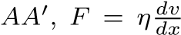. При стационарном течении результирующая сила, действующая на слой жидкости между любыми поверхностями раздела *AA*0 и *BB*0, равна нулю. Поэтому градиент скорости везде одинаков и равен *v*0*/h*, а скорость на расстоянии *x* от неподвижной плоскости равна *v*0*x/h*, 0 *< x < h*, *F* = *ηv*0*/h*.

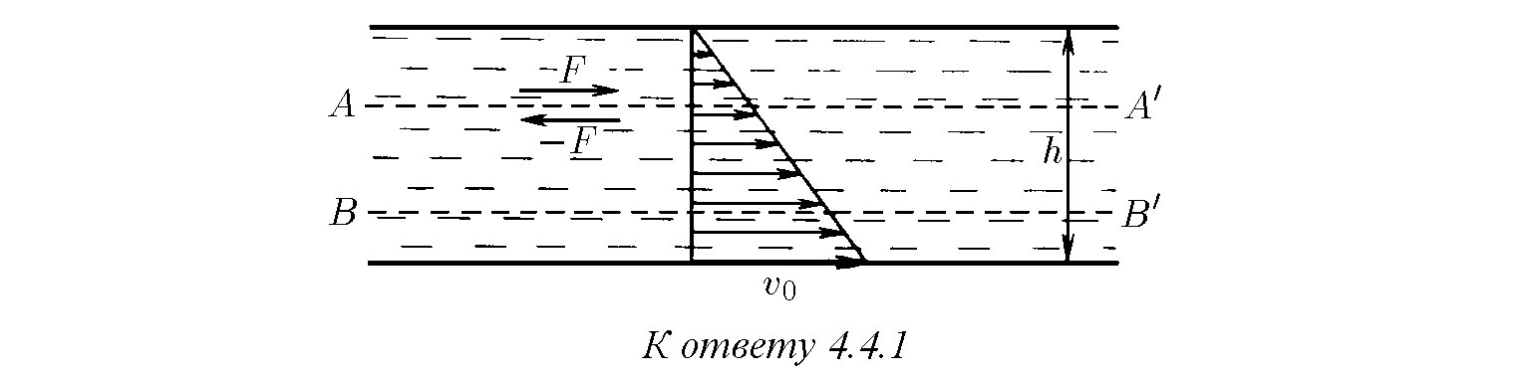

**4.4.2.**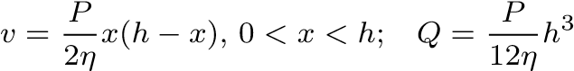.

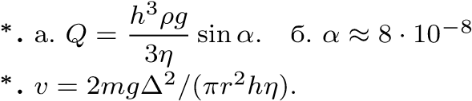**4.4.3**рад.

**4.4.4**

♦ **4.4.5.** а) Результирующая сила давления на торцы выделенного цилиндрического объема жидкости *P* · *πx*2 уравновешивается силой вязкого трения 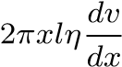. Поэтому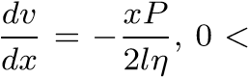

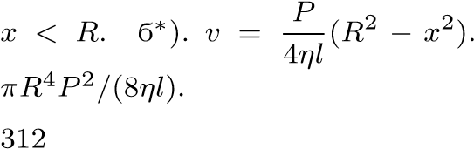 Объем жидкости, перетекающей в единицу времени, *Q* =

**4.4.6.**

*t*

=

*T*

.

**4.4.7**

*∗*

**.**

*t*

=32

*ηl/*

(

*ρgd*

2

sin

*α*

).

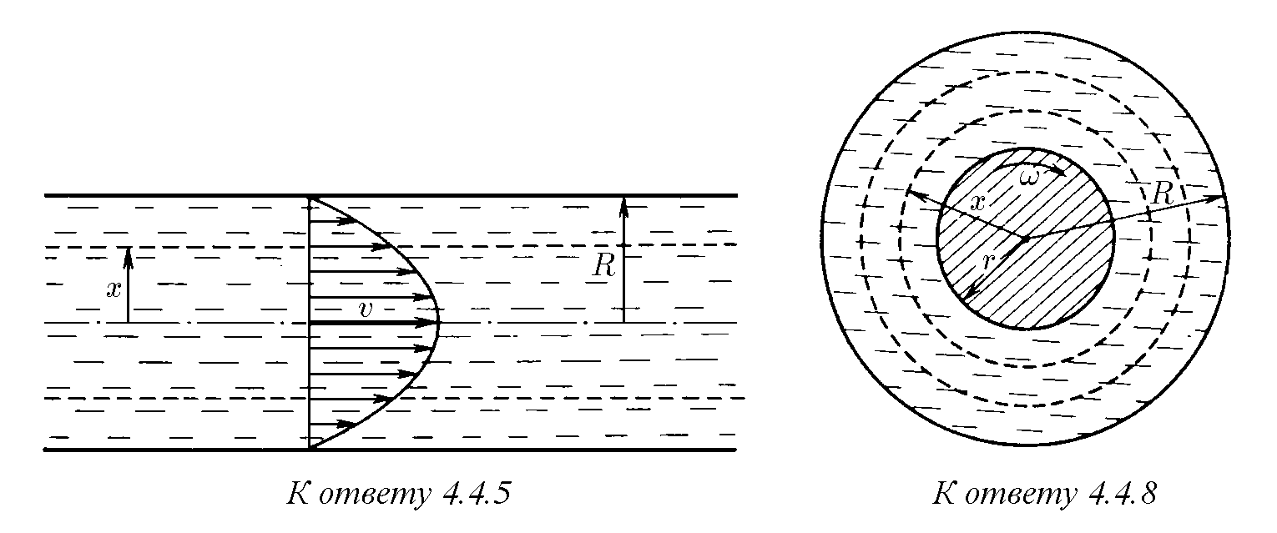

♦ **4.4.8.** а) Момент сил, действующих по цилиндрической границе раздела между слоями жидкости, не зависит от радиуса цилиндра *x*, так как только в этом случае результирующий момент сил, действующих на жидкость между двумя цилиндрическими поверхностями, равен нулю и жидкость движется стационарно. Поэтому

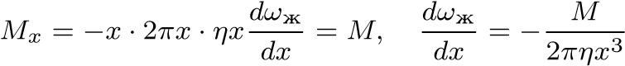*, r < x < R.*

б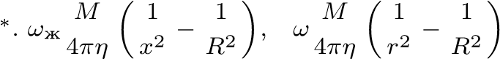 .

**4.4.9.**

*§* **4.5.** Поверхностное натяжение жидкости

**4.5.3.** *r* ≈ 0*,*5 см.

**4.5.4.** *F* = 2(*σ*1 − *σ*2)*l*.

**4.5.5.** *σ* = *k*(2*πR* − *l*)*/*(2*R*).

**4.5.6.** а. *A* ≈ 2*V σ/*∆. б. *n* ≈ 4.

**4.5.7.**

*a*

=2

*,*

1

см

.

**4.5.8.**

*σ*

=

*rρgh/*

2.

**4.5.9.**

Меньше

0

*,*

2

см

/

с

2

.

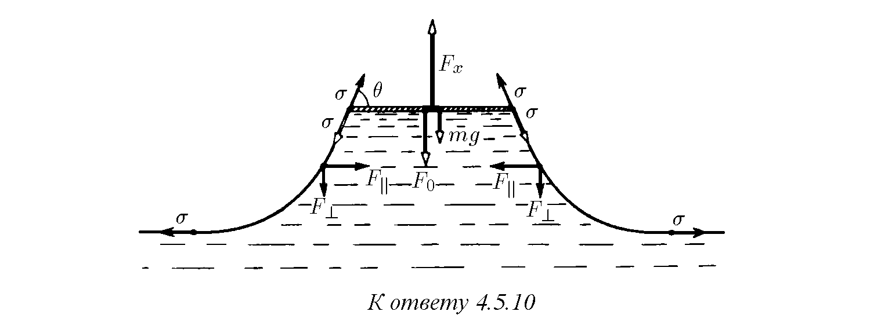

♦ **4.5.10***∗***.** Нарисункеизображенысилы, действующиенаучастокпластиныединичнойдлины (двойные стрелки), и силы, действующие на участки боковой поверхности жидкости единичной длины (жирные стрелки): *Fx* — искомая сила, *mg* — сила тяжести, действующая на пластину, *F*0 = *ρgxl* и *F*k = *ρgx*2*/*2 — силы, вызываемыеотрицательнымдавлениемжидкости, *σ* — поверхностное натяжение. Из условия равновесия боковой поверхности жидкости следует, что

*F*k = *ρgx*2*/*2 = *σ* − *σ* cos*θ,* cos*θ* = 1 − *ρgx*2*/*(2*σ*)*.*

Из условия равновесия пластины имеем

q

*Fx* = *F*0 + *mg* + 2*σ* sin*θ* = *mg* + *ρgx*(*l* + 2 *σ/ρg* − *x*2*/*4)*.*

**4.5.11.** *m* = 0*,*55 г/см2.

**4.5.12.** а. *h* = p2*σ*(1 − sin*θ*)*/*(*ρg*). б. *h* = 3*,*9 мм.

**4.5.13.** 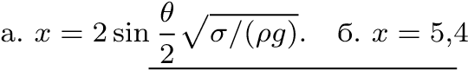 мм.

s

**4.5.14**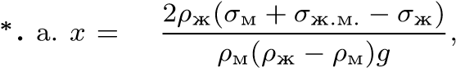 если *σ*ж 6 *σ*м + *σ*ж.м.; *x* = 0, если *σ*ж > *σ*м +

*σ*ж.м.. Около 2,5 км2.

**4.5.15***∗***.** Вертикальная составляющая силы поверхностного натяжения равна периметру поперечного сечения палочки, умноженному на *σ* cos*ϑ*. Поэтому объем жидкости, поднятой поверхностным натяжением, не зависит от формы поперечного сечения палочки, а зависит от его периметра.

**4.5.17.** *P*макс = 2*σ/R* + *ρg*(*h* + *R*), *P*мин = 2*σ/R* + *ρg*(*h* − *R*).

**4.5.18.** *R* = *σ/*(*ρgx*).

**4.5.19.** *P* = *P*0 + 2*σ*[1*/R* + 1*/*(*R* − *h*)].

**4.5.20.** Около 3 л.

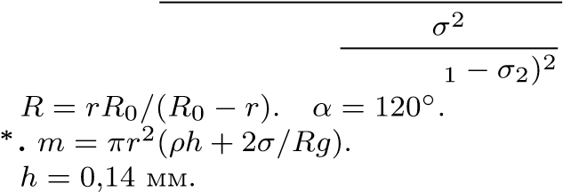s

**4.5.22***∗***.** *h* = 2*r σ*1 + *σ*2 − *σ* .

*σ*1 + *σ*2 + *σ σ*2 − (*σ*

**4.5.23.**

**4.5.24**

**4.5.25.**

**4.5.26.** *A* = 1*,*4 · 10−5 Дж.

**4.5.27***∗***.** Втонкойструесумма *ρv*2*/*2+*ρgh*+*σ/r* (здесь *ρ*, *σ* и *v* — плотность, поверхностное натяжение и скорость струи, а *r* и *h* — радиус струи и расстояние до крана) не изменяется. *h* ≈ 2 см.

*§* **4.6.** Капиллярные явления

**4.6.1.** б. Изнутри.

**4.6.2.** *h* = 2*σ/*(*ρgR*); *A* = 4*πσ*2*/*(*ρg*); *U* = 2*πσ*2*/*(*ρg*). Часть энергии переходит в тепло.

**4.6.3.** *r* = 1*,*5 мкм.

**4.6.4***∗***.** а. *V* = *πr*3*σ/*(4*ηh*). б. *V* = 1*,*1 см3/с.

**4.6.5.** ∆ = 0*,*4%.

**4.6.6.** *r*2 = −1*,*5 мм, *r*4 = 1*,*5 мм.

**4.6.7.** ∆*x* = 2*σ/*(*ρgr*), если 0 *< x < h* − 2*σ/*(*ρgr*); ∆*x* = *h* − *x*, если *h* − 2*σ/*(*ρgr*) *< x <*

*h 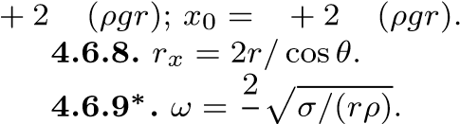σ/ h σ/*

*l*

**4.6.10.** *x* = 2*h*, если *l > h*; *x* = *l* + *h*, если *l < h*.

**4.6.11***∗***.** *t* = 17◦ C.

**4.6.12.** Смачивающаяжидкостьбудетдвигатьсявсторонуузкойчастикапилляра, несмачивающая — в сторону его широкой части.

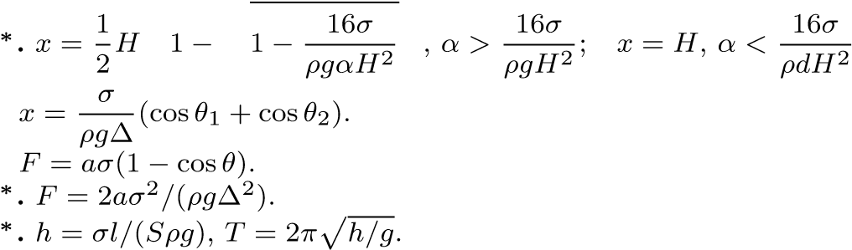 s !

**4.6.13**.

**4.6.14.**

**4.6.15.**

**4.6.16**

**4.6.17**

Глава 5. МОЛЕКУЛЯРНАЯ ФИЗИКА

*§* **5.1.** Тепловое движение частиц

**5.1.1.** *K* ≈ 5*,*8 · 10−21 Дж, ph*v*2i ≈ 1*,*5 · 10−4 м/с.

**5.1.2.** В два раза.

**5.1.3.** *m* > 0*,*01 мг.

**5.1.4.** ph*x*2i ≈ 6*,*4 · 10−8 м.

**5.1.5***∗***.** ∆*r* ≈ 7 см. При *T* = 100 К *d* ≈ 4 см.

**5.1.6.** Легкие, т. е. более подвижные частицы, быстрее проходят сквозь перегородку. Поэтому сначала выравнивается число легких частиц в единице объема, и давление в секции, где находились тяжелые частицы, увеличивается.

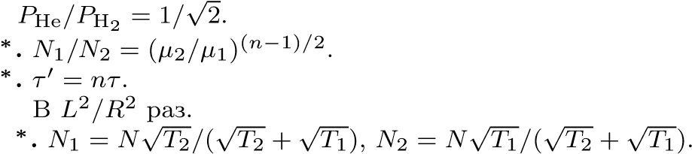**5.1.7.**

**5.1.8**

**5.1.9**

**5.1.10.**

**5.1.11** В сторону первого объема.

*§* **5.2.** Распределение молекул газа по скоростям

**5.2.1.** а. *N* = 1*,*3 · 1015 л−1. б. *N*1 = 1*,*3 · 1017 м−3; *N*2 = 1*,*3 · 1019 м−3.

**5.2.2.** *N*1 = 6*,*2 · 104 см−3, *N*2 = 1*,*2 · 104 см−3.

**5.2.3.** а) *N*1 ≈ 1016 см−3, б) *N*2 ≈ 2 · 1022 м−3.

**5.2.4.** *T* = 21 К.

**5.2.5.** *n* = 0*,*13.

**5.2.6.** *n* = 6 · 10−3.

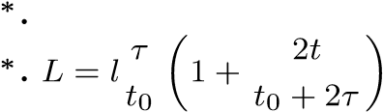**5.2.7** Температура будет уменьшаться.

**5.2.8**  .

**5.2.9.** *v* = 300 м/с.

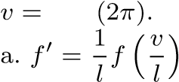 **5.2.10.** *hω/*

**5.2.11.** . б.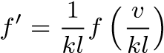.

**5.2.12.** *f*(*v*) = 1*/v*0 при *v*0 6 *v* 6 2*v*0, *f*(*v*) = 0 в остальной области значений *v*. Функция распределения *f*(*v*) сдвинется на ∆*v* = *Fτ/m* в область больших скоростей´ .

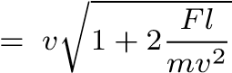*∗***.** а. *v*мин = *v* + *Fr*, *v*макс = *v* + *Fr* + ∆*v*, *n*0 = *n*. б. *v*мин,

**5.2.13**

*m m*

*v*макс .

**5.2.14***∗***.** а. Уменьшится в exp(2*Flα/m*) раз. б. *ρ* = *ρ*0 exp(−*mgh/kT*); не изменится.

**5.2.15.** *m* = 10−24 кг, *r* = 10−9 м.

**5.2.16.** *h*1 ≈ 111 км, *h*2 ≈ 123 км.

**5.2.17***∗***.** а. *n* ≈ *n*0 exp(−*q/kT*). б. *n* = 1015 см−3. *§* **5.3.** Столкновения молекул**.** Процессы переноса

**5.3.1.** *d* ≈ 0*,*3 нм.

**5.3.2.** *l* ≈ 60 нм.

**5.3.3.** *ν*1 ≈ 6 · 1028 с−1 · см−3; *ν*2 ≈ 3 · 1028 с−1 · см−3.

**5.3.4.** Увеличилось в 1,5 раза.

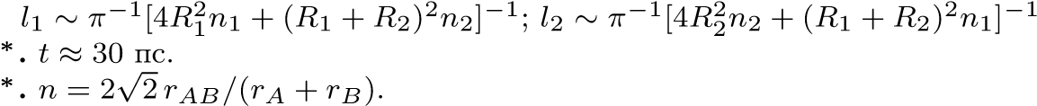 **5.3.5.** .

**5.3.6**

**5.3.7**

♦ **5.3.8.** а. Горизонтальную единичную площадку *AB*, находящуюся на высоте *h*, пересекает сверху вниз поток радиоактивных атомов, плотность которого оценивается по формуле *W*1 ≈ *v*¯*znh*+*λ/*2, где *v*¯*z* — скорость, близкая к среднеквадратичной p(¯*vz*2) = p*kT/m*, а *nh*+*λ* = *α*(*h* + *λ*) — число атомов в единице объема на высоте *h* + *λ*. Плотность же потока атомов, идущего снизу, *W*2 = ¯*vzn kT/mα*(*h* − *λ*)*/*2. Результирующая плотность потока радиоактивных атомов на Землю *W* = *W* − *W* ≈ *αλ kT/m*. б. *D* ≈ 12 мкм/с.

*h*

−

*λ*

*/*

2

≈

p

1

2

p

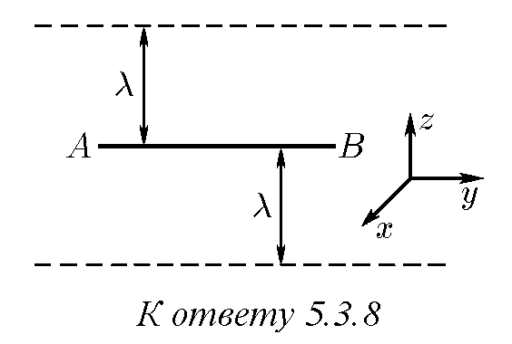

**5.3.9.** *D* = *nD*1*D*2*/*(*n*1*D*2 + *n*2*D*1).

**5.3.10***∗***.** *t* ≈ *L/D*; *m* = *DSρ/L*.

**5.3.11.** а. Решение аналогично решению задачи 5.3.8а: *W* ≈ *nαλk*p*kT*0*/m*. Не изменится. б. В 6,2 раза. **5.3.12.** *W* ≈ 12 Вт, *t* ≈ 2 ч. Из-за конвекции воздуха.

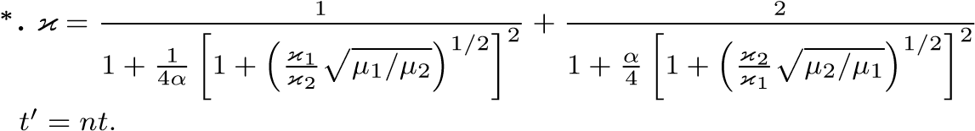 κ κ

**5.3.13**.

**5.3.14.**

*§* **5.4.** Разреженные газы**.**

Взаимодействие молекул с поверхностью твердого тела

**5.4.1.** *ν* ≈ 1024 с−1 · см−2, ∆*p/*∆*t* ≈ 10 Н.

**5.4.2.** Уменьшится в 1 − *k/*2 раз.

**5.4.3.**

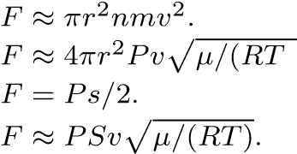**5.4.5.**), где *R* — газовая постоянная.

**5.4.6.**

**5.4.7.**

**5.4.8.** Пока длина свободного пробега молекул газа больше расстояния между дисками, момент силы вязкого трения зависит от давления. *ϕ* = (*ϕ*1*/P*1)*P*.

**5.4.9.** *ω*0 = *ω*(*r*1*/r*2)2.

**5.4.10***∗***.** Приосвещениипластинтемпературазачерненнойповерхностистановитсявыше, чемзеркальной. Поэтомувразреженномгазедавлениенанеенескольковыше. Вертушкабудет вращаться в сторону зеркальной поверхности.

**5.4.11***∗***.** *F* ≈ 10−2 Н.

**5.4.12.** *v* ≈ 1 м/с.

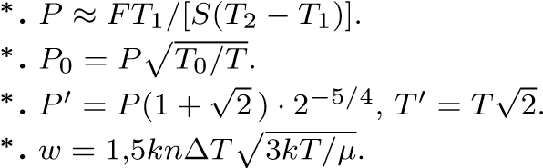**5.4.13**

**5.4.14**

**5.4.15**

**5.4.16**

√

**5.4.17.** Цену деления температурной шкалы нужно уменьшить в 14 раз.

**5.4.18.** *m* ≈ 0*,*1 кг.

**5.4.19***∗***.** *r* ≈ (*W*1*/W*2*πnδ*)1*/*2.

**5.4.20.** В случае а теплопроводность не меняется: в случае б — уменьшается в *N* раз.

*§* **5.5.** Уравнение состояния идеального газа

**5.5.1.** В три раза.

**5.5.2.** *V* = (*P*2*V*2 − *P*1*V*1)*/*(*P*2 − *P*1).

**5.5.3.** ∆*m* = *m*(*k* − 1)*n/*(*n* − 1).

**5.5.4***∗***.** *P* = *P*0 + *mgh/*(2*πr*2*L*).

**5.5.5.** *V* = 885 л. **5.5.6.** *x* = *L*(1 + *ρgL/*2*P*)*/*2.

**5.5.7.** *P* = 1*,*166 МПа. **5.5.8.** ∆*t* = 140◦C.

**5.5.9.** В рабочем режиме, когда газ в баллоне нагрет, его давление не должно превышать атмосферное.

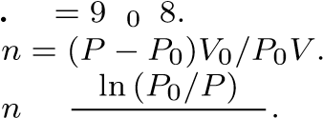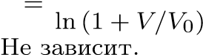 **5.5.10***∗ T T /*

**5.5.11.**

**5.5.12.**

**5.5.13.**

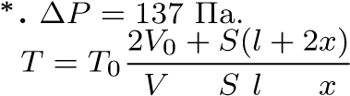**5.5.14.** Горелка коптитиз-занедостаткакислорода. Вертикальная стеклянная трубкавызывает приток кислорода к пламени горелки. **5.5.15**

**5.5.16.** .

2 0 + ( − 2 )

**5.5.17.** *P* = 1146 гПа.

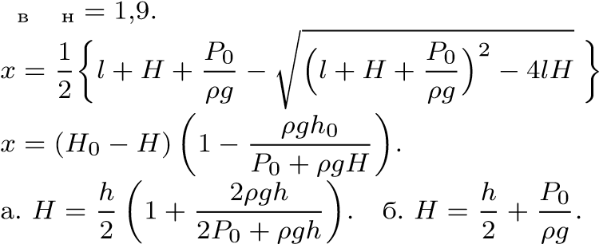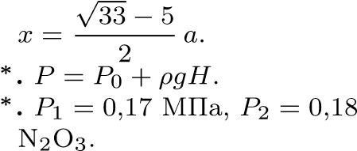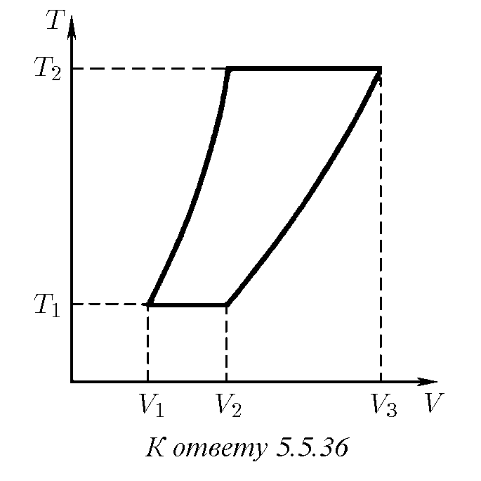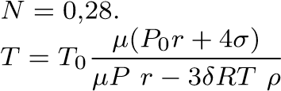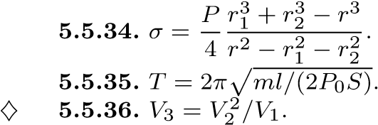**5.5.18.** *V /V*

**5.5.19.**.

**5.5.20.**

**5.5.21.**

**5.5.22.**

**5.5.23**

**5.5.24**МПа.

**5.5.25.**

**5.5.26***∗***.** *m* = 210 г/м3.

**5.5.27.** *F*He*/F*H2 = 25*/*27.

**5.5.28.** *M* = 13*,*5*m*

**5.5.29.** *r* = 15 см.

**5.5.30.** *m* = *µP*0*V* (*T* − *T*0)*/*(*RTT*0).

**5.5.31.** *V* = 15 м3.

**5.5.32.**

**5.5.33.**,

0 0 где *R* — газовая постоянная.

*§* **5.6.** Первое начало термодинамики**.** Теплоемкость

**5.6.1.** *ε*¯H2 = ¯*ε*N2 = (5*/*2)*kT*, ¯*ε*H2O = *ε*CH4 = 3*kT*.

**5.6.2.** *U*1 = 0*,*25 Дж, *U*2 = 0*,*2 МДж.

**5.6.3.** Не изменилась.

**5.6.4.**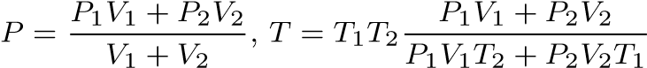.

**5.6.5.** В два раза.

**5.6.6.** *v*1макс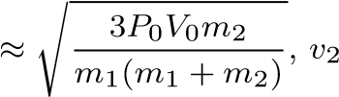макс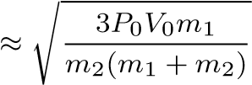.

**5.6.7.** *T*макс = *T*0 + 2*mv*2*/*(3*R*), где *R* — газовая постоянная.

**5.6.8.** *v* ≈ 10 м/с.

**5.6.9.** При расширении без подведения тепла газ совершает работу и охлаждается.

**5.6.10.** При изобарическом расширении.

**5.6.12.** а) *A* = *PV* ; б) *A* = 3*PV/*2.

**5.6.13.** *A* = 460 Дж.

**5.6.14.** *Q* = (*c/R*)(*P*2*V*2 − *P*1*V*1) + *P*2(*V*2 − *V*1), где *R* — газовая постоянная.

**5.6.15.** *A* = 2*,*6 кДж.

**5.6.16.** *A* = 240 Дж.

**5.6.17.** *Q* ≈ 7*,*94√кДж.√*A* ≈ 2*,*27 кДж.

**5.6.18.** *A* ≈ *R*( *T*3 − *T*1)2.

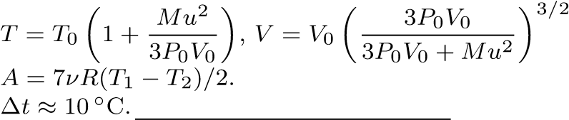**5.6.19.**.

**5.6.20.**

**5.6.21.**

**5.6.22***∗***.** *u*макс 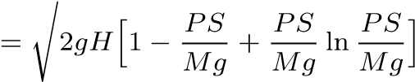;

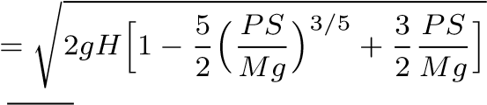*u*макс.

√

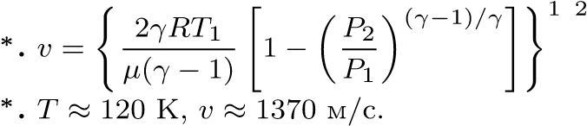 **5.6.23***∗***.** *V*1 = *V*0*V*2, *A*мин = 5*P*0*V*0[(*V*0*/V*2)1*/*[15]−1]. Каждыйкомпрессорсовершаетработу

*A*мин*/*2.

**5.6.24.** *Q* = 450 кДж. ∆*U* = 321 кДж.

**5.6.25.** Кислород.

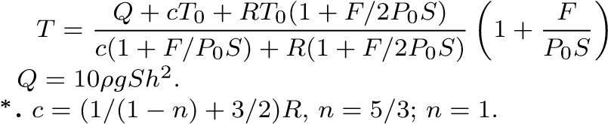**5.6.26***∗***.** *T* = *T*0 + *Q/c* при *Q* 6 *Q*1 = *cT*0*F/P*0*S*;

при *Q* > *Q*1.

**5.6.27.**

**5.6.28**

**5.6.29.** Охлаждается.

**5.6.30***∗***.** *c* = 2*P*0*V*0*/T*0.

**5.6.31***∗***.** *x* = 3*H*(1 − *PS/Mg*)*/*5.

*§* **5.7.** Истечение газа

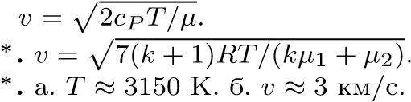**5.7.1.**

**5.7.2**

**5.7.3**

**5.7.4.** а) *v* ≈ [16]*,*2 км/с; б) *v* ≈ [17][18][19]*,*7 км/с; *v* ≈ 7 км/с.

*§* **5.8.** Вероятность термодинамического состояния

**5.8.1.** а. *t* = *τ/*4. б. *t* = *τ/*8. в. *t* = *τ/*2*N*.

**5.8.2.** а. *p*1 = 1*/*4, *p*2 = 1*/*2. б. *p* = 1*/*2. в. *p*2 = 3*/*8, *p*0 = 1*/*8.

**5.8.3.** а. *p* = (1 − *V/V*0)*N*. б. *V* = *V*0(1 − 10−2*/N*).

**5.8.4***∗***.** *p* ∼ 10−1015, *V* ∼ 10−17 − 10−18 см3.

♦ **5.8.5.** а. На рисунке движение по траектории развернуто зеркальными отображениями в движение между двумя параллельными прямыми. Соответствующие точки траекторий отмечены одинаковыми буквами. Из этого рисунка следует:

*,*

где *k* и *n* — целые числа, не имеющие общего делителя,

tg(*π/*4 + ∆) − 1 = *k/n*; *h*1 ≈ 2*a*∆*/k, h*2 = 0*.*

б. Невероятно, чтобы tg(*π/*4 + ∆) − 1 был точно равен простой дроби, например 0,03, так как√вблизи этого числа может быть сколько угодно других чисел, например чисел типа 0*,*03 + 2*/n*, *n* — целое число, которые сколько угодно мало отличаются от 0,03. Эти числа называются иррациональными, и в математике доказывается, что множество этих чисел более мощно, чеммножествопростыхдробей. Есличислоиррационально, тотраекториянезамкнута.

*p*

=

*S/a*

2

.

в

∗

.

*p*

=

*V/a*

3

.

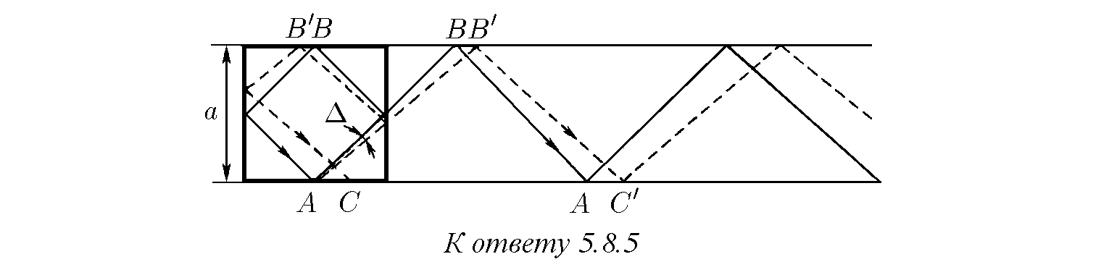

**5.8.6**

*∗*

**.**

а

.

*v*

0

≈

*v*

∆

p

1

−

1

*/m*

2

;tg

*α*

=

*m*

,tg(

*α*

+∆)

−

1=

*k/n*

,

*h*

1

=2

*α*

∆

*/k*

,

*h*

2

=0.

б

.

*p*

=

*S/a*

2

.

в

.

*p*

=

*V/a*

3

.

**5.8.7.**

*τ*

≈

*R/v*

∆;

*τ*

0

∼

*τH/R*

при

*H*

*R*

,

*τ*

0

∼

*τR/H*

при

*H*

*R*

и

*τ*

0

∼

*τ*

при

*H*

∼

*R*

.

**5.8.9.**

*p*

=(

*V/V*

0

)

*N*

.

**5.8.10.**

*A*

=200

кДж

.

**5.8.12**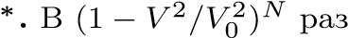.

**5.8.13***∗***.** В 104*,*8·1022 раз.

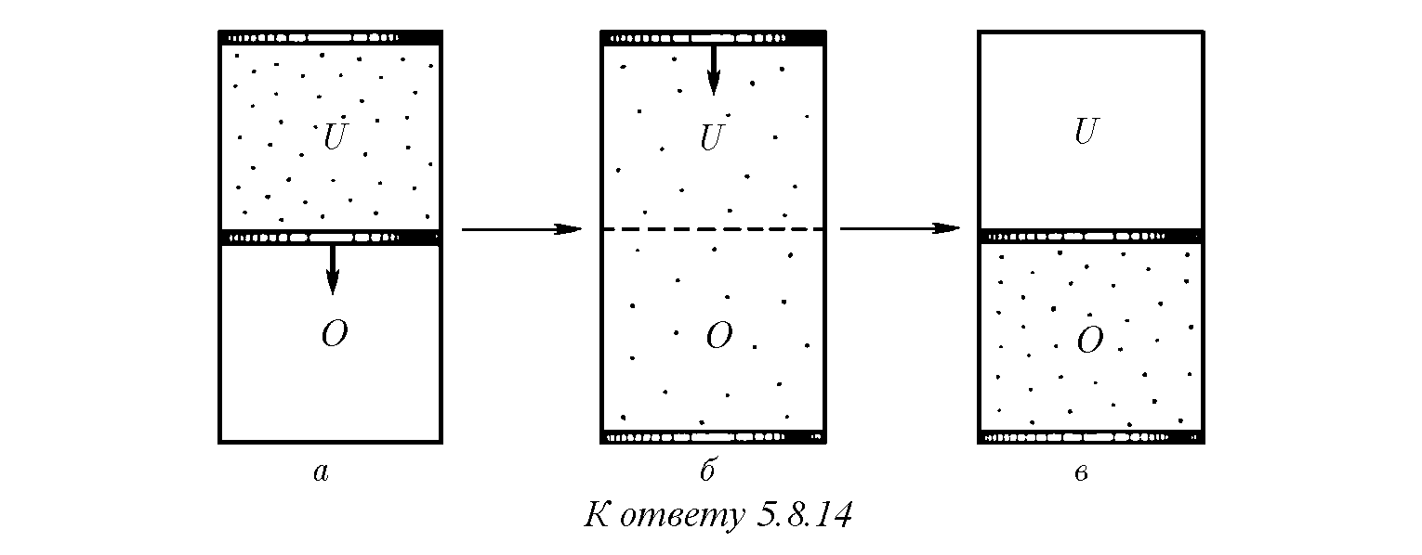

♦ **5.8.14.** а. Вероятность состояний, которые отличаются только потенциальной энергией, одинакова. На рис. а и в приведены два состояния идеального газа, наполовину заполняющего одинаковый объем и имеющие одинаковую вероятность. Перейдем изсостояния а в состояние в припостояннойтемпературе, пользуясьдвумяпоршнямитак, какэтоизображенонарисунках. Изменением логарифма вероятности состояния при таком переходе ∆*S* = *NU/T* + *Nk*ln*c*, где *N* — число молекул газа, *c* — отношение значений давления газа над и под штриховой линией, разделяющей области с разным потенциалом. Но ∆*S* равно нулю. Значит, *c* = exp(−*U/kT*).

**5.8.15.** Нереален.

**5.8.16.** Нереален. Реален.

*§* **5.9.** Второе начало термодинамики

**5.9.2.** ∆*S* = 1*,*2 кДж/К.

**5.9.3.** ∆*S* = 7 кДж/К.

**5.9.4.** а, б. ∆*S* = (*m/µ*)*R*ln2.

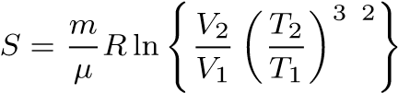*/*

**5.9.5.** а–в. ∆.

**5.9.6***∗***.** ∆*S* ≈ 20 Дж/К.

**5.9.7***∗***.** ∆*S* ≈ 60 Дж/К.

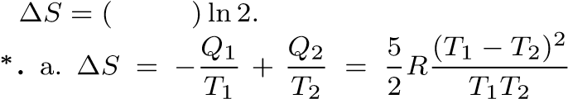 **5.9.8.** *PV/T*

**5.9.9**, где −*Q*1 и *Q*2 — количество теплоты, переданное нагревателю и холодильнику за один цикл.

б. ∆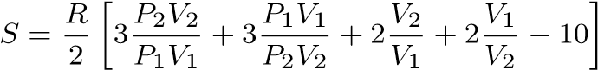.

**5.9.10**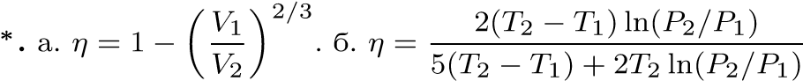.

**5.9.11.** Не существует.

**5.9.12.** Можно. **5.9.13.** *η* ≈ 10*,*8%, *η* = 30%.

**5.9.14.** Для любого теплового циклического процесса

−*Q*н*/T*н + *Q*х*/T*х > 0*, Q*н − *Q*х = *A, η* = *A/Q*н*,*

где *T*н и *T*х — температура соответственно нагревателя и холодильников, −*Q*н и *Q*х — количество теплоты, переданное нагревателю и холодильнику за один цикл, *A* — работа за один цикл. Изприведенныхсоотношенийследует, чтоКПД *η* 6 (*T*н−*T*х)*/T*х, причемзнакравенства имеет место в случае *Q*н*/T*н − *Q*х*/T*х = 0, т. е. когда энтропия не меняется.

**5.9.15.** При детонации возрастает энтропия системы.

**5.9.16.** *A* ≈ 33 кДж.

**5.9.17.** *A* ≈ 3 · 1016 Дж, *t* ≈ 60 сут.

**5.9.18***∗***.** *A* = *C*[*T* − *T*0 − *T*0 ln(*T/T*0)].

**5.9.19***∗***.** *A* = *C*1*T*1 + *C*2*T*2 − (*C*1 + *C*2)*T*1*C*1*/*(*C*1+*C*2)*T*2*C*2*/*(*C*1+*C*2) ≈ 32 кДж.

**5.9.20.** Повысится.

**5.9.21.** *Q*макс = *A*(1 − *η*)*/η*.

**5.9.22.** *N* = 0*,*29 МВт, *N*0 = 0*,*11 Вт.

**5.9.23.** *m* = 5 кг.

**5.9.24***∗***.** *N* = 138 Вт. **5.9.25***∗***.** *A* = 46 кДж.

**5.9.26.** Нет. Процессдлитсядотехпор, поканепроизойдетнасыщениеокружающейсреды водяным паром.

*§* **5.10.** Фазовые переходы

**5.10.1.** *t* ≈ 1 ч.

**5.10.2.** Нет.

**5.10.3.** В сосуде без крышки вода с поверхности испаряется, для чего требуется дополнительное количество теплоты.

**5.10.4.** ∆*p* ≈ 10−8 Па.

**5.10.5.** 13% воды.

**5.10.6.** Смесь 100,5 г воды и 30,5 г льда при 0◦C.

**5.10.7.** *m* = 98 г/с.

**5.10.8***∗***.** *x* ≈ 0*,*11 м.

**5.10.9.** а. Пока в кастрюле есть вода, температура дна порядка 100◦C. б. Можно.

**5.10.11.** Между поверхностью раскаленной плиты и каплей образуется прослойка пара, затрудняющая подвод тепла к воде.

**5.10.12.** НизкаятемпературавоздухавсосудеДьюараподдерживаетсякипениемвоздуха, а низкая температура твердой углекислоты — сильным испарением ее с поверхности.

**5.10.13.** Происходит испарение льда в сухом воздухе.

**5.10.14.** *v* ≈ 8 м/с.

**5.10.15***∗***.** Четыреххлористый углерод выкипает в 25 раз быстрее.

**5.10.16.** Чтобы предотвратить конденсацию пара.

**5.10.17.** Нельзя.

**5.10.18.** При критической температуре жидкость и пар неразличимы.

**5.10.19.** Быстрее.

**5.10.20.** *m* = 11*,*7 г.

**5.10.21.** *P* = 0*,*2 МПа, *A* = 35 кДж.

**5.10.22.** *P* = 0*,*37*P*0.

**5.10.23.** ∆*v* = *mλRT/*[*P*0(*µq* + *RT*)]. *A* = *mλRT/*(*µq* + *RT*).

**5.10.24***∗***.** *h* ≈ 580 м.

**5.10.25.** 5% воды.

**5.10.26.** 6% льда.

**5.10.27.** а. *n* = exp(*mgh/RT*) = exp(2*mσ/ρr*). б. ∆*h* = 15 см.

**5.10.28.** ∆*t* = 2*ϕλµ*H2O*P*н*/*(7*RP*) = 23◦C.

**5.10.29.** Уменьшится в два раза.

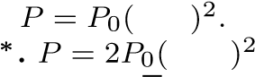 **5.10.30.** *R/r*

**5.10.31** *R/L* .

√

**5.10.32.** а. В *m n* раз. б. *P* = 200*P*0.

**5.10.33.** *a* = 1*,*0 м/с2.

**5.10.34.** *m*1 = 1*,*7 кг/с, *m*2 = 170 кг/с.

**5.10.35***∗***.** *T* ≈ 1720 К.

*§* **5.11.** Тепловое излучение

**5.11.1.** а. Φ ≈ 0*,*2 кВт. б. *ϕ* = 89 МВт/м2.

**5.11.2.** *T*1 ≈ 600◦C, *T*2 ≈ 2000◦C.

**5.11.3***∗***.** *w* = 7*,*56 · 10−16 *T*4 Дж/м3.

**5.11.5.** а. Кварц, в отличие от стали, почти не поглощает видимый свет, поэтому при нагревании он в видимой области излучает значительно слабее.

б. В отличие от черного угля, почти полностью поглощающего видимый свет, белый мел этот свет отражает. Поэтому при нагревании мел излучает значительно меньше света и выглядит на фоне сильно излучающего угля темным.

q

**5.11.6**

**5.11.7.** а. *T* = *T*0p*ε*(*R/*2*L*)2. б. *ϕ* = 1*,*7 кВт/м2.

**5.11.8.** а. *T* = 200, 70, −35◦C. б. Φ ≈ 4 · 1026 Вт. в. *T* = 140◦C.

**5.11.9.** *T* = 2*,*4 К.

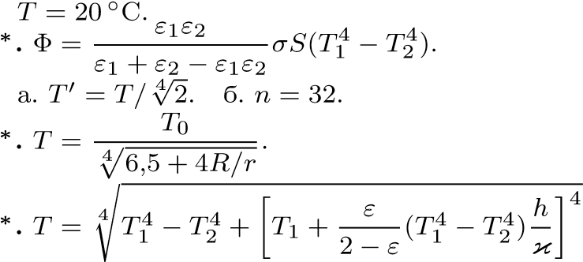**5.11.10. 5.11.11**

**5.11.12.**

**5.11.13**

**5.11.14**.

21

**5.11.16.** 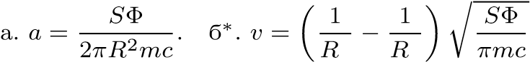.

**5.11.17.** На хвост кометы действует давление солнечных лучей. б. *r* ≈ 1 мкм.

Глава 6. ЭЛЕКТРОСТАТИКА

*§* **6.1.** Закон Кулона**.** Напряженность электрического поля

**6.1.1.** а. *F* = 1*,*8 · 104 Н. б. *F* = 2*,*3 · 10−8 Н. В 4*,*17 · 1042 раз.

**6.1.2.** *q* ≈ 1*,*05 · 10−5 Кл ≈ 3*,*16 · 104 СГС.

**6.1.3.** а. *E* = 1 В/м = 3*,*3 · 10−5 СГС. б. *E* = 3 · 105 В/м = 10 СГС.

**6.1.4.** На расстоянии 1 м *E*1 = 9 · 1010 В/м = 3 · 106 СГС; на расстоянии 20 м *E*2 = 2*,*25 · 108 В/м = 7*,*5 · 103 СГС.

На заряд 0,001 Кл *F*1 = 9 · 107 Н, *F*2 = 2*,*25 · 105 Н; на заряд 1000 СГС *F*1 = 3 · 109 дин, *F*2 = 7*,*5 · 106 дин.

**6.1.5.** *F* = 2*,*56 · 109 Н.

**6.1.6.** *q* = 3*,*5 · 103 Кл.

**6.1.7.**.

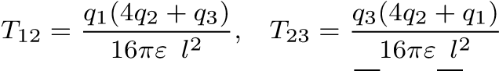 0 √ √ √0

**6.1.8.** На расстоянии *x* = *l q*1*/*( *q*1 + *q*2 ) от заряда *q*1. Да. Нет.

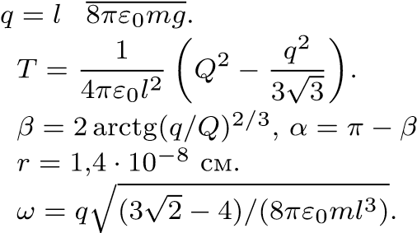√

**6.1.9.**

**6.1.10.**

**6.1.11.** .

**6.1.12.**

**6.1.13.**

**6.1.14***∗***.** *q*мин = 32*πε*0*mgR*2*/Q*.

√

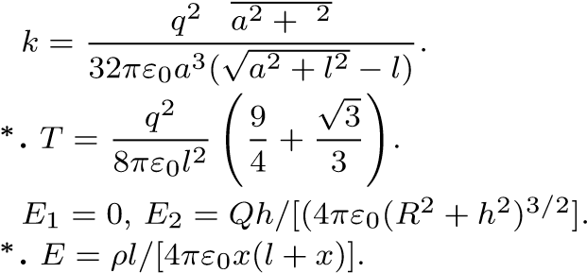*l*

**6.1.15.**

**6.1.16**

**6.1.17.**

**6.1.18**

**6.1.19.** а) *E* = *σ/*(6*ε*0); б) *E* = (*σ*1 − *σ*2)*/*(4*ε*0); в) *E* = *σ/*(2*ε*0);

г));

√

е∗) *E* = 3*lρ/*(12*ε*0).

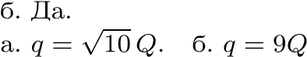**6.1.20.**

**6.1.21.**.

*§* **6.2.** Поток напряженности электрического поля**.** Теорема Гаусса

**6.2.1.** а. Φ = *El*2*/*2. б. Φ = −*Eh*2, Φ = *Eh*2.

**6.2.2.** Φ = *E* cos*α* · *π*(*R*2 − *r*2).

**6.2.4.** *F* = *σ*Φ.

**6.2.5.** а. *F*1 = *F*2 = *qσ/*(2*ε*0), *E* = *σ/*(2*ε*0). б. *F* = *σq/*(4*ε*0).

♦ **6.2.6.** а) *E* = 0 при *r < R*, *E* = *Q/*(4*ε*0*r*2) при *r > R*; б) *E* = *ρ/*(2*πε*0*r*); в) *E* = *σ/*(2*ε*0); г) *E* = *ρr/*(3*ε*0) при *r* 6 *R*; *E* = *ρR*3*/*(3*ε*0*r*2) при *r* > *R*; д) *E* = *ρr/*(2*ε*0) при *r* 6 *R*; *E* = *ρR*2*/*(2*ε*0*r*) при *r* > *R*; е) *E* = *ρx/ε*0 при *x* 6 *h/*2 (*x* — расстояние от центральной плоскости пластины); *E* = *ρh/*(2*ε*0) при *x* > *h/*2.

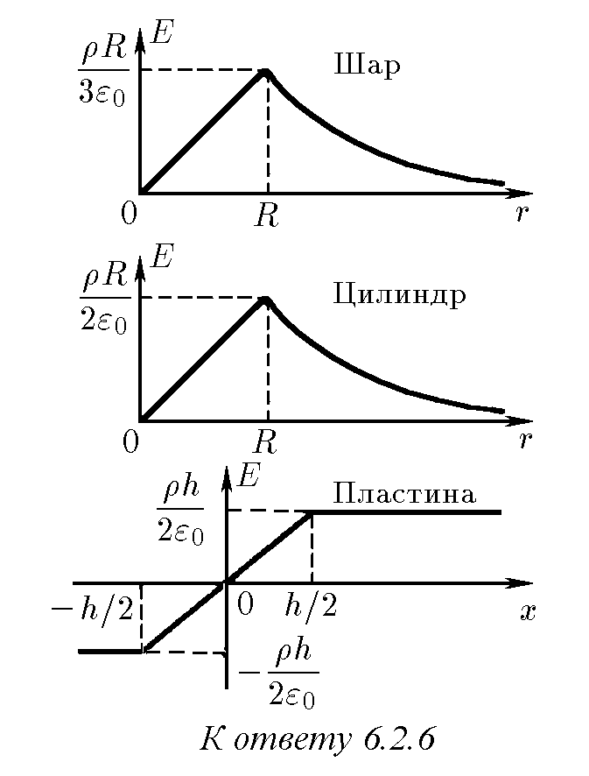

**6.2.7.** а) *ρ* = 2*E*0*ε*0*/r*; б) *ρ* = *E*0*ε*0*/r*.

**6.2.8***∗***.** Сила, действующаянавыделеннуюгранькуба, *F* = *σ* R *En ds*, гдеR *En ds* — поток черезэтуграньнапряженностиэлектрическогополя, создаваемыйостальнымипятьюгранями. В качестве замкнутой поверхности построим куб, немного больший данного´ . Тогда все шесть заряженных граней дают поток напряженности электрического поля через все шесть сторон построенной поверхности Φ = *q/ε*0 = 6*σl*2*/ε*0, а через одну грань Φ0 = *σl*2*/ε*0. Но

Z

0 2

Φ = *En dS* + *σl /*(2*ε*0)*,*

от пяти от выделенной граней грани

следовательно,

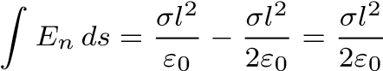*.*

Значит, сила *F* = *σ*2*l*2*/*(2*ε*0). Аналогично рассуждая, для тетраэдра получим

√

*F* = 3*σ*2*l*2*/*(8*ε*0)*.*

**6.2.9.** Между плоскостями *E*1 = *σ/ε*0, *E*2 = 0. Вне плоскостей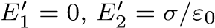.

**6.2.10.** *E*1 = (*σ/ε*0)sin(*α/*2), *E*2 = (*σ/ε*0)cos(*α/*2).

**6.2.11.** *E*макс = *ρh/ε*0.

**6.2.12.** *EA* = *ρh/*(6*ε*0), *EB* = *ρh/*(3*ε*0), *E*(*r*) = *ρr/*(3*ε*0).

**6.2.13***∗***.** В любой точке внутри полости напряженность поля направлена вдоль прямой, соединяющей центры шара и полости, и *E* = *ρl/*(3*ε*0).

Вне полости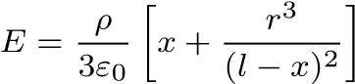 при 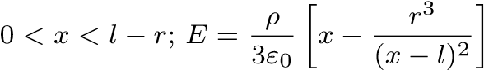 при *l* + *r <*

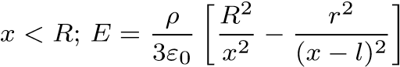 при *x > R*.

**6.2.14***∗***.** а. *E* = *ρl/*(3*ε*0). б. *σ* = 3*ε*0*E* cos*α*, где *α* — угол между направлением поля и радиусом, проведенным в точку на сфере. *σ*макс = 3*ε*0*E*.

*§* **6.3.** Потенциал электрического поля**.**

Проводники в постоянном электрическом поле

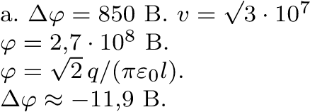 **6.3.1.** а. *v* = 107 м/с. б. *v* = 1*,*25 · 106 м/с.

**6.3.2.**м/с. б. *v* = 8*,*8 · 106 м/с.

**6.3.3. 6.3.4.**

**6.3.5.**

|  |  |
| --- | --- |
| **6.3.6.** *ϕ* = 13*,*5 кВ = 45 СГС.  **6.3.7.** *ϕ* = *Q/*(4*πε*0*R*). Нет. Да. |  |
| **6.3.10.** б. *E*макс = *nQ/*(4*πε*0*R*2), *E*мин = *Q/*(4*πε*0*R*2). | в. *E* = *ρ*(2*πb*). |

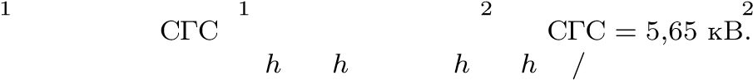**6.3.11.** *σ*0 = (*σ*1 + *σ*2)*/*2, *σ*00 = (*σ*1 − *σ*2)*/*2, *σ*0 = −(*σ*1 − *σ*2)*/*2, *σ*00 = (*σ*1 + *σ*2)*/*2.

**6.3.12.** а. ∆*ϕ* = 37*,*7 = 11*,*3 кВ. б. *ϕ* = 18*,*8

**6.3.13.** *ϕ*3 − *ϕ*1 = [(*σ*3 − *σ*1)( 1 + 2) + *σ*2( 1 − 2)] (2*ε*0).

**6.3.14.** *E*12 = *ϕ/a*; *E*23 = *ϕ/b*.

**6.3.15.** а. Напряженность поля вблизи верхней пластины *E*в = *σb/*[*ε*0(*a* + *b*)], вблизи нижней *E*н = *σa/*[*ε*0(*a* + *b*)]. Соответственно поверхностная плотность *σ*в = −*σb/*(*a* + *b*), *σ*н = −*σa/*(*a* + *b*).

б. *qa* = −*qb/*(*a* + *b*); *qb* = −*qa/*(*a* + *b*).

**6.3.16.** *Q*0 = −*Q*, *σ* = *Q/*(4*πR*2), *E* = (*Q* + *q*)*/*(4*πε*0*L*2). Нет. Нет.

**6.3.17***∗***.** Поверхность полости имеет заряд −*q*, а поверхность проводника имеет заряд *q*, который (за исключением области вблизи концов проводника) равномерно распределяется по поверхности проводника. Поэтому *E* = 0 при 0 *< x < r*, *E* ≈ *q/*(2*πε*0*xL*) при *r < x < R*, *E* = 0 при *x > R*; *x* — расстояние от оси.

**6.3.18.** Поверхностная плотность заряда на соответствующих участках поверхности проводника останется прежней.

♦ **6.3.19.** См. рис. 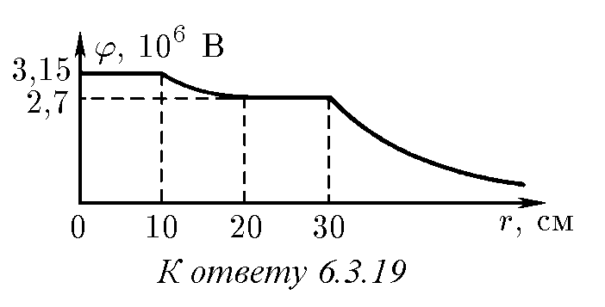

**6.3.20.** *ϕ*1 = *q/*(4*πε*0*r*), *ϕ*2 = *q/*(8*πε*0*r*), *ϕ*3 = 0.

**6.3.21.** *qr* = −8*πε*0*rϕ*, *q*2*r* = 16*πε*0*rϕ*.

**6.3.22.** *ϕ*1 = *ϕ*(*R*2 − *R*1)*/R*2, *ϕ*2 = *ϕR*1*/R*2.

**6.3.23.** *E* = 0, *ϕ* = 0 при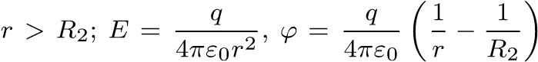 при *R*1 *< r < R*2;

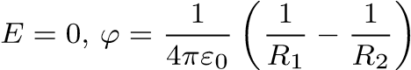 при *r < R*1.

**6.3.24.**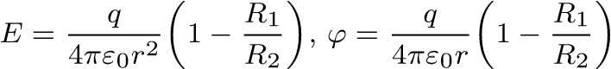 при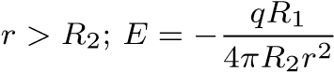,

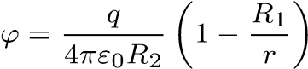 при *R*1 *< r < R*2; *E* = 0, *ϕ* = 0 при *r < R*1.

**6.3.25.**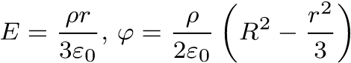 при 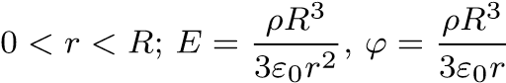 при *r > R*.

**6.3.26.** ∆*ϕ* = *ρR*2*/*(6*ε*0), ∆*ϕ* = *ρR*2*/*(4*ε*0), ∆*ϕ* = *ρh*2*/*(8*ε*0).

**6.3.27.**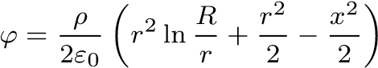 при 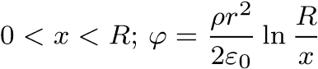 при *r < x < R*.

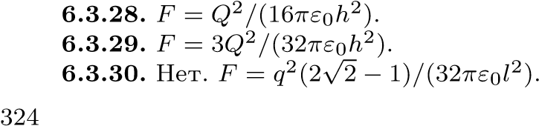

**6.3.31***∗***.** *ϕ* = *q/*(4*πε*0*L*).

**6.3.32***∗***.** *Q* = −*qR/L*.

**6.3.33.** Увеличится на *F* = *Qq/*(4*πε*0*L*[20]) при *L > R*; не изменится при *L < R*.

**6.3.35.** *h* = 3*q*2*R*2*/*(16*π*2*ε*0*ρgr*[21][22]), где *h* отсчитывается от центра шара.

**6.3.36.** *Q*0 = *qQ/*(*Q* − *q*).

**6.3.39.** Увеличится в три раза.

**6.3.40.** *C* = 4*πε*0*R*.

*§* **6.4.** Конденсаторы

**6.4.2.** а. Увеличилась в четыре раза. б. Уменьшится в два раза; уменьшится в*n* раз.

**6.4.3.** а. *C* = *ε*0*S/d*. б. *C* = 5*,*3 см = 5*,*9 пФ.

**6.4.4.** а. Увеличится в полтора раза. б. Увеличится в 1+*S*0*/*(2*S*) раз. в. Не изменится.

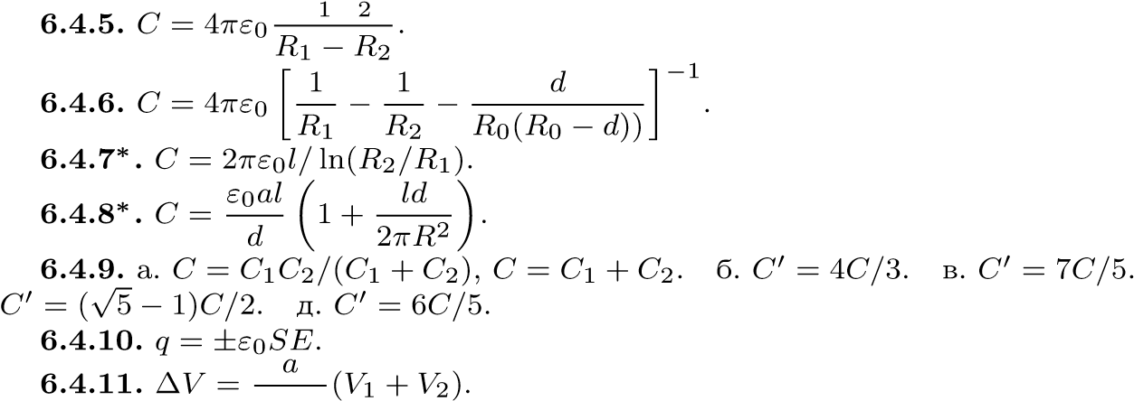*R R*

г.

*d* + *a*

**6.4.12***∗***.** а. Увеличится в полтора раза. б. Увеличится в два раза.

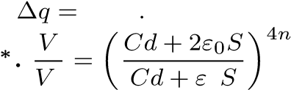 **6.4.13.** *qx/d*

**6.4.14**.

**6.4.15.**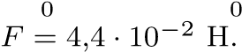Нет.

**6.4.16.** Увеличится в *k* раз. Увеличится в *n*2 раз.

**6.4.17.** а) *W* = 4*,*4 мДж; б) *W* = 2*πε*0*r*1*r*2*V* 2*/*(*r*2 − *r*1); в) *W* = *πε*0*lV* 2*/*[ln(*r*2*/r*1)].

**6.4.18.** а. *A* = *Q*2*d/*(2*ε*0*S*). б. *A* = *Q*2*dx/*[2*ε*0*a*2(*a* − *x*)]. в. *A*а = *Q*2*d/*(4*ε*0*A*); *A*б =

*Q*2*dx/*(2*ε*0*a*3).

*§* **6.5.** Электрическое давление**.** Энергия электрического поля

**6.5.1.** а. *F* = *σ*2*S/*(2*ε*0). *P* = *σ*2*/*(2*ε*0). б. *σ* = *ε*0*E*. *P* = *ε*0*E*2*/*2 (в СИ), *P* = *E*2*/*(8*π*) (в СГС). в. *P* = 4*,*325 Па, *σ* = 8*,*85 мкКл/м2. **6.5.2.** Уменьшится в 1 + *Q*2*/*(2*P*0*ε*0*S*2) раз.

**6.5.3.** По теореме Гаусса определим поверхностную плотность заряда на границе раздела полей: *σ* = *ε*0*E*. Используя принцип суперпозиции,

*E*0 − *σ/*(2*ε*0) = *E, E*0 + *σ/*(2*ε*0) = 2*E,*

найдем напряженность внешнего поля: *E*0 = 3*E/*2. Сила, которая действует на заряд, приходящийся на единицу площади поверхности раздела полей, т. е. давление со стороны внешнего поля *P* = *E*0*σ* = 3*ε*0*E*2*/*2. Для полей *E* и −2*E*, аналогично рассуждая, получим *σ* = −3*ε*0*E* и *E*0 = −*E/*2. Таким образом, во втором случае поверхностная плотность заряда в три раза больше, но напряженность внешнего поля в три раза меньше. Поэтому электрическое давление будет тем же: *P* = *E*0*σ* = 3*ε*0*E*2*/*2.

**6.5.4.** *P* = *ρ*2*h*2*/*(2*ε*0).

**6.5.5.** *P* = *Q*2*/*(32*π*2*ε*0*R*4) (см. решение задачи 6.5.3).

 **6.5.6.** *P R V / R*

**6.5.7.** √ √

√ **6.5.8** √ *qσ/ qσ/ qσ/ σ/*

|  |  |
| --- | --- |
| **6.5.11.** *A* = 2*EσdS*. |  |
| **6.5.12.** а. *σ* = *ε*0*E*, *P* = *ε*0*E*2*/*2.  **6.5.13.** *A* = *σ*2*Sh/*(2*ε*0).  **6.5.14.** *A* = *ε*0*ShE*0(*E*0 − *E*). | б. *A* = *ε*0*E*2*hS/*2. |

**6.5.15.** *W* = *Q*2*/*(8*πε*0*R*) (в СИ); *W* = *Q*2*/*(2*R*) (в СГС).

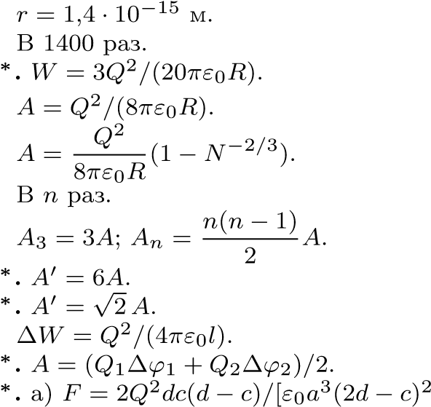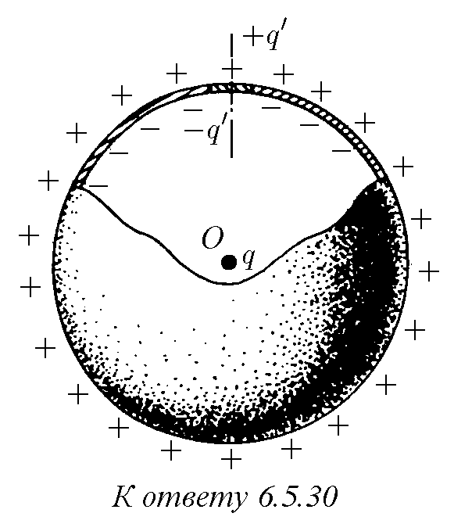**6.5.16.**

**6.5.17. 6.5.18**

**6.5.19.**

**6.5.20.**

**6.5.21.**

**6.5.22.**

**6.5.23**

**6.5.24 6.5.25.**

**6.5.26**

**6.5.27**];

б) *F* = *ε*0*acV* 2*/*[2*d*(*d* − *c*)].

**6.5.28.** *A* = *Q*2*ab/*[2*Sε*0(*a* + *b*)].

**6.5.29***∗***.** *F* = *q*2*Sd/*(8*π*2*ε*0*r*5).

♦ **6.5.30***∗***.** Напряженность поля зарядов, распределенных по сферической оболочке, отверстие в которой закрыто пробкой, в центре сферы равна нулю и может быть представлена в виде

*E*(0) = *E*пробки + *E*сферы без пробки = 0*.*

При поле пробки является полем диполя, напряженность поля которого в точке *O* равна *E*пробки(0) = *q*0∆*/*(2*πε*0*R*3). После удаления пробки перераспределение зарядов на оставшейся части сферической оболочки при , будет незначительным, и для оценки можно считать, что

*E*(0) = *E*сферы без пробки ≈ −*E*пробки = −*q*0∆*/*(2*πε*0*R*3)*.* По теореме Гаусса *q*0 = −*qr*2*/*(4*R*2). С учетом этого имеем

*E*(0) = *q*2*r*2∆*/*(8*π*0*εR*5)*.*

*§* **6.6.** Электрическое поле при наличии диэлектрика

**6.6.2.** *p* = 7*,*4 · 10−37 Кл·м. **6.6.3.** *p*ср = 1 · 10−34 Кл·м.

**6.6.4.** *σ*пр = ±*σ*(*ε* − 1)*/ε*. Напряженность поля: *E* = *σ/*(*ε*0*ε*) — в диэлектрике,

*E* = *σ/ε*0 — в зазоре.

Разность потенциалов между пластинами *V* = (*σ/ε*0)(*d* − *h* + *h/ε*).

**6.6.5.** *E* = *E*0psin2 +(cos2 *α*)*/ε*2.

**6.6.6.** Увеличится в *ε* раз.

**6.6.7.**

**6.6.8.**

**6.6.9.**.

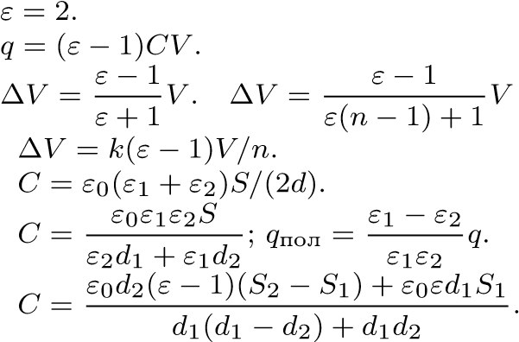**6.6.10. 6.6.11.**

**6.6.12.**

**6.6.13.**

**6.6.14.** *ρ* = −*q/*(*ε*1*Sd*).

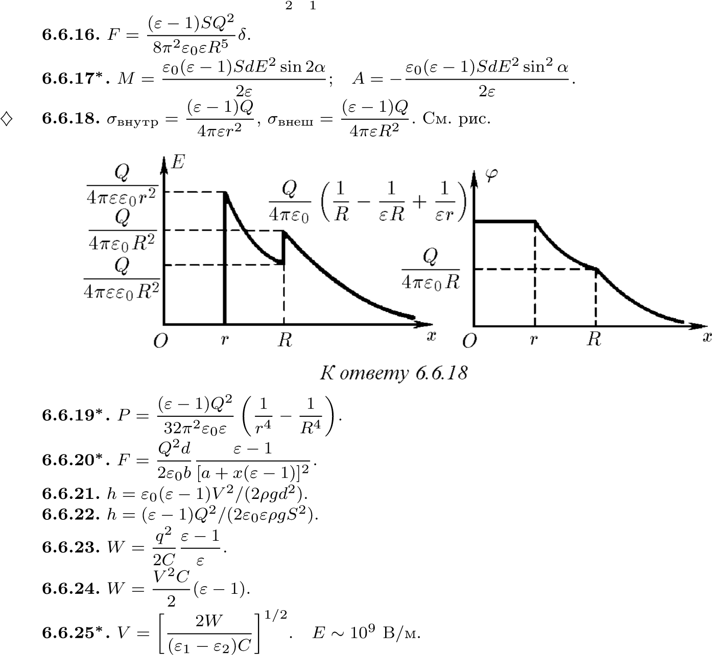 **6.6.15.** а. К нити.  раз.

**6.6.26.** Дипольные моменты в диэлектрике ориентируются в электрическом поле с запаз-

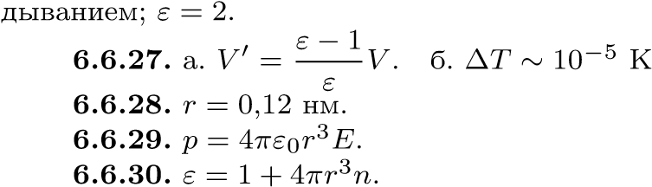.

Глава 7. ДВИЖЕНИЕ ЗАРЯЖЕННЫХ ЧАСТИЦ

В ЭЛЕКТРИЧЕСКОМ ПОЛЕ

*§* **7.1.** Движение в постоянном электрическом поле

**7.1.1.** Когда начальная скорость частицы направлена вдоль прямой силовой линии.

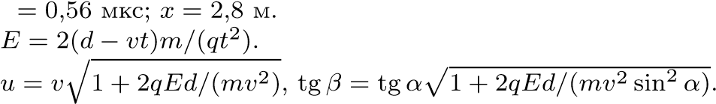**7.1.2.** *t*

**7.1.3.**

**7.1.4.**

**7.1.5.** В два раза.

**7.1.6.** *K* = *qEl/*[2cos2 *α*(tg*α* + tg*β*)].

**7.1.7.**

**7.1.8.**

**7.1.9.**.

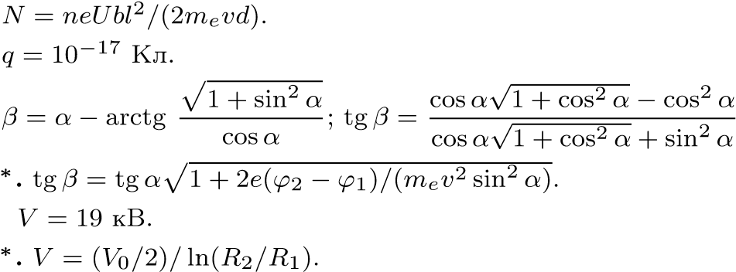**7.1.10**

**7.1.11.**

**7.1.12 7.1.13.** Скоростьнеизменится, авремяпролетапозитронабудетбольше. Позитронможет вообщенедолететьдоточки *B*, еслиегоначальнаякинетическаяэнергия *K*0 будетменьше *eϕ*0.

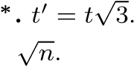**7.1.14**

**7.1.15.**

**7.1.16.** *K* → 0 при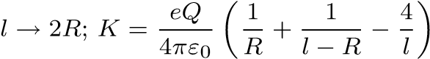 при *l >* 2*R*. Условием минимальностибудетприходэлектронавсреднююточкуотрезка, соединяющегоцентрысфер, снулевой скоростью.

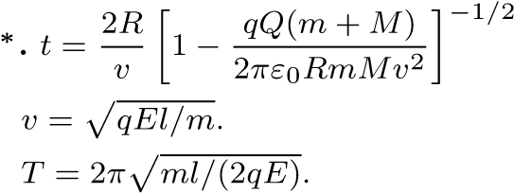**7.1.17**.

**7.1.18.**

**7.1.19.**

q

**7.1.20.** *T* = 2*π*p*ml/*(*mg* + *qE*) при *mg* + *qE >* 0; *T* = 2*π ml/*p(*mg*)2 + (*qE*)2.

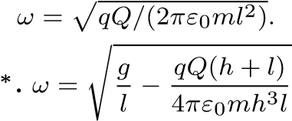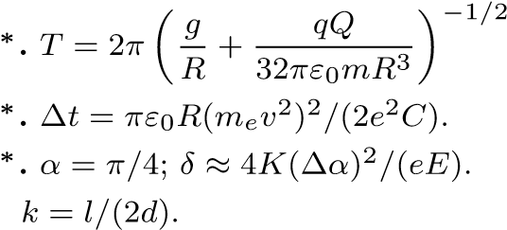**7.1.21.**

**7.1.22** при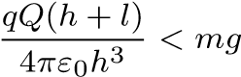.

**7.1.23** при 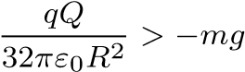.

**7.1.24**

**7.1.25**

**7.1.26.**

**7.1.27.** б. *p*1 = *q*1*q*2*/*(2*πε*0*vr*). в. *l* = 3*,*4 · 10−13 м.

**7.1.28***∗***.** *k* = 1*/*(2*ε*0).

*§* **7.2.** Фокусировка заряженных частиц

**7.2.1.** Увеличить в два раза.

**7.2.2.**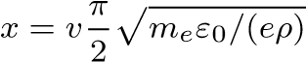 при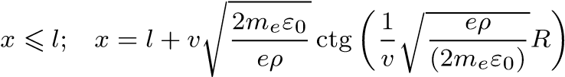 при *x* > *l*.

**7.2.3.** а. В *k* раз увеличится. б. В *k* раз уменьшится.

**7.2.5.** *y* = *y*0*f/*(*x*0 − *f*).

♦ **7.2.6.** а. Не зависит. б∗. Если электрон движется по траектории, близкой к прямой *AA*0, то поперечный импульс, который получит электрон в области отверстия, близок к *p*⊥ = *e*Φ*/*(2*πrv*), где Φ = *πr*2*E* — поток напряженности электрического поля через поверхность цилиндра радиуса *r* в области отверстия, *v* — скорость электрона в этой области. Фокусное расстояние *f* = −*r* · *mev/p*⊥= − 2*mev*2*/*(*eE*) = −4*d*. (Знак минус у *f* означает, что происходит

рассеяние электронов.)

!#

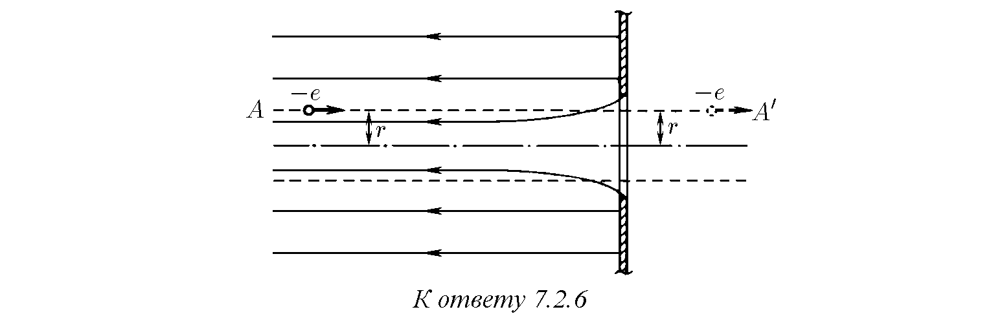

**7.2.7**

*∗*

**.**

*f*

=

4

3

*d*

"

1+

*V*

0

*V*

2

*V*

0

*V*

+2

s

*V*

0

*V*

*V*

0

*V*

+1

−

1

при

*V<*

8

*V*

0

.

На расстоянии

8*dV*0*/V* от первой обкладки при *V >* 8*V*0.

**7.2.8***∗***.** *f* = *d*(4*V*0*/V* )2.

♦ **7.2.9.** Частица массы *m*, имеющая заряд *q* и пролетающая со скоростью *v* через заряженный шар, получит от поля шара поперечный импульс *p*⊥ = *q*∆*q/*(2*πε*0*vx*), где — минимальное расстояние между частицей и центром шара, ∆*q* ≈ *πx*2*ρ*2*R* — заряд участка шара, вырезанного цилиндром радиуса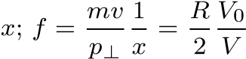.

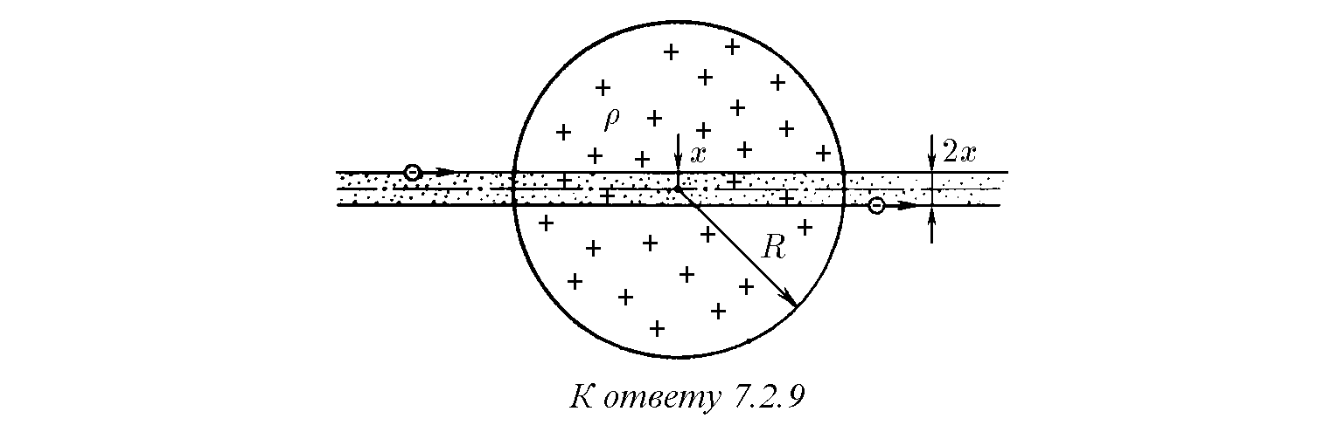

**7.2.10.** На расстоянии *f* = 2*R*(*V*0*/V* )2 от центра сфер.

**7.2.11**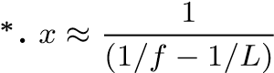, где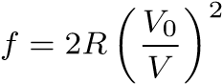.

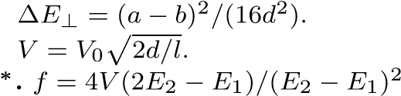**7.2.12.**

**7.2.13.**

**7.2.14**.

*§* **7.3.** Движение в переменном электрическом токе

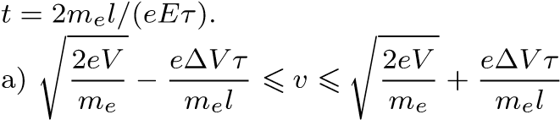**7.3.1.**

**7.3.2.**;

б)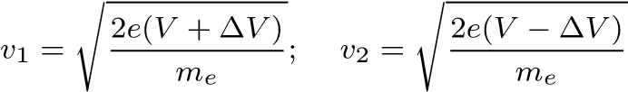 при ∆*V < V* .

**7.3.3.** *ν*макс ≈ 109 Гц.

**7.3.4.** а. *S* = *Ll/*(2*V d*). б. *S* = 0*,*09 мм/В.

**7.3.5.** Окружность радиуса 5 см.

**7.3.6.** *ν > l*p2*eV/me*.

**7.3.7.** *V* = *πδντ/*(2*S*).

**7.3.8.**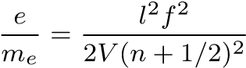, где *n* — целое число.

**7.3.9**

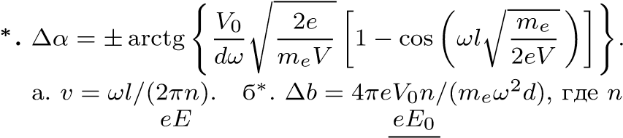 **7.3.10.** — целое число.

**7.3.11.** |*u*макс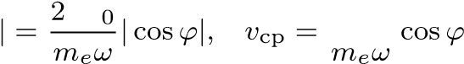.

**7.3.12***∗***.** *K* = 0*,*4 кэВ.

**7.3.13***∗***.** Из-за ухода из плазмы электронов, ускоренных высокочастотным электрическим полем, потенциал ее будет увеличиваться до тех пор, пока не перестанут выходить из нее даже

самые быстрые электроны.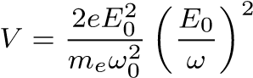.

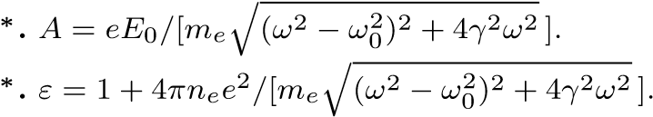**7.3.14**

**7.3.15**

*§* **7.4.** Взаимодействие заряженных частиц

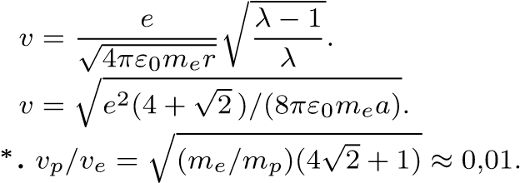**7.4.1.**

**7.4.2.**

**7.4.3**Для оценки можно считать, что легкие позитроны успеют уйти далеко, прежде чем протоны сдвинутся с места.

**7.4.4.** *r*мин = *e*2*/*(4*πε*0*mev*2).

**7.4.5.** *r*мин = *e*2*/*[*πε*0*me*(*v*1 + *v*2)2].

**7.4.6.** *v* = p*q*1*q*2(*m*1 + *m*2)*/*[2*πε*0*m*1*m*2(*R*1 + *R*2)].

**7.4.7.** *r*мин = *de*2*/*(*e*2 + 4*πε*0*mev*2*d*cos*α*).

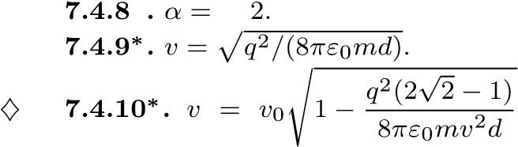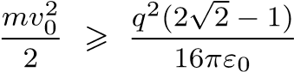 *∗ π/*

при. Если вместо двугранно-

0 го угла в точку *A* поместить заряд +*q*, то в области вне проводника электрическое поле,

q

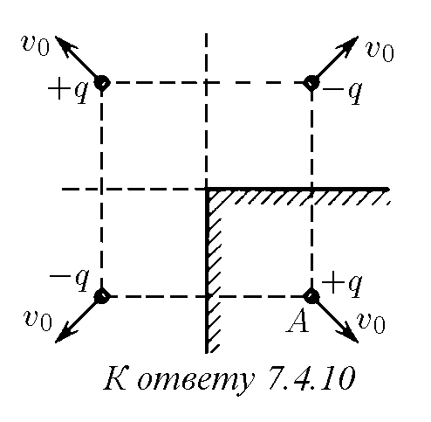

а следовательно

,

и силы не изменяются

.

Это позволяет рас

-

смотреть движение системы из четырех зарядов

,

изображен

-

ной на рисунке

.

**7.4.11.**

*v*

=

4

*e*

2

*r*

2

*/*

[

*πε*

0

*m*

*e*

(4

*r*

2

+

*R*

2

)

3

*/*

2

].

**7.4.12.**

*K*

мин

=

*Ze*

2

*/*

(8

*πε*

0

*r*

).

**7.4.13**

*∗*

**.**

*K*

мин

=

*e*

2

(2

−

√

2)

*/*

(4

*πε*

0

*r*

).

**7.4.14**

*∗*

**.**

*n*

мин

=(

√

2

−

1)

*m/M*

+

√

2.

**7.4.15**

*∗*

**.**

*v*

мин

=2

*v*

.

**7.4.16.**

Невозможен

.

**7.4.17**

*∗*

**.**

*r*

мин

=

*e*

2

2

*πε*

0

*m*

*p*

*v*

2

+

s

*ρ*

2

+

*e*

2

2

*πε*

0

*m*

*p*

*v*

2

2

.

**7.4.18**

*∗*

**.**

*m*

=

4

*q*

2

(

*l*

−

*r*

)

*rl*

h

*u*

2

+

*v*

2

+2

*uv*

cos(

*α*

+

*β*

)

−

*l*

2

*r*

2

(

*u*

sin

*α*

−

*v*

sin

*β*

)

2

i

.

**7.4.19**

*∗*

**.**

*t*

=2

√

2

*t*

0

.

**7.4.20.** *v* >p*qQ*(*m* + *M*)*/*(2*πε*0*RmM*) при *qQ >* 0; любая при *qQ <* 0.

**7.4.21.**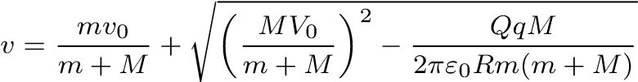.

**7.4.22***∗***.** *v* = p3*qQ*(*m* + *M*)*/*(4*πε*0*mMR*) при *qQ >* 0; *v* = 0 при *qQ* 6 0.

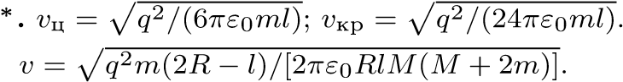**7.4.23**

**7.4.24.**

**7.4.25.**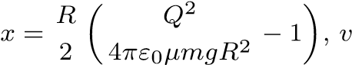 макс 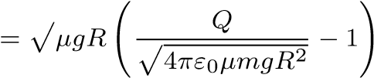.

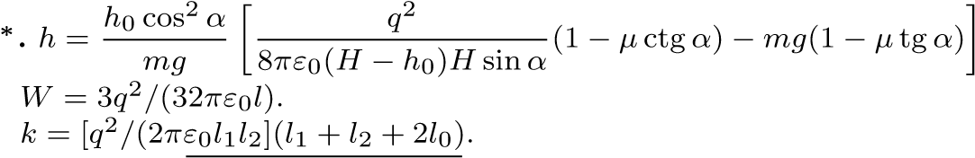**7.4.26**.

**7.4.27.**

**7.4.28.**

**7.4.29.** *v*макс = *v*p1 + *q*2*/*(4*πε*0*Rmv*2).

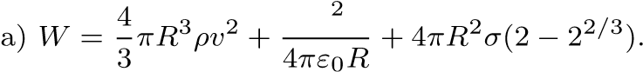*Q*

**7.4.30.**

б)

**7.4.31.** Заряд будет колебаться вдоль оси цилиндрического отверстия. Его скорость максимальна в точке *O*.

**7.4.32***∗***.** *v* = p2*gh*[1 − *Sσ*2*/*(4*ε*0*mg*)] при *mg > Sσ*2*/*(2*ε*0); *v* = p2*ε*0*mg*2*h/*(*σ*2*S*) при *mg < Sσ*2*/*(2*ε*0).

**7.4.33.**

*v*

=

s

*q*

2

4

*πε*

0

*m*

1

*r*

−

1

*R*

.

**7.4.34**

*∗*

**.**

*v*

=

*v*

0

s

1

−

*ρ*

2

*l*

2

*πε*

0

*mv*

2

ln

*R*

1

*R*

2

.

**7.4.35**

*∗*

**.**

*T*

=2

*π*

q

4

*πε*

0

*ml*

3

*/*

(

√

2

*q*

2

).

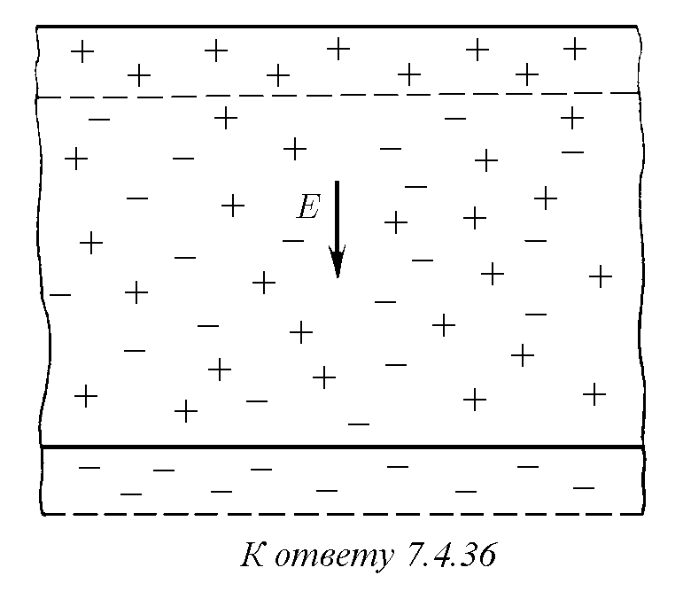

**7.4.36***∗***.** а) Электроны и ионы разделяются полностью. Электрическое поле ионов *Ei* = *neh/*(2*ε*0) остановит электроны через время

*t* ≈ 2*ε*0*mev/*(*e*2*hn*); *ν* ≈ *e*2*hn/*(8*ε*0*mev*)*.*

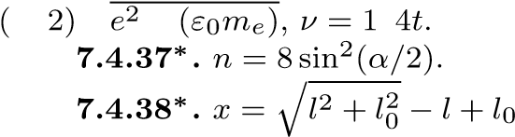♦ б) Часть ионов и электронов образует на границах слоя заряженные области (см. рис.), электрическое поле которых вызывает гармоническое движение основной массы электронов с периодом *T* = 2*π*p*e*2*n/*(*ε*0*me*). Поэтому электроны остановятся через время *t* = *T/*4 = *π/* p *n/ /*

, где *l*0 = *q*2*/*(8*πε*0*µMg*).

Глава 8. ЭЛЕКТРИЧЕСКИЙ ТОК

*§* **8.1.** Ток**.** Плотность тока**.** Ток в вакууме

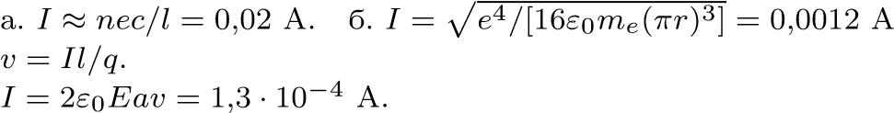**8.1.1.**.

**8.1.2.**

**8.1.3.**

**8.1.5.** *v* = 0*,*4 см/с.

**8.1.6.** *j* = *eν*.

**8.1.7.** *j* = −*eneu*.

**8.1.8.** *I* = *sj* sin*α* = 10 А.

**8.1.9.** *t* = 8 · 10−6 с.

**8.1.10.** *ρ* = *j/v*.

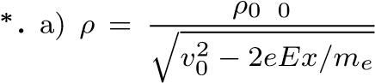**8.1.11.** *E* ≈ *I/*(2*πε*0*vr*) = 6 · 105 В/м; *L* ≈ [8*merv*2*/*(3*eE*)]1*/*2 ≈ 0*,*1 м. *v*

**8.1.12**, где *x* — расстояние до передней сетки. б) *ρ*2 = 2*ρ*1 при при *x > x*0. По зависимости *ρ*2 от *x* находится наибольшая напряженность поля заряда между сетками:

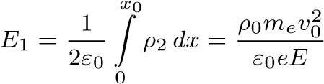*.*

Полем заряда пучка можно пренебречь, если. Когда *E*1 сравнимо с *E*, т. 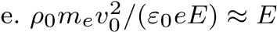, необходимо его учитывать. Отсюда оценка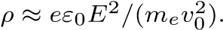

**8.1.14.** Кривая *T*1 соответствуетнизкотемпературномукатоду, акривая *T*3 — высокотемпературному.

**8.1.15.** Если бы поле было не близко к нулю, то все электроны с этой границы уходили бы или в сторону анода, или в сторону катода в зависимости от знака поля.

**8.1.16**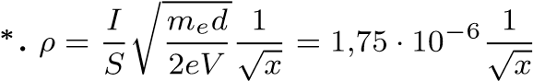 Кл/м3.

При *x* → 0 плотность заряда *ρ* → ∞, тем не менее заряд, приходящийся на единицу *d* √

площади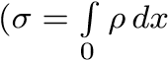), ограничен: *σ* = 3*,*5·10−6 *d*. Ограниченопоэтомуинаибольшеезначение напряженности поля пространственного заряда: *E*0 = *σ/*(2*ε*0). В данном случае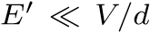и действием пространственного заряда можно пренебречь.

**8.1.17**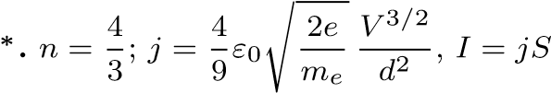.

**8.1.18***∗***.** Плотность заряда возрастает в *n* раз, а ток — в *n*3*/*2 раз.

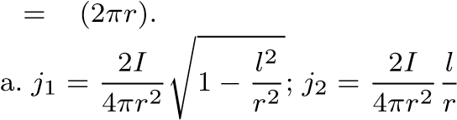 **8.1.19.** *j i/*

**8.1.20.**, где *l* — расстояние от середины отрезка *AB* до

точки, вкоторойопределяется *j*; *r* — расстояниеот *A* или *B* доэтойточки. Впервомслучаеток перпендикуляренплоскостисимметрии, вовтором — лежитвней. Полныетокичерезплоскость равны соответственно *I* и 0.

б.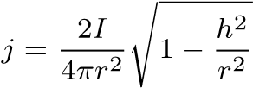, где *r* — расстояниеотисточникадоточки, вкоторойопределяется *j*.

**8.1.21***∗***.** *j* = *qvl/*(2*πr*3).

*§* **8.2.** Проводимость**.** Сопротивление**.** Источники ЭДС

**8.2.1***∗***.** а. *λ* = *e*2*neτ/me*. б. *τ* = 2*,*4 · 10−15 с.

**8.2.2***∗***.** ∆*N/N* = 1*,*5 · 10−10.

**8.2.3.** *f* = −*ne*2*v/λ*.

**8.2.4.** *I* = *meωrλs/*(*eτ*) = 1*,*7 мА.

**8.2.5.** Изменение поля происходит со скоростью света.

**8.2.6***∗***.** Отношениеκ*/λ* почтиодинаководляэтихметаллов. Теоретическаяоценка: κ*/λ* = *π*2*k*2*T/*(3*e*2), где *k* — постоянная Больцмана, *T* — температура, *e* — заряд носителей тока.

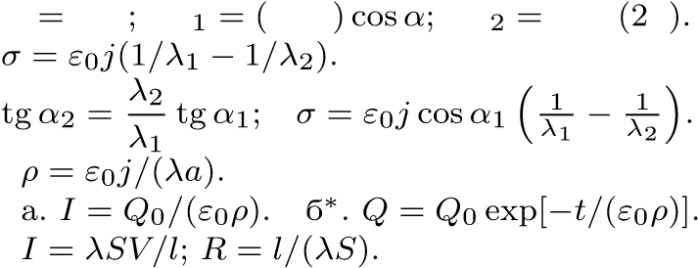 **8.2.7.** *E j/λ V jl/λ V πjl/ λ*

**8.2.8.**

**8.2.9.**

**8.2.10. 8.2.11.**

**8.2.13.**

**8.2.14.**   II при

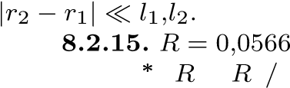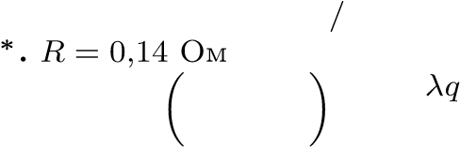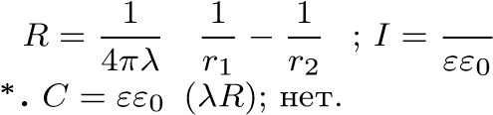Ом.

**8.2.16 .** = 0 cos2 *α*.

**8.2.17***∗***.** *I* = 4*πrλV* ; *R* = 1 (4*πrλ*).

**8.2.18** .

**8.2.20.** .

**8.2.21** */*

♦ **8.2.22***∗***.** Электроды должны касаться центра пластины с разных сторон.

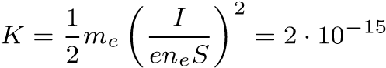**8.2.25.**

**8.2.23.**

ЭВ

.

**8.2.24**

*∗*

**.**

*I*

=

*Fl/*

(

*qR*

)

;

*v*

=

*Fl*

2

*/*

(

*q*

2

*R*

).

а

.

*ϕ*

=

*qvR/l*

.

б

.

*ϕ*

=

*Fl/q*

.

**8.2.26.**

*V*

=

*W/e*

;

*I*

макс

=

*eν*

.

При

*R<W/e*

2

*ν*

ток не меняется с изменением нагрузки

.

*∗*

**.**

*I*

=

*I*

0

(1

−

*V/V*

0

).

♦

**8.2.28.**

См

.

рис

.

*W*

=

*E*

с

*l*

.

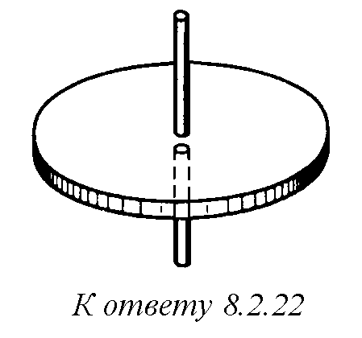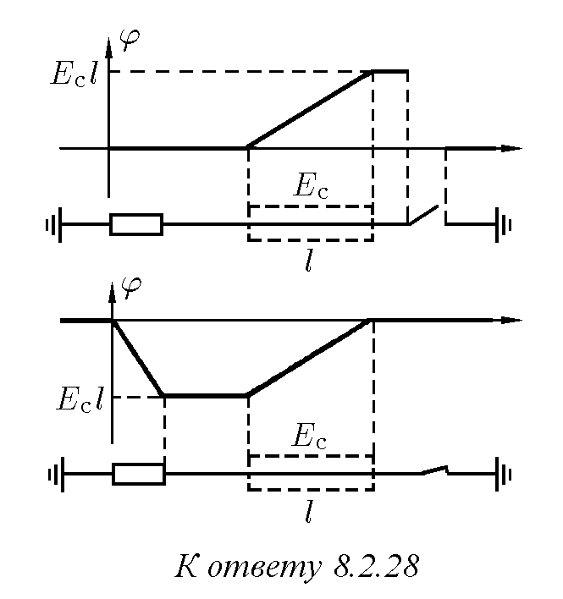

**8.2.27** p

**8.2.29.** E = 1*,*13 В.

**8.2.30.** E = 1*,*07 В. Есть приток тепла от окружающей среды.

**8.2.31.** *ν* = 1*,*4 · 10−2 моль.

**8.2.32***∗***.** Конденсаторнеразрядитсяполностьюиз-запоявленияхимическойпротиво-ЭДС, возрастающей при увеличении числа ванн.

**8.2.34***∗***.** *k* = *V/*(2E).

*§* **8.3.** Электрические цепи

**8.3.1.** *r* = 1*,*5 и 50 кОм.

**8.3.2.** *r* = 20 Ом.

**8.3.3.** *V* = 1 кВ.

**8.3.4.** Всхемахаи дприборыпокажутуменьшениетока, всхеме г — возрастаниетока, в схеме *b* иетокнеизменяется. Всхемевверхнийамперметрпокажетвозрастаниетока, нижний покажет уменьшение тока.

**8.3.5.** а. ∆*V/V* = *R/*(*R* + *r*). б. ∆*I/I* = *r/*(*R* + *r*).

**8.3.6.** *IV /I*6 = 10*/*64, *V* ≈ 40 В.

**8.3.7.** 100 Ом.

**8.3.8.** Большее.

**8.3.9.** *V* = 48 В; *I* = 15 А.

**8.3.10.** *rx* = *rR*2*/R*1; сохраняется.

**8.3.11.** *R*в = *V*1*/I*1; *R* = *V*2*V*1*/*(*I*2*V*1 − *I*1*V*2);

*RA* = (*V*1*V*3*I*2 − *V*3*V*2*I*1 − *V*2*V*1*I*3)*/I*3(*V*1*I*2 − *V*2*I*1).

♦ **8.3.12***∗***.** Приведем часть схемы, включающую искомое сопротивление. К узлам *A* и *O* подключим батарею, а к узлам *C* и *O* — вольтметр, к узлам *C* и *A*, *C* и *B* — амперметры, а узлы *A* и *B* соединены проводом. Ток через сопротивление *R* равен *ICA* + *ICB*. Тогда *R* = *V/*(*ICA* + *ICB*), где *V* — показание вольтметра.

**8.3.13.**

 **8.3.14.**√ √ через соп√ротивление 2*R*;

*In*0 = *I*(2 − 3)*n*−1( 3 − 1) через сопротивление *R*, *n* — номер ячейки, *R*0 = ( 3 + 1)*R*.

**8.3.15***∗***.** *R*1 = 9*r*; *R*2 = 10*r/*9.

**8.3.16.** Научасткеа: *V* = E−*I*(*r*+*R*); б: *V* = −E−*I*(*r*+*R*); в: *V* +E1+E2−*I*(*r*1+*r*2+*R*); г: *V* = E1 − E2 − *I*(*r*1 + *r*2 + *R*).

**8.3.17.** E = 34*,*3 В; *r* = 1*,*43 Ом.

**8.3.18.** Батарея с ЭДС E = 10 В и внутренним сопротивлением *r* = 14 Ом.

♦ **8.3.19.** См. рис.

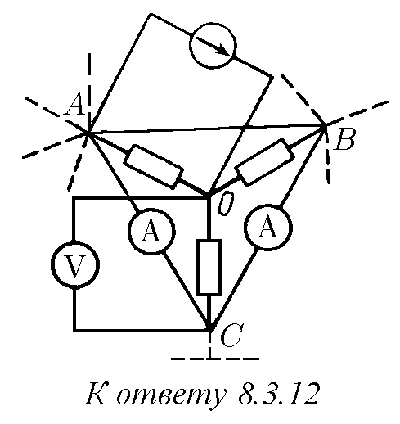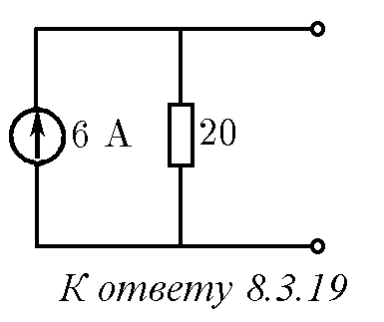

|  |  |
| --- | --- |
|  | **8.3.20.** *I* = 10 А, *r* = 20 Ом; E = 200 В, *r* = 20 Ом.  **8.3.21.** *I* = 80 А.  **8.3.23.** *I*2 = *I*3*R*3*/R*2; *I*1 = *I*3(*R*2 + *R*3)*/R*2; *V* = *I*3(*R*1*R*2 + *R*1*R*3 + *R*2*R*3)*/R*2. |
| ♦ | **8.3.24.** См. рис. |
| ♦ | **8.3.25.** а. *V* = 5*ir*; *R* = 5*r/*6; *I* = 6*i*. ♦ б. См. рис. *I* = 7*i/*2; *R* = 12*r/*7;  в. *RAB* = 13*r/*7; *RCD* = 5*r/*7. |

**8.3.26.** *I* = 8 А.

**8.3.27***∗***.** а. *I* = *i/*2; *R* = *r/*2. б. *R* = *r/*3. в. *RAB* = 2*r/*3; *RAC* = *r*.

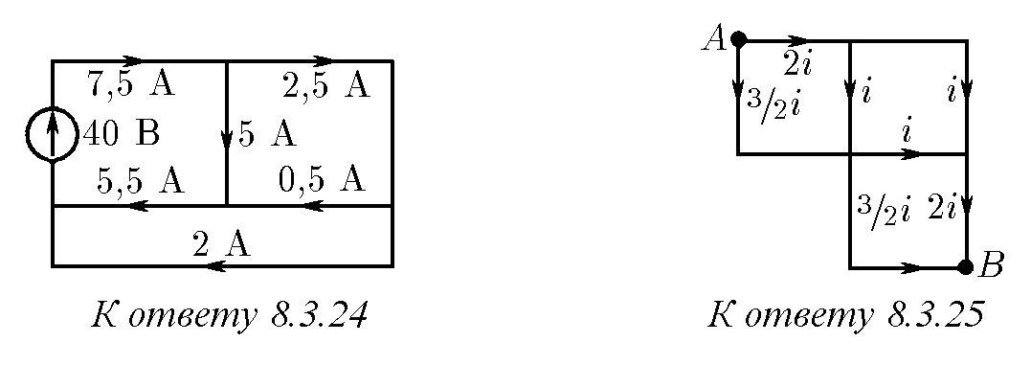

**8.3.28.** E = (E1*r*2 + E2*r*1)*/*(*r*1 + *r*2) = 21 В, *r* = *r*1*r*2*/*(*r*1 + *r*2) = 3*,*75 Ом.

♦ **8.3.29.** См. рис.

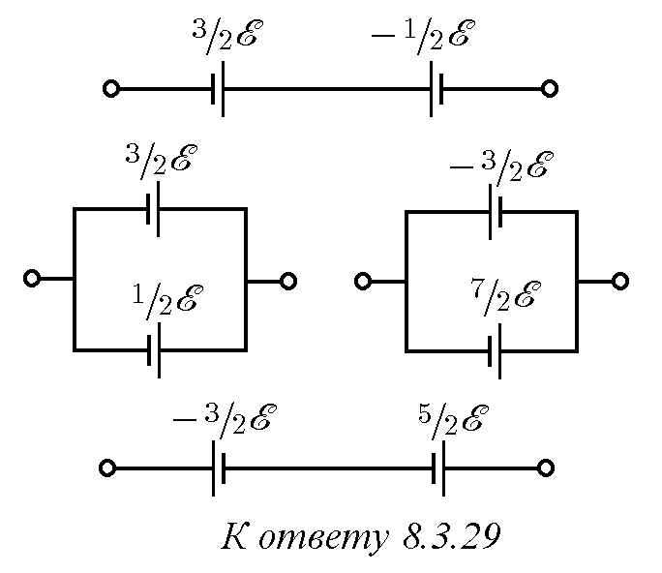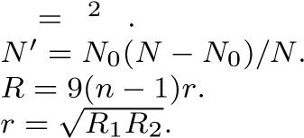**8.3.30.** Уменьшится в три раза.

**8.3.31.** *V* = 0; *I* = 0*,*75 А.

**8.3.32.** *V* = 0*,*75 В.

**8.3.33.** Через 12, 54 и 27 мин.

**8.3.34.** *N I R*

**8.3.35. 8.3.36.**

**8.3.37.**

**8.3.38.** 2 и 100 В; 20 и 0,1 Вт. Ток почти не изменится, мощность же возрастает почти вдвое.

**8.3.39.** *S* = 42 мм2; примерно в 10 раз.

**8.3.40.** *N* = (E − *Ir*)*I*; *R* = *r*.

**8.3.41.** *N*1 = 125 Вт; *N*2 = 80 Вт; *N*3 = 45 Вт.

**8.3.42***∗***.** При *r* = *R*.

**8.3.43.** *N*п = (*V* − E)E*/r*; *N*т = (*V* − E)2*/r*.

Если E *> V/*2, то полезная мощность больше тепловой.

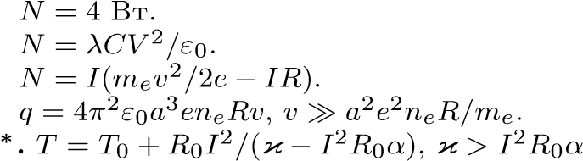**8.3.44. 8.3.45. 8.3.46.**

**8.3.47.**

**8.3.48**. При κ *< I*2*R*0*α* температура *T* неограниченно возрастает.

*§* **8.4.** Конденсаторы и нелинейные элементы в электрических цепях

**8.4.1.** а. *q* = 8 · 10−4 Кл. б. *V* = 60 в. в. 30, 30, 60 В.

**8.4.2.** *V* = *V*0*x/*(2*x* − *l*); поменять местами источники.

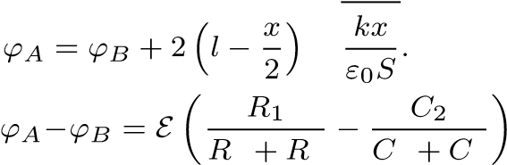s

**8.4.3.**

**8.4.4.**. Измерятьеенужноэлектростатическимвольтметром, В этом случае уменьшается влияние этих вольтметров на электрическую цепь.

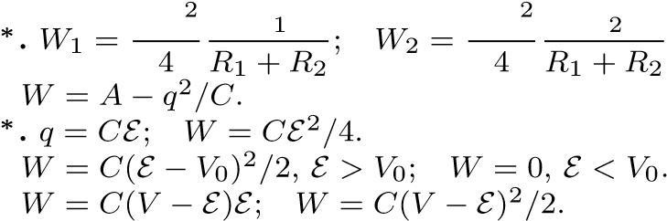*CV R CV R* **8.4.5**.

**8.4.6.**

**8.4.7**

**8.4.8.**

**8.4.9.**

**8.4.10.** Сначала конденсатор нужно заряжать от одного элемента, потом от двух последовательно соединенных и т. д. Тогда потери энергии составят 1*/n* долю запасенной энергии. **8.4.11***∗***.** *N*г = *Iq/C > N*к = *Iq/*(2*C*). Эти величины отличаются друг от друга из-за работы, совершаемой при изменении емкости конденсатора.

**8.4.12.** Через *τ* ≈ 10−3*RC*.

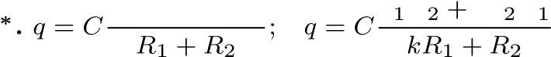 E1*R*2 + E2*R*1 E *R k*E *R*

**8.4.13**.

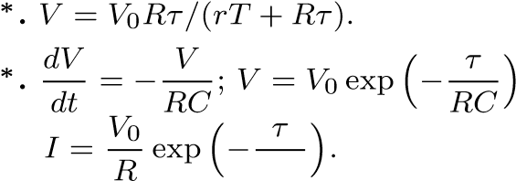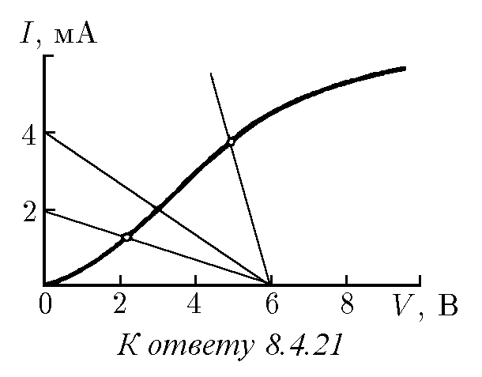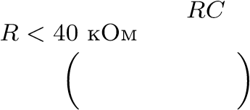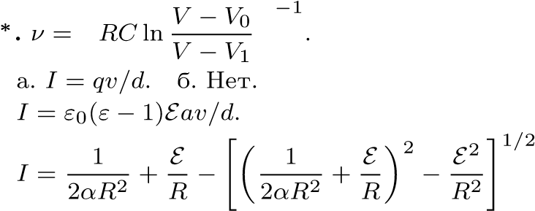**8.4.14**

**8.4.15**.

**8.4.16.** .

**8.4.17**

**8.4.18.**

**8.4.19.**

**8.4.20.** .

♦ **8.4.21.** На вольт-амперной характеристике проводим прямую *I* = (E − *V* )*/R*; точка их пересечения дает ток 2 мА. Проводя соответствующие прямые через концы прямолинейного участка характеристики, находим, что при *R >* 0*,*3 кОм и *R >* 3 кОм диод перестает работать на прямолинейном участке вольт-амперной характеристики.

Глава 9. ПОСТОЯННОЕ МАГНИТНОЕ ПОЛЕ

*§* **9.1.** Индукция магнитного поля**.** Действие магнитного поля на ток

**9.1.1.** *B* = 100 Тл.

**9.1.2.** *B* = 20 Тл.

**9.1.3.** а)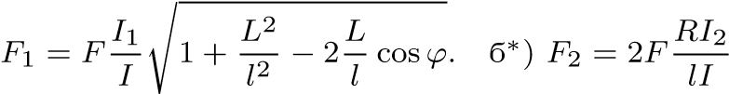.

**9.1.4**

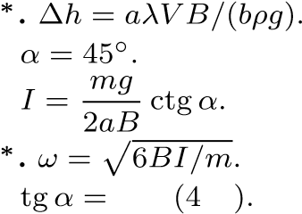**9.1.5.**

**9.1.6.**

**9.1.8**

**9.1.9.** *IB/ ρg*

♦ **9.1.10.** Рамку с током разобьем на трапецеидальные микроконтуры с током *I* так, как изображенонарисунке. Моментсил, действующийнавсемикроконтуры, при ∆*h* → 0 совпадает с моментом сил, действующих на рамку с током:

*.*

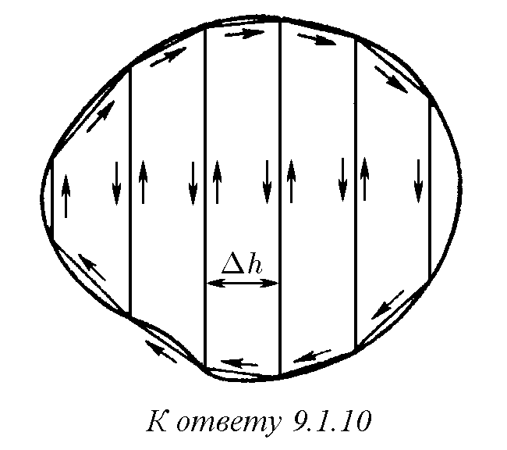

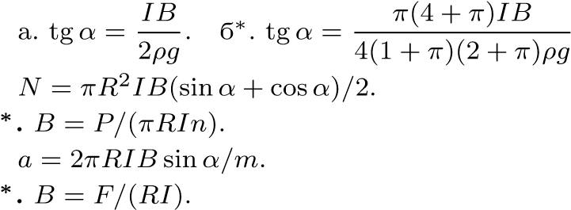 **9.1.11.** .

**9.1.12.**

**9.1.13**

**9.1.14.**

**9.1.15** *§* **9.2.** Магнитное поле движущегося заряда**.**

Индукция магнитного поля линейного тока

**9.2.2.** *B* = *µ*0*ρv/*(2*πr*), где *r* — расстояние до нити.

**9.2.3.** *B* = *µ*0*I/*(2*πr*), где *r* — расстояние до провода.

**9.2.4.**

**9.2.5.**

**9.2.6.**

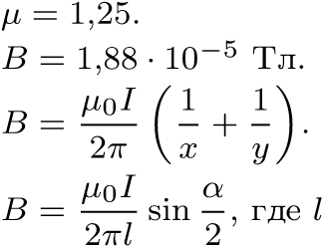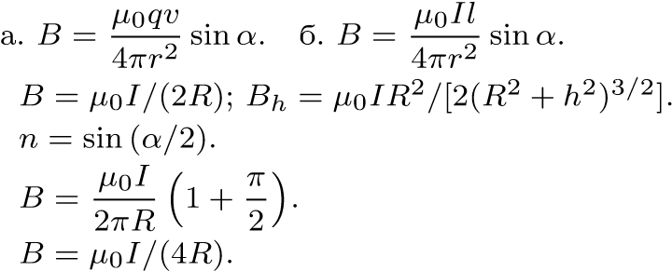**9.2.7.**— расстояние до точки пересечения проводов.

**9.2.8.**

**9.2.10.**

**9.2.11.**

**9.2.12.**

**9.2.13.**

**9.2.14**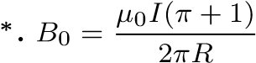;

.

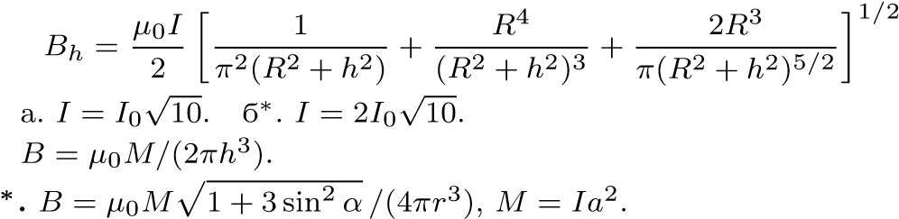**9.2.15.**

**9.2.16.**

**9.2.17**

♦ **9.2.18***∗***.** Дваплоскихконтурастоком *I*, имеющихразнуюформу, ноодинаковуюплощадь, разобьем на квадратные микроконтуры с током так, как изображено на рисунке. Индукция магнитного поля, создаваемого этими микроконтурами, при ∆*h* → 0 совпадает с индукцией контуров, внутри которых находятся микроконтуры. Магнитное поле рассматриваемых контуров на большом расстоянии близко к полю отдельного микроконтура, умноженному на число микроконтуров внутри каждого контура. Но это произведение при ∆*h* → 0 у каждого контура стремится к одной и той же величине, так как число микроконтуров зависит лишь от площади контура.

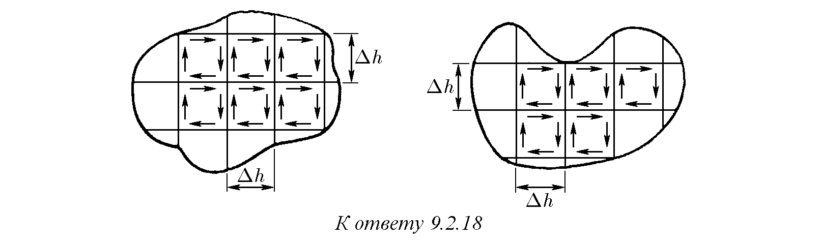

22

♦ **9.2.19***∗***.** а. Нарисункекаждыймикроконтурсмоментом *M*0 окруженконтуромстоком *I* = *M*0*/a*2. На расстояниях, много больших расстояния между соседними микроконтурами´ , поле микроконтуров стремится к полю окружающих их токов *I*, которое совпадает с полем тока *I*, текущего по большому контуру. Магнитный момент такого контура *M* = *Ib*2 = *M*0*b*2*/a*2 = *nM*0.

б. Магнитное поле тонкой пластины близко к магнитному полю контурного тока *I* = *hM*, где *M* — магнитный момент единицы объе√ма вещества пластины. Но инду√кция магнитного поля *B* связана с *I* соотношением *B* = *µ*0*I* 8*/*(*πa*). Поэтому *M* = *Bπa/*(*µ*0*h* 8).

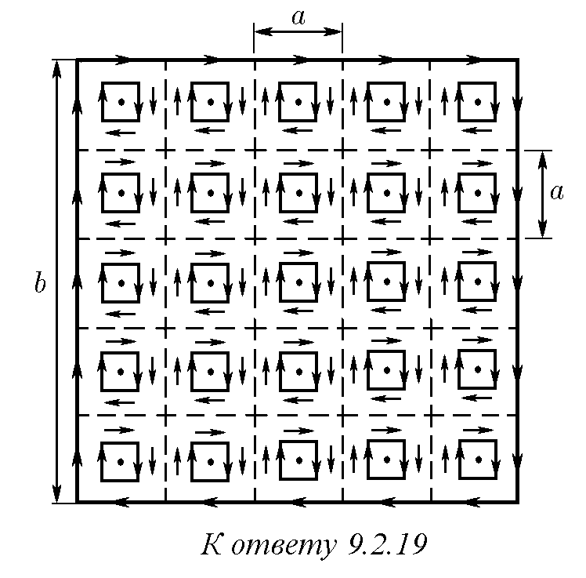

**9.2.20.** *B* = *µ*0*MR*2*h/*[2(*R*2 + *l*2)3*/*2].

**9.2.21.** *B* = 4*,*9 · 10−2 Тл.

**9.2.22.** Вектор *B*0 должен быть параллелен поверхности диска. *N* = 2*πBB*0*R*3*/µ*0.

**9.2.23.** *M* = p*πHF/*(2*µ*0*ah*2).

*§* **9.3.** Магнитное поле тока**,** распределенного по поверхности или пространству

**9.3.1.** *B* = *µ*0*σv/*2.

**9.3.2.** *B* = 10−10 Тл.

**9.3.3.** *µ*0*i/*2.

**9.3.4.** Между плоскостями *B* = *µ*0(*i*1 − *i*2)*/*2, вне плоскостей *B* = ±*µ*0(*i*1 + *i*2)*/*2.

**9.3.5.** *F* = *µ*0*I*2*/*(2*b*).

**9.3.6.** а. ∆ = *µ*0*aI*2*/*(8*Eb*2). б. *B*1 ≈ 10 Тл. *B*2 ≈ 35 Тл.

**9.3.7.** *B*k = *µ*0*e*0*E*⊥*v* = *µ*0*i*Ω*/*(4*π*), где *E*⊥ = *σ*Ω*/*(4*πε*0) — составляющая напряженности электрического поля носителей тока, перпендикулярная поверхности, *σ* — их поверхностная

плотность, *v* — скорость.

√

**9.3.8.** а. *B* = *µ*0*i/*4. б. *B* = *µ*0*i*; не зависит. в∗. *B* = *µ*0*aj/*(4 3).

**9.3.9.** *T* = *µ*0*nRI*2*/*2.

**9.3.10***∗***.** а. *B*k = *µ*0*i*Ω*/*(4*π*), где Ω — телесный угол, под которым видна поверхность цилиндра (см. задачу 9.3.7). В сечении *AA*0 телесный угол Ω = 2*π*, поэтому *B*k = *µ*0*i/*2.

б.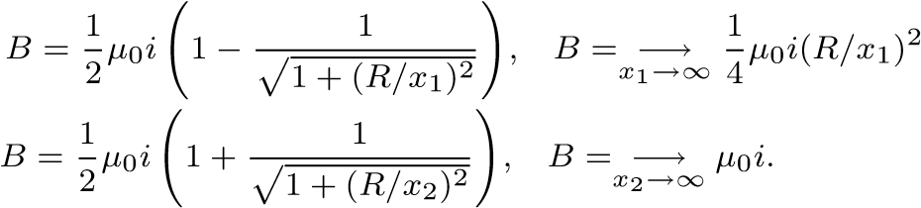.

♦ **9.3.11***∗***.** а. Магнитное поле цилиндра складывается из магнитных полей тонких дисков толщины ∆, на которые можно разбить этот цилиндр. Магнитное же поле каждого диска совпадаетсмагнитнымполемтока, текущегослинейнойплотностью *M* (*M* — магнитныймомент единицы объема железа); по внешней поверхности диска (см. решение задачи 9*.*2*.*19∗).

б. Направление индукции магнитного поля в центре кубика совпадает с направлением намагничивания. Модульэтоговекторабудетвостолькоразменьшемодуляиндукциимагнитного поля внутри стержня, во сколько раз 8*π/*3 (телесный угол, под которым видны боковые грани кубика 1–4) меньше 4*π*, т. е. *n* = 1*,*5 раза.

в..

г..

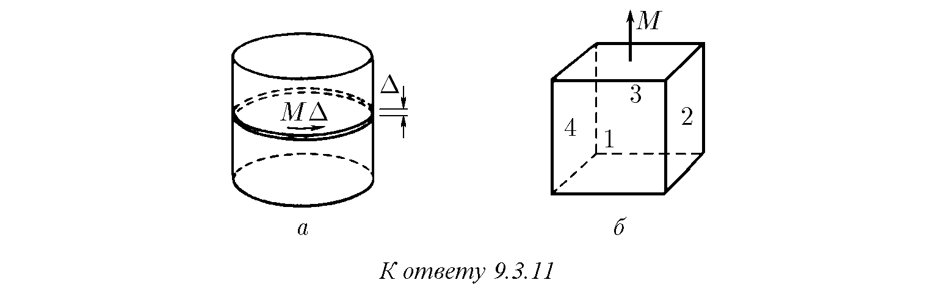

**9.3.12.** Индукция магнитного поля внутри прямоугольного столба будут во столько раз больше *B*, во сколько раз 4*π* боль√ше телесного угла, под которым видны боковые грани пластины из ее центра. *B* = *πaB*0*/*(2 2*h*).

**9.3.13.** *B*k = 6*,*28 · 10−4 Тл, *B*⊥ = 0*,*377 Тл.

**9.3.14.** ∆*B* = *B*0κ*h/*(2*R*).

**9.3.15.** а. *B* = *µ*0*Ix/*(2*πr*2), 0 *< x < r*; *B* = *µ*0*I/*(2*πx*), *x > r*.

б. *B* = *µ*0*xj*, *x* = *a/*2; *B* = *µ*0*aj/*2, *x < a/*2.

**9.3.16.** *B*макс = *µ*0*NI/*(2*πr*), *B*мин = *µ*0*NI/*(2*πR*).

**9.3.17.** а. Над плоскостью *B* = *µ*0*I/*(2*πx*), линии индукции магнитного поля совпадают с линиями индукции поля бесконечного прямого провода; под плоскостью *B* = 0.

б. Над плоскостью *B* = *µ*0*I/*(2*πx*), под плоскостью *B* = *µ*0(*I* − *I*0)*/*(2*πx*).

в. Внутри кабеля *B* = *µ*0*I/*(2*πx*), вне кабеля *B* = 0.

**9.3.18**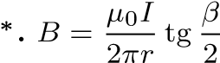.

♦ **9.3.19.** См. рис. *B*макс = *µ*0*hj/*2.

**9.3.20.** , где *x* — расстояние до

точки *O*.

**9.3.21***∗***.** *B* = *µ*0*jd/*2.

♦ **9.3.22***∗***.** а. *B* = *µ*0*ja/*2. б. *i* = 2*B*0 sin*ϕ/µ*0, *i*макс = 2*B*0*/µ*0. См. рис.

**9.3.23***∗***.** Составляющая индукция магнитного поля вдоль оси соленоида *B*k = *µ*0*nI*, а составляющая индукция магнитного поля перпендикулярна оси соленоида, *B*⊥ = *µ*0*nI* tg*α*.

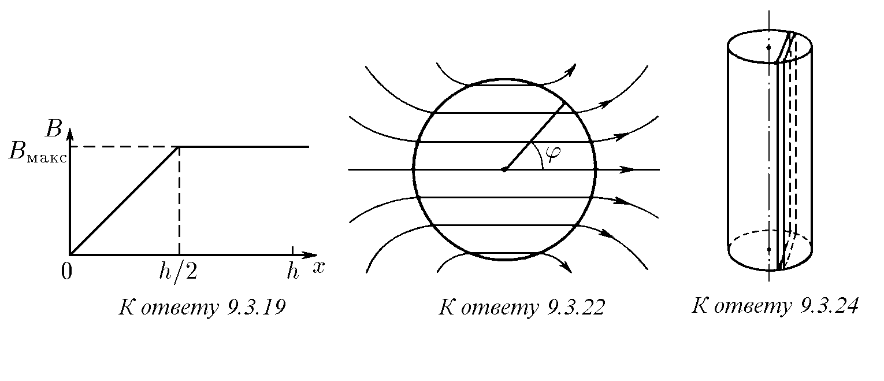

♦

**9.3.24**

*∗*

**.**

Для определения эквивалентных поверхностных токов

(

см

.

решение задачи

9.3.11

∗

а

)

цилиндр нужно разбить на тонкие слои

,

один из которых изображен на рисунке

.

Плоскости слоев должны быть перпендикулярны направлению намагничивания

.

*B*

=

*µ*

0

*M/*

2

при *x < r*; *B* = (*µ*0*M/*2)(*r/x*)2 при *x > r*.

.

*§*

**9.4.**

Магнитный поток

**9.4.1**

а

.Φ=

√

3

*Ba*

2

*/*

2

б

.Φ=

*BS*

sin

*α*

.

**9.4.2**

Φ=

*B*

·

*πR*

2

(

sin

2

*α*

−

sin

2

*β*

).

**9.4.6**

*n*

sin

=

*α/sinβ*

,

*i*

=(

*B/µ*

0

)

cos

*α*

(1

−

tg

*αctgβ*

).

♦

**9.4.7**

*∗*

**.**

*B*

2

=

*B*

4

=

*B*

1

*a*

1

*a*

2

=

s

*B*

2

1

+

*B*

2

3

+2

*B*

1

*B*

3

cos

*α*

(

cos

2

*α/*

2)

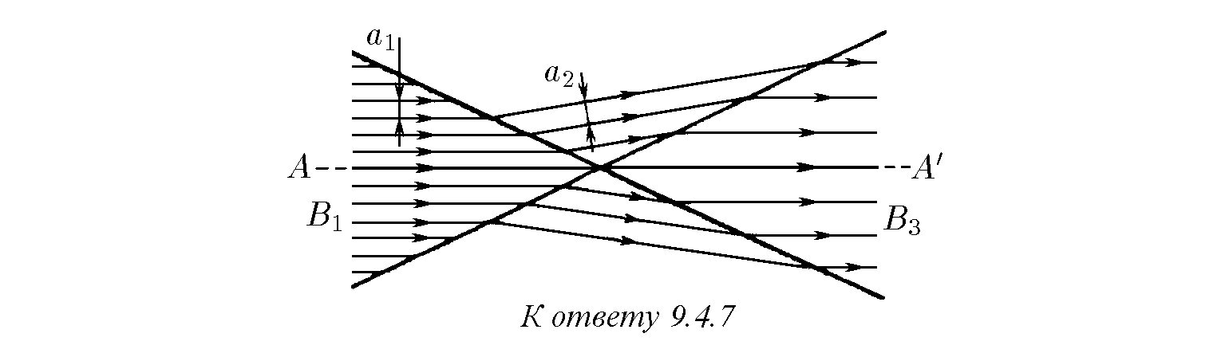

♦

**9.4.8.**

а

.

*B*

*r*

=

1

2

*B*

0

*r*

*x*

tg

,

*α*

=

1

2

*r*

*x*

;

см

б

.

*B*

*r*

=

1

2

*nB*

0

*r*

*x*

0

*x*

*x*

0

*n*

−

1

,

*B*

*r*

=

1

2

*rB*

0

*∂f*

*∂x*

. рис. .

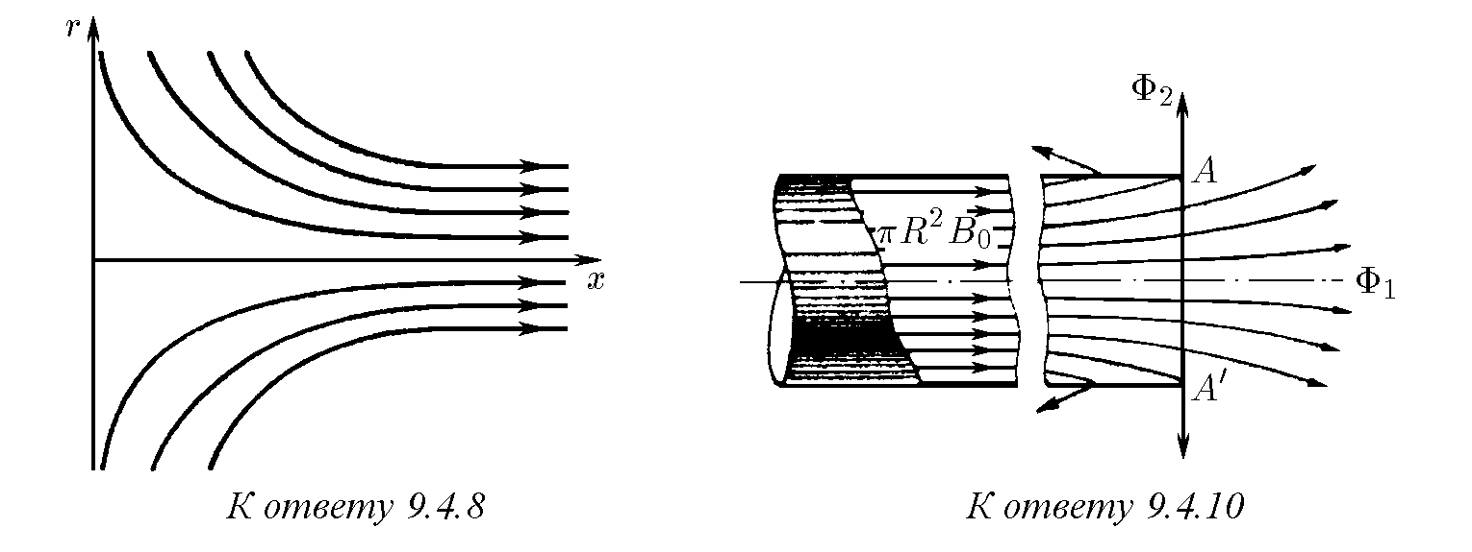

**9.4.9.** Так как магнитный поток радиальной составляющей индукции поля вне цилиндра сохраняется, индукция магнитного поля будет убывать как *αR/r*, где *r* — расстояние до оси цилиндра, *α* = *B*0*R/*(2*x*0) — радиальная составляющая индукции магнитного поля вблизи поверхности цилиндра.

♦ **9.4.10***∗***.** а. На достаточно большом расстоянии от конца цилиндра индукция магнитного поля *B*0 = *µ*0*i*, а магнитный поток в сечении *πR*2 равен *πR*2*B*0. Часть этого потока (Φ1) выходит из цилиндра через сечение *AA*0, часть (Φ2) — через боковую поверхность: *πR*2*B*0 = Φ1 + Φ2. Отсюда Φ2 = *πR*2*B*0 − Φ1. Так как в сечении *AA*0*B*k = *B*0*/*2 (см. решение задачи 9.3.10∗а), то Φ1 = *πR*2*B*k = *πR*2*B*0*/*2 и Φ2 = *πR*2*B*0*/*2 = *µ*0*πiR*2*/*2.

б. Сила, действующая на выделенный участок одной половины соленоида в осевом направлении, ∆*F*k = *B*⊥∆*S* · *nI* = *nI* = ∆Φ, где ∆Φ — магнитный поток от другой половины соленоида через этот участок. Поэтому полная осевая сила *F*k = *nI* · Φ, где полный магнитный поток от второй половины соленоида через поверхность первой половины Φ = *µ*0*πnIR*2*/*2.

Значит, *F*k = *µ*0*π*(*nIR*)2*/*2.

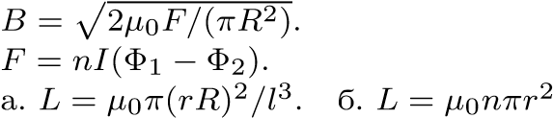**9.4.11.**

**9.4.12.**

**9.4.13.**.

Глава 10. ДВИЖЕНИЕ ЗАРЯЖЕННЫХ ЧАСТИЦ

В СЛОЖНЫХ ПОЛЯХ

*§* **10.1.** Движение в однородном магнитном поле

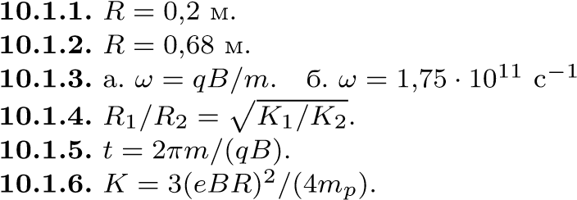.

**10.1.7.** sin*α* = *eBl/*(*mev*) при *eB/me* 6 *v/l*; *α* = *π* при *eB/me > v/l*.

**10.1.8.** *x*1 = 0*,*29 м, *x*2 = 0*,*41 м, *x*3 = 0*,*5 м, *x*4 = 0*,*58 м, ∆*l* = 3*,*7 мм.

**10.1.9.** ∆*V/V*0 *<* 0*,*025.

**10.1.10***∗***.** *l* = 2*mv/*(*qB*), ∆*z* = *mv*(*δα*)2*/*(4*qB*).

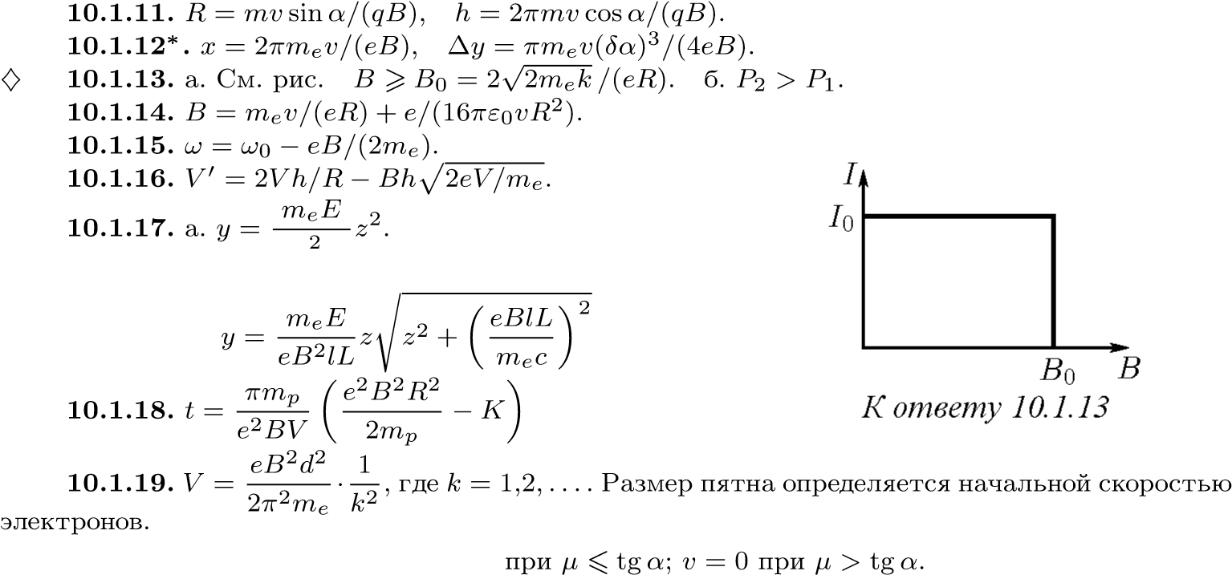*eB lL*

б. *y*[м] = 1*,*1 · 10−4 м−1 · *z*2.

в. .

.

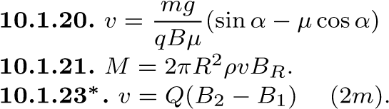*R/*

**10.1.25.** *M* = *QR*2(*B*1 − *B*2)*/*2. Сохраняется.

22∗

♦ **10.1.26***∗***.** Время движения электрона через выделенный на рисунке участок *t* = ∆*l/v*, где *v* — проекция скорости на плоскость, проходящую через него и ось. Изменение импульса в направлении, перпендикулярном этой плоскости, ∆*p*⊥ = −*eB*⊥*v*∆*l/v* = −*eB*⊥∆*l* = −*e*∆Φ*/*(2*πR*), где ∆Φ — магнитный поток через участок. Изменение момента импульса ∆*M* = *R*∆*p*⊥ = −(*e/*2*π*)∆Φ. Поэтому *M*2 − *M*1 = (*e/*2*π*)(Φ1 − Φ2).

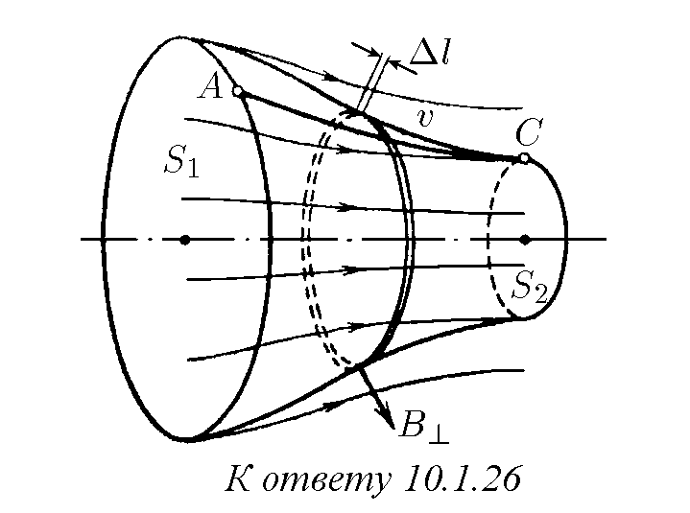

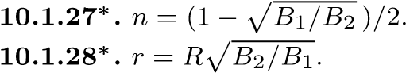

*§* **10.2.** Дрейфовое движение частиц

**10.2.1.** *v*др = 2*v*(*B*1 − *B*2)*/*[*π*(*B*1 + *B*2)].

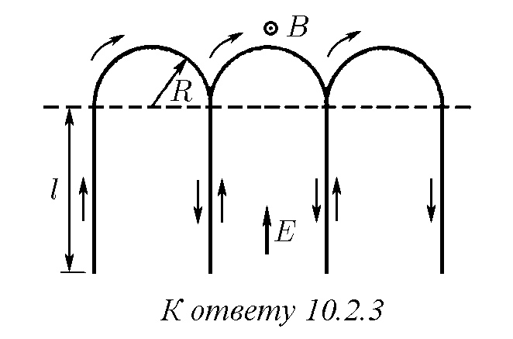**10.2.2***∗***.** *v*др ≈ *αmev*2*/*(*eB*0).

♦ **10.2.3.** См. рис. 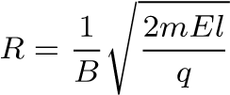,

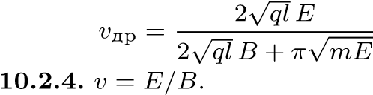.

**10.2.5.** *v*др = *E/B*.

**10.2.6.** *v*др = (*E/B*)sin*α*.

**10.2.8.** *v* 6 *eBh/*(4*me*) или *v* = *V/*(*hB*).

**10.2.9.** *V* = *eB*2*d*2*/*(2*me*); *V* = 3*,*5 · 105 В.

**10.2.10.** В системе координат, движущейся с дрейфовой скоростью *E/B*, электрон дви-

жется по окружности радиуса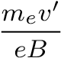, где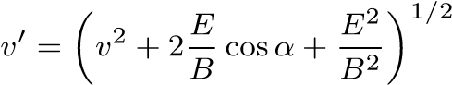.

**10.2.11.** *v*др = *F/*(*qB*).

**10.2.12.** *ve* ≈ 8 · 10−7 м/с, *vp* ≈ 1*,*5 · 10−3 м/с.

Глава 11. ЭЛЕКТРОМАГНИТНАЯ ИНДУКЦИЯ

*§* **11.1.** Движение проводников в постоянном магнитном поле**.**

Электродвигатели

**11.1.1.** Между концами крыльев.

**11.1.2.** *V* = 0*,*03 В.

**11.1.3.** *V* = *vbB*; *σ* = *ε*0*vB*.

**11.1.4***∗***.** *v < Ze/*(4*πε*0*Br*2).

**11.1.5***∗***.** *V <* 7 МВ.

**11.1.6.** *E* = *vB*.

**11.1.7.** *B* = *V/*(*a*2*ω*).

♦ **11.1.8.** а. См. рис. б. *M* = (*a*2*b*2*B*2*ω/R*)sin2 *ωt*.

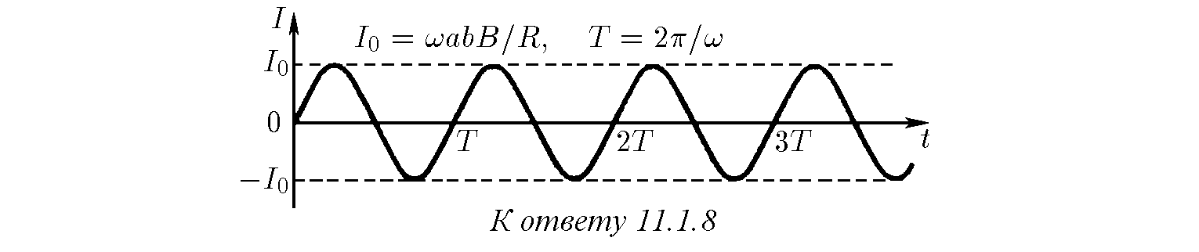

**11.1.9.** *W* = *B*2*vab/*(2*ρ*), *a < b*; *W* = *B*2*vb*2*/*(2*ρ*), *a > b*.

**11.1.10***∗***.** *W* = *B*2*l*2*v* tg*α/*(2*ρ*).

**11.1.11.** *N* = (*vB*)2*SL/*(4*ρ*) = 1 Вт. **11.1.12***∗***.** *I* = *λBvS* = 10 кА, *V* = *vBh* = 200 В.

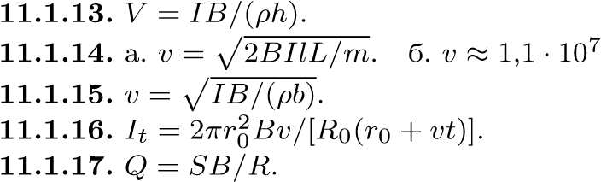 м/с.

**11.1.18.** *B* = 1*,*1 · 10−2 Тл.

**11.1.19.** *v* = *gmR/*(*Bl*)2. В тепло.

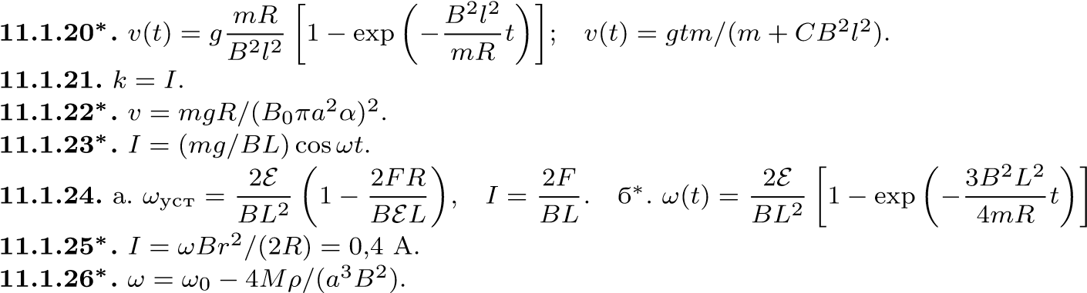.

**11.1.27.** При остановке ротора в цепи потечет максимальный ток, так как будет отсутствовать ЭДС индукции.

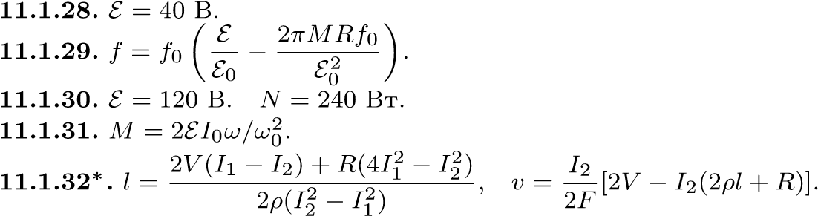

*§* **11.2.** Вихревое электрическое поле

**11.2.1.** Φ = 1 Вб, 100 Вб, 300 Вб.

**11.2.2.** *E* = *αr*2*/*(2*l*) = 2*,*5 · 10−5 В/м.

**11.2.3.** В положении *C* из-за аксиальной симметрии магнитного поля поток индукции через кольцо не меняется. Поэтому в кольце не возникает ЭДС.

**11.2.4.** *E*1 = 6*,*4 · 10−6 В/м, *E*2 = 2*,*56 · 10−5 В/м.

**11.2.5.** *E* = *µ*0*αx*, где *x* — расстояние от средней линии.

**11.2.6.** *E* = (*µ*0*πνn*0*I*0*/l*0)*x*cos(2*πνt*), где *x* — расстояние от оси катушки; E = 0*,*12 В.

*C C*

.

**11.2.8.** а. *q*1 = *C*1 *ϕ*, *q*2 = *C*2 *ϕ*. б∗. *q*3 = *C*3(*C*2 − *C*1) *ϕ*.

2 2 *C*1 + *C*2 + *C*3 2

**11.2.9.** а. *I* = 1*,*44 мА. б. *I* = 2*,*5 мА, ток через перемычку равен нулю. в. *I*1 = 2*,*79 мА,

*I*2 = 1*,*77 мА, *I*3 = 0*,*96 мА.

**11.2.10.** б∗. ∆*I* = *IkT/*(*RC*).

**11.2.11.** Φ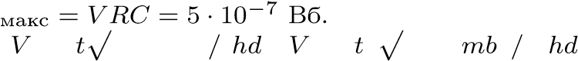

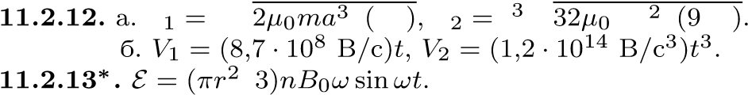*/*

**11.2.14***∗***.** *ω* = *qBl*2*/*(2*mr*2). Не изменится.

**11.2.15***∗***.** *B*(*t*) = *αt*(1 + *r*2*/r*02).

**11.2.16***∗***.** Уменьшается. СростоминдукциимагнитногополярастутсилыЛоренцаискорость электрона. Однако последняя — недостаточно быстро для того, чтобы электрон остался на окружности того же радиуса.

**11.2.17***∗***.** *l* = 3*r*0*/*4. В 100 раз. Если начальный радиус *r < l*, электрон будет двигаться по сходящейся к центру спирали, при *r > l* — по расходящейся спирали.

**11.2.18***∗***.** *ω* = 2*σB/*[*r*(*ρ* + 2*µ*0*σ*2)].

**11.2.19***∗***.** а. В 2*,*6 · 1012 раз. б. *nSr* ≈ 7 · 10−14 м2, где *n* — число витков на единицу длины соленоида, *r* — радиус соленоида, *S* — сечение провода.

**11.2.20***∗***.** *m*э.м. = *ε*0*µ*0*CV* 2 = *CV* 2*/c*2, где *c* — скорость света.

**11.2.21***∗***.** *m*э.м. ≈ 10−27 кг. *§* **11.3.** Взаимная индуктивность**.** Индуктивность проводников**.**

Трансформаторы

**11.3.1.** Φ = *µ*0*ISn*sin*α*, *L*12 = *µ*0*Sn*sin*α*.

**11.3.2.** *L*12 = (*µ*0*πr*2*n/*2)(cos*α* + sin*α*).

**11.3.3.** *L*12 = *µ*0*πr*2*nN*.

**11.3.4***∗***.** *V* = *µ*0*πr*2*nNωI*0 cos*ωt*.

**11.3.5.** *L* = *µ*0*πr*2*n*2*l*. б∗. Уравнение движения электрона в соленоиде

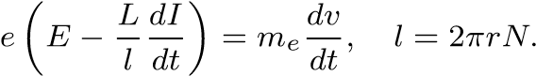

Но *eneSv* = *I*. Поэтому первое уравнение можно переписать в виде

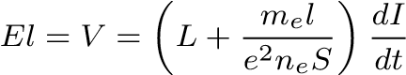*.*

Значит, *L*1 = *L* + *mel/*(*e*2*neS*). Можно.

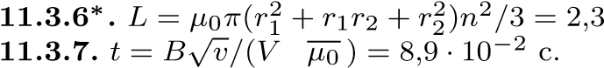 Гн/м.

**11.3.8.** При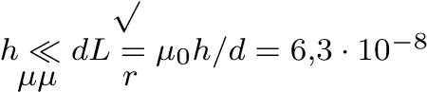 Гн/м.

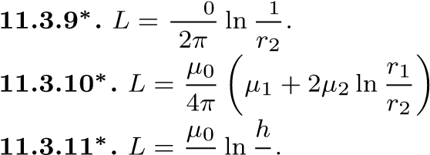.

*π r*

**11.3.12.** Увеличится в *k* раз.

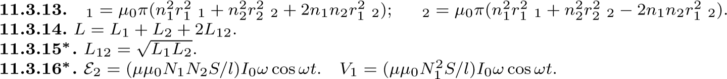*L l l l L l l l*

**11.3.17.** *V*2 = const.

**11.3.21.** *ν* = 100 Гц.

**11.3.22.** Чтобы уменьшить токи Фуко.

**11.3.24.** *V* = 10 В.

**11.3.25***∗***.** *V* = 60 В.

*§* **11.4.** Электрические цепи переменного тока

**11.4.1.** *I*(*t*) = E*t/L*, *A* = E2*τ*2*/*(2*L*). В энергию магнитного поля.

**11.4.2.** а) *V* = *α*(*Rt* + *L*). б) *V* = *I*0(*R*sin*ωt* + *Lω* cos*ωt*).

**11.4.3***∗***.** *W*макс = (*LI*)2*/*(*RT*).

**11.4.4***∗***.** *I*(*t*) = (E0*/ωL*)(1 − cos*ωt*). ♦ **11.4.5.** См. рис.

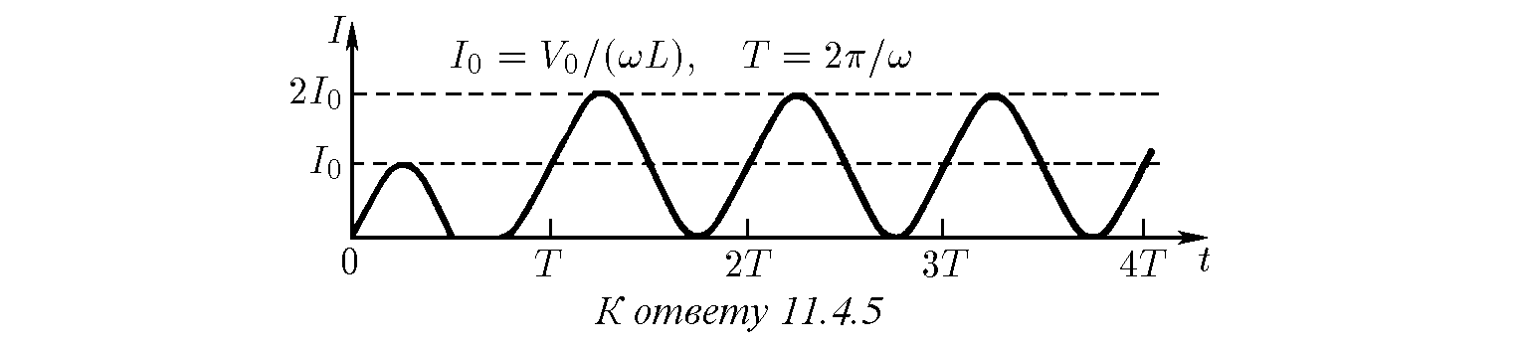

**11.4.6.** *C*(*t*) = *C*0[1 − *t*2*/*(2*LC*0)].

**11.4.7.** *V*макс = *V*0*R*p*C/L*.

**11.4.8.** а. При размыкании. б. *C* = 1*/*[(2*πνN*)2*L*] ≈ 1 мкФ.

**11.4.9.** *I*макс = Ep*C/L*, *q*макс = 2E*C*.

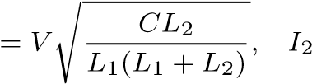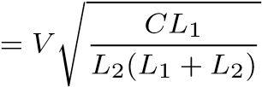**11.4.10.** *I*1максмакс.

√

**11.4.11***∗***.** а. *I* = *V*0p*C/L* sin*ω*0*t*, где *ω*0 = 1*/ LC*.

б.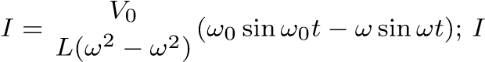 макс 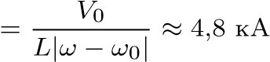.

♦ **11.4.12.** а. См. рис.

б..

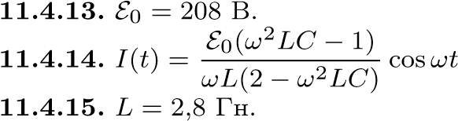.

**11.4.16***∗***.** *V* = *V*0 sin(*ωt* − *ϕ*), где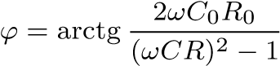.

**11.4.17.** а. *IL* = 0, *IR* = (E0*/R*)sin*ωt*, *N* = 200 Вт.

б. *IR* = (E0*/R*)sin*ωt*, *IC* = −E0*ωC*(sin*ωt* + cos*ωt*), *N* = 200 Вт.

**11.4.18.** *L* = 0*,*16 Гн. ♦ **11.4.19.** См. рис.

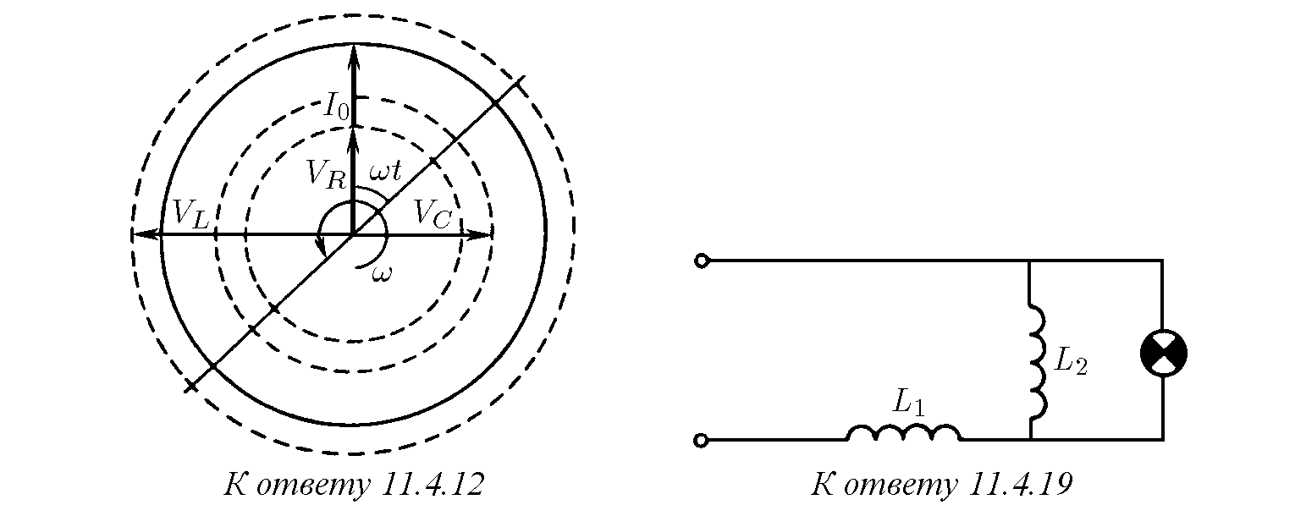

**11.4.20***∗***.** Если *VC*0 и *VC* — разности потенциалов соответственно на конденсаторе *C*0

и *C*, а *I* — ток в контуре, тогда *VC*0 − *VC* = *LdI/dt* = *V*0 cos*ωt*, *ω* = p*LCC*0*/*(*C* + *C*0). Но (*V*0 − *VC*0)*C*0 = *VCC*. Из этих уравнений находим

*VC* = (1 + *C/C*0)−1*V*0(1 − cos*ωt*)*.*

Поэтому при *V <* 2*V*0(1 + *C/C*0)−1 пробой происходит через время

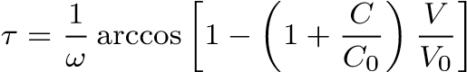 *,*

а при *V >* 2*V*0(1 + *C/C*0)−1 конденсатор емкости *C* не пробивается.

**11.4.21.** б. Если *I*1 и *I*2 — токи через катушки индуктивности *L*1 и *L*2,

а *ω* = 1*/*p(*L*1 + *L*2)*C* и *I*0 = *V*0*/*(*ωL*1), тогда *L*1*I*1 + *L*2*I*2 = *LI*0, *I*1 − *I*2 = *I*0 cos*ωt*. Из этих уравнений находим

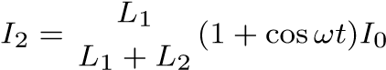 *, I*макс 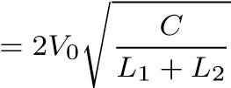*.*

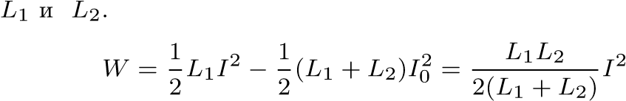**11.4.22***∗***.** а. *L*1*I*1+*L*2*I*2 = *L*1*I* = (*L*1+*L*2)*I*0, где *I*0 — установившийсятокчерезкатушки индуктивности

*.*

б. От *I*1 до *I*1 − 2(*I*1 − *I*2)*/*(1 + *L*1*/L*2); от *I*2 до *I*2 + 2(*I*1 − *I*2)*/*(1 + *L*2*/L*1).

**11.4.23***∗***.** *R* = 1*,*4 · 10−3 Ом.

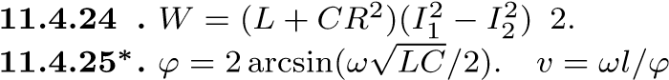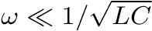 *∗ /*

√ √

при *ω <* 2*/ LC*; *v* = *l/ LC* при.

*§* **11.5.** Сохранение магнитного потока**.**

Сверхпроводники в магнитном поле

**11.5.2.** *B* = *B*0(*r*0*/r*)2.

**11.5.3.** Уменьшится в два раза.

**11.5.4.** В полтора раза.

**11.5.5.** Уменьшится в три раза.

**11.5.6***∗***.** Меняется только осевая составляющая индукции магнитного поля. В области внешнего поля она равна (1*/*2)*B*0 cos*α*, а вне этой области −(1*/*2)*B*0 cos*α*.

**11.5.7.** *I* = *I*0 − (*πr*2*/L*)*B*0 cos*α*.

**11.5.8.** *I*0 = *πD*2*B/*(4*L*).

**11.5.9.** Вне стального цилиндра индукция уменьшится на *B*0*/*2, внутри него увеличится на *B*0*/*2.

♦ **11.5.10***∗***.** См. рис. *x* — координата переднего торца стержня, отсчитываемая от начала катушки.

а

.

*I*

макс

=

*I*

0

1

−

*σ/S*

.

б

.

*I*

макс

=

*I*

0

1

−

*σl/*

(

*Sh*

)

.

**11.5.11**

*∗*

**.**

*L*

=

*µ*

0

*πr*

2

1

−

*r*

2

*R*

2

*N*

2

*l*

.

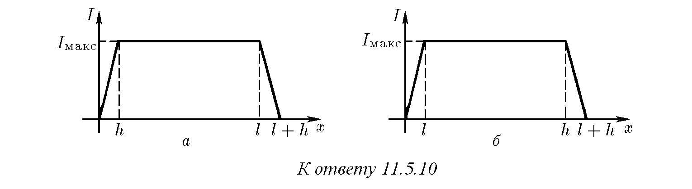

**11.5.12.** *I* = *a*p2*ρ*Cu*gh/µ*0 = 380 А, *ρ*Cu — плотность меди.

♦ **11.5.13***∗***.** Магнитное поле над сверхпроводящей плоскостью *AA*0 совпадает с магнитным полем, котороеявляетсярезультатомналожениямагнитныхполейпрямогопроводастоком *I* и проводастоком (−*I*), симметричнорасположенногоподплоскостью *AA*0. Магнитногополянад плоскостью *AA*0 нет. Поэтому *P* = *µ*0*I*2*/*[2(*πh*)2]. Взаимодействие со сверхпроводящей плоскостью длинного провода с током *I* эквивалентно взаимодействию двух проводов, находящихся на расстоянии 2*h* друг от друга, токи в которых текут в противоположные стороны. Поэтому *f* = *µ*0*I*2*/*(4*πh*). 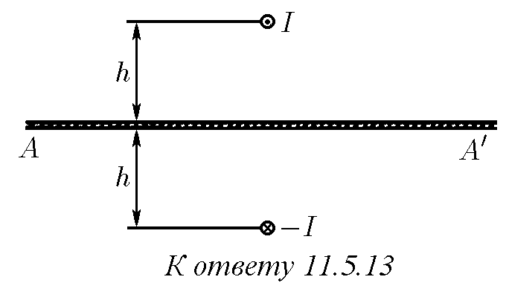

**11.5.14.** *v* = *V/*(*πr*2*nB*) = 2 км/с.

**11.5.16***∗***.** Из законов сохранения энергии и магнитного потока в соленоиде следует



где *B*0 = *µ*0*NI/L* и *B* — максимальнаяиндукциямагнитногополявсоленоидедоипослевылета снаряда, *W* = *πR*2*L* и *w* = *πr*2*l* — объем соленоида и снаряда. Из приведенных уравнений получаем

*.*

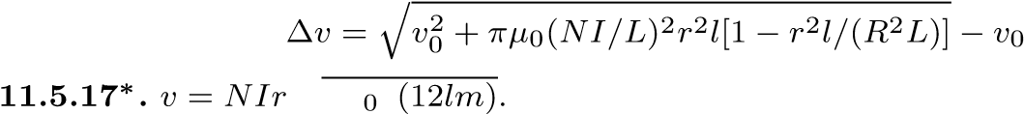p

*πµ /*

**11.5.18***∗***.** При входе в магнитное поле в сверхпроводящем стержне возникает ток, создающий внутри стержня поле, индукция которого равна по модулю индукции внешнего поля и направлена противоположно ей. Работа по созданию этого тока *A* = *B*2*Sl/*(2*µ*0) равна измене-

нию кинетической энергии стержня. Отсюда *v*мин = *B*p*Sl/*(*µ*0*m*).

**11.5.19.** Магнитный поток в любом сечении трубки при пролете снаряда не изменяется:

*.*

Использование этих уравнений и закона сохранения энергии дает

*.*

**11.5.20.** *v*1 = *v*, *v*2 = 3*v*, если *mv*2 *< B*2*lSs*2*/*[4*µ*0(2*S* − *s*)(*S* − *s*)]; *v*1 = 3*v*, *v*2 = *v*, если *mv*2 *> B*2*lSs*2*/*[4*µ*0(2*S* − *s*)(*S* − *s*)].

, если 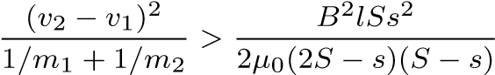;

,

если 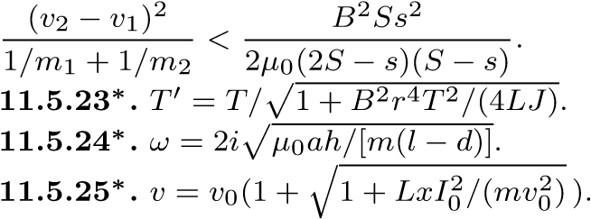

**11.5.26***∗***.** *B* = *B*0 + 2*µ*0*ρv*2∆*/*(*Br*0) ≈ 500 Тл, *P* = *B*2(2*µ*0) ≈ 1011 Па. **11.5.27***∗***.** Уравнение движения электрона в трубке

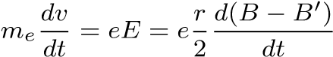*,*

где *B* и *B*0 — индукции внешнего магнитного поля и поля, создаваемого движущимися электронами. Поэтому *mev* = *er*(*B* − *B*0)*/*2. С другой стороны, *enevh* = *j*, *B*0 = *µ*0*j*, где *j* — линейная плотность тока. Из последних уравнений получаем *j* = *e*2*hB/*(2*me* + *e*2*rµ*0*neh*), а затем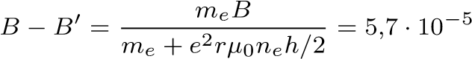 Тл.

**11.5.28***∗***.** *B* = 2*meω/e*.

*§* **11.6.** Связь переменного электрического поля с магнитным

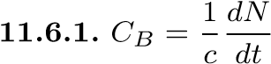(в СГС);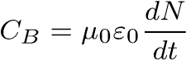 (в СИ). *CB* — циркуляция индукции магнит-

ного поля, *N* — поток электрического смещения, *c* — скорость света, *ε*0 и *µ*0 — электрическая и магнитная постоянные.

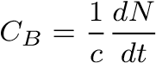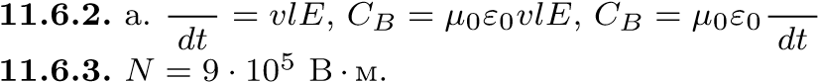 *dN dN*

(в СИ),(в СГС).

**11.6.4***∗***.** ПозаконуГауссапотокэлектрическогосмещениявнутриконденсатора *N* = *Q/ε*0,

где *Q* — заряд конденсатора, а скорость изменения потока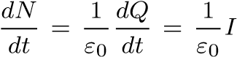, где *I* — ток в цепи. Поэтому циркуляция индукции магнитного поля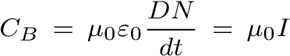совпадает с циркуляцией индукции магнитного поля, которую бы создал ток *I*.

**11.6.5.** *B* = 2*,*5 · 10−6 Тл.

**11.6.6.** *n* = 2*πNr/L*.

**11.6.7.** *B* = *µ*0*ε*0*Ev* cos*α*.

**11.6.8.** *σ* = *B/*(*µ*0*v*).

**11.6.9.** а. *B* = *µ*0*ε*0*vV/h* внутри проводника, *B* = −*µ*0*ε*0*vV/h* между проводником и обкладками конденсатора.

б. Уменьшится в (*ε* + 1)*/*(*ε* − 1) раз.

♦ **11.6.10***∗***.** См. рис. В первом случае из-за тока поляризации, протекающего через контур *abb*0*a*0, циркуляция вектора индукции магнитного поля через этот контур будет в *ε* раз больше, чем во втором случае. Поэтому движение среды вместе с контуром уменьшает индукцию магнитного поля в *ε* раз.

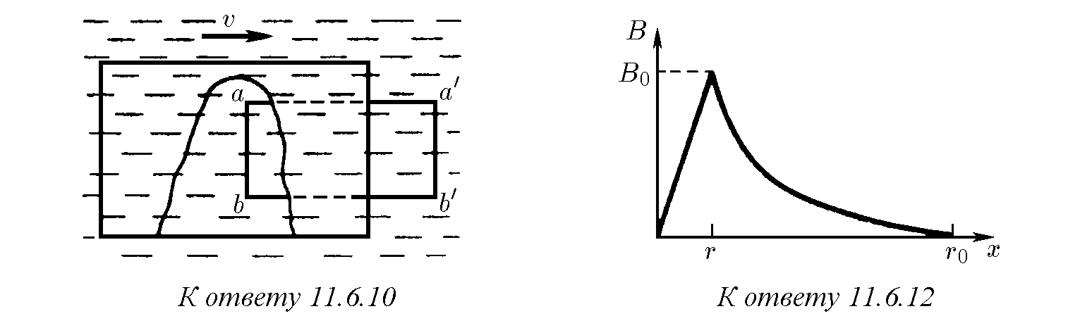

**11.6.11***∗***.** а. Индукция магнитного поля, вызываемая переменным электрическим полем,

*B*1 = *πr*2*αµ*0*ε*0*/*(2*πr*) = *µ*0*ε*0*αr/*2*.*

Индукция магнитного поля, вызываемого током поляризации диэлектрика, в *ε*−1 раз больше:

*B*2 = (*ε* − 1)*B*1. Поэтому *B* = *B*1 + *B*2 = *εB*1 = *µ*0*ε*0*εαr/*2. б.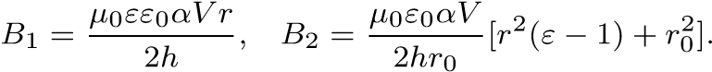

♦ **11.6.12***∗***.** См. рис. 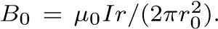 При *x < r* величина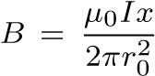, при *r*0 *> r > r*

величина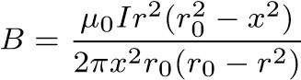, при *x > r*0 величина *B* = 0.

Глава 12. ЭЛЕКТРОМАГНИТНЫЕ ВОЛНЫ

*§* **12.1.** Свойства**,** излучение и отражение электромагнитных волн

**12.1.1.** В направлении оси *z*.

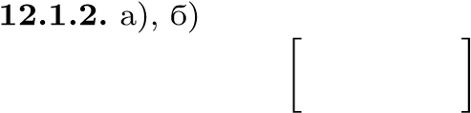Изменится на противоположное.

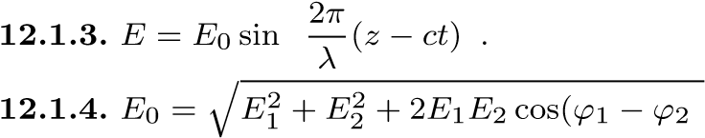),

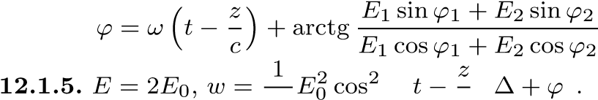√ ).

.

2

*π*

h

*c*

i

**12.1.6.**

*B*

=

*E/c*

(

в СИ

,

)

*B*

=

*E*

(

в СГС

**12.1.7**

*∗*

**.**

*B*

=

*E*

√

*e/c*

(

в СИ

)

,

*B*

=

*E*

*ε*

(

в СГС

).

**12.1.9**

*∗*

**.**

*B*

=

*E*

√

*εµ/c*

(

в СИ

)

,

*B*

=

*E*

√

*εµ*

(

в СГС

).

♦

**12.1.10.**

См

.

рис

.1

*/*

,

1

2

*/*

1

2

;

*,*

1

;

0

*/*

2

,

1

*/*

2.

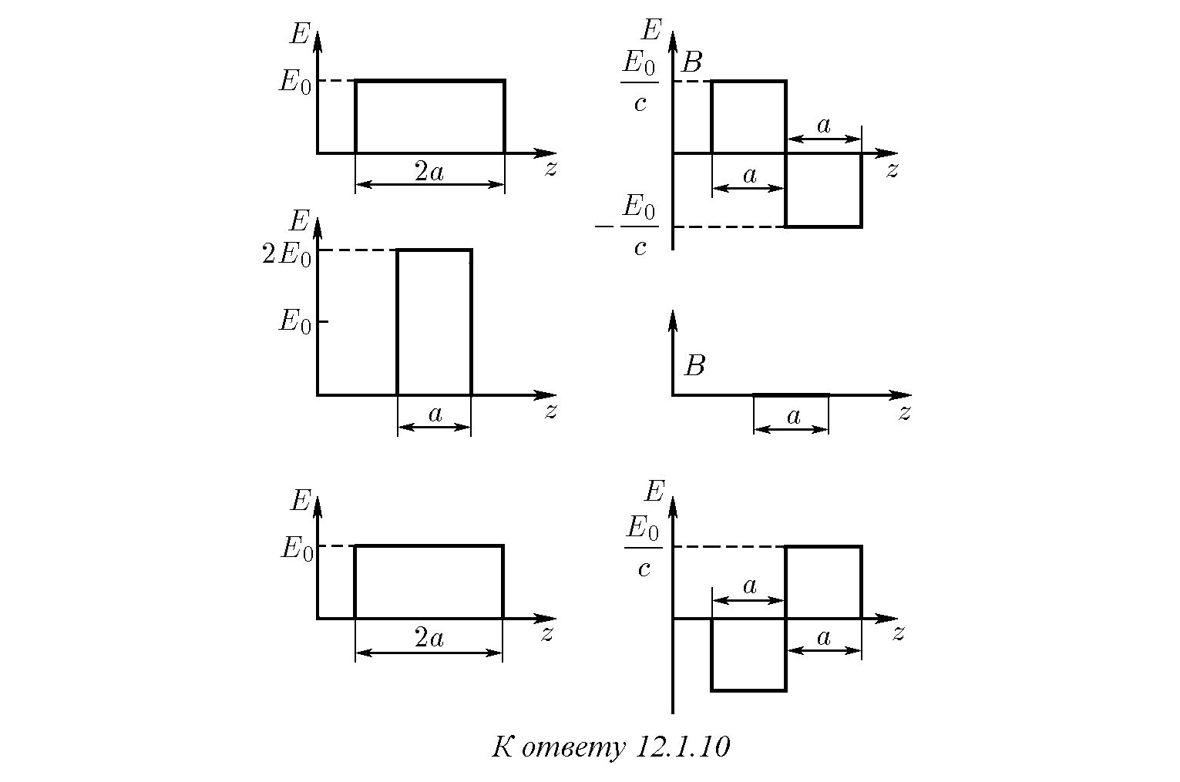

**12.1.11.**

а

.

Двеплоскиеволны

,

бегущиевпротивоположныхнаправлениях

.

Длинаволн

*d*

,

напряженность электрического поля в волне *E/*2.

б. На две плоские волны, распространяющиеся перпендикулярно плоскостям *AB* и *A*0*B*0 в противоположных направлениях. Индукция электрического поля в волне *cB/*2.

1. *v* **12.1.12.** а. *E*изл = *E*.
2. *c*

♦ б∗. При остановке сферы в энергию излучения перейдет вся энергия магнитного поля. В любой точке индукция магнитного поля движущегося заряда равна в СГС напряженности электрического поля, умноженной на (*v/c*)sin*θ*. Поэтому энергия, перешедшая в излучение, была бы равна энергии электрического поля *Q*2*/*(2*r*), умноженной на (*v/c*)2, если бы не было множителя sin*θ*. Из-за этого множителя энергия магнитного поля уменьшается еще в полтора раза. Таким образом,

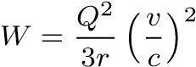 (в СГС)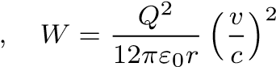 (в СИ)*.*

в. Напряженность «лишних» полей увеличится в два раза. Излучаемая энергия пропорци-

ональна квадрату напряженности. Поэтому мощность излучения увеличится в четыре раза.

**12.1.13.** Интерференцией излучения от разных пластин.

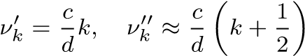 *,*

*k* — целое число.

♦ **12.1.15***∗***.** а. См. рис. В момент времени *t* в точке *A* напряженность электрического поля излучения *E*изл = *E*1 + *E*2, где *E*1 и *E*2 — напряженность поля в волне, излучаемой верхней и нижней пластинами:

*.*

Значит, *E*изл = *E*1 + *E*2 = *adE/*(2*c*2).

б. *E*изл = *µ*0*ci*0*/*2 = *i*0*/*(2*cε*0) (в СИ); *E*изл = 2*πi*0*/c* (в СГС).

в. В электрическом поле волны *E*0 sin*ωt* (*ω* = 2*πλ*) скорость электронов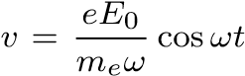. Амплитуда напряженности электрического поля в волне, излучаемой этими электронами,

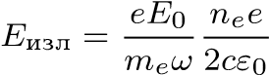. Коэффициент отражения *k* = (*E*изл*/E*0)2 = [*nee*2*x/*(4*πmeνε*0*c*)]2.

Можнонайтитакжекоэффициентотражения, определив, насколькоослабитсяволнапосле прохождения пленки. В этом случае следует учесть вторичное излучение электронов, вызываемое их взаимодействием с волной, уже испущенной этими же электронами при взаимодействии спадающейволной. Из-заналожениянаволну, прошедшуюпленку, вторичногоизлучения, идущего в противофазе, интенсивность волны уменьшается, а из-за наложения на нее первичного излучения, идущего со сдвигом фазы *π/*2, увеличивается. Первое влияние в два раз сильнее второго. Поэтому интенсивность волны после прохождения пленки уменьшится на величину, равную интенсивности отраженной волны.

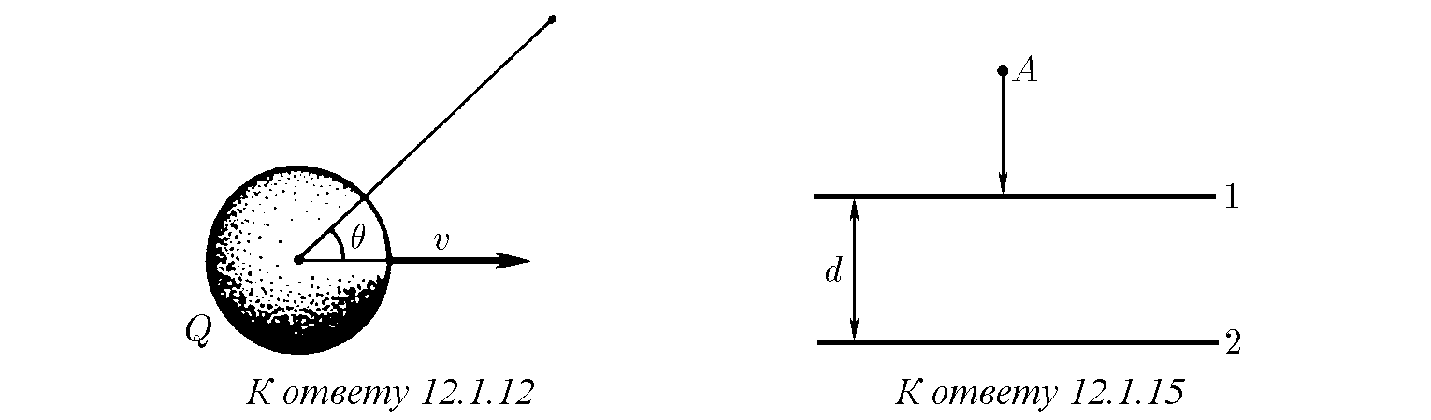

**12.1.16.** *λ* = 4 · 10−5 см.

**12.1.17.** По мере увеличения толщины пленки в отражение излучения вовлекается все большее число электронов и амплитуда отраженной волны линейно растет (область *x < x*1). Линейная зависимость амплитуды от толщины пленки нарушается в случае, когда доля отраженного излучения велика. Это имеет место при *x > x*2.

**12.1.18***∗***.** ∆ ≈ 4*πmeνε*0*c/*(*nee*2) ≈ 10−5 см.

**12.1.19.** *E* = 0, *B* = 2*E/c*.

**12.1.20.** *λ* = 4 · 10−5 см, *x* = 2 · 10−5 см.

**12.1.21.** *j* = 2*ε*0*cE*, *P* = 2*ε*0*E*2 (в СИ); *j* = *cE*0*/*(2*π*), *P* = *E*2*/*(2*π*) (в СГС).

**12.1.22.** *P* = *c*0*E*02.

**12.1.23.** *P* = 2 мПа, *P* = 0*,*5 мПа.

**12.1.24***∗***.** *r* ≈ 1 мкм.

♦ **12.1.25.** См. рис. а) *E*0 = −*E*, *B*0 = *B*. б) *E*0 = *E*.

**12.1.26.** *E* = p*Pε*0 cos2 *α*.

**12.1.27***∗***.** Сила, действующая на электрон, движущийся вдоль металлической поверхности, равна в СГС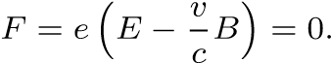 Поэтому *E/B* = *v/c*.

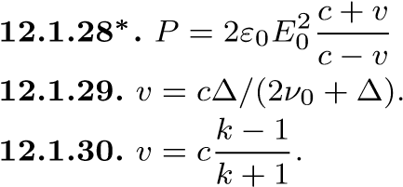(в СИ);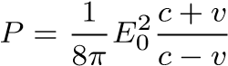 (в СГС).

♦ **12.1.31.** а. Наведенныенаплоскойграницезарядысоздаютэлектрическоеполе, перпендикулярноеплоскойгранице. Поэтомув *ε* разуменьшаетсялишьперпендикулярнаясоставляющая напряженности электрического поля волны.

б. Наведенные поверхностные токи создают магнитное поле, индукция которого параллельна поверхности. Поэтому в *µ* раз увеличивается лишь параллельная составляющая индукции магнитного поля волны.

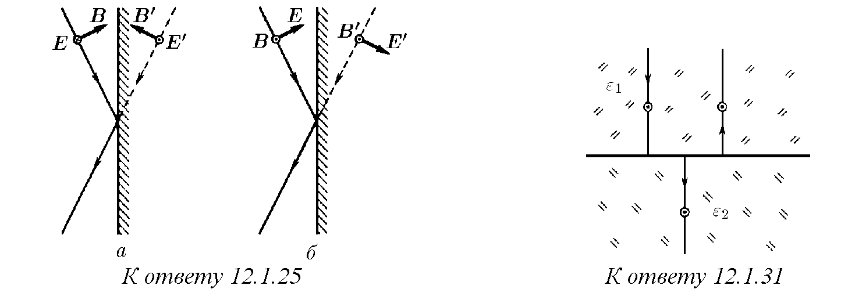

**12.1.32.**

С разных сторон границы раздела напряженность электрического и индукция

магнитного полей одинаковы

:

*E*

−

*E*

0

=

*E*

*n*

,

*B*

+

*B*

0

=

*B*

*n*

,

а

*B*

=

*E*

√

*ε*

1

*/c*

,

*B*

0

=

*E*

0

√

*ε*

1

*/c*

,

*B*

*n*

=

*E*

*n*

√

*ε/c*

(

см

.

задачу

12

*.*

1

*.*

7

∗

).

Изэтихуравненийследует

*E*

0

*/E*

=(

√

*ε*

2

−

√

*ε*

1

)

*/*

(

√

*ε*

2

+

√

*ε*

1

).

При

√

*ε*

1

*<*

√

*ε*

2

знаки

*E*

0

и

*E*

одинаковы

,

апри

√

*ε*

1

*>*

√

*ε*

2

противоположны

.

Этоозначает

,

что

в первом случае фаза отраженной волны не меняется

,

а во втором случае меняется на

*π*

.

♦

**12.1.34.**

См

.

рис

.

В СГС

*W*

1

=7

*E*

2

0

*r*

3

0

*/*

3

,

*W*

2

=2

*E*

2

0

*r*

3

0

.

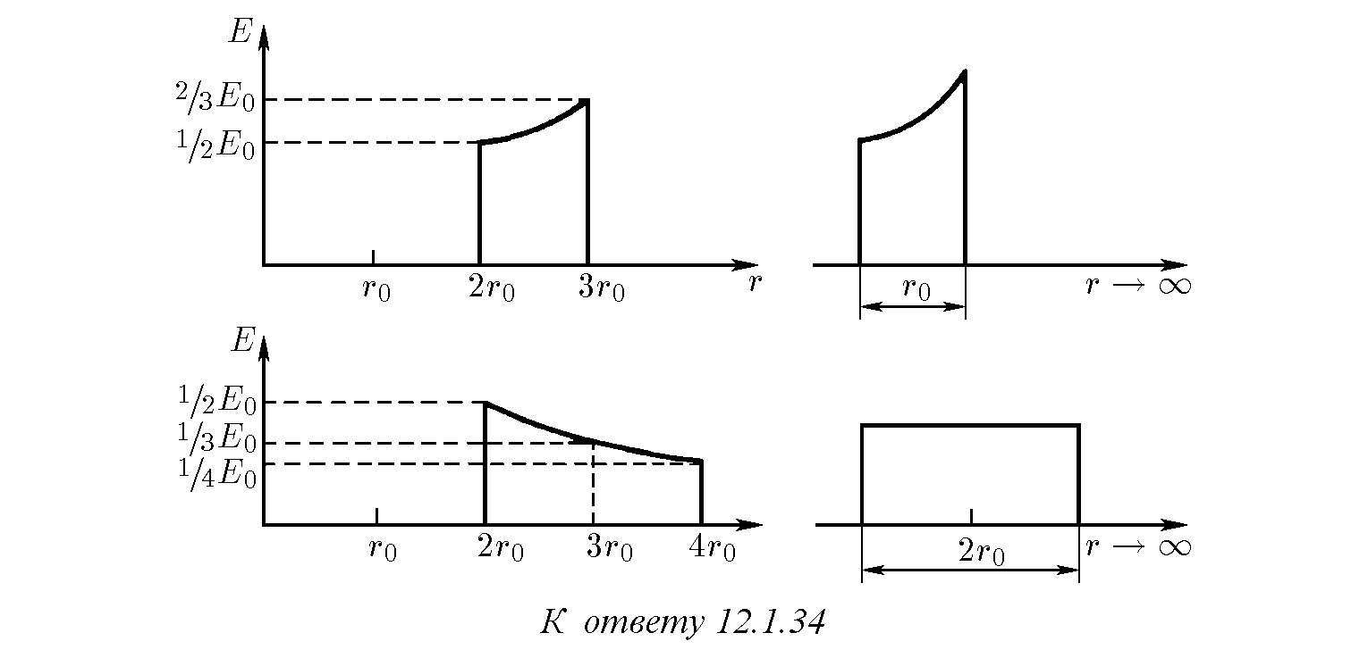

*§* **12.2.** Распространение электромагнитных волн

**12.2.2.** Длина волны и ее скорость уменьшаются в *n* раз, частота не меняется.

**12.2.4.** sin*αk* = *kλ/b*, где *k* — целое число.

**12.2.5.** В *k*2 раз.

**12.2.6.** ∆*α* = 13*,*50.

**12.2.7.** *l* = 2*r*2*/λ*, *lk* = 2*r*2*/*[*λ*(*k* + 1)*k*].

**12.2.8.** Увеличится интенсивность излучения в других точках.

**12.2.9***∗***.** В четыре раза.

♦ **12.2.10.** См. рис.

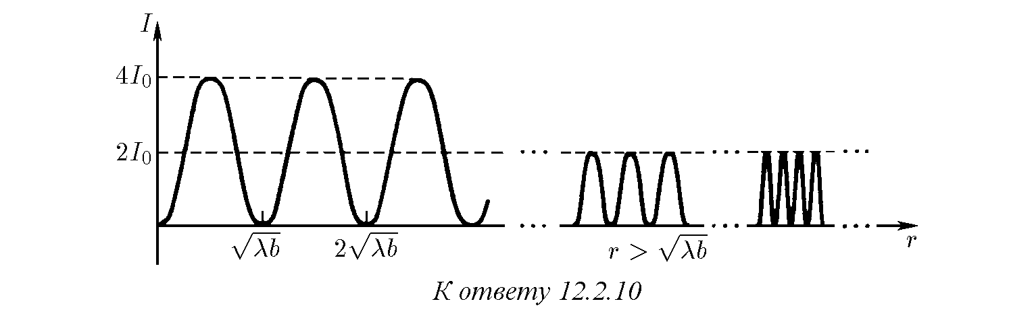

**12.2.11***∗***.** Увеличилась в 100 раз (а) и в 324 раза (б).

**12.2.12***∗***.** *c* = *i/λ*, *a* = *A*∆*Si/*(*rλ*) (умножение на *i* означает сдвиг фазы вторичной волны на *π/*2).

**12.2.13.** а. *R* ≈ 1 км. б. *R* ≈ 1*,*5 м.

**12.2.14.** *l* ≈ 1 м, 0,5 км, 150 км.

**12.2.15.** а. Голубая часть спектра излучения нити рассеивается на матовой поверхности сильнее.

в. Из-зафлуктуацииплотностиатмосферноговоздухаголубаячастьспектрарассеивается

сильнее.

Глава 13. ГЕОМЕТРИЧЕСКАЯ ОПТИКА**.** ФОТОМЕТРИЯ**.**

КВАНТОВАЯ ПРИРОДА СВЕТА

*§* **13.1.** Прямолинейное распространение и отражение света

♦

**13.1.1.**

См

.

рис

.

♦

**13.1.2.**

См

.

рис

.

♦

**13.1.3.**

См

.

рис

.

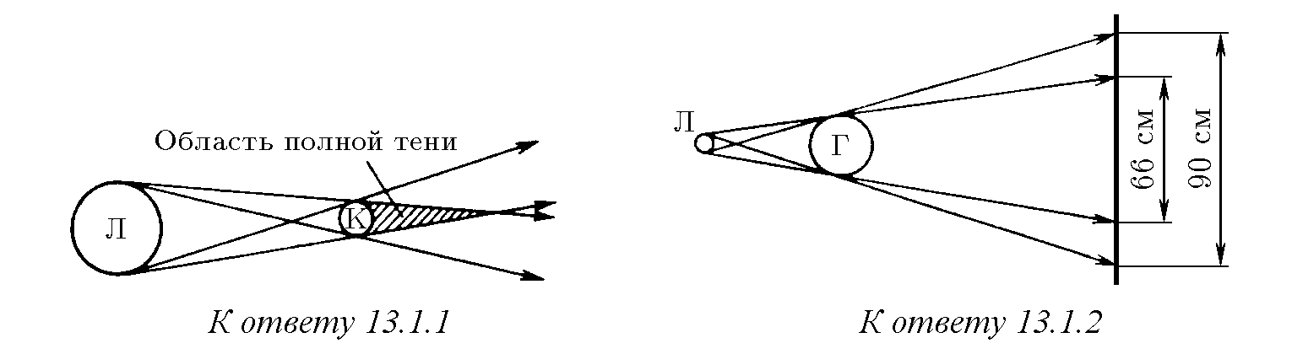

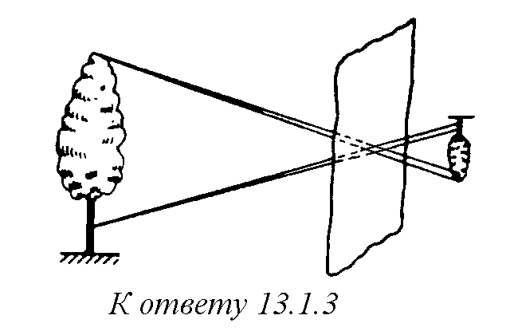

**13.1.4.** НастенеполучаетсяизображениеСолнца. Вслучае, когдаразмеротверстиябудут больше изображения Солнца на стене.

**13.1.5.** Зеркалоне«переворачивает»изображение. Нонепрозрачныйпредметкажетсянам перевернутым справа налево, так как обычно отраженную зеркалом сторону мы видим только в случае, если предмет развернуть на 180◦.

**13.1.6.** *H* = *h/*2.

**13.1.7.** Не меняется.

**13.1.8.** В результате двойного отражения получается неперевернутое изображение. Из

любой точки комнаты

.

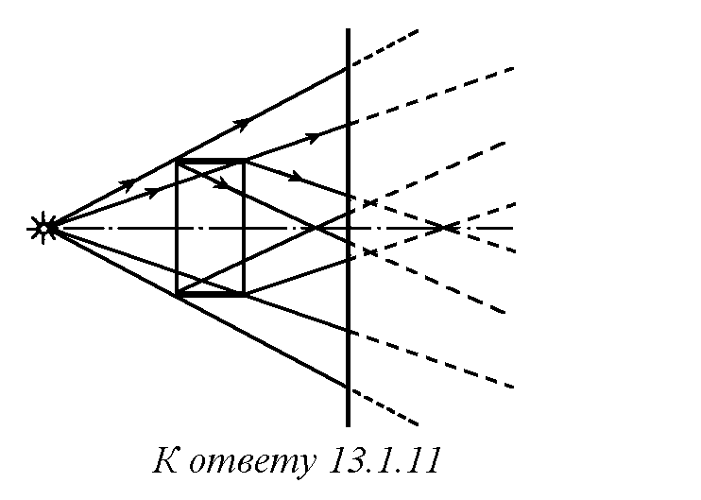

**13.1.9.**

Указа ние

:

посмотрите в калейдоскоп

.

**12.3.10**

*∗*

**.**

*α*

=120

◦

.

♦

**13.1.11.**

Ход лучей показан на рисунке

.

**13.1.12.**

*x*

=

*h/*

2.

**13.1.13.**

*f*

=

*R/*

2.

**13.1.15.**

*f*

=36

см

.

**13.1.16.**

*l*

=20

см

.

**13.1.17.**

*f*

=48

см

.

♦

**13.1.18.**

См

.

рис

.

♦

**13.1.19.**

См

.

рис

.

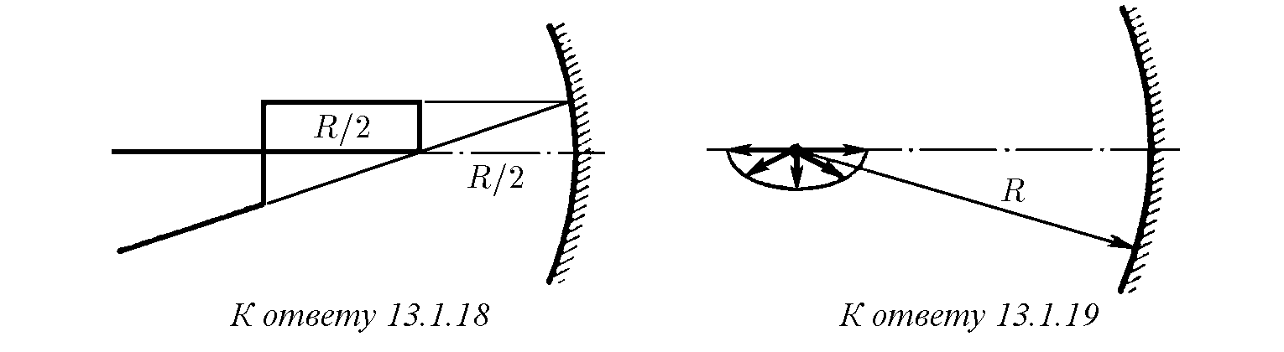

**12.3.20***∗***.** Параболоид вращения, если его ось параллельна лучам.

*§* **13.2.** Преломление света**.** Формула линзы

**13.2.1.** *α* = 48◦.

**13.2.2.** а. *h* = 4 м. б.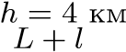. **13.2.3.** Уменьшится в раз. *L* + *l/n*

**13.2.4.** *n* = 1*,*13. **13.2.5.** а. *α*а = 24*,*6◦, *α*в = 49◦, *α*а,в = 33*,*7◦.

б. Из-за полного внутреннего отражения лучей от пузырей.

**13.2.6.** Нет.

**13.2.7.** *R* = *ln/*(*n* − 1).

23

**13.2.8.** При *α >* arccos(2*/*3) свет уже при первом отражении частично выйдет из конуса. При *α <* arccos(2*/*3) свет сначала будет целиком отражаться от боковой поверхности. После каждого отражения угол между лучом и нормалью к поверхности конуса будет уменьшаться на 2*α*, и через несколько отражений свет снова будет уходить из конуса через его поверхность.

**13.2.9.** *r* = *R/*2.

**13.2.10***∗***.** *r*0 = *r/n*.

**13.2.11.** sin*α* = *n/kN*−1, если *n/kN*−1 *<* 1; проходит всегда, если *n/kN*−1 *>* 1.

.

дптр. б. *R* = 0*,*6 м.

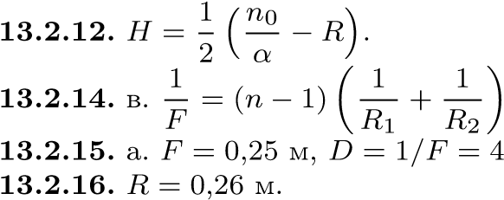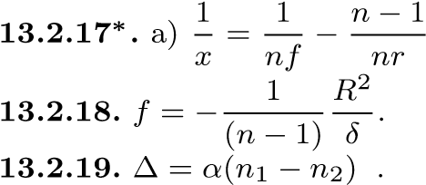; б) 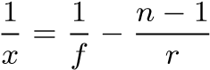.

*f*

**12.2.20***∗***.** Из части боковой поверхности полуцилиндра, ограниченной углом *α* = 2arcsin(1*/n*).

**12.2.21***∗***.** *n* = 4*/*3.

**13.2.22.** *n* = 3*/*2.

**13.2.23.** *y* = *x/n*.

*§* **13.3.** Оптические системы

♦ **13.3.1.** См. рис.: а) *k* = 1*/*2; б) *k* = 3*/*2; в) *k* = 1*/*4; г) *k* = 3*/*4.

*f*

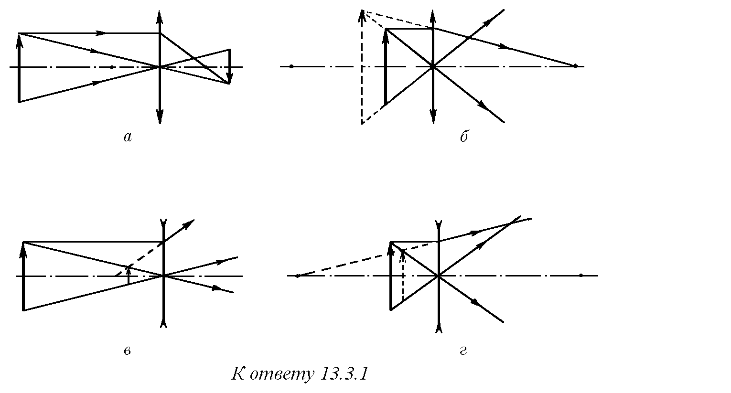

♦

**13.3.2.**

См

.

рис

.

**13.3.3.**

=20

см

.

**13.3.4.**

*f*

=2

*f*

.

**13.3.5.**

*v*

=2

*ωf*

.

**13.3.6.**

*k*

=

*f*

2

(

*a*

−

*f*

)

2

−

*l*

2

*/*

4

.

**13.3.7.**

*f*

=3

*/*

7

м

.

**13.3.8.**

*t*

=5

мс

.

**13.3.9.**

*df*

*dt*

=

*vk*

1+

*k*

,

*db*

*dt*

=

*vk*

.

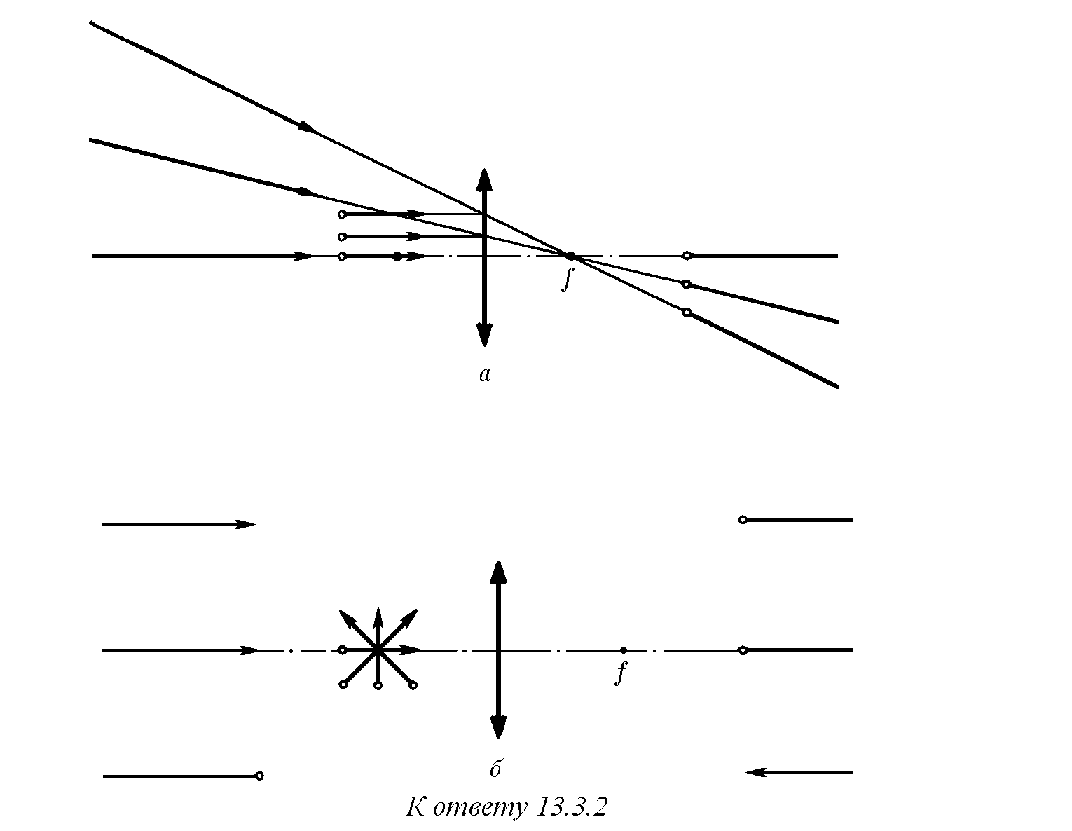

**13.3.10.** К линзе на расстояние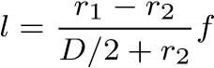.

**13.3.11***∗***.** 2*,*3 м *< l*1 *<* 3*,*2 м; 1*,*6 м *< l*2 *<* 8 м.

**13.3.12.** *D*1 = −5 дптр, *D*2 = 2 дптр.

**13.3.13.** Сильно близорукий.

**13.3.14.** Отверстие ограничивает рабочую площадь хрусталика и позволяет рассматривать предметы, удаленные от глаза менее чем на 25 см. Увеличение будет *k* = 25*/x*, где *x* — расстояние.

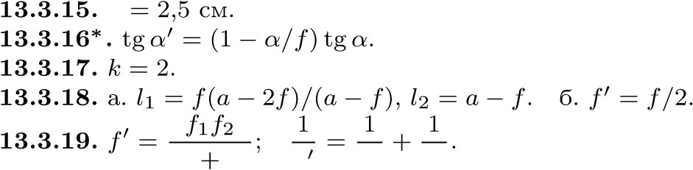*f*

*f*1 *f*2 *f f*1 *f*2

**13.3.20.** *f*0 ≈ *f/*2 + 3*l/*4 от первой линзы.

**13.3.21.** На расстоянии, превышающем 10 см от ближайшей линзы.

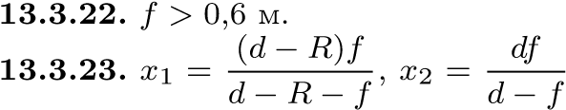 при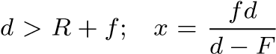

*d < F* решения нет.

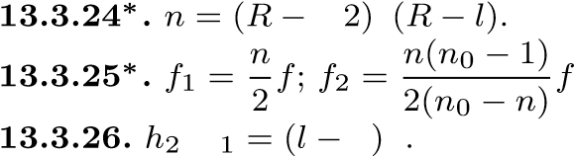 *l/ /*

.

*/h f f*

**13.3.27.** Увеличится в *a/*(*a* − *f*) раз.

**13.3.28.** На 25*l/f*1*f*2; уменьшится в *k* раз.

при *f < d < R* + *f*; при

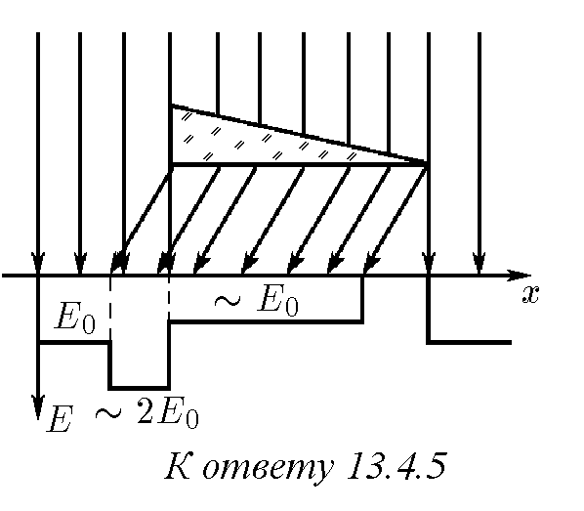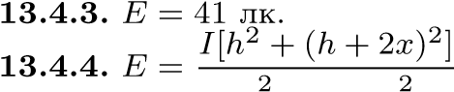*§* **13.4.** Фотометрия

**13.4.1.** *h* = 1 м.

**13.4.2.** *E*1 = 130 лк, *E*2 = 71 лк, *E*2 = 25 лк.

.

*h* (*h* + 2*x*) ♦ **13.4.5.** См. рис.

**13.4.6.** В 80000 раз.

**13.4.7.** *I*0 = *I*(1 − *k*)*/*(1 + *k*).

**13.4.8***∗***.** *x* ∼ 5 св. лет.

**13.4.9.** *N*0*/N* ∼ (*R/r*)2, где *R* — радиус Венеры, а *r* — расстояние от Земли до Венеры.

**13.4.10.** *x* ∼ *R*2*/r*, где *r* — характерный размер автомобиля.

**13.4.11.** Освещенность изображения уменьшится: верхней части стрелки-предмета — несколько больше чем в два раза, нижней — несколько меньше чем в два раза.

**13.4.12.** Увеличится в два раза.

**13.4.13.** *E*лев*/E*прав = (*R/*2*l*)2.

. При *x* = *a/*2.

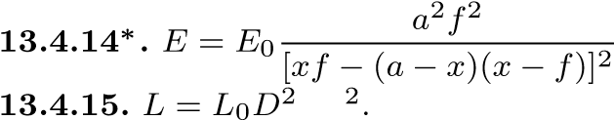*/D*0

**13.4.16***∗***.** Нет. *E*макс = *BπD*2*/R*2.

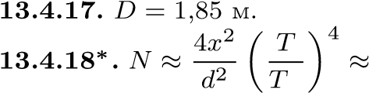770, где *T*С ≈ 6·103 К — температура поверхности Солнца. С

**13.4.19.** Не изменится.

**13.4.20.** Резко увеличивается световой поток от звезды к глазу.

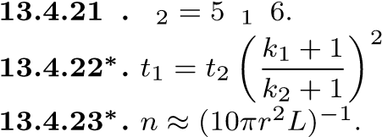 *∗ d d /*

.

**13.4.24***∗***.** *ρ* = 0*,*2 г/м3.

**13.4.25***∗***.** В восемь раз.

*§* **13.5.** Квантовая природа света

**13.5.1.** *E*1 ≈ 10−6 Вт/м2, *E*2 ≈ 4 · 10−6 Вт/м2, *E*3 ≈ 4 · 10−5 Вт/м2. **13.5.2.** *W* = *hν* − *eV*0.

**13.5.3.** Скоростиэлектронаипозитронадолжныбытьравныпомодулюипротивоположно направлены.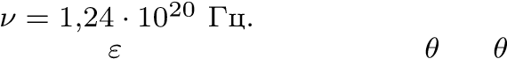

.

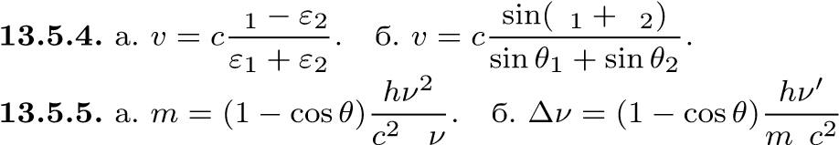 ∆ *e*

**13.5.6***∗***.** а) При испускании фотона в направлении движения атома

*.* (1)

При испускании фотона в направлении, противоположном направлению движения атома,

*.* (2)

В (1) и (2) *m* — масса атома, ∆*v* и ∆0*v* — изменение скорости, *ε* — изменение внутренней энергии атома, *ν*0 — искомая частота фотона. При 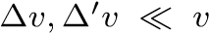 из (1) и (2) следует, что

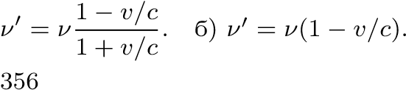

**13.5.7.** Притяжением фотонов к звезде. **13.5.8.** ∆*ν* = *νγM/*(*Rc*2), *γ* — гравитационная постоянная. ∆*ν*С ≈ 109 Гц. Тепловое движениеатомовнаповерхностиСолнцавлияетначастотуизлучаемыхимфотоноввбольшей степени, чем гравитационное поле.

**13.5.9***∗***.** *f* ∼ *R*2*c*2*/*(6*γM*) ∼ 109 пк.

Глава 14. СПЕЦИАЛЬНАЯ ТЕОРИЯ ОТНОСИТЕЛЬНОСТИ

*§* **14.1.** Постоянство скорости света**.** Сложение скоростей

**14.1.1.** *l* = 15 км.

**14.1.2.** *v* = 6 · 107 м/с.

**14.1.3.** tg*α* = *v/c*.

, где *v* = 30 км/ч — скорость

 2 *v c*

Земли относительно Солнца.

♦ **14.1.5.** Для наблюдателей станции время движения светового сигнала, который три раза прошел расстояние *l* между станциями, равно 3*l/c*, а время движения зонда *l/v*, *v* — скорость зонда. Время движения зонда и сигнала совпадают: 3*l/c* = *l/v*. Значит, *v* = *c/*3. Аппаратура зонда фиксирует световой сигнал, который удаляется от зонда со скоростью *c*. Навстречу зонду движется вторая станция со скоростью *v*. Поэтому время движения светового сигнала от первой станции до второй, измеренное аппаратурой зонда, равно *l*0*/*(*c* + *u*), *l*0 — расстояние между станциями, измеренное аппаратурой зонда. Время движения светового сигнала от второй станции до первой равно *l*0*/*(*c* − *u*), а полное время движения светового сигнала равно *l*0*/*(*c*+*u*)+*l*0*/*(*c*−*u*)+*l*0*/*(*c*+*u*), ионоравновременидвижениявторойстанциинавстречузонду *l/u*. Из уравнения *l*0*/*(*c*+*u*)+*l*0*/*(*c*−*u*)+*l*0*/*(*c*+*u*) = *l*0*/u* находим, что *u* = *c/*3. Таким образом, наблюдатели станции и аппаратура зонда зафиксируют одинаковую скорость сближения зонда со второй станцией, равную *c/*3.

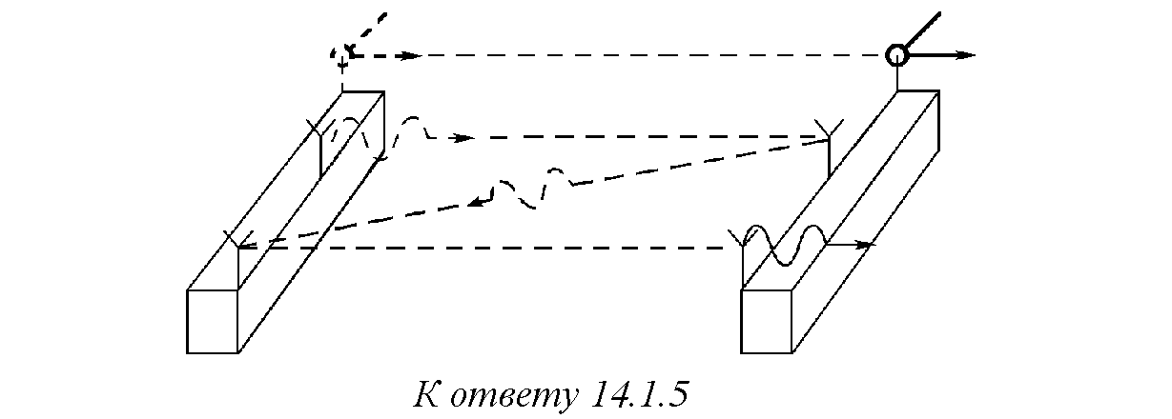

♦ **14.1.6***∗***.** Для наблюдателя на первой станции время движения светового сигнала до второй будет равно *L/*(*c* + *u*), *L* — расстояние между станциями в момент испускания сигнала и зонда. Возвращаться на первую станцию сигнал будет такое же время. Поэтому в момент отражения сигнала от первой станции вторая станция переместится на расстояние 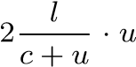

(рис. а) ирасстояниемеждустанциямибудетравно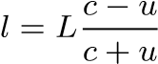. Поэтомутретийразсигналбудет находиться в пути время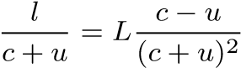, и полноевремя движениясигналабудет равно 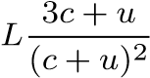. Точно такое же время находится в пути зонд, время движения которого определяется через искомую скорость зонда *v*1 по формуле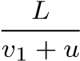. Приравнивая эти времена, получаем

уравнение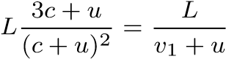, из которого и определяем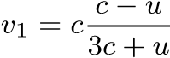.

23∗

Для наблюдателя второй станции время движения сигнала от первой станции до второй будет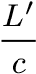. Заэтовремяперваястанциясместитсянарасстояние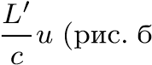), ипоэтомусигнал вернется на первую станцию через время 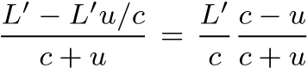. После отражения от первой станциисигналвернется навторуюстанциючерезэтожевремя. Такимобразом, полноевремя движения сигнала будет равно 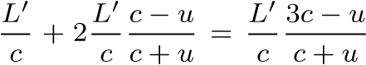 и равно времени движения зонда, а скорость зонда равна расстоянию между станциями в момент пуска зонда, деленному на это

время: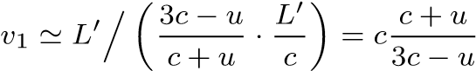.

Точнотакиежескоростизафиксируетиаппаратуразонда: перваястанциябудетудаляться от зонда со скоростью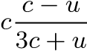, а вторая станция — приближаться со скоростью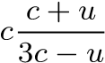.

♦ **14.1.7 .** Скорости обоих сигналов по наблюдениям с корабля одинаковы. Поэтому для наблюдателя космического корабля в момент отражения станции находились на одинаковом расстоянии, и сигнал от них отразился одновременно, таккакв этом случае одновременно отосланные сигналы и вернутся после отражения одновременно. А что наблюдается со станций? Сигналы относительно корабля уже не равны скорости света, а равны или *c* + *v*, или *c* − *v*. Поэтому сигнал не может отразиться одновременно от станций в момент, когда корабль находился от них на одинаковом расстоянии. В этом случае сигнал прошел бы быстрее на корабль оттойстанции, ккоторойдвижетсякорабль. Болеетого, сигналывообщенемогутотражаться одновременно. Действительно, чтобы одновременно отраженные сигналы пришли на корабль тоже одновременно, корабль должен находиться от станции, к которой он приближается, на расстоянии в (*c*+*v*)*/*(*c*−*v*) большем, чем расстояние до станции, от которой он удаляется. Но тогда он должен был бы отправить сигналы на эти станции в разное время, так как только в этом случае они прибудут на эти станции одновременно. Поэтому на станциях обязательно наблюдается приход сигналов в разное время, а в момент отражения корабль обязательно наблюдается на разных расстояниях от станций. Для определения разницы времен отражений сигналов от станций нужно найти расстояние корабля от станций *x* и *l* − *x* в момент подачи сигналовскорабля. Этирасстояниянаходятсяизусловияравенствавремендвижениясигналов:

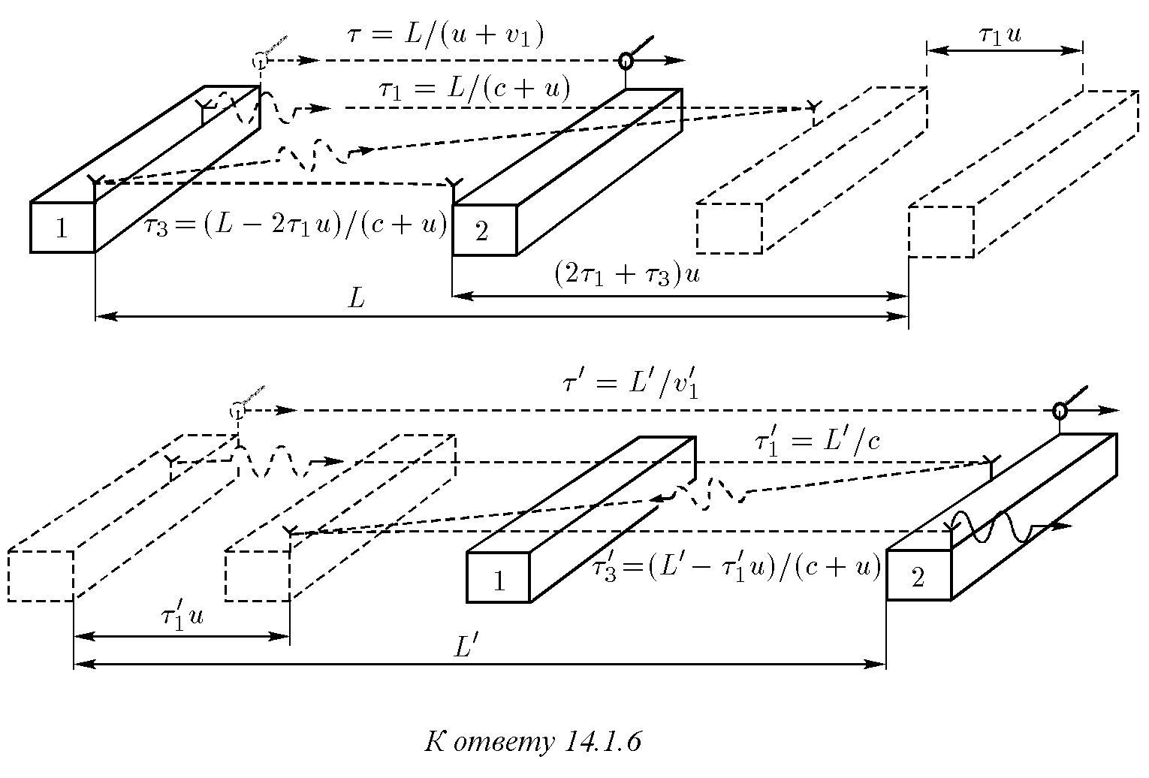

*∗*

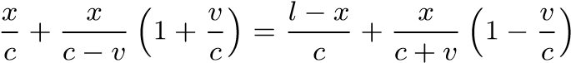*.*

Из этого уравнения следует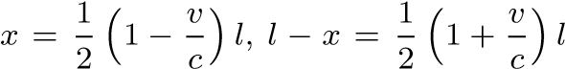. Поэтому времена движения сигналов от корабля до станций определяются формулами

*,*

а разница времен отражений сигналов — формулой

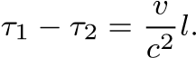

Расстояние до станций в моменты отражений легко находится через *τ*1, *τ*2, *x* и *l*−*x*: *x*1 = *x*2 =

.

1

2

1

−

*v*

2

*c*

2

*l*

.

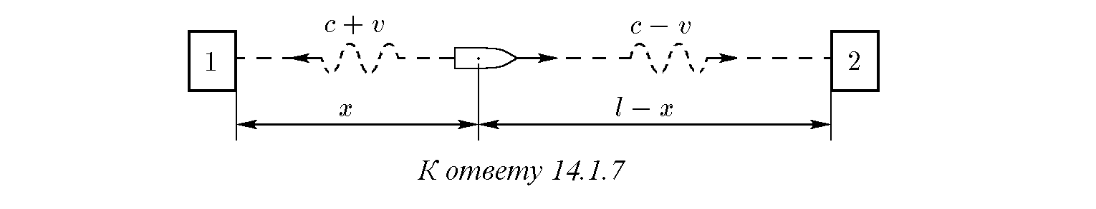

**14.1.8.**

*v*

1

=

1

−

1

*k*

*c*

,

*v*

2

=

(

*k*

−

1)(1

−

*β*

2

)

(

*k*

−

1)(1+

*β*

)+1

*c*

♦

**14.1.9.**

На рис

.

а схематично изображены два следующих друг за другом отражения ра

-

дарного импульса от объекта. Если *τ*1 и *τ*2 — времена возвращения импульса, то (*τ*1 +*τ*2)*/*2 — промежуток времени между первым и вторым отражением от объекта, a *c*(*τ*1 − *τ*2)*/*2 — путь, пройденный объектом за это время. Значит, скорость объекта определяется через время возвращения импульса по формуле

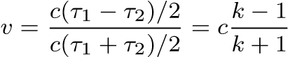*,*

где *k* — отношение времен возвращения *τ*1*/τ*2. А какая скорость объекта получится, если послушаться генерала? На рис. б показаны скорости радарного импульса и времена полетов импульса от отражения до отражения. В этом случае скорость сближения объекта со станцией определяется через приведенные на рис. б величины по формуле

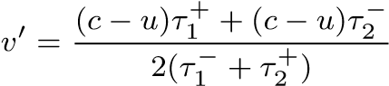*.*

В этой формуле надо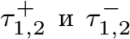 определить через наблюдаемые величины *τ*1 и *τ*2. Для этого нужно воспользоваться следующими очевидными соотношениями:

*,*

из которых следует, что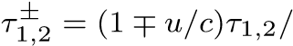2, а скорость

*.*

Эта скорость *v*0 отличается от скорости *v* и определяется, как и предполагал генерал, не только отношением времен *k*, но и скоростью лаборатории *u* относительно Земли. Но совпадает ли полученная таким образом скорость *v*0 со скоростью сближения, наблюдаемой с Земли? Ведь *τ*1 и *τ*2 — времена возвращения импульса в системе лаборатории — не совпадают с временами возвращения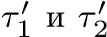, наблюдаемыми с Земли, лишь их отношения одинаковы: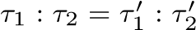.

Но равенства этих отношений уже достаточно, чтобы *v*0 совпадала со скоростью сближения, наблюдаемой с Земли. Этот результат означает, что разница в скоростях сближения, которые фиксируют наблюдатели лаборатории и Земли, связана с тем, что эти группы фиксируют разную скорость импульса света относительно лаборатории. Первые наблюдают эту скорость равной скорости света, вторые же, в зависимости от того, летит ли импульс от лаборатории или навстречу ей, — меньше или больше скорости света на величину *u*. Скорость лаборатории *u* находится из уравнения

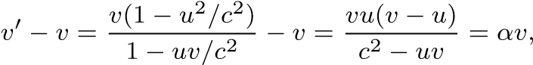

где *α* = 10−4. Притакоммалом *α* скорость *u* ' *αc*2*/v* = 90 км/с. СкоростьобъектаотносительноЗемлиравнаразностискоростисближенияобъектаслабораториейискоростилаборатории, наблюдаемых с Земли:

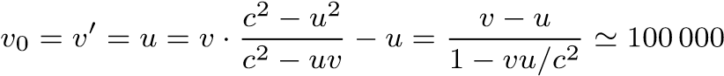 км/с − 90 км/с = 99910 км/с*.*

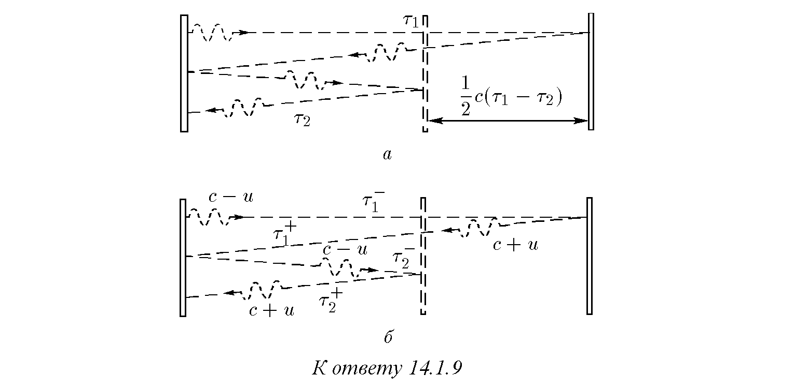

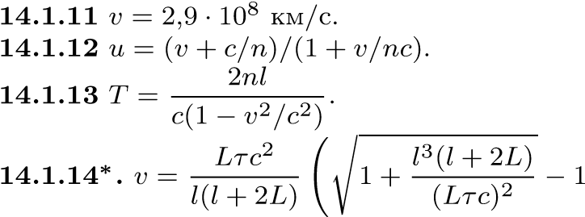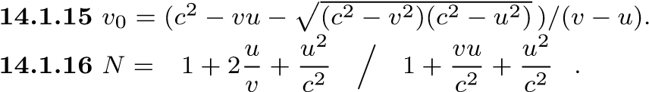!

; при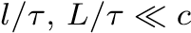получаем *v* = *l*2*/*(2*Lτ*).

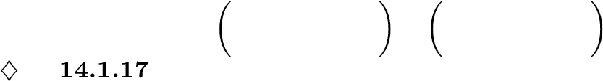НарисункеизображенытраекториисветовогосигналапонаблюдениямсЗемлии

с ракеты. Минимальное расстояние между ракетой и Землей одинаково по обоим наблюдениям и равно *l*. Поэтому по наблюдениям с Земли время возвращения сигнала равно 2*l/c*, а по

наблюдениям с ракеты время возвращения равно (2*l/c*) · 1*/*cos*α* = 2*l/c*p1 − *β*2, где *β* = *v/c* = sin*α*. Таким образом, промежуток времени между уходом и приходом светового сигнала на Землю увеличивается при наблюдении с ракеты в 1*/*p1 − *β*2 раз.

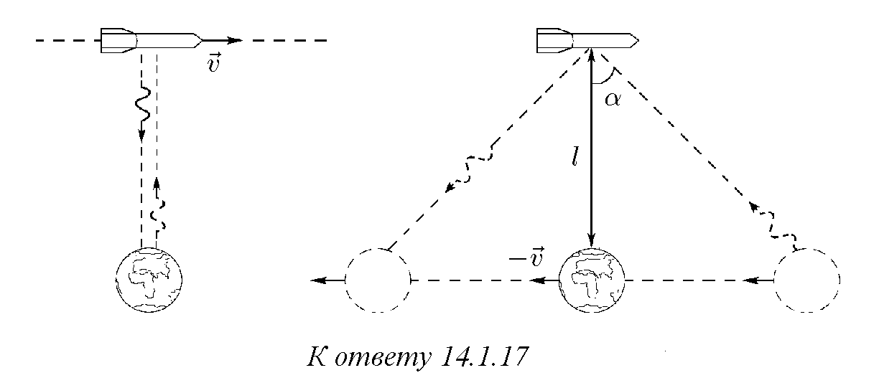

♦ **14.1.18** Пусть происходит следующее. Несколько наблюдателей двигаются около Земли с разными скоростями. На Землю вернулся отраженный от одного наблюдателя радарный импульс. Пока этот импульс путешествовал, стрелки часов на месте старта сделали три полных оборота, вовремявторогопутешествияимпульсастрелкисделалиещедваоборота. Инаблюдатель, откоторогоотразилсяимпульс, ивсеостальныенаблюдателизафиксируютсобытия: три оборота стрелок земных часов во время первого путешествия импульса и два оборота стрелок во время второго путешествия. Каждый оборот для любого наблюдателя длится одинаковое время. Поэтому для всех наблюдателей отношение длительности первого и второго путешествия импульса равно отношению числа оборотов стрелки часов 3 : 2. Приведенный пример иллюстрирует независимость отношения времен, характеризующих события, от скорости наблюдателей.

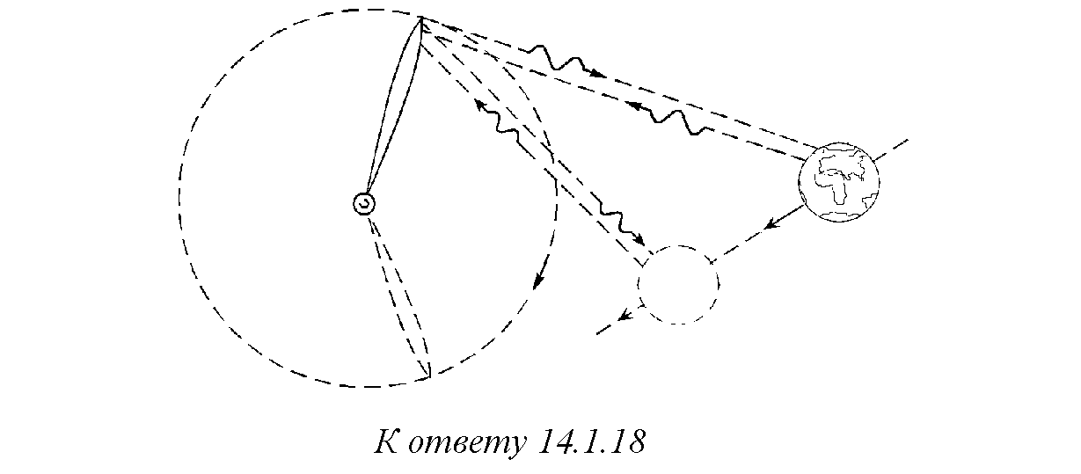

♦ **14.1.20** Периодколебанийсветовыхходиковнезависимоотихориентациипонаблюдениям со станции увеличится в 1*/*p1 − *β*2 раз, и поэтому ходики будут «идти» в 1*/*p1 − *β*2 раз медленнее. Для определения расстояния между зеркалами *l*0, которое наблюдается со станции у продольных ходиков, определим период колебаний ходиков через *l*0:

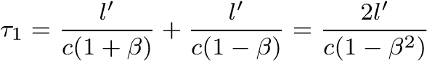*.*

Этот период в 1*/*p1 − *β*2 раз больше периода колебаний ходиков 2*l/c*, измеренных в ракете.

Значит,

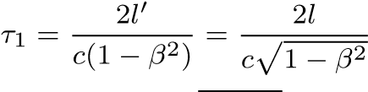*.*

Из последнего уравнения следует, что *l*0 = *l*p1 − *β*2. Это означает, что ходики и ракета, и

люди в ней, по наблюдениям с Земли «сплющатся» в 1*/*p1 − *β*2 раз в направлении скорости *βc*. Точно также вс¨е «сплющится» и на станции по наблюдениям с ракеты. Много изменений в наблюдаемую картину движения вносит относительное движение станции. И прежняя одновременность событий нарушается, и часы на станции идут медленнее в 1*/*p1 − *β*2 раз, и вс¨е сокращается в 1*/*p1 − *β*2 раз в направлении движения. Но «сплющенные» люди на станции своими «сплющенными» приборами, используя «замедленное» время и неправильно определяя одновременностьсобытий, получают, измеряяотносительнуюскоростьулетающегоотнихсвета, не скорость *c* − *βc*, а скорость *c*. Свет же, который летит им навстречу, приближается к ним не со скоростью *c* + *βc*, а, по их искаженным измерениям, со скоростью *c*. Так могли бы объяснить разницу измерений относительной скорости света наблюдатели с ракеты. Но точно так же могли бы объяснить и наблюдатели со станции, считая, что у них все нормально, а искажения наблюдаются у «ракетчиков».

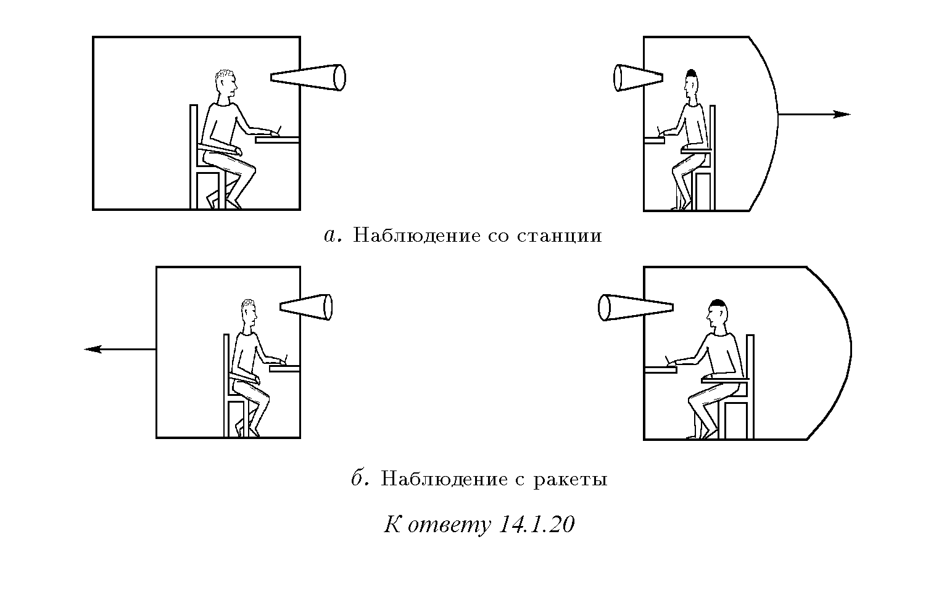

**14.1.21.**

В

p

1

−

*u*

2

*/c*

2

+

*u*

2

*/v*

2

раз

.

♦

**14.1.22.**

Скорости зайцев и Мазая равны прежней скорости четвертого зайца

.

♦

**14.1.23.**

См

.

рис

.

*λ*

+

=

*λ/*

2

,

*λ*

−

=2

*λ*

,

*λ*

⊥

=5

*λ/*

4.

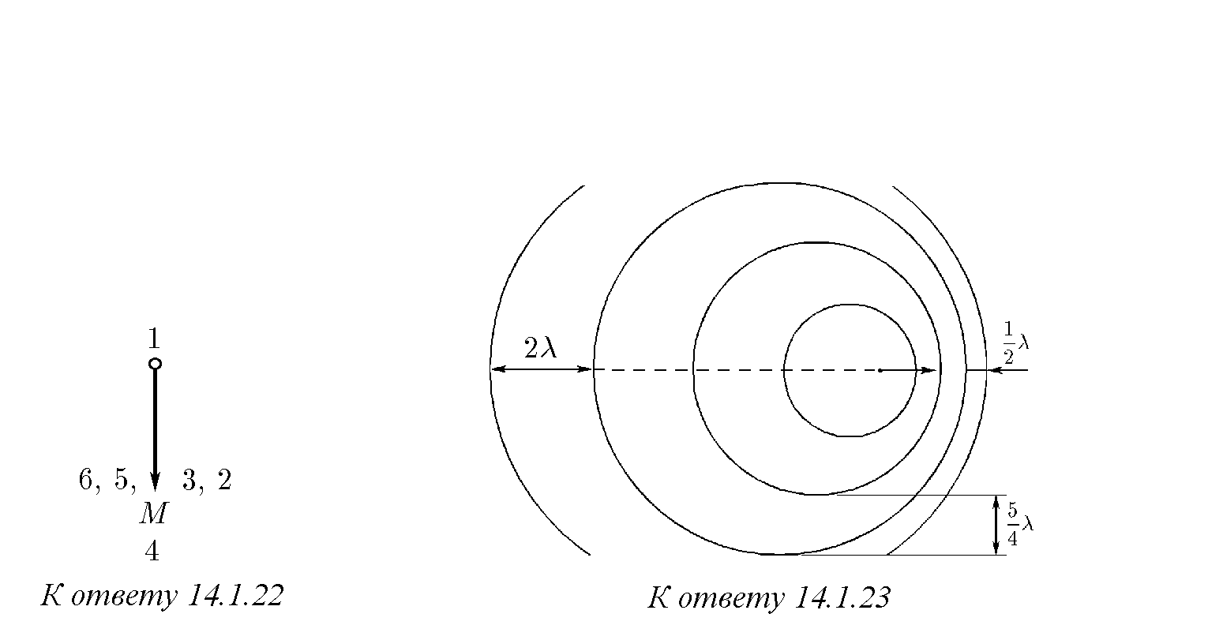

**14.1.24**

*∗*

**.**

*N*

=(1+

*β*

)

*/*

2.

**14.1.25**

*∗*

**.**

*δ*

'

p

∆

*/c*

.

**14.1.26**

*∗*

**.**

sin

*α*

1

=

sin

*α*

+2

*β*

+

*β*

2

sin

*α*

1+2

*β*

sin

*α*

+

*β*

2

.

**14.1.27.** В системе отсчета, которая движется со скоростью *u*sin*α* в направлении, противоположном движению корабля, скорость ракеты *vp* перпендикулярна направлению движения корабля *vk*; *vp* и *vk* определяются формулами

 *.*

Всистемеотсчета, вкоторойскоростькорабляравнанулю, составляющиескоростиракеты *v*⊥ и *v*k, перпендикулярные и параллельные прежней скорости корабля *vk*, определяются формулами

q

*v*⊥ = *vp/* 1 − (*vk/c*)2*, v*k = *vk,*

а полная скорость ракеты *v*[23]формулой

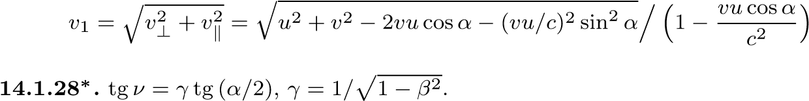*.*

*§* **14.2.** Замедление времени**,** сокращение продольных размеров**.**

Преобразование Лоренца

**14.2.1.** В 2,5 раза.

**14.2.2.** *v > c/*p1 + (*τc/l*)2.

**14.2.3.** ∆*v* = 6 · 104 км/с.

**14.2.4.** ∆*ν* = 107 Гц.

**14.2.5***∗***.** Вточке, движущейсясоскоростьюстенки, частотыэлектромагнитныхколебаний падающей и отраженной волны совпадают. Поэтому частота падающей волны *ν* связана с частотой отраженной волны *ν*0 равенством

*ν/*(1 + *β*) = *ν*0*/*(1 − *β*)*, ν*0 = *ν*(1 − *β*)*/*(1 + *β*)*.*

**14.2.6***∗***.** В точках, движущихся со скоростью стенки, частота электромагнитных колебаний волны в диэлектрике и вне диэлектрика одинакова. Поэтому частота волны вне диэлектрика *ν* связана с частотой волны внутри диэлектрика *ν*0 равенством

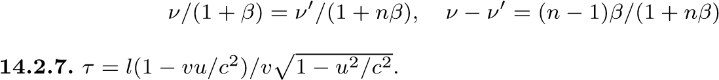*.*

**14.2.8.** Через 5 · 104 лет.

♦ **14.2.10.** Навстречу карандашу движется со скоростью *βc* пенал. Длина пенала *l/γ* (*γ* =



**14.2.12**

*∗*

**.**

tg

*α*

=

*ββ*

1

*/*

q

1

−

*β*

2

1

.

**14.2.14.**

∆

*v*

=

*cν*

2

0

(

*ν*

2

1

−

*ν*

2

2

)

*/*

(

*ν*

2

1

−

*ν*

2

0

)(

*ν*

2

2

−

*ν*

2

0

).

**14.2.16.**

cos

*θ*

=(

cos

*α*

+

*β*

)

*/*

(1+

*β*

cos

*α*

)

,

*ν*

0

=(1+

*β*

cos

*α*

)

*/*

p

1

−

*β*

2

.

**14.2.17.** а) *τ* = *L/*(*v* + *u*), *τ*2 = *τ*1(1 + *vu*)*/*p

1

−

(

*u/c*

)

2

;

∗

)

*τ*

1

=

*v*

*a*

r

1+

2

*al*

*v*

2

−

1

!

,

*τ*

2

=

*τ*

1

1+

*vaτ*

1

2

*c*

2

.

s

1

−

*v*

2

*c*

2

б.

**14.2.18.** Центрколебанийдвижетсясоскоростью *βc*. Координатытелаотносительноцен-

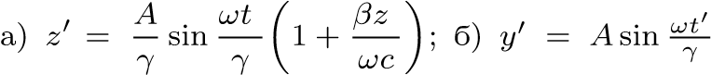 0 0

тра связаны со временем *t*0 соотношениями:,

*γ* = 1p1 − *β*2.

*§* **14.3.** Преобразование электрического и магнитного полей

**14.3.1.** Расстояние между зарядами в пластинах уменьшится в *γ* = 1*/*p1 − *β*2 раз, что приведет к увеличению поверхностной плотности заряда каждой пластины в *γ* раз. Поэтому электрическая напряженность увеличится в *γ* раз:

*E*0 = *γE, B* = *βE*0 = *γβE.*

**14.3.2***∗***.** *E*⊥ = *γ* · *E* cos*α*, *E*k = *E* sin*α*, *B* = *γβE* cos*α* = *βE*⊥, *γ* = 1p1 − *β*2.

**14.3.3.** *Er* = 2*γρ/r*, *Br* = 2*γβρ/r*, где *γ* = 1*/*p1 − *β*2, *r* — расстояние до нити.

**14.3.4.** а. *ρe* = −*ρ/γ*, *ρi* = *γρ*, *γ* = 1*/*p1 − *β*2.

б. Увеличится в *γ* раз.

в∗. Разное изменение плотности зарядов электронов и ионов при движении проводника приводит к появлению нескомпенсированной объемной плотности заряда *ρ*0 = *γρ* − *ρ/γ* = *β*2*γρ*. Электрическоеполеэтогозаряда *E* = *β*2*γρs/r*, амагнитнаяиндукциядвижущегосяпроводника *B* = *βγρs/r*, где *s* — сечение проводника, а *r* — расстояние до его оси. Поэтому *E* = *βB*.

. Дляопределенияплотностиэлектроновперейдем

всостояниедвижениясоскоростью *β*1*c* черезпромежуточноесостояниедвижениясоскоростью *βc*, в котором электроны неподвижны, а их плотность равна *ρ*0*e* = −*ρ/γ*, *γ* = 1p1 − *β*2. Затем, сообщая промежуточному состоянию скорость *β*2*c* = *c*(*β*1 − *β*)*/*(1 − *β*1*β*), перейдем в нужное состояние, вкоторомплотностьэлектроновопределяетсяформулой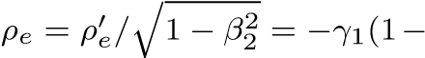

*ββ*1)*ρ*.

б. Увеличится в *γ*1 раз. в. *E*1 = *β*1*B*1.

**14.3.6.** а. *E~* = −[*β~* × *B~*].

б. В движущемся состоянии электрическое поле *E* определяется формулой *E* = −[*β~* × *B~*], где *B~*0 — индукция магнитного поля в движущемся состоянии. При малых *β B~*0 близко к *B~*.

Поэтому *E~* ' −[*β~* × *B~*0].

в. Оба объяснения правомерны. Это означает, что определить абсолютное движение маг-

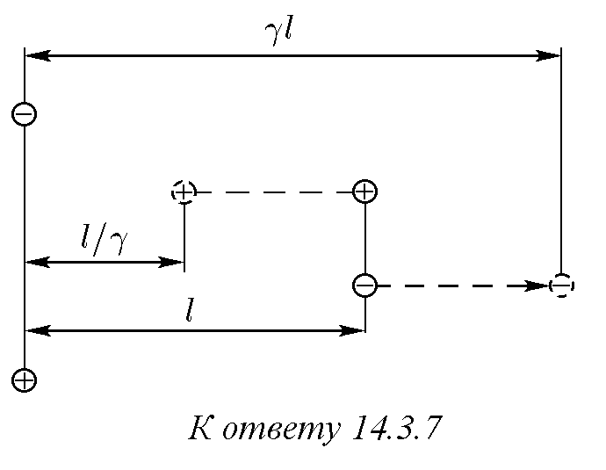нита нельзя.

♦ **14.3.7***∗***.** а. В качестве пробного тела выберем прямой проводник, который неподвижен в начальном состоянии и в котором со скоростью *βc* движутся электроны проводимости. Плотность электронов на единицу длины проводника −*ρ*, а плотность ионов кристаллической решетки проводника +*ρ*. Поэтому проводник не заряжен и электрическое поле в начальном состоянии на него не действует. Вдвижущемсясоскоростью −*βc* состоянии электроны проводимости неподвижны, а ионы движутся со скоростью −*βc*. Плотность электронов в проводнике уменьшится в *γ* раз, а ионов — увеличится в *γ* раз. Поэтому проводник окажется после

преобразования заряженным с плотностью *γρ* − *ρ/γ* = *β*2*γρ*, и на единицу длины проводника в поперечном направлении со стороны электрического поля *E* будет действовать сила *β*2*γρE*.

Но проводник движется без ускорения. Это означает, что сила со стороны электрического поля *E* компенсируется силой, действующей со стороны магнитного поля: *IB/c* + *β*2*γρE* = 0, *I* = −*γρβc* — ток в проводнике после преобразования, *B* — магнитное поле, перпендикулярноекакпроводнику, такинапряженностиэлектрическогополя. Изпоследнейформулыследует, чтовпреобразованнойсистемепоявляетсямагнитноеполе *B*, связанноесэлектрическимполем соотношением *B~* = [*β~* × *E~*].

б. В преобразованной системе (см задачу а) магнитное поле определяется формулой *B~* = [*β~* × *E~*0], где *E~*0 — электрическое поле в преобразованной системе. При малых скоростях сноса

*E~*0 близко к *E~*. Поэтому *B~* ' [*β~* × *E~*].

**14.3.9.** а) Увеличится в 1*/*p1 − *β*2 раз; б) уменьшится в 1*/* 1 − *β* раз.

p

2

**14.3.10.** Увеличится в 1*/*p1 − *β*2 раз.

**14.3.11.** *E*max = *Q/*(*R*2p1 − *β*2), *σ*max = *Q/*(4*πR*2p1 − *β*2 ), *σ*min = *Q/*(4*πR*2). ♦ **14.3.12***∗***.** На рисунке изображена сфера вокруг неподвижного заряда и эллипсоид, возникший из этой сферы при сносе ее вместе с зарядом со скоростью *βc*. Малая ось эллипсоида в *γ* = 1*/*p1 − *β*2 раз меньше сферы. На поверхности этого эллипсоида находится электрическое поле, которое раньше находилось на поверхности сферы. Поперечная составляющая этого поля *E*⊥ увеличивается в *γ* раз, продольная же составляющая *E*k неизменится. Поэтомутангенсугламеждуновойнапряженностьюполяинаправлениемсносаувеличитсяв *γ* раз. Востолькоже разувеличитсяитангенсугларадиус-вектора. Поэтомуэлектрическоеполепо-прежнемубудет направленопорадиус-вектору. Однаконапряженностьновогополябудетзависетьнетолькоот расстояния до заряда *r*, но и от угла *α* между направлением скорости *βc* и радиус-вектором *r*. Например, если сравнивать эту напряженность с напряженностью неподвижного заряда, она увеличится в поперечном направлении в *γ*2 раз, а в продольном направлении уменьшится в *γ*3 раз. Для других направлений напряженность будет определяться формулой

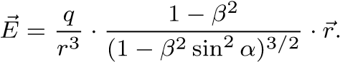

В начальном состоянии магнитного поля не было. Поэтому индукция магнитного поля определяется формулой *B~* = [*β~* × *E~*].

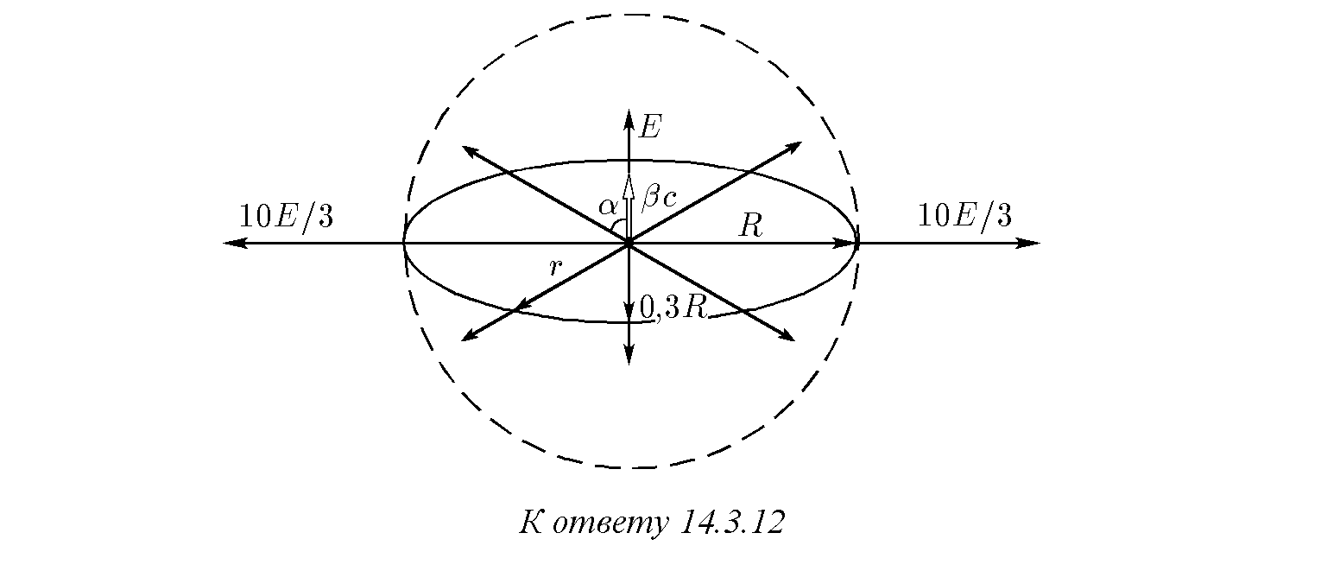

*∗*

**14.3.13 .** При движении системы со скоростью −*βc* диэлектрическая пластина остановится, а обкладки конденсатора будут двигаться со скоростью −*βc*. Плотности поверхностных зарядовнаобкладкахувеличатсяв *γ* = 1*/*p1 − *β*2 разибудутравны ±*γσ*, где ±*σ* — плотности поверхностного заряда обкладок неподвижного конденсатора. Кроме того, появится ток с линейной плотностью ±*γσβc*. Эти поверхностные заряды и токи создадут внутри неподвижного диэлектрикаэлектрическуюнапряженность *E*0 = 4*πγσ/ε* имагнитнуюиндукцию *B*0 = +4*πγβσ*. Движениеновойсистемысоскоростью *βc* возвращаетеевпервоначальноесостояние. Электрическоеимагнитноеполявнутридиэлектрикаопределяютсяпоформулампреобразованияполей, приведенным в условии задачи 14.3.8.а:

*E* = 4*πσγ*2(1*/ε* − *β*2)*, B* = 4*πσγ*2*β*(1 − 1*/ε*)*.*

**14.3.14***∗***.** Движение состояния со скоростью −*βc* приводит к состоянию, в котором неподвижныйдиэлектрикнаходитсявмагнитномполеиндукции *γB*, *γ* = 1*/*p1 − *β*2 ивэлектрическом поле напряженности *γβB*. Магнитное поле на диэлектрик не действует, а электрическое поле, которое перпендикулярно пластине, ослабляется в *ε* раз: *E*0 = *γβB/ε*. Движение нового состояния со скоростью *βc* возвращает старое состояние, электрическое поле в котором находится по формуле преобразования электрического поля, приведенной в условии задачи 14.3.8.а:

*E* = *γ*2*β*(1 − 1*/ε*)*B*. Потенциал, вызываемый этим полем, равен *U* = *Eh* = *γ*2*βhB*(1 − 1*/ε*).

**14.3.15.** Увеличится в p(1 + *β*)*/*(1 − *β*) раз.

**14.3.16***∗***.** Увеличится в (1 + *β/n*)*/*p(1 − *β*2) раз.

**14.3.17.** Увеличится в (1 + *β*)*/*(1 − *β*) раз.

**14.3.18***∗***.** Увеличится в (1 + *β* sin*α*)*/*(1 − *β* sin*α*) раз.

**14.3.19.** Увеличится в 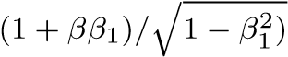 раз.

**14.3.20.** Увеличится в 1*/*p1 − *β*2 раз; *ρ* = *βγj/c*.

**14.3.21***∗***.** Нет.

**14.3.22.** *E* = 4*πγ*[*σ* − *j*(*t*0 − *x*0*β/c*)] = 4*π*[*γσ* − *jt*0 + *l*0*βγ*2*/c*].

**14.3.23***∗***.** Продольное поле при движении не меняется. Меняется лишь место и время его появления. Электрическое поле в неподвижном конденсаторе *E* = 4*π*(*σ* − *jt*). Электрическое поле в конденсаторе, движущемся со скоростью *βc*,

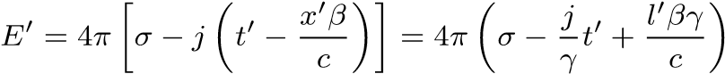*,*

где *l* — расстояние от передней пластины, *γ* = 1*/*p1 − *β*2.

**14.3.24.** *P* = *vM*.

**14.3.25***∗***.** *P* = *vM*.

**14.3.26.** *F*± = 2*µev/R*±3 , *R*± = *e*2*/*(2*γmev*2).

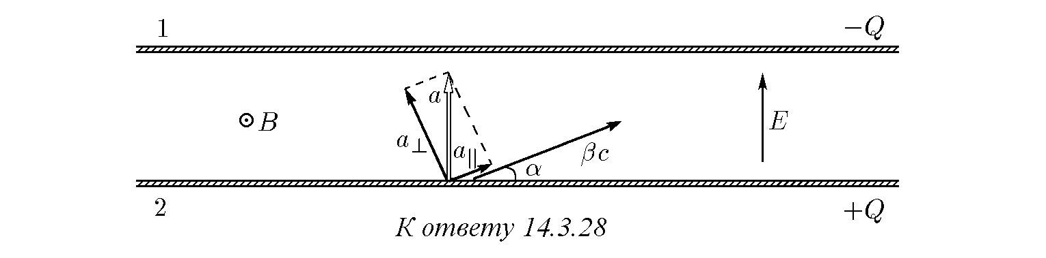

♦ **14.3.28***∗***.** Нет. В движущемся конденсаторе составляющие силы *F*, действующей на первую пластину вдоль и поперек скорости, равны

*F*k = *QE* cos*α, F*⊥ = *QE* sin*α*(1 − *β*2)*,*

а составляющие ускорения равны

*a*k = *k*cos*α, a*⊥ = *k*sin*α, k* = *QE*p1 − *β/M,*

где *Q*, *M*, *E* — соответственно заряд, масса покоя и электрическое поле внутри конденсатора. Это ускорение перпендикулярно пластине, равно по величине ускорению второй пластины и противоположно ему направлено. Поэтому конденсатор не будет поворачиваться. *§* **14.4.** Движение релятивистских частиц в электрическом и магнитном полях

**14.4.1.** а) В движущейся со скоростью *βc* системе промежуток времени между двумя

событиями — пересечением электроном границы поля — будет в *γ* = 1*/*p1 − *β*2 длиннее:

*T* = *γτ*.

б) В первом случае за время *τ* импульс электрона изменился на величину 2*γmecβ*, поэтому *τ* = 2*γmecβ/*(*eE*), где *E* — электрическая напряженность. Во втором случае за время движения *T* импульс электрона изменился на величину *γ*1*mecβ/*(*eE*), где *β*1*c* = 2*βc*(1 + *β*2) — скорость электрона после действия на него поля. Поэтому *T* = *γτ*. **14.4.2***∗***.** В системе отсчета, в которой поле неподвижно,

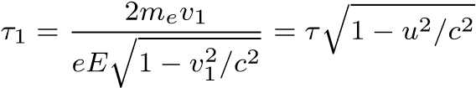*,*

а скорость электрона *v*1 = (*v* + *u*)*/*(1 + *vu/c*2). Поэтому

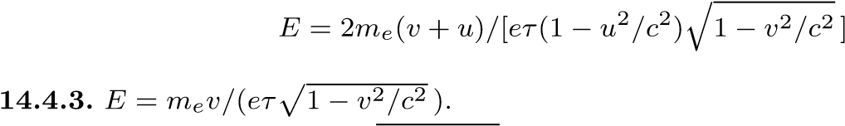*.*

**14.4.4.** а) Увеличится в 1p1 − *u*2*/c*2 раз.

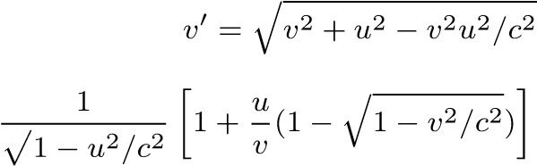*.*

б) Увеличится в раз.

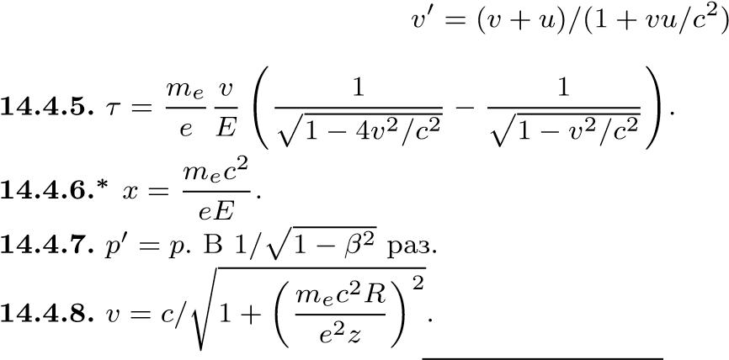*.*

**14.4.9***∗***.** В 1*/*(1 − *β*2) раз. 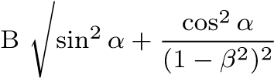 раз.

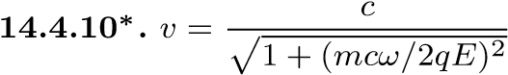.

**14.4.11.** а) Вдвижущейсясоскоростью *βc* системерасстояниясокращаютсяв 1*/*p1 − *β*2

раз. *l*0 = *l*p1 − *β*2.

б) В первом случае

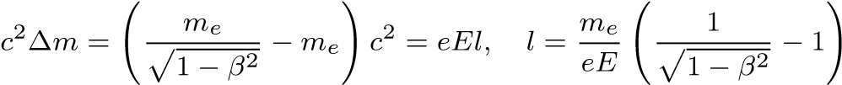 *.*

Во втором случае первоначально неподвижный электрон, набирая скорость *βc*, проходит расстояние

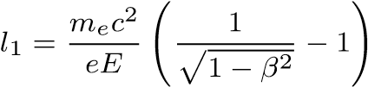 *,*

двигаясь в направлении поля. За это время поле перемещается на расстояние ∆*l* = *cβτ*, где *τ* = *mecβ/*(*eE*p1 − *β*2 — время набора электроном скорости *βc*. Поэтому

*.*

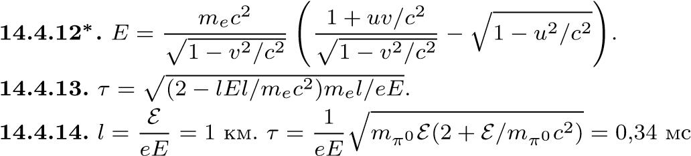.

**14.4.15.** В 2*N*2 = 1 = 2 · 106 раз больше *mec*2. В *k* = 2*N* − (1*/N*) ' 2000 раз больше энергии электронов при встречных столкновениях.

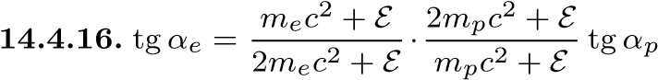при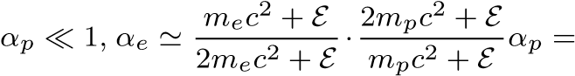

0*,*075 рад.

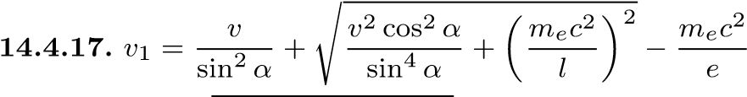.

**14.4.18.** E = p(*mpc*2)2 + (*eBR*)2 − *mpc*2 = 4*,*3 МэВ. E*e* = 80*,*5 МэВ.

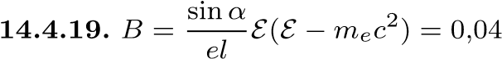 Тл, *N* ' 4%.

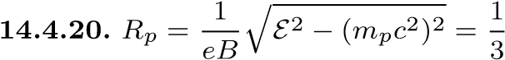 км;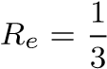 км.

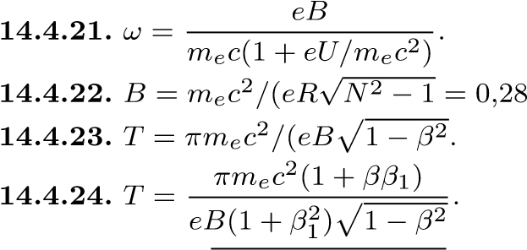 Тл.

**14.4.25.** E = p(*mec*2)2 + (*eBh*)2 − *mec*2 = 8*,*5 МэВ.

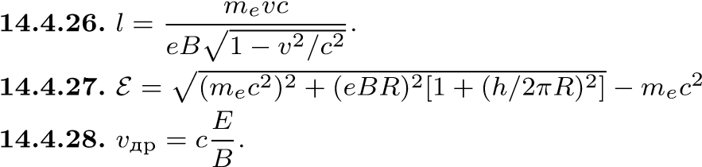.

√

**14.4.29***∗***.** Если постоянное однородное магнитное поле с индукцией *B* = 1 − *k*2, *k* = *E/B*, в котором вращается электрон, будет двигаться со скоростью дрейфа *kc*, то получим скрещенное поле с магнитной индукцией *B* и электрической напряженностью *E*, в котором электрон совершает дрейфовое движение. Максимальная и минимальная скорости электрона определяются формулами

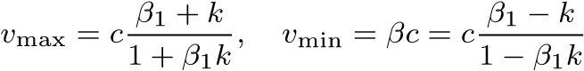*,*

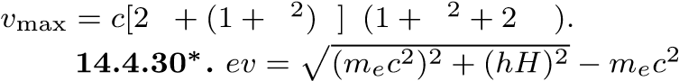где *β*1*c* — скоростьэлектронавпервоначальномсостоянии. Изприведенныхуравненийнаходим *k k β / k kβ*

.

**14.4.31***∗***.** Скоростьэлектрона *βc* вмоментвключенияполяперпендикулярна *E* иявляется суммойвращательнойскорости *β*1*c* искоростидрейфа *kc*. *k* = *E/B* (см. решениезадачи 14.4.12).

Поэтому *β*1 = p*β*2(1 − *k*2) + *k*2, а *v*max = *c*(*β*1 + *k*)*/*(1 + *β*1*k*).

*§* **14.5.** Закон сохранения массы и импульса

**14.5.1.** *m* = *M/*2.

**14.5.2.***m* = *W/c*2 = 4*,*4 т/с.

**14.5.3.** *m*1 = *m/*2, *m*0 = *m*p1 − *β*2*/*2, E = *mc*2(1 − p1 − *β*2 )*/*2.

**14.5.4.** *m* = (*k* + 1)*mp*, *v* = *c*p1 − 1*/k*2.

**14.5.5.** E1 = *c*2(*mp* − *me*) = 938 МэВ, E2 = *c*2(*mπ*0 − *me*)*/*2 = 67 МэВ.

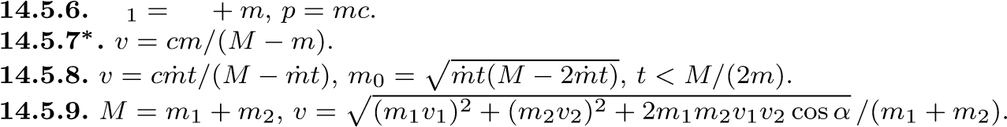*M M*

**14.5.10.** *me* = 0*,*51 МэВ, *mp* = 939 МэВ, *mπ*0 = 135 МэВ, *mψ* = 2820 МэВ.

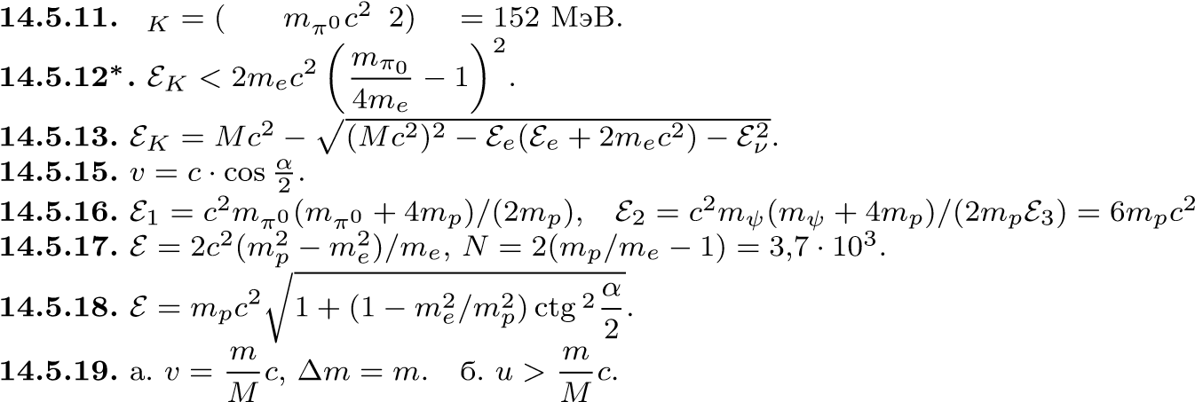 E E − */ /*E

.

 ГэВ; Emin = 0.

**14.5.21.** Диапазонэнергийнейтриноотнулядо 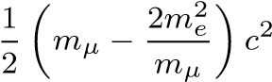, диапазонкинетических энергий электрона от нуля до (*mµ* − *me*)2*c*2*/*(2*mµ*).

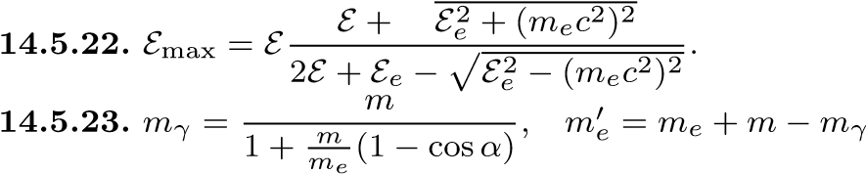p

.

24

учебное издание

ЗАДАЧИПОФИЗИКЕ

Воробьев Иван Игнатьевич

Зубков Павел Иванович

Кутузова Галина Александровна Савченко Оливер Яковлевич

Трубач¨ев Анатолий Михайлович

Харитонов Владимир Григорьевич

|  |  |
| --- | --- |
| Подписано в печать 25.11.2007 г. | Формат 70 × 100*/*16 |
| Заказ № | Усл. печ. л. 30,4 Уч.-изд. л. 32,4 |

Тираж 100 экз.

Редакционно-издательский центр НГУ

630090 Новосибирск, ул. Пирогова, 2

1. .1.43*∗*. *v* = *ωRF/*q*F*тр2 − *F*2.
2. .3.47*∗*. *x* = (*m/k*)(*g* − *a*); *x*макс = (*m/k*)(*g* + p2*ga* − *a*2 ).
3. .5.23
4. . *v*1 = *m*2 p2*gRm*1*/*(*m*1 + *m*2); *v*2 = p2*gRm*1*/*(*m*1 + *m*2); *N* = *m*2*g*(3 + 2*m*2*/m*1).
5. .5.24.;

   ; затем *u*1 = *u*; *u*2 = 0 и т. д.
6. .6.30*∗*. *v* = p3*γm/R*.
7. .6.31. *v* ≈ 42 км/с.
8. 2.8.31*∗*. cos*ϕ* = ctg*α/* 3, считаем *µ >* tg*α*.
9. .8.32. tg*α* 6 1*/µ*.
10. .8.33*∗*. *F* = *mg/*2, *α* = 0 при
11. .8.34. 2.8.35
12. .8.36.
13. .8.37
14. .8.38.
15. .7.5. *m* = *Mg/*p2*cPT/µ* ≈ 3*,*8 т/с.

    */*
16. .7.6*.*
17. .7.7
18. .7.8*∗*. *T* ≈ 193 К. *P* ≈ 0*,*33 МПа.

    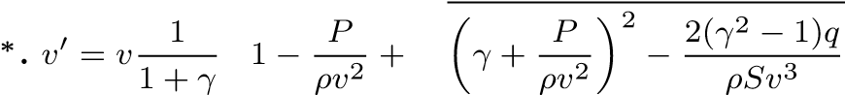 s 
19. 5.7.9  .

    *F* = *ρSv*(*v*0 − *v*), где *ρ* = *Pµ/*(*RT*).
20. *σ/*(8*ε*0), *E*3 = 3*σ/*(16*ε*0). б. *E* = *Rρ/*(4*ε*0).
21. .5.9*∗*. *F* = *Q*2(*R*2 − *h*2)*/*(32*πε*0*R*4); *q* = −*Q/*2.
22. ∗
23. p1 − *β*2) в *γ*2 раз меньше длины карандаша *γl*. В момент, когда дно пенала достигнет переднегоконцакарандаша, дноостановится. Однакооткрытыйконецпеналабудетдвигатьсясо скоростью *cβ* до тех пор, пока волна «остановок» участков пенала, идущая от его дна со скоростью *c/β*, не дойдет до открытого конца. В этот момент длина пенала равна длине карандаша и пенал захлопывается.